BANK NANO SYARIAH
FINANCING ORIGINATION SYSTEM (FOS)
SOURCE OF TRUTH SPECIFICATION (SoT)
Kredit Usaha Kecil (KUK)
Field | Value
Nama Dokumen | Bank Nano Syariah Financing Origination System (FOS) — KUK — Source of Truth Specification
Versi | 1
Status | Draft
Business Owner | TBD
Product Owner | TBD
Technical Owner | TBD
Terakhir Diperbarui | 2026-10-13
Bahasa | Indonesia
Aturan dokumen: TBD = belum ditentukan. AI Agent tidak boleh mengasumsikan nilai TBD.

Daftar Isi

1. Document Control & Reading Guide

1.1 Tujuan dan Audiens
Dokumen ini adalah dokumen Source of Truth (SoT) resmi untuk pembangunan ulang aplikasi FOS (sebelumnya di Pega) menggunakan Go, khusus alur KUK. Dokumen ini ditulis agar dapat dibaca manusia (bisnis, produk, QA) dan menjadi single source of truth bagi AI Agent pembuat kode. Dokumen turunan seperti BRD dan TSD bersumber dari dokumen ini; bila berbeda, dokumen ini yang berlaku. Setiap fakta ditulis di satu tempat; bagian lain hanya merujuk ke ID.

1.2 Status dan Aturan Sumber
Status | Arti | Perilaku AI Agent
CONFIRMED | Telah disetujui pemilik dokumen. | Boleh diimplementasikan. Bagian yang merujuk TBD-xxx tetap tidak boleh diimplementasikan.
PROPOSED | Usulan teknis, belum disetujui. | Jangan dianggap final. Implementasikan hanya jika diminta eksplisit dan tandai sebagai usulan.
TBD | Belum diputuskan. | Jangan berasumsi. Jika blocking, berhenti dan minta klarifikasi.
CONFLICT | Dua sumber saling bertentangan. | Berhenti pada behavior terkait dan laporkan konflik.
DEPRECATED | Tidak lagi berlaku. | Jangan diimplementasikan.

Prioritas sumber (dari tertinggi): (1) teks dokumen ini berstatus CONFIRMED; (2) UI Evidence (gambar/screenshot) yang dirujuk teks, jika gambar dan teks berbeda maka teks berlaku; (3) PROPOSED. Perilaku Pega lama hanya berlaku jika tertulis di dokumen ini.
Jenis sumber: Business Decision, Existing Pega Behavior, Regulatory/Security, Technical Decision, UI Evidence. Berkas gambar UI Evidence ada pada folder Screenshot dengan nama Gambar-NN_<ID>_<Deskripsi>.png (NN = nomor Gambar pada dokumen ini).

1.3 Konvensi ID
Prefix | Arti | Prefix | Arti
FR-<MODUL>-nnn | Functional requirement. Modul: LOGIN, ACCESS, NAV, DASH, CASE, ASSIGN, APP, STAGE, FILE | ERR-nnn | Error
BR-<MODUL>-nnn | Business rule | AC-<ID>-nn | Acceptance criteria
UI-nnn | Layar / komponen UI | TBD-nnn | Open issue (Section 16)
API-nnn / INT-nnn | API / integrasi | DEC-nnn | Keputusan (Section 17)
ENT-nnn / DB-RULE-nnn | Entity / aturan database | ENV / TECH / NFR / WF | Environment / constraint teknis / non-functional / workflow
AG-nnn, ROLE-nnn, WG-nnn adalah ID dokumen untuk Access Group, Role, Work Group. Bukan nilai kolom database.

1.4 Aturan Pengembangan untuk AI Agent
Aturan ini wajib dipatuhi saat dokumen ini dipakai sebagai input coding agent.
1. Hanya yang tertulis. Implementasikan hanya requirement berstatus CONFIRMED. Jangan mengarang business rule, field, workflow, permission, validasi, kontrak API, integrasi, infrastruktur, atau kolom database di luar dokumen. Jangan menambah fungsi karena “umum dilakukan”. Pilih implementasi paling sederhana.
2. TBD tidak diasumsikan. Jika perilaku bergantung pada TBD yang blocking (kolom Blocks, Section 16), berhenti untuk perilaku itu dan minta klarifikasi. Bagian lain yang tidak terkait tetap dikerjakan.
3. Konflik dilaporkan. Jika dua requirement atau sumber bertentangan, laporkan; jangan memilih sendiri.
4. ID adalah rujukan resmi. Jangan mengubah requirement tanpa memperbarui dokumen ini.
5. Pega lama. Pertahankan perilaku Pega hanya jika terdokumentasi di sini. Jika tidak jelas, tandai TBD dan minta klarifikasi. Jangan mengubah behavior bisnis secara diam-diam.
6. Jangan menyimpulkan dari nama. Nama field, role, work group, work queue, atau departemen tidak boleh dipakai untuk menyimpulkan permission, routing, mapping, segregation of duties, maker-checker, cardinality, atau skema database.
7. Authorization mengikuti urutan evaluasi pada Section 3.9.
8. Security harus eksplisit. Jangan melemahkan kontrol demi kemudahan implementasi. Secret dan password tidak boleh ada di dokumen ini, kode, repository, atau log.
9. Config dan master data tidak hard-coded. Environment, role, work group, work queue, mapping, dan nilai Business Mapping Value (misalnya opsi dropdown, 9.6) dibaca dari configuration atau database.
10. Struktur data mengikuti dokumen. Request/response API dan skema database mengikuti Section 9 dan 11. Skema fisik di luar Section 9.3 sampai 9.7 adalah Technical Design dan tidak boleh diinvensi.
11. Tanpa layanan tambahan. Jangan menambah service eksternal, Kafka, gRPC, atau messaging infrastructure kecuali diminta eksplisit. Pengecualian: Google Cloud Storage untuk file upload (INT-004, FR-FILE-001).
12. UI. Ikuti spesifikasi teks. Teks pada UI mengikuti gambar apa adanya (tidak diterjemahkan), kecuali pesan error yang didefinisikan. Branding Pega tidak ditampilkan.
13. Sebelum implementasi, identifikasi requirement yang hilang, konflik, dependensi tak terdefinisi, dan TBD blocking.

1.5 Peta Modul (membaca hemat token)
AI Agent cukup membaca Section 1 dan 2, section modul yang dikerjakan, lalu Section 16 untuk memeriksa TBD yang memblokir.
Modul | Section yang dibaca
Login & session | 4, 5, 6.1, 6.2 (FR-ACCESS-005), 10.2, 10.13, 11, 12, 13.1, 16
Operator, role, work group, work queue | 3, 6.2, 9.3, 13.2, 16
Business Mapping Value (nilai dropdown dan mapping aplikasi) | 9.1, 9.6, 10.1, 16
Layout utama & sidebar | 6.3, 7 (BR-UI-001), 10.3, 13.3, 16
Dashboard | 6.4, 7, 8.2, 9.5, 10.4, 13.4, 16
Case, Case ID, Case View, Stage Bar, assignment, pengajuan | 6.5, 7 (BR-UI-003), 8, 9.1, 9.4, 9.5, 9.6, 9.9, 9.12, 9.13, 10.5, 10.6, 10.7, 10.8, 10.12, 11.1, 13.5, 16
Pre Screening TL (keputusan Sesuai atau Tidak Sesuai) | 6.7, 8.2, 9.5, 9.12, 10.11, 13.5, 16
Pre-Screening API otomatis (Dukcapil, DHN, Rejected List, API log, retry) | 6.8, 8.1, 8.2, 9.7, 9.12, 9.14, 9.15, 9.16, 9.18, 9.19, 9.20, 9.22, 9.23, 10.14, 10.15, 10.16, 10.17, 11.1, 13.5, 16
Problem Flow dan work queue Broken Process | 6.9, 3.5, 9.3, 9.5, 9.15, 9.17, 10.16, 13.5, 16
Penyimpanan file upload (Google Cloud Storage) | 4 (4.3), 6.6 (FR-FILE-001..005, FR-APP-008), 9.1, 9.6, 9.7, 9.10, 9.11, 10.7, 10.9, 10.10, 11.1, 12, 13.5, 15.2, 16
RAC per produk dan tipe customer (kriteria, logic string, evaluasi) | 6.11, 9.26, 9.50 sampai 9.54, 13.5, 16
Stage lain dan child case Phone Verification | Belum didefinisikan (6.10, 8)

2. Business Context & Scope

2.1 Latar Belakang dan Deskripsi Aplikasi
Bank Nano Syariah Financing Origination System (FOS) digunakan untuk input data, underwriting, persetujuan, dan pengelolaan pengajuan pembiayaan nasabah, agar proses pembiayaan transparan, terkelola, dan cepat. FOS adalah web application dengan dua endpoint terpisah: desktop (fungsi lengkap, hanya jaringan internal atau VPN) dan mobile (fungsi terbatas, publik). Lihat Section 5.

2.2 Cakupan Proses
Process | Deskripsi | Scope
KUK | Nasabah personal dan business dengan jenis dan cakupan produk berbeda. | In Scope
Commercial | Produk pembiayaan segmen komersial. | Out of Scope
Gold | Pembiayaan berbasis emas. | Out of Scope

2.3 Scope KUK
In scope: KUK personal; KUK business; input dan pengelolaan data pengajuan; underwriting; proses persetujuan; pengelolaan status pengajuan; pengelolaan akses (operator, role, work group, work queue, endpoint desktop/mobile); login; layout utama dan dashboard.
Out of scope: Commercial; Gold; fungsi yang belum didefinisikan dalam dokumen ini. Catatan: menu “Gold Monitoring” pada sidebar Pega bertentangan dengan scope ini (lihat TBD-019).

2.4 Proses Tingkat Tinggi
Case Loan Financing melewati stage berurutan: Financing Submission → Financing Application → Financing Checker → Survey Analyst → Recommendation → Pre-Disbursement → FAC Checker → Disbursement. Alternate stage: Rejected dan Financing Revision. Detail: Section 8.1.

3. Access Control Model
Konsep access group, work group, dan work queue mengikuti behavior bisnis Pega yang relevan. Implementasi Go tidak wajib mereplikasi struktur internal Pega yang tidak dinyatakan dalam dokumen ini.

3.1 Terminologi
Istilah | Definisi | Efek
Operator | Akun pengguna FOS yang terdaftar pada database operator. | Identitas yang menjalankan action.
User ID | Identitas login operator (contoh: pebrianto). Label “Username” pada halaman login (UI-001) dan istilah username pada alur login di dokumen ini merujuk ke User ID. | Kunci operator pada created_by, updated_by, assigned_user_id, dan login_log.
Nama Operator | Nama lengkap operator. Kolom “user name” pada data operator berisi nama lengkap, bukan User ID. | Ditampilkan sebagai nama pada Created dan Updated (FR-CASE-005); tidak disalin ke tabel transaksi.
Access Group | Tingkat kewenangan umum: Authors, Admin, User. | Menentukan level authorization bersama permission matrix.
Role | Fungsi bisnis operator. Master data di database. | Menentukan mapping access/work context. Tidak otomatis berarti permission tertentu.
Work Group | Kelompok operasional berisi satu atau lebih role. | Konteks kerja organisasi.
Work Queue | Antrean bersama yang dapat diambil operator yang memenuhi syarat. | Task pool dan konteks assignment.
Permission | Hak menjalankan action fungsional tertentu. | Mengikuti permission matrix (3.8).
Stage | Tahap besar siklus hidup case (WF-001 sampai WF-010, 8.1), contoh Financing Submission, Survey Analyst, Recommendation. | Satu stage berisi satu atau lebih process. Dipakai Stage Bar.
Process (Flow) | Rangkaian pekerjaan di dalam stage, contoh Pre-Screening Submission, FA Recommendation, Committee Recommendation. | Satu process berisi step. Pada Problem Flow disebut Flow.
Step | Satu langkah di dalam process. Bentuk: assignment (dikerjakan operator), step otomatis (dijalankan sistem, contoh Dukcapil), atau subprocess (step yang berisi step lain). | Pada Problem Flow disebut Step.
Assignment | Step yang berbentuk tugas operator (worklist atau work queue). | Muncul pada To do dan dapat dibuka dengan Go.

3.2 Access Group
ID | Access Group | Definisi | Status
AG-001 | Authors | Kewenangan tertinggi. Pada umumnya dapat mengakses dan menjalankan seluruh fungsionalitas. | CONFIRMED
AG-002 | Admin | Kewenangan administrasi, misalnya mengubah stage case, reassign case, mengedit master data (contoh, bukan daftar lengkap). | CONFIRMED
AG-003 | User | Kewenangan terbatas sesuai role dan permission yang diberikan. | CONFIRMED

3.3 Role
Master data di database; dapat diedit dan ditambah (FR-ACCESS-002). Nama role tidak boleh dipakai untuk menyimpulkan permission, routing, maker-checker, atau segregation of duties (TBD-003). Status: CONFIRMED sebagai daftar awal.
ID | Role | ID | Role
ROLE-001 | Financing Admin & Service Dept Head | ROLE-021 | FD
ROLE-002 | Financing Admin & Control Dept Head | ROLE-022 | BD
ROLE-003 | Financing management Support Dept Head | ROLE-023 | PODH
ROLE-004 | Relationship Consumer Financing Staff | ROLE-024 | PODV
ROLE-005 | Sales Consumer Financing Officer | ROLE-025 | BM
ROLE-006 | Consumer Financing Dept Head | ROLE-026 | Committee
ROLE-007 | Financing System & Tools | ROLE-027 | UTKPChecker
ROLE-008 | FADVMaker | ROLE-028 | UTKP
ROLE-009 | Identity Management SectHead | ROLE-029 | SAO
ROLE-010 | Identity Management Associate Analyst | ROLE-030 | FAO/FADHMaker
ROLE-011 | KORWIL | ROLE-031 | FADH/FADVMaker
ROLE-012 | FAMD | ROLE-032 | FADV/FAGHChecker
ROLE-013 | FADV | ROLE-033 | FAO
ROLE-014 | SPVFACVer | ROLE-034 | FA
ROLE-015 | SPVFACProc | ROLE-035 | FADH
ROLE-016 | FACCustodyChecker | ROLE-036 | FAGH
ROLE-017 | FACCustody | ROLE-037 | FACProc
ROLE-018 | TL | ROLE-038 | FACVer
ROLE-019 | RFGH | ROLE-039 | AO
ROLE-020 | PD

3.4 Work Group
Kelompok role. Master data di database; dapat diedit dan ditambah (FR-ACCESS-002).
ID | Work Group | Role Anggota | Status
WG-001 | Default | TBD | CONFIRMED
WG-002 | FACProc | TBD | CONFIRMED
WG-003 | FACCustody | TBD | CONFIRMED
WG-004 | FACVer | TBD | CONFIRMED
WG-005 | Identity Management | TBD | CONFIRMED
WG-006 | AO | TBD | CONFIRMED
WG-007 | UTKP | TBD | CONFIRMED
WG-008 | Committee | BM, PODV, PODH (DEC-002) | CONFIRMED
WG-009 | FA | TBD | CONFIRMED
WG-010 | Financing System & Tools | TBD | CONFIRMED
Status CONFIRMED berlaku untuk nama work group. Keanggotaan role selain Committee: TBD-015.

3.5 Work Queue
Antrean bersama operator pada role yang sama. Confirmed: beberapa operator (misalnya beberapa FAO) dapat berada pada satu work queue; task yang masuk dapat diambil oleh salah satu operator yang memenuhi syarat. TBD-016: claim, release, concurrent claim protection, reassign, timeout, dan perilaku saat operator logout. Daftar work queue: TBD-015. Work queue “Broken Process” (FR-FLOW-001) hanya diakses access group Authors, secara default, dan Authors dapat mengakses lebih dari satu work queue; akses Admin: TBD-043.

3.6 Mapping Role
Pada menu operator (UI-006), operator dipilihkan role; access group, work group, dan work queue terisi otomatis dari mapping di database (DB-RULE-005, FR-ACCESS-002). Jangan menggeneralisasi mapping BM ke role lain.
Role | Access Group | Work Group | Work Queue | Status
BM | User | Committee | TBD | CONFIRMED PARTIAL
PODV | TBD | Committee | TBD | CONFIRMED PARTIAL
PODH | TBD | Committee | TBD | CONFIRMED PARTIAL
Semua role lain | TBD | TBD | TBD | TBD

3.7 Kardinalitas Operator–Role
CONFIRMED (DEC-006): satu operator memiliki tepat satu role; satu role dapat dimiliki banyak operator. Tabel operator ditentukan pada desain database berikutnya (Section 9.8).

3.8 Permission Matrix
Function | Authors | Admin | User
Create Application | TBD | TBD | TBD
View Application | TBD | TBD | TBD
Edit Application | TBD | TBD | TBD
Submit Application | TBD | TBD | TBD
Approve Application | TBD | TBD | TBD
Reassign Case | Ya (semua case pada tabel) | Ya (semua case pada tabel) | Pada baris yang tampil menurut role dan Total Obligor (PROPOSED, FR-DASH-005)
Pembuatan case Loan Financing dilakukan oleh role AO (ROLE-039) dan SAO (ROLE-029), lihat FR-APP-001; pemetaan ke access group dan permission lain, serta role pengelola operator dan master data: TBD-003. Role lain tidak boleh membuat case (DEC-030).

3.9 Urutan Evaluasi Authorization
Evaluasi dilakukan berurutan. Jika ada langkah yang bergantung pada requirement TBD, hentikan implementasi behavior itu dan minta klarifikasi.
1. Operator authenticated.
2. Operator aktif/eligible (kriteria: TBD-012).
3. Endpoint yang diminta sesuai dengan session (FR-ACCESS-004).
4. Operator memiliki role yang diperlukan.
5. Access Group / Work Group / Work Queue relevan tersedia melalui mapping.
6. Permission untuk action diberikan oleh permission matrix.
7. Kondisi bisnis untuk action terpenuhi.

4. Environment & Configuration
Empat environment: Development, SIT, UAT, Production. Semua memakai jalur login LDAP dan Database. Database dan external service per environment: TBD. Pembatasan jalur login di Production: TBD-009.

4.1 Environment Requirements
ID | Requirement
ENV-001 | Aplikasi mengetahui environment aktif melalui configuration.
ENV-002 | Behavior yang berbeda antar-environment ditentukan melalui configuration, tidak boleh hard-coded.
ENV-003 | Setiap environment menyediakan dua jalur login terpisah: LDAP dan Database (FR-LOGIN-002, FR-LOGIN-003). Keduanya dapat digunakan.
ENV-004 | Jalur LDAP memvalidasi username/password ke LDAP, lalu memastikan operator terdaftar pada database operator FOS.
ENV-005 | Jalur Database memvalidasi username/password terhadap database operator FOS.
ENV-006 | Semua nilai pada 4.2 dan 4.3 dibaca dari configuration per environment. Mengubah nilai tidak boleh memerlukan perubahan source code, rebuild, atau penggantian file aplikasi.
ENV-007 | LDAP_BIND_PASSWORD adalah secret. Tidak boleh ada di dokumen ini, source code, repository, atau log. Mekanisme penyimpanan: TBD-010.
ENV-008 | Tidak boleh memakai nilai default untuk key pada 4.2. Jika key LDAP kosong atau TBD, login jalur LDAP ditolak dan error dicatat (ERR-002).
ENV-009 | GCS_CREDENTIAL (4.3) adalah secret. Tidak boleh ada di dokumen ini, source code, repository, atau log. Mekanisme penyimpanan dan penggunaan: TBD-031.
ENV-010 | Tidak boleh memakai nilai default untuk key GCS_* pada 4.3. Jika key kosong atau TBD, upload file ditolak dan error dicatat tanpa credential (FR-FILE-001).

4.2 LDAP, Login & Endpoint Configuration
Semua environment sementara memakai nilai yang sama sebagai template (TBD-002, Closed). Nilai per environment diperbarui pemilik dokumen dan tetap dibaca dari configuration (ENV-006).
Config Key | Fungsi | Value (semua environment)
LOGIN_PATH_LDAP | Path halaman login jalur LDAP | /PRWebLDAP1
LOGIN_PATH_DB | Path halaman login jalur Database | TBD
LDAP_URL | Alamat LDAP server | ldap://AD-DEV.banksinarmas.com
LDAP_BIND_DN | DN akun bind (service account) | CN=adpegafos,OU=Functional ID - System,OU=Account,DC=banksinarmas,DC=com
LDAP_BIND_PASSWORD | Password akun bind (secret, ENV-007) | Tidak dicantumkan
LDAP_BASE_DN | Root pencarian user | DC=banksinarmas,DC=com
LDAP_SEARCH_FILTER | Filter pencarian user. %v diganti username login | SamAccountName=%v
ENDPOINT_PATH_DESKTOP | Path endpoint desktop | /app/fossyariah
ENDPOINT_PATH_MOBILE | Path endpoint mobile | /app/fossyariah-mobile
ENDPOINT_DEFAULT | Endpoint tujuan akses host tanpa path | desktop
Format alamat aplikasi: https://{alamataplikasi}{path}. Path tetap sebagai pembeda: desktop /app/fossyariah, mobile /app/fossyariah-mobile; login LDAP /PRWebLDAP1. Domain aplikasi hasil migrasi belum ditetapkan dan tidak dicantumkan pada dokumen ini maupun konfigurasi. Path login LDAP dan Database harus berbeda. Hubungan LOGIN_PATH_* dengan ENDPOINT_PATH_*: TBD-017.

4.3 Google Cloud Storage Configuration
Semua file yang diupload operator disimpan di Google Cloud Storage (TECH-008, FR-FILE-001). Tabel berikut adalah template; nilai diisi pemilik dokumen setelah tersedia (TBD-031) dan tetap dibaca dari configuration (ENV-006, ENV-010).
Config Key | Fungsi | Value (template, semua environment)
GCS_PROJECT_ID | ID project Google Cloud pemilik bucket | TBD
GCS_BUCKET_NAME | Nama bucket penyimpanan file upload | TBD
GCS_CREDENTIAL | Kredensial akses GCS (secret, ENV-009) | Tidak dicantumkan

5. Endpoint, Authentication & Session

5.1 Endpoint Matrix
Channel | Format endpoint | Network | Fungsi | Flag akses mobile | Status
Desktop | https://{alamataplikasi}/app/fossyariah | Jaringan internal kantor / VPN | Fungsi lengkap | Bukan syarat | CONFIRMED
Mobile | https://{alamataplikasi}/app/fossyariah-mobile | Publik | Terbatas: input pengajuan (daftar lengkap TBD-017) | Wajib aktif | CONFIRMED
Aturan lengkap endpoint dan session: FR-ACCESS-003 dan FR-ACCESS-004. Endpoint ditentukan oleh path, bukan jenis perangkat.

5.2 Ringkasan Authentication, Authorization & Session
Item | Requirement
Authentication | Username/password; dua jalur terpisah: LDAP dan Database (Section 4).
Validasi operator | Operator terdaftar pada database operator FOS. Endpoint mobile: akses mobile aktif (FR-ACCESS-003).
Credential transport | HTTPS POST; password masked; tidak dicatat di URL, log, response (FR-LOGIN-004).
Authorization | Berdasarkan Section 3 (access group, role, work group, work queue, permission). Detail: TBD-003.
Akses endpoint | Desktop: jaringan internal/VPN. Mobile: publik, hanya operator dengan akses mobile (FR-ACCESS-003).
Isolasi session | Session per endpoint; login ulang saat berpindah endpoint (FR-ACCESS-004).
Metode login aktif di Production | TBD-009
Keamanan transport LDAP | TBD-011
Hashing password operator | TBD-012
Session timeout / idle timeout / concurrent session / lockout / password policy | TBD-008

5.3 Struktur URL Login (PROPOSED, jangan diimplementasikan)
Usulan untuk menghindari ketergantungan pada path legacy Pega (PRWebLDAP1). Belum disetujui; menunggu TBD-013 dan TBD-017.
Channel | LDAP (Proposed) | Database (Proposed)
Desktop | /app/fossyariah/desktop/login/ldap | /app/fossyariah/desktop/login/db
Mobile | /app/fossyariah/mobile/login/ldap | /app/fossyariah/mobile/login/db

6. Functional Requirements
Setiap FR memakai atribut: Status, Requirement, Actor, Trigger, Precondition, Process, Business Rule, Validation, Result, Exception. Atribut yang tidak relevan dihilangkan.

6.1 Login

FR-LOGIN-001 — Login Tahap 1: Username & Password
Atribut | Spesifikasi
Status | CONFIRMED
Requirement | Sistem menyediakan halaman login tahap pertama yang menerima username dan password operator, lalu mengautentikasi operator. Tahap login lain (jika ada): TBD.
Actor | Operator
Trigger | Operator membuka halaman login pada LOGIN_PATH_LDAP atau LOGIN_PATH_DB (4.2), lalu menekan Login.
Precondition | - Operator terdaftar pada database operator FOS.  - Halaman diakses melalui HTTPS.
Process | 1. Operator mengisi username dan password.  2. Operator menekan Login.  3. Sistem memeriksa kelengkapan input.  4. Sistem mengirim credential sesuai FR-LOGIN-004.  5. Server mengautentikasi: jalur LDAP (FR-LOGIN-002) atau jalur Database (FR-LOGIN-003).  6. Berhasil: sistem membuat authenticated session dan menampilkan halaman utama (FR-DASH-001). Gagal: ikuti FR-LOGIN-005.
Validation | - Username dan password wajib diisi. Jika salah satu kosong, request tidak dikirim dan session tidak dibuat.  - Pesan validasi, panjang maksimum, karakter diizinkan: TBD-014.
Result | Credential valid menghasilkan authenticated session dan Dashboard (endpoint desktop). Credential tidak valid ditolak tanpa session. Halaman utama endpoint mobile: TBD-017.
Exception | - Credential tidak valid: ERR-001.  - LDAP tidak tersedia atau configuration LDAP tidak lengkap: ERR-002.  - Database tidak tersedia: ERR-003.

FR-LOGIN-002 — Autentikasi Jalur LDAP
Atribut | Spesifikasi
Status | CONFIRMED
Requirement | Sistem mengautentikasi operator ke LDAP pada jalur LDAP, lalu memastikan operator terdaftar pada database operator FOS.
Trigger | Submit login pada LOGIN_PATH_LDAP.
Configuration | Nilai LDAP dibaca dari 4.2. Tidak boleh hard-coded (ENV-002, ENV-006).
Process | 1. Bind ke LDAP_URL memakai LDAP_BIND_DN dan LDAP_BIND_PASSWORD.  2. Cari user di bawah LDAP_BASE_DN memakai LDAP_SEARCH_FILTER; %v diganti username yang sudah di-escape sebagai nilai filter LDAP.  3. Hasil pencarian bukan tepat satu entry: gagal (ERR-001).  4. Bind ke LDAP memakai DN entry hasil pencarian dan password yang diinput. Gagal: ERR-001.  5. Cari operator dengan username tersebut pada database operator FOS. Tidak ada: ERR-001.  6. Semua langkah lolos: buat authenticated session.
Business Rule | - Filter akhir harus filter LDAP valid. Jika LDAP_SEARCH_FILTER belum diapit tanda kurung, sistem menambahkannya. Contoh: (SamAccountName=<username ter-escape>).  - Karakter khusus filter LDAP pada username (misalnya * ( ) \) diperlakukan sebagai teks biasa.  - Operator yang lolos LDAP tetapi tidak terdaftar pada database operator FOS ditolak.
Transport LDAP | LDAP_URL saat ini memakai ldap:// (tanpa enkripsi bawaan). StartTLS/LDAPS, validasi sertifikat, dan timeout koneksi: TBD-011.
Exception | - LDAP tidak dapat dihubungi, bind LDAP_BIND_DN gagal, atau configuration tidak lengkap: ERR-002. Error dicatat tanpa password.  - Username/password salah, user tidak ditemukan, atau operator tidak terdaftar: ERR-001.

FR-LOGIN-003 — Autentikasi Jalur Database
Atribut | Spesifikasi
Status | CONFIRMED
Requirement | Sistem mengautentikasi operator terhadap database operator FOS pada jalur Database.
Trigger | Submit login pada LOGIN_PATH_DB.
Process | 1. Cari operator berdasarkan username pada database operator FOS.  2. Verifikasi password terhadap credential tersimpan (skema hashing: TBD-012).  3. Operator ditemukan dan password cocok: buat authenticated session.
Business Rule | Password tidak boleh disimpan atau dibandingkan dalam bentuk plaintext.
Exception | - Operator tidak ditemukan atau password tidak cocok: ERR-001.  - Database tidak tersedia: ERR-003.

FR-LOGIN-004 — Keamanan Credential
Atribut | Spesifikasi
Status | CONFIRMED
Requirement | Sistem memperlakukan password sebagai data rahasia sejak input sampai autentikasi selesai.
Business Rule | 1. Field password bertipe masked; karakter tidak pernah ditampilkan; tidak ada tombol tampilkan password.  2. Username dan password hanya dikirim melalui HTTPS (TLS) pada body HTTP POST. Dilarang di URL, query string, atau header kustom.  3. Server tidak memproses login yang diterima melalui HTTP tanpa TLS.  4. Tidak ada hashing atau enkripsi tambahan di sisi client; perlindungan transport adalah HTTPS.  5. Password tidak boleh ditulis ke log aplikasi, audit log, pesan error, response, URL, cookie, localStorage, atau sessionStorage.  6. Setelah login gagal, field username dan password dikosongkan; password tidak pernah dikirim balik ke browser.  7. Pesan error tidak membedakan username salah, password salah, atau operator tidak terdaftar (FR-LOGIN-005).
Result | Password tidak dapat ditemukan pada URL, log, response, maupun storage browser.

FR-LOGIN-005 — Pesan Error Login
Atribut | Spesifikasi
Status | CONFIRMED
Requirement | Sistem menampilkan pesan error berbahasa Indonesia pada halaman login saat login gagal.
Trigger | Setiap kegagalan login, termasuk yang pertama. Tidak ada hitungan percobaan sebelum pesan tampil.
Process | 1. Sistem menolak login dan tidak membuat session.  2. Sistem menampilkan banner error di atas field Username (UI-001).  3. Field username dan password dikosongkan (placeholder tampil kembali).
Business Rule | - Semua kegagalan credential memakai satu pesan yang sama (ERR-001).  - Banner hilang saat operator menekan Login kembali atau halaman dimuat ulang.  - Pesan ERR-001 adalah terjemahan dari teks Pega “The information you entered was not recognized.”
Not Defined | Pesan ERR-002, ERR-003, ERR-004: TBD. Lockout setelah gagal berulang, session timeout, idle timeout, password policy: TBD-008.

FR-LOGIN-006 — Pencatatan Login (Log Login)
Atribut | Spesifikasi
Status | CONFIRMED (butir bertanda PROPOSED dan TBD-047 belum boleh diimplementasikan)
Requirement | Sistem mencatat setiap percobaan login, berhasil maupun gagal, pada tabel login_log (9.21), untuk jalur LDAP (FR-LOGIN-002) maupun Database (FR-LOGIN-003) (DEC-083).
Trigger | Hasil akhir autentikasi: berhasil (session dibuat) atau gagal (FR-LOGIN-005). Input kosong ditolak di client (FR-LOGIN-001), tidak mencapai server, dan tidak dicatat.
Process | 1. Setelah hasil autentikasi ditentukan, sistem menulis satu row login_log.  2. Login berhasil tetap membuat activity bertipe Login pada Activity Log (FR-DASH-002); kedua catatan terpisah.
Business Rule | 1. login_id berisi User ID sebagaimana diketik pada field “Username”; operator_user_id terisi hanya bila operator ditemukan pada data operator.  2. Password tidak pernah dicatat dalam bentuk apa pun (FR-LOGIN-004).  3. auth_method LDAP atau DATABASE sesuai jalur yang dipakai.  4. Pesan ke pengguna tetap identik untuk semua kegagalan (FR-LOGIN-005); perbedaan penyebab hanya tersimpan pada fail_reason dan tidak tampil di UI.  5. Login gagal tidak masuk Activity Log; hanya masuk login_log.  6. Kegagalan menulis login_log tidak menggagalkan login yang berhasil (DB-RULE-072, PROPOSED).
Not Defined | Nilai fail_reason, penyimpanan IP dan user agent, retensi, dan kebutuhan menu untuk melihat log login: TBD-047.

6.2 Access Control

FR-ACCESS-001 — Access Group
Atribut | Spesifikasi
Status | CONFIRMED
Requirement | Sistem mendukung tiga access group: Authors, Admin, User (3.2).
Business Rule | - Access group operator ditentukan dari mapping role (FR-ACCESS-002).  - Permission per access group: TBD-003. Penambahan access group baru: TBD-015.

FR-ACCESS-002 — Role, Work Group, Work Queue, dan Mapping
Atribut | Spesifikasi
Status | CONFIRMED
Requirement | Sistem menyimpan role, work group, work queue, dan mapping role di database sehingga dapat diedit dan ditambah, serta mengisi otomatis access group, work group, dan work queue saat role dipilih pada data operator.
Actor | Operator yang berwenang mengelola operator dan master data (role: TBD-003).
Trigger | Pengelolaan data operator (UI-006) atau master data akses (UI-007).
Process | 1. Pengelola memilih role pada data operator (tepat satu role, DEC-006).  2. Sistem mengisi access group, work group, dan work queue dari mapping aktif role tersebut (3.6, 9.3).  3. Sistem menyimpan data operator.
Business Rule | - Daftar role, work group, work queue, dan mapping tidak boleh hard-coded. Perubahan tidak boleh memerlukan perubahan source code, rebuild, atau penggantian file aplikasi.  - Hanya mapping aktif yang berlaku. Jika role tidak punya mapping aktif, sistem tidak boleh mengisi default apa pun secara diam-diam; perilaku selanjutnya: TBD-015.  - Operator pada work queue yang sama berbagi task; task dapat diambil salah satu anggota (3.5).  - Perubahan manual hasil pengisian otomatis dan penghapusan role/work group yang sedang dipakai: TBD-015.

FR-ACCESS-003 — Endpoint Desktop dan Mobile
Atribut | Spesifikasi
Status | CONFIRMED
Requirement | Sistem menyediakan dua endpoint terpisah, desktop dan mobile, dengan pembatasan fungsi, jaringan, dan operator yang berbeda.
Configuration | ENDPOINT_PATH_DESKTOP, ENDPOINT_PATH_MOBILE, ENDPOINT_DEFAULT (4.2). Tidak boleh hard-coded.
Business Rule | 1. Desktop: seluruh fungsi; hanya melalui jaringan internal kantor atau VPN.  2. Mobile: hanya fungsi input pengajuan; dapat diakses publik (daftar fungsi lengkap: TBD-017).  3. Akses ke host tanpa path diarahkan ke endpoint desktop (ENDPOINT_DEFAULT).  4. Login pada endpoint mobile hanya untuk operator yang checklist akses mobile pada data operatornya aktif. Selain itu ditolak (ERR-004) dan session tidak dibuat.  5. Checklist akses mobile tidak berlaku pada endpoint desktop. Endpoint desktop tetap dapat dibuka dari perangkat mobile selama berada di jaringan internal atau VPN.  6. Mekanisme pembatasan jaringan desktop dan kontrol keamanan endpoint mobile publik: TBD-017.
Exception | Operator tanpa akses mobile login pada endpoint mobile: ERR-004.

FR-ACCESS-004 — Isolasi Session Antar-Endpoint
Atribut | Spesifikasi
Status | CONFIRMED
Requirement | Sistem memisahkan session endpoint desktop dan mobile sehingga tidak ada akses lintas endpoint.
Business Rule | 1. Session dibuat per endpoint dan hanya valid pada endpoint tempat operator login.  2. Mengganti URL ke endpoint lain tidak memberi akses. Request tanpa session milik endpoint itu dianggap belum login dan diarahkan ke halaman login endpoint tersebut.  3. Operator login ulang saat berpindah endpoint.  4. Credential session satu endpoint tidak diterima endpoint lain. Mekanisme teknis session: TBD-013.  5. Satu akun dapat memiliki beberapa session aktif pada endpoint yang sama (DEC-054). Lock assignment terikat ke session (FR-CASE-011).
Result | Session satu endpoint tidak dapat dipakai pada endpoint lain.

FR-ACCESS-005 — Idle Timeout dan Auto Log Off
Atribut | Spesifikasi
Status | CONFIRMED (item merujuk TBD-040 belum boleh diimplementasikan)
Requirement | Sistem mengakhiri session operator yang tidak aktif. Setelah 14 menit tanpa aktivitas, sistem menampilkan popup peringatan (UI-019) dengan hitung mundur 1 menit. Total 15 menit.
Process | 1. Setelah login, timer idle berjalan.  2. Tidak ada aktivitas selama 14 menit: popup “Log off timeout warning” tampil dengan hitung mundur 1:00 (m:ss).  3. Operator mengklik OK: popup tertutup dan timer idle dimulai ulang dari awal.  4. OK tidak diklik sampai hitung mundur habis: sistem mengakhiri authenticated session dan operator logout (FR-NAV-002).
Business Rule | 1. Aktivitas = klik apa pun yang mengirim request ke server; aktivitas mereset timer idle. Interaksi yang tidak mengirim request ke server bukan aktivitas. Setelah popup tampil, hanya klik OK yang mereset timer (keputusan pemilik dokumen).  2. Penegakan di server: session berakhir pada menit ke-15 tanpa OK, juga bila window atau browser ditutup. Popup hanya peringatan di sisi tampilan. Request setelah session berakhir dianggap belum login (FR-ACCESS-004).  3. Pengecualian, tanpa timer dan tanpa popup, bila salah satu terpenuhi: (a) berdasarkan ROLE: nama role operator (roles.role_name, 9.3) berawalan “Identity Management” (semua varian, misalnya “Identity Management X”); (b) berdasarkan ACCESS GROUP: access group operator (hasil mapping role, FR-ACCESS-002) adalah Authors atau Admin. Dua pembanding ini terpisah: awalan nama hanya dicocokkan ke nama role, Authors dan Admin hanya dicocokkan ke access group.  4. Berlaku pada endpoint desktop. Mobile: TBD-017.
Not Defined | Makna klik ikon X, apakah angka 14 dan 1 menit berasal dari konfigurasi: TBD-040. Halaman tujuan setelah logout: TBD-013.

6.3 Layout Utama & Navigasi

FR-NAV-001 — Sidebar Navigasi
Atribut | Spesifikasi
Status | CONFIRMED (bagian merujuk TBD-019 belum boleh diimplementasikan)
Requirement | Setelah login pada endpoint desktop, sistem menampilkan sidebar navigasi di sisi kiri halaman (UI-008). Sidebar dapat diperluas (expandable).
Actor | Operator authenticated.
Business Rule | 1. Keadaan awal: tertutup (collapsed), hanya menampilkan ikon.  2. Keadaan terbuka (expanded): menampilkan logo di atas, daftar menu (ikon + label), dan avatar + nama operator di bawah.  3. Menu yang aktif (current) ditampilkan dengan warna biru; menu yang di-hover berubah tampilan (detail visual UI-008).  4. Daftar menu (atas ke bawah): Create, Home, Financing Case Summary Report, Gold Monitoring, Tools, Operator Tools (UI-008). Menu “Create” hanya tampil untuk AO/SAO dan mengikuti FR-NAV-003. Menu “Gold Monitoring” berstatus CONFLICT dengan scope (Section 2.3). Fungsi “Financing Case Summary Report”: TBD-019.  5. Cara membuka/menutup sidebar (klik atau hover), tujuan menu selain Home dan Create, dan visibilitas menu per role selain Create (FR-NAV-003): TBD-019.
Result | Sidebar tampil tertutup secara default dan menu Home mengarah ke Dashboard.

FR-NAV-002 — Avatar Operator dan Logout
Atribut | Spesifikasi
Status | CONFIRMED
Requirement | Sistem menampilkan avatar operator di bagian bawah sidebar. Jika avatar diklik, sistem menampilkan pilihan logout.
Process | 1. Operator mengklik avatar di sidebar bawah.  2. Sistem menampilkan popup kecil berisi satu pilihan “Log off”.  3. Operator memilih “Log off”.  4. Sistem mengakhiri authenticated session pada endpoint tersebut (FR-ACCESS-004).
Business Rule | - Avatar mengikuti BR-UI-001 (lingkaran dengan huruf pertama, tanpa gambar).  - Saat sidebar expanded, nama operator tampil di samping avatar. Sumber nama tampilan: TBD-019.  - Tidak ada dialog konfirmasi yang dinyatakan; tidak boleh ditambahkan.
Not Defined | Halaman tujuan setelah logout: TBD-013. Logout otomatis karena tidak aktif: FR-ACCESS-005.

FR-NAV-003 — Menu Create
Atribut | Spesifikasi
Status | CONFIRMED (item merujuk TBD-019 belum boleh diimplementasikan)
Requirement | Sidebar memiliki menu “Create” di posisi paling atas untuk memulai pembuatan case baru. Jika diklik, menu terbuka (expand) dan menampilkan daftar parent case type yang tersedia untuk dibuat.
Actor | Operator authenticated dengan role AO atau SAO (untuk melihat menu “Create”).
Process | 1. Operator mengklik “Create”.  2. Sistem menampilkan submenu berisi parent case type yang tersedia.  3. Operator memilih salah satu case type.  4. Sistem memulai pembuatan case dari case type tersebut. Untuk “Financing”: FR-APP-001.
Business Rule | - Menu “Create” hanya tampil untuk operator dengan role AO (ROLE-039) atau SAO (ROLE-029). Operator dengan role lain tidak melihat menu “Create” pada sidebar; menu lain tidak terpengaruh (DEC-029).  - Saat ini hanya tersedia satu case type: “Financing”. “Financing” adalah label tampilan untuk case Loan Financing.  - Daftar hanya berisi parent case type. Child case seperti Phone Verification tidak termasuk (terbentuk dari proses Loan Financing, FR-CASE-002).  - Daftar dapat bertambah di masa depan; jangan menyimpulkan case type lain.  - Visual: saat tertutup, ikon + dan panah ke kanan; saat terbuka, ikon berubah menjadi X, panah ke bawah, dan submenu tampil di bawah dengan latar lebih gelap dari menu (UI-008, Gambar 7 dan 8).
Not Defined | Sumber daftar (konfigurasi atau database) dan perilaku setelah “Financing” dipilih (langsung membuat case atau membuka form): TBD-019, TBD-023.

6.4 Dashboard
Berlaku untuk endpoint desktop. Dashboard pada endpoint mobile: TBD-017. Pembatasan tampilan per access group: TBD-003.

FR-DASH-001 — Dashboard Setelah Login
Atribut | Spesifikasi
Status | CONFIRMED
Requirement | Setelah login berhasil pada endpoint desktop, sistem menampilkan Dashboard (UI-009). Menu Home pada sidebar juga mengarah ke Dashboard.
Business Rule | Dashboard berisi empat komponen: Latest Activity (FR-DASH-002), banner Selamat Datang, panel assignment (FR-DASH-003), dan Submitted Loan Financing (FR-DASH-004). Tidak ada komponen lain.

FR-DASH-002 — Latest Activity
Atribut | Spesifikasi
Status | CONFIRMED (item merujuk TBD-020 belum boleh diimplementasikan)
Requirement | Sistem menampilkan 4 activity terakhir milik operator yang sedang login, diurutkan dari yang terbaru.
Data per item | - Activity: nama aktivitas (contoh: Login).  - User ID operator (contoh: pebrianto, huruf kecil seperti tersimpan).  - Device (contoh: Windows NT 10.0; Win64; x64; rv:150.0).  - Activity time dalam format relatif “ago” (contoh: 4 months ago).  - Avatar operator di kiri item (BR-UI-001).
Business Rule | - Hanya activity milik operator yang login. Jumlah tetap 4.  - Setiap login berhasil dicatat sebagai activity bertipe Login (UI Evidence). Submit assignment Data Permohonan Fasilitas (FR-APP-015) mencatat activity “Recommend loan financing application” oleh operator yang submit, dengan field yang sama (DEC-142).  - Nilai device pada evidence identik dengan isi kurung pertama header User-Agent (PROPOSED sebagai sumber; konfirmasi TBD-020).  - Tipe activity selain Login dan “Recommend loan financing application” serta aturan pembulatan format “ago”: TBD-020. Login gagal tidak dicatat sebagai activity, melainkan pada login_log (FR-LOGIN-006). Hubungan dengan audit log: TBD-020. Data Activity Log tidak dihapus pada versi ini; fitur pembersihan data lama ditambahkan pada development berikutnya (DEC-028).
Empty state | TBD-020.

FR-DASH-003 — Panel Assignment (Worklist dan Work Queue)
Atribut | Spesifikasi
Status | CONFIRMED (item merujuk TBD-016 / TBD-020 belum boleh diimplementasikan)
Requirement | Sistem menampilkan daftar assignment milik operator. Operator memilih sumber daftar melalui dropdown: worklist miliknya sendiri atau work queue.
Definisi | - Worklist: assignment yang hanya dapat dikerjakan operator tersebut.  - Work queue: assignment yang dapat dikerjakan salah satu dari beberapa operator pada work queue tersebut (3.5).  - Sumber data: tabel assignments (9.5). Worklist = assignment tipe worklist dengan UserID operator yang login. Work queue = assignment tipe work queue dengan work queue terpilih. Status assignment yang ditampilkan (apakah yang sudah selesai ikut tampil): TBD-020.
Dropdown | - Dibuka dari header panel (avatar + label + badge jumlah + tanda panah).  - Berisi kolom pencarian (placeholder “Search...”) dan daftar sumber: pertama operator sendiri (diberi badge “You”), lalu work queue yang diikuti operator.  - Setiap work queue tampil dengan avatar (BR-UI-001), nama, dan label sekunder (Gambar 10).  - Memilih sumber mengganti daftar assignment dan angka badge.
Item assignment | - Baris 1: nama task; jika ada, nama subjek case (contoh: RADIO VISI INTI SWARA FM) dengan gaya lebih ringan.  - Baris 2: label tipe case (untuk Loan Financing: “Financing”), titik pemisah, teks “Task in”, lalu Case ID sebagai link (contoh: Financing • Task in LF-53051).  - Tombol “Go” di kanan.
Tampilan daftar | - Awalnya tampil 3 item (UI Evidence). Badge menunjukkan jumlah total assignment sumber terpilih (contoh: 13).  - Teks link “View all” di bawah daftar. Jika diklik, seluruh item tampil dan panel memanjang ke bawah. Tidak memakai pagination.  - “Go” membuka Case View mode Assignment untuk assignment tersebut; link Case ID membuka Case View mode Case (FR-CASE-008). Label header saat sumber work queue dipilih, claim saat “Go” pada item work queue, urutan item, empty state, dan penanganan item artefak platform Pega (contoh “Setup Merge Branch” pada PXW-353): TBD-016 / TBD-020.

FR-DASH-004 — Submitted Loan Financing
Atribut | Spesifikasi
Status | CONFIRMED (item merujuk TBD-021 belum boleh diimplementasikan)
Requirement | Sistem menampilkan tabel case Loan Financing yang berstatus “Pending-Analyst” atau “Pending-AnalystRecommendation” dan memiliki Total Obligor, dibatasi menurut access group dan role operator (FR-DASH-005).
Kolom | 1. Case ID (link).  2. Nama Nasabah.  3. Exposure (format BR-UI-002).  4. Total Obligor (format BR-UI-002).  5. Last Update (pada evidence berisi nama operator).  6. Status (nilai status apa adanya).  7. Action: tombol “Reassign”.
Pagination | - Memakai pagination (bukan “View all”).  - UI Evidence: 5 baris per halaman; kontrol di kanan bawah: nomor halaman, elipsis, nomor halaman terakhir (contoh 1 2 3 … 11), dan “Next”. Halaman aktif ditandai.  - Perilaku pada halaman selain pertama (misalnya Previous): TBD-021.
Business Rule | - Filter status: hanya dua nilai di atas; case tanpa Total Obligor tidak tampil (FR-DASH-005).  - Definisi sumber data Exposure dan Total Obligor: TBD-006.  - Link Case ID membuka Case View mode Case (FR-CASE-008). Cakupan data per access group dan role serta tombol Reassign: FR-DASH-005. Urutan default, fungsi ikon ⋮ pada header kolom, makna kolom Last Update: TBD-021.

FR-DASH-005 — Pembatasan Daftar dan Reassign Case pada Submitted Loan Financing
Atribut | Spesifikasi
Status | CONFIRMED (butir bertanda PROPOSED dan TBD-021 belum boleh diimplementasikan)
Requirement | Daftar Submitted Loan Financing (FR-DASH-004) dibatasi menurut access group dan role operator serta Total Obligor case. Dari daftar itu operator dapat memindahkan seluruh assignment berjalan sebuah case, termasuk child case, ke operator lain melalui tombol Reassign (Gambar 94, Gambar 95).
Actor | Operator yang melihat baris pada tabel. Authors dan Admin melihat semua baris; role lain hanya baris yang diizinkan Business Rule 2. Tombol Reassign tampil pada setiap baris yang tampil (PROPOSED; izin per access group: TBD-003).
Trigger | Dashboard dimuat (pembatasan daftar), atau operator menekan tombol “Reassign” pada sebuah baris.
Field | Popup Reassign (Gambar 94), read-only: Case ID | Total Requested Amount (Case Financing.total_requested_amount, format BR-UI-002) | Total Obligor (total_obligor, BR-UI-002) | Work status (case_status). Input: Operator ID * (autocomplete; tanpa nilai awal). Tombol: “Cancel” dan “Submit”.  Kartu autocomplete (Gambar 95): baris atas User ID operator; baris bawah “<nama operator>; <role>” (contoh “00023162” dan “Testing yuhu hehe; FADH”). Nama operator adalah kolom nama pada data operator; kolom data operator belum didefinisikan (9.8).
Process | 1. Dashboard dimuat: sistem membaca case Loan Financing dengan case_status “Pending-Analyst” atau “Pending-AnalystRecommendation” dan total_obligor terisi (9.42), lalu membatasi menurut Business Rule 1 dan 2. Pagination 5 baris per halaman dihitung dari baris hasil pembatasan (FR-DASH-004).  2. Tidak ada baris yang lolos pembatasan: tampil ERR-046 (“No results”).  3. Operator menekan Reassign: popup tampil di bawah tombol dengan Case ID, Total Requested Amount, Total Obligor, dan Work status dari baris.  4. Operator mengetik pada Operator ID: autocomplete mengikuti BR-UI-005 (query langsung ke database). Pencarian mencocokkan User ID dan nama operator (PROPOSED). Daftar hanya berisi kandidat sesuai Business Rule 4.  5. Submit: sistem memvalidasi (Validation). Lolos: dalam satu transaksi sistem memindahkan assignment sesuai Business Rule 5 dan 6, melepas lock (Business Rule 7), memperbarui Last Update (Business Rule 8), dan mencatat riwayat (Business Rule 9), lalu popup tertutup dan tabel dimuat ulang (PROPOSED).  6. Cancel menutup popup tanpa perubahan.
Business Rule | 1. Baris yang dapat tampil: case_type Loan Financing, case_status salah satu dari dua nilai di atas, dan total_obligor terisi (nilai 0 dianggap terisi, PROPOSED). Case tanpa row Case Financing (9.42) tidak tampil bagi siapa pun.  2. Pembatasan: operator dengan access group Authors atau Admin melihat semua baris. Operator lain melihat baris bila role operator (tepat satu role, DEC-006) termasuk daftar role hasil evaluasi decision dashboard/submitted_loan_financing/visible_roles pada tabel decision rule (9.49, DB-RULE-130) dengan input total_obligor case itu. Isi awal decision (role dibandingkan menurut nama role): lebih dari 0 sampai 500.000.000: FAGH, FADH; lebih dari 500.000.000 sampai 1.500.000.000: FAGH, FADH; lebih dari 1.500.000.000 sampai 2.000.000.000: FAGH, FADH, FADV; lebih dari 2.000.000.000 sampai 3.500.000.000: FAGH, FADH, FADV; lebih dari 3.500.000.000 sampai 75.000.000.000: FAGH; rule terakhir tanpa kondisi (menangkap nilai lainnya, termasuk 0 atau di atas 75 miliar): FAGH.  3. Pembatasan dijalankan di server pada setiap pemuatan tabel dan pada setiap halaman; operator tidak dapat melihat atau mengakses baris di luar hak dengan mengubah request.  4. Kandidat Operator ID: operator yang work group-nya termasuk daftar pada DSS reassign/candidate_work_groups (ditulis dengan tanda petik dan dipisah koma, contoh "WG1","WG2"; saat ini hanya "FA"), tidak disabled (kolom is_disabled pada data operator = false), role bukan FAMD (DSS reassign/excluded_roles, PROPOSED), dan bukan operator yang sedang login.  5. Assignment yang dipindahkan: seluruh assignment berjalan (status baru atau sudah dibuka) milik case dan seluruh child case-nya (work.parent_case_id = Case ID). Tiap assignment menjadi tipe worklist dengan assigned_user_id = operator terpilih, termasuk assignment yang semula bertipe work queue (work_queue_id dikosongkan, DB-RULE-011). Assignment yang sudah selesai tidak berubah (DB-RULE-129).  6. Efek pada case: bila role operator terpilih AO atau SAO, work.branch_officer diganti dengan operator terpilih sehingga assignment berikutnya yang ditujukan ke AO/SAO pembuat case diarahkan kepadanya. Bila role operator terpilih TL, work.branch_officer_team_lead diganti sehingga assignment berikutnya untuk TL diarahkan kepadanya. Role lain tidak mengubah data Work. Hanya case yang dipilih pada baris (parent) yang diganti branch_officer dan branch_officer_team_lead-nya; data itu pada child case tidak berubah, walau assignment child case tetap dipindahkan (Business Rule 5).  7. Lock assignment: semua lock (9.13, FR-CASE-011) pada assignment yang dipindahkan dilepas paksa (force unlock) dalam transaksi yang sama, termasuk lock yang sedang dipegang operator lama. Aksi tulis operator lama setelah itu ditolak karena assignment bukan lagi miliknya (PROPOSED; tampilan: TBD-021).  8. Last Update: setelah Reassign berhasil, kolom Last Update case berubah (work.updated_by dan updated_at diperbarui, PROPOSED). Isi kolom Last Update: TBD-021.  9. Riwayat: setiap Reassign dicatat pada riwayat case. Isi dan tampilan catatan: TBD-060.  10. Notifikasi ke operator baru tidak ada.
Validation | Operator ID kosong: ERR-010 “Operator ID wajib diisi”. Nilai yang bukan kandidat sah (diketik tanpa memilih dari daftar, atau tidak lolos pemeriksaan ulang di server terhadap Business Rule 4): ERR-037 “Harap masukkan Operator ID yang valid.”.
Result | Seluruh assignment berjalan case dan child case berada pada worklist operator terpilih; data branch_officer atau branch_officer_team_lead case diperbarui sesuai role (Business Rule 6).
Exception | Gagal memuat daftar kandidat atau menyimpan: BR-UI-004 (ERR-038, ERR-039). Tidak ada baris lolos pembatasan: ERR-046.
Not Defined | Isi dan tampilan catatan riwayat reassign pada riwayat case: TBD-060. Tampilan operator lama yang masih membuka assignment setelah force unlock, isi kolom Last Update, case yang statusnya berubah antara pemuatan tabel dan Submit, dan izin Reassign per access group: TBD-021, TBD-003.

6.5 Case, Assignment & Pengajuan
Berlaku untuk endpoint desktop. Fungsi pengajuan pada endpoint mobile: TBD-017.

FR-CASE-001 — Case ID (pyID)
Atribut | Spesifikasi
Status | CONFIRMED (item merujuk TBD-022 belum boleh diimplementasikan)
Requirement | Setiap case Loan Financing dan Phone Verification memiliki Case ID (pyID) berformat <PREFIX>-<angka>.
Business Rule | 1. Prefix: Loan Financing = LF; Phone Verification = PV. Prefix jenis case lain: TBD.  2. Angka adalah bilangan bulat berurut, tanpa nol di depan. Contoh: LF-1, LF-2; PV-1, PV-2.  3. Case ID wajib unik. Tidak boleh ada dua case dengan Case ID yang sama.  4. Pembentukan Case ID wajib aman dari race condition: pemberian nomor harus atomik sehingga request bersamaan tidak pernah menghasilkan Case ID ganda. Aplikasi tidak boleh memakai pola “baca nomor terakhir lalu tambah 1” tanpa mekanisme atomik. Keunikan juga dijaga constraint UNIQUE di database (9.4).  5. Usulan mekanisme (PROPOSED): satu PostgreSQL SEQUENCE per prefix, atau mekanisme atomik yang setara.
Exception | Case ID unik gagal dibentuk: ERR-005; case tidak dibuat.
Not Defined | Nomor awal, toleransi nomor yang melompat, counter independen per prefix, dan penomoran data Pega lama (contoh LF-54002): TBD-022.

FR-CASE-002 — Penyimpanan Case dan Parent-Child
Atribut | Spesifikasi
Status | CONFIRMED (item merujuk TBD-024 belum boleh diimplementasikan)
Requirement | Semua case disimpan pada tabel Work (9.4), satu row per case, termasuk case Loan Financing dan child case Phone Verification.
Business Rule | 1. Setiap row menyimpan Case ID (FR-CASE-001) dan jenis case: Loan Financing, Phone Verification, atau jenis lain yang akan ditambahkan nanti. Jenis case tidak dibatasi pada dua nilai. Pada UI, Loan Financing berlabel “Financing” (menu Create, label tipe case pada worklist); nilai jenis case yang disimpan tetap Loan Financing.  2. Phone Verification adalah child case dari Loan Financing, terbentuk pada satu titik proses Loan Financing (titik: TBD-024).  3. Row Phone Verification mengisi parent ID dengan Case ID (pyID) Loan Financing induknya. Row Loan Financing tidak memiliki parent.  4. Kolom tabel Work yang lebih lengkap akan ditambahkan kemudian (TBD-006); saat ini hanya kolom minimum pada 9.4.

FR-CASE-004 — Stage Bar
Atribut | Spesifikasi
Status | CONFIRMED (item merujuk TBD-033 belum boleh diimplementasikan)
Requirement | Saat Case View dibuka (mode Case atau mode Assignment, FR-CASE-008), sistem menampilkan urutan stage yang akan dilalui case di bagian atas halaman (UI-013) dan menandai stage aktif dengan huruf tebal (bold).
Business Rule | - Stage utama tampil dari kiri ke kanan sesuai urutan WF-001 sampai WF-008 (8.1). Alternate stage (WF-009 Rejected, WF-010 Financing Revision) hanya tampil jika case pernah masuk ke stage tersebut. Aturan bold dan centang di bawah berlaku juga untuk alternate stage.  - Posisi alternate stage: tepat setelah stage yang ditinggalkan case saat masuk ke alternate stage tersebut. Contoh: case pindah dari Financing Submission ke Financing Revision, maka urutannya Financing Submission, Financing Revision, lalu stage utama berikutnya. Posisi tetap walaupun case sudah kembali ke stage utama.  - Jika case masuk lagi ke alternate stage yang sama, alternate stage pindah ke posisi tepat setelah stage yang ditinggalkan case pada saat masuk terakhir. Setiap alternate stage tampil paling banyak satu kali. Posisi dibaca dari entered_from_stage pada case_stage_progress (9.9). Contoh pada evidence: Financing Revision tampil setelah Financing Application (Gambar 20).  - Stage aktif adalah stage case saat ini (kolom current_stage, 9.4). Stage aktif tampil bold tanpa centang; stage lain tampil normal.  - Stage yang pernah dimasuki case (tercatat pada case_stage_progress, 9.9) tampil dengan ikon centang di kiri nama stage, kecuali stage aktif. Centang tetap tampil walaupun case kembali ke stage sebelumnya.  - Mengklik stage membuka popup Case lifecycle (FR-CASE-007, UI-014).  - Tidak ada penanda lain pada evidence; jangan menambahkan.  - Berlaku pada kedua mode Case View (FR-CASE-008), termasuk saat assignment Pre-Screening Submission (UI-010) dan Document Underlying Upload (UI-011) dibuka. Case baru berada pada stage Financing Submission (FR-APP-001).
Not Defined | - Urutan bila lebih dari satu alternate stage berada setelah stage yang sama, posisi bila alternate stage dimasuki langsung dari alternate stage lain, stage mana yang dapat diklik, dan tampilan layar sempit: TBD-033, TBD-034.

FR-CASE-005 — Panel Informasi Case
Atribut | Spesifikasi
Status | CONFIRMED (item merujuk TBD-033 / TBD-020 belum boleh diimplementasikan)
Requirement | Saat Case View dibuka (kedua mode, FR-CASE-008), sistem menampilkan panel informasi case di sisi kiri halaman (UI-013).
Business Rule | - Header panel: Case ID (pyID, FR-CASE-001) dan label tipe case (Loan Financing berlabel "Financing", FR-CASE-002).  - Field berurutan: Priority = urgency_work_class; Status = case_status apa adanya (tampil sebagai badge); Created = nama operator pembuat + waktu relatif; Updated = nama operator pengubah terakhir + waktu relatif (kolom 9.4).  - Created memakai created_by dan created_at; Updated memakai updated_by dan updated_at. Format waktu relatif "ago" (contoh pada evidence: 10 hours ago, less than a minute ago); aturan pembulatan: TBD-020.  - Nama pada Created dan Updated adalah nama lengkap operator, bukan username. Case hanya menyimpan UserID (created_by, updated_by; Pega: pxCreateOperator, pxUpdateOperator). Nama lengkap diambil dari data operator (ENT-005) saat ditampilkan; nama tidak disalin ke tabel Work (DEC-032, DB-RULE-027).  - Di bawah field tampil dua menu: "History Details" (aktif pada evidence) dan "Details". Klik "History Details" menampilkan kartu accordion di bawah area utama (Authors dan Admin melihat seluruh accordion kapan pun, UI-013), klik "Details" menggantikannya dengan halaman Details (FR-CASE-010, UI-013). / Panel informasi case dapat disembunyikan: tombol sembunyi (lingkaran putih berpanah ke kiri di tepi kanan panel, sejajar header panel) muncul hanya saat kursor berada di atas panel; klik menyembunyikan panel. Panel yang tersembunyi dibuka lagi dengan tombol tampil (lingkaran putih berpanah ke kanan di tepi kiri halaman). Keadaan awal: panel tampil. Keadaan tidak diingat: setiap Case View dibuka, panel tampil (PROPOSED). Gambar 82 dan Gambar 83.
Not Defined | - Nilai awal Status saat case dibuat (evidence: NEW), kapan Updated berubah, perilaku bila UserID tidak ditemukan pada data operator, arti ikon bintang, link "Actions", dan tindakan klik nama pada Created/Updated: TBD-033.

FR-CASE-006 — Panel Lampiran (Files & documents)
Atribut | Spesifikasi
Status | CONFIRMED (item merujuk TBD-033 / TBD-031 belum boleh diimplementasikan)
Requirement | Saat Case View dibuka (kedua mode, FR-CASE-008), sistem menampilkan daftar semua file upload yang terkait case pada panel di sisi kanan halaman (UI-013). Panel default tertutup dan dapat dibuka (expand), lalu ditutup kembali (collapse), dengan ikon panah ke garis (UI-013). Keadaan tidak diingat: setiap Case View dibuka, panel tertutup (PROPOSED).
Business Rule | - Sumber data: tabel Case Document (9.7), semua row dengan case_id case tersebut (FR-FILE-001).  - Tertutup (default): tampil ikon paperclip dengan badge jumlah file (contoh 3); ikon panah ke garis di pojok kanan atas halaman membuka panel. Terbuka: judul "Files & documents (n)", n = jumlah file case, diikuti daftar file; ikon panah ke garis di pojok kanan atas panel menutup panel kembali.  - Setiap item: thumbnail, nama file asli (original_file_name; dipotong elipsis jika panjang; tampil sebagai link), dan baris kedua "<label kategori> • <nama lengkap pengunggah> • <waktu relatif>" (contoh: Dokumen Pre-Screening • Pebrianto • 8m ago). Nama pengunggah diambil dari data operator berdasarkan created_by (DEC-032); waktu dari created_at.  - Link "View all" di bawah daftar menampilkan seluruh file; setelah itu tampil "View less" untuk kembali ke tampilan ringkas.  - Penjelasan lanjutan akan ditambahkan pemilik dokumen (TBD-033).  - Semua attachment case tampil pada panel ini, termasuk dokumen otomatis SLIK (ZIP request, ZIP hasil, PDF laporan; DB-RULE-064) dan PDF Pefindo (DB-RULE-079). Pengunggah pada item otomatis ditampilkan dari created_by; label kategori mengikuti document_category (PreScreeningZIPRequest atau PreScreeningResponse; nama label tampil: TBD-033).
Not Defined | - Jumlah item pada tampilan ringkas, urutan item, sumber thumbnail, tindakan klik nama file atau thumbnail (lihat atau unduh; apakah sama dengan FR-FILE-003: TBD-037), sumber label kategori pada item ("Dokumen Pre-Screening" adalah nama accordion UI-011; usulan sumber: kolom document_category, 9.7), dan format waktu relatif ("8m ago"): TBD-033, TBD-020.

FR-CASE-007 — Case Lifecycle (Progres Stage dan Process)
Atribut | Spesifikasi
Status | CONFIRMED (pencatatan process dimulai dan item merujuk TBD-034 belum boleh diimplementasikan)
Requirement | Sistem menampilkan progres seluruh stage dan process case pada popup "Case lifecycle" (UI-014). Stage yang pernah dimasuki dan process yang pernah dimulai ditandai dengan centang.
Trigger | Operator mengklik stage pada Stage Bar (FR-CASE-004).
Business Rule | - Popup memuat semua stage (WF-001 sampai WF-008) berurutan seperti Stage Bar. Setiap stage menampilkan daftar process-nya dari tabel lifecycle_process (9.9, daftar pada UI-014).  - Header stage bercentang jika stage pernah dimasuki (aturan sama dengan FR-CASE-004; stage aktif tanpa centang).  - Process bercentang (lingkaran hijau berisi centang) jika process pernah dimulai pada case ini (case_process_progress, 9.9). Process lain tampil sebagai lingkaran kosong.  - Progres hanya bertambah. Stage atau process yang sudah tercatat tetap tercatat dan tetap bercentang walaupun case kembali ke stage sebelumnya (DB-RULE-028).  - Stage dicatat sebagai pernah dimasuki saat case masuk ke stage tersebut. Case baru dicatat masuk Financing Submission saat dibuat (FR-APP-001).  - Popup ditutup dengan ikon X pada kanan atas popup.
Not Defined | - Kapan process dianggap pernah dimulai, stage mana yang dapat diklik, daftar process WF-006 sampai WF-008, dan arti pengelompokan process: TBD-034.

FR-CASE-008 — Mode Case View (Mode Assignment dan Mode Case)
Atribut | Spesifikasi
Status | CONFIRMED (item merujuk TBD-003 / TBD-016 / TBD-035 belum boleh diimplementasikan)
Requirement | Case View (UI-013) dibuka dalam dua mode: mode Assignment dan mode Case. Kedua mode memakai kerangka yang sama: Stage Bar (FR-CASE-004), panel informasi case (FR-CASE-005), dan panel lampiran (FR-CASE-006). Yang berbeda hanya isi area utama (main) di tengah.
Actor | Operator authenticated (endpoint desktop).
Mode Assignment | Trigger: operator menekan “Go” pada item assignment, di panel assignment Dashboard (FR-DASH-003) atau di daftar assignment aktif pada mode Case (FR-CASE-009).  Main: halaman assignment yang dibuka, misalnya Pre-Screening Submission (UI-010) atau Document Underlying Upload (UI-011).  Status assignment dan first_opened_at mengikuti FR-ASSIGN-001. Contoh tampilan: Gambar 17.
Mode Case | Trigger: operator mengklik link Case ID, misalnya pada panel assignment (FR-DASH-003) atau Submitted Loan Financing (FR-DASH-004) di Dashboard.  Main: kartu “To do” berisi daftar assignment aktif case (FR-CASE-009), lalu kartu accordion di bawahnya (UI-013).  Membuka case pada mode Case tidak membuka assignment apa pun; status dan first_opened_at assignment tidak berubah. Contoh tampilan: Gambar 20.
Accordion | Di bagian bawah main pada mode Case tampil kartu berisi accordion (daftar nama pada UI-013). Isi dan perilakunya akan dijelaskan pemilik dokumen; jangan diimplementasikan (TBD-035).
Not Defined | Siapa yang boleh membuka case melalui link Case ID (TBD-003, TBD-035); claim saat “Go” pada assignment work queue (TBD-016); apakah accordion juga tampil pada mode Assignment, dan cara kembali dari mode Assignment ke mode Case (TBD-035); tampilan pada endpoint mobile (TBD-017).

FR-CASE-009 — Daftar Assignment Aktif (To do)
Atribut | Spesifikasi
Status | CONFIRMED (item merujuk TBD-016 / TBD-025 / TBD-035 belum boleh diimplementasikan)
Requirement | Pada mode Case (FR-CASE-008), sistem menampilkan daftar assignment aktif milik case yang dibuka, termasuk assignment aktif pada child case-nya, pada kartu “To do” (UI-013).
Sumber data | Tabel assignments (9.5): row dengan case_id = Case ID case yang dibuka, ditambah row dengan case_id = Case ID child case-nya, yaitu row Work dengan parent_case_id = Case ID case yang dibuka (FR-CASE-002).  Assignment aktif: assignment yang belum selesai dikerjakan, yaitu assignment_status baru atau sudah dibuka. Assignment berstatus sudah selesai dikerjakan tidak tampil.  Daftar memuat semua assignment aktif, termasuk yang tidak dapat diakses operator yang login (lihat Tombol Go).
Item | Avatar lingkaran hijau ≈ #0B8953 berhuruf putih di kiri (BR-UI-001; pada evidence huruf “F”; sumber huruf: TBD-035).  Baris 1: nama assignment (bold).  Baris 2, assignment milik case yang dibuka: <nama process> (<nama stage>). Contoh: Sub Survey Analyst (Survey Analyst).  Baris 2, assignment milik child case: <nama process> • Task in <tipe case> (<Case ID>); bagian “<tipe case> (<Case ID>)” tampil sebagai link. Contoh: Phone Verification Submission • Task in Phone Verification (PV-34002).  Tombol “Go” di kanan (baris Tombol Go). Antar item dipisah garis tipis.
Tombol Go | Tampil hanya jika assignment dapat diakses operator yang login: (1) assignment_type worklist dan assigned_user_id = UserID operator yang login; atau (2) assignment_type work queue dan work_queue_id adalah work queue operator yang login (3.5, 3.6); atau (3) access group operator adalah Authors: semua assignment aktif, walau tidak di-assign ke operator itu (FR-CASE-011).  Jika tidak memenuhi, item tetap tampil tanpa tombol Go.  Go membuka Case View mode Assignment untuk assignment tersebut (FR-CASE-008).
Business Rule | Hanya child case langsung (parent_case_id = Case ID case yang dibuka) yang disertakan.  Menyembunyikan Go tidak menggantikan pemeriksaan di server: saat assignment dibuka, server memeriksa aturan akses yang sama (PROPOSED; konfirmasi TBD-035) dan lock assignment (FR-CASE-011).
Not Defined | Sumber nama process dan stage pada baris 2 (kolom tabel assignments: TBD-025), sumber huruf dan warna avatar, urutan item, empty state, tindakan link child case, Case View yang terbuka saat Go pada assignment child case (case child atau parent), dan child case lebih dari satu tingkat: TBD-035. Claim saat Go pada assignment work queue: TBD-016.

FR-ASSIGN-001 — Assignment
Atribut | Spesifikasi
Status | CONFIRMED (item merujuk TBD-016 / TBD-025 belum boleh diimplementasikan)
Requirement | Sistem menyimpan setiap assignment pada tabel assignments (9.5). Satu assignment merujuk satu case dan ditugaskan ke satu operator (worklist) atau ke sebuah work queue.
Tipe assignment | - Worklist: ditugaskan ke satu operator (UserID); hanya operator itu yang dapat mengerjakan.  - Work queue: ditugaskan ke work queue tertentu; dapat dikerjakan salah satu operator pada work queue itu (3.5, TBD-016).
Data minimum | Case ID yang dirujuk; nama assignment; UserID yang di-assign (jika tipe worklist); tipe assignment; work queue (jika tipe work queue); status assignment; waktu assignment dibuat; waktu pertama kali dibuka; waktu selesai dikerjakan (waktu submit); UserID yang mengerjakan. Kolom lengkap menyusul (9.5).
Status assignment | Tiga nilai: baru, sudah dibuka, sudah selesai dikerjakan.
Business Rule | 1. Saat AO/SAO membuat case (FR-APP-001), sistem otomatis membuat assignment Pre-Screening Submission bertipe worklist untuk operator pembuat. Assignment ini langsung berstatus sudah dibuka dan waktu pertama dibuka sama dengan waktu dibuat.  2. Assignment Document Underlying Upload dibuat setelah Pre-Screening Submission selesai, yaitu saat operator berpindah dengan klik breadcrumb atau Next (FR-APP-003). Bertipe worklist untuk AO/SAO yang membuat case.  3. Setiap perpindahan assignment yang lolos validasi menyelesaikan assignment yang sedang aktif (status sudah selesai dikerjakan, waktu selesai terisi) dan membuat assignment baru untuk tujuan perpindahan, bertipe worklist untuk operator pembuat case. Berlaku dua arah: Pre-Screening Submission → Document Underlying Upload, dan sebaliknya.  4. Kembali ke assignment sebelumnya selalu membuat assignment baru (row baru), bukan membuka ulang row lama. Satu case dapat memiliki banyak row dengan nama assignment yang sama; row lama dipertahankan sebagai riwayat.  5. Assignment hasil perpindahan pada tabbed flow (Next atau breadcrumb) langsung dibuka: berstatus sudah dibuka, waktu pertama dibuka sama dengan waktu dibuat, dan halamannya langsung tampil tanpa melalui daftar To do dan tombol Go (DEC-120). Bila operator menutup case lalu membuka case lagi, assignment yang aktif tampil pada To do dan dibuka dengan Go seperti biasa.  6. Waktu pertama dibuka diisi sekali, saat assignment pertama kali dibuka. Status berubah dari baru menjadi sudah dibuka.  7. Saat assignment selesai dikerjakan, status menjadi sudah selesai dikerjakan dan waktu selesai diisi.  8. Worklist dan work queue pada Dashboard (FR-DASH-003) bersumber dari tabel ini.  9. Create pada UI-011 yang lolos validasi menyelesaikan assignment Document Underlying Upload dan membuat assignment “Pre Screening” bertipe worklist untuk TL (assigned_user_id = branch_officer_team_lead), bukan untuk operator pembuat case (FR-APP-009). Status baru; waktu pertama dibuka diisi saat TL pertama kali membuka (aturan 6).  10. Submit keputusan Tidak Sesuai oleh TL menyelesaikan assignment Pre Screening dan membuat assignment Pre-Screening Submission baru bertipe worklist untuk operator pembuat case (branch_officer), status baru (FR-APP-010). Siklus dapat berulang; setiap putaran membuat row baru (aturan 4).  11. Proses otomatis Pre-Screening (FR-PSAPI-001) tampil pada daftar To do sebagai assignment bertipe system (PROPOSED) dengan nama proses (misalnya “Dukcapil”), tanpa assigned_user_id dan work_queue_id (DB-RULE-011) sehingga tanpa tombol Go; selesai saat prosesnya selesai. Kembali ke TL setelah API gagal membuat row assignment Pre Screening baru untuk TL (aturan 4).  12. Kegagalan sistem pada step otomatis menghasilkan assignment “Problem Flow Assignment” bertipe work queue pada work queue Broken Process (FR-FLOW-001, UI-022). Authors dapat melihat dan membukanya.  13. Saat run masuk WAITING_SLIK, sistem membuat assignment “SLIKWQFlowAct” bertipe worklist untuk branch_officer (FR-PSAPI-013, UI-023, PROPOSED); diselesaikan otomatis oleh sistem saat semua hasil SLIK diterima atau timeout (DEC-089).  14. Saat run Pre-Screening API selesai (COMPLETED), sistem membuat assignment “Pipeline Data Entry” bertipe worklist untuk branch_officer, status baru (FR-APP-004, UI-024, DEC-101).  15. Submit Pipeline Data Entry menyelesaikan assignment tersebut dan, untuk case Badan Usaha, membuat assignment “Badan Usaha” bertipe worklist untuk branch_officer, status baru (FR-APP-005, UI-025).  16. Submit Pipeline Data Entry pada case Perorangan menyelesaikan assignment tersebut dan membuat assignment “Data Pribadi” bertipe worklist untuk branch_officer, status baru (FR-APP-012, UI-026).  17. Semua assignment dalam satu tabbed flow ditugaskan ke satu operator yang sama, yaitu operator pembuat case; perpindahan antar assignment tidak mengganti operator (DEC-120).  18. Setiap assignment mencatat: waktu assign (created_at), waktu pertama dibuka (first_opened_at), waktu submit (completed_at), dan UserID yang mengerjakan (worked_by_user_id, diisi saat pertama dibuka; pada worklist sama dengan assigned_user_id). Durasi tidak disimpan melainkan dihitung saat diperlukan: durasi pengerjaan = completed_at − first_opened_at, durasi total = completed_at − created_at (DEC-121).  19. Next pada Data Pribadi yang lolos validasi menyelesaikan assignment Data Pribadi dan membuat assignment “Data Pasangan” untuk operator yang sama, langsung dibuka (FR-APP-013, UI-027); assignment ini dibuat juga bila Status Perkawinan bukan MS-2.  20. Create pada Data Keluarga Dekat yang lolos validasi menyelesaikan assignment tersebut dan Process Prospect Data Entry, memasukkan case ke stage Financing Application (case_status “Pending-Submission”), dan membuat assignment pertama Process Hot Prospect Data Entry (“Data Usaha Nasabah”) bertipe worklist untuk operator pembuat case, status baru (FR-APP-014, FR-APP-015; langsung dibuka atau melalui To do: TBD-053).  21. Reassign dari Submitted Loan Financing (FR-DASH-005) memindahkan assignment berjalan case dan child case ke worklist operator terpilih dan, untuk role AO/SAO atau TL, mengganti branch_officer atau branch_officer_team_lead sehingga assignment berikutnya untuk peran itu diarahkan ke operator baru (DB-RULE-129).
Not Defined | Kolom lengkap tabel, assignment pada stage lain (termasuk setelah keputusan Sesuai: TBD-040), pembentukan assignment tipe work queue, serta perilaku claim/release: TBD-016, TBD-025.

FR-APP-001 — Pembuatan Pengajuan
Atribut | Spesifikasi
Status | CONFIRMED (item merujuk TBD-023 / TBD-029 belum boleh diimplementasikan)
Requirement | Pengajuan pembiayaan disimpan sebagai case Loan Financing (FR-CASE-001, FR-CASE-002). Case dapat dibuat oleh role AO (ROLE-039) dan SAO (ROLE-029). Pembuatan dimulai dari menu Create → Financing (FR-NAV-003).
Actor | Operator dengan role AO atau SAO.
Business Rule | - Hal pertama yang dilakukan sistem saat case dibuat adalah menetapkan nilai awal berikut pada case (kolom 9.4, DB-RULE-020):  - urgency_work_class = 10 (prioritas default untuk saat ini).  - branch_officer = UserID operator pembuat (AO/SAO).  - branch_officer_team_lead = UserID TL, yaitu nilai pyReportTo pada data operator pembuat. Jika pyReportTo kosong: TBD-029.  - branch_code = Branch Code pada data operator pembuat.  - Nama branch tidak disimpan; ditampilkan dari description row Business Mapping Value dengan type = BRANCH dan code = branch_code (9.6, DEC-127). Branch Code tidak ditemukan: TBD-026.  - Setelah Case ID (pyID) terbentuk (FR-CASE-001), sistem membentuk customer_code dan menyimpannya pada case (DB-RULE-022): "SMSME" + dua digit tahun (menurut timezone operator pembuat, BR-UI-003) + angka pyID dengan padding 0 hingga 8 karakter. Contoh: tahun 2026 dan pyID LF-56015 menghasilkan SMSME2600056015. Hal yang belum ditentukan: TBD-029.  - Saat AO/SAO membuat case, sistem otomatis membuat (1) row case Loan Financing pada tabel Work (FR-CASE-002) dan (2) assignment Pre-Screening Submission untuk operator pembuat (FR-ASSIGN-001). Keduanya dibuat dalam satu transaksi database sehingga tidak ada case tanpa assignment (PROPOSED).  - Case baru memasuki stage Financing Submission (8.1). Assignment pertama yang ditampilkan adalah Pre-Screening Submission (FR-APP-002, UI-010).  - Hanya role AO (ROLE-039) dan SAO (ROLE-029) yang boleh membuat case. Role atau access group lain, termasuk Authors, ditolak (ERR-022). Pemeriksaan role dilakukan di server saat case dibuat, tidak hanya dengan menyembunyikan menu Create (FR-NAV-003), sehingga berlaku juga untuk akses langsung tanpa melalui menu. Jika ditolak, tidak ada Case ID, row Work, atau assignment yang dibentuk (DEC-030).  - Aksi tepat yang dihitung sebagai “membuat case” (klik Financing pada menu Create atau Next pertama) dan perilaku tombol Close terhadap case dan assignment yang sudah terbentuk: TBD-023.

FR-APP-002 — Stage Financing Submission dan Pre-Screening Submission
Atribut | Spesifikasi
Status | CONFIRMED (item merujuk TBD-007 / TBD-023 / TBD-026 / TBD-029 belum boleh diimplementasikan)
Requirement | Stage Financing Submission terdiri dari tiga process: Pre-Screening Submission, Pipeline Data Entry, dan Prospect Data Entry (urutan eksekusi: TBD-004). Process Pre-Screening Submission memiliki dua step subprocess: “Pre-Screening Sub” (berisi assignment “Pre-Screening Submission” dan “Document Underlying Upload”) dan “Pre-Screening API” (berisi assignment “Pre Screening” untuk TL dan step otomatis pada FR-PSAPI-001), lihat 8.1.
Form “Pre-Screening Submission” (Perorangan) | Tampilan: UI-010. Field:  - Nama Branch: teks, read-only (disabled), tidak wajib. Terisi otomatis dari Branch ID operator yang membuat case; hanya nama branch yang ditampilkan. Contoh: Jakarta-Cik Ditiro.  - Tipe Nasabah: dropdown, wajib, placeholder “Pilih Tipe Nasabah”, opsi dari Business Mapping Value type CUSTOMER_TYPE (9.6; saat ini Perorangan dan Badan Usaha). Disabled setelah submit (Business Rule).  - Data Pribadi: NIK (teks, wajib), Nama (teks, wajib, maks 30 karakter), Tanggal Lahir (wajib; diketik langsung atau dengan date picker).  - Data Pasangan: NIK (teks), Nama (teks, maks 30 karakter), Tanggal Lahir (date picker). Tidak wajib selama ketiganya kosong; jika salah satu terisi, ketiganya menjadi wajib (lihat Validasi field).
Form “Pre-Screening Submission” (Badan Usaha) | Tampilan: UI-010 (Gambar 14). Tampil bila Tipe Nasabah = Badan Usaha. Field:  - Nama Branch dan Tipe Nasabah: sama seperti form Perorangan.  - Badan Usaha: NPWP (teks, wajib), Nama Badan Usaha (teks, wajib, maks 30 karakter), Tanggal Akta Pendirian (wajib; diketik langsung atau dengan date picker).  - Data Pengurus: daftar entri, minimal 1, awal 1 entri, maksimal 10, dapat ditambah (tombol “Tambah”) dan dihapus (ikon tempat sampah per entri). Setiap entri: Jabatan (dropdown, wajib, placeholder “Pilih Jabatan”, opsi: BMV BUSINESS_ROLE, tampil description, simpan code), NIK (teks, wajib), Nama (teks, wajib, maks 30 karakter), Tanggal Lahir (wajib; diketik langsung atau dengan date picker).
Branch (otomatis) | 1. Branch Code (Branch ID operator pembuat) dan nama branch ditetapkan otomatis saat case dibuat (FR-APP-001); nama branch berasal dari Business Mapping Value type BRANCH (9.6).  2. Kode tersimpan pada tabel Work (kolom branch_code, 9.4); nama branch tidak disimpan dan dibaca dari BMV BRANCH berdasarkan code (DEC-127). Pada layar hanya nama branch yang ditampilkan.  3. Jika Branch ID operator kosong atau tidak ditemukan: tampil error ERR-006 dan pengajuan tidak dapat di-submit.  4. Nasib case yang sudah terbentuk jika Branch ID kosong, dan Branch Code yang tidak ditemukan atau Inactive pada Business Mapping Value: TBD-026.
Validasi field | Validasi dijalankan saat operator berpindah assignment (FR-APP-003); validasi hanya dijalankan saat submit (Next atau breadcrumb), tidak saat blur atau mengetik. Aturan di bawah ini untuk Tipe Nasabah Perorangan; Badan Usaha: baris “Validasi Badan Usaha”.  - Tipe Nasabah: wajib dipilih (kosong: ERR-010).  - NIK (pribadi): wajib (kosong: ERR-010); hanya angka dan tepat 16 digit. Gagal: ERR-007.  - Nama (pribadi): wajib (kosong: ERR-010); maksimal 30 karakter (ERR-013); setiap karakter harus berupa huruf (huruf Unicode), spasi, apostrof lurus (U+0027), apostrof melengkung (U+2019), tanda hubung, titik, atau koma. Angka dan simbol lain tidak valid. Gagal: ERR-008. Himpunan karakter dapat disesuaikan pemilik dokumen.  - Tanggal Lahir (pribadi): wajib (kosong: ERR-010); diketik dengan format dd/MM/yyyy dan tampil “09 Februari 1999” saat fokus berpindah (BR-UI-011); dapat diketik atau dipilih dengan date picker. Rentang (PROPOSED): sampai 100 tahun ke belakang dan maksimal bulan berjalan. Umur nasabah minimal 17 tahun (tahun penuh terhadap tanggal hari ini); gagal: ERR-009.  - Data Pasangan: jika NIK, Nama, dan Tanggal Lahir pasangan semuanya kosong, tidak divalidasi. Jika salah satu terisi, ketiganya wajib (kosong: ERR-010) dan divalidasi dengan aturan yang sama seperti Data Pribadi (ERR-007, ERR-008, ERR-013, ERR-009, rentang tanggal). NIK pasangan tidak boleh sama dengan NIK pribadi (ERR-019).  - Format penyimpanan tanggal di database bebas (disarankan tipe DATE, PROPOSED); tampilan mengikuti BR-UI-011 (dd/MM/yyyy saat diketik, format panjang saat fokus berpindah).  - Pesan field wajib kosong (termasuk Tipe Nasabah): ERR-010. Pesan tanggal tidak valid dan di luar rentang: TBD-023.  - Pesan error tampil pada banner di atas halaman dan di bawah field bermasalah (UI-010, Gambar 13).
Validasi Badan Usaha | Dijalankan saat submit (Next atau breadcrumb, FR-APP-003), hanya bila Tipe Nasabah = Badan Usaha. Setiap field memakai satu error pertama sesuai urutan di bawah.  - NPWP: wajib (kosong: ERR-010); hanya angka (ERR-011); panjang 15 sampai 22 digit (di luar rentang: ERR-012). Urutan cek: kosong, bukan angka, panjang.  - Nama Badan Usaha: wajib (kosong: ERR-010); maksimal 30 karakter (ERR-017); karakter diizinkan sama dengan Nama (pribadi) (ERR-008).  - Tanggal Akta Pendirian: wajib (kosong: ERR-010); diketik dd/MM/yyyy, tampil format panjang saat fokus berpindah (BR-UI-011); tidak boleh setelah hari ini, hari ini diterima (gagal: ERR-016). Date picker hanya dapat memilih sampai hari ini. Batas minimum tanggal tidak ditentukan; jangan ditambahkan.  - Data Pengurus: awal 1 entri, minimal 1, maksimal 10. “Tambah” menambah satu entri kosong; pada 10 entri “Tambah” tidak melakukan apa pun. Ikon hapus menghapus entri; pada 1 entri tersisa ikon hapus tidak melakukan apa pun (tanpa error). ERR-015 hanya pengaman bila saat submit entri berjumlah 0.  - Jabatan (pengurus): wajib dipilih; belum dipilih: ERR-014.  - NIK, Nama, Tanggal Lahir (pengurus): wajib dan memakai aturan identik dengan Data Pribadi (ERR-010, ERR-007, ERR-008, ERR-013, ERR-009, rentang tanggal lahir). Setiap entri divalidasi sendiri-sendiri.  - NIK antar pengurus: harus unik dalam satu pengajuan (duplikat: ERR-018). Berlaku hanya pada Badan Usaha.  - Pesan error tampil pada banner dan di bawah field bermasalah (UI-010). Untuk field di dalam entri pengurus, baris banner berformat “Pengurus <n> - <Nama Field> : <pesan>”, n = urutan entri dari atas mulai 1. ERR-018 ditandai pada semua entri yang NIK-nya duplikat.
Business Rule | - Form Perorangan atau Badan Usaha tampil sesuai Tipe Nasabah yang dipilih (dicocokkan dengan description: Perorangan atau Badan Usaha). Relasi tipe nasabah dengan KUK personal/business: TBD-023.  - Tipe Nasabah dapat diganti selama belum ada submit. Submit adalah perpindahan assignment yang lolos validasi (Next atau breadcrumb, FR-APP-003). Setelah submit, nilai Tipe Nasabah tersimpan dan field menjadi disabled; tidak dapat diganti, termasuk saat operator kembali ke assignment ini. Tampilan disabled sama seperti Nama Branch (UI-010). Karena itu Tipe Nasabah tetap selama inisialisasi daftar dokumen (FR-FILE-005).  - Sumber opsi Tipe Nasabah: Business Mapping Value (9.6) dengan type = CUSTOMER_TYPE dan status = Active, diurut sort_order naik lalu code naik. Teks opsi dan nilai yang disimpan pada case adalah description. Row baru pada Business Mapping Value otomatis menjadi opsi, tetapi tampilan field hanya didefinisikan untuk Perorangan dan Badan Usaha; perilaku tipe lain: TBD-029.  - Reset saat Tipe Nasabah diganti (sebelum submit): selain form yang tampil berubah, semua field data dikosongkan, baik Perorangan (Data Pribadi, Data Pasangan) maupun Badan Usaha (Data Badan Usaha, Data Pengurus kembali ke 1 entri kosong), agar tidak ada data yang terbawa. Berlaku pada setiap penggantian, termasuk kembali ke tipe sebelumnya; data lama tidak dipulihkan. Nama Branch tidak terpengaruh. Pesan error yang sedang tampil ikut dihapus (PROPOSED).  - Pre-Screening API (INT-002) tidak dipanggil saat submit Pre-Screening Submission, melainkan setelah TL memutuskan Sesuai (FR-PSAPI-001). Financing Revision tidak memanggilnya (WF-010). Detail API selain Dukcapil: TBD-042.
Not Defined | Assignment “Document Underlying Upload” dan process Pipeline Data Entry serta Prospect Data Entry: 6.10.

FR-APP-003 — Navigasi Tabbed antar Assignment
Atribut | Spesifikasi
Status | CONFIRMED (item merujuk TBD-023 belum boleh diimplementasikan)
Requirement | Dua assignment pada process Pre-Screening Submission tampil sebagai form bertab (tabbed screen) dengan breadcrumb. Operator berpindah antar assignment dengan mengklik breadcrumb.
Business Rule | 1. Setiap perpindahan assignment hanya terjadi jika data pada assignment yang sedang aktif lolos validasi.  2. Jika validasi gagal, operator tetap pada assignment aktif. Pesan validasi: TBD-023.  3. Breadcrumb menampilkan assignment aktif (lingkaran terisi gelap, label biru gelap) dan assignment tidak aktif (lingkaran kosong), lihat UI-010.  4. Tombol “Next” (hijau) dan “Close” (kuning) tampil pada UI-010. Perilaku Next diusulkan (PROPOSED) berpindah ke assignment berikutnya dengan aturan validasi yang sama. Perilaku Close, penyimpanan data saat berpindah, dan tombol pada Document Underlying Upload (Close, Back, Create; UI-011): TBD-023, TBD-027.  5. Perpindahan yang lolos validasi menyelesaikan assignment aktif dan membuat assignment baru untuk tujuan (FR-ASSIGN-001), termasuk saat kembali ke assignment sebelumnya.  6. Perpindahan yang lolos validasi langsung membuka assignment tujuan tanpa melalui daftar To do dan tombol Go, kecuali case sudah ditutup lalu dibuka lagi (FR-ASSIGN-001 aturan 5, DEC-120).

FR-CASE-010 — Panel Details (UI-018)
Atribut | Spesifikasi
Status | CONFIRMED (item merujuk TBD-040 belum boleh diimplementasikan)
Requirement | Menu “Details” pada panel Case Info (UI-013) menampilkan data yang sudah diinput pada case, read-only, pada halaman yang muncul di bawah area utama (main) Case View (UI-018).
Trigger | Operator mengklik “Details” pada panel Case Info (FR-CASE-005).
Business Rule | 1. Halaman Details berada di bawah main view dan tidak menggantikan assignment yang sedang dibuka; halaman ini menggantikan kartu accordion History Details pada tempat yang sama (UI-013).  2. Assignment aktif Pre Screening (TL): Details menampilkan dua tab, PRE-SCREENING SUBMISSION dan DOCUMENT UNDERLYING UPLOAD (UI-018).  3. Assignment aktif Pre-Screening Submission, Document Underlying Upload, Pipeline Data Entry, atau Prospect Data Entry (AO/SAO): Details hanya menampilkan section kosong tanpa tab, termasuk setelah case pernah sampai ke TL.  4. Tab PRE-SCREENING SUBMISSION (Perorangan): Nama Branch, Tipe Nasabah, Data Pribadi (NIK, Nama, Tanggal Lahir), Data Pasangan (NIK, Nama, Tanggal Lahir). Nilai berasal dari data case (FR-APP-002). Tipe Nasabah Badan Usaha: field mengikuti form Badan Usaha (UI-010): Nama Branch, Tipe Nasabah, Badan Usaha (NPWP, Nama Badan Usaha, Tanggal Akta Pendirian), dan Data Pengurus (satu kartu per pengurus: Jabatan, NIK, Nama, Tanggal Lahir).  5. Tab DOCUMENT UNDERLYING UPLOAD: panel berisi daftar dokumen Pre-Screening read-only seperti Section 1 UI-011 tanpa tombol dan ikon unggah (accordion per kategori, default tertutup; baris dokumen dengan ikon dokumen pada baris yang sudah memiliki file, klik mengunduh, FR-FILE-003), lalu section SLIK Request Data: Tujuan Permintaan, Pilihan Fasilitas, Nomor Memo, Alamat Nasabah, Tipe Pencarian, Segmentasi. Dropdown tampil sebagai description BMV berdasarkan code yang tersimpan (UI-011). Badan Usaha: tidak ada section SLIK Request Data; tampil field SLIK Worst Collect (UI-011 varian Badan Usaha).  6. Semua nilai read-only. Nilai kosong tampil “--”.  7. Access group Authors dan Admin: Details selalu menampilkan seluruh tab yang sudah didefinisikan (saat ini 16 tab: UI-018 dan UI-029) pada assignment aktif apa pun, termasuk Pipeline Data Entry dan Prospect Data Entry. Tab lain ditambahkan kemudian. Aturan 3 berlaku untuk operator lain (DEC-111).  8. Assignment aktif pada Process Hot Prospect Data Entry (FR-APP-015): Details menampilkan 16 tab berurutan (UI-029): PRE-SCREENING SUBMISSION, DOCUMENT UNDERLYING UPLOAD, DATA ENTRY, CUSTOMER DATA, SPOUSE DATA, RELATIVE DATA, DATA USAHA NASABAH, DATA PEMBIAYAAN LAIN, QCA, DATA PERMOHONAN FASILITAS, DATA KOLATERAL, DATA DOKUMEN, INCOME STATEMENT, BALANCE SHEET, APPRAISAL DATA, PRE-DISBURSEMENT. SPOUSE DATA dan RELATIVE DATA hanya untuk Tipe Nasabah Perorangan. Pada tab DOCUMENT UNDERLYING UPLOAD daftar dokumen Pre-Screening tampil dan field SLIK Worst Collect tampil. Semua tab read-only (DEC-133). Isi tab yang belum terisi: TBD-053.
Not Defined | Tampilan untuk assignment lain dan apakah klik “Details” kedua menutup halaman: TBD-040. Tempat penyimpanan data SLIK pada case: TBD-039.

FR-CASE-011 — Lock Assignment saat Dibuka
Atribut | Spesifikasi
Status | CONFIRMED (item bertanda PROPOSED dan item yang merujuk TBD-041 belum boleh diimplementasikan)
Requirement | Satu assignment hanya boleh dibuka (mode Assignment, FR-CASE-008) oleh satu operator pada satu session dalam satu waktu. Selama lock aktif, operator lain, dan operator yang sama pada session lain, tidak dapat membuka assignment tersebut (ERR-031); operator yang sama dapat mengakhiri session lain lewat hyperlink “End other session” (aturan 10). Satu case dapat memiliki beberapa assignment yang berjalan bersamaan, karena itu lock berlaku per assignment.
Trigger | Operator menekan “Go” pada assignment (FR-CASE-008, FR-CASE-009).
Actor | Operator yang berhak membuka assignment: sesuai tombol Go (FR-CASE-009), termasuk access group Authors walau assignment tidak di-assign ke operator itu.
Process | 1. Server mencoba membuat lock untuk assignment_id pada tabel assignment_locks (9.13) secara atomik, berisi UserID dan session pemanggil (DB-RULE-038).  2. Berhasil (belum ada lock, atau lock lama sudah kedaluwarsa atau session pemegangnya tidak valid lagi): assignment dibuka.  3. Gagal karena lock aktif milik session lain: ERR-031. Assignment tidak dibuka; status assignment dan first_opened_at tidak berubah (FR-ASSIGN-001 aturan 6); lock tidak berubah.  4. Gagal karena lock aktif milik UserID yang sama pada session lain: ERR-031 tampil dengan hyperlink “End other session” pada banner. Mengklik hyperlink menghapus lock session lain itu dan membuat lock baru atas nama session sekarang dalam satu transaksi (DB-RULE-141); assignment lalu dibuka seperti Go yang berhasil (Process 2). Lock milik operator lain tidak memiliki hyperlink.
Business Rule | 1. Lock berlaku per assignment (satu row per assignment_id). Assignment lain pada case yang sama dapat dibuka operator lain bersamaan, karena satu case dapat memiliki assignment yang berjalan paralel.  2. Lock terikat ke session pemegang, bukan hanya ke UserID. Banyak session per akun didukung (DEC-054): operator yang sama pada session lain tetap ditolak selama lock aktif.  3. Lock dilepas bila: (a) pemegang menutup assignment (Close); (b) assignment selesai karena submit, misalnya Create pada UI-011 atau Submit pada UI-017 (assignment baru milik operator lain tidak mewarisi lock); (c) tidak ada aktivitas atau perubahan pada assignment atau case selama 30 menit; (d) session pemegang berakhir: logout, idle timeout (FR-ACCESS-005), atau session kedaluwarsa termasuk browser ditutup; (e) Reassign case melepas paksa lock assignment yang dipindahkan (FR-DASH-005).  4. Perpindahan assignment oleh pemegang lock (Next, Back, breadcrumb) mempertahankan lock, seperti submit: lock assignment yang selesai dilepas dan assignment baru yang dibuka operator dan session yang sama langsung dikunci atas nama pemegang tersebut dalam transaksi yang sama.  5. Aktivitas = request apa pun dari pemegang lock yang menyentuh assignment itu atau case-nya; setiap aktivitas memperbarui last_activity_at (PROPOSED). Operator yang dikecualikan dari idle timeout (FR-ACCESS-005) tetap dibatasi timeout lock 30 menit.  6. Kedaluwarsa dihitung saat dibaca (lazy), tanpa proses latar belakang: lock dianggap bebas bila last_activity_at lebih dari 30 menit lalu atau session pemegangnya tidak valid lagi (logout, idle timeout, session kedaluwarsa, browser ditutup). Acquire dan validasi aksi tulis selalu memeriksa ini. Logout menghapus lock milik session itu langsung. Acquire yang menemukan row usang menggantinya (DB-RULE-038); row usang yang tidak pernah diakses lagi tidak berpengaruh pada perilaku (DEC-052).  7. Validasi saat aksi tulis: sebelum setiap aksi tulis pada assignment (upload dokumen, Next, Back, breadcrumb, Create, Submit), server memeriksa lock assignment. (a) Tidak ada lock, lock masih milik UserID dan session pemanggil, atau lock sudah kedaluwarsa dan belum diambil session lain: aksi diizinkan. Server memperlakukannya sebagai acquire baru, menulis, lalu melepas lock bila aksi menyelesaikan assignment, semuanya dalam satu transaksi. (b) Lock sedang dipegang session lain: ERR-032; tidak ada perubahan yang tersimpan; tampilan kembali ke daftar assignment (kartu “To do” pada mode Case, FR-CASE-009); operator mengklik Go lagi, yang menjalankan Process dari awal (PROPOSED untuk aksi selain Submit).  8. Membuka case pada mode Case (link Case ID) tidak membuat lock; lock hanya terbentuk saat assignment dibuka.  9. Access group Authors tunduk pada lock yang sama, tetapi boleh memaksa melepas lock operator lain (diputuskan; mekanisme dan pesan: TBD-041).  10. Hyperlink “End other session” tampil pada banner ERR-031 hanya bila pemegang lock memiliki UserID yang sama dengan pemanggil (session berbeda); tidak tampil bagi operator lain (Authors: aturan 9). Efek: hanya lock assignment itu yang dihapus; session lama kehilangan lock sehingga aksi tulis berikutnya pada session itu ditolak dengan ERR-032 (aturan 7b), dan assignment atau case lain tidak terpengaruh. Tidak ada dialog konfirmasi dan tidak ada notifikasi ke session lama (PROPOSED). Penempatan hyperlink pada banner: setelah teks pesan (PROPOSED).
Result | Tidak ada dua operator atau session yang mengubah case yang sama bersamaan; lock yang tertinggal tidak menahan assignment lebih dari 30 menit.
Not Defined | Mekanisme Authors memaksa melepas lock (tombol atau menu, pesan, dampak pada pemegang lama), apakah angka 30 menit berasal dari konfigurasi, isi tampilan Case View saat ERR-031 dan ERR-032, dan konfirmasi item PROPOSED: TBD-041. Mekanisme session (session_id): TBD-013.

6.6 Dokumen Underlying Upload dan Nomor Memo
Upload dokumen underlying dan Nomor Memo (SLIK Request Data) pada stage Financing Submission. Fungsi pada endpoint mobile: TBD-017.

FR-APP-008 — Nomor Memo (SLIK Request Data)
Atribut | Spesifikasi
Status | CONFIRMED (item merujuk TBD-027 belum boleh diimplementasikan)
Requirement | Sistem mengisi field Nomor Memo pada section "SLIK Request Data" (UI-011) secara otomatis. Nomor Memo digunakan untuk request SLIK. Nomor Memo juga dibentuk dan disimpan untuk case Badan Usaha walaupun tidak ditampilkan pada UI-011 (Badan Usaha tidak request SLIK melalui API).
Trigger | Setiap kali assignment Document Underlying Upload dibuka, termasuk saat operator kembali ke assignment ini (FR-ASSIGN-001).
Process | 1. Sistem memeriksa nilai Nomor Memo pada case (9.4).  2. Nilai sudah terisi: sistem memakai nilai tersebut dan tidak membentuk nilai baru.  3. Nilai kosong: sistem membentuk Nomor Memo sesuai format pada Business Rule, menyimpannya pada case (PROPOSED, 9.4), lalu menampilkannya pada field Nomor Memo.
Business Rule | - Format: <Branch Code>/<UserID>/<Timestamp>, dengan tanda "/" sebagai pemisah. Padanan Pega: Operator.BranchCd + "/" + OperatorID.pyUserIdentifier + "/" + @FormatDateTime(@CurrentDateTime(),"yyyyMMddhhmmss","",""). Implementasi Go memakai jam 24 jam (HH) sesuai contoh, bukan jam 12 jam.  - Branch Code: Branch Code (Branch ID) pada data operator yang membuka assignment (ENT-005).  - UserID: UserID operator yang membuka assignment (ENT-005), sesuai nilai tersimpan.  - Timestamp: waktu saat Nomor Memo dibentuk, format yyyyMMddHHmmss (tahun 4 digit, bulan, tanggal, jam 24 jam, menit, detik; masing-masing 2 digit dengan 0 di depan; tanpa pemisah), memakai timezone operator (BR-UI-003).  - Contoh: operator 00801808 dengan Branch Code 002 membuka assignment pada 2026-10-07 pukul 18:40:01 menghasilkan 002/00801808/20261007184001.  - Nomor Memo hanya dibentuk jika kosong. Nilai yang sudah ada tidak diganti ketika assignment dibuka kembali, termasuk setelah operator berpindah ke Pre-Screening Submission lalu kembali (FR-ASSIGN-001).  - Field Nomor Memo read-only; operator tidak menginput atau mengubah nilainya (UI-011).  - Penyimpanan pada kolom memo_number tabel Work (9.4, DB-RULE-026) adalah usulan (PROPOSED) agar pemeriksaan berikutnya menemukan nilai terisi.
Not Defined | - Perilaku bila Branch Code operator kosong saat Nomor Memo dibentuk, dan pemakaian Nomor Memo pada request SLIK: TBD-027.

FR-FILE-001 — Penyimpanan File Upload di Google Cloud Storage
Atribut | Spesifikasi
Status | CONFIRMED (bagian merujuk TBD-031 belum boleh diimplementasikan)
Requirement | Sistem menyimpan setiap file yang diupload operator ke Google Cloud Storage (GCS), dan menyimpan referensi file pada database aplikasi sehingga file dapat dipanggil dari aplikasi untuk dilihat atau diunduh dan selalu terkait ke case asalnya. Berlaku untuk semua fitur upload file, termasuk Document Underlying Upload (UI-011).
Trigger | File diterima sistem dari fitur upload dan lolos validasi fitur tersebut. Untuk UI-011: operator menekan Submit pada modal Upload Document (FR-FILE-002, UI-015); validasi total ukuran dan dokumen wajib dilakukan saat Create (FR-FILE-004); waktu validasi tipe file: TBD-027.
Configuration | GCS_PROJECT_ID, GCS_BUCKET_NAME, GCS_CREDENTIAL dibaca dari 4.3. Tidak boleh hard-coded (ENV-002, ENV-006).
Process | 1. Sistem memvalidasi file sesuai aturan fitur pemanggil.  2. Sistem mengunggah file ke bucket GCS_BUCKET_NAME.  3. Upload berhasil: sistem menyimpan satu row referensi pada tabel Case Document (9.7) berisi case_id dan lokasi object di GCS.  4. Upload gagal: tidak ada row referensi dibuat; error dicatat tanpa credential. Pesan ke operator: TBD-031.
Business Rule | - Isi file tidak disimpan di database; database hanya menyimpan referensi (DB-RULE-023).  - Setiap referensi merujuk tepat satu case (DB-RULE-024). Row referensi hanya dibuat setelah upload ke GCS berhasil (DB-RULE-025).  - Aplikasi memakai referensi untuk memanggil file (lihat atau unduh) berdasarkan case. Mekanisme dan hak akses: TBD-031. Perilaku lihat atau unduh dari UI-011: FR-FILE-003.  - Folder: semua file terkait case disimpan pada folder LoanFinancing/<Case ID (pyID)> di dalam bucket, contoh LoanFinancing/LF-56015/ (DEC-124). Di GCS folder hanyalah awalan nama object, bukan objek terpisah. object_name = LoanFinancing/<Case ID>/<document_category>/<file_id>-<file_name> (di dalam folder case terdapat folder sesuai kategori dokumen, CONFIRMED; file tanpa kategori disimpan langsung di bawah folder case, di luar folder-folder kategori: LoanFinancing/<Case ID>/<file_id>-<file_name>; bagian nama file PROPOSED agar unik; karakter “/” pada file_name diganti “-”; konfirmasi TBD-031). Berlaku untuk semua file case, termasuk dokumen upload UI-011 dan ZIP Pre-Screening. Folder case Phone Verification: TBD-031.  - Credential GCS tidak boleh muncul di log, response, atau pesan error (ENV-009).  - File tidak pernah dihapus sistem pada fitur upload mana pun kecuali ditimpa (penggantian, DB-RULE-031) atau dihapus secara jelas oleh aksi yang ditetapkan (contoh: ganti Jenis Pengajuan pada FR-APP-004 aturan 3). Menutup halaman (Close, X, Cancel) tanpa Submit tidak menghapus file yang sudah tersimpan (DEC-115).
Exception | - GCS tidak dapat dihubungi, credential ditolak, atau configuration GCS tidak lengkap (ENV-010): upload gagal tanpa row referensi (Process langkah 4).
Not Defined | - Nama file di dalam folder (folder LoanFinancing/<Case ID> sudah diputuskan, DEC-124), folder case Phone Verification, mekanisme lihat/unduh dan hak aksesnya, hapus file yang sudah tersimpan, kegagalan menghapus object lama saat file diganti (object lama dihapus: FR-FILE-002, DB-RULE-031), retensi, dan penanganan object tanpa referensi: TBD-031.

FR-FILE-002 — Upload Dokumen melalui Modal (Document Underlying Upload)
Atribut | Spesifikasi
Status | CONFIRMED (item merujuk TBD-027 / TBD-031 / TBD-036 belum boleh diimplementasikan)
Requirement | Pada assignment Document Underlying Upload (UI-011), operator mengupload satu file untuk satu jenis dokumen melalui modal “Upload Document” (UI-015). Submit pada modal langsung menyimpan file ke Google Cloud Storage dan referensinya ke tabel Case Document (FR-FILE-001), tanpa menunggu tombol Create pada UI-011.
Actor | Operator dengan role AO atau SAO yang membuka assignment Document Underlying Upload.
Trigger | Operator mengklik ikon upload pada baris dokumen (misalnya KK) di accordion “Dokumen Pre-Screening”, lalu menekan Submit pada modal.
Precondition | Case sudah terbentuk (FR-APP-001) sehingga case_id tersedia. Baris dokumen pada UI-011 sudah terbentuk oleh inisialisasi (FR-FILE-005). Configuration GCS lengkap (ENV-010).
Process | 1. Operator mengklik ikon upload pada baris dokumen. Modal tampil (UI-015).  2. Operator menyeret file ke area drop, atau menekan “Select file(s)” yang membuka dialog pemilihan file standar browser atau sistem operasi.  3. Sistem menampilkan satu baris tabel file: Name (default dari nama file, tanpa ekstensi), File (nama file asli), Category (disabled, terisi otomatis).  4. Operator dapat mengubah Name, memilih file lain (menggantikan), atau menghapus file dengan ikon tempat sampah.  5. Operator menekan Submit. Sistem memvalidasi (baris Validation).  6. Validasi lolos: sistem mengunggah file ke GCS dan menyimpan referensi pada tabel Case Document sesuai FR-FILE-001. Jika case sudah memiliki dokumen dengan document_category dan document_type yang sama, row lama digantikan dalam satu transaksi dan object lama dihapus dari GCS setelah transaksi berhasil (DB-RULE-031).  7. Berhasil: modal ditutup. Gagal: modal tetap terbuka dan error tampil pada banner modal (UI-015).
Business Rule | 1. Satu file: dialog pemilihan file dan area drop dapat menerima lebih dari satu file, tetapi hanya satu file yang dipakai, yaitu file pertama menurut urutan dari browser. File lain diabaikan.  2. Memilih file lagi menggantikan file sebelumnya pada modal; tabel tetap satu baris. Name diisi ulang dari nama file baru; drag and drop berulang berperilaku sama (PROPOSED; TBD-036).  3. Name wajib terisi. Nilai awal adalah nama file asli tanpa ekstensi. Operator dapat mengubah Name, tetapi tidak dapat mengubah ekstensi. Nama yang disimpan adalah Name ditambah ekstensi file asli (kolom file_name, 9.7). Name maksimal 100 karakter (tanpa ekstensi). Karakter yang diizinkan: TBD-036.  4. Category tidak dapat diubah (disabled) dan terisi otomatis dengan nama accordion tempat baris dokumen berada (saat ini “Dokumen Pre-Screening”), tersimpan pada document_category (9.7). Jenis Dokumen (KK, KTP, dan seterusnya; judul kolom pada UI-011 tetap “Kategori Dokumen”) adalah baris yang ikon upload-nya diklik, tersimpan pada document_type (9.7).  5. Ikon tempat sampah menghapus file yang dipilih dari modal. Tabel hilang dan tidak ada yang tersimpan. Ikon ini tidak menghapus dokumen yang sudah tersimpan sebelumnya.  6. Submit langsung menyimpan ke GCS dan tabel Case Document walaupun tombol Create pada UI-011 belum ditekan.  7. Penggantian: upload dokumen dengan kategori dan jenis yang sama (misalnya KK pada Dokumen Pre-Screening) pada case yang sama menggantikan dokumen sebelumnya (DB-RULE-031). Urutan: upload file baru ke GCS; lalu dalam satu transaksi database row lama diganti row baru; setelah transaksi berhasil, object lama dihapus dari GCS. Jika upload atau transaksi gagal, row dan object lama tetap.  8. Cancel dan ikon X menutup modal tanpa menyimpan apa pun.
Validation | Name kosong: ERR-023. Name lebih dari 100 karakter: ERR-024. Tipe file hanya gambar, pdf, excel, rar, zip: ERR-021 (aturan UI-011); waktu validasi tipe: TBD-027. Name divalidasi saat Submit. Ukuran file melebihi batas per file (DSS validation/upload/max_file_bytes, DEC-113): ERR-041, tampil pada banner modal. Semua pesan error tampil pada banner modal (UI-015). Total ukuran file dan dokumen wajib tidak dicek pada modal; keduanya dicek saat Create (FR-FILE-004).
Result | File tersimpan di GCS, satu row referensi pada Case Document (case_id, document_category, document_type, file_name), dan modal tertutup.
Exception | Upload ke GCS atau penyimpanan referensi gagal: ERR-025. Tidak ada row baru; row dan object lama untuk jenis dokumen yang sama tetap.
Not Defined | Karakter yang diizinkan pada Name, teks pesan ERR-024 dan ERR-025, Submit tanpa file, indikator progres, nama yang tampil pada panel lampiran (Name atau nama file asli): TBD-036. Kegagalan menghapus object lama setelah penggantian dan penghapusan dokumen tersimpan oleh operator: TBD-031.

FR-FILE-003 — Lihat atau Unduh Dokumen Terupload (Document Underlying Upload)
Atribut | Spesifikasi
Status | CONFIRMED (item merujuk TBD-031 / TBD-037 belum boleh diimplementasikan)
Requirement | Pada UI-011, baris dokumen yang sudah memiliki file tersimpan untuk case tersebut menampilkan ikon dokumen di sebelah kiri nama dokumen. Mengklik ikon mengunduh file melalui browser untuk semua tipe file. Popup “Display Image” (UI-016) ditiadakan (DEC-114).
Actor | Operator yang membuka assignment Document Underlying Upload.
Trigger | Operator mengklik ikon dokumen pada baris dokumen. Hanya ikon yang dapat diklik; klik pada nama atau area baris lain tidak menampilkan atau mengunduh file.
Precondition | Tabel Case Document memiliki row untuk case tersebut dengan document_category sama dengan kategori accordion dan document_type sama dengan Kategori Dokumen baris (FR-FILE-002).
Process | 1. Saat UI-011 tampil, termasuk saat assignment dibuka kembali, sistem membaca row Case Document milik case dan menampilkan ikon dokumen pada setiap baris yang pasangan (document_category, document_type)-nya memiliki row. Baris tanpa file tidak memiliki ikon dan nama dokumen tetap rata kiri.  2. Setelah upload berhasil dan modal ditutup (FR-FILE-002), ikon tampil pada baris tersebut. Ikon tetap tampil setelah file diganti.  3. Operator mengklik ikon. Server aplikasi memeriksa bahwa operator berhak mengakses case pemilik dokumen (DEC-082), lalu mengambil file dari GCS berdasarkan referensi Case Document dan meneruskannya ke browser (DEC-081). Tanpa hak akses: ditolak dengan pop up ERR-035 (Gambar 43).  4. Browser mengunduh file untuk semua tipe file; tidak ada popup (DEC-114).
Business Rule | 1. Ikon mengikuti data: ada tidaknya row Case Document untuk document_category dan document_type baris, bukan state halaman.  2. Tidak ada popup Display Image; semua tipe file diunduh (DEC-114).  3. File diunduh dengan nama file_name (9.7) (PROPOSED; TBD-037).  4. UI-016 tidak dipakai (ditiadakan).  5. Klik ikon tidak mengubah data apa pun.
Validation | Tidak ada validasi input. Otorisasi akses file: TBD-031.
Result | File terunduh melalui browser.
Exception | File tidak dapat diambil dari GCS (GCS tidak dapat dihubungi atau object tidak ditemukan): perilaku TBD-037. Error dicatat tanpa credential (ENV-009).
Not Defined | Klik pada nama dokumen atau baris untuk melihat file, nama file saat unduh, indikator loading, pesan bila file tidak dapat diambil, dan apakah panel lampiran Case View (FR-CASE-006) memakai perilaku yang sama: TBD-037. Mekanisme pengambilan file dan hak akses: TBD-031.

FR-FILE-004 — Validasi Total Ukuran File dan Dokumen Wajib saat Create (Document Underlying Upload)
Atribut | Spesifikasi
Status | CONFIRMED (item merujuk TBD-027 / TBD-037 belum boleh diimplementasikan)
Requirement | Saat operator menekan Create pada UI-011 (submit form), sistem memeriksa dua hal: total ukuran semua file aktif pada layar tidak melebihi batas Tipe Nasabah (Perorangan 10 MB, Badan Usaha 100 MB), dan dokumen Mandatory sudah memiliki file. Pemeriksaan dilakukan saat Create, bukan pada modal Upload Document (UI-015).
Actor | Operator dengan role AO atau SAO yang membuka assignment Document Underlying Upload.
Trigger | Operator menekan Create pada UI-011.
Precondition | Case sudah terbentuk (FR-APP-001). File yang sudah diupload tersimpan pada Case Document (FR-FILE-002).
Process | 1. Operator menekan Create.  2. Sistem menjumlahkan file_size_bytes semua row Case Document aktif milik case dari UI-011 (file yang sudah digantikan sudah dihapus dan tidak dihitung, DB-RULE-031).  3. Sistem memeriksa setiap row Case Document Requirement dengan is_mandatory = TRUE (FR-FILE-005; contoh evidence Perorangan: KK, KTP, Form Aplikasi Pembiayaan): ada tidaknya row Case Document dengan document_category dan document_type yang sama.  4. Ada pelanggaran: Create ditolak dan halaman tetap UI-011. Error tampil sesuai Business Rule dan UI-011 (state error).  5. Tidak ada pelanggaran: Create dilanjutkan (tahap berikutnya: TBD-027).
Business Rule | 1. Batas total mengikuti Tipe Nasabah case: Perorangan 10 MB (10.485.760 byte), Badan Usaha 100 MB (104.857.600 byte); 1 MB = 1.048.576 byte (1024 x 1024). Nilai batas berasal dari konfigurasi; cara implementasi (hardcode atau mekanisme khusus) bebas dan belum ada kebutuhan mengubah nilainya (DEC-043). Total dihitung dari semua file aktif pada layar UI-011. Yang dihitung adalah file yang tersimpan saat ini; file yang sudah digantikan tidak dihitung.  2. Total melebihi batas: ERR-020. Error tampil sebagai banner di bagian atas halaman (di atas header) dengan teks “Notes:” (bold) dan pesan “Maksimal total ukuran file upload: <batas> MB (Total: <x.xx> MB)”, dengan <batas> adalah batas sesuai Tipe Nasabah (10 atau 100) dan <x.xx> adalah total file dalam MB dua desimal (evidence: 10.39 MB). Pembulatan: TBD-027.  3. Mandatory (is_mandatory = TRUE pada Case Document Requirement, FR-FILE-005) berarti file wajib sudah diupload saat Create. Dokumen Mandatory yang belum memiliki file: ERR-026. Error tampil sebagai teks merah “Harap upload dokumen wajib” di sebelah kanan nama dokumen pada baris tersebut. Error ini tidak muncul sebagai butir pada banner.  4. Kedua error dapat tampil bersamaan pada pemeriksaan yang sama.  5. Dokumen Conditional tidak diperiksa pada versi ini (kondisi wajib: TBD-027).  6. Modal Upload Document tidak memeriksa total ukuran file; file yang membuat total melebihi batas tetap tersimpan (FR-FILE-002) dan baru ditolak saat Create.  7. Case Perorangan yang dikembalikan karena SLA SLIK terlewat (FR-PSAPI-011): Create ditolak bila belum ada dokumen SLIK (document_type SLIK pada Dokumen Pre-Screening) pada case, walau dokumen itu tidak Mandatory. Error ERR-036 “Upload Dokumen SLIK” (DEC-087; tempat tampil: TBD-048).
Validation | Total melebihi batas Tipe Nasabah (10 MB Perorangan, 100 MB Badan Usaha): ERR-020. Dokumen Mandatory tanpa file: ERR-026.
Result | Lolos: Create dilanjutkan. Tidak lolos: Create ditolak, data tidak berubah, error tampil pada UI-011.
Exception | Pembacaan Case Document gagal (database tidak tersedia): Create gagal; pesan error: TBD-027.
Not Defined | Pembulatan Total, kapan error hilang (saat file diubah atau saat Create ditekan lagi), makna penanda error pada header accordion, urutan bila kedua error muncul, validasi dokumen Conditional, validasi pada Back, breadcrumb, dan Close, serta tahap berikutnya setelah lolos: TBD-027, TBD-037.

FR-FILE-005 — Inisialisasi Kategori dan Daftar Dokumen (Document Underlying Upload)
Atribut | Spesifikasi
Status | CONFIRMED (item merujuk TBD-038 belum boleh diimplementasikan)
Requirement | Setiap kali assignment Document Underlying Upload (UI-011) dibuka, sistem menentukan kategori dokumen dan daftar dokumen yang harus diupload dari data master, menyimpannya pada case jika belum ada, lalu menampilkannya pada UI-011. Daftar tidak hard-coded.
Actor | Sistem, dijalankan saat operator (AO atau SAO) membuka assignment Document Underlying Upload.
Trigger | Assignment Document Underlying Upload dibuka, termasuk pembukaan ulang. Inisialisasi dijalankan sebelum UI-011 tampil.
Precondition | Case sudah terbentuk dan Tipe Nasabah case sudah terisi (Perorangan atau Badan Usaha, FR-APP-002).
Process | 1. Sistem membaca Tipe Nasabah case.  2. Query 1: ambil row Business Mapping Value (9.6) dengan type = DOCUMENTPRESCREENING, sub_type = Tipe Nasabah case, dan status = Active. Dari tiap row dipakai description (nama kategori, contoh “Dokumen Pre-Screening”) dan sort_order. Contoh: Perorangan menghasilkan DOCPRE-2 dengan description “Dokumen Pre-Screening”.  3. Untuk tiap kategori hasil Query 1: jika Case Document Category (9.11) belum memiliki row (case_id, kategori), sistem menambahkannya agar kategori tampil pada UI-011. Jika sudah ada, tidak ditambahkan.  4. Untuk tiap kategori: jika Case Document Requirement (9.11) belum memiliki row untuk (case_id, kategori), sistem menjalankan Query 2: ambil row Document Mapping Value (9.10) dengan category = description kategori tersebut dan sub_category = Tipe Nasabah case, lalu menambahkan semua hasilnya sebagai row Case Document Requirement. Jika sudah ada minimal satu row, Query 2 tidak dijalankan dan tidak ada row yang ditambahkan.  5. Sistem menampilkan UI-011 dari Case Document Category dan Case Document Requirement milik case (bukan langsung dari master): satu accordion per kategori, urut sort_order; satu baris per dokumen, urut sort_order.
Business Rule | 1. Daftar pada case bersifat snapshot: setelah terbentuk, perubahan atau penambahan row pada master (Business Mapping Value atau Document Mapping Value) tidak mengubah daftar pada case tersebut (DB-RULE-034).  2. Kategori dan dokumen hanya ditambahkan; row yang sudah ada tidak diubah atau dihapus oleh inisialisasi. Kategori baru dari Query 1 ditambahkan walaupun case sudah memiliki kategori lain.  3. Jika daftar dokumen suatu kategori masih kosong (Query 2 sebelumnya tidak menghasilkan row), Query 2 dijalankan lagi pada pembukaan berikutnya dan hasilnya ditambahkan.  4. Kolom Keterangan pada UI-011: is_mandatory = TRUE tampil “Mandatory”, FALSE tampil “Conditional”.  5. document_type pada Case Document (FR-FILE-002) sama dengan document_type baris tempat ikon upload diklik, dan document_category sama dengan kategori accordion-nya. Penentuan Mandatory pada FR-FILE-004 memakai is_mandatory pada Case Document Requirement.  6. Inisialisasi aman dijalankan berulang (idempotent): pembukaan ulang atau pembukaan bersamaan tidak membuat row ganda (UNIQUE pada 9.11, DB-RULE-033; PROPOSED).  7. Tipe Nasabah tidak dapat diubah setelah assignment maju ke Document Underlying Upload (FR-APP-002), sehingga Tipe Nasabah tetap sama selama dan setelah inisialisasi.  8. Kolom notes disalin ke case tetapi belum dipakai pada UI.  9. Setelah seluruh proses Pre-Screening dilewati, assignment Document Underlying Upload tidak dibuka lagi dan inisialisasi tidak dijalankan lagi; daftar dan file hanya dibaca untuk tampilan Details (UI-018, UI-029). Pengecualian hanya case Rejected pada Pre-Screening (WF-001).
Validation | Tidak ada input operator.
Result | UI-011 menampilkan accordion dan baris dokumen sesuai data case; row Case Document Category dan Case Document Requirement tersimpan untuk case.
Exception | Query 1, Query 2, atau penyimpanan hasil inisialisasi gagal: ERR-027. Pesan dan perilaku halaman: TBD-038. Error dicatat.
Not Defined | Perilaku bila Query 1 atau Query 2 tidak menghasilkan row, dan teks pesan serta perilaku halaman untuk ERR-027: TBD-038. Pemakaian kolom notes pada UI: belum ditentukan (kolom tetap disimpan).

6.7 Pre Screening TL
Assignment Pre Screening untuk TL dan keputusannya (UI-017). Keputusan Sesuai diteruskan ke proses otomatis pada 6.8.

FR-APP-009 — Assignment Pre Screening untuk TL setelah Create
Atribut | Spesifikasi
Status | CONFIRMED (item merujuk TBD-040 belum boleh diimplementasikan)
Requirement | Setelah operator menekan Create pada UI-011 dan semua validasi lolos (FR-FILE-004), sistem membuat assignment “Pre Screening” (step subprocess Pre-Screening API pada process Pre-Screening Submission, stage Financing Submission, Gambar 32) bertipe worklist untuk TL case. Assignment dibuka TL melalui UI-017 (FR-APP-010).
Trigger | Create pada UI-011 lolos validasi (ERR-010, ERR-020, ERR-026, ERR-028, ERR-029 tidak terjadi). Create yang ditolak tidak membuat assignment ini.
Actor | TL, yaitu operator dengan UserID = branch_officer_team_lead pada case (9.4). Nilai ini sudah tersimpan saat case dibuat (FR-APP-001); TL tidak dipilih saat Create.
Process | 1. Create lolos validasi: assignment Document Underlying Upload selesai dikerjakan (FR-ASSIGN-001).  2. Sistem membuat row assignments baru: assignment_name “Pre Screening”, assignment_type worklist, assigned_user_id = branch_officer_team_lead, assignment_status baru (waktu pertama dibuka diisi saat TL pertama kali membuka, FR-ASSIGN-001 aturan 6).  3. Jika case_status pada case masih kosong, sistem mengisinya dengan “New”. Jika sudah terisi, tidak diubah.  4. Assignment tampil pada worklist TL (FR-DASH-003) dan kartu To do (FR-CASE-009).
Business Rule | 1. Status case tidak berubah selama siklus dari Pre-Screening Submission, Document Underlying Upload, sampai Pre Screening oleh TL: tetap “New” (DEC-045). Status berubah hanya setelah keputusan Sesuai (FR-PSAPI-001).  2. Siklus dapat berulang: setiap Create yang lolos setelah pengembalian TL (FR-APP-010) membuat row Pre Screening baru; row lama dipertahankan sebagai riwayat (FR-ASSIGN-001 aturan 4).
Not Defined | Perilaku bila branch_officer_team_lead kosong atau UserID tidak ditemukan pada data operator: TBD-029. Tahap setelah keputusan Sesuai: FR-PSAPI-001.

FR-APP-010 — Keputusan TL pada Pre Screening
Atribut | Spesifikasi
Status | CONFIRMED (batas Notes 1000 karakter dan pesan ERR-030: PROPOSED; item merujuk TBD-040 belum boleh diimplementasikan)
Requirement | TL memilih Keputusan dan menulis Notes pada assignment Pre Screening (UI-017) lalu menekan Submit. Setiap Submit disimpan sebagai satu row riwayat (9.12). Keputusan “Tidak Sesuai” mengembalikan proses ke AO/SAO pembuat case pada assignment Pre-Screening Submission.
Trigger | TL menekan Submit pada UI-017.
Actor | TL (FR-APP-009).
Field | Keputusan: dropdown, wajib, placeholder “Pilih Keputusan”. Opsi dari Business Mapping Value type FAC_DECISION (9.6): status Active, urut sort_order naik lalu code naik, tampil description, disimpan code. Data saat ini: SESUAI (Sesuai) dan TIDAKSESUAI (Tidak Sesuai); sort_order kosong sehingga urut code.  Notes: textarea, wajib, maksimal 1000 karakter (PROPOSED, DEC-047). Batas ditegakkan dua lapis: (a) UI: atribut maxlength=1000 sehingga karakter ke-1001 tidak dapat diketik; (b) server: validasi saat Submit, lebih dari 1000 karakter ditolak (ERR-030). Server menghitung karakter (rune pada Go, bukan byte) setelah CRLF dinormalisasi menjadi LF, sama dengan penghitungan browser. TL dapat menulis Notes pada setiap putaran; jumlah putaran tidak dibatasi.
Validasi | Dijalankan saat Submit. Keputusan atau Notes kosong: ERR-010 (“Keputusan wajib diisi”, “Notes wajib diisi”). Notes lebih dari 1000 karakter: ERR-030. Validasi gagal: Submit ditolak, assignment tetap UI-017, tidak ada row riwayat.
Process | 1. TL memilih Keputusan, menulis Notes, menekan Submit.  2. Validasi lolos: sistem menambah satu row pada case_pre_screening_decision (decision_code, notes, decided_by = AO pembuat case bila Sesuai atau UserID TL bila Tidak Sesuai, recommendation_type “Pre Screening”, decided_at = waktu Submit; 9.12, DB-RULE-036, DB-RULE-116).  3. Assignment Pre Screening selesai dikerjakan (FR-ASSIGN-001).  4. decision_code = TIDAKSESUAI: sistem membuat assignment Pre-Screening Submission baru bertipe worklist untuk operator pembuat case (branch_officer) dan membuka UI-010 dengan banner Notes TL (Business Rule 2). case_status tidak berubah (DEC-045).  5. decision_code = SESUAI: case_status menjadi “Pending-Prescreening” dan sistem memulai proses otomatis Pre-Screening (FR-PSAPI-001). Form Keputusan tidak tampil lagi; UI tidak diblokir (DEC-095).
Business Rule | 1. Percabangan memakai code (TIDAKSESUAI), bukan description.  2. Banner Notes TL: pada assignment Pre-Screening Submission (UI-010), bila case memiliki minimal satu keputusan, sistem selalu menampilkan banner berisi keputusan Pre Screening paling baru (recommendation_type “Pre Screening”; decided_at terbaru; bila sama, decision_id terbesar): Keputusan (description) dan Notes. Banner tidak bergantung pada nilai keputusan.  3. Setelah dikembalikan: Tipe Nasabah dan Nama Branch tetap disabled (FR-APP-002); field lain pada Pre-Screening Submission dapat diubah. Pada Document Underlying Upload semuanya tetap dapat diubah (file dan SLIK Request Data atau SLIK Worst Collect).  4. Setelah AO/SAO menekan Create lagi dan lolos validasi, proses kembali ke TL: FR-APP-009 membuat row Pre Screening baru.  5. History: UI-017 menampilkan section “History Pre-screening Notes” berisi satu accordion per keputusan Pre Screening pada case: header = nama lengkap user yang tercatat (dari data operator berdasarkan decided_by, DB-RULE-027; AO bila Sesuai, TL bila Tidak Sesuai, System pada timeout), keadaan awal tertutup; isi = Tanggal & Waktu Submit (dd/MM/yy H:mm, timezone operator), Keputusan (description), Notes. Description diambil dari FAC_DECISION berdasarkan code tanpa filter status (PROPOSED). Section tidak tampil bila belum ada keputusan. Urutan accordion: terlama di atas, paling baru di paling bawah (decided_at naik; DEC-051).  6. Selain TL, sistem dapat menambah satu entri dengan pengambil keputusan “System” (role System), Keputusan “Input Manual”, dan Notes tetap saat hasil SLIK melewati SLA (FR-PSAPI-011). Entri itu tampil pada banner UI-010 dan riwayat UI-017 dengan aturan yang sama. 7. Riwayat rekomendasi juga tampil pada History Details (UI-013) di accordion “History User Recommendation and Officer Activity”: panel “Recommendation Screen” berisi satu sub-accordion per rekomendasi (Gambar 80), urut terlama di atas; header “<nama lengkap> - <role_name>” (nama dari data operator, role_name dari decided_by_role_code; System tampil “System - System”). History Details selalu dapat diakses; access group Authors dan Admin dapat melihat seluruh History Details kapan pun (UI-013); sub-accordion tertutup pada awalnya (PROPOSED); isi: Tanggal & Waktu Submit (dd/MM/yy H:mm, timezone operator), Tipe Rekomendasi, Keputusan, Notes (PROPOSED, DEC-140). Isi sub-accordion bertipe Data Permohonan Fasilitas: Tanggal & Waktu Submit, Tipe Rekomendasi, Total Obligor, Total Pembiayaan yang Diajukan / direkomendasi / disetujui, Margin yang diajukan / direkomendasi / disetujui (masing-masing Flat dan Effective), Jangka waktu yang diajukan / direkomendasi / disetujui, Status Rekomendasi, Notes (Gambar 78; uang dua desimal, margin lima desimal; FR-APP-018). Rekomendasi pertama dibuat saat TL memilih Sesuai atau Tidak Sesuai; pemicu lain akan ditambahkan pemilik dokumen (TBD-054).
Result | Keputusan TL tersimpan sebagai riwayat; Tidak Sesuai mengembalikan case ke AO/SAO dengan Notes terbaru.
Not Defined | Tempat tampil error UI-017: TBD-040. Proses setelah keputusan Sesuai: FR-PSAPI-001.

6.8 Pre-Screening API Otomatis
Proses otomatis setelah TL memutuskan Sesuai: Dukcapil, DHN, Rejected List, log API, retry, dan pemulihan. Hierarki stage, process, step: 8.1.

FR-PSAPI-001 — Proses Otomatis Pre-Screening setelah Keputusan TL Sesuai
Atribut | Spesifikasi
Status | CONFIRMED (item merujuk TBD-042 belum boleh diimplementasikan; item bertanda PROPOSED perlu konfirmasi)
Requirement | Setelah TL memutuskan “Sesuai” (FR-APP-010), sistem menjalankan proses otomatis Pre-Screening secara berurutan (sequential) di background. Hasil setiap proses menentukan: lanjut ke proses berikutnya, case Rejected, atau gagal koneksi.
Trigger | Submit keputusan dengan decision_code SESUAI pada UI-017.
Urutan proses | 1. Dukcapil (hanya Perorangan; hanya data customer, bukan pasangan; FR-PSAPI-003).  2. DHN (data calon nasabah Perorangan atau Badan Usaha, bukan pasangan; FR-PSAPI-006).  3. Rejected List: pengecekan ke tabel Rejected List berdasarkan nomor identitas dan tipe customer (FR-PSAPI-007), bukan API; tidak tercatat pada Connect API Log.  4. SLIK (hanya Perorangan; FR-PSAPI-008): request ke SFS; hasilnya diterima kemudian lewat FR-PSAPI-009.  5. SLIK Pasangan (jika data pasangan terisi; FR-PSAPI-008): dijalankan setelah SLIK sukses. Setelah itu run menunggu hasil (FR-PSAPI-011).  6. Pefindo (Perorangan dan Badan Usaha): beberapa API berurutan, dimulai Pefindo Search; seluruh API customer selesai lebih dulu (FR-PSAPI-014). Urutan API Pefindo per subjek: Search, Generate Report, Download PDF, lalu Get Report (DEC-096). Keputusan Reject Pefindo diambil pada Get Report (DEC-093).  7. Pefindo Pasangan (jika data pasangan terisi): API yang sama dengan isian pasangan, dijalankan setelah seluruh API Pefindo customer selesai (FR-PSAPI-014).  Setiap proses punya kriteria reject sendiri. Detail proses 6 dan 7 selain Pefindo Search (Generate Report: FR-PSAPI-016; Get Report: FR-PSAPI-017; Download PDF: FR-PSAPI-018), proses Badan Usaha selain DHN dan Pefindo, TBD-042. Setelah semua proses lolos, case masuk Process Pipeline Data Entry (FR-APP-004). Setelah hasil SLIK diterima, proses tetap berlanjut sesuai urutan (Pefindo, Pefindo Pasangan).
Process | 1. Submit SESUAI: case_status menjadi “Pending-Prescreening”; sistem membuat run (9.15, state RUNNING) dan Submit segera kembali tanpa memblokir UI (Business Rule 3).  2. Eksekutor menjalankan proses berurutan (FR-PSAPI-002). Setiap panggilan API dicatat pada Connect API Log (FR-PSAPI-004).  3. Proses menghasilkan Reject (status log Rejected, FR-PSAPI-004): case_status menjadi “ResolvedRejected-Prescreening”, case masuk alternate stage Rejected (WF-009), run berhenti (STOPPED_REJECTED); proses berikutnya tidak dijalankan; customer dan pasangan dicatat pada tabel Rejected List (FR-PSAPI-007).  4. Proses Fail setelah semua retry otomatis: case_status menjadi “Failed-PrescreeningConnection”, run berhenti (STOPPED_FAILED), dan case kembali ke TL (Business Rule 5).  5. Semua proses lolos: run selesai (COMPLETED) dan case masuk Process Pipeline Data Entry (FR-APP-004): case_status menjadi “Pending-Submission” (DEC-101).
Business Rule | 1. Proses berjalan di background dan tetap berjalan walau case atau browser ditutup. Proses tidak terikat session dan tidak memakai lock assignment (FR-CASE-011).  2. Selama berjalan, setiap proses tampil pada kartu “To do” mode Case sebagai item tanpa tombol Go (FR-ASSIGN-001 aturan 11). Item tampil selama proses berjalan, yang dapat berlangsung lama (retry dan Get Report menunggu scoring).  3. Tanpa blocking UI (DEC-095): Submit TL segera kembali (tidak menahan HTTP request selama proses) dan halaman tidak diblokir. Case berstatus “Pending-Prescreening” dan proses terlihat pada kartu “To do” (aturan 2); item tidak dapat di-Go sampai case berpindah ke assignment Retry (TL) atau assignment berikutnya; hasil akhir terlihat setelah muat ulang manual (tanpa pembaruan otomatis). Proses dapat berlangsung lama (retry otomatis, Get Report menunggu scoring) dan tidak terikat session (aturan 1).  4. Status log: Success, Rejected, atau Fail (FR-PSAPI-004). Reject ditentukan oleh kriteria masing-masing API; hanya Fail yang memicu retry. DHN saat ini tidak pernah menghasilkan Reject (FR-PSAPI-006).  5. Fail setelah retry otomatis: case kembali ke assignment Pre Screening milik TL, yaitu row assignment baru pada layar yang sama (FR-ASSIGN-001 aturan 4) dengan tampilan Retry (UI-017). Saat TL menekan Submit, case_status kembali menjadi “Pending-Prescreening” (DEC-085), sistem mengulang API yang terakhir gagal lalu melanjutkan proses berikutnya. Setelah Submit manual, API tersebut mendapat siklus percobaan otomatis penuh lagi (maksimal 4 percobaan, FR-PSAPI-002); bila tetap Fail, case kembali ke TL lagi. Berlaku untuk setiap proses, dan jumlah Submit manual tidak dibatasi. Pengecualian SLIK dan SLIK Pasangan saat skenario bypass aktif: kegagalan tidak masuk retry manual; retry diganti log Bypass dan case ke input SLIK manual (FR-PSAPI-019).  6. Case yang Rejected dapat di-reopen. Sistem melanjutkan proses yang belum sukses; proses yang Rejected dilewati tetapi tetap tercatat Rejected pada log, sehingga terlihat hasilnya Rejected namun di-override karena reopen. Siapa yang dapat reopen dan caranya: TBD-042.  7. Reject pada proses mana pun bersifat langsung (immediate): proses berikutnya tidak dijalankan. Contoh: Dukcapil Reject, maka DHN dan proses sesudahnya tidak dijalankan.  8. Case yang Reject: customer dan pasangannya (bila ada) dicatat pada tabel Rejected List (FR-PSAPI-007).  9. Setiap proses harus menghasilkan hasil pasti (lolos, Reject, atau Fail) sebelum proses berikutnya dimulai. Proses yang gagal, termasuk pengecekan Rejected List ke database, tidak pernah dianggap lolos (FR-PSAPI-007, DEC-068).  10. Kegagalan sistem pada step otomatis yang tidak memiliki retry (saat ini pengecekan Rejected List) tidak mengubah case_status dan tidak mengembalikan case ke TL; ditangani Problem Flow Assignment (FR-FLOW-001).  11. SLIK dan SLIK Pasangan tidak mengenal Reject pada request (hanya Success atau Fail). Reject SLIK ditentukan setelah hasil diterima dan berlaku langsung walau baru satu hasil (customer atau pasangan) yang diterima (FR-PSAPI-010).  12. Seluruh proses yang masuk ke Pre-Screening API (Dukcapil, DHN, Rejected List, SLIK, SLIK Pasangan, Pefindo, Pefindo Pasangan) berada pada case_status “Pending-Prescreening”, termasuk saat menunggu hasil SLIK. Bila sebelumnya Failed-PrescreeningConnection lalu TL menekan Submit pada tampilan Retry, case_status kembali menjadi “Pending-Prescreening”. Reopen yang melanjutkan proses ini juga mengembalikan case_status ke “Pending-Prescreening”; siapa yang dapat reopen dan caranya: TBD-042 (DEC-085).
Not Defined | Proses Badan Usaha selain DHN dan Pefindo; reopen: TBD-042. Hal SLIK: TBD-044. Download PDF Pefindo: FR-PSAPI-018.

FR-PSAPI-002 — Eksekusi, Retry Otomatis, dan Pemulihan Proses
Atribut | Spesifikasi
Status | CONFIRMED untuk jumlah retry dan jarak retry; mekanisme eksekusi dan pemulihan PROPOSED (DEC-058, DEC-059)
Requirement | Setiap run dijalankan oleh satu eksekutor yang menjalankan proses berurutan, mengulang panggilan API yang gagal koneksi secara otomatis, dan dapat dilanjutkan bila server berhenti di tengah proses.
Konfigurasi per API | Base URL per environment, path, timeout (ms), maksimal retry, jarak retry (ms), API key (rahasia, DEC-060), dan saklar simulasi (FR-PSAPI-003). Seluruh nilai non-rahasia disimpan pada tabel Dynamic System Settings (9.25, DEC-100); rahasia mengikuti DEC-099. Nilai awal Dukcapil dan DHN: timeout 30000 ms, maksimal retry 3 (total 4 percobaan), jarak 5000 ms. Maksimal retry dan jarak dapat dikonfigurasi per API.
Process | 1. Eksekutor memuat run (state RUNNING) dan menjalankan proses dari current_step.  2. Panggilan berstatus Fail: bila percobaan belum melebihi maksimal retry, eksekutor menunggu jarak retry (timer di memori, tanpa polling) lalu memanggil lagi. Pengecualian SLIK dan SLIK Pasangan saat skenario bypass aktif: retry diganti log Bypass tanpa memanggil API (FR-PSAPI-019). Setiap percobaan menambah satu row Connect API Log. Total percobaan = 1 + maksimal retry.  3. Semua percobaan Fail: run STOPPED_FAILED dan case mengikuti FR-PSAPI-001 (Process 4).  4. Eksekutor menyimpan state, current_step, attempt, dan heartbeat_at pada prescreening_runs (9.15) di setiap pergantian proses dan percobaan, serta memperbarui heartbeat_at setiap 15 detik selama berjalan.  5. Pemulihan: saat server dinyalakan dan setiap 60 detik, sistem mencari run RUNNING dengan heartbeat_at lebih dari 60 detik lalu mengambil alihnya secara atomik (DB-RULE-047) dan melanjutkan dari current_step; percobaan yang belum tercatat diulang. Tidak ada polling per detik.  6. Run WAITING_SLIK tidak memakai heartbeat; pemeriksaan 60 detik yang sama memeriksa wait_deadline_at dan menjalankan timeout bila hasil SLIK belum lengkap (FR-PSAPI-011).
Business Rule | 1. Retry hanya untuk status Fail. Response yang sesuai format (status Success atau Rejected) tidak diulang.  2. Rekomendasi jarak retry: 5 detik sudah tepat untuk Dukcapil, DHN, SLIK, dan API Pefindo; kegagalan yang umum (timeout, koneksi) bersifat sesaat. UI tidak diblokir selama run (DEC-095), sehingga jarak yang lebih panjang boleh dipakai bila alasannya jelas: Pefindo Get Report code “32” memakai 60 detik (aturan 8). Gangguan yang lebih lama ditangani retry manual TL (Submit pada tampilan Retry).  3. Paling banyak satu run RUNNING per case (DB-RULE-046). Pengambilalihan atomik mencegah dua eksekutor memanggil API yang sama bersamaan.  4. Satu-satunya proses periodik adalah pemulihan run yang eksekutornya mati (Process 5); tanpa itu, restart server di tengah proses membuat case tertahan pada Pending-Prescreening.  5. Pengecekan Rejected List ke database tidak diulang otomatis: error, koneksi putus, atau timeout langsung gagal dan ditangani FR-FLOW-001 (Problem Flow Assignment). Pemulihan run tetap berlaku.  6. Setiap retry, otomatis maupun lewat Submit TL, membangun request dari data terbaru pada source yang didefinisikan, bukan membaca kolom request pada log, kecuali field yang dinyatakan tetap (contoh kode reff SLIK). Log request hanya untuk tampilan dan audit (DEC-077).  7. Retry API Pefindo setelah code “06” dilakukan segera tanpa jarak 5 detik, setelah permintaan token (FR-PSAPI-015), dan menghabiskan satu jatah retry.  8. Pefindo Get Report dan Download PDF yang menjawab code “32” (laporan masih diproses scoring) diulang dengan jarak 60000 ms (konfigurasi per API; DEC-096) dan memakai maksimal retry yang sama (nilai awal 3). Heartbeat run tetap diperbarui selama menunggu (Process 4).
Not Defined | Perilaku retry untuk API selain Dukcapil, DHN, dan SLIK: TBD-042.

FR-PSAPI-003 — API Dukcapil
Atribut | Spesifikasi
Status | CONFIRMED (item merujuk TBD-042 belum boleh diimplementasikan; item bertanda PROPOSED perlu konfirmasi)
Requirement | Memeriksa kesesuaian Data Pribadi customer Tipe Nasabah Perorangan ke Dukcapil melalui gateway. Hanya data customer; tidak untuk pasangan dan tidak untuk Badan Usaha. APIName pada log: “Dukcapil”.
Request | Metode POST ke <base URL>/internal/kyc/dukcapil/v1.0/checkEktp. Header x-Gateway-APIKey (nilai dari konfigurasi rahasia, DEC-060) dan Content-Type: application/json. Timeout 30000 ms.  Body JSON: nik (NIK customer), tanggalLahir (format dd-MM-yyyy), namaLengkap (Nama customer). Contoh: {"nik":"3674034512750017","tanggalLahir":"01-01-1975","namaLengkap":"John Doe"}.
Base URL | Development, SIT, dan UAT: https://apidev-outbound.banksinarmas.com. Production: https://api.banksinarmas.com. Nilai berasal dari konfigurasi dan dapat diubah tanpa mengubah kode.
Response (data ditemukan) | Objek JSON datar. Setiap nilai berupa teks “Sesuai” atau “Tidak Sesuai”, dengan skor opsional dalam kurung (contoh “Sesuai (100)”, “Tidak Sesuai (0)”). Field yang dipakai: NIK, NAMA_LGKP, TGL_LHR. Field lain diterima dan disimpan pada log tetapi tidak dipakai: NO_KK, TMPT_LHR, PROP_NAME, KAB_NAME, KEC_NAME, KEL_NAME, NO_RT, NO_RW, ALAMAT, NIK_IBU, NAMA_LGKP_IBU, AGAMA, STATUS_KAWIN, JENIS_PKRJN, JENIS_KLMIN, PDDK_AKH, NO_PROP, NO_KAB, NO_KEC, NO_KEL.
Response (data tidak ditemukan) | Objek dengan RESPONSE_CODE “13”, RESPONSE_DESC dan RESPONSE berisi “Data Tidak Ditemukan, NIK tidak terdapat di database Kependudukan”. Dikenali melalui RESPONSE_CODE = “13” (PROPOSED).
Evaluasi hasil | 1. Response data ditemukan dan format sesuai (memuat NIK, NAMA_LGKP, TGL_LHR): bila nilai TGL_LHR bukan “Sesuai” (data cocok ditemukan tetapi tanggal lahir tidak sesuai), APIStatus Rejected dan case ditolak; bila “Sesuai”, APIStatus Success dan lolos. Nilai NIK dan NAMA_LGKP tidak memengaruhi hasil.  2. Response data tidak ditemukan (RESPONSE_CODE “13”): APIStatus Success dan dianggap lolos.  3. Selain itu (timeout, HTTP error tanpa body, format tidak sesuai, RESPONSE_CODE lain, atau kesesuaian TGL_LHR tidak dapat diekstrak): APIStatus Fail, diulang sesuai FR-PSAPI-002. Penilaian berdasarkan isi body, bukan kode HTTP.
Simulasi | Konfigurasi dapat mengaktifkan simulasi per API. Saat aktif, sistem tidak memanggil URL, tetapi berperilaku seolah-olah memanggil: mengembalikan response dari konfigurasi dan tetap mencatat row Connect API Log berstatus Success. Nilai awal response simulasi mengikuti contoh response data ditemukan. Cara konfigurasi simulasi: TBD-042.
Tampilan data | Pre-Screening API Data (FR-PSAPI-005, UI-021). Log API: UI-020.
Not Defined | Cara konfigurasi simulasi dan konfirmasi item PROPOSED: TBD-042.

FR-PSAPI-004 — Connect API Log
Atribut | Spesifikasi
Status | CONFIRMED (item merujuk TBD-042 belum boleh diimplementasikan; item bertanda PROPOSED perlu konfirmasi)
Requirement | Setiap percobaan memanggil API tercatat sebagai satu row pada tabel connect_api_log (9.14). Request ulang membuat row baru; row lama tidak diubah. Rejected List tidak dicatat karena bukan API.
Business Rule | 1. Kolom yang ditampilkan: Nama API (api_name), Waktu Connect (submitted_at), Status (Success, Rejected, Fail, atau Bypass; Bypass hanya untuk SLIK, FR-PSAPI-019), Request, Response. Kolom EventID, PefindoID, dan InquiryID hanya terisi untuk API tertentu (TBD-042).  2. Request dan Response disimpan lengkap, tanpa dipotong dan tanpa menyingkat isi, karena dapat sangat panjang. Header HTTP, termasuk API key, tidak disimpan.  3. Tidak ada response body (misalnya timeout atau HTTP 401): kolom Response berisi pesan error saja. Contoh: “the server responded with an HTTP 401 code, indicating an authorization problem.” atau pesan timeout seperti “Connect to apidev-outbound.banksinarmas.com:443 ... timed out”. Kolom APIErrorDetails pada data Pega tidak dipakai.  4. Status log ada tiga: Success (format response sesuai kontrak dan hasil lolos), Rejected (format sesuai tetapi proses menghasilkan Reject menurut kriteria API; tidak berlaku untuk DHN yang saat ini selalu Success), dan Fail (format tidak sesuai atau tidak ada response). Hanya Fail yang diulang.  5. Tampilan daftar log, sort, dan filter: UI-020.  6. Kolom request hanya untuk tampilan dan audit; retry tidak membacanya (FR-PSAPI-002 aturan 6).  7. api_type bernilai “ConnectRest” (FOS memanggil API luar) atau “Service Rest” (sistem luar memanggil FOS, contoh api_name “SLIKPBSResponse”, FR-PSAPI-009).  8. Selain request dan response, tiap baris menyimpan http_method, request_url, http_status_code, request_headers, response_headers, client_ip (hit masuk), duration_milliseconds, attempt_number, dan auth_username (hit masuk) (9.14). Kode pada response (contoh DN-00, 1100, Code 0/1/2) adalah kode kustom API di dalam body, bukan HTTP status; HTTP status disimpan terpisah (outbound: dari API yang kita panggil; inbound: balikan FOS; inbound: 200 selama request dapat dibaca, dengan kode kustom (Code 0/1/2 dan sebagainya) di dalam body; kegagalan di luar itu mengikuti bawaan sistem seperti 401 dan 500; outbound: apa adanya dari API luar dan hanya dicatat; DEC-084).  9. Semua hit masuk pada namespace service eksternal dicatat, termasuk yang di luar API yang ditentukan dan yang gagal autentikasi (HTTP 401), tanpa Case ID dan Nama API bila tidak teridentifikasi (DB-RULE-067). Baris tanpa case tidak tampil pada UI-020 (hanya pada database).  10. Tampilan Request dan Response pada UI-020 dipotong bila panjang dan dapat dibuka penuh dengan format rapi (baris baru dan indentasi untuk JSON); penyimpanan tetap utuh (DEC-090).
Not Defined | Arti dan pengisian EventID, PefindoID, InquiryID, dan API selain Dukcapil: TBD-042.

FR-PSAPI-005 — Pre-Screening API Data
Atribut | Spesifikasi
Status | CONFIRMED (item merujuk TBD-042 belum boleh diimplementasikan; item bertanda PROPOSED perlu konfirmasi)
Requirement | Accordion “Pre-Screening API Data” (UI-021) menampilkan data terbaru setiap proses otomatis Pre-Screening, dalam bentuk field read-only.
Business Rule | 1. Hanya untuk tujuh proses pada FR-PSAPI-001 (Dukcapil, DHN, Rejected List, SLIK, SLIK Pasangan, Pefindo, Pefindo Pasangan). API lain tidak tampil.  2. Satu sub-accordion per proses, berurutan dari proses paling awal. Hanya data terbaru per proses (SLIK terrequest dua kali tampil satu).  3. Isi sub-accordion: tab REQUEST dan RESPONSE. Nilai field diambil dari JSON request dan response row Connect API Log terbaru untuk APIName proses tersebut, diekstrak saat halaman dibuka; tidak ada tabel khusus (DEC-057). Row terbaru per (case_id, api_name) diambil dengan satu query ber-index (9.14).  4. Format request atau response tidak sesuai definisi (misalnya HTTP 404 tanpa field kontrak): field tampil kosong atau “--”.  5. Dukcapil. REQUEST: NIK, Nama Lengkap, Tanggal Lahir (dari nik, namaLengkap, tanggalLahir). RESPONSE: Response NIK, Response Nama Lengkap, Response Tanggal Lahir (dari NIK, NAMA_LGKP, TGL_LHR; contoh “Sesuai (100)”).  6. Rejected List tidak berasal dari log dan tidak punya field REQUEST atau RESPONSE. Sub-accordion “Rejected List” tampil hanya bila proses ini pernah menghasilkan Reject pada case (prescreening_runs berstatus STOPPED_REJECTED dengan current_step “Rejected List”, DEC-067); bila lolos, tidak tampil dan tidak ada catatan apa pun. Isinya hanya banner ERR-034 (FR-PSAPI-007).  7. Pefindo dan Pefindo Pasangan terdiri dari beberapa API (contoh PefindoGenerateReport, PefindoDownloadPDF, PefindoGetReport). Semua tercatat pada log dengan APIName berbeda untuk Pefindo dan Pefindo Pasangan, tetapi pada section ini tampil sebagai satu proses “Pefindo” dan satu “Pefindo Pasangan”. Pemetaan APIName ke proses adalah konfigurasi.  8. DHN. REQUEST: Identity Number (dari kolom request log). RESPONSE: Code, Message, Blacklisted (dari code, message, data.blacklisted). Saat ini Message selalu tampil teks tetap “Pengecekan DHN tidak dilakukan, mohon pastikan cabang memberikan bukti DHN”, sedangkan Code dan Blacklisted sesuai response (FR-PSAPI-006).  9. Bila sebuah proses Reject (status log Rejected), sub-accordion proses itu menampilkan pesan error “Pengajuan ditolak karena tidak sesuai dengan ketentuan Pembiayaan.” (ERR-034, Gambar 39), hanya pada tab REQUEST. Berlaku untuk semua proses; saat ini tidak berlaku untuk DHN karena DHN tidak menolak. Untuk Pefindo dan PefindoPasangan, sub-accordion mewakili seluruh API Pefindo subjek itu: banner tampil bila API Pefindo mana pun subjek itu (dalam praktik Get Report, FR-PSAPI-017) berstatus Rejected, walau field REQUEST dan RESPONSE berasal dari baris Search.  10. SLIK dan SLIKPasangan. REQUEST: Kode Reff, Tujuan Permintaan, Nomor Identitas, Pilihan Fasilitas, Nomor Memo, Alamat, Tipe Pencarian, Segmentasi (dropdown tampil description BMV). RESPONSE: Code, Message, Errors (satu baris per item, ke bawah). Tombol “View SLIK” tampil di atas Code pada tab RESPONSE bila PDF SLIK ada (FR-PSAPI-010, Gambar 40). Baris log SLIKPBSResponse dan SLIKInquiry tidak tampil di sini.  11. Pefindo dan PefindoPasangan (sub-accordion; data dari baris log Pefindo Search, FR-PSAPI-014). REQUEST: Type, Product ID, Inquiry Reason, Reference Code, lalu Params (isi menjorok): ID Type, ID No, Name, Date Of Birth, Report Date. RESPONSE: Code, API Status, Message, Inquiry ID, lalu data berulang: Similarity Score, ID Pefindo, ID No, Tipe Pencarian, Nama Debitur, Tanggal Lahir, NPWP, Alamat, Nama Gadis Ibu Kandung, Tempat Lahir, Jenis Kelamin, Kode Kota, Kode Pos, Ketersediaan Data Kredit; urut dari Similarity Score tertinggi. Tombol “Download PDF” pada tab RESPONSE hanya bila file Pefindo hasil unduhan API ada (DEC-091).
Not Defined | Field untuk API Pefindo selain Search: TBD-049.

FR-PSAPI-006 — API DHN
Atribut | Spesifikasi
Status | CONFIRMED (isi kolom request log berupa nomor identitas saja: PROPOSED; DHN belum menolak case: sementara)
Requirement | Memeriksa calon nasabah (customer) pada Daftar Hitam Nasional (DHN) melalui gateway customer screening. Dilakukan untuk Perorangan dan Badan Usaha; tidak untuk pasangan. APIName pada log: “DHN”. Urutan proses: FR-PSAPI-001.
Request | Metode GET ke <base URL>/v1/customer/dhn/check/{IdentityNumber}. Header x-api-key (nilai dari konfigurasi rahasia, DEC-060) dan Accept: application/json. Tanpa body. Timeout 30000 ms.  IdentityNumber: Perorangan dari NIK pada KTP; Badan Usaha dari NPWP.  Pencatatan pada log (kolom request): karena tanpa body, diisi nomor identitas saja (NIK atau NPWP) apa adanya, tanpa format tambahan. Jenis identitas diketahui dari Tipe Nasabah case (PROPOSED, DEC-062).
Base URL | Development, SIT, dan UAT: https://customer-screening-be-financing-origin-sit.devs.banksinarmas.com. Production: https://customer-screening-be-bo.prods.banksinarmas.com. Nilai berasal dari konfigurasi dan dapat diubah tanpa mengubah kode.
Response | Objek JSON dengan code, message, dan data.blacklisted. Contoh data tidak ditemukan: {"code":"DN-00","message":"Data tidak ditemukan","data":{"blacklisted":false}}.  Contoh data ditemukan: {"code":"DN-01","message":"Data ditemukan","data":{"blacklisted":true}}.
Evaluasi hasil | 1. code “DN-00” atau “DN-01”: APIStatus Success.  2. code lain, atau code tidak dapat diekstrak sesuai format: APIStatus Fail, diulang sesuai FR-PSAPI-002 (maksimal 4 percobaan, jarak 5 detik, dikonfigurasi per API).  3. Saat ini semua hasil DHN dianggap lolos: case tidak Rejected walaupun data ditemukan (DN-01, blacklisted true), dan status log tetap Success. Kriteria reject DHN: code “DN-01” (data ditemukan) berarti Reject; “DN-00” lolos. Kriteria ini belum diaktifkan dan belum ada rencana pengaktifan; sampai saat itu DN-01 tetap diperlakukan lolos.
Tampilan data | Pre-Screening API Data (FR-PSAPI-005, UI-021). REQUEST: Identity Number. RESPONSE: Code, Message, Blacklisted. Message selalu tampil teks tetap “Pengecekan DHN tidak dilakukan, mohon pastikan cabang memberikan bukti DHN”, bukan dari response; Code dan Blacklisted sesuai response. Log API: UI-020.
Simulasi | Mengikuti saklar simulasi per API (FR-PSAPI-003, TBD-042).
Not Defined | Waktu pengaktifan reject DHN (belum ada rencana) dan perubahan teks Message saat diaktifkan: TBD-042.

FR-PSAPI-007 — Rejected List (Pengecekan dan Pencatatan)
Atribut | Spesifikasi
Status | CONFIRMED (struktur tabel dan penentuan pengguna pencatat: PROPOSED)
Requirement | Tabel Rejected List (9.16, ENT-027) menyimpan nasabah yang pernah ditolak pada Pre-Screening. Proses Rejected List (urutan ke-3, FR-PSAPI-001) mencocokkan customer case terhadap tabel ini. Bukan API, sehingga tidak tercatat pada Connect API Log.
Pengecekan | 1. Dicocokkan: nomor identitas customer (NIK pada KTP untuk Perorangan, NPWP untuk Badan Usaha) dan tipe customer (Perorangan atau Badan Usaha) dengan kolom id_number dan customer_type pada row Rejected List yang berstatus ACTIVE. Pasangan tidak dicek.  2. Nomor identitas yang sama dengan tipe customer berbeda dianggap nasabah berbeda; keduanya harus sama agar cocok.  3. Ada row ACTIVE: Reject (status ResolvedRejected-Prescreening, alternate stage Rejected; run STOPPED_REJECTED dengan current_step “Rejected List”). Pre-Screening API Data menampilkan sub-accordion “Rejected List” berisi banner ERR-034 saja (FR-PSAPI-005 aturan 6). Tidak ada row Connect API Log.  4. Tidak ada row, atau row berstatus INACTIVE: lolos. Tidak ada row Connect API Log dan tidak ada sub-accordion Rejected List.
Kegagalan Pengecekan | 1. Gagal: error query, koneksi database terputus, atau query melewati batas waktu (nilai awal 5000 ms, dapat dikonfigurasi: PROPOSED). Hasil “tidak ditemukan” bukan kegagalan.  2. Pengecekan yang gagal tidak pernah dianggap lolos (fail-closed): proses berikutnya (SLIK dan seterusnya) tidak dijalankan.  3. Tidak ada retry otomatis. Kegagalan langsung menghentikan run (STOPPED_BROKEN) dan membuat assignment “Problem Flow Assignment” pada work queue Broken Process (FR-FLOW-001): Flow “Pre-Screening Submission > Pre-Screening API”, Step “Pre-Screening API > Rejected List”, Error berisi pesan error. Operator Broken Process menekan Submit untuk mengulang pengecekan satu kali. case_status tidak berubah (Pending-Prescreening) dan case tidak kembali ke TL.  4. Hasil lolos disimpan dengan memajukan current_step pada prescreening_runs ke proses berikutnya hanya setelah pengecekan menghasilkan hasil pasti. Bila server atau database mati di tengah pengecekan, current_step tetap “Rejected List”, lalu pemulihan (FR-PSAPI-002 Process 5) mengulang pengecekan dari awal; proses berikutnya tidak berjalan (PROPOSED, DEC-068).  5. Penyebab teknis dicatat pada log aplikasi, bukan pada Connect API Log (tidak bergantung pada database yang sedang bermasalah).
Pencatatan | 1. Saat sebuah proses Pre-Screening selain Rejected List menghasilkan Reject (FR-PSAPI-001 aturan 7), atau Evaluate RAC menghasilkan Reject (FR-RAC-002 Process 4), sistem mencatat customer dan pasangannya (bila ada) pada tabel Rejected List, pada transaksi yang sama dengan perubahan status case (PROPOSED). Reject oleh proses Rejected List sendiri tidak menulis apa pun pada tabel ini.  2. Nilai kolom: id_number (NIK atau NPWP), full_name (Perorangan: Nama; Badan Usaha: Nama Badan Usaha), birth_date (Perorangan: Tanggal Lahir; Badan Usaha: Tanggal Akta Pendirian), status ACTIVE, customer_type (Perorangan atau Badan Usaha; pasangan: Perorangan), reason, serta created_at/created_by dan updated_at/updated_by (sama saat dibuat). Data pasangan diambil dari data pasangan case. created_by memakai pengguna yang menekan Submit TL yang memulai atau mengulang proses (PROPOSED).  3. reason: format Reject Pre-screening "NamaAPI" (contoh Reject Pre-screening "Dukcapil"), setiap alasan satu baris diawali bullet “• ”. Pefindo: "Pefindo" atau "PefindoPasangan" terhadap kriteria "Risk Grade di bawah D3" (FR-PSAPI-017). Bisa lebih dari satu baris untuk reject lain; saat ini hanya satu karena reject bersifat langsung. Alasan reject lain ditambahkan kemudian.  4. Kunci row adalah kombinasi id_number dan customer_type. Bila belum ada, dibuat row baru. Bila sudah ada, baik ACTIVE maupun INACTIVE, row diperbarui (bukan row baru): full_name, birth_date, serta updated_at dan updated_by diisi dari case yang baru; reason diganti dengan reason case terbaru (tidak ditambah); status menjadi ACTIVE; customer_type (bagian dari kunci), created_at, created_by, dan notes tidak berubah. Pengecualian: Reject oleh proses Rejected List tidak mengubah apa pun.
Business Rule | 1. status awal ACTIVE. Row dapat diubah ke INACTIVE lewat menu pengelolaan (TBD-042). Row INACTIVE kembali ACTIVE lewat menu tersebut atau otomatis saat ada Reject baru (Pencatatan 4).  2. Row INACTIVE tidak menyebabkan Reject.  3. Contoh data: IDNumber 7701259120471251, FullName Test, DOB 01/08/2025, Status ACTIVE, CustomerType Perorangan, Reason • Reject Pre-screening "Dukcapil" (nilai contoh saja).
Not Defined | Menu pengelolaan Rejected List (mengubah status, notes, siapa yang boleh), serta alasan reject lain: TBD-042.

FR-PSAPI-008 — API SLIK dan SLIK Pasangan (Request)
Atribut | Spesifikasi
Status | CONFIRMED (butir bertanda PROPOSED dan TBD-044 belum boleh diimplementasikan)
Requirement | Meminta laporan SLIK (SFS) untuk customer Perorangan (APIName “SLIK”) dan untuk pasangan bila data pasangan terisi (APIName “SLIKPasangan”). Request berhasil bila FOS menerima code “1100”; hasil SLIK baru diterima kemudian lewat service FR-PSAPI-009. Badan Usaha tidak memakai API ini (SLIK diunggah manual, FR-FILE-004).
Urutan | SLIK customer dijalankan sampai sukses, baru SLIK Pasangan sampai sukses. Setelah keduanya sukses (atau SLIK saja bila tanpa pasangan), run menunggu hasil (FR-PSAPI-011).
Request | Metode POST (PROPOSED) ke <base URL>/v1/slik/check. Satu path dan bentuk request yang sama untuk SLIK dan SLIK Pasangan; hanya isian yang berbeda. Timeout 30000 ms. Header: x-api-key (konfigurasi rahasia, DEC-060) dan Content-Type multipart/form-data.  Base URL: Development, SIT, dan UAT https://sfs-sit-be.nanobank.id; Production https://sfs-be.nanobank.id (konfigurasi).  Field form: (1) kode_reff_pengguna, teks: “SKL253/LOS” + kode branch + “/” + bulan (MM, Asia/Jakarta) + “/” + tahun (yyyy, Asia/Jakarta) + “/” + (jumlah baris slik_report + 1) (DEC-074); contoh SKL253/LOS009/08/2026/574. (2) tujuan_permintaan, (3) pilihan_fasilitas, (4) nomor_memo, (5) alamat_sesuai_identitas, (6) tipe_pencarian, (7) segmentasi: dari isian SLIK Request Data pada Document Underlying Upload (FR-FILE-004). (8) nomor_identitas: NIK customer atau pasangan. (9) underlying, file: ZIP Pre-Screening (Business Rule 2).
Business Rule | 1. kode_reff_pengguna berbeda untuk customer dan pasangan. Dibuat sekali per subjek dan disimpan pada slik_report (9.18) sebelum request pertama; retry memakai kode yang sama (tidak dibuat ulang). Nilai kode branch dan perilaku saat dua request bersamaan: tidak dijaga ketat; unique index reference_code mencegah duplikat dan bentrokan diselesaikan dengan menaikkan nomor urut satu kali (PROPOSED). Sumber kode branch: TBD-044.  2. ZIP: semua dokumen kategori DokumenPreScreening case dikompres lalu diunggah ke GCS sebagai dokumen case kategori PreScreeningZIPRequest. Dilakukan pada request SLIK dan SLIK Pasangan, tetapi bila ZIP sudah ada tidak dibuat lagi; customer dan pasangan memakai ZIP yang sama. Nama file: “Pre-Screening-” + Case ID + “-” + (Badan Usaha: nomor NPWP, selain itu: nomor KTP) + “-” + tanggal pembuatan yyyyMMdd (Asia/Jakarta).  3. Success bila response berformat JSON dengan code “1100”; selain itu (code lain termasuk “4000 request invalid”, timeout, tanpa body) Fail dan diulang sesuai FR-PSAPI-002. Tidak ada Reject pada request SLIK dan SLIK Pasangan. Contoh: {"code":"1100","message":"success"}; {"code":"4000","message":"request invalid","errors":["…"]}. errors berisi daftar pesan (contoh: pilihan fasilitas hanya boleh Seluruh atau Outstanding; alamat tidak boleh ada spesial karakter; memo number maksimal 40 karakter dan hanya alfanumerik).  4. Retry mengambil data terbaru dari source yang didefinisikan (kecuali kode reff), bukan dari log (DEC-077). Log request: JSON berisi kedelapan field teks dan rujukan ZIP (nama file dan document id), tanpa isi file; hanya untuk tampilan dan audit.  5. Tampilan data: FR-PSAPI-005 aturan 10. Jumlah dan jarak retry SLIK: nilai awal sama dengan default API lain (maksimal 3, 5 detik) (PROPOSED).
Not Defined | Sumber kode branch, metode HTTP, dan ZIP yang basi bila dokumen berubah setelah dikembalikan ke AO: TBD-044.

FR-PSAPI-009 — Service Penerimaan Hasil SLIK (PBSResponse)
Atribut | Spesifikasi
Status | CONFIRMED (butir bertanda PROPOSED dan TBD-044 belum boleh diimplementasikan)
Requirement | FOS menyediakan service HTTPS yang dipanggil sistem RPA untuk menyerahkan hasil SLIK customer atau pasangan. Setiap pemanggilan membawa satu kode reff dan satu ZIP.
Endpoint | POST /api/NBS/v1/PBSResponse (path sama dengan sistem lama agar RPA tidak berubah). Autentikasi Basic memakai akun RPA yang terdaftar sebagai operator seperti operator lain pada data operator (password tersimpan sebagai hash); pengelolaan akun: TBD-044. Body multipart/form-data: Kode (teks, kode reff) dan File (ZIP berisi berkas SLIK berformat teks JSON).
Process | 1. Cari slik_report dengan reference_code = Kode (customer atau pasangan). Tidak ketemu: respons Code 2.  2. Case sudah timeout (ada log dengan Response “Timeout SLIK API No Response”): proses SLIK tidak dilanjutkan; respons Code 1 (FR-PSAPI-011). Pemanggilan ini tetap tercatat sebagai baris log baru (bagian Log API).  3. Simpan ZIP ke GCS sebagai dokumen case kategori PreScreeningResponse (document_type SLIK_ZIP_CUSTOMER atau SLIK_ZIP_SPOUSE; menggantikan yang lama bila ada, DB-RULE-064) dengan nama: “<kode reff>.zip” untuk customer atau “<kode reff> - Spouse.zip” untuk pasangan. Karakter tidak valid pada nama file (contoh “/” pada kode reff) diganti “-”. created_by = username akun Basic yang dipakai RPA.  4. Pilih berkas SLIK dari ZIP, urai JSON, simpan ke tabel SLIK, dan buat PDF (FR-PSAPI-010).  5. Di ujung proses, sebelum log API ditulis, tentukan hasil: Reject SLIK (FR-PSAPI-010 aturan 1) menghasilkan status log Rejected; langkah yang gagal menghasilkan Fail; selain itu Success.  6. Kirim respons segera (Code 0 bila tidak ada error), lalu tulis log API dengan status Process 5 dan isi respons yang sama (log mencatat respons yang dikirim). Pemrosesan selanjutnya berjalan sesudah respons: bila Success dan semua hasil yang ditunggu sudah diterima, proses dilanjutkan sesuai urutan FR-PSAPI-001 (Pefindo, Pefindo Pasangan, dan seterusnya), lalu case lanjut ke Pipeline Data Entry. Code 0 tidak menunggu proses lanjutan itu (DEC-073).  7. Kirim ulang: RPA mengirim ulang bila timeout di sisinya. Bila kode reff sudah berstatus RECEIVED, hasil tidak diproses ulang dan respons Code 1 dengan reason bahwa hasil SLIK untuk kode reff itu sudah diterima (teks: PROPOSED), sehingga RPA berhenti. Pemanggilan ini tercatat sebagai baris log baru. Agar dua hit bersamaan untuk kode reff yang sama tidak diproses ganda, langkah 3 sampai 5 dijalankan dengan row lock pada slik_report (PROPOSED); hit yang menunggu lock lalu mendapat Code 1. Batas waktu tunggu di sisi RPA tidak perlu diketahui FOS.
Response | JSON: {"Error":"false","message":"…","Code":"0","Timestamp":"dd-MM-yyyy HH:mm"} (Asia/Jakarta). Nilai Error “false” untuk Code 0 dan “true” untuk Code lain (PROPOSED).  Code 0: respons segera saat hit diterima dan diproses (langkah 1 sampai 5), dikirim sebelum log ditulis; message “Case ” + Case ID + “ successfully resume to Pipeline Data Entry”. Kalimat ini tetap dipakai walau Pefindo dan proses berikutnya masih dijalankan sesudahnya; RPA menganggap case sudah maju ke Pipeline Data Entry (disetujui). Code 1 (error tak terduga atau sudah timeout): message “an unexpected error occurred. Reason: ” + pesan error. Code 2 (case tidak ditemukan): message “Case not found”.  Gagal autentikasi: HTTP 401 (tercatat sebagai baris log baru tanpa Case ID dan Nama API). HTTP status untuk Code 0, 1, dan 2: 200 karena request dapat dibaca; kegagalan di luar itu (autentikasi, error server) memakai kode bawaan sistem seperti 401 dan 500 (DEC-084). Message Code 0 saat baru sebagian hasil diterima dan reason untuk timeout: TBD-044.
Log API | Setiap pemanggilan yang diterima service tercatat sebagai baris baru pada connect_api_log (termasuk pemanggilan setelah timeout, Code 1, dan Code 2) dengan api_type “Service Rest” dan api_name “SLIKPBSResponse”. Berhasil: satu baris per kode reff (customer dan pasangan terpisah); request berupa JSON field Kode (kode reff) dan keterangan file ZIP tanpa isi (DB-RULE-086); response adalah respons yang dikirim. Status log ditentukan di ujung proses (Process 5). Baris timeout otomatis (Response “Timeout SLIK API No Response”, tanpa kode reff, satu per case) dibuat oleh sistem, bukan oleh pemanggilan (FR-PSAPI-011).  Baris SLIKPBSResponse tidak tampil pada Pre-Screening API Data (hanya pada API Log History, UI-020).  Bila penulisan log gagal setelah respons terkirim (DEC-078): (1) coba lagi sampai 3 kali dengan jeda 1 detik; (2) bila tetap gagal, tulis catatan ke log aplikasi (level ERROR) dengan tag tetap API_LOG_WRITE_FAILED dan berisi kode reff, Case ID, status, dan isi respons agar baris dapat dibuat manual; (3) respons tidak ditarik, data SLIK yang sudah tersimpan tidak di-rollback, dan proses lanjutan tetap berjalan (tidak membuat Problem Flow). Tag API_LOG_WRITE_FAILED dipakai sama untuk semua kegagalan tulis connect_api_log (bukan hanya SLIK) agar seluruhnya dapat dikelompokkan dan dipantau khusus. Penentuan hasil SLIK dan SLA memakai status slik_report, bukan baris log.
Not Defined | Tabel akun layanan, perlakuan callback ganda, dan message Code 0 sebagian: TBD-044.

FR-PSAPI-010 — Data SLIK, Laporan PDF, dan Reject SLIK
Atribut | Spesifikasi
Status | CONFIRMED (butir bertanda PROPOSED dan TBD-044 belum boleh diimplementasikan)
Requirement | Hasil SLIK yang diterima diurai ke tabel (9.18 sampai 9.20) agar dapat dipakai form berikutnya (misalnya daftar fasilitas otomatis) dan penentuan Reject, lalu dibuat PDF laporan.
Pemilihan berkas | 1. Dari ZIP dipakai satu berkas dengan nama KTP_<nomor KTP>.txt (isi JSON; encoding UTF-8, BOM ditoleransi). Berkas Recap_*.txt tidak dipakai.  2. Bila ada beberapa berkas berawalan KTP_: pilih yang namanya paling polos (KTP_<nomor KTP>.txt). Bila semuanya bertambahan di belakang, pilih angka tambahan terkecil (atau yang pertama dalam ZIP bila bukan angka). Format tambahan belum diketahui (TBD-044).  3. Tidak ada berkas yang cocok atau JSON tidak valid: Fail (Code 1); slik_report tetap menunggu dan RPA boleh mengirim ulang.
Penyimpanan | Struktur data (contoh berkas: header, individual dengan parameterPencarian, dataPokokDebitur, ringkasanFasilitas, fasilitas.kreditPembiayan dengan riwayat tahunBulan01 sampai 24, kolektabilitas dan hari tunggakan per bulan) disimpan: ringkasan pada slik_report (9.18), satu baris per fasilitas pada slik_facility (9.19), riwayat 24 bulan pada slik_facility_history (9.20). Elemen asli fasilitas disimpan utuh pada detail_json. Data tabel diisi satu transaksi dengan status RECEIVED (DEC-075). Berkas JSON asli tetap pada ZIP di GCS. Contoh data nyata tidak dimasukkan ke dokumen ini.
Contoh Data (fiktif) | Semua nilai pada berkas bertipe string. Seluruh blok berada di bawah “individual”. Contoh berikut fiktif dan dipendekkan (… = field lain): {"header":{"kodeReferensiPengguna":"SKL253/LOS009/10/2026/1","tanggalHasil":"20261014","idPermintaan":"0000000001"},"individual":{"nomorLaporan":"R000001","posisiDataTerakhir":"202609","parameterPencarian":{"namaDebitur":"JOHN DOE","noIdentitas":"3171010101000001","tanggalLahir":"20000101"},"dataPokokDebitur":[{"namaDebitur":"JOHN DOE","noIdentitas":"3171010101000001","tanggalLahir":"20000101"}],"ringkasanFasilitas":{"kualitasTerburuk":"2","kualitasBulanDataTerburuk":"202608"},"fasilitas":{"kreditPembiayan":[{"ljk":"999","ljkKet":"Bank Contoh","noRekening":"0001","kualitas":"2","jumlahHariTunggakan":"20","plafon":"10000000","bakiDebet":"5000000","tahunBulan01":"202609","tahunBulan01Kol":"1","tahunBulan01Ht":"0","tahunBulan02":"202608","tahunBulan02Kol":"2","tahunBulan02Ht":"20","tahunBulan03":"202607","tahunBulan03Kol":"","tahunBulan03Ht":"", …, "agunan":[],"penjamin":[]}],"lc":[],"garansiYgDiberikan":[],"fasilitasLain":[]}}}. Bulan 03 pada contoh kosong (tidak ada data).
Berkas Rujukan | Berkas rujukan, disimpan terpisah dari dokumen ini pada folder Referensi (sejajar dengan dokumen ini): (1) REF-SLIK-01_Kode-Generate-PDF-Legacy.asp, skrip lama pembuat laporan PDF SLIK; (2) REF-SLIK-02_Contoh-PDF.pdf, contoh PDF hasil skrip lama (3 halaman A3); (3) REF-SLIK-03_Contoh-ZIP-Pasangan.zip, contoh ZIP hasil SLIK dari RPA berisi KTP_<nomor KTP>.txt (JSON SLIK) dan Recap_BSIM_9_LOS_<stempel waktu>_<hash>_rn_40PX.txt (baris rekap). Berkas (2) dan (3) berisi data contoh dan dapat diperbarui oleh pemilik dokumen (masking atau data fiktif); bila isinya berbeda dengan dokumen ini, dokumen ini yang berlaku.
Laporan PDF | 1. Setelah diurai, sistem membuat PDF laporan “Informasi Debitur” dan mengunggahnya ke GCS sebagai dokumen case kategori PreScreeningResponse; nama: “SLIK Report - ” + CustomerCode + “.pdf” untuk customer, dan “SLIK Report - ” + CustomerCode + “ - Spouse.pdf” untuk pasangan (nilai CustomerCode dan ekstensi pasangan: TBD-044). PDF berbeda dengan dokumen Pre-Screening tipe SLIK.  2. Tata letak dan pemetaan field PDF mengikuti FR-PSAPI-012 (diturunkan dari skrip lama REF-SLIK-01_Kode-Generate-PDF-Legacy.asp; lihat Berkas Rujukan).  3. slik_report menyimpan rujukan ke dokumen PDF; tombol View SLIK memakai rujukan ini (Business Rule 2).
Business Rule | 1. Reject SLIK: bila salah satu fasilitas kredit/pembiayaan (slik_facility) memiliki, pada seluruh riwayat bulan ke 1 sampai 24: (a) kolektabilitas >= 2 dan hari tunggakan 1 sampai 15 pada lebih dari 6 bulan (7 bulan atau lebih), ATAU (b) kolektabilitas >= 2 dan hari tunggakan lebih dari 15 pada lebih dari 1 bulan (2 bulan atau lebih). Seluruh 24 pasang tahunBulanNNKol dan tahunBulanNNHt diperiksa; bulan dengan nilai kosong tidak memenuhi kriteria. Jumlah bulan dihitung total pada 24 bulan, tidak harus berturut-turut. Penentuan dilakukan di ujung proses, sebelum log API ditulis (FR-PSAPI-009 Process 5).  2. View SLIK: pada Pre-Screening API Data (UI-021) tab RESPONSE SLIK dan SLIKPasangan, tombol “View SLIK” tampil bila PDF ada dan mengunduh PDF kategori PreScreeningResponse yang dibuat sistem (bukan dokumen Pre-Screening tipe SLIK). File diambil dari GCS berdasarkan rujukan pdf_document_id pada slik_report, sesuai mekanisme lihat/unduh FR-FILE-003 (perilaku bila file tidak dapat diambil: TBD-037). Tanpa PDF, tombol tidak tampil.  3. Dokumen Pre-Screening tipe SLIK: bila kosong saat assignment Document Underlying Upload dibuka dan PDF SLIK customer otomatis sudah ada, sistem membuat salinan terpisah dari PDF otomatis (Case Document kategori DokumenPreScreening dengan object GCS sendiri; DB-RULE-097), dilihat atau diunduh sesuai FR-FILE-003. Unggah ulang operator hanya menggantikan salinan ini; PDF otomatis kategori PreScreeningResponse tidak dihapus atau ditimpa. Dokumen yang sudah diunggah operator tidak ditimpa oleh PDF otomatis.  4. Reject berlaku langsung walaupun hasil SLIK baru diterima salah satu (customer atau pasangan). Akibat: baris log SLIKPBSResponse untuk kode reff itu berstatus Rejected; case_status ResolvedRejected-Prescreening, alternate stage Rejected, run STOPPED_REJECTED; baris log SLIK dan SLIKPasangan (request) tidak berubah; pencatatan Rejected List (FR-PSAPI-007) dengan reason Reject Pre-screening "SLIK" (pasangan: "SLIKPasangan") terhadap kriteria “Kolektibilitas 2 dengan maksimum tunggakan hari 15 (sebanyak 6x) ATAU Kolektabilitas 2 dengan maksimum tunggakan hari di atas 15 (sebanyak 1x)”.  5. Rejected List yang menolak case karena SLIK mengikuti aturan upsert FR-PSAPI-007.  6. Dokumen otomatis (ZIP request, ZIP hasil, PDF) maksimal satu per slot per case: ZIP request 1, ZIP hasil customer 1, ZIP hasil pasangan 1, PDF customer 1, PDF pasangan 1; yang baru menggantikan yang lama (DB-RULE-064). Semuanya tampil pada panel lampiran dan tidak dihitung pada total 10 MB.  6. SLIK Worst Collect: pada transaksi yang sama dengan penyimpanan data SLIK (DB-RULE-058), sistem mengisi field SLIK Worst Collect case dengan kolektabilitas terburuk (angka tertinggi) dari kolom kualitas seluruh slik_facility laporan customer; 0 bila tidak ada fasilitas. Nilai yang sama dihitung untuk pasangan dan disimpan pada slik_report pasangan (opsional). Dihitung dari kolektabilitas saat ini per fasilitas, bukan riwayat 24 bulan (PROPOSED, TBD-048; DEC-088).
Not Defined | Badan Usaha tidak memakai SLIK otomatis (tanpa request dan tanpa service); SLIK diunggah manual pada Document Underlying Upload (FR-FILE-004). Kebutuhan data SLIK untuk form berikutnya (daftar fasilitas otomatis): TBD-044.

FR-PSAPI-011 — Menunggu Hasil SLIK (SLA) dan Timeout
Atribut | Spesifikasi
Status | CONFIRMED (butir bertanda PROPOSED dan TBD-044 belum boleh diimplementasikan)
Requirement | Setelah request SLIK (dan SLIK Pasangan) sukses, sistem menunggu hasil dari RPA paling lama sebesar SLA konfigurasi (nilai awal 1 jam). Hasil customer dan pasangan harus sama-sama diterima dalam SLA.
Process | 1. Run masuk state WAITING_SLIK dengan wait_deadline_at = waktu sekarang + SLA (9.15). case_status tetap Pending-Prescreening (DEC-085). Sistem membuat assignment “SLIKWQFlowAct” untuk AO (FR-PSAPI-013, UI-023).  2. Hasil tiba lewat FR-PSAPI-009. Semua yang ditunggu diterima dan tidak Reject: run dilanjutkan. Assignment “SLIKWQFlowAct” diselesaikan sistem (juga pada Reject).  3. Pemeriksaan 60 detik (FR-PSAPI-002) mendeteksi WAITING_SLIK dengan wait_deadline_at terlewat dan hasil belum lengkap, lalu menjalankan timeout: (a) catat satu baris log (api_type “Service Rest”, api_name “SLIKPBSResponse”, tanpa kode reff, Response “Timeout SLIK API No Response”, status Fail); (b) run STOPPED_SLIK_TIMEOUT; (c) tambahkan entri keputusan oleh operator “System” (role System): Tipe Rekomendasi Pre Screening, Keputusan “Input Manual”, Notes “Hasil SLIK belum diterima sistem lebih dari waktu tunggu. Harap lanjutkan untuk unggah hasil SLIK secara manual.” (9.12); (d) selesaikan assignment “SLIKWQFlowAct” (FR-PSAPI-013), lalu kembalikan case ke assignment Pre-Screening Submission dan Document Underlying Upload untuk AO atau SAO.  4. Notes pada entri System tampil pada banner UI-010 dan riwayat UI-017 (FR-APP-010).  5. Setelah timeout, AO tidak dapat menyelesaikan Document Underlying Upload sebelum mengunggah dokumen SLIK, walau dokumen itu tidak Mandatory: ERR-036 “Upload Dokumen SLIK” (FR-FILE-004, DEC-087).  6. Setelah AO menyelesaikan (Create), case lanjut ke TL (FR-APP-009). UI-017 menampilkan panel API Log History di atas History Pre-screening Notes dan Form Keputusan (varian Timeout SLIK). Setelah TL memutuskan Sesuai, proses otomatis dilanjutkan ke proses sesudah SLIK (Pefindo, Pefindo Pasangan); SLIK tidak diulang (PROPOSED, TBD-048; DEC-087).
Business Rule | 1. SLA berasal dari konfigurasi (nilai awal 1 jam; lokasi konfigurasi: TBD-044).  2. Pada Document Underlying Upload yang dikembalikan, AO dapat mengunggah hasil SLIK secara manual. Di antara daftar dokumen dan SLIK Request Data tampil field “SLIK Worst Collect” (kolektabilitas terburuk, seperti pada Badan Usaha, UI-011) (PROPOSED: hanya pada keadaan dikembalikan karena timeout).  3. Callback setelah timeout tidak diproses: respons Code 1. Pemanggilan itu tetap dicatat sebagai baris log baru seperti setiap pemanggilan (FR-PSAPI-009); satu baris timeout per case adalah catatan otomatis sistem dan terpisah dari hal ini.  4. Operator “System”: baris operator seed dengan role System, tidak dapat login (PROPOSED).  5. Hit masuk FR-PSAPI-009 tidak dihalangi pembukaan assignment “SLIKWQFlowAct” maupun lock assignment (FR-PSAPI-013 aturan 5).
Not Defined | Status case saat dikembalikan karena timeout dan kewajiban SLIK Worst Collect untuk Perorangan setelah timeout: TBD-044. Assignment menunggu SLIK dan cek status: TBD-048.

FR-PSAPI-012 — Panduan Laporan PDF SLIK
Atribut | Spesifikasi
Status | CONFIRMED (tata letak mengikuti skrip lama; butir PROPOSED dan TBD-045 belum boleh diimplementasikan)
Requirement | Panduan tata letak dan pemetaan field PDF laporan SLIK (FR-PSAPI-010) agar dapat dibuat ulang di Go tanpa membaca HTML lama. Sumber acuan: skrip lama REF-SLIK-01_Kode-Generate-PDF-Legacy.asp (lihat Berkas Rujukan). Contoh PDF hasil lama tidak dilampirkan pada dokumen ini karena berisi data pribadi; panduan ini menggantikannya. Satu PDF per slik_report (customer atau pasangan).
Berkas Rujukan | Berkas rujukan, disimpan terpisah dari dokumen ini pada folder Referensi (sejajar dengan dokumen ini): (1) REF-SLIK-01_Kode-Generate-PDF-Legacy.asp, skrip lama pembuat laporan PDF SLIK; (2) REF-SLIK-02_Contoh-PDF.pdf, contoh PDF hasil skrip lama (3 halaman A3); (3) REF-SLIK-03_Contoh-ZIP-Pasangan.zip, contoh ZIP hasil SLIK dari RPA berisi KTP_<nomor KTP>.txt (JSON SLIK) dan Recap_BSIM_9_LOS_<stempel waktu>_<hash>_rn_40PX.txt (baris rekap). Berkas (2) dan (3) berisi data contoh dan dapat diperbarui oleh pemilik dokumen (masking atau data fiktif); bila isinya berbeda dengan dokumen ini, dokumen ini yang berlaku.
Sumber Data | Header, parameterPencarian, dataPokokDebitur, dan ringkasanFasilitas dibaca dari slik_report.summary_json; tiap fasilitas dari slik_facility.detail_json (termasuk agunan dan penjamin); grid 24 bulan dari tahunBulanNN, tahunBulanNNKol, tahunBulanNNHt pada detail_json (atau slik_facility_history). Nama field sama dengan berkas SLIK (contoh di FR-PSAPI-010).  Legacy membaca dari stored procedure sp_ideb_generate_detail dan sp_ideb_generate_detail_agunan_penjamin; stored procedure itu tidak dipakai, dan format tampilan yang dilakukan di sana didefinisikan di Format Nilai di bawah.
Halaman dan Gaya | Kertas A3 portrait (842 x 1191 pt), margin atas dan bawah 10 mm, kiri dan kanan 15 mm; isi mengalir ke halaman berikutnya (contoh lama 3 halaman). Teks isi 8 pt sans-serif (legacy Tahoma), judul bagian 14 pt; font pengganti dan aturan pemotongan halaman: TBD-045.  Warna: judul “Informasi Debitur” merah (#FF0000, 17,5 pt); judul bagian dan label biru tua #002657; baris label Data Pokok dan Ringkasan abu #D9D9D9; label blok fasilitas abu terang; bar “Kredit/Pembiayaan” teks putih latar #002657; kotak “RAHASIA” teks putih latar merah; banner informasi latar #D5D7E1. Logo legacy (ideb.png, ojk.png) tidak dibawa (TBD-045).
Susunan Bagian | 1. Kepala: judul “Informasi Debitur”, subjudul “Sistem Layanan Informasi Keuangan”, banner miring “Informasi ini bersifat RAHASIA dan hanya digunakan untuk kepentingan pemohon informasi. Akibat yang timbul dari penggunaan informasi ini bukan merupakan tanggung jawab Otoritas Jasa Keuangan” dengan kotak “RAHASIA” di kanan.  2. Kata kunci pencarian: kalimat miring “Informasi diberikan berdasarkan laporan yang dikirimkan oleh pelapor ke dalam Sistem Layanan Informasi Keuangan dengan kata kunci pencarian sebagai berikut:” (frasa “kata kunci pencarian” bergaris bawah merah). Dua baris label: (Nama ← parameterPencarian.namaDebitur; Jenis Kelamin ← jenisKelaminKet) dan (No. Identitas ← noIdentitas; NPWP ← npwp; Tempat Lahir ← tempatLahir; Tanggal Lahir ← tanggalLahir, format tanggal). Kolom kanan: Kode Ref. Pengguna ← header.kodeReferensiPengguna; Nomor Laporan ← individual.nomorLaporan; Posisi Data Terakhir ← posisiDataTerakhir (format bulan Indonesia); Tanggal Permintaan ← individual.tanggalPermintaan (format tanggal). Legacy hanya mengisi No. Identitas, kolom lain kosong; Go mengisi semuanya (PROPOSED).  3. Data Pokok Debitur: judul dengan garis bawah, kalimat “Penyajian informasi debitur pada Sistem Layanan Informasi Keuangan dikelompokkan berdasarkan nomor identitas debitur. Pengguna informasi diharapkan dapat meneliti kembali kemungkinan adanya debitur berbeda yang dilaporkan menggunakan nomor identitas yang sama”, lalu satu blok per item dataPokokDebitur dengan tiga baris: (a) Nama Sesuai Identitas ← namaDebitur | Identitas ← “NIK / ” + noIdentitas | Jenis Kelamin/NPWP ← jenisKelaminKet + “ / ” + npwp | Tempat / Tgl Lahir ← tempatLahir + “ / ” + tanggalLahir | Pelapor / Tanggal Update ← pelaporKet + “ / ” + tanggalUpdate; (b) label abu: Alamat ← alamat | Kelurahan ← kelurahan | Kecamatan ← kecamatan | Kabupaten / Kota ← kabKotaKet | Kode Pos ← kodePos | Negara ← negaraKet; (c) label abu: Pekerjaan ← pekerjaanKet | Tempat Bekerja ← tempatBekerja | (kosong) | Bidang Usaha ← bidangUsahaKet | (kosong) | Status Gelar Debitur ← statusGelarDebitur.  4. Ringkasan Fasilitas: judul dengan garis bawah; tabel kolom Fasilitas | Kredit (dalam IDR) | Irrevocable L/C (dalam IDR) | Garansi (dalam IDR) | Fasilitas Lainnya (dalam IDR) | Total (dalam IDR) | Kolektabilitas Terburuk / Bulan Data. Baris “Plafon Efektif”: plafonEfektifKreditPembiayaan, plafonEfektifLc, plafonEfektifGyd, plafonEfektifSec, plafonEfektifTotal, serta kualitasTerburuk + “ / ” + kualitasBulanDataTerburuk (format “February 2023”). Baris “Baki Debet”: bakiDebetKreditPembiayaan, bakiDebetLc, bakiDebetGyd, bakiDebetSec, bakiDebetTotal. Pemetaan Sec ke Fasilitas Lainnya mengikuti legacy; plafonEfektifLain dan bakiDebetLain tidak ditampilkan (TBD-045). Di bawahnya “Jumlah Kreditur” dengan empat kotak: Bank Umum ← krediturBankUmum, BPR/BPRS ← krediturBPR/S, Lembaga Pembiayaan ← krediturLp, Lainnya ← krediturLainnya.  5. Blok Kredit/Pembiayaan: satu blok per item fasilitas.kreditPembiayan, urutan sesuai berkas (fasilitas lc, garansiYgDiberikan, dan fasilitasLain tidak ditampilkan, mengikuti legacy: TBD-045). Tiap blok dimulai bar “Kredit/Pembiayaan”, lalu baris Pelapor ← ljk + “-” + ljkKet | Cabang ← cabangKet | Baki Debet ← bakiDebet | Tanggal Update ← tanggalUpdate, lalu grid 24 bulan (Grid 24 Bulan), lalu tabel detail empat kolom (label, nilai, label, nilai) menurut Baris Detail Fasilitas, lalu subbagian Agunan dan Penjamin.  6. Penutup: dua baris miring. Baris 1: “Nomor Laporan ” nomorLaporan “ / Operator ” header.dibuatOleh “ / Tanggal Permintaan ” tanggalPermintaan “ / Kode Ref. Pengguna ” kodeReferensiPengguna. Baris 2: “Posisi Data Terakhir ” posisiDataTerakhir “ / LJK ” kodeLJKPermintaan + “-” + kodeCabangPermintaan “ / Peruntukan ” kodeTujuanPermintaan “ / Tanggal Dibentuk ” (sumber: TBD-045). Terakhir, rata tengah merah 20 px: “Disclaimer: PDF BERIKUT MERUPAKAN DUPLIKASI DARI SLIK OJK”. Bila dataPokokDebitur kosong, tampil teks rata tengah biru tua besar “Data Tidak Ditemukan”.
Grid 24 Bulan | Label kiri “Kolektabilitas/Jumlah Hari Tunggakan”. Dua baris, masing-masing 12 sel: baris pertama bulan 01 sampai 12, baris kedua bulan 13 sampai 24 (urutan menaik: bulan 01 paling lama, bulan 24 paling baru; contoh berkas: 202409 sampai 202608).  Tiap sel: label bulan tebal ← tahunBulanNN diformat “MMM yy” bahasa Inggris (contoh Oct 22), di bawahnya dua kotak berbingkai: kiri ← tahunBulanNNKol, kanan ← tahunBulanNNHt. Bila Kol = 0 dan Ht = 0, angka 0 ditulis putih (tidak terlihat) namun kotak tetap tampil. Nilai kosong menghasilkan kotak kosong.
Baris Detail Fasilitas | Empat kolom per baris, kiri ← kanan menurut daftar (label ← field). Label berlatar abu terang. Nilai kosong dibiarkan kosong kecuali Keterangan (“-” bila kosong).  1. No Rekening ← noRekening | Kualitas ← (legacy kosong; usulan Go: kualitas, TBD-045)  2. Sifat Kredit/Pembiayaan ← sifatKreditPembiayaanKet | Jumlah Hari Tunggakan ← jumlahHariTunggakan  3. Jenis Kredit/Pembiayaan ← jenisKreditPembiayaanKet | Nilai Proyek ← nilaiProyek (Rp)  4. Akad Kredit/Pembiayaan ← akadKreditPembiayaanKet | Plafon Awal ← plafonAwal (Rp)  5. Frekuensi Perpanjangan Kredit/Pembiayaan ← frekPerpjganKreditPembiayaan | Plafon ← plafon (Rp)  6. No Akad Awal ← noAkadAwal | Realisasi/Pencairan Bulan Berjalan ← realisasiBulanBerjalan (Rp)  7. Tanggal Akad Awal ← tanggalAkadAwal | Nilai Dalam Mata Uang Asal ← nilaiDalamMataUangAsal (Rp)  8. No Akad Akhir ← noAkadAkhir | Sebab Macet ← sebabMacetKet  9. Tanggal Akad Akhir ← tanggalAkadAkhir | Tanggal Macet ← tanggalMacet  10. Tanggal Awal Kredit ← tanggalAwalKredit | Tunggakan Pokok ← tunggakanPokok (Rp)  11. Tanggal Mulai ← tanggalMulai | Tunggakan Bunga ← tunggakanBunga (Rp)  12. Tanggal Jatuh Tempo ← tanggalJatuhTempo | Frekuensi Tunggakan ← frekuensiTunggakan  13. Kategori Debitur ← kategoriDebiturKet | Denda ← denda (Rp)  14. Jenis Penggunaan ← jenisPenggunaanKet | Frekuensi Restrukturisasi ← frekuensiRestrukturisasi  15. Sektor Ekonomi ← sektorEkonomiKet | Tanggal Restrukturisasi Akhir ← tanggalRestrukturisasiAkhir  16. Kredit Program Pemerintah ← kreditProgramPemerintahKet | Cara Restrukturisasi ← restrukturisasiKet  17. Kab/Kota Lokasi Proyek ← lokasiProyekKet | Kondisi ← kondisiKet  18. Valuta ← valutaKode | Tanggal Kondisi ← tanggalKondisi  19. Suku Bunga/Imbalan ← sukuBungaImbalan + “%” | Jenis Suku Bunga Imbalan ← jenisSukuBungaImbalanKet  20. Keterangan ← keterangan (“-” bila kosong) | (kosong)
Agunan dan Penjamin | Subbagian Agunan: judul “Agunan” (hitam 14 pt, garis bawah biru tua), lalu satu blok per item agunan. Baris 1 (label biru): Jenis Agunan ← jenisAgunanKet | Nilai Agunan ← nilaiAgunanMenurutLJK | Paripasu ← prosentaseParipasu | Tanggal Update ← tanggalUpdate. Baris berikut (label abu terang, empat kolom): Nomor Agunan ← nomorAgunan | Peringkat Agunan ← peringkatAgunan; Jenis Pengikatan ← jenisPengikatanKet | Lembaga Pemeringkat ← lembagaPemeringkat; Tanggal Pengikatan ← tanggalPengikatan | Bukti Kepemilikan ← buktiKepemilikan; Nama Pemilik Agunan ← namaPemilikAgunan | Nilai Agunan (NJOP)/Nilai Wajar ← nilaiAgunanNjop; Alamat Agunan ← alamatAgunan | Nilai Agunan Penilai Independen ← nilaiAgunanIndep; Dati II Lokasi Agunan ← kabKotaLokasiAgunanKet | Nama Penilai Independen ← namaPenilaiIndep; Tanggal Penilaian LJK ← tglPenilaianPelapor | Asuransi ← asuransi; Keterangan ← keterangan (“-” bila kosong) | Tgl Penilaian Penilai Independen ← tanggalPenilaianPenilaiIndependen. Nilai agunan dan tanggal agunan ditampilkan apa adanya seperti pada berkas (tanpa format), mengikuti legacy.  Subbagian Penjamin: judul “Penjamin”, lalu satu blok per item penjamin. Baris 1: Nama Penjamin ← namaPenjamin | Nomor Identitas Penjamin ← nomorIdentitas | Tanggal Update ← tanggalUpdate. Baris 2: Golongan ← keteranganJenisPenjamin | Alamat ← alamatPenjamin; Keterangan ← keterangan (“-” bila kosong). Nama field penjamin diambil dari skrip legacy karena contoh berkas tidak memuat penjamin (TBD-045). Judul subbagian tetap tampil walau tidak ada item.
Format Nilai | Tanggal (yyyyMMdd atau yyyyMMddHHmmss pada berkas): “d MMMM yyyy” bulan bahasa Indonesia (Januari, Februari, Maret, April, Mei, Juni, Juli, Agustus, September, Oktober, November, Desember), contoh 9 Mei 2023. Berlaku untuk Tanggal Lahir, Tanggal Update, Tanggal Permintaan, dan semua field tanggal fasilitas; nilai kosong tampil kosong. Pengecualian agunan: apa adanya.  Bulan data (yyyyMM): Posisi Data Terakhir dalam bahasa Indonesia “MMMM yyyy” (contoh September 2024); Kolektabilitas Terburuk / Bulan Data dan label grid dalam bahasa Inggris (contoh February 2023, Oct 22) mengikuti legacy.  Angka rupiah pada Ringkasan Fasilitas: pemisah ribuan koma, dua desimal, tanpa “Rp” (contoh 1,103,713,259.00). Angka rupiah pada blok fasilitas: Rp <angka dengan pemisah ribuan koma dan dua desimal titik>, contoh Rp 485,000,000.00. Nilai berkas bertipe string; nilai kosong tampil kosong.
Not Defined | Font, logo, aturan pemotongan halaman, dan butir PROPOSED di atas: TBD-045.

FR-PSAPI-013 — Assignment Menunggu SLIK dan Cek Status SLIK (SLIKInquiry)
Atribut | Spesifikasi
Status | CONFIRMED (butir bertanda PROPOSED dan TBD-048 belum boleh diimplementasikan)
Requirement | Selama run menunggu hasil SLIK (WAITING_SLIK, FR-PSAPI-011), sistem membuat assignment untuk AO agar AO dapat memeriksa status permintaan SLIK ke SFS (APIName “SLIKInquiry”) dan melihat message dari API (UI-023).
Assignment | 1. Dibuat saat run masuk WAITING_SLIK: nama “SLIKWQFlowAct” (nama pada gambar; label tampil: TBD-048), bertipe worklist untuk branch_officer, yaitu operator pembuat case (PROPOSED).  2. Diselesaikan otomatis oleh sistem bila semua hasil SLIK yang ditunggu diterima (FR-PSAPI-009) atau SLA terlewat (FR-PSAPI-011) (DEC-089). Bila hasil SLIK menghasilkan Reject, assignment juga diselesaikan (PROPOSED).  3. Tampil pada worklist dan kartu To do seperti assignment worklist lain (FR-DASH-003) (PROPOSED).
Request | Metode GET ke <base URL>/v1/slik/status/{KodeReff}. Base URL sama dengan FR-PSAPI-008 (Development, SIT, dan UAT https://sfs-sit-be.nanobank.id; Production https://sfs-be.nanobank.id; konfigurasi). KodeReff = reference_code pada slik_report subjek tersebut (9.18).  Header x-api-key sama dengan FR-PSAPI-008 (konfigurasi rahasia, DEC-060). Tanpa body. Timeout 30000 ms.  Response berformat JSON dengan code dan message. Contoh: {"code":"4040","message":"data not found"}.
Business Rule | 1. Tiap penekanan “Check SLIK Status” mengirim request untuk customer, lalu untuk pasangan bila ada. Berurutan (sequential), tidak paralel: satu selesai baru berikutnya. Kegagalan request customer tidak menghentikan request pasangan (PROPOSED).  2. Success hanya bila code “1100”; code lain (termasuk “4040”), timeout, atau tanpa body adalah Fail. Tidak ada Reject.  3. Tidak ada retry. Hit error (timeout, koneksi, tanpa body): pesan error ditampilkan pada section Message (teks yang sama dengan kolom Response log); AO menekan tombol lagi bila perlu.  4. Section Message tersembunyi setiap assignment dibuka. Setelah request, section tampil berisi message dari response. Bila request dilakukan berkali-kali, yang tampil adalah hasil terakhir. Bila ada pasangan, section dibagi dua: “Message (Calon Nasabah)” dan “Message (Pasangan)”.  5. Membuka atau memakai assignment ini tidak memblokir pembaruan data SLIK: hit masuk pada service RPA (FR-PSAPI-009) tetap diproses seketika dan tidak memeriksa lock assignment (FR-CASE-011).  6. Tombol Submit tidak ada (tidak dipakai). Hanya “Check SLIK Status” dan “Close”.  7. Cek status tidak mengubah slik_report, status run, maupun case_status; hasil SLIK hanya masuk lewat FR-PSAPI-009. Code “1100” pada cek status tidak memicu tindakan sistem (PROPOSED, TBD-048).
Log API | Tiap request tercatat sebagai baris baru pada connect_api_log: api_type “ConnectRest”, api_name “SLIKInquiry”, case_id terisi, request berisi kode reff, response berisi body JSON apa adanya (atau pesan error bila tanpa body), http_method GET (FR-PSAPI-004). Status Success bila code “1100”, selain itu Fail. Satu case dapat memiliki banyak baris SLIKInquiry. Baris tampil pada API Log History (UI-020) dan tidak tampil pada Pre-Screening API Data (DEC-089).
Not Defined | Nama tampil assignment dan format “Due”, arti code “1100” pada cek status, tampilan assignment setelah hasil lengkap diterima, dan penerima assignment: TBD-048.

FR-PSAPI-014 — API Pefindo Search (Pefindo dan Pefindo Pasangan)
Atribut | Spesifikasi
Status | CONFIRMED (butir bertanda PROPOSED dan TBD-049 belum boleh diimplementasikan)
Requirement | Pefindo Search adalah API pertama pada proses Pefindo (FR-PSAPI-001 proses 6 dan 7). Berlaku untuk Perorangan dan Badan Usaha. APIName “Pefindo” untuk customer dan “PefindoPasangan” untuk pasangan; keduanya hanya berbeda isian request dan APIName pada log. Hasilnya (ID Pefindo dan Inquiry ID) dipakai API Pefindo berikutnya (generate report: FR-PSAPI-016; download PDF: FR-PSAPI-018; get report: FR-PSAPI-017).
Urutan | Proses Pefindo terdiri dari beberapa API berurutan. Seluruh API untuk customer diselesaikan lebih dulu, baru seluruh API untuk pasangan (bila data pasangan terisi). Set customer dan set pasangan tidak saling berhubungan: setelah seluruh API customer selesai (termasuk berakhir dengan code “31”), API pasangan tetap dijalankan apa pun hasil customer; hanya Reject atau Fail yang menghentikan run (FR-PSAPI-001).
Request | Metode POST ke <base URL>/api/v1/product/search. Timeout 30000 ms.  Base URL: Development, SIT, dan UAT https://tmb-eagle-api.idscoresystem.id; Production https://eagle-api.idscoresystem.id (konfigurasi).  Header: x-gateway-apikey (konfigurasi rahasia, DEC-060), Authorization: Bearer <token> (FR-PSAPI-015), dan Content-Type: application/json.
Body | Objek JSON. Contoh: {"inquiry_reason":"12","product_id":"1","reference_code":"SMSME2600056033","type":"PERSONAL","params":[{"date_of_birth":"2000-01-01","id_no":"1111111111111190","id_type":"KTP","name":"John Doe"}]}  type: “CORPORATE” bila Tipe Nasabah Badan Usaha, selain itu “PERSONAL”.  product_id: konfigurasi per environment (Production “30”; Development, SIT, UAT “1”); bukan rahasia.  inquiry_reason: “12” (tetap).  reference_code: customer_code case (FR-APP-001), sama untuk customer dan pasangan.  params: array berisi satu objek: id_type (“KTP” Perorangan, “NPWP” Badan Usaha); id_no (KTP customer atau pasangan; NPWP untuk Badan Usaha); name (nama customer atau pasangan; Badan Usaha: nama badan usaha); date_of_birth format yyyy-MM-dd (Perorangan; tidak dikirim untuk Badan Usaha).
Response | Objek JSON dengan code, status, message, data (array), inquiry_id, dan response_status. Contoh: {"code":"01","status":"Success","message":"Data ditemukan","data":[{"similarity_score":100.0,"id_pefindo":101100684000004,"id_type":"KTP","id_no":"1215060306620001","tipe_pencarian":"EXACT","nama_debitur":"A DWI SUSANTO","tanggal_lahir":"1984-06-10","npwp":"1215060306620001","alamat":"KRANGGAN RT04 RW01 KEJAYAN 67172 KEJAYAN KEJAYAN ID","nama_gadis_ibu_kandung":"KHOLIFA","tempat_lahir":"PASURUAN","jenis_kelamin":"Laki-Laki","kode_kota":"Lainnya Tidak terdefinisi","kode_pos":"67172","ketersediaan_data_kredit":"Yes"}],"inquiry_id":1436899,"response_status":"ALL_CORRECT"}  Setiap elemen data berisi similarity_score, id_pefindo, id_type, id_no, tipe_pencarian, debtor_name, birth_date, npwp, address, mother_maiden_name, birth_place, gender, kode_kota, postal_code, ketersediaan_data_kredit.
Evaluasi hasil | 1. code “01” (data ditemukan): Success; lanjut ke API Pefindo berikutnya.  2. code “31” (data tidak ditemukan): dianggap Success; proses Pefindo subjek itu selesai tanpa API Pefindo lain.  3. code “06” (token expired, Authorization bearer): Fail; sistem meminta token baru (FR-PSAPI-015), lalu langsung mengulang tanpa jarak 5 detik dan memakai satu jatah retry (berlaku untuk semua API Pefindo).  4. Hasil lain, timeout, atau response tidak sesuai format: Fail, diulang sesuai FR-PSAPI-002.  5. Search tidak menghasilkan Reject. Reject Pefindo ditentukan pada Get Report (FR-PSAPI-017, DEC-093).
Data yang disimpan | Setelah request berstatus Success dengan code “01” (data ditemukan), sistem membuat EventID berupa GUID (versi 4, PROPOSED) dan menyimpannya pada kolom event_id baris log itu; EventID tidak dikirim pada Search dan dipakai API Pefindo berikutnya; karena itu code “31” (data tidak ditemukan) tidak membuat EventID. id_pefindo dan inquiry_id dari response disimpan pada kolom pefindo_id dan inquiry_id. Bila data berisi lebih dari satu hasil, pefindo_id yang dipakai berasal dari hasil dengan similarity_score tertinggi. Kolom pada 9.14.
Log API | Tiap percobaan satu baris connect_api_log: api_type “ConnectRest”, api_name “Pefindo” atau “PefindoPasangan”, request dan response berupa JSON apa adanya (FR-PSAPI-004). Permintaan token tercatat terpisah (FR-PSAPI-015).
Tampilan data | Pre-Screening API Data (FR-PSAPI-005 aturan 11, UI-021 varian Pefindo): tampil sebagai “Pefindo” dan “PefindoPasangan”.
Not Defined | Tidak ada.

FR-PSAPI-015 — Token API Pefindo (getToken)
Atribut | Spesifikasi
Status | CONFIRMED (butir bertanda PROPOSED dan TBD-049 belum boleh diimplementasikan)
Requirement | Sistem mengambil bearer token dari API getToken untuk header Authorization pada seluruh API Pefindo (Search, Generate Report, Get Report, dan Download).
Request | Metode GET ke <base URL>/api/v1/getToken. Base URL sama dengan API Pefindo (FR-PSAPI-014). Timeout 30000 ms.  Header: Content-Type: application/json dan Authorization berisi kredensial konfigurasi rahasia khusus getToken, berbeda dari kredensial API Pefindo lain (DEC-060).
Response | Objek JSON; sistem hanya mengambil nilai data.token.
Strategi pengambilan | Berlaku untuk semua API Pefindo. Token diminta saat dibutuhkan (DEC-092): bila belum ada token tersimpan, atau sebuah API Pefindo menjawab code “06” (token expired). Tidak memakai job per jam. Walau kontrak menyebut umur token 1 jam, permintaan saat “06” mengantisipasi token yang tidak berlaku karena sebab lain. Setelah permintaan token, API Pefindo yang terkena “06” langsung diulang tanpa jarak 5 detik, apa pun hasil permintaan token (berhasil atau gagal), dan pengulangan itu menghabiskan satu jatah retry API tersebut (FR-PSAPI-002); siklus ini berulang (permintaan token, ulang API Pefindo, bila tetap “06” permintaan token lagi) sampai jatah retry habis, lalu Fail. Permintaan token tidak diulang. Token disimpan pada tabel integration_token (9.24), terenkripsi AES-256-GCM dengan kunci dari Google Secret Manager (DEC-099), tidak tampil di UI maupun log aplikasi, sehingga semua instance memakai token yang sama; permintaan token dari beberapa eksekutor bersamaan digabung. Alasan: umur token tidak pasti; job per jam menambah proses periodik (FR-PSAPI-002 aturan 4) dan tetap memerlukan penanganan “06”; Pefindo hanya dipanggil sesekali per case.
Log API | Tiap permintaan token satu baris connect_api_log: api_type “ConnectRest”, api_name “PefindoToken”, tanpa case_id (case_id NULL), sehingga tidak tampil pada API Log History case (UI-020). Success bila response JSON memuat data.token tidak kosong, selain itu Fail. Nilai token pada response dan Authorization pada header disamarkan menjadi “***” (DB-RULE-066, DB-RULE-073).
Not Defined | Tidak ada.

FR-PSAPI-016 — API Pefindo Generate Report
Atribut | Spesifikasi
Status | CONFIRMED (butir bertanda PROPOSED dan TBD-049 belum boleh diimplementasikan)
Requirement | Setelah Pefindo Search sukses dengan code “01” (FR-PSAPI-014), sistem meminta Pefindo membuat laporan. APIName “PefindoGenerateReport” untuk customer dan “PefindoPasanganGenerateReport” untuk pasangan. Berlaku untuk Perorangan dan Badan Usaha. Seluruh API customer selesai lebih dulu, baru pasangan. API berikutnya: Download PDF (FR-PSAPI-018), lalu Get Report (FR-PSAPI-017).
Request | Metode POST ke <base URL>/api/v1/product/generateReport. Base URL sama dengan FR-PSAPI-014. Timeout 30000 ms.  Header: Authorization: Bearer <token> (FR-PSAPI-015) dan Content-Type: application/json. Tidak ada x-gateway-apikey.
Body | Objek JSON. Contoh: {"event_id":"da994986-fb20-433a-b357-9136957b9be4","inquiry_id":"644026","language":"01","ids":[{"id_no":"3009000102670001","id_pefindo":"101010267000004","id_type":"KTP"}]}  event_id: event_id (GUID) dari baris log Pefindo Search berstatus Success terbaru untuk subjek yang sama (FR-PSAPI-014).  inquiry_id: inquiry_id dari response Pefindo Search itu (dikirim sebagai string).  language: “01” (nilai tetap saat ini; boleh dijadikan konfigurasi).  ids: array berisi satu objek: id_pefindo dari hasil pencarian terpilih (similarity_score tertinggi, FR-PSAPI-014); id_no dan id_type: sama dengan yang dikirim pada Pefindo Search, diambil dari data case (KTP atau NPWP customer atau pasangan; FR-PSAPI-014).  Nilai berbeda untuk customer dan pasangan: masing-masing memakai hasil Pefindo Search miliknya sendiri.
Response | Objek JSON dengan code, status, message, dan event_id. Contoh: {"code":"01","status":"Success","message":"Proses membuat report sedang dikerjakan","event_id":"da994986-fb20-433a-b357-9136957b9be4"}
Evaluasi hasil | 1. code “01”: Success; lanjut ke API berikutnya.  2. code “36” (big report): dianggap Success; lanjut ke API berikutnya. Tidak mengubah cara Get Report (FR-PSAPI-017).  3. Code lain, timeout, atau response tidak sesuai format: Fail, diulang sesuai FR-PSAPI-002. Code “06” ditangani sesuai FR-PSAPI-015.  4. Tidak ada Reject pada API ini.
Jarak ke API berikutnya | Urutan Pefindo per subjek: Search, Generate Report, Download PDF, Get Report (DEC-096). Setelah Generate Report Success, sistem menunggu 3500 ms (konfigurasi) sebelum API berikutnya, yaitu Download PDF (FR-PSAPI-018).
Log API | Tiap percobaan satu baris connect_api_log: api_type “ConnectRest”, api_name “PefindoGenerateReport” atau “PefindoPasanganGenerateReport”, request dan response JSON apa adanya (FR-PSAPI-004). Tampil pada API Log History (UI-020); tidak tampil pada Pre-Screening API Data (FR-PSAPI-005 aturan 11).
Not Defined | Tidak ada.

FR-PSAPI-017 — API Pefindo Get Report dan Reject Pefindo
Atribut | Spesifikasi
Status | CONFIRMED (butir bertanda PROPOSED dan TBD-049 belum boleh diimplementasikan)
Requirement | Setelah Download PDF sukses (urutan baru, DEC-096), sistem mengambil hasil laporan dan scoring Pefindo, menyimpannya ke database (9.22, 9.23; DEC-097), dan menentukan Reject Pefindo (DEC-093). APIName “PefindoGetReport” untuk customer dan “PefindoPasanganGetReport” untuk pasangan. Berlaku untuk Perorangan dan Badan Usaha. Seluruh API customer selesai lebih dulu, baru pasangan.
Urutan | Per subjek: Search (FR-PSAPI-014), Generate Report (FR-PSAPI-016), Download PDF (FR-PSAPI-018), Get Report.
Request | Metode GET ke <base URL>/api/v1/product/getReport/eventId/{EventID}. Base URL sama dengan FR-PSAPI-014. Timeout 30000 ms. Tanpa body.  Header: Authorization: Bearer <token> (FR-PSAPI-015) dan Content-Type: application/json. Tidak ada x-gateway-apikey.  EventID: event_id dari baris log Pefindo Search berstatus Success terbaru untuk subjek yang sama (FR-PSAPI-014). Customer dan pasangan memakai EventID masing-masing.
Response | Objek JSON dengan code, status, message, dan event_id; bila laporan siap juga report (objek) dan scoring (array). Contoh laporan belum siap: {"code":"32","status":"Success","message":"Laporan masih dalam proses scoring","event_id":"f7997df2-0000-4000-8000-000000000001"}  Contoh laporan siap (dipendekkan, nilai fiktif): {"code":"01","status":"Success","message":"…","event_id":"f7997df2-0000-4000-8000-000000000001","report":{"header":{…},"debitur":{…},"fasilitas":[…],…},"scoring":[{"id_pefindo":"101010267000004","period":"2025-07-15","score":600,"risk_grade":"C2","risk_grade_desc":"…","risk_desc":"…","pod":0.05,"reason_code":["…"],"reason_desc":["…"]}]}  report berisi: header, debitur, pengurus, fasilitas, other_data, CurrentContract, otherDataSource, permintaan_data, InquiriesAnalysis, PastDueInformation, RepaymentInformation, summary_permintaan_data, summary_riwayat_debitur, dan riwayat_identitas_debitur; beberapa elemen dapat kosong atau null, dan fasilitas kosong pada code “36”.  Tiap elemen scoring berisi id_pefindo, period (yyyy-MM-dd), score, risk_grade, risk_grade_description, risk_description, pod (angka bulat atau desimal), reason_code (array), dan reason_desc (array). Urutan elemen scoring tidak dijamin; penentuan elemen terbaru memakai nilai period.
Evaluasi hasil | 1. code “01”: Success; laporan disimpan, lalu Reject ditentukan (bagian Reject Pefindo).  2. code “36” (big report) dan “31” (data tidak ditemukan): dianggap Success; lanjut ke subjek atau proses berikutnya. Code “36” tidak mengubah cara Get Report; laporan dapat kosong. Bila scoring ada, bagian Reject Pefindo tetap dijalankan; code “31” tidak berisi data sehingga tidak disimpan dan tidak Reject. Code yang seluruhnya angka 9 (“99”, “999”, “9999”, dan seterusnya; minimal dua digit; kegagalan perhitungan score karena belum ada fasilitas kredit berjalan di atas 6 bulan) juga dianggap Success dan lanjut seperti “31”; penyimpanan dan Reject hanya bila response ternyata berisi report dan scoring; tanpa scoring tidak ada Reject.  3. code “32” (laporan masih diproses scoring): Fail; diulang dengan jarak 60000 ms (konfigurasi; DEC-096) dan maksimal retry FR-PSAPI-002 (nilai awal 3). Bila jatah habis: Fail dan case kembali ke TL (FR-PSAPI-001 aturan 5).  4. Code “06”: ditangani sesuai FR-PSAPI-015. Code lain, timeout, atau response tidak sesuai format: Fail, diulang sesuai FR-PSAPI-002.
Reject Pefindo | 1. Dari array scoring, ambil elemen dengan period paling akhir (nilai tanggal terbesar, bukan elemen terakhir pada array).  2. Bila risk_grade elemen itu (spasi dibuang, huruf besar) adalah “E1”, “E2”, atau “E3”: Reject (status log Rejected). Selain itu lolos. Tanpa scoring (kosong atau tidak ada), atau risk_grade kosong: tidak ada Reject (lolos).  3. Reject berlaku langsung (FR-PSAPI-001 aturan 7): bila customer Reject, API Pefindo pasangan tidak dijalankan. Akibat Reject mengikuti FR-PSAPI-001 (Process 3) dan pencatatan Rejected List (FR-PSAPI-007).  4. Sub-accordion “Pefindo” (atau “PefindoPasangan”) mewakili seluruh API Pefindo subjek itu: walau Reject berasal dari Get Report, banner Reject tampil di sub-accordion tersebut seperti proses Pre-Screening lain (FR-PSAPI-005 aturan 9, UI-021, ERR-034).  5. Rejected List (FR-PSAPI-007): reason Reject Pre-screening "Pefindo" (pasangan: "PefindoPasangan") terhadap kriteria "Risk Grade di bawah D3" (E1, E2, E3 berada di bawah D3).
Data yang disimpan | Setelah Success yang response-nya berisi report (code “01” atau “36”): satu row pefindo_report dan row pefindo_scoring per elemen scoring (9.22, 9.23), disimpan sebelum Reject ditentukan dan pada transaksi yang sama (DB-RULE-075). Laporan belum dipakai UI maupun proses lain pada versi ini (DEC-097).
Log API | Tiap percobaan (termasuk code “32”) satu baris connect_api_log: api_type “ConnectRest”, api_name “PefindoGetReport” atau “PefindoPasanganGetReport”, request dan response JSON apa adanya (FR-PSAPI-004). Row Reject berstatus Rejected. Tampil pada API Log History (UI-020; response panjang dipotong, DEC-090); tidak tampil pada Pre-Screening API Data (FR-PSAPI-005 aturan 11).
Not Defined | Tidak ada.

FR-PSAPI-018 — API Pefindo Download PDF
Atribut | Spesifikasi
Status | CONFIRMED (butir bertanda PROPOSED dan TBD-049 belum boleh diimplementasikan)
Requirement | Setelah Generate Report sukses dan jarak 3500 ms (FR-PSAPI-016), sistem mengunduh laporan Pefindo berbentuk PDF dan mengunggahnya ke GCS sebagai dokumen case. APIName “PefindoDownloadPDF” untuk customer dan “PefindoPasanganDownloadPDF” untuk pasangan. Berlaku untuk Perorangan dan Badan Usaha. Seluruh API customer selesai lebih dulu, baru pasangan. Setelah API ini sukses, proses lanjut ke Get Report (FR-PSAPI-017) tanpa jarak tambahan.
Request | Metode GET ke <base URL>/api/v1/product/downloadPdfReport/eventId/{EventID}. Base URL sama dengan FR-PSAPI-014. Timeout 60000 ms. Tanpa body.  Header: Authorization: Bearer <token> (FR-PSAPI-015) dan Content-Type: application/json. Tidak ada x-gateway-apikey.  EventID: event_id dari baris log Pefindo Search berstatus Success terbaru untuk subjek yang sama (FR-PSAPI-014).
Response | Dua bentuk. (1) Bila PDF belum tersedia: JSON dengan code, status, message, dan event_id. Contoh: {"code":"31","status":"Success","message":"Proses membuat report sedang dikerjakan","event_id":"8bfb6a24-0000-4000-8000-000000000002"}  (2) Bila PDF siap: body berisi berkas PDF (Content-Type application/pdf), bukan JSON.
Evaluasi hasil | 1. Response PDF (application/pdf): Success; PDF disimpan (bagian Penyimpanan PDF).  2. JSON code “31”: Success; lanjut ke Get Report tanpa PDF (tidak ada berkas yang disimpan).  3. Code “36” (seharusnya tidak terjadi) atau code yang seluruhnya angka 9 (“99”, “9999”, dan seterusnya): Success; lanjut tanpa PDF (kegagalan perhitungan score karena belum ada fasilitas kredit berjalan di atas 6 bulan).  4. Code “32” (masih diproses): Fail; diulang seperti Get Report, dengan jarak 60000 ms (FR-PSAPI-017, DEC-096) dan maksimal retry FR-PSAPI-002. Code “06”: ditangani sesuai FR-PSAPI-015. Code lain, timeout, atau response yang bukan PDF dan bukan JSON sesuai format: Fail, diulang sesuai FR-PSAPI-002.  5. Tidak ada Reject pada API ini.
Penyimpanan PDF | PDF diunggah ke GCS dan dirujuk sebagai satu row Case Document (9.7): kategori PreScreeningResponse, document_type PEFINDO_PDF_CUSTOMER atau PEFINDO_PDF_SPOUSE (nilai: PROPOSED). Aturan di DB-RULE-079.  Nama berkas: “Pefindo Report - ” + customer_code untuk customer, dan “Pefindo Report - ” + customer_code + “ - Spouse” untuk pasangan, dengan ekstensi .pdf. customer_code sama untuk customer dan pasangan (FR-PSAPI-014).  Berkas tampil pada panel lampiran case (FR-CASE-006). Tombol “Download PDF” pada sub-accordion Pefindo atau PefindoPasangan di Pre-Screening API Data (UI-021) mengunduh berkas ini dan hanya tampil bila berkas ada.  Tidak ada batas ukuran PDF.
Log API | Tiap percobaan satu baris connect_api_log: api_type “ConnectRest”, api_name “PefindoDownloadPDF” atau “PefindoPasanganDownloadPDF”, request JSON apa adanya (FR-PSAPI-004). Untuk response PDF, kolom response berisi keterangan teks “[application/pdf, <jumlah> bytes]” (berkas biner tidak disimpan pada log; DB-RULE-086); http_status_code tetap tercatat. Tampil pada API Log History (UI-020); tidak tampil pada Pre-Screening API Data (FR-PSAPI-005 aturan 11).
Not Defined | Perlakuan response yang bukan PDF dan bukan JSON: TBD-049.

FR-PSAPI-019 — Bypass SLIK (Retry Manual Tanpa Memanggil API)
Atribut | Spesifikasi
Status | CONFIRMED (butir bertanda PROPOSED dan TBD-052 belum boleh diimplementasikan)
Requirement | Bila skenario bypass diaktifkan, retry otomatis setelah request SLIK atau SLIK Pasangan gagal tidak memanggil API SLIK. Sistem mencatat log dengan status “Bypass” dan melanjutkan case ke input SLIK manual, seperti case yang melewati SLA SLIK (FR-PSAPI-011). Case tidak masuk retry manual TL.
Configuration | Pengaturan pada Dynamic System Settings (9.25): purpose process/slik/bypass_enabled, tipe BOOLEAN, nilai awal false (PROPOSED). Nilai true mengaktifkan skenario; false: berlaku aturan seperti API lain: retry otomatis memanggil API (FR-PSAPI-002) dan, bila semua percobaan Fail, case kembali ke TL dengan tampilan Retry (FR-PSAPI-001 Process 4).
Trigger | Pada proses otomatis Pre-Screening API, request SLIK atau SLIK Pasangan berstatus Fail dan pengaturan bypass bernilai true: retry berikutnya (FR-PSAPI-002 Process 2) diganti Bypass.
Process | 1. Request SLIK (percobaan pertama) dipanggil seperti biasa dan berstatus Fail (satu baris log Fail).  2. Pada saat retry seharusnya dilakukan, sistem tidak memanggil API SLIK. Sistem mencatat satu baris Connect API Log (9.14) untuk api_name yang gagal (SLIK atau SLIKPasangan) dengan status “Bypass”, tanpa request ke jaringan; kolom Request dan Response kosong.  3. Run berhenti (state STOPPED_SLIK_BYPASS, PROPOSED). SLIK dan SLIK Pasangan tidak dijalankan lagi; berlaku untuk keduanya walau hanya salah satu yang bermasalah (DEC-106).  4. Sistem memperlakukan case seperti setelah timeout SLIK (FR-PSAPI-011 Process 3c, 3d, 5, 6): menambah entri keputusan “System” (9.12) berupa Keputusan “Input Manual” dengan Notes yang sama dengan timeout SLA (“Hasil SLIK belum diterima sistem lebih dari waktu tunggu. Harap lanjutkan untuk unggah hasil SLIK secara manual.”), mengembalikan case ke assignment Pre-Screening Submission dan Document Underlying Upload untuk AO atau SAO, mewajibkan dokumen SLIK (ERR-036), lalu ke TL; setelah TL Sesuai, proses dilanjutkan ke Pefindo (SLIK tidak diulang). Case tidak berstatus Failed-PrescreeningConnection dan tidak ada assignment Retry untuk TL.
Business Rule | 1. Status log “Bypass” bukan Success, Rejected, maupun Fail; tidak memicu retry dan bukan Reject. Tampil pada API Log History (UI-020) dan filter Status.  2. Hanya berlaku untuk SLIK dan SLIK Pasangan; API lain (Dukcapil, DHN, Pefindo) tidak mengenal Bypass.  3. Perubahan nilai pengaturan berlaku sesuai DB-RULE-084 tanpa deploy ulang.  4. Bypass berlaku untuk semua SLIK walau hanya satu subjek (customer atau pasangan) yang bermasalah; tidak ada retry manual TL untuk kegagalan SLIK saat skenario aktif.
Not Defined | State run, case_status setelah bypass (seperti timeout: TBD-044), dan dokumen SLIK pasangan yang diwajibkan: TBD-052.

6.9 Problem Flow
Penanganan kegagalan sistem pada step otomatis lewat assignment pada work queue Broken Process.

FR-FLOW-001 — Problem Flow Assignment (Resume Broken Process)
Atribut | Spesifikasi
Status | CONFIRMED (butir yang merujuk TBD-043 belum boleh diimplementasikan)
Requirement | Bila sebuah step otomatis gagal karena kesalahan sistem dan tidak punya mekanisme retry sendiri, sistem membuat assignment “Problem Flow Assignment” pada work queue “Broken Process”. Operator yang berhak membukanya dapat menekan Submit untuk mengulang step yang gagal satu kali, sehingga flow dilanjutkan.
Trigger | Kegagalan sistem pada step otomatis yang tidak punya retry sendiri. Saat ini: query pengecekan Rejected List (FR-PSAPI-007) serta RAC tidak ditemukan atau evaluasi ERROR pada Evaluate RAC (FR-RAC-002). Berlaku juga untuk flow lain (contoh Committee Recommendation); pemicunya ditetapkan bersama flow tersebut (TBD-043).
Process | 1. Run berhenti dengan state STOPPED_BROKEN (9.15); current_step tetap pada step yang gagal.  2. Sistem mencatat problem flow (9.17: flow, step, error) dan membuat assignment “Problem Flow Assignment” bertipe work queue pada work queue Broken Process. Assignment tampil pada kartu To do (Gambar 41) dan dapat dibuka dengan Go (UI-022).  3. Operator menekan Submit pada UI-022: sistem menjalankan ulang step yang gagal satu kali, tanpa retry otomatis dan tanpa perulangan. Berhasil: assignment selesai dan proses dilanjutkan dari step tersebut (FR-PSAPI-001). Gagal lagi: assignment tadi selesai dan dibuat problem flow serta assignment baru dengan error terbaru.
Business Rule | 1. Flow dan Step diisi rantai nama dipisah “ > ”. Flow: process lalu subprocess (contoh “Pre-Screening Submission > Pre-Screening API”). Step: step induk lalu step yang gagal (contoh “Pre-Screening API > Rejected List”). Error: pesan error teknis.  2. Work queue “Broken Process” adalah master data (9.3). Hanya access group Authors yang mengaksesnya, secara default, dan Authors dapat mengakses lebih dari satu work queue. Operator lain tidak mendapat akses; apakah Admin juga: TBD-043.  3. Retry hanya lewat Submit, satu kali per Submit.  4. case_status tidak berubah (tetap Pending-Prescreening) selama broken. Failed-PrescreeningConnection hanya untuk kegagalan API (FR-PSAPI-001).  5. Assignment ini tunduk pada lock assignment (FR-CASE-011) seperti assignment lain.  6. Bila sebuah assignment yang menyebabkan flow rusak, assignment itu diselesaikan terlebih dahulu, baru Problem Flow Assignment dibuat. Aturan ini dibahas kemudian (TBD-043); pada kasus saat ini penyebabnya step otomatis, bukan assignment.
Not Defined | Arti tombol Return dan perilaku Cancel, pemicu pada flow lain, urutan penyelesaian assignment penyebab, akses Admin, dan perbaikan Stage Bar: TBD-043. Notifikasi ke Authors tidak ada pada versi ini.

FR-APP-004 — Process Pipeline Data Entry (Assignment Pipeline Data Entry)
Atribut | Spesifikasi
Status | CONFIRMED (butir bertanda PROPOSED dan TBD-052 belum boleh diimplementasikan)
Requirement | Setelah seluruh proses Pre-Screening API lolos, case masuk Process Pipeline Data Entry pada stage Financing Submission (8.1). Process ini berisi satu assignment “Pipeline Data Entry” (UI-024) untuk AO pembuat case. Pada assignment ini operator memilih Jenis Pengajuan dan Produk; untuk Jenis Pengajuan Take Over, operator juga mengisi Nama Bank dan dapat mengunggah Bukti Surat dari Bank.
Actor | Operator pembuat case (branch_officer, 9.4), yaitu AO atau SAO yang membuat case.
Trigger | Run Pre-Screening API selesai (COMPLETED; FR-PSAPI-001 Process 5).
Assignment | 1. Nama “Pipeline Data Entry”, bertipe worklist untuk branch_officer, status baru (FR-ASSIGN-001 aturan 14).  2. Saat case masuk process ini, case_status menjadi “Pending-Submission” (8.2, DEC-101).  3. Assignment tampil pada worklist dan kartu To do seperti assignment worklist lain (FR-DASH-003) dan dibuka dengan Go sebagai assignment pada Case View (UI-013).
Field | 1. Kode Branch dan Nama Branch: read-only. Kode dari branch_code pada case dan nama dari BMV BRANCH berdasarkan code, yang ditetapkan pada process sebelumnya (FR-APP-001, FR-APP-002; 9.4). Saat assignment dibuka dan saat Submit, sistem memastikan branch_code ada pada BMV type BRANCH dengan status Active (9.6). Tidak ditemukan atau Inactive: branch_code dikosongkan, nama branch ikut kosong, dan diperlakukan sebagai kosong. Kosong saat Submit: ERR-010 (DEC-105).  2. Jenis Pengajuan *: dropdown, placeholder “Pilih Jenis Pengajuan”. Opsi dari BMV type SUBMISSION_TYPE (9.6): status Active, urut sort_order naik lalu code naik; teks opsi = description, nilai yang disimpan = code (submission_type, 9.4).  3. Produk *: dropdown, placeholder “Pilih Produk”. Opsi dari tabel Product Management (9.26): teks opsi = name, nilai yang disimpan = code (product_code, 9.4). Saat produk dipilih, sistem juga menyimpan contract_type milik produk tersebut pada case (contract_type, 9.4); nilainya selalu mengikuti produk terpilih. Urutan opsi: code naik.  4. Tipe Nasabah *: read-only (disabled), menampilkan Tipe Nasabah case yang dipilih pada Pre-Screening Submission (contoh Perorangan; FR-APP-002).  5. ID / KTP *: hanya tampil, tidak dapat diupload. Berupa satu item file “KTP” dengan keterangan “DokumenPreScreening • Dokumen Pre-Screening”, berasal dari dokumen KTP yang sudah diupload pada Document Underlying Upload (Case Document, 9.7: document_category DokumenPreScreening, document_type KTP). Mengklik item mengunduh file. Tipe Nasabah Badan Usaha: label “NPWP Badan Usaha *” dan item berasal dari dokumen NPWP Badan Usaha pada Dokumen Pre-Screening (nama document_type menurut Document Mapping, 9.10).  6. Nama Bank *: hanya tampil bila Jenis Pengajuan = Take Over. Autocomplete saran dari BMV type BANK (status Active): operator mengetik, sistem menampilkan opsi yang description-nya mengandung teks tersebut (contains, tidak peka huruf besar-kecil; contoh “bca” menampilkan “BCA”). Operator boleh memilih saran atau mengetik bebas: isian tidak wajib sesuai BMV dan tidak divalidasi terhadap record. Yang disimpan adalah teks isian (bank_name, 9.4); untuk saran terpilih berupa description bank, bukan code.  7. Bukti Surat dari Bank: hanya tampil bila Jenis Pengajuan = Take Over. Label “Bukti Surat dari Bank” dengan tombol “Attachment” (ikon klip). Tidak wajib (DEC-103). Detail upload: Business Rule 6 sampai 9.
Process | 1. Run Pre-Screening API COMPLETED: sistem membuat assignment “Pipeline Data Entry” untuk branch_officer dan mengubah case_status menjadi “Pending-Submission”.  2. Operator membuka assignment (UI-024). Sistem memeriksa branch (Field 1), mengisi field yang sudah tersimpan pada case (bila assignment dibuka kembali), dan menampilkan item KTP.  3. Operator memilih Jenis Pengajuan dan Produk. Memilih Take Over menampilkan Nama Bank dan Bukti Surat dari Bank (Gambar 46).  4. Operator (Take Over) mengisi Nama Bank dan dapat mengunggah Bukti Surat dari Bank (Gambar 47).  5. Operator menekan Submit. Sistem memvalidasi (baris Validation). Lolos: submission_type, product_code, contract_type, dan bank_name disimpan pada case (9.4). Setelah itu assignment diselesaikan dan case masuk Process Prospect Data Entry (FR-APP-005, DEC-109); case_status: TBD-052.  6. Operator menekan Close: halaman ditutup tanpa menyimpan isian (PROPOSED, TBD-052). Dokumen yang sudah diupload tetap tersimpan (Business Rule 6).
Business Rule | 1. Jenis Pengajuan dan Produk wajib. Nama Bank wajib hanya bila Jenis Pengajuan = Take Over. Bukti Surat dari Bank tidak wajib. Branch wajib terisi (Field 1).  2. Jenis Pengajuan Take Over dikenali dari code “Take Over” pada SUBMISSION_TYPE.  3. Setiap kali Jenis Pengajuan diubah (ke nilai apa pun, termasuk dari Take Over ke Take Over setelah dipilih ulang), sistem langsung mengosongkan Nama Bank dan menghapus dokumen Bukti Surat dari Bank bila ada (Case Document, 9.7, dan object GCS; urutan seperti DB-RULE-031, DB-RULE-090). Tidak menunggu Submit.  4. contract_type tidak dapat diinput operator; selalu salinan contract_type produk terpilih. Mengganti Produk memperbarui contract_type.  5. Produk dan Jenis Pengajuan hanya dapat dipilih dari master (Product Management, BMV); saat Submit server memvalidasi nilainya terhadap sumber (BR-UI-007). Nama Bank bukan dropdown: teks bebas.  6. Dokumen Bukti Surat dari Bank: satu file per case. Disimpan sebagai Case Document dengan document_category DokumenInisiasi (label tampil “Dokumen Inisiasi”, DB-RULE-087), document_type “Bukti Surat Take Over dari Bank” (description Document Mapping Value kategori “Dokumen Inisiasi”, sub_category TO; dokumen ini hanya dikelola pada UI-024 dan tidak tampil pada UI-011 maupun UI-035), dan nama “Bukti Surat Take Over dari Bank” (file_name = nama tersebut + ekstensi file asli, PROPOSED). Disimpan ke GCS dan tabel Case Document sesuai FR-FILE-001, langsung saat file dipilih, tanpa menunggu Submit (PROPOSED, seperti FR-FILE-002).  7. Setelah upload, item file tampil di bawah tombol Attachment dengan nama “Bukti Surat Take Over dari Bank” dan keterangan “DokumenInisiasi • Dokumen Inisiasi”. Memilih file lagi menggantikan dokumen sebelumnya (DB-RULE-031).  8. Aturan file mengikuti Document Underlying Upload: tipe file gambar, pdf, excel, rar, zip (ERR-021) dan satu file (FR-FILE-002 aturan 1). Batas ukuran per file mengikuti pengaturan umum validation/upload/max_file_bytes pada Dynamic System Settings (9.25, DEC-113); nilainya tidak ditulis pada dokumen ini. File melebihi batas ditolak dengan ERR-041. Penghapusan manual: TBD-052.  9. Tanpa Display Image: mengklik item file apa pun pada layar ini (KTP maupun Bukti Surat) langsung mengunduh file, tidak ada popup UI-016. Nama unduhan file_name (9.7). Otorisasi akses file seperti FR-FILE-003 aturan 3 (DEC-082); tanpa hak akses: ERR-035. Hanya item file yang dapat diklik.  10. Dokumen KTP berasal dari Dokumen Pre-Screening dan tidak dapat diganti atau dihapus dari layar ini.  11. Selama assignment ini aktif, halaman Details menampilkan section kosong (blank) tanpa tab untuk operator biasa; Authors dan Admin melihat Details lengkap (FR-CASE-008, UI-018, DEC-111).  12. Aturan dropdown dan autocomplete yang berlaku umum (pemuatan data, pesan gagal, pop up, navigasi, validasi server, responsif) mengikuti BR-UI-004 sampai BR-UI-008.
Validation | Saat Submit: Branch kosong (termasuk setelah dikosongkan karena tidak Active), Jenis Pengajuan kosong, Produk kosong, Nama Bank kosong (hanya Take Over): ERR-010 dengan format “<Nama Field> wajib diisi”. Pesan tampil pada banner dan pada field. Teks pesan mengikuti ERR-010 yang sudah ada (keputusan pemilik dokumen). Jenis Pengajuan atau Produk yang tidak ada pada sumbernya: ERR-037. Produk hanya diperiksa keberadaannya pada Product Management; tanpa validasi limit, tenor, atau SegmentCode.
Result | Isian tersimpan pada case; case masuk Process Prospect Data Entry (FR-APP-005); case_status setelah Submit: TBD-052.
Exception | Upload atau penghapusan dokumen gagal (GCS atau database tidak dapat dihubungi): ERR-025 untuk upload; tidak ada row baru, dan row serta object lama tetap (DB-RULE-031). Pesan hapus gagal: TBD-052. Product Management atau BMV tidak dapat dibaca: kegagalan sistem pada layar (TBD-052).
Not Defined | Status case setelah Submit, perilaku Close, pengelolaan Product Management, dan penghapusan manual dokumen: TBD-052.

FR-APP-005 — Process Prospect Data Entry (Assignment Badan Usaha)
Atribut | Spesifikasi
Status | CONFIRMED (butir bertanda PROPOSED dan TBD-052 belum boleh diimplementasikan)
Requirement | Setelah Submit Pipeline Data Entry (FR-APP-004), case masuk Process Prospect Data Entry pada stage Financing Submission (8.1). Versi ini mendefinisikan assignment pertama untuk Tipe Nasabah Badan Usaha, yaitu “Badan Usaha” (UI-025): AO melengkapi data badan usaha dan data pengurus. Alur Perorangan (Data Pribadi, Data Pasangan, Data Keluarga Dekat): FR-APP-012. Assignment lain: TBD-052.
Actor | Operator pembuat case (branch_officer, 9.4), yaitu AO atau SAO yang membuat case.
Trigger | Submit Pipeline Data Entry yang lolos validasi pada case Badan Usaha (FR-APP-004 Process 5).
Assignment | 1. Nama “Badan Usaha”, bertipe worklist untuk branch_officer, status baru (FR-ASSIGN-001 aturan 15).  2. Selama assignment ini aktif, Details menampilkan section kosong untuk operator biasa; Authors dan Admin melihat Details lengkap (FR-CASE-008, DEC-111).  3. Setiap kali assignment dibuka, sistem memeriksa status nasabah (Business Rule 1).
Field | Dua kolom (kiri | kanan) per baris, berurutan dari atas (Gambar 48). Tanda * = wajib. Teks placeholder tertulis pada kolom Placeholder di UI-025.  1. Nomor NPWP: disabled, dari data Pre-Screening (FR-APP-002). | Banner status nasabah (Business Rule 1).  2. Nama Badan Usaha: disabled, dari Pre-Screening. | Kode Badan Usaha: dropdown, opsional, BMV BUSINESS_ENTITY (simpan code, tampil description).  3. Tempat Pendirian *: teks, maks 50 karakter. | Nomor Akta Pendirian *: teks, maks 50 karakter.  4. Tanggal Akta Pendirian: disabled, dari Pre-Screening, tampil format panjang (BR-UI-011). | Nomor Akta Perubahan Terakhir: teks, opsional, maks 50 karakter.  5. Tanggal Akta Perubahan Terakhir: opsional, diketik atau date picker, harus sebelum hari ini (hari ini ditolak), kapan pun di masa lalu. | Nomor Telepon *.  6. Nomor HP: opsional. | Alamat Email: opsional.  7. Kode Bidang Usaha *: autocomplete BMV ECONOMIC_SECTOR, cari berdasarkan code maupun description; simpan code, tampil description. | Hubungan dengan Bank: dropdown, opsional, BMV RELATIONSHIP_WITH_BANK (simpan code, tampil description).  8. Tipe Bisnis *: dropdown BMV BUSINESS_TYPE (simpan code, tampil description). | Golongan Nasabah *: autocomplete BMV BUSINESSENTITY_CATEGORY, cari berdasarkan code maupun description; simpan code, tampil description.  9. Alamat *: teks, maks 350 karakter (sama dengan Alamat Nasabah, UI-011). | Go Public *: dropdown BMV GO_PUBLIC_STATUS (simpan dan tampil description).  10. Satu baris empat kolom: Provinsi *, Kota *, Kecamatan *, Kelurahan * (dropdown berjenjang, Business Rule 5). Di bawah Kota: “Dati II” (teks, “--” bila kosong). Di bawah Kelurahan: “Kode Pos” (teks, “--” bila kosong).  11. Nama Group Usaha Nasabah: teks, opsional, maks 100 karakter, lebar penuh.  12. Data Pengurus: judul dengan tombol “Tambah”; kartu per pengurus berisi Jabatan * (dropdown BMV BUSINESS_ROLE, simpan code, tampil description), NIK *, Nama *, Tanggal Lahir *; ikon tempat sampah per kartu (Gambar 49).  13. Tombol “Close” (kiri bawah) dan “Next” (kanan bawah).
Process | 1. Case Badan Usaha masuk Process Prospect Data Entry: sistem membuat assignment “Badan Usaha” untuk branch_officer.  2. Operator membuka assignment. Sistem memeriksa status nasabah, memuat dropdown awal (BR-UI-004), mengisi NPWP, Nama Badan Usaha, dan Tanggal Akta Pendirian dari Pre-Screening, serta Data Pengurus dari data Pre-Screening (DEC-112).  3. Operator mengisi field dan mengelola Data Pengurus.  4. Operator menekan Next: sistem memvalidasi (baris Validation). Lolos: data disimpan (9.28). Assignment berikutnya: TBD-052.  5. Close menutup halaman tanpa menyimpan isian (PROPOSED, TBD-052).
Business Rule | 1. Status nasabah: setiap kali assignment dibuka, sistem mencari NPWP case dan customer_type “Badan Usaha” pada tabel Registered Customers dan Existing Customers (9.27). Ditemukan pada salah satu: banner menampilkan “Nasabah Eksisting” dan case ditandai nasabah eksisting. Tidak ditemukan pada keduanya: banner menampilkan “Nasabah Baru” (Gambar 48) dan case ditandai nasabah baru. Tanda disimpan pada is_existing_customer (9.28) dan dihitung ulang tiap pembukaan. Penandaan berupa nilai true/false pada is_existing_customer, disimpan dan diperbarui setiap assignment dibuka.  2. Dropdown, autocomplete, pesan gagal memuat, pop up, navigasi keyboard, dan validasi server mengikuti BR-UI-004 sampai BR-UI-007. Tata letak dan responsif: BR-UI-008.  3. Autocomplete Kode Bidang Usaha dan Golongan Nasabah: tampilan daftar sesuai Gambar 50 (code pada baris pertama, description pada baris kedua dengan huruf kecil dan kapital). Setelah dipilih, field menampilkan description. Saat Next, nilai harus sesuai BMV (Active; tanpa nilai status dianggap Active, DB-RULE-092); tidak sesuai: ERR-037.  4. Kode Badan Usaha, Hubungan dengan Bank, Tipe Bisnis, Go Public, Jabatan: dropdown; saat Next server memvalidasi bahwa nilai ada pada BMV masing-masing (BR-UI-007).  5. Wilayah berjenjang: Provinsi (BMV PROVINCE; simpan code), Kota (BMV CITY; sub_type = code Provinsi; simpan code dan Value1 sebagai Dati II), Kecamatan (BMV DISTRICT; sub_type = code Kota; simpan code), Kelurahan (BMV SUBDISTRICT; sub_type = code Kecamatan; simpan code). Tampil description. Kode Pos otomatis dari code BMV POSTALCODE dengan sub_type = code Kelurahan; Dati II otomatis dari Value1 Kota yang dipilih.  6. Ketergantungan: unit di bawah hanya dapat diisi setelah unit di atasnya terisi (sebelumnya disabled dengan placeholder abu-abu). Setiap kali unit di atas diganti, seluruh unit di bawahnya direset (Kota mereset Kecamatan, Kelurahan, Kode Pos; Provinsi mereset Kota, Dati II, Kecamatan, Kelurahan, Kode Pos), lalu daftar unit tepat di bawahnya dimuat ulang. Hanya unit di bawah yang direset; field lain tidak berubah. Dati II mengikuti Kota dan Kode Pos mengikuti Kelurahan.  7. Tanggal Akta Perubahan Terakhir: tidak boleh hari ini atau sesudahnya, tidak ada batas bawah; date picker hanya sampai kemarin. Tidak dibandingkan dengan Tanggal Akta Pendirian. Zona waktu mengikuti BR-UI-003.  8. Nomor Telepon dan Nomor HP: hanya karakter 0-9, “+”, dan “-”; minimal satu angka; maksimal 15 angka (batas E.164 internasional) dan maksimal 20 karakter termasuk “+” dan “-” (nomor dapat dipenggal dengan “-”). Nomor Telepon wajib; Nomor HP opsional.  9. Alamat Email: opsional; harus berformat email valid (satu “@”, bagian lokal dan domain tidak kosong, domain memuat titik, tanpa spasi); maksimal 254 karakter.  10. Tempat Pendirian, Nomor Akta Pendirian, Nomor Akta Perubahan Terakhir, Alamat, dan Nama Group Usaha Nasabah tidak memiliki validasi selain wajib atau tidak wajib dan panjang maksimum.  11. Data Pengurus: awal diisi dari data Pengurus Pre-Screening, minimal 1 dan maksimal 10 entri, Tambah dan hapus serta validasi NIK, Nama, Tanggal Lahir, dan NIK unik mengikuti FR-APP-002 (ERR-007, ERR-008, ERR-009, ERR-010, ERR-013, ERR-014, ERR-018). Jabatan memakai BMV BUSINESS_ROLE, sama dengan Pre-Screening (FR-APP-002).  12. Data Pengurus adalah data yang sama dengan Pre-Screening: perubahan, penambahan, atau penghapusan pengurus pada layar ini memperbarui data Pre-Screening (DEC-112).  13. Sistem menetapkan otomatis (tidak tampil dan tidak diedit operator) tipe customer “Badan Usaha” dan tipe alamat “Badan Usaha” pada data yang disimpan (9.28, DEC-117).
Validation | Saat Next, urutan field dari atas ke bawah, satu error pertama per field. Kosong pada field wajib: ERR-010 (“<Nama Field> wajib diisi”). Melebihi panjang maksimum: ERR-040. Tidak valid atau tidak sesuai BMV: ERR-037 “Harap masukkan <Nama Field> yang valid.” (Tanggal Akta Perubahan Terakhir, Nomor Telepon, Nomor HP, Alamat Email, Kode Bidang Usaha, Golongan Nasabah, dan dropdown yang nilainya tidak ada pada sumber). Error pengurus: format banner “Pengurus <n> - <Nama Field> : <pesan>” (FR-APP-002). Pesan tampil pada banner dan di bawah field bermasalah (UI-025).
Result | Data Prospect Badan Usaha dan Data Pengurus tersimpan pada case (9.28).
Exception | Gagal memuat data dropdown atau autocomplete: ERR-038 dan ERR-039 (BR-UI-004). Gagal menyimpan: kegagalan sistem pada layar (teks: TBD-052).
Not Defined | Assignment sesudah Badan Usaha dan arti Next, case_status pada process ini, dan perilaku Close: TBD-052.

FR-APP-012 — Prospect Data Entry Perorangan (Assignment Data Pribadi)
Atribut | Spesifikasi
Status | CONFIRMED (butir bertanda PROPOSED dan TBD-052 belum boleh diimplementasikan)
Requirement | Untuk Tipe Nasabah Perorangan, Process Prospect Data Entry (FR-APP-005) terdiri dari tiga assignment berurutan yang tampil sebagai tabbed flow (breadcrumb): Data Pribadi, Data Pasangan, dan Data Keluarga Dekat (Gambar 51). Versi ini mendefinisikan assignment “Data Pribadi” (UI-026). Data Pasangan: FR-APP-013; Data Keluarga Dekat: FR-APP-014.
Actor | Operator pembuat case (branch_officer), yaitu AO atau SAO.
Trigger | Submit Pipeline Data Entry yang lolos validasi pada case Perorangan (FR-APP-004 Process 5).
Assignment | 1. Nama “Data Pribadi”, bertipe worklist untuk branch_officer, status baru (FR-ASSIGN-001 aturan 16). Assignment tampil pertama; Data Pasangan (FR-APP-013) dan Data Keluarga Dekat (FR-APP-014) menyusul secara berurutan.  2. Ketiga assignment ditugaskan ke operator yang sama (operator pembuat case). Navigasi mengikuti FR-APP-003: berpindah (Next atau breadcrumb) menyelesaikan assignment aktif dan langsung membuka assignment tujuan tanpa melalui To do dan tombol Go; bila case ditutup lalu dibuka lagi, assignment aktif tampil pada To do dan dibuka dengan Go (DEC-120). Arah mundur: TBD-052. Waktu assign, pertama dibuka, submit, dan UserID tercatat per assignment (FR-ASSIGN-001 aturan 18).  3. Selama assignment ini aktif, Details menampilkan section kosong untuk operator biasa; Authors dan Admin melihat Details lengkap (DEC-111).
Field | Dua kolom (kiri | kanan) per baris (Gambar 51 sampai 53). * = wajib. Placeholder tertulis bila ada; tanpa placeholder berarti tidak ada. Judul seksi “Data Pribadi”; judul tidak ada untuk dua blok alamat selain label field.  1. Nomor e-KTP *: disabled, dari NIK Pre-Screening. | Banner status nasabah “Nasabah Baru” atau “Nasabah Eksisting” (Business Rule 1).  2. Nama Lengkap Nasabah (Sesuai e-KTP) *: disabled, dari Pre-Screening. | Berlaku Sampai *: satu kotak centang berlabel “Seumur Hidup” (wajib dicentang); di sebelahnya Kewarganegaraan *: teks, maks 50 karakter.  3. Alamat Email: opsional. | Nomor NPWP *: teks.  4. Pekerjaan *: dropdown “Pilih Pekerjaan”, BMV JOB. | Tempat Bekerja *: teks, maks 100 karakter.  5. Jenis Kelamin *: radio “Pria” dan “Wanita”, BMV GENDER. | Alamat Tempat Kerja *: textarea tinggi (beberapa baris), maks 350 karakter.  6. Penghasilan Kotor Pertahun *: input keuangan dengan awalan “Rp” (BR-UI-009).  7. Sumber Penghasilan *: dropdown “Pilih Sumber Penghasilan”, BMV SOURCE_INCOME.  8. Hubungan dengan Bank *: dropdown “Pilih Hubungan dengan Bank”, BMV RELATIONSHIP_WITH_BANK.  9. Golongan Nasabah *: dropdown “Pilih Golongan Nasabah”, BMV CUSTOMER_CATEGORY.  10. Bidang Usaha Tempat Bekerja *: autocomplete BMV ECONOMIC_SECTOR (daftar menampilkan code dan description; field menampilkan description). | Tanggal Lahir *: disabled, dari Pre-Screening, ikon kalender; di sebelahnya Tempat Lahir *: teks, hanya huruf dan spasi, maks 50 karakter.  11. Tipe Bisnis Tempat Bekerja *: dropdown “Pilih Tipe Bisnis Tempat Bekerja”, BMV BUSINESS_TYPE.  12. Blok alamat e-KTP: Alamat Rumah Tinggal (Sesuai e-KTP) * (teks, maks 350) | Nomor Handphone *; Nomor Telepon * | RT * dan RW *; Lama Tinggal (Tahun) * | Lama Tinggal (Bulan) *; Status Kepemilikan Rumah * (dropdown “Pilih Status Kepemilikan Rumah”, BMV HOUSE_OWNERSHIP_STATUS) | Kecamatan * dan Kelurahan *; Provinsi * dan Kota * (dengan “Dati II” di bawah Kota) | “Kode Pos” di bawah Kelurahan. Provinsi sampai Kode Pos seperti Badan Usaha (FR-APP-005 aturan 5 dan 6).  13. Kotak centang “Alamat Rumah Tinggal sama dengan e-KTP” (Business Rule 6).  14. Blok alamat domisili, label “Alamat Rumah Tinggal Sekarang (Jika berbeda dengan e-KTP)” *: Nomor Handphone *; Nomor Telepon * | Lama Tinggal (Bulan) *; Lama Tinggal (Tahun) * | Alamat Surat Menyurat * (dropdown “Pilih Alamat”, BMV MAILING_ADDRESS); Status Kepemilikan Rumah * | RT * dan RW *; Provinsi, Kota, Kecamatan, Kelurahan, Dati II, Kode Pos seperti blok e-KTP.  15. Pendidikan Terakhir *: dropdown “Pilih Pendidikan Terakhir”, BMV LAST_EDUCATION. | Status Perkawinan *: dropdown “Pilih Status Perkawinan”, BMV MARITAL_STATUS.  16. Nama Gadis Ibu Kandung *: teks. | Jumlah Tanggungan *: dropdown “Pilih Jumlah Tanggungan”, BMV DEPENDENTSLIST.  17. Tombol “Close” (kiri bawah) dan “Next” (kanan bawah).
Process | 1. Case Perorangan masuk Process Prospect Data Entry: sistem membuat assignment “Data Pribadi” untuk branch_officer.  2. Operator membuka assignment. Sistem memeriksa status nasabah, memuat dropdown awal (BR-UI-004), dan mengisi Nomor e-KTP, Nama Lengkap, dan Tanggal Lahir dari Pre-Screening; field yang sudah tersimpan diisi dari data Prospect.  3. Operator mengisi field. Mencentang “Alamat Rumah Tinggal sama dengan e-KTP” menyalin alamat e-KTP ke domisili (Business Rule 6).  4. Operator menekan Next atau breadcrumb tujuan: sistem memvalidasi hanya form Data Pribadi (BR-UI-010). Lolos: data disimpan (9.28, 9.29), assignment Data Pribadi selesai (completed_at terisi), dan assignment berikutnya dibuat untuk operator yang sama dan langsung dibuka (FR-ASSIGN-001 aturan 5; Data Pasangan: FR-APP-013).  5. Close menutup halaman tanpa menyimpan isian (PROPOSED, TBD-052).
Business Rule | 1. Status nasabah: setiap assignment dibuka, sistem mencari Nomor e-KTP dan customer_type “Perorangan” pada Registered Customers dan Existing Customers (9.27). Ditemukan: “Nasabah Eksisting”, tidak: “Nasabah Baru”; disimpan sebagai true/false pada is_existing_customer dan diperbarui tiap pembukaan (FR-APP-005 aturan 1).  2. Nilai otomatis (tidak tampil, tidak diedit): tipe customer “Nasabah” dan tipe alamat “e-KTP” untuk alamat e-KTP dan “Domisili” untuk alamat domisili (DEC-117).  3. Dropdown, radio, autocomplete mengikuti BR-UI-004 sampai BR-UI-007. Daftar autocomplete menebalkan huruf yang cocok dengan teks pencarian (BR-UI-005). Provinsi, Kota, Kecamatan, Kelurahan, Dati II, dan Kode Pos berjenjang seperti Badan Usaha (FR-APP-005 aturan 5 dan 6), terpisah pada blok e-KTP dan blok domisili.  4. Bidang Usaha Tempat Bekerja: simpan code; saat Next harus sesuai BMV ECONOMIC_SECTOR (ERR-037). Dropdown dan radio lain: Business Rule 9.  5. Penghasilan Kotor Pertahun dan semua field keuangan mengikuti BR-UI-009. Angka maksimal 15 digit (sampai 999.999.999.999.999) dan nol diterima.  6. Alamat Rumah Tinggal sama dengan e-KTP: bila dicentang, seluruh field alamat domisili disembunyikan dan nilainya mengikuti alamat e-KTP secara langsung (perubahan pada alamat e-KTP setelah mencentang tetap diikuti). Saat disimpan, domisili adalah salinan e-KTP; server mengabaikan nilai domisili yang dikirim. Saat centang dihilangkan, field domisili tampil terisi ulang dengan salinan alamat e-KTP pada saat itu dan dapat diubah operator; sesudahnya domisili tidak lagi mengikuti e-KTP. Alamat Surat Menyurat ikut disembunyikan saat dicentang, tetapi nilainya dibiarkan apa adanya: tidak disalin, tidak direset, dan tidak diubah saat centang dicentang maupun dihilangkan (alamat surat ke e-KTP atau domisili sama saja). Selama disembunyikan, validasi seluruh field domisili termasuk Alamat Surat Menyurat tidak dijalankan. Bila Alamat Surat Menyurat tidak terisi saat disimpan, sistem mengisinya dengan opsi pertama BMV MAILING_ADDRESS (urut sort_order, code).  7. Berlaku Sampai: hanya satu nilai yang diterima, yaitu “Seumur Hidup”; wajib dicentang, disimpan sebagai berlaku seumur hidup (true).  8. Status Perkawinan: selain code, sistem menyimpan Value1 BMV (kode status perkawinan pada sistem PBS) untuk dikirim saat pencairan (stage Disbursement: TBD-052).  9. Simpan nilai BMV: hanya code untuk semua dropdown, radio, dan autocomplete BMV pada form ini (Jenis Kelamin, Pekerjaan, Sumber Penghasilan, Hubungan dengan Bank, Golongan Nasabah, Bidang Usaha Tempat Bekerja, Tipe Bisnis Tempat Bekerja, Status Kepemilikan Rumah, Alamat Surat Menyurat, Pendidikan Terakhir, Status Perkawinan, Jumlah Tanggungan). Description tidak disimpan; ditampilkan dengan membaca BMV berdasarkan code (BR-UI-012, DEC-125). Relasi dengan UI memakai code.  10. Lama Tinggal (Tahun) dan (Bulan): bilangan bulat 0 atau lebih, tampil dengan pemisah ribuan (BR-UI-009); Tahun maks 99, Bulan maks 11. RT dan RW: hanya angka, maks 3 digit, boleh diawali 0 (disimpan sebagai teks).  11. Tempat Lahir: hanya huruf dan spasi. Nama Gadis Ibu Kandung: karakter seperti Nama (ERR-008), maks 30 karakter (ERR-013).  12. Nomor Handphone dan Nomor Telepon (kedua blok): aturan seperti Badan Usaha (FR-APP-005 aturan 8). Alamat Email: FR-APP-005 aturan 9. Nomor NPWP: seperti NPWP Pre-Screening (angka, 15 sampai 22 digit).  13. Kewarganegaraan, Tempat Bekerja, dan Alamat Tempat Kerja tidak memiliki validasi selain wajib dan panjang maksimum.
Validation | Saat Next, urutan field dari atas ke bawah, satu error pertama per field; blok domisili (termasuk Alamat Surat Menyurat) hanya divalidasi bila tidak dicentang “sama dengan e-KTP”. Kosong pada field wajib (termasuk “Seumur Hidup” tidak dicentang dan radio belum dipilih): ERR-010. Melebihi panjang: ERR-040 (RT dan RW lebih dari 3 digit juga ERR-040). Tidak valid: ERR-037 “Harap masukkan <Nama Field> yang valid.” (Alamat Email, Nomor Telepon, Nomor Handphone, RT, RW, Lama Tinggal, Tempat Lahir, Bidang Usaha Tempat Bekerja, dan dropdown, radio, atau autocomplete yang nilainya tidak ada pada sumber). NPWP: ERR-011 dan ERR-012. Nama Gadis Ibu Kandung: ERR-008 dan ERR-013. Form hanya menerima field Data Pribadi; field lain pada request ditolak (BR-UI-010). Baris banner memakai awalan blok untuk field alamat: “e-KTP - <Nama Field> : <pesan>” dan “Domisili - <Nama Field> : <pesan>” (PROPOSED).
Result | Data Pribadi dan dua alamat tersimpan pada case (9.28, 9.29).
Exception | Gagal memuat data dropdown atau autocomplete: ERR-038 dan ERR-039 (BR-UI-004). Gagal menyimpan: kegagalan sistem pada layar (TBD-052).
Not Defined | Arah mundur, case_status, perilaku Close, dan pengiriman Value1 status perkawinan saat pencairan: TBD-052.

FR-APP-013 — Prospect Data Entry Perorangan (Assignment Data Pasangan)
Atribut | Spesifikasi
Status | CONFIRMED (butir bertanda PROPOSED dan TBD-052 belum boleh diimplementasikan)
Requirement | Assignment kedua pada tabbed flow Prospect Data Entry Perorangan (FR-APP-012). Data Pasangan hanya diisi bila Status Perkawinan pada Data Pribadi adalah MS-2 (Kawin). Selain itu halaman hanya menampilkan keterangan status (Gambar 55).
Actor | Operator pembuat case (branch_officer), operator yang sama dengan assignment Data Pribadi (FR-ASSIGN-001 aturan 17).
Trigger | Next pada Data Pribadi yang lolos validasi (FR-APP-012), atau klik breadcrumb “Data Pasangan”.
Assignment | 1. Nama “Data Pasangan”, worklist untuk operator yang sama, langsung dibuka tanpa To do dan tombol Go (DEC-120). Waktu assign, pertama dibuka, submit, dan UserID tercatat (FR-ASSIGN-001 aturan 18).  2. Assignment selalu dibuat, juga ketika status bukan MS-2.
Field | Dua kolom (Gambar 54). * = wajib. Judul seksi “Data Pasangan”. Tampil bila Status Perkawinan = MS-2 (Kawin).  1. Nama Pasangan (Sesuai e-KTP) *: teks lebar penuh, terisi dari data Pasangan Pre-Screening, dapat diedit.  2. No. e-KTP *: teks, dari Pre-Screening, dapat diedit. | Tanggal Lahir *: dari Pre-Screening, dapat diedit, ikon kalender (date picker; BR-UI-011). | Tempat Lahir *: teks, hanya huruf dan spasi, maks 50 karakter.  3. Pekerjaan *: dropdown “Pilih Pekerjaan”, BMV JOB. | Lama Bekerja: teks bebas, opsional, maks 50 karakter.  4. Alamat Kantor: teks bebas lebar penuh, opsional, maks 350 karakter.  5. Nomor Telepon: teks, opsional. | Nomor Handphone *: teks.  6. Provinsi, Kota, Kecamatan, Kelurahan (opsional; placeholder “Pilih Provinsi”, “Pilih Kota”, “Pilih Kecamatan”, “Pilih Kelurahan”); Dati II dan Kode Pos “--” sampai terisi. Berjenjang seperti FR-APP-005 aturan 5 dan 6.  7. Pendidikan Terakhir: dropdown “Pilih Pendidikan Terakhir” (opsional), BMV LAST_EDUCATION.  8. Perjanjian Pisah Harta *: radio “Ya” dan “Tidak” (belum terpilih), BMV PRENUP.  9. Tombol “Back” (kiri, outline hijau) dan “Next” (kanan, hijau).  Bila Status Perkawinan bukan MS-2: seluruh field di atas tidak tampil; tampil teks “Status Nasabah Tidak Kawin”, tombol “Back” dan “Next” (Gambar 55).
Process | 1. Assignment dibuka. Sistem membaca Status Perkawinan (code) dari Data Pribadi. MS-2: form tampil dengan Nama, No. e-KTP, dan Tanggal Lahir terisi dari data Pasangan Pre-Screening; bila data Pasangan Prospect sudah pernah tersimpan, field diisi dari data itu. Bukan MS-2: keterangan status tampil.  2. Operator mengisi dan mengedit. Nama, No. e-KTP, dan Tanggal Lahir adalah field yang sama dengan data Pasangan Pre-Screening (satu sumber, tidak disalin); perubahan memperbarui data tersebut. SLIK tidak diulang (DEC-129).  3. Next: sistem memvalidasi hanya form Data Pasangan (BR-UI-010). Lolos: data disimpan (9.28), assignment selesai, dan assignment berikutnya dibuat untuk operator yang sama dan langsung dibuka (Data Keluarga Dekat: FR-APP-014). Bukan MS-2: tidak ada validasi, tidak ada data pasangan yang disimpan, dan row customer bertipe Pasangan dan row alamat Kantor yang pernah tersimpan dihapus; Nama, No. e-KTP, dan Tanggal Lahir pasangan tetap karena merupakan data Pre-Screening (DEC-130).  4. Back: kembali ke Data Pribadi seperti Back pada UI-011 (validasi lolos terlebih dulu, lalu assignment baru dibuat, FR-ASSIGN-001 aturan 4; PROPOSED, TBD-052).
Business Rule | 1. Syarat tampil: marital_status_code Data Pribadi = “MS-2”. Kode lain tidak menampilkan form (DEC-128).  2. Nilai otomatis (tidak tampil, tidak diedit): tipe customer “Pasangan” dan tipe alamat “Kantor” untuk alamat kantor pasangan (DEC-128).  3. Nama Pasangan: karakter seperti Nama (ERR-008), maks 30 karakter (ERR-013). No. e-KTP: 16 digit angka (ERR-007). Tanggal Lahir: tanggal valid dan umur minimal 17 tahun (ERR-009), seperti Pre-Screening.  4. Tempat Lahir: hanya huruf dan spasi. Lama Bekerja dan Alamat Kantor: teks bebas tanpa validasi isi selain panjang maksimum.  5. Nomor Telepon dan Nomor Handphone: aturan seperti Badan Usaha (FR-APP-005 aturan 8).  6. Wilayah opsional dan berjenjang: field di bawah tidak dapat diisi sebelum field di atasnya terisi; Dati II dari Value1 Kota dan Kode Pos dari POSTALCODE menurut Kelurahan (FR-APP-005 aturan 5 dan 6).  7. Simpan nilai BMV: hanya code (Pekerjaan, Pendidikan Terakhir, Perjanjian Pisah Harta, Provinsi, Kota, Kecamatan, Kelurahan; BR-UI-012).  8. Dropdown, radio, dan autocomplete divalidasi terhadap sumber saat Next (BR-UI-007, BR-UI-010).
Validation | Saat Next (Status = MS-2), urutan dari atas ke bawah, satu error pertama per field. Kosong pada field wajib (termasuk Perjanjian Pisah Harta belum dipilih): ERR-010. Nama: ERR-008 dan ERR-013. No. e-KTP: ERR-007. Tanggal Lahir: ERR-009. Melebihi panjang (Tempat Lahir, Lama Bekerja, Alamat Kantor): ERR-040. Tidak valid: ERR-037 “Harap masukkan <Nama Field> yang valid.” (Tempat Lahir, Nomor Telepon, Nomor Handphone, dan dropdown atau radio yang nilainya tidak ada pada sumber). Form hanya menerima field Data Pasangan (BR-UI-010).
Result | Data Pasangan tersimpan pada case (9.28) bila status Kawin.
Exception | Gagal memuat dropdown: ERR-038 dan ERR-039 (BR-UI-004). Gagal menyimpan: TBD-052.
Not Defined | Perilaku Back: TBD-052.

FR-APP-014 — Prospect Data Entry Perorangan (Assignment Data Keluarga Dekat)
Atribut | Spesifikasi
Status | CONFIRMED (butir bertanda PROPOSED dan TBD-052 atau TBD-053 belum boleh diimplementasikan)
Requirement | Assignment ketiga dan terakhir pada tabbed flow Prospect Data Entry Perorangan (FR-APP-012). Mengisi data satu keluarga dekat yang tidak tinggal serumah (Gambar 56). Create pada assignment ini menyelesaikan Process Prospect Data Entry dan memasukkan case ke stage Financing Application (FR-APP-015).
Actor | Operator pembuat case (branch_officer), operator yang sama dengan assignment sebelumnya (FR-ASSIGN-001 aturan 17).
Trigger | Next pada Data Pasangan yang lolos (FR-APP-013), atau klik breadcrumb “Data Keluarga Dekat”.
Assignment | 1. Nama “Data Keluarga Dekat”, worklist untuk operator yang sama, langsung dibuka tanpa To do dan tombol Go (DEC-120). Waktu assign, pertama dibuka, submit, dan UserID tercatat (FR-ASSIGN-001 aturan 18).
Field | Dua kolom (Gambar 56). * = wajib. Judul seksi “Data Keluarga Dekat (Yang Tidak Tinggal Serumah)” dalam panel lavender.  1. Nama Lengkap (Sesuai e-KTP) *: teks lebar kolom kiri, maks 30 karakter. | Hubungan Keluarga *: dropdown “Pilih Hubungan Keluarga”, BMV FAMILY_RELATIONSHIP.  2. Alamat Tempat Tinggal Saat Ini *: teks, maks 350 karakter. | No. Telepon Rumah: teks, opsional; No. Telepon Kantor: teks, opsional.  3. Provinsi *, Kota *, Kecamatan *, Kelurahan * (placeholder “Pilih Provinsi”, “Pilih Kota”, “Pilih Kecamatan”, “Pilih Kelurahan”); Dati II dan Kode Pos “--” sampai terisi. Berjenjang seperti FR-APP-005 aturan 5 dan 6.  4. No. HP *: teks.  5. Pendidikan Terakhir *: dropdown “Pilih Pendidikan Terakhir”, BMV LAST_EDUCATION.  6. Tombol “Back” (kiri, outline hijau) dan “Create” (kanan, hijau terang).
Process | 1. Assignment dibuka dengan field kosong, atau terisi dari data tersimpan bila pernah disimpan.  2. Operator mengisi. Create: sistem memvalidasi hanya form Data Keluarga Dekat (BR-UI-010).  3. Lolos: data disimpan (9.28, 9.29), assignment Data Keluarga Dekat selesai, Process Prospect Data Entry selesai, case masuk stage Financing Application, case_status menjadi “Pending-Submission”, dan Process Hot Prospect Data Entry dimulai (FR-APP-015, DEC-132).  4. Back: kembali ke Data Pasangan seperti Back pada Data Pasangan (FR-APP-013 Process 4; PROPOSED, TBD-052).
Business Rule | 1. Nilai otomatis (tidak tampil, tidak diedit): tipe customer “Keluarga” dan tipe alamat “Keluarga” (DEC-131).  2. Seluruh alamat, wilayah, dan nomor telepon adalah bagian dari alamat bertipe “Keluarga” pada customer_address dengan kolom phone (No. Telepon Rumah), office_phone (No. Telepon Kantor), dan mobile_phone (No. HP) (9.29, DB-RULE-103).  3. Nama Lengkap: karakter seperti Nama (ERR-008), maks 30 karakter (ERR-013). Alamat: maks 350 karakter (ERR-040).  4. Nomor telepon dan HP: aturan seperti Badan Usaha (FR-APP-005 aturan 8).  5. Simpan nilai BMV: hanya code (Hubungan Keluarga, Pendidikan Terakhir, Provinsi, Kota, Kecamatan, Kelurahan; BR-UI-012). Dropdown divalidasi terhadap sumber saat Create (BR-UI-007, BR-UI-010).
Validation | Saat Create, urutan dari atas ke bawah, satu error pertama per field. Kosong pada field wajib: ERR-010. Nama: ERR-008 dan ERR-013. Melebihi panjang: ERR-040. Tidak valid: ERR-037 “Harap masukkan <Nama Field> yang valid.” (Nomor Telepon Rumah, Nomor Telepon Kantor, No. HP, dan dropdown yang nilainya tidak ada pada sumber). Form hanya menerima field Data Keluarga Dekat (BR-UI-010).
Result | Data keluarga dekat tersimpan dan case masuk stage Financing Application.
Exception | Gagal memuat dropdown: ERR-038 dan ERR-039 (BR-UI-004). Gagal menyimpan: TBD-052.
Not Defined | Perilaku Back dan Close, teks tombol saat Create gagal, dan apakah lebih dari satu keluarga dekat dapat diisi: TBD-052.

FR-APP-015 — Hot Prospect Data Entry (Stage Financing Application)
Atribut | Spesifikasi
Status | CONFIRMED (butir bertanda PROPOSED dan TBD-052 atau TBD-053 belum boleh diimplementasikan)
Requirement | Process pertama pada stage Financing Application (WF-002). Terdiri dari assignment yang tergabung dalam tabbed flow (breadcrumb) dan ditugaskan ke AO pembuat case. Semua case yang masuk stage Financing Application berstatus “Pending-Submission”.
Actor | AO atau SAO pembuat case (branch_officer).
Trigger | Create pada Data Keluarga Dekat (Perorangan, FR-APP-014). Untuk Badan Usaha, submit assignment Badan Usaha (FR-APP-005) menyelesaikan Process Prospect Data Entry dengan cara yang sama (PROPOSED, TBD-052).
Assignment | Enam assignment berurutan pada tabbed flow, semua worklist untuk operator yang sama (FR-ASSIGN-001 aturan 17): 1. Data Usaha Nasabah. 2. Data Pembiayaan Lain. 3. Data Permohonan Fasilitas. 4. QCA Data. 5. Collateral Data. 6. Document Upload.  Data Usaha Nasabah: FR-APP-016; Data Pembiayaan Lain: FR-APP-017; Data Permohonan Fasilitas: FR-APP-018; QCA Data: FR-APP-020; Collateral Data: FR-APP-021. Document Upload: FR-APP-022.
Business Rule | 1. Saat case masuk stage Financing Application, case_status menjadi “Pending-Submission” (DEC-132).  2. Perpindahan antar assignment mengikuti FR-APP-003 dan FR-ASSIGN-001 aturan 5, 17, dan 18 (langsung dibuka; operator sama; pencatatan waktu).  3. Details pada assignment ini menampilkan 16 tab read-only (FR-CASE-010 aturan 8, UI-029).  4. Dokumen Pre-Screening tidak dikunjungi ulang (WF-001). Assignment Document Upload (keenam) pada awalnya berisi salinan dokumen Pre-Screening dan dokumen otomatis SLIK dan Pefindo customer (DB-RULE-097). Dokumen Pre-Screening, dokumen respon Pre-Screening, dan dokumen Document Upload masing-masing berkategori sendiri dengan Case Document dan object GCS sendiri; panel lampiran menampilkan file terpisah per kategori, dan unggah ulang pada satu kategori tidak mengubah kategori lain. Isi dan perilaku Document Upload: FR-APP-022.
Not Defined | Isi assignment, apakah assignment pertama langsung terbuka atau melalui To do dan Go setelah Create pada Data Keluarga Dekat, perilaku submit akhir (perpindahan ke Process Survey Account Officer, FR-APP-019): TBD-053; process lain pada stage ini: TBD-056.

FR-APP-016 — Hot Prospect Data Entry (Assignment Data Usaha Nasabah)
Atribut | Spesifikasi
Status | CONFIRMED (butir bertanda PROPOSED dan TBD-053 belum boleh diimplementasikan)
Requirement | Assignment pertama pada tabbed flow Process Hot Prospect Data Entry (FR-APP-015). AO mengisi data usaha nasabah dan alamat usahanya (Gambar 71).
Actor | Operator pembuat case (branch_officer), operator yang sama dengan assignment sebelumnya (FR-ASSIGN-001 aturan 17).
Trigger | Case masuk stage Financing Application (FR-APP-014 Process 3, FR-APP-015), atau klik breadcrumb “Data Usaha Nasabah”.
Assignment | 1. Nama “Data Usaha Nasabah”, worklist untuk operator yang sama. Waktu assign, pertama dibuka, submit, dan UserID tercatat (FR-ASSIGN-001 aturan 18). Apakah langsung terbuka atau melalui To do dan Go: TBD-053.
Field | Dua kolom (Gambar 71). * = wajib. Judul seksi “Data Usaha Nasabah” dalam panel lavender.  1. Jenis Bidang Usaha *: teks bebas, maks 100 karakter. | Kategori Bidang Usaha *: dropdown “Pilih Kategori Bidang Usaha”, BMV BUSINESSCATEGORY.  2. Lama Usaha (Bulan) *: angka bulat, 0 sampai 99.999. | Jumlah Karyawan *: angka bulat, 0 sampai 9.999.999.  3. Jenis Tempat Usaha *: dropdown “Pilih Jenis Tempat Usaha”, BMV BUSINESSLOCATION.  4. Alamat Usaha *: area teks, maks 350 karakter. | Status Kepemilikan Tempat Usaha *: dropdown “Pilih Data”, BMV HOUSE_OWNERSHIP_STATUS.  5. Lama Tempat Usaha (Tahun) *: angka bulat 0 sampai 999. | Lama Tempat Usaha (Bulan) *: angka bulat 0 sampai 11.  6. Nomor Telepon: teks, opsional. | RT *: hanya angka, maks 3 digit. RW *: hanya angka, maks 3 digit.  7. Provinsi *, Kota *, Kecamatan *, Kelurahan * (placeholder “Pilih Provinsi”, “Pilih Kota”, “Pilih Kecamatan”, “Pilih Kelurahan”); Dati II dan Kode Pos “--” sampai terisi. Berjenjang seperti FR-APP-005 aturan 5 dan 6.  8. Tombol “Close” (kuning, kiri), “Save”, “Back to Previous Step” (outline hijau), dan “Next” (hijau terang, kanan).
Process | 1. Assignment dibuka dengan field kosong, atau terisi dari data tersimpan bila pernah disimpan.  2. Operator mengisi. Next: sistem memvalidasi hanya form Data Usaha Nasabah (BR-UI-010).  3. Lolos: data disimpan (9.30, 9.29), assignment Data Usaha Nasabah selesai, dan assignment berikutnya pada tabbed flow (Data Pembiayaan Lain) dibuat dan langsung dibuka (FR-ASSIGN-001 aturan 5; FR-APP-017).  4. Save: menyimpan isian saat ini tanpa validasi field wajib dan tetap pada halaman (PROPOSED, TBD-053). Back to Previous Step dan Close: TBD-053.
Business Rule | 1. Alamat Usaha beserta Nomor Telepon, RT, RW, Lama Tempat Usaha, Status Kepemilikan, dan wilayah disimpan sebagai alamat bertipe “Usaha” pada customer_address milik customer pemohon (customer_type “Nasabah” atau “Badan Usaha”); Lama Tempat Usaha (Tahun dan Bulan) pada years_of_stay dan months_of_stay, Status Kepemilikan pada house_ownership_code (9.29, DB-RULE-105). Data usaha lainnya disimpan pada customer_business (9.30, DB-RULE-106).  2. Lama Usaha (Bulan), Jumlah Karyawan, Lama Tempat Usaha (Tahun dan Bulan) tampil dengan pemisah ribuan titik tanpa Rp (BR-UI-009); input dibatasi pada rentang yang ditetapkan. Batas dibuat longgar karena usaha dan tempat usaha dapat diwariskan sehingga lebih lama daripada usia pemiliknya, dan skala usaha besar dapat memiliki karyawan sangat banyak (PROPOSED: Lama Usaha maks 99.999 bulan, Jumlah Karyawan maks 9.999.999, Lama Tempat Usaha Tahun maks 999, Bulan maks 11).  3. RT dan RW: hanya angka, maks 3 digit, boleh diawali 0, disimpan sebagai teks. Nomor Telepon: aturan seperti Badan Usaha (FR-APP-005 aturan 8). Alamat Usaha maks 350 karakter (ERR-040).  4. Provinsi, Kota, Kecamatan, Kelurahan, Dati II, dan Kode Pos berjenjang seperti FR-APP-005 aturan 5 dan 6.  5. Simpan nilai BMV: hanya code (Kategori Bidang Usaha, Jenis Tempat Usaha, Status Kepemilikan Tempat Usaha, Provinsi, Kota, Kecamatan, Kelurahan; BR-UI-012). Dropdown divalidasi terhadap sumber saat Next (BR-UI-007, BR-UI-010).
Validation | Saat Next, urutan dari atas ke bawah, satu error pertama per field. Kosong pada field wajib: ERR-010. Melebihi panjang: ERR-040. Tidak valid: ERR-037 “Harap masukkan <Nama Field> yang valid.” (angka di luar rentang, bukan angka bulat, Nomor Telepon, RT, RW, dan dropdown yang nilainya tidak ada pada sumber). Form hanya menerima field Data Usaha Nasabah (BR-UI-010).
Result | Data usaha nasabah tersimpan dan assignment berikutnya pada Hot Prospect Data Entry terbuka.
Exception | Gagal memuat dropdown: ERR-038 dan ERR-039 (BR-UI-004). Gagal menyimpan: TBD-053.
Not Defined | Perilaku Save, Back to Previous Step, dan Close, kewajiban field saat Save: TBD-053.

FR-APP-017 — Hot Prospect Data Entry (Assignment Data Pembiayaan Lain)
Atribut | Spesifikasi
Status | CONFIRMED (butir bertanda PROPOSED dan TBD-053 belum boleh diimplementasikan)
Requirement | Assignment kedua pada tabbed flow Process Hot Prospect Data Entry (FR-APP-015). AO mengisi daftar pembiayaan lain nasabah pada bank lain, secara manual atau dengan mengisi dari data SLIK (Gambar 72, Gambar 73).
Actor | Operator pembuat case (branch_officer), operator yang sama dengan assignment sebelumnya (FR-ASSIGN-001 aturan 17).
Trigger | Next pada Data Usaha Nasabah yang lolos (FR-APP-016), atau klik breadcrumb “Data Pembiayaan Lain”.
Assignment | 1. Nama “Data Pembiayaan Lain”, worklist untuk operator yang sama, langsung dibuka tanpa To do dan tombol Go (FR-ASSIGN-001 aturan 5). Waktu assign, pertama dibuka, submit, dan UserID tercatat (FR-ASSIGN-001 aturan 18).
Field | Gambar 72. Judul “Data Pembiayaan Lain” dengan tombol “Isi Data dari SLIK” dan “Tambah Pembiayaan”. Tiap pembiayaan adalah satu kartu putih berikon tempat sampah (merah) di kanan atas. Tidak ada field bertanda wajib.  1. Nama Bank: teks, maks 100 karakter. | Jenis Pembiayaan: teks, maks 100 karakter.  2. Jumlah Pembiayaan: uang (awalan “Rp”, BR-UI-009), 0 sampai 999.999.999.999.999.  3. Jumlah Outstanding: uang (awalan “Rp”, BR-UI-009), 0 sampai 999.999.999.999.999. | Jangka Waktu (Bulan): angka bulat 0 sampai 9.999, placeholder “0”.  4. Margin / Ujrah (%): persentase dua desimal, tampil akhiran “%” (BR-UI-013), 0 sampai 100. | SLIK Collect: angka bulat 0 sampai 5, placeholder “0”.  5. Tujuan: area teks lebar penuh, maks 500 karakter.  6. Tombol: “Back” (kiri, outline hijau), “Save”, “Back to Previous Step” (outline hijau), dan “Next” (hijau terang, kanan).
Process | 1. Assignment dibuka dengan satu kartu kosong bila belum ada data tersimpan; bila pernah disimpan, kartu terisi dari data tersimpan.  2. “Tambah Pembiayaan” menambah satu kartu kosong di bawah kartu terakhir. Ikon tempat sampah menghapus kartu tersebut tanpa konfirmasi (PROPOSED); semua kartu boleh dihapus.  3. “Isi Data dari SLIK” (Process 4) hanya tampil bila case memiliki hasil SLIK otomatis customer.  4. Next: sistem memvalidasi setiap kartu yang berisi (BR-UI-010). Kartu yang seluruh field-nya kosong dihapus otomatis dan tidak disimpan. Submit tanpa kartu sama sekali diterima.  5. Lolos: data disimpan (9.31, DB-RULE-107), assignment Data Pembiayaan Lain selesai, assignment berikutnya pada tabbed flow (Data Permohonan Fasilitas) dibuat dan langsung dibuka (FR-ASSIGN-001 aturan 5; FR-APP-018).  6. Save, Back, Back to Previous Step: TBD-053.
Isi Data dari SLIK | 1. Tombol tampil bila ada slik_report subject_type CUSTOMER berstatus RECEIVED pada case dari request API (9.18); tidak tampil untuk Badan Usaha atau SLIK manual (PROPOSED).  2. Klik membuka modal dialog “Tambah Pembiayaan Lain dari Data SLIK” (Gambar 73) berisi accordion yang default tertutup. Fasilitas dari laporan SLIK customer dibagi menurut kondisinya: satu accordion per nilai kondisi_ket dengan judul “Fasilitas <kondisiKet> (<jumlah>)”, contoh “Fasilitas Aktif (1)”; accordion hanya dibuat bila memiliki fasilitas (9.19). Urutan accordion menurut angka kode kondisi (kolom kondisi) dari kecil ke besar.  3. Header accordion memiliki kotak centang, dan setiap fasilitas pada accordion memiliki kotak centang di kanan atas kartunya. Mencentang header mencentang semua fasilitas, menghilangkan centang header menghilangkan centang semua fasilitas. Mencentang semua fasilitas satu per satu mencentang header otomatis; menghilangkan centang satu fasilitas menghilangkan centang header otomatis.  4. Kartu fasilitas menampilkan (read-only) Nama Bank, Jenis Pembiayaan, Jumlah Pembiayaan, Jumlah Outstanding, Jangka Waktu (Bulan), Margin / Ujrah (%), SLIK Collect, dan Tujuan, dengan nilai uang dan margin memakai dua desimal seperti pada SLIK (contoh “Rp7.000.000,00”, “21,00”).  5. Submit: seluruh isian di assignment (termasuk kartu yang sudah diisi manual) diganti dengan satu kartu per fasilitas yang dicentang. Cancel atau tombol tutup (X) menutup modal tanpa mengubah isian. Submit tanpa centang: tidak mengubah isian dan menutup modal (PROPOSED). Tidak ada dialog konfirmasi penggantian (PROPOSED).  6. Pemetaan fasilitas SLIK (9.19) ke field (CONFIRMED kecuali dinyatakan): Nama Bank = ljk_ket; Jenis Pembiayaan = jenis_kredit_pembiayaan_ket; Jumlah Pembiayaan = plafon_awal (plafonAwal); Jumlah Outstanding = baki_debet; Jangka Waktu (Bulan) = selisih bulan antara tanggalAwalKredit dan tanggalJatuhTempo (dihitung dalam bulan penuh, PROPOSED); Margin / Ujrah = suku_bunga (sukuBungaImbalan); SLIK Collect = kualitas; Tujuan = jenisPenggunaanKet. tanggalAwalKredit dan jenisPenggunaanKet adalah kolom slik_facility tanggal_awal_kredit dan jenis_penggunaan_ket (9.19, DEC-138). Nilai uang dibulatkan ke rupiah terdekat pada form (PROPOSED). Kartu hasil pengisian dapat diedit dan dihapus seperti kartu manual.
Business Rule | 1. Satu kartu dianggap kosong bila semua field-nya kosong; nilai 0 yang diketik dianggap isian.  2. Tidak ada field wajib; kartu yang sebagian terisi diterima. Jumlah Outstanding boleh lebih besar daripada Jumlah Pembiayaan (contoh kartu kredit pada Gambar 73).  3. Margin / Ujrah: BR-UI-013. Jumlah Pembiayaan dan Jumlah Outstanding: BR-UI-009. Jangka Waktu dan SLIK Collect: angka bulat dengan pemisah ribuan titik bila perlu (BR-UI-009).  4. Urutan kartu mengikuti urutan pada layar dan disimpan sebagai sort_order.  5. Penyimpanan mengganti seluruh data pembiayaan lain case (DB-RULE-107); tidak ada referensi balik ke fasilitas SLIK.
Validation | Saat Next, urutan dari atas ke bawah per kartu, satu error pertama per field. Melebihi panjang: ERR-040. Tidak valid: ERR-037 “Harap masukkan <Nama Field> yang valid.” (angka di luar rentang, bukan angka bulat, atau margin di luar 0 sampai 100). Kosong tidak ditolak karena tidak ada field wajib. Form hanya menerima field Data Pembiayaan Lain (BR-UI-010).
Result | Data pembiayaan lain tersimpan dan assignment berikutnya pada Hot Prospect Data Entry terbuka.
Exception | Gagal memuat data SLIK untuk modal atau gagal menyimpan: TBD-053.
Not Defined | Perilaku Save, Back, dan Back to Previous Step, dan tampilan Details tanpa kartu: TBD-053.

FR-APP-018 — Hot Prospect Data Entry (Assignment Data Permohonan Fasilitas)
Atribut | Spesifikasi
Status | CONFIRMED (butir bertanda PROPOSED dan TBD-053, TBD-055 belum boleh diimplementasikan)
Requirement | Assignment ketiga pada tabbed flow Process Hot Prospect Data Entry (FR-APP-015). AO mengisi permohonan fasilitas, melihat simulasi angsuran (Credit Simulation), lalu submit. Submit menyimpan data fasilitas dan simulasinya, membuat satu rekomendasi bertipe “Data Permohonan Fasilitas” (9.12), dan mencatat activity (DEC-142) (Gambar 74 sampai Gambar 77).
Actor | Operator pembuat case (branch_officer), operator yang sama dengan assignment sebelumnya (FR-ASSIGN-001 aturan 17).
Trigger | Next pada Data Pembiayaan Lain yang lolos (FR-APP-017), atau klik breadcrumb “Data Permohonan Fasilitas”.
Assignment | 1. Nama “Data Permohonan Fasilitas”, worklist untuk operator yang sama, langsung dibuka tanpa To do dan tombol Go (FR-ASSIGN-001 aturan 5). Waktu assign, pertama dibuka, submit, dan UserID tercatat (FR-ASSIGN-001 aturan 18).
Field | Gambar 74 dan Gambar 75. Teks judul mengikuti gambar apa adanya.  1. Seksi “Fasilitas Pemohonan Nasabah”: Tujuan Pembiayaan (wajib; radio dari BMV DPFHPDE, saat ini Modal Kerja dan Investasi; simpan code, tampil description; tanpa pilihan awal) | Tipe Akad (dropdown disabled, contoh Qardh; nilai dari Work.contract_type yang tersimpan saat Produk dipilih pada Pipeline Data Entry, FR-APP-004; tidak disimpan ulang pada tabel assignment ini) | Pembiayaan yang di ajukan (wajib; uang, awalan “Rp”, BR-UI-009; 1 sampai 999.999.999.999.999) | Total Requested Amount (read-only; “--” bila belum ada pembiayaan yang diajukan) | Jangka Waktu (Bulan) (wajib; angka bulat 1 sampai 9.999; placeholder “0”).  2. Seksi “Total Existing Obligor Bank Nano Syariah”: Jumlah Pembiayaan Eksisting di Bank Nano (wajib; uang, “Rp”, 0 sampai 999.999.999.999.999) | Total Obligor (read-only, bold; contoh “Rp0”).  3. Seksi “Fasilitas Persetujuan Pembiayaan”: Pembiayaan Yang Disetujui (bertanda wajib, tidak dapat diedit tetapi tampil seperti field biasa, tidak abu-abu) | Jangka Waktu (Bulan) (idem) | Angsuran Per Bulan (read-only; “Rp0,00” bila belum terhitung) | Tipe Margin (wajib; dropdown BMV MARGINTYPE, placeholder “Pilih Tipe Margin”; simpan code, tampil description) | Margin / Ujrah (%) (wajib; BR-UI-014) | Margin Flat (%) atau Margin Efektif (%) (read-only, hasil hitung; Gambar 76) | Catatan Deviasi dan Catatan Mitigasi (area teks, tidak wajib, maks 1000 karakter).  4. Seksi “Catatan Petugas Bank”: tombol hijau “Hitung Simulasi Angsuran” di kanan judul; Notes (wajib; area teks, maks 1000 karakter).  5. Tombol dasar halaman: “Back”, “Save”, “Back to Previous Step”, “Next”.
Process | 1. Assignment dibuka kosong bila belum ada data tersimpan; bila pernah disimpan, field terisi dari data tersimpan (9.41 sampai 9.43). Perilaku Save, Back, dan Back to Previous Step: TBD-053.  2. Setiap perubahan Pembiayaan yang di ajukan, Jangka Waktu (Bulan), Tipe Margin, atau Margin / Ujrah langsung memperbarui nilai hasil hitung pada layar tanpa menunggu tombol (Perhitungan). Mengubah Jumlah Pembiayaan Eksisting memperbarui Total Obligor.  3. Total Requested Amount = jumlah Pembiayaan yang di ajukan seluruh baris tujuan pembiayaan (saat ini satu baris). Nilainya disimpan (9.42) dan diperbarui setiap kali pembiayaan yang diajukan berubah, karena dirujuk pada langkah-langkah pengajuan berikutnya.  4. Total Obligor = Jumlah Pembiayaan Eksisting + Total Requested Amount. Nilainya dihitung ulang setiap kali data case diakses maupun diubah melalui FOS (padanan declare expression pada Pega), dan nilai kiriman klien diabaikan (DB-RULE-119).  5. Pembiayaan Yang Disetujui dan Jangka Waktu (Bulan) pada Fasilitas Persetujuan Pembiayaan selalu mengikuti Total Requested Amount dan Jangka Waktu (Bulan) pada Fasilitas Pemohonan Nasabah, dan diperbarui setiap kali keduanya berubah. Keduanya tidak dapat diedit.  6. Tipe Margin menentukan sisi yang diinput: bila Flat (code FLAT), Margin / Ujrah (%) adalah margin flat dan sistem menampilkan “Margin Efektif (%)” hasil hitung; bila Effective (code EFFECTIVE), Margin / Ujrah (%) adalah margin efektif dan sistem menampilkan “Margin Flat (%)” hasil hitung. Angsuran Per Bulan menampilkan angsuran sesuai Tipe Margin terpilih. Angsuran Per Bulan dan margin lawan hanya dihitung bila Pembiayaan yang di ajukan, Jangka Waktu (Bulan), Tipe Margin, dan Margin / Ujrah semuanya terisi dan valid; selain itu bernilai 0 (tampil “Rp0,00” dan “0,00000%”) (DEC-146).  7. “Hitung Simulasi Angsuran” membuka modal dialog “Credit Simulation” (Gambar 77) dari nilai pada layar, tanpa menyimpan data. Tombol disabled sampai Pembiayaan yang di ajukan, Jangka Waktu (Bulan), Tipe Margin, dan Margin / Ujrah terisi dan valid (DEC-146). Tombol “Home” dan ikon X menutup modal saja; halaman tidak pindah ke Home. Nilai pada modal selalu terkini: simulasi dihitung ulang setiap field terkait berubah dan saat Next, sehingga saat tombol diklik kembali nilainya sudah diperbarui (DEC-146).  8. Next: sistem memvalidasi seluruh field (BR-UI-010) dan limit pengajuan produk (Validation). Lolos, dalam satu transaksi: (a) data disimpan pada 9.41, 9.42; (b) simulasi pada layar menimpa case_credit_simulation (9.43); (c) satu rekomendasi baru ditambahkan pada 9.12 beserta simulasi lengkap pada 9.44 (Rekomendasi); (d) satu activity dicatat (DEC-142); (e) assignment Data Permohonan Fasilitas selesai; (f) assignment berikutnya (QCA Data) dibuat dan langsung dibuka (FR-ASSIGN-001 aturan 5; FR-APP-020).  9. Save tidak membuat rekomendasi maupun activity (PROPOSED, TBD-053).
Perhitungan | Simbol: P = Total Requested Amount (rupiah); n = Jangka Waktu (Bulan) disetujui; m = Margin / Ujrah yang diinput (persen). Presisi hitung antara minimal 10 digit desimal. Angsuran dibulatkan ke rupiah bulat (setengah ke atas); margin hasil hitung dibulatkan lima desimal (setengah ke atas) (PROPOSED).  1. Tipe Margin Effective: angsuran A = pembulatan PMT(m/100/12, n, P), yaitu P × r / (1 − (1 + r)^−n) dengan r = m/100/12 (m = 0: A = P/n dibulatkan). Margin Flat = 12 × ((A × n − P) / (P × n)) × 100.  2. Tipe Margin Flat: angsuran A = pembulatan ((P + P × (m/100/12) × n) / n). Margin Efektif = RATE(n, −A, P) × 12 × 100, dengan RATE adalah bunga per bulan yang membuat angsuran anuitas n bulan atas P sama dengan A (dicari secara numerik; m = 0 menghasilkan 0).  3. Untuk simulasi dan penyimpanan, kedua angsuran dihitung: bila Effective, angsuran efektif = A dan angsuran flat = pembulatan ((P + P × (Margin Flat/100/12) × n) / n); bila Flat, angsuran flat = A dan angsuran efektif = pembulatan PMT(Margin Efektif/100/12, n, P). Margin Flat dan Margin Efektif keduanya disimpan.  4. Pencocokan dengan gambar: P = 100.000.000, n = 12, Effective 12,00000 menghasilkan A = 8.884.879 dan Margin Flat 6,61855; Flat 6,61855 menghasilkan A = 8.884.879 dan Margin Efektif 12,00000; kedua angsuran pada Credit Simulation = 8.884.879,00 (Gambar 76, Gambar 77).
Credit Simulation | Modal (Gambar 77), field read-only: Produk Name (name pada product_management berdasarkan Work.product_code) | Jenis Pembiayaan (description Tujuan Pembiayaan) | Periode (jangka waktu) (“<n> Bulan”) | Nama Debitur (nama customer pemohon) | Plafon Pembiayaan (uang, “Rp”) | Satuan Kurs (teks tetap “Rupiah ( Rp. )”) | Rate Indikasi(Effektif) p.a. (%) (Margin Efektif, lima desimal, “%”) | Rate Indikasi(Flat) p.a. (%) (Margin Flat) | Angsuran per Bulan (Rate Efektif) | Angsuran per Bulan (Rate Flat) (uang dengan dua desimal, contoh “Rp8.884.879,00”).  Simulasi yang disimpan lengkap adalah simulasi pada saat Next, yaitu: product code, Tujuan Pembiayaan, jangka waktu, credit_limit, Nama Debitur, Total Obligor, Tipe Margin, Margin Flat, Margin Efektif, angsuran flat, dan angsuran efektif (9.43, 9.44).
Rekomendasi | Rekomendasi yang dibuat saat Next memiliki: recommendation_type “Data Permohonan Fasilitas”; user AO yang submit (role AO); Status Rekomendasi code RECOMMEND (BMV RECOMMENDED; tampil description, contoh “Rekomendasi”); Limit Action code SESUAILMT (BMV RECOMMEND_LIMIT; tidak ditampilkan); Notes dari Notes pada layar; Total Obligor; kelompok “diajukan” terisi dari layar (total pembiayaan, Margin Flat, Margin Efektif, jangka waktu); kelompok “direkomendasi” dan “disetujui” bernilai 0 karena belum melewati analis dan komite kredit (DEC-144, DB-RULE-122).  Kelompok diajukan berasal dari AO, direkomendasi dari analis, dan disetujui dari komite kredit. Nilai pada rekomendasi ini bersifat historis dan tidak berubah ketika analis atau komite kelak membuat rekomendasi sendiri; rekomendasi mereka memuat keadaan saat mereka submit (assignment mereka belum didefinisikan).
Business Rule | 1. Struktur data tujuan pembiayaan disiapkan multiple (9.41), tetapi UI saat ini hanya satu baris dan tidak ada tombol menambah baris. Total Requested Amount adalah jumlah semua baris.  2. Nilai uang pada assignment ini dapat mencapai miliaran; batas atas 999.999.999.999.999 (PROPOSED).  3. Tampilan uang: BR-UI-009. Angsuran Per Bulan dan nilai uang pada simulasi serta Recommendation Screen tampil dengan dua desimal (“Rp8.884.879,00”); disimpan sebagai rupiah bulat (PROPOSED).  4. Margin: BR-UI-014 (lima desimal). Teks label mengikuti gambar apa adanya.  5. Total Obligor selalu dihitung ulang (DB-RULE-119).  6. Total Requested Amount tidak boleh kurang dari financing_limit_start dan tidak boleh lebih dari financing_limit_end produk case (product_management berdasarkan Work.product_code), diperiksa saat Next (ERR-042, DEC-145).
Validation | Saat Next, urutan dari atas ke bawah, satu error pertama per field. Kosong pada field wajib (Tujuan Pembiayaan, Pembiayaan yang di ajukan, Jangka Waktu, Jumlah Pembiayaan Eksisting, Tipe Margin, Margin / Ujrah, Notes): ERR-010. Melebihi panjang (Catatan Deviasi, Catatan Mitigasi, Notes): ERR-040. Tidak valid: ERR-037 “Harap masukkan <Nama Field> yang valid.” (angka di luar rentang, bukan angka bulat, margin di luar 0 sampai 100 atau lebih dari lima desimal, atau code tidak ada pada BMV). Setelah validasi field lolos, Total Requested Amount diperiksa terhadap product_management (9.26) berdasarkan Work.product_code: kurang dari financing_limit_start (batas bawah) atau lebih dari financing_limit_end (batas atas) ditolak dengan ERR-042; sama dengan batas diterima (PROPOSED). Limit tidak dapat diperoleh (query gagal, produk tidak ditemukan, atau salah satu limit kosong): ERR-043. Pemeriksaan limit hanya saat Next, tidak pada Hitung Simulasi Angsuran (PROPOSED). Form hanya menerima field Data Permohonan Fasilitas (BR-UI-010).
Result | Data permohonan fasilitas, simulasi, rekomendasi, dan activity tersimpan; assignment berikutnya pada Hot Prospect Data Entry terbuka.
Exception | Gagal menyimpan atau menghitung: TBD-053.
Not Defined | Perilaku Save, Back, dan Back to Previous Step serta pesan error simulasi: TBD-053, TBD-055.

FR-APP-019 — Survey Account Officer (Process Sub Survey Account Officer)
Atribut | Spesifikasi
Status | CONFIRMED (butir bertanda PROPOSED dan TBD-056 belum boleh diimplementasikan)
Requirement | Process berikutnya setelah Hot Prospect Data Entry (FR-APP-015) pada stage Financing Application (WF-002) adalah Survey Account Officer. Process ini berisi satu subproses, “Sub Survey Account Officer”, yang berisi dua assignment untuk AO pembuat case pada tabbed flow (breadcrumb): Income Statement dan Balance Sheet.
Actor | Operator pembuat case (branch_officer).
Trigger | Process Hot Prospect Data Entry selesai (submit akhirnya: TBD-053) (PROPOSED, TBD-056).
Assignment | Dua assignment berurutan pada tabbed flow, keduanya worklist untuk operator yang sama (FR-ASSIGN-001 aturan 17): 1. Income Statement. 2. Balance Sheet.  Perpindahan antar assignment mengikuti FR-APP-003 dan FR-ASSIGN-001 aturan 5, 17, dan 18 (langsung dibuka; operator sama; pencatatan waktu) (PROPOSED, TBD-056).
Business Rule | 1. Struktur: Process Survey Account Officer, subproses Sub Survey Account Officer, assignment Income Statement dan Balance Sheet (DEC-148).  2. Kedua assignment ditugaskan ke AO pembuat case.  3. Data Income Statement dan Balance Sheet berasal dari dua sumber, AO dan FA, dan disimpan per sumber (9.45, 9.46). Subproses ini mengisi sumber AO; Details pada tab INCOME STATEMENT dan BALANCE SHEET (UI-029) menampilkan kolom (AO) dan (FA). 4. Saat Income Statement AO disubmit, Disposable Income disalin ke Balance Sheet sebagai nilai awal (DB-RULE-125, DEC-149). 5. Setelah Submit Balance Sheet (FR-APP-024), process Survey Account Officer selesai dan process RAC Check dimulai (FR-RAC-002).
Not Defined | Assignment Income Statement: FR-APP-023; Balance Sheet: FR-APP-024. Perilaku Save, Back, Back to Previous Step, dan Close, dan apakah process ini pada stage Financing Application: TBD-056. Process sesudahnya: RAC Check (FR-RAC-002).

FR-APP-020 — Hot Prospect Data Entry (Assignment QCA Data)
Atribut | Spesifikasi
Status | CONFIRMED (butir bertanda PROPOSED dan TBD-053, TBD-057 belum boleh diimplementasikan)
Requirement | Assignment keempat pada tabbed flow Process Hot Prospect Data Entry (FR-APP-015). AO menjawab sepuluh pertanyaan QCA yang tetap, masing-masing dengan memilih satu jawaban dari dropdown (Gambar 79).
Actor | Operator pembuat case (branch_officer), operator yang sama dengan assignment sebelumnya (FR-ASSIGN-001 aturan 17).
Trigger | Next pada Data Permohonan Fasilitas yang lolos (FR-APP-018), atau klik breadcrumb “QCA Data”.
Assignment | 1. Nama “QCA Data”, worklist untuk operator yang sama, langsung dibuka tanpa To do dan tombol Go (FR-ASSIGN-001 aturan 5). Waktu assign, pertama dibuka, submit, dan UserID tercatat (FR-ASSIGN-001 aturan 18).
Field | Gambar 79. Judul “QCA Data”; sepuluh pertanyaan berurutan ke bawah, masing-masing dengan dropdown lebar penuh. Seluruh pertanyaan wajib. Pertanyaan bersifat tetap (bukan data) dan tidak disimpan; yang disimpan hanya nomor pertanyaan dan code jawaban.  1. Bagaimana hubungan pemilik dengan Bank Nano Syariah? (BMV QCA1)  2. Apa tujuan dari pembiayaan tersebut? (BMV QCA2)  3. Berapa lama usaha telah beroperasi? (BMV QCA3)  4. Bagaimana penampilan tempat tinggal pemohon? (BMV QCA4)  5. Bagaimana kondisi keseluruhan lokasi usaha? (BMV QCA5)  6. Apakah pemilik memiliki sertifikat atas lokasi usahanya? (BMV QCA6)  7. Jika tempat usaha adalah sewa, berapa persen biaya sewa dari pendapatan bulanan? (BMV QCA7)  8. Bagaimana jarak lokasi usaha/bisnis pemohon dengan cabang? (BMV QCA8)  9. Apa saja sumber pemasukan dalam keluarga selain dari pemasukan usaha pemohon? (BMV QCA9)  10. Berapa pemasukan pemilik usaha yang digunakan untuk biaya rumah tangga? (BMV QCA10)  Dropdown: placeholder “Select”; opsi dari Business Mapping Value type QCA<nomor pertanyaan> (BMV QCA1 sampai QCA10); status Active, urut sort_order naik lalu code naik; teks opsi = description, nilai yang disimpan = code (BR-UI-012). Tombol dasar halaman: “Back”, “Save”, “Back to Previous Step”, “Next”.
Process | 1. Assignment dibuka dengan semua dropdown “Select” bila belum ada data tersimpan; bila pernah disimpan, dropdown terisi dari code tersimpan (9.47). Opsi Inactive yang sudah tersimpan tetap tampil description-nya (BR-UI-012).  2. Next: sistem memvalidasi sepuluh jawaban (BR-UI-010). Lolos: sepuluh row jawaban disimpan (9.47, DB-RULE-126), assignment QCA Data selesai, assignment berikutnya pada tabbed flow (Collateral Data) dibuat dan langsung dibuka (FR-ASSIGN-001 aturan 5; FR-APP-021).  3. Save, Back, Back to Previous Step: TBD-053.
Business Rule | 1. Jumlah dan teks pertanyaan tetap (sepuluh). Nomor pertanyaan menentukan type BMV: pertanyaan ke-n memakai type QCA<n> (DEC-150).  2. Dropdown dimuat sesuai BR-UI-004; nilai terpilih divalidasi terhadap sumbernya (BR-UI-007).  3. Submit mengganti seluruh jawaban QCA case (DB-RULE-126).
Validation | Saat Next, urutan dari atas ke bawah, satu error pertama per pertanyaan. Pertanyaan belum dijawab: ERR-010 “<Nama Field> wajib diisi” dengan nama field “Pertanyaan <nomor>” (contoh “Pertanyaan 3 wajib diisi”), sama seperti dropdown lain (DEC-151). Jawaban yang code-nya tidak ada pada BMV type pertanyaan itu: ERR-037. Form hanya menerima jawaban QCA (BR-UI-010).
Result | Jawaban QCA tersimpan dan assignment berikutnya pada Hot Prospect Data Entry terbuka.
Exception | Gagal memuat opsi atau menyimpan: BR-UI-004 (ERR-038, ERR-039); selebihnya TBD-053.
Not Defined | Perilaku Save, Back, Back to Previous Step, dan cara jawaban QCA dipakai pada scoring: TBD-053, TBD-057.

FR-APP-021 — Hot Prospect Data Entry (Assignment Collateral Data)
Atribut | Spesifikasi
Status | CONFIRMED (butir bertanda PROPOSED dan TBD-053, TBD-058 belum boleh diimplementasikan)
Requirement | Assignment kelima pada tabbed flow Process Hot Prospect Data Entry (FR-APP-015). AO mengisi agunan utama dan jaminan pendukung case. Setiap agunan adalah satu kartu yang bentuk isiannya ditentukan oleh jenis agunan yang dipilih (Gambar 84 sampai Gambar 90).
Actor | Operator pembuat case (branch_officer), operator yang sama dengan assignment sebelumnya (FR-ASSIGN-001 aturan 17).
Trigger | Next pada QCA Data yang lolos (FR-APP-020), atau klik breadcrumb “Collateral Data”.
Assignment | 1. Nama “Collateral Data”, worklist untuk operator yang sama, langsung dibuka tanpa To do dan tombol Go (FR-ASSIGN-001 aturan 5). Waktu assign, pertama dibuka, submit, dan UserID tercatat (FR-ASSIGN-001 aturan 18).
Field | Gambar 84 sampai Gambar 90. Judul halaman “Collateral Data”; judul bold “Kolateral Data”; seksi “Agunan Utama” dan seksi “Jaminan Pendukung”, masing-masing dengan tombol hijau di kanan judul (“Tambah Agunan Utama”, “Tambah Jaminan Pendukung”) dan satu atau lebih kartu. Tiap kartu berisi dropdown jenis agunan (label “Agunan Utama” atau “Jaminan Pendukung”; placeholder “Select”) dan ikon tempat sampah merah di kanan atas. Tombol dasar halaman: “Back”, “Save”, “Back to Previous Step”, “Next”. Tanda * = wajib; field tanpa * tidak wajib.  Jenis agunan: Agunan Utama dari BMV MAINCOLLATERAL (code “Tanah dan Bangunan”, “Deposito Bank Nano Syariah”); Jaminan Pendukung dari BMV COLLATERALSUPPORT (code “Tanah Kosong Produktif”, “Kendaraan”). Tidak ada code lain saat ini. Simpan code, tampil description (BR-UI-012). Field yang tampil ditentukan jenis terpilih; urutan dua kolom (kiri | kanan) dari atas:  A. Tanah dan Bangunan (Gambar 85, 86): Tanah dan Bangunan Yang Berbentuk * (dropdown BMV BENTUKTANAHBANGUNAN; placeholder “Pilih bentuk Tanah dan Bangunan”) | Tipe Bukti Kepemilikan (dropdown BMV OWNERSHIPTYPE; placeholder “Pilih Tipe Bukti Kepemilikan”) / Nama Pemilik (teks) | field nomor bukti kepemilikan (huruf E) / Nilai Aktual Fisik (LPA UTKP) (uang; awalan “Rp”) | Lokasi (teks) / kartu putih rincian agunan (huruf F) / judul bold “Keterangan” dan field “Agunan diperuntukan dan Jarak lokasi usaha dari kantor cabang Bank Nano Syariah” (teks, lebar penuh).  B. Deposito Bank Nano Syariah (Gambar 87): hanya Jumlah Deposito Bank Nano Syariah (uang; awalan “Rp”). Tanpa kartu putih rincian agunan dan tanpa Keterangan.  C. Tanah Kosong Produktif (Gambar 88, 89): Tipe Bukti Kepemilikan (dropdown BMV OWNERSHIPTYPE, berlebar sempit; field nomor muncul pada baris yang sama di kanannya, huruf E) / Atas Nama (teks) | Lokasi (teks) / Luas Tanah (teks bebas, bukan angka) | Jatuh Tempo (tanggal) / kartu putih rincian agunan (huruf F). Tanpa Keterangan.  D. Kendaraan (Gambar 90): BPKB No. (teks; field tetap, tidak memakai Tipe Bukti Kepemilikan) | Atas Nama (teks) / Nilai Objek Sebesar (uang; awalan “Rp”) | Jenis / Merek Kendaraan (teks) / Tahun Pembuatan (angka 4 digit, tanpa pemisah ribuan) / kartu putih rincian agunan (huruf F). Tanpa Keterangan.  E. Field nomor menurut Tipe Bukti Kepemilikan (BMV OWNERSHIPTYPE; opsi dan perilaku sama untuk Agunan Utama dan Jaminan Pendukung): code 1 (SHM) dan code 4 (SHMRS) menampilkan Nomor SHM (teks; Gambar 86); code 2 (SHGB) menampilkan Nomor SHGB (teks) dan Berlaku Sampai (tanggal; Gambar 89); code 3 (BPKB) menampilkan Nomor BPKB (teks); code 5 (Akta Jaminan Fidusia) menampilkan Nomor Fidusia (teks). Tanpa pilihan: tidak ada field nomor. Letak field nomor selalu sama untuk semua Tipe Bukti Kepemilikan: pada Agunan Utama di kolom kanan baris Nama Pemilik (Gambar 86); pada Jaminan Pendukung pada baris yang sama dengan Tipe Bukti Kepemilikan, di kanannya (Gambar 89). Pada Agunan Utama dengan SHGB, kolom kanan baris Nama Pemilik dibagi dua: Nomor SHGB dan Berlaku Sampai, seperti pada Gambar 89.  F. Kartu putih rincian agunan (tanpa judul; hanya untuk Tanah dan Bangunan, Tanah Kosong Produktif, dan Kendaraan): Status Agunan (dropdown BMV COLLATERAL_STATUS) | Jenis Agunan (teks bebas) / Jenis Pengikatan (teks) | Tanggal Pengikatan (tanggal) / Nilai Agunan Sesuai NJOP / Nilai Wajar (uang) | Tanggal Penilaian (tanggal) / Nilai Agunan KJPP (uang) | Tanggal Penilaian KJPP (tanggal) / Nama Penilaian KJPP (teks) | Presentase Paripasu (bilangan bulat tanpa digit desimal; akhiran “%” hanya tampilan) / Status Agunan Join Financing (dropdown BMV COLLATERAL_JOINT_ACCOUNT) | Status Paripasu (dropdown BMV STATUS_PARIPASU; wajib * hanya pada Tanah dan Bangunan, sesuai Gambar 85) / Diasuransikan ? (dropdown BMV COLLATERAL_ASURANSI). Dropdown pada kartu putih tanpa placeholder.  Uang memakai BR-UI-009; tanggal memakai BR-UI-011. Kode atau nomor (Nomor SHM, SHGB, BPKB, Fidusia, Tahun Pembuatan) tidak diberi pemisah ribuan.
Process | 1. Dibuka: bila case belum memiliki row (9.48), tampil satu kartu kosong pada tiap seksi (Gambar 84). Bila sudah ada, tampil satu kartu per row, berurutan menurut sequence_number pada seksinya, dropdown terisi dari code tersimpan. Opsi Inactive yang sudah tersimpan tetap tampil description-nya (BR-UI-012).  2. “Tambah Agunan Utama” dan “Tambah Jaminan Pendukung” menambah satu kartu kosong di bawah kartu terakhir seksinya; paling banyak 10 kartu per seksi (DSS validation/collateral/max_cards_per_section); pada batas itu tombol tambah disabled (PROPOSED). Ikon tempat sampah menghapus kartu dari layar tanpa konfirmasi (CONFIRMED); bila semua kartu seksi dihapus, seksi hanya berisi tombol tambah. Penambahan dan penghapusan baru berlaku pada data saat Next.  3. Memilih jenis agunan yang berbeda dari sebelumnya mereset seluruh isian kartu itu (dikosongkan), lalu menampilkan field sesuai jenis baru. Memilih jenis yang sama tidak mereset.  4. Mengganti Tipe Bukti Kepemilikan menyembunyikan field nomor pilihan sebelumnya dan mengosongkan nilainya (PROPOSED).  5. Status Paripasu: code Y (Ya) mengaktifkan Presentase Paripasu dan mewajibkannya. Status kosong atau code T (Tidak) menonaktifkan Presentase Paripasu (tampil abu-abu) dan mereset nilainya. Berlaku sama pada Agunan Utama dan Jaminan Pendukung. Pada Gambar 88 dan Gambar 90 Presentase Paripasu tampak aktif walau Status Paripasu kosong; yang berlaku aturan ini.  6. Next: (a) kartu yang jenis agunannya belum dipilih dibuang; (b) sistem memvalidasi kartu yang tersisa (Validation); (c) lolos, dalam satu transaksi: seluruh row case_collateral case diganti dengan row dari layar (9.48, DB-RULE-127), assignment Collateral Data selesai, assignment berikutnya pada tabbed flow (Document Upload) dibuat dan langsung dibuka (FR-ASSIGN-001 aturan 5; FR-APP-022).  7. Save, Back, dan Back to Previous Step: TBD-053.
Business Rule | 1. Bila Total Requested Amount case (case_financing.total_requested_amount, FR-APP-018) lebih dari Rp100.000.000 (DSS validation/collateral/main_required_above_amount), minimal satu Agunan Utama harus ada setelah kartu kosong dibuang. Total sama dengan batas atau kurang: Agunan Utama dan Jaminan Pendukung boleh kosong seluruhnya. Jaminan Pendukung tidak pernah wajib.  2. Tanggal Pengikatan, Tanggal Penilaian, Tanggal Penilaian KJPP, dan Jatuh Tempo tidak divalidasi terhadap hari ini (masa lalu maupun masa depan diterima) karena arah waktunya belum pasti (keputusan pemilik dokumen, CONFIRMED); hanya harus berupa tanggal yang valid. Berlaku semua jenis agunan.  3. Berlaku Sampai (SHGB) tidak wajib; bila diisi harus setelah hari ini (hari ini ditolak) dan paling lambat 100 tahun setelah hari ini (inklusif), menurut timezone operator (BR-UI-003) (PROPOSED).  4. Presentase Paripasu: bilangan bulat tanpa digit desimal (input hanya angka), pengecualian BR-UI-013. Akhiran “%” hanya tampilan (contoh “10%”); nilai disimpan tanpa “%”. Bila Status Paripasu = Y: wajib, 1 sampai 100. Bukan Y: nilai 0 (DB-RULE-127).  5. Nilai uang 0 sampai 999.999.999.999.999 (PROPOSED), 0 diterima. Tahun Pembuatan: angka 4 digit antara 1900 dan tahun berjalan ditambah 1 (kendaraan indent dapat bertahun model berikutnya) (PROPOSED). Luas Tanah teks bebas maksimal 50 karakter.  6. Batas panjang teks (maxlength input; PROPOSED): Nama Pemilik, Atas Nama, Jenis Agunan, Jenis Pengikatan, Nama Penilaian KJPP, Jenis / Merek Kendaraan 100; Lokasi 255; Nomor SHM, SHGB, BPKB, Fidusia, Luas Tanah 50; Keterangan 500.  7. Dropdown dimuat sesuai BR-UI-004; nilai terpilih divalidasi terhadap sumbernya (BR-UI-007). Form hanya menerima field Collateral Data (BR-UI-010).  8. Data Collateral Data tidak berhubungan dengan tab APPRAISAL DATA; proses appraisal adalah proses tersendiri (FR-APPR-001).  9. Field selain yang bertanda * tidak wajib; nomor bukti kepemilikan, Jumlah Deposito Bank Nano Syariah, dan field lain hanya divalidasi sesuai aturan pada requirement ini (CONFIRMED). Penghapusan kartu tanpa konfirmasi (CONFIRMED). Batas 10 kartu per seksi (PROPOSED).
Validation | Saat Next, urutan: kartu Agunan Utama dari atas ke bawah, lalu kartu Jaminan Pendukung; di dalam kartu urutan field dari atas ke bawah, satu error pertama per field; field yang tidak tampil tidak divalidasi. Kosong pada field wajib (Tanah dan Bangunan Yang Berbentuk, Status Paripasu pada Tanah dan Bangunan, Presentase Paripasu bila Status Paripasu = Y): ERR-010 “<Nama Field> wajib diisi”. Melebihi panjang: ERR-040. Tidak valid: ERR-037 “Harap masukkan <Nama Field> yang valid.” (jumlah kartu satu seksi lebih dari 10 setelah kartu kosong dibuang, dengan nama field “Agunan Utama” atau “Jaminan Pendukung”; uang di luar rentang, Presentase Paripasu bila Y bukan bilangan bulat 1 sampai 100, Berlaku Sampai di luar rentang Business Rule 3, Tahun Pembuatan di luar rentang, tanggal tidak valid, atau code tidak ada pada BMV tipenya). Setelah seluruh kartu lolos: aturan Agunan Utama (Business Rule 1) dilanggar: ERR-044.
Result | Data kolateral tersimpan dan assignment berikutnya pada Hot Prospect Data Entry terbuka.
Exception | Gagal memuat opsi atau menyimpan: BR-UI-004 (ERR-038, ERR-039); selebihnya TBD-053.
Not Defined | Perilaku Save, Back, dan Back to Previous Step: TBD-053. Tampilan error, loading, dan mobile: TBD-058, TBD-017.

FR-APP-022 — Hot Prospect Data Entry (Assignment Document Upload)
Atribut | Spesifikasi
Status | CONFIRMED (butir bertanda PROPOSED dan TBD-053, TBD-058, TBD-059 belum boleh diimplementasikan)
Requirement | Assignment keenam (terakhir) pada tabbed flow Process Hot Prospect Data Entry (FR-APP-015). AO mengunggah dokumen pendukung pengajuan per kategori dan jenis dokumen (Gambar 93). Dokumen SLIK dan Pefindo customer serta seluruh dokumen Pre-Screening lain pada awalnya terisi dari salinan (DB-RULE-097).
Actor | Operator pembuat case (branch_officer), operator yang sama dengan assignment sebelumnya (FR-ASSIGN-001 aturan 17).
Trigger | Next pada Collateral Data yang lolos (FR-APP-021), atau klik breadcrumb “Document Upload”.
Assignment | 1. Nama “Document Upload”, worklist untuk operator yang sama, langsung dibuka tanpa To do dan tombol Go (FR-ASSIGN-001 aturan 5). Waktu assign, pertama dibuka, submit, dan UserID tercatat (FR-ASSIGN-001 aturan 18).
Field | Gambar 93. Judul halaman “Document Upload” (tabbed flow enam langkah, langkah keenam aktif); judul bold “Unggah Dokumen”; panel lavender berisi satu accordion per kategori dokumen (default tertutup) dan tombol hijau terang “Download All Attachments” di kanan bawah panel. Tombol dasar halaman: “Back” (kiri), “Save”, “Back to Previous Step”, “Submit” (hijau terang). Isi accordion berupa tabel seperti UI-011 dengan kolom “Kategori Dokumen” (nama jenis dokumen), “Keterangan”, dan “Action”. Ikon dokumen biru di kiri nama jenis dokumen tampil pada baris yang sudah memiliki file (FR-FILE-003); kolom Action berisi ikon upload (panah ke atas); Keterangan “Mandatory” atau “Conditional”.  Kategori (accordion): BMV DOCUMENTCATEGORY, status Active, urut sort_order lalu code. description = nama accordion, code = kode kategori yang disimpan pada case_document.document_category. Contoh pada Gambar 93: Dokumen Legalitas, Dokumen Jaminan, Dokumen Karakter, Dokumen Capacity, Dokumen Capital dan Condition, Dokumen Pengajuan, Underlying, Dll. Data master BMV (sub_type kosong pada semuanya): DOCCAT-1 Dokumen Pengajuan (sort_order 1), DOCCAT-2 Dokumen Legalitas (2), DOCCAT-10 Dokumen Jaminan (3), DOCCAT-3 Dokumen Karakter (4), DOCCAT-4 Dokumen Capacity (5), DOCCAT-5 Dokumen Capital dan Condition (6), DOCCAT-6 Dokumen Pengajuan, Underlying, Dll (7). Kategori DOCCAT-1 “Dokumen Pengajuan” dikecualikan dari layar ini dan tidak dibentuk pada daftar (CONFIRMED; kode yang dikecualikan disimpan pada DSS validation/upload/document_upload_excluded_category_codes, PROPOSED). Kategori lain yang tidak memiliki jenis dokumen: TBD-059. Kategori Dokumen Inisiasi (Bukti Surat Take Over dari Bank, FR-APP-004) bukan bagian layar ini dan tidak tampil; Dokumen Pre-Screening dan dokumen respon Pre-Screening juga tidak tampil.  Jenis dokumen per kategori: Document Mapping Value (9.10) dengan category = description BMV kategori dan sub_category = sub_type BMV kategori (tidak difilter (any) bila sub_type BMV kosong). description menjadi nama jenis dokumen dan document_type; is_mandatory menentukan Keterangan; sort_order menentukan urutan; notes disalin tetapi belum ditampilkan. Khusus kategori “Dokumen Pengajuan, Underlying, Dll”, jenis dokumennya adalah hasil query ini ditambah seluruh jenis dokumen Pre-Screening (Document Underlying Upload) selain SLIK dan Pefindo, walaupun tidak ada pada hasil query (Process 2). Contoh pada Gambar 93: Dokumen Karakter (dari master): SLIK (Mandatory), PEFINDO (Conditional), File Dokumen Karakter (Mandatory). Dokumen Pengajuan, Underlying, Dll: dari master hanya File Dokumen Pengajuan, Underlying, Dll (Conditional); dari Pre-Screening KK (Mandatory), KTP (Mandatory), Buku Nikah (Conditional), Form Aplikasi Pembiayaan (Mandatory), Memo Usulan Pembiayaan (Conditional), Laporan Kunjungan Nasabah (Conditional), Form Permohonan SLIK (Conditional). Urutan baris menurut sort_order; baris dari Pre-Screening memakai sort_order Pre-Screening (sesuai Gambar 93: File Dokumen Pengajuan, Underlying, Dll bersort_order 8 sehingga tampil terakhir); bila sort_order sama, baris master dahulu (PROPOSED). Isi master diimpor di luar dokumen ini.
Process | 1. Dibuka: sistem membentuk daftar Document Upload case hanya bila daftar itu masih kosong (dokumen Pre-Screening tidak termasuk; list_source = DOCUMENT_UPLOAD, 9.11). Query 1: BMV DOCUMENTCATEGORY status Active, selain code yang dikecualikan (DOCCAT-1); tiap row menjadi satu row Case Document Category. Query 2, untuk tiap kategori yang belum memiliki Case Document Requirement: Document Mapping Value dengan category = description BMV dan sub_category = sub_type BMV (tidak difilter (any) bila kosong); semua hasilnya menjadi row Case Document Requirement (is_mandatory, sort_order, notes ikut disalin). Daftar bersifat snapshot per case (DB-RULE-034). Layar tampil dari daftar milik case, bukan langsung dari master.  2. Salinan awal, setiap kali assignment dibuka: (a) baris: untuk setiap jenis dokumen pada daftar Document Underlying Upload case selain SLIK dan Pefindo (dibandingkan tanpa membedakan huruf besar atau kecil, PROPOSED), bila kategori “Dokumen Pengajuan, Underlying, Dll” belum memiliki Case Document Requirement dengan document_type itu, sistem menambahkannya walaupun tidak ada pada hasil Query 2 (is_mandatory dan sort_order disalin dari baris Pre-Screening, PROPOSED); bila sudah ada dari master, tidak ditambahkan dan nilai master berlaku; (b) file: untuk jenis dokumen yang dicakup DB-RULE-097 sistem memeriksa apakah Case Document (case_id, kategori, document_type) kosong; bila kosong, disalin dari sumbernya; bila sudah terisi, tidak disalin lagi.  3. Tampil: accordion per kategori urut sort_order, default tertutup; baris dokumen urut sort_order; ikon dokumen pada baris yang memiliki Case Document (case_id, document_category, document_type).  4. Upload: ikon upload membuka modal Upload Document (UI-015) dengan perilaku FR-FILE-002 (PROPOSED); Category (disabled) terisi nama kategori accordion dan tersimpan sebagai code kategori pada document_category. Submit pada modal langsung menyimpan file ke GCS dan row Case Document tanpa menunggu tombol halaman. File dengan kategori dan jenis dokumen yang sama menggantikan file sebelumnya (DB-RULE-031); dokumen Pre-Screening dengan jenis yang sama tidak berubah. Object disimpan pada folder kategori (FR-FILE-001).  5. Download All Attachments: sistem mengambil seluruh file case (seluruh row Case Document case, semua kategori, termasuk dokumen Pre-Screening, dokumen otomatis, dan dokumen inisiasi) dari folder case di GCS, mengompresnya menjadi satu ZIP, dan mengirimkannya ke browser dengan nama file “<Case ID>.zip” (contoh LF-56015.zip). Hak akses file: DEC-082. ZIP dibuat secara streaming (Business Rule 7). Tombol yang sama tampil pada tab DATA DOKUMEN di Details (UI-029).  6. Submit: sistem memvalidasi (Validation). Tidak lolos: halaman tetap, error tampil. Lolos: assignment diselesaikan; perilaku selanjutnya: TBD-053.  7. Save, Back, dan Back to Previous Step: TBD-053.
Business Rule | 1. Daftar bersifat snapshot dan hanya bertambah (FR-FILE-005 aturan 1, 2, 6; DB-RULE-033, DB-RULE-034). Daftar Document Upload terpisah dari daftar Dokumen Pre-Screening (kolom list_source, 9.11); jenis dokumen yang sama (misalnya KK) pada dua kategori yang berbeda adalah dua dokumen berbeda dengan file masing-masing.  2. Batas total ukuran file layar ini 100 MB (104.857.600 byte; 1 MB = 1.048.576 byte), berlaku untuk Perorangan dan Badan Usaha, dari DSS validation/upload/document_upload_max_total_bytes. Total = jumlah file_size_bytes seluruh Case Document case pada kategori Document Upload (termasuk file hasil salinan). Tidak dihitung: dokumen Document Underlying Upload (DokumenPreScreening), dokumen otomatis (PreScreeningZIPRequest, PreScreeningResponse), dan dokumen inisiasi (DokumenInisiasi). Modal upload tidak memeriksa total; total diperiksa saat Submit (PROPOSED, sama seperti FR-FILE-004 aturan 6). Batas per file tetap DSS validation/upload/max_file_bytes (ERR-041).  3. Salinan dari Pre-Screening: SLIK dan Pefindo ke kategori DOCCAT-3 “Dokumen Karakter” (pada baris SLIK dan Pefindo hasil master); seluruh jenis dokumen Pre-Screening lain, tanpa kecuali, ke kategori DOCCAT-6 “Dokumen Pengajuan, Underlying, Dll” (baris dan file). Sumber dan prioritas: DB-RULE-097. Kategori tujuan dikenali dari code BMV DOCUMENTCATEGORY: DOCCAT-3 (Dokumen Karakter) dan DOCCAT-6 (Dokumen Pengajuan, Underlying, Dll). Baris hasil salinan dari Pre-Screening adalah baris Document Upload biasa: dapat diunggah ulang, dihitung pada total 100 MB, dan diperiksa Mandatory.  4. Mandatory (is_mandatory = TRUE) berarti Case Document (case_id, kategori, document_type) wajib ada saat Submit; dokumen hasil salinan dihitung sudah ada. Conditional tidak diperiksa (kondisi wajib: TBD-027).  5. Tipe file, Name, dan batas per file pada modal mengikuti FR-FILE-002. Dokumen yang sudah tersimpan tidak dihapus oleh menutup halaman (DEC-115).  6. Object GCS dokumen layar ini disimpan pada LoanFinancing/<Case ID>/<code kategori>/<file_id>-<file_name> (FR-FILE-001).  7. Download All Attachments dibuat secara streaming (seluruh butir ini PROPOSED kecuali nama file ZIP): daftar file diambil dari Case Document case (bukan listing GCS); tiap object dibaca dari GCS dan ditulis langsung ke ZIP pada response, tanpa file sementara dan tanpa memuat seluruh ZIP ke memori. File bertipe yang sudah terkompres (pdf, jpg, jpeg, png, zip, rar) disimpan tanpa kompresi (store); tipe lain dikompres. Hak akses diperiksa sebelum streaming dimulai (DEC-082). Hanya satu unduhan ZIP aktif per case: request kedua pada case yang sama selama yang pertama berjalan ditolak (ERR-045). Jumlah unduhan ZIP bersamaan di seluruh sistem dibatasi DSS validation/download/zip_max_concurrent; melebihi batas ditolak (ERR-045). Waktu maksimum satu unduhan: DSS validation/download/zip_timeout_seconds.
Validation | Saat Submit, dua pemeriksaan dapat tampil bersamaan: (1) total ukuran melebihi batas Business Rule 2: ERR-020 dengan batas 100 MB, banner “Notes:” di bagian atas halaman; (2) dokumen Mandatory tanpa file: ERR-026, teks merah “Harap upload dokumen wajib” di sebelah kanan nama jenis dokumen pada baris itu, dan ikon peringatan di sebelah kiri header accordion kategori yang memiliki pelanggaran (tampilan error seperti UI-011, Gambar 24; PROPOSED). Pada modal: ERR-021, ERR-023, ERR-024, ERR-041 (FR-FILE-002).
Result | Dokumen tersimpan di GCS dan Case Document; daftar Document Upload case terbentuk; Submit lolos menyelesaikan assignment.
Exception | Inisialisasi daftar atau pembacaan master gagal: ERR-027 (PROPOSED). Upload atau penyimpanan gagal: ERR-025. File tidak dapat diambil dari GCS saat unduh: TBD-037. Selebihnya TBD-053. Unduhan ZIP gagal di tengah jalan (objek tidak dapat dibaca, timeout): response dihentikan sehingga unduhan gagal pada browser; error dicatat tanpa credential (ENV-009). Unduhan ZIP ditolak karena batas: ERR-045.
Not Defined | Perilaku Save, Back, Back to Previous Step, dan langkah setelah Submit lolos (perpindahan ke Process Survey Account Officer, FR-APP-019): TBD-053. Filter Tipe Nasabah pada BMV DOCUMENTCATEGORY, tampil tidaknya kategori tanpa dokumen, dan struktur isi ZIP: TBD-059. Tampilan error terinci, loading, dan mobile: TBD-058, TBD-017.

FR-APP-023 — Survey Account Officer (Assignment Income Statement)
Atribut | Spesifikasi
Status | CONFIRMED (butir bertanda PROPOSED dan TBD-056 belum boleh diimplementasikan)
Requirement | Assignment pertama pada Process Survey Account Officer (FR-APP-019), pada tabbed flow dua langkah: Income Statement lalu Balance Sheet. AO mengisi laba rugi usaha dan pengeluaran rumah tangga; sistem menghitung seluruh nilai turunan, termasuk Disposable Income, IDIR, RPC, dan WI Need (Gambar 96 sampai Gambar 98).
Actor | Operator pembuat case (branch_officer), operator yang sama dengan assignment sebelumnya (FR-ASSIGN-001 aturan 17).
Trigger | Process Survey Account Officer dimulai setelah Hot Prospect Data Entry (FR-APP-019, TBD-053), atau klik breadcrumb “Income Statement” dari Balance Sheet.
Assignment | 1. Nama “Income Statement” (judul halaman “Income Statement (AO)”), worklist untuk operator yang sama, langsung dibuka tanpa To do dan tombol Go (FR-ASSIGN-001 aturan 5). Waktu assign, pertama dibuka, submit, dan UserID tercatat (FR-ASSIGN-001 aturan 18).
Field | Gambar 96 sampai Gambar 98. Judul halaman “Income Statement (AO)”; tabbed flow dua langkah (“Income Statement” aktif, “Balance Sheet”). Enam accordion berurutan. Tanda * = wajib. Input uang berawalan “Rp”; input DOH tanpa awalan; tulisan tanpa kotak adalah nilai hitung read-only (Business Rule 2).  1. Analisa Keuangan: Pendapatan Usaha / Sales per Bulan (input, tidak wajib) | HPP / COGS (input, tidak wajib) / Gross Profit (hitung).  2. SGA (Selling, General, Administrative Expense): Biaya Sewa / Kontrak * | Listrik, Telepon, Air Usaha * / Transportasi * | Gaji Pegawai * / Penyusutan Tanah dan Bangunan * | Penyusutan Kendaraan * / Penyusutan Mesin * | Lainnya * (semua input) / Total SGA (hitung).  3. EBIT (Earning Before Interest & Tax): EBIT (hitung) | Tax * (input) / EAT (Earning After Tax) (hitung).  4. Pengeluaran Rumah Tangga: Biaya Belanja Rumah Tangga * | Biaya Sewa / Kontrak * / Biaya Pendidikan * | Biaya Listrik, Telepon, Air Rumah Tangga * / Biaya Lainnya * (semua input) | Total Pengeluaran Rumah Tangga (hitung).  5. Sisa Penghasilan: Total EAT - Total Pengeluaran Rumah Tangga (hitung) | Total Angsuran atau Kewajiban Eksisting Non Bank Nano * (input) / Angsuran atau Kewajiban Bank Nano Eksisting * | Angsuran atau Kewajiban Bank Nano yang Diajukan * (input) / Total Kewajiban Eksisting dan Angsuran Bank Nano (hitung) | Disposable Income (hitung; negatif merah). Panel krem: IDIR dan RPC (hitung).  6. WI Need: DOH Piutang Dagang / Account Receivable * | Piutang Dagang / Account Receivable (hitung) / DOH Persediaan / Inventory * | Persediaan / Inventory (hitung) / DOH Hutang Dagang / Account Payable * | Hutang Dagang / Account Payable (hitung) / Existing Modal Kerja * (input) | WI NEED (hitung) / WI NEED (80%) (hitung).
Process | 1. Dibuka: bila case sudah memiliki row sumber AO (9.45) tampil terisi, bila belum semua input kosong. Accordion pertama (Analisa Keuangan) terbuka, accordion lain tertutup (CONFIRMED).  2. Setiap perubahan isian menghitung ulang dan memperbarui seluruh field hitung pada layar tanpa menunggu Save atau Next (CONFIRMED). Pembagian dengan 0 menghasilkan 0 (Business Rule 4).  3. Next: sistem memvalidasi (Validation). Lolos, dalam satu transaksi: server menghitung ulang semua nilai dari isian dan menyimpan row sumber AO (9.45, DB-RULE-136), menyalin Disposable Income ke Balance Sheet (DB-RULE-125), menyelesaikan assignment Income Statement, lalu membuat dan langsung membuka assignment Balance Sheet (FR-ASSIGN-001 aturan 5).  4. Save, Back to Previous Step, dan Close: TBD-056.
Business Rule | 1. Field bertanda * wajib dan boleh diisi 0 (CONFIRMED). Pendapatan Usaha / Sales per Bulan dan HPP / COGS tidak bertanda * pada gambar sehingga tidak wajib; kosong dihitung 0 (PROPOSED).  2. Rumus (CONFIRMED; telah dicocokkan dengan angka pada Gambar 96 sampai Gambar 98; nama Pega dalam kurung): (a) Gross Profit = Pendapatan Usaha per Bulan − HPP / COGS (GrossProfitAmt). (b) Total SGA = Biaya Sewa / Kontrak + Listrik, Telepon, Air Usaha + Transportasi + Gaji Pegawai + Penyusutan Tanah dan Bangunan + Penyusutan Kendaraan + Penyusutan Mesin + Lainnya (TotalSGACostAmt). (c) EBIT = Gross Profit − Total SGA (EarningBeforeInterestAndTaxAmt). (d) EAT = EBIT − Tax (EarningAfterTaxAmt). (e) Total Pengeluaran Rumah Tangga = Biaya Belanja + Biaya Sewa / Kontrak + Biaya Pendidikan + Biaya Listrik, Telepon, Air + Biaya Lainnya (HouseholdTotalCostAmt). (f) Sisa Penghasilan = EAT − Total Pengeluaran Rumah Tangga (RemainingIncomeAmt). (g) Total Kewajiban Eksisting dan Angsuran Bank Nano = Angsuran Bank Nano Eksisting + Total Angsuran Non Bank Nano + Angsuran Bank Nano yang Diajukan (TotalInstallmentAmount). (h) Disposable Income = Sisa Penghasilan − Total Kewajiban (DisposableIncomeAmt). (i) IDIR = Total Kewajiban / Disposable Income, dibulatkan 4 desimal (IDIRAmt). (j) RPC = (0,75 × EBIT) / Total Kewajiban, dibulatkan 2 desimal (RPCAmt). (k) Piutang Dagang = DOH Piutang Dagang × Pendapatan Usaha per Bulan / 30; Persediaan = DOH Persediaan × HPP / 30; Hutang Dagang = DOH Hutang Dagang × HPP / 30. (l) WI NEED = (Piutang Dagang + Persediaan − Hutang Dagang) − Existing Modal Kerja (Pega: AccruedExpenseAmt; pada gambar Existing Modal Kerja mengurangi WI NEED); WI NEED (80%) = WI NEED × 0,8.  3. Presisi: seluruh perhitungan memakai aritmetika desimal presisi penuh (bukan floating point). Pembulatan hanya pada IDIR dan RPC (aturan 2 i dan j) dan pada tampilan; nilai antara tidak dibulatkan (pada Gambar 97 WI NEED (80%) berasal dari WI NEED tanpa pembulatan). Mode pembulatan half up (PROPOSED).  4. Pembagian dengan 0 (Disposable Income = 0 pada IDIR, Total Kewajiban = 0 pada RPC) menghasilkan 0 dan bukan error (CONFIRMED).  5. Tampilan: uang menurut BR-UI-002 (tanpa desimal; nilai tampilan dibulatkan); nilai hitung negatif tampil dengan tanda minus dan berwarna merah (terlihat pada Disposable Income dan IDIR; contoh “-Rp76.000.000”); IDIR tampil dibulatkan 2 desimal diikuti “%” tanpa dikali 100 (nilai -1,3421 tampil “-1,34%”); RPC tampil 2 desimal diikuti “X” (contoh “0,24X”); input DOH bilangan bulat berpemisah ribuan tanpa awalan (BR-UI-009).  6. Batas input (PROPOSED): uang 0 sampai 999.999.999.999.999; DOH bilangan bulat 0 sampai 999.999.999; tidak negatif.  7. Server menghitung ulang semua nilai hitung dari isian saat Next; nilai hitung kiriman klien diabaikan. Form hanya menerima field Income Statement (BR-UI-010).  8. Kolom (AO) pada tab INCOME STATEMENT di Details (UI-029) menampilkan nilai tersimpan ini read-only (CONFIRMED); kolom (FA) tetap kosong sampai FA didefinisikan.  9. case_status tidak berubah oleh assignment Income Statement maupun perpindahannya ke Balance Sheet: case tetap Pending-Submission sejak masuk stage Financing Application sampai titik perubahan status berikutnya yang kelak didefinisikan (CONFIRMED; 8.2).
Validation | Saat Next, urutan field dari atas ke bawah menurut urutan accordion, satu error pertama per field. Kosong pada field wajib: ERR-010 “<Nama Field> wajib diisi”. Melebihi rentang atau bukan angka: ERR-037 “Harap masukkan <Nama Field> yang valid.”. Nama Field sama dengan label pada layar; label “Biaya Sewa / Kontrak” ada pada dua accordion sehingga namanya diberi awalan “SGA - ” atau “Pengeluaran Rumah Tangga - ” (PROPOSED).
Result | Data Income Statement AO dan seluruh nilai hitung tersimpan; Disposable Income tersalin ke Balance Sheet; assignment Balance Sheet terbuka.
Exception | Gagal memuat atau menyimpan: BR-UI-004 (ERR-038, ERR-039); selebihnya TBD-056.
Not Defined | Nilai awal “Angsuran atau Kewajiban Bank Nano yang Diajukan” (isian bebas atau diambil dari data case), perilaku Save, Back to Previous Step, dan Close, tampilan error terinci dan loading: TBD-056. Tampilan mobile: TBD-017.

FR-APP-024 — Survey Account Officer (Assignment Balance Sheet)
Atribut | Spesifikasi
Status | CONFIRMED (butir bertanda PROPOSED dan TBD-056 belum boleh diimplementasikan)
Requirement | Assignment kedua dan terakhir yang diketahui pada Process Survey Account Officer (FR-APP-019), pada tabbed flow setelah Income Statement (FR-APP-023). AO mengisi neraca (aktiva, passiva, equity); sistem menghitung seluruh total (Gambar 99, Gambar 100).
Actor | Operator pembuat case (branch_officer), operator yang sama dengan assignment sebelumnya (FR-ASSIGN-001 aturan 17).
Trigger | Next pada Income Statement lolos (FR-APP-023), atau klik breadcrumb “Balance Sheet”. Halaman langsung terbuka.
Assignment | 1. Nama “Balance Sheet” (judul halaman “Balance Sheet (AO)”), worklist untuk operator yang sama, langsung dibuka tanpa To do dan tombol Go (FR-ASSIGN-001 aturan 5). Waktu assign, pertama dibuka, submit, dan UserID tercatat (FR-ASSIGN-001 aturan 18).
Field | Gambar 99 dan Gambar 100. Judul halaman “Balance Sheet (AO)”; tabbed flow dua langkah (“Income Statement” selesai, “Balance Sheet” aktif). Tanpa accordion. Tidak ada field bertanda *. Input uang berawalan “Rp”; tulisan tanpa kotak adalah nilai read-only.  Baris atas: Customer Unique ID (read-only; customer_code case) | Neraca Periode Tanggal (input tanggal dengan ikon kalender).  Kartu “AKTIVA (Asset)” (kiri): Current Asset (input), Kas, Tabungan, Deposito, Piutang / Account Receivable, Biaya dibayar dimuka (input), Total Current Asset (hitung); kartu “Fixed Asset”: Tanah, Tanah dan Bangunan, Kendaraan, Mesin, Akumulasi Penyusutan Tanah & Bangunan, Akumulasi Penyusutan Kendaraan, Akumulasi Penyusutan Mesin (input), Total Fixed Asset (hitung).  Kartu “PASSIVA (Liability)” (kanan): Current Liability, Hutang Dagang, Hutang Bank Jangka Pendek (input), Total Hutang Jangka Pendek (hitung); kartu “Long Term Liability”: Hutang Bank > 1 Tahun, Hutang Jangka Panjang Lainnya (input), Total Hutang Jangka Panjang (hitung); Total Hutang (hitung); kartu “Equity”: Modal (input), Disposable Income (read-only; dari Income Statement), Total Equity (hitung).  Bagian bawah: Total Asset (hitung) | Total Liability & Equity (hitung). Tombol: “Back”, “Save”, “Back to Previous Step”, “Submit”.
Process | 1. Dibuka: tampil row sumber AO (9.46). Row dibuat saat Income Statement Next dan sudah berisi Disposable Income (DB-RULE-125); field lain kosong sampai diisi.  2. Setiap perubahan isian menghitung ulang dan memperbarui seluruh field hitung pada layar tanpa menunggu Save atau Submit (CONFIRMED). Pembagian dengan 0 menghasilkan 0 (rumus saat ini tidak memuat pembagian).  3. Submit: sistem memvalidasi (Validation). Lolos, dalam satu transaksi: server menghitung ulang semua total dan menyimpan row sumber AO (9.46, DB-RULE-137), lalu menyelesaikan assignment Balance Sheet. Process Survey Account Officer selesai dan process RAC Check dimulai (FR-RAC-002).  4. Save, Back, Back to Previous Step: TBD-056.
Business Rule | 1. Tidak ada field bertanda *; seluruh input tidak wajib dan kosong dihitung 0 (PROPOSED, sesuai gambar).  2. Rumus (CONFIRMED; telah dicocokkan dengan angka pada Gambar 99 dan Gambar 100; nama Pega dalam kurung): (a) Total Current Asset = Current Asset + Kas + Tabungan + Deposito + Piutang / Account Receivable + Biaya dibayar dimuka (TotalCurrentAssetAmt; rumus Pega memuat pula InventoryAmt yang tidak memiliki field pada layar sehingga bernilai 0, TBD-056). (b) Total Fixed Asset = Tanah + Tanah dan Bangunan + Kendaraan + Mesin − Akumulasi Penyusutan Tanah & Bangunan − Akumulasi Penyusutan Kendaraan − Akumulasi Penyusutan Mesin (TotalFixedAssetAmt). (c) Total Asset = Total Current Asset + Total Fixed Asset (TotalAssetAmt). (d) Total Hutang Jangka Pendek = Current Liability + Hutang Dagang + Hutang Bank Jangka Pendek (TotalShortTermPayableAmt). (e) Total Hutang Jangka Panjang = Hutang Bank > 1 Tahun + Hutang Jangka Panjang Lainnya (TotalLongTermPayableAmt). (f) Total Hutang = Total Hutang Jangka Pendek + Total Hutang Jangka Panjang (TotalLiabilityAmt). (g) Total Equity = Modal + Disposable Income (TotalEquityAmt). (h) Total Liability & Equity = Total Hutang + Total Equity (TotalLiabilityEquityAmt).  3. Disposable Income tidak dapat diedit; nilainya disalin dari Income Statement saat Next (DB-RULE-125). Bila kosong tampil “--” dan dihitung 0 pada Total Equity. Pada Gambar 100 tampil “--” karena kesalahan pada data uji saat gambar diambil; yang berlaku adalah nilai salinan.  4. Seluruh nilai bilangan bulat rupiah. Perhitungan memakai aritmetika desimal (bukan floating point). Total negatif tampil dengan tanda minus berwarna merah seperti FR-APP-023 Business Rule 5 (PROPOSED).  5. Tampilan: uang menurut BR-UI-002 dan BR-UI-009; Neraca Periode Tanggal diketik dd/MM/yyyy (BR-UI-011). Nilai awal Neraca Periode Tanggal kosong (CONFIRMED). Batas input uang 0 sampai 999.999.999.999.999 dan tidak negatif (PROPOSED).  6. Server menghitung ulang semua total dari isian saat Submit; nilai total kiriman klien diabaikan. Form hanya menerima field Balance Sheet (BR-UI-010). customer_code dibaca dari case, bukan dari kiriman klien.  7. Kolom (AO) pada tab BALANCE SHEET di Details (UI-029) menampilkan nilai tersimpan ini read-only (CONFIRMED); kolom (FA) tetap kosong sampai FA didefinisikan.  8. case_status tidak berubah oleh assignment ini (8.2).
Validation | Saat Submit: Neraca Periode Tanggal bukan tanggal valid atau nilai uang di luar rentang: ERR-037 “Harap masukkan <Nama Field> yang valid.”. Tidak ada validasi wajib isi dan tidak ada validasi tanggal terhadap hari ini (PROPOSED).
Result | Data Balance Sheet AO dan seluruh total tersimpan; assignment Balance Sheet selesai.
Exception | Gagal memuat atau menyimpan: BR-UI-004 (ERR-038, ERR-039); selebihnya TBD-056.
Not Defined | Field InventoryAmt, perilaku Save, Back, dan Back to Previous Step, assignment dan layar sumber FA, tampilan error terinci dan loading: TBD-056. Tampilan mobile: TBD-017.

6.10 Belum Didefinisikan
ID | Modul | Status | Blocking
FR-APP-006 | Assignment Document Underlying Upload (UI-011); Nomor Memo sudah ditetapkan pada FR-APP-008 | TBD | TBD-004, TBD-006, TBD-023, TBD-027
FR-APP-007 | Stage Financing Revision | TBD | TBD-004
FR-APP-011 | Proses Pre-Screening API selain Dukcapil, DHN, Rejected List, dan SLIK (Pefindo, Pefindo Pasangan), kriteria reject, reopen, dan langkah setelah semua lolos | TBD | TBD-042, TBD-044
FR-CASE-003 | Child case Phone Verification (pembentukan dan prosesnya) | TBD | TBD-024
FR-STAGE-001 | Stage Financing Application, Financing Checker, Survey Analyst, Recommendation, Pre-Disbursement, FAC Checker, Disbursement, dan Rejected | TBD | TBD-003, TBD-004, TBD-006

6.11 RAC (Risk Acceptance Criteria) per Produk

FR-RAC-001 — RAC per Produk dan Tipe Customer
Atribut | Spesifikasi
Status | CONFIRMED (butir bertanda PROPOSED dan TBD-061 belum boleh diimplementasikan)
Requirement | Setiap produk (9.26) memiliki RAC yang terpisah untuk tipe customer Perorangan (tab INDIVIDU) dan Badan Usaha. RAC berisi kriteria dan logic string yang menentukan hasil Pass atau Reject. Struktur menyiapkan Reject, tetapi saat ini hanya Pass yang dipakai. RAC dievaluasi oleh process RAC Check (FR-RAC-002).
Actor | Sistem (pembuatan dan penghapusan RAC mengikuti siklus produk, evaluasi oleh process RAC Check). Pengedit RAC dan hak aksesnya: TBD-061 (halaman Manage Product menyusul).
Trigger | Produk dibuat, produk dihapus, process RAC Check meminta evaluasi (FR-RAC-002), atau RAC diedit dan dipublikasikan (TBD-061).
Field | Bentuk RAC pada Pega (Parameter RAC pada halaman Manage Product, halaman itu sendiri belum dibahas): tab INDIVIDU dan BADAN USAHA; Expected result; daftar kriteria bernomor (variabel, operator, nilai pembanding); Logic string; “Last published edit” (tanggal, jam WIB, dan nama operator); tombol “Edit Condition” dan “Refresh”; pilihan “Use advanced logic”. Daftar variabel dan isi kriteria bersifat data yang dapat berubah dan sengaja tidak ditulis di dokumen ini; yang menjadi spesifikasi adalah strukturnya.  Kriteria kompleks pada Pega: sebuah variabel dapat dihitung oleh kondisi bernama (rule “When”) yang berisi beberapa item fungsi dan logic string sendiri, dan dapat memanggil fungsi yang sudah didefinisikan di belakang (misalnya menghitung jumlah fasilitas SLIK menurut kolektibilitas dan rentang hari tunggakan). Pada versi baru fungsi itu ada di kode (DB-RULE-134).
Process | 1. Produk baru dibuat: sistem membuat dua RAC (Perorangan dan Badan Usaha) berstatus expected_result PASS, version_number 1, dengan kriteria dan logic string disalin dari RAC produk lain (produk sumber: TBD-061). Kondisi bernama tidak disalin, tetap dipakai bersama (9.53).  2. Produk dihapus: semua RAC produk itu dihapus beserta kriterianya (DB-RULE-131). Hasil evaluasi yang sudah tersimpan pada case tidak dihapus (DB-RULE-135).  3. Evaluasi (dipanggil process RAC Check, FR-RAC-002): sistem mengambil RAC menurut product_code, customer_type, dan expected_result. Tiap kriteria dihitung: nilai variabel diambil menurut sumbernya (data case, fungsi, atau kondisi bernama), dibandingkan dengan operator dan nilai pembanding, menghasilkan benar atau salah. Hasil tiap kriteria digabung menurut logic string menjadi hasil akhir (DB-RULE-132).  4. Hasil evaluasi disimpan pada case lengkap dengan hasil tiap kriteria dan salinan definisi RAC yang dipakai (9.54, DB-RULE-135).  5. Edit RAC (PROPOSED): perubahan disimpan sekaligus (kriteria diganti semua dalam satu transaksi) setelah divalidasi, version_number bertambah satu, published_at dan published_by diperbarui. Tidak ada draft di server. Setiap publikasi tercatat pada riwayat perubahan (9.55, DB-RULE-138). Halaman, hak akses, dan arti tombol: TBD-061.
Business Rule | 1. Satu RAC per kombinasi (product_code, customer_type, expected_result) (PROPOSED). Saat ini hanya PASS. Perilaku bila produk memiliki RAC PASS dan REJECT bersamaan: TBD-061.  2. customer_type memakai code BMV CUSTOMER_TYPE (Perorangan atau Badan Usaha), sama dengan 9.27 dan 9.28.  3. Kriteria selalu berbentuk variabel + operator + nilai pembanding. Variabel diambil dari katalog 9.52. Variabel yang rumit tetap berupa satu variabel dengan sumber fungsi atau kondisi bernama, sehingga kriteria sederhana dan kompleks diedit dengan cara yang sama (PROPOSED).  4. Operator (PROPOSED, hasil perluasan dari empat operator pada Pega): eq (“is equal to”), neq, gt, gte (“is greater than or equal to”), lt, lte (“is less than or equal to”), in (salah satu dari daftar), is_true (“is true”), is_false. Operator yang boleh dipakai ditentukan value_type variabel (9.52).  5. Logic string: ekspresi atas nomor kriteria dengan AND, OR, NOT (atau tanda !), dan tanda kurung; urutan prioritas NOT, AND, lalu OR. Logic string kosong berarti semua kriteria digabung dengan AND. Aturan validasi: DB-RULE-132.  6. Kondisi bernama (9.53) berisi item bernomor dan logic string sendiri dengan aturan yang sama; hasilnya benar atau salah dan dipakai sebagai nilai variabel boolean. Item memanggil fungsi yang terdaftar di kode (iterasi atas daftar, misalnya fasilitas SLIK, dilakukan di dalam fungsi, bukan disimpan sebagai perulangan di database). Aturan: DB-RULE-134.  7. Tidak ada ekspresi, script, atau SQL bebas yang disimpan di database dan dijalankan; semua perilaku kompleks adalah fungsi di kode dengan parameter di database (DB-RULE-134).  8. Hasil akhir benar berarti seluruh kriteria RAC terpenuhi dan hasil mengikuti expected_result. Hasil akhir salah menyebabkan Reject (FR-RAC-002).
Validation | Validasi saat edit disimpan (PROPOSED; teks error: TBD-061): nomor kriteria unik dan berurutan, variabel dan kondisi bernama ada, operator sesuai tipe variabel, nilai pembanding sesuai tipe, logic string sah (DB-RULE-132).
Result | Produk selalu memiliki RAC untuk kedua tipe customer; evaluasi menghasilkan hasil akhir dan rincian per kriteria yang tersimpan pada case.
Exception | Variabel atau fungsi tidak dapat dihitung saat evaluasi (data tidak tersedia, fungsi tidak ditemukan): evaluasi berstatus ERROR, hasil akhir tidak diasumsikan salah (DB-RULE-135).
Not Defined | Arti dan penggunaan expected_result REJECT, produk sumber salinan RAC baru, halaman Manage Product (edit, hak akses, arti Refresh dan “Use advanced logic”), resolver variabel (tanggal acuan Customer Age, sumber tenor untuk Umur Nasabah Saat Jatuh Tempo, arti HT dan Kol), RAC dan variabel Badan Usaha, serta pembatasan hapus produk: TBD-061.

FR-RAC-002 — RAC Check (Step Evaluate RAC)
Atribut | Spesifikasi
Status | CONFIRMED (butir bertanda PROPOSED dan TBD-062 belum boleh diimplementasikan)
Requirement | Process setelah Survey Account Officer (FR-APP-019) adalah RAC Check. Di dalamnya ada step otomatis Evaluate RAC: sistem mengevaluasi RAC produk dan tipe customer case (FR-RAC-001) terhadap data case, menyimpan kriteria, hasil tiap kriteria, dan hasil final pada case, lalu menetapkan keputusan Pass atau Reject.
Actor | Sistem (otomatis). Hasil dilihat operator pada History Details (UI-013).
Trigger | Submit pada assignment Balance Sheet lolos (FR-APP-024), sehingga process Survey Account Officer selesai.
Field | Hasil dilihat pada History Details, accordion “RAC Data” (UI-013, Gambar 101): tabel berkolom Label (nomor kriteria), Description (teks kriteria), Value (nilai aktual data case), dan Results (true atau false); di bawah tabel: Logic string dan Hasil (true atau false) berdampingan, lalu Keputusan (Pass atau Reject). Pada Gambar 101 Value kriteria nomor 5 (variabel boolean “SLIK Memenuhi Kriteria”) kosong karena kesalahan data uji; yang berlaku adalah “true” atau “false” sesuai nilai variabel.
Process | 1. RAC Check dimulai: sistem membaca Work.is_check_bypassed (9.4). true: Evaluate RAC dilewati langsung (tidak ada evaluasi dan tidak ada row rac_result), RAC Check selesai, case melanjut ke process Appraisal (FR-APPR-001). false: lanjut ke langkah 2.  2. Evaluate RAC: sistem mengambil RAC menurut Work.product_code, customer_type case, dan expected_result PASS (9.50), lalu mengevaluasinya terhadap data case saat itu menurut FR-RAC-001 Process 3. Semua kriteria tetap dihitung (tanpa short-circuit) agar rincian lengkap. Sistem menyimpan satu row rac_result (9.54, DB-RULE-135): kriteria beserta description, actual_value, dan hasil tiap kriteria (criteria_json), hasil final (overall_met), keputusan (decision), dan alasan reject (Business Rule 4). RAC tidak ditemukan atau evaluasi ERROR: Process 5.  3. Hasil final true: keputusan Pass. case_status tidak berubah (8.2), RAC Check selesai, case melanjut ke process Appraisal (FR-APPR-001).  4. Hasil final false: keputusan Reject. Dalam satu transaksi: (a) case_status menjadi “ResolvedRejected-RAC” dan case masuk alternate stage Rejected (WF-009); (b) rac_result.decision REJECT dan reject_reason disimpan; (c) customer dan pasangannya (bila ada) dicatat pada tabel Rejected List berstatus ACTIVE dengan reason sama dengan reject_reason, mengikuti aturan upsert FR-PSAPI-007 Business Rule 4 (pasangan: PROPOSED, mengikuti Pre-Screening). Case tidak melanjut ke process berikutnya.  5. RAC tidak ditemukan (tidak ada row rac untuk product_code, customer_type, dan PASS) atau evaluasi ERROR (DB-RULE-135) adalah kegagalan sistem pada step otomatis, ditangani seperti pengecekan Rejected List (FR-FLOW-001): tidak ada retry otomatis; hasil tidak dianggap Pass maupun Reject; case_status tidak berubah; alasan reject tidak dibuat dan Rejected List tidak ditulis; dibuat Problem Flow Assignment pada work queue Broken Process dengan Flow “RAC Check”, Step “Evaluate RAC”, dan Error berisi pesan error (penamaan PROPOSED). Pada evaluasi ERROR row rac_result tetap tersimpan dengan evaluation_status ERROR. Operator Broken Process menekan Submit untuk mengulang Evaluate RAC satu kali; pengulangan menambah row rac_result baru (FR-FLOW-001 Process 3).
Business Rule | 1. Data yang dievaluasi adalah data case saat RAC Check berjalan. Hasil disimpan sebagai snapshot (DB-RULE-135) sehingga tampilan tetap sama walau data case atau RAC kemudian berubah.  2. Keputusan: Pass bila hasil final true; Reject bila false (teks “Reject” PROPOSED; gambar hanya menampilkan “Pass”). Results dan Hasil berupa teks “true” atau “false”.  3. Description tiap kriteria dibentuk sistem dengan pola <label variabel> <teks operator> <nilai pembanding>; contoh “Customer Age is greater than or equal to 21”, “Status Perkawinan Customer is equal to Kawin”, “SLIK Memenuhi Kriteria is true”. Teks operator (bahasa Inggris, mengikuti Pega): eq “is equal to”, gte “is greater than or equal to”, lte “is less than or equal to”, is_true “is true”; neq “is not equal to”, gt “is greater than”, lt “is less than”, in “is one of”, is_false “is false” (PROPOSED). is_true dan is_false tanpa nilai pembanding. Angka (nilai pembanding dan Value) tampil apa adanya sesuai tipe: bilangan bulat tanpa desimal (21), bilangan desimal dengan desimalnya (26.5), tanpa pembulatan atau format tetap; nilai dari BMV tampil description.  4. Alasan reject (rac_result.reject_reason, CONFIRMED; menggantikan formula Pega yang mengulang seluruh daftar kriteria tanpa memperhatikan AND dan OR) hanya memuat penyebab hasil akhir salah menurut logic string, bukan semua kriteria yang salah. Kriteria salah yang tidak menentukan hasil (contoh kriteria 2 salah tetapi kriteria 3 pada “2 OR 3” benar) tidak dimasukkan. Penyusunan: telusuri pohon logic string dari akar. (a) Simpul AND salah: telusuri tiap anak yang salah, anak yang benar diabaikan. (b) Simpul OR salah: semua anak salah; diringkas menjadi satu baris yang menggabungkan description tiap anak dengan “ATAU” (anak berupa grup AND ditulis dalam kurung, description kriteria salahnya digabung “DAN”). (c) Simpul NOT salah (anaknya benar): “TIDAK (<description anak>)”. (d) Kriteria salah: satu baris. Format tiap baris • Reject RAC terhadap kriteria "<teks>"; baris dipisah baris baru, urut menurut nomor kriteria terkecil pada baris. Tanpa logic string (semua AND): satu baris per kriteria salah. Contoh (1 AND (2 OR 3)) AND 4 AND 5: kriteria 1 dan 4 salah, lainnya benar menghasilkan dua baris; kriteria 1 benar, 2 dan 3 salah menghasilkan satu baris “<description 2> ATAU <description 3>”. Alasan dibaca fitur lain termasuk Rejected List dan Add Rejected List kelak.  5. Bypass (CONFIRMED): Work.is_check_bypassed diaktifkan saat case Rejected di-reopen (mekanisme reopen: TBD-042) dan tetap aktif seterusnya; tidak dinonaktifkan setelah reopen atau setelah RAC dilewati. Selama aktif, RAC tidak dijalankan sama sekali (langsung dilewati). Pengaruhnya pada check lain (scoring): TBD-062.  6. Saat ini hanya RAC dengan expected_result PASS yang dievaluasi (FR-RAC-001).  7. Perubahan case_status hanya yang tertulis pada Process 4; tidak ada perubahan status lain (8.2).
Result | Case memiliki row rac_result (kecuali bypass) dan, bila Reject, berstatus ResolvedRejected-RAC pada stage Rejected.
Exception | RAC tidak ditemukan atau evaluasi ERROR: Problem Flow Assignment (Process 5, FR-FLOW-001).
Not Defined | Hubungan dengan “Mapping Value Scoring DataSet” pada daftar Pega WF-002, pengaruh bypass pada check lain, scoring (contoh menyusul), serta layar riwayat perubahan RAC dan decision (iterasi berikutnya): TBD-062.

FR-APPR-001 — Appraisal (Penentuan dan Assignment Appraisal Submission)
Atribut | Spesifikasi
Status | CONFIRMED (butir bertanda PROPOSED dan TBD-063 belum boleh diimplementasikan)
Requirement | Process setelah RAC Check adalah Appraisal. Bila Agunan Utama case memuat jenis “Tanah dan Bangunan”, case_status menjadi “Pending-Appraisal” dan assignment “Appraisal Submission” dibuat untuk branch officer pembuat case. Bila tidak ada, case melanjut ke stage berikutnya.
Actor | Sistem (penentuan otomatis); branch officer pembuat case (mengerjakan assignment Appraisal Submission).
Trigger | RAC Check selesai dengan keputusan Pass (FR-RAC-002 Process 3) atau RAC dilewati karena bypass (FR-RAC-002 Process 1; PROPOSED).
Process | 1. Sistem membaca row case_collateral case (9.48): ada atau tidak row dengan collateral_section “MAIN” dan collateral_type_code “Tanah dan Bangunan” (code BMV MAINCOLLATERAL).  2. Ada: dalam satu transaksi case_status menjadi “Pending-Appraisal” dan assignment “Appraisal Submission” dibuat untuk Work.branch_officer (9.4). Layar dan Submit: FR-APPR-002; langkah sesudah Submit: TBD-063.  3. Tidak ada (termasuk bila tidak ada Agunan Utama atau hanya berjenis Deposito Bank Nano Syariah): tidak ada assignment dan case_status tidak berubah oleh process ini (8.2). Case melanjut ke stage Financing Checker (WF-003; CONFIRMED) dan di sana berstatus “Pending-FinancingLeadReview” (FR-FCHK-001). Mekanisme perpindahan stage: TBD-063.
Business Rule | 1. Hanya Agunan Utama yang menentukan. Jaminan Pendukung (Tanah Kosong Produktif, Kendaraan) tidak memicu Appraisal.  2. Jumlah kartu tidak berpengaruh; satu kartu Agunan Utama berjenis “Tanah dan Bangunan” cukup, walau ada kartu Agunan Utama jenis lain.  3. Penentuan memakai data Collateral Data yang tersimpan saat process Appraisal mulai.  4. Assignment dibuat untuk nilai Work.branch_officer saat itu, sehingga case yang sudah di-reassign (FR-DASH-005) menugaskan branch officer pengganti.  5. Perubahan case_status hanya “Pending-Appraisal” pada Process 2; tidak ada perubahan status lain (8.2).
Result | Ada Agunan Utama “Tanah dan Bangunan”: case berstatus Pending-Appraisal dengan assignment Appraisal Submission terbuka. Tidak ada: case melanjut ke stage Financing Checker (FR-FCHK-001).
Exception | Kegagalan sistem pada penentuan: Problem Flow Assignment (FR-FLOW-001; PROPOSED).
Not Defined | Langkah sesudah Submit Appraisal Submission (diduga masuk stage Financing Checker, PROPOSED), tampilan Pending-Appraisal pada dashboard, dan mekanisme perpindahan stage: TBD-063.

FR-APPR-002 — Appraisal Submission (Assignment)
Atribut | Spesifikasi
Status | CONFIRMED (butir bertanda PROPOSED dan TBD-063 belum boleh diimplementasikan)
Requirement | Assignment Appraisal Submission (FR-APPR-001) berisi satu form penilaian agunan. Branch officer pembuat case mengisi Jenis Agunan, Tipe Bukti Kepemilikan beserta nomornya, Nilai Aktual Fisik (Market Value dan Liquidation Value), Jarak Agunan dari Cabang, dan Negative List, lalu menekan Submit (Gambar 102, Gambar 103). Data tampil pada tab APPRAISAL DATA di Details (UI-029, Gambar 104).
Actor | Operator pemegang assignment, yaitu Work.branch_officer saat assignment dibuat (FR-APPR-001 Process 2).
Trigger | Process Appraisal menentukan Appraisal diperlukan (FR-APPR-001 Process 2).
Assignment | 1. Nama “Appraisal Submission” (judul halaman “Appraisal Submission”), worklist branch officer pembuat case. Karena dibuat otomatis oleh sistem, assignment tampil pada kartu To do dan dibuka dengan Go (FR-CASE-009, FR-ASSIGN-001; PROPOSED, TBD-063) dan tunduk pada lock (FR-CASE-011). Waktu assign, pertama dibuka, submit, dan UserID tercatat (FR-ASSIGN-001 aturan 18).
Field | Gambar 102 dan Gambar 103. Judul halaman “Appraisal Submission”; satu halaman tanpa tabbed flow. Semua field bertanda * (wajib). Urutan dari atas, satu field per baris selebar penuh:  Jenis Agunan * (dropdown BMV COLLATERALAPPRAISAL; placeholder “Pilih Jenis Agunan”).  Tipe Bukti Kepemilikan * (dropdown BMV OWNERSHIPTYPE; placeholder “Pilih Tipe Bukti Kepemilikan”; opsi sama dengan Collateral Data, FR-APP-021).  Field nomor menurut Tipe Bukti Kepemilikan, tepat di bawahnya (Gambar 103), seluruhnya wajib *: code 1 (SHM) dan code 4 (SHMRS) Nomor SHM (teks); code 2 (SHGB) Nomor SHGB (teks) lalu Berlaku Sampai (tanggal dengan ikon kalender); code 3 (BPKB) Nomor BPKB (teks); code 5 (Akta Jaminan Fidusia) Nomor Fidusia (teks). Tanpa pilihan: tidak ada field nomor. Aturan tampil sama dengan FR-APP-021 Field E; wajib berbeda dari Collateral Data karena bertanda * pada gambar (Nomor BPKB dan Nomor Fidusia: PROPOSED).  Judul bold “Nilai Aktual Fisik”: Market Value * (uang; awalan “Rp”); Liquidation Value * (uang; awalan “Rp”); Jarak Agunan dari Cabang (KM) * (angka; akhiran “KM” di kanan kotak); Negative List * (dropdown BMV APR_YESNO berlebar sempit; placeholder “Pilih Negative List”).  Tombol dasar halaman: “Close” (pill kuning, kiri); “Back to Previous Step” (pill outline hijau) dan “Submit” (pill hijau terang) di kanan. Tidak ada tombol Save.  Jenis Agunan dan Negative List disimpan code dan tampil description (BR-UI-012). Uang memakai BR-UI-009; tanggal memakai BR-UI-011; nomor tanpa pemisah ribuan.
Process | 1. Dibuka: form kosong dan dropdown terisi dari BMV (BR-UI-004). Bila row case_appraisal case sudah ada (9.56), tampil nilai tersimpan (PROPOSED).  2. Memilih Tipe Bukti Kepemilikan menampilkan field nomor sesuai tipe; mengganti tipe menyembunyikan field nomor sebelumnya dan mengosongkan nilainya (sama dengan FR-APP-021 Process 4; PROPOSED).  3. Submit: sistem memvalidasi (Validation). Lolos, dalam satu transaksi: row case_appraisal case disimpan (9.56, DB-RULE-139) dan assignment Appraisal Submission selesai. Submit sendiri tidak mengubah case_status (8.2); langkah sesudah Submit (diduga masuk stage Financing Checker, FR-FCHK-001; PROPOSED): TBD-063.  4. Close dan Back to Previous Step: TBD-063.
Business Rule | 1. Seluruh field wajib; tidak ada field opsional.  2. Market Value harus lebih dari 0 (CONFIRMED). Liquidation Value: bilangan bulat rupiah 0 sampai 999.999.999.999.999, 0 diterima (PROPOSED, BR-UI-009); hubungannya dengan Market Value tidak divalidasi (TBD-063).  3. Jarak Agunan dari Cabang (KM): angka tidak negatif dengan maksimal dua digit desimal, 0 diterima; disimpan dua desimal dan tampil “10,00KM” pada Details (PROPOSED).  4. Nomor (SHM, SHGB, BPKB, Fidusia): teks maksimal 50 karakter. Berlaku Sampai (SHGB): harus setelah hari ini (hari ini ditolak) dan paling lambat 100 tahun setelah hari ini (inklusif), menurut timezone operator (BR-UI-003), seperti FR-APP-021 Business Rule 3 (PROPOSED).  5. Data Appraisal Submission terpisah dari Collateral Data; tidak mengubah row case_collateral (FR-APP-021 Business Rule 8).  6. Form hanya menerima field Appraisal Submission (BR-UI-010). Nilai dropdown divalidasi terhadap sumbernya (BR-UI-007).
Validation | Saat Submit, urutan field dari atas ke bawah, satu error pertama per field; field yang tidak tampil tidak divalidasi. Kosong: ERR-010 “<Nama Field> wajib diisi”. Market Value nol: ERR-037 “Harap masukkan Market Value yang valid.”. Nilai di luar rentang, tanggal tidak valid, atau dropdown tidak ada pada sumbernya: ERR-037. Melebihi panjang: ERR-040.
Result | Row case_appraisal tersimpan (9.56) dan assignment Appraisal Submission selesai; data tampil pada tab APPRAISAL DATA (UI-029).
Exception | Gagal memuat atau menyimpan: BR-UI-004 (ERR-038, ERR-039); selebihnya TBD-063.
Not Defined | Perilaku Close dan Back to Previous Step, status dan stage sesudah Submit, hubungan Liquidation Value dengan Market Value, tampilan error terinci dan loading: TBD-063. Tampilan mobile: TBD-017.

FR-FCHK-001 — Financing Checker (Masuk Stage dan Process Financing Checker)
Atribut | Spesifikasi
Status | CONFIRMED (butir bertanda PROPOSED dan TBD-064 belum boleh diimplementasikan)
Requirement | Stage berikutnya setelah process Appraisal adalah Financing Checker (WF-003). Case yang masuk stage ini berstatus “Pending-FinancingLeadReview”. Process pertama, Financing Checker, berisi dua assignment untuk TL secara berurutan tanpa breadcrumb: Document Checklist (FR-FCHK-002) lalu TL Recommendation (TBD-064).
Actor | TL case (Work.branch_officer_team_lead, 9.4).
Trigger | Process Appraisal selesai tanpa Appraisal (FR-APPR-001 Process 3), atau Appraisal Submission selesai (PROPOSED, TBD-063).
Process | 1. Case masuk stage Financing Checker: case_status menjadi “Pending-FinancingLeadReview” (CONFIRMED).  2. Process Financing Checker dimulai: assignment “Document Checklist” dibuat untuk work.branch_officer_team_lead (FR-FCHK-002); tampil pada kartu To do dan dibuka dengan Go (PROPOSED).  3. Submit Document Checklist lolos: assignment selesai dan assignment “TL Recommendation” dibuat untuk TL yang sama dan langsung dibuka (FR-ASSIGN-001 aturan 5; PROPOSED). Isi TL Recommendation: TBD-064.
Business Rule | 1. Dua assignment berurutan tanpa tabbed flow atau breadcrumb; perpindahan hanya lewat Submit.  2. Assignment ditugaskan kepada nilai Work.branch_officer_team_lead saat assignment dibuat; case yang sudah di-reassign (FR-DASH-005) menugaskan TL pengganti.  3. Perubahan case_status hanya “Pending-FinancingLeadReview” saat masuk stage; tidak ada perubahan status lain (8.2).
Result | Case berada pada stage Financing Checker dengan status Pending-FinancingLeadReview dan assignment untuk TL.
Exception | Kegagalan sistem saat membuat assignment: Problem Flow Assignment (FR-FLOW-001; PROPOSED).
Not Defined | Isi assignment TL Recommendation, langkah sesudahnya, dan tampilan Pending-FinancingLeadReview pada dashboard: TBD-064.

FR-FCHK-002 — Document Checklist (Assignment)
Atribut | Spesifikasi
Status | CONFIRMED (butir bertanda PROPOSED dan TBD-064 belum boleh diimplementasikan)
Requirement | Assignment pertama pada Process Financing Checker (FR-FCHK-001). TL memeriksa dokumen case dengan mencentang kolom TL pada tiap dokumen. Dokumen yang tampil sama seperti pada Document Upload (FR-APP-022). Ada dua kolom checklist, TL dan FA; kolom FA nonaktif karena case belum masuk FA. Semua dokumen Mandatory harus tercentang pada kolom TL saat Submit (Gambar 105).
Actor | Operator pemegang assignment, yaitu Work.branch_officer_team_lead saat assignment dibuat (FR-FCHK-001 Process 2).
Trigger | Process Financing Checker dimulai (FR-FCHK-001 Process 2).
Assignment | 1. Nama “Document Checklist” (judul halaman “Document Checklist”), worklist TL. Karena dibuat otomatis oleh sistem, assignment tampil pada kartu To do dan dibuka dengan Go (FR-CASE-009, FR-ASSIGN-001; PROPOSED, TBD-064) dan tunduk pada lock (FR-CASE-011). Waktu assign, pertama dibuka, submit, dan UserID tercatat (FR-ASSIGN-001 aturan 18).
Field | Gambar 105. Judul halaman “Document Checklist” tanpa tabbed flow; judul bold “Document Checklist”; panel lavender berisi satu accordion per kategori dokumen dan tombol hijau terang “Download All Attachments” di kanan bawah panel. Kategori dan urutannya sama dengan Document Upload (BMV DOCUMENTCATEGORY, FR-APP-022). Pada gambar accordion pertama terbuka dan lainnya tertutup (default accordion pertama terbuka: PROPOSED).  Isi accordion berupa tabel dengan kolom “Kategori Dokumen” (nama jenis dokumen; ikon dokumen di kiri nama pada baris yang sudah memiliki file, FR-FILE-003), “Keterangan” (“Mandatory” atau “Conditional”), dan “Action” berisi dua kotak centang berlabel “TL” dan “FA” di atasnya. Kotak TL aktif; kotak FA disabled (abu-abu). Tidak ada ikon upload.  Tombol dasar halaman: “Close” (pill kuning, kiri); “Back to Previous Step” (pill outline hijau) dan “Submit” (pill hijau terang) di kanan. Tidak ada Save dan Back.
Process | 1. Dibuka: tampil daftar Document Upload case (list_source DOCUMENT_UPLOAD, 9.11) beserta file tersimpan (FR-APP-022 Process 3); layar tidak membentuk atau mengubah daftar. Kotak TL dan FA terisi dari nilai tersimpan (team_lead_checked, financing_analyst_checked).  2. Mencentang atau menghapus centang kotak TL hanya mengubah tampilan; nilai disimpan saat Submit (PROPOSED).  3. Ikon dokumen membuka atau mengunduh file (FR-FILE-003). Download All Attachments bekerja seperti FR-APP-022 Process 5.  4. Submit: sistem memvalidasi (Validation). Lolos, dalam satu transaksi: team_lead_checked seluruh baris daftar disimpan sesuai layar (DB-RULE-140), assignment Document Checklist selesai, dan assignment TL Recommendation dibuat dan langsung dibuka (FR-FCHK-001 Process 3). case_status tidak berubah (8.2).  5. Close dan Back to Previous Step: TBD-064.
Business Rule | 1. Daftar dokumen dan Keterangan sama dengan Document Upload; berasal dari daftar snapshot case dan tidak diubah layar ini (FR-APP-022 Business Rule 1).  2. Tidak ada upload atau penggantian file pada layar ini.  3. Dokumen Mandatory (is_mandatory = TRUE) wajib tercentang pada kolom TL saat Submit (CONFIRMED). Dokumen Conditional tidak diperiksa.  4. Kolom FA nonaktif: tidak dapat diubah TL dan tidak diperiksa; nilainya false sampai FA didefinisikan (TBD-064).  5. Mencentang dokumen tidak mengubah case_status.
Validation | Saat Submit, dokumen Mandatory yang kotak TL-nya belum tercentang: ERR-047 “Harap centang dokumen yang wajib”, teks merah di sebelah kanan nama jenis dokumen pada baris itu dan ikon peringatan di kiri header accordion kategori yang memiliki pelanggaran (seperti ERR-026; PROPOSED). Submit ditolak.
Result | Centang TL tersimpan (9.11); assignment Document Checklist selesai; assignment TL Recommendation terbuka.
Exception | Gagal memuat atau menyimpan: BR-UI-004 (ERR-038, ERR-039); unduhan ZIP ditolak: ERR-045; selebihnya TBD-064.
Not Defined | Perilaku Close dan Back to Previous Step, penyimpanan centang bila TL keluar tanpa Submit, kolom FA, tampilan error terinci dan loading: TBD-064. Tampilan mobile: TBD-017.

7. Business Rules
Business rule KUK (proses pembiayaan): TBD-004. Rule berikut berlaku lintas UI.
ID | Rule | Condition | Action | Status
BR-UI-001 | Avatar tidak menyimpan gambar. | Setiap kali avatar operator atau work queue ditampilkan (sidebar bawah, Latest Activity, header worklist, dropdown). | Tampilkan lingkaran berisi huruf pertama nama yang tampil untuk entitas itu, huruf kapital, putih. Warna lingkaran operator ≈ #2C96DF; work queue ≈ #0B8953 (UI Evidence). Aturan warna lain: TBD-020. Pada header assignment (UI-010, UI-011) avatar menampilkan inisial operator yang login, bukan huruf pertama judul. | CONFIRMED
BR-UI-002 | Nilai uang ditampilkan dalam Rupiah. | Exposure dan Total Obligor ditampilkan. | Format: “Rp” diikuti angka, pemisah ribuan titik, tanpa desimal, tanpa spasi (contoh: Rp100.000.000). Desimal dan pembulatan: TBD-006. | CONFIRMED
BR-UI-003 | Datetime disimpan UTC, ditampilkan dan diproses dengan timezone operator. | Setiap datetime disimpan, ditampilkan, atau dipakai dalam perhitungan. | Simpan di database sebagai UTC (GMT+0). Tampilkan di UI dan pakai pada seluruh proses (validasi, umur, batas "hari ini", tahun customer_code) dengan timezone pada data operator yang sedang bertindak. Default timezone operator saat ini GMT+7. Field tanggal tanpa waktu (Tanggal Lahir, Tanggal Akta Pendirian) tidak dikonversi (PROPOSED). Format nilai timezone dan pengaturannya: TBD-030. | CONFIRMED
BR-UI-004 | Pemuatan data dropdown dan autocomplete serta pesan gagal. | Halaman dengan dropdown atau autocomplete dibuka, atau daftar dimuat ulang. | Hasil query yang kosong dianggap berhasil. Bila query gagal, daftar menampilkan satu item pesan “Gagal mendapatkan data, harap refresh halaman” yang tidak dapat dipilih (ERR-038). Bila salah satu dropdown awal gagal, tampil pop up browser dengan pesan “Gagal mendapatkan data dropdown, harap refresh halaman. Jika kesalahan berlanjut, hubungi helpdesk” (ERR-039). Sistem menunggu seluruh dropdown awal selesai dimuat; autocomplete dan dropdown yang bergantung pada dropdown lain tidak dimuat di awal. Berlaku untuk semua layar. | CONFIRMED
BR-UI-005 | Perilaku autocomplete. | Operator mengetik pada field autocomplete. | Pencarian tidak peka huruf besar-kecil dan memakai “contains”. Huruf pada opsi yang cocok dengan teks pencarian ditampilkan tebal (bold) pada daftar. Daftar dibatasi maksimal 50 opsi (DSS ui/autocomplete/max_results). Setiap pencarian dijalankan sebagai query langsung ke database dengan filter teks dan batas jumlah; dilarang mengambil sejumlah data sekali lalu menyaringnya di UI, sehingga pencarian mencakup seluruh data. Urutan hasil: sort_order naik, lalu code naik. Query dikirim saat mengetik dengan jeda 300 ms; teks kosong menampilkan 50 opsi pertama (PROPOSED). Daftar dapat di-scroll, item pertama tersorot saat daftar tampil, dan item dipilih dengan klik atau panah atas/bawah lalu Enter. Berlaku untuk semua autocomplete. | CONFIRMED
BR-UI-006 | Dropdown berjenjang. | Dropdown bergantung pada nilai dropdown lain. | Dropdown bawah disabled sampai atasnya terisi. Mengganti dropdown atas mereset semua yang di bawahnya dan memuat ulang daftar tepat di bawahnya; isian lain tidak berubah. Contoh: FR-APP-005 aturan 6. | CONFIRMED
BR-UI-007 | Validasi server atas nilai dropdown. | Submit atau Next pada layar dengan dropdown atau autocomplete bersumber data. | Server memvalidasi bahwa setiap nilai terpilih ada pada sumbernya (BMV atau tabel master). Tidak sesuai: ERR-037, kecuali isian bebas yang ditetapkan tersendiri (Nama Bank, FR-APP-004). Validasi dijalankan saat submit form terkait saja dan mencakup seluruh data dropdown dan autocomplete pada form itu (BR-UI-010). | CONFIRMED
BR-UI-008 | Tata letak dua kolom dan responsif. | Layar form dibuka pada lebar apa pun. | Seluruh layar responsif. Pada lebar penuh, field berpasangan kiri dan kanan sejajar per baris; bila salah satu field menampilkan pesan error, field di sebelahnya menyesuaikan tinggi sehingga tetap sejajar. Perilaku pada layar sempit mengikuti kebijakan responsif umum (PROPOSED: satu kolom di bawah 768 px). | CONFIRMED
BR-UI-009 | Format field keuangan dan bilangan. | Field berisi nilai uang (contoh Penghasilan Kotor Pertahun) atau bilangan (contoh Lama Tinggal). | Tampil seperti “Rp15.000.000”: awalan “Rp” tidak dapat diedit, pemisah ribuan titik muncul otomatis saat mengetik, tanpa desimal, tidak dapat negatif (kecuali hasil perhitungan sistem). Disimpan sebagai bilangan bulat rupiah. Berlaku untuk semua field keuangan kecuali ditetapkan berbeda pada fiturnya. Field bilangan non-uang (contoh Lama Tinggal Tahun dan Bulan) juga memakai pemisah ribuan titik otomatis tanpa awalan Rp, tanpa desimal, tidak negatif; batas nilai tetap mengikuti aturan fiturnya. Field berisi kode atau nomor (NIK, NPWP, phone, RT, RW, Kode Pos, nomor akta) bukan field bilangan dan tidak diberi pemisah (PROPOSED). | CONFIRMED
BR-UI-010 | Submit per form. | Operator menekan Next, Submit, atau Create pada sebuah form (assignment). | Server hanya memvalidasi dan menerima field milik form tersebut; field milik form lain pada request ditolak. Setiap submit memeriksa seluruh data pada form itu, termasuk dropdown dan autocomplete terhadap sumbernya (BR-UI-007). | CONFIRMED
BR-UI-011 | Format field tanggal. | Operator mengetik atau memilih tanggal pada field tanggal (contoh Tanggal Lahir, Tanggal Akta Pendirian). | Saat fokus pada field, tanggal diketik dengan format dd/MM/yyyy (contoh 09/02/1999). Saat fokus berpindah dari field, tanggal tampil dalam format panjang dengan nama bulan bahasa Indonesia (contoh “09 Februari 1999”) agar kesalahan input berkurang; fokus kembali ke field menampilkan dd/MM/yyyy lagi. Field tanggal disabled dan tampilan read-only (contoh Details) memakai format panjang yang sama. Berlaku untuk semua field tanggal, kecuali penanda waktu submit (dd/MM/yy H:mm). Validasi memakai nilai tanggal, bukan teks tampilan; penyimpanan tidak berubah. | CONFIRMED
BR-UI-012 | Penyimpanan dan tampilan nilai BMV. | Field dropdown, radio, atau autocomplete bersumber BMV disimpan, ditampilkan, atau dibuka kembali. | Hanya code yang disimpan pada data aplikasi; description tidak disimpan dan dibaca dari BMV berdasarkan code saat ditampilkan (sehingga selalu terbaru). Opsi berstatus Inactive tidak muncul pada dropdown, tetapi data lama yang memakai code tersebut tetap menampilkan description-nya dari BMV. Description baru disimpan pada fitur tertentu hanya bila diputuskan perlu (DEC-125). Pengecualian kolom turunan yang sudah ditetapkan: Value1 Kota sebagai Dati II dan Value1 Status Perkawinan (FR-APP-012). | CONFIRMED
BR-UI-013 | Format persentase. | Field persentase (contoh Margin / Ujrah (%)) diisi atau ditampilkan. | Selalu dua angka desimal dengan koma sebagai pemisah desimal (contoh “21,00”); akhiran “%” hanya tampilan, tidak diketik dan tidak disimpan. Input dibatasi pada angka dan satu koma dengan maksimal dua digit desimal; nilai ditampilkan dua desimal saat fokus berpindah dari field (21 menjadi “21,00%”). Tidak dapat negatif. Disimpan sebagai angka dengan dua desimal (NUMERIC(5,2)). Pada tampilan read-only (Details) memakai format yang sama, termasuk “%”. Batas nilai mengikuti fitur (Margin / Ujrah: 0 sampai 100, PROPOSED). Margin pada Data Permohonan Fasilitas memakai lima desimal (BR-UI-014). Pengecualian: Presentase Paripasu (FR-APP-021) bilangan bulat tanpa digit desimal. | PROPOSED
BR-UI-014 | Format margin lima desimal. | Field margin pada Data Permohonan Fasilitas (Margin / Ujrah, Margin Flat, Margin Efektif, dan nilai margin pada simulasi dan Recommendation Screen) diisi atau ditampilkan. | Pengecualian BR-UI-013: selalu lima angka desimal dengan koma (contoh “12,00000”); akhiran “%” hanya tampilan. Input dibatasi pada angka dan satu koma dengan maksimal lima digit desimal; tidak dapat negatif; Margin / Ujrah yang diinput 0 sampai 100. Disimpan NUMERIC(8,5). | PROPOSED

8. Workflow / Process

8.1 Siklus Hidup Case Loan Financing
Stage utama berjalan berurutan dari WF-001 sampai WF-008. Alternate stage: WF-009 dan WF-010. Detail per stage selain Financing Submission: TBD-004.
Hierarki: stage terdiri dari satu atau lebih process (flow); process terdiri dari step. Step berbentuk assignment (dikerjakan operator), step otomatis (dijalankan sistem), atau subprocess (step yang berisi step lain). Contoh: stage Financing Submission berisi process Pre-Screening Submission, Pipeline Data Entry, dan Prospect Data Entry. Process Pre-Screening Submission berisi dua step subprocess: “Pre-Screening Sub” (assignment “Pre-Screening Submission” dan “Document Underlying Upload”) dan “Pre-Screening API” (assignment “Pre Screening” milik TL, lalu step otomatis Dukcapil, DHN, Rejected List, SLIK, SLIK Pasangan, Pefindo, Pefindo Pasangan; FR-PSAPI-001). Survey Analyst dan Recommendation adalah stage; FA Recommendation dan Committee Recommendation adalah process di dalam stage Recommendation. Perbaikan Stage Bar dan lifecycle agar mengikuti hierarki ini: TBD-043.
Step ID | Stage | Jenis | Actor | Keterangan | Status
WF-001 | Financing Submission | Utama | AO, SAO | Process: Pre-Screening Submission (assignment: Pre-Screening Submission, Document Underlying Upload), Pipeline Data Entry (assignment: Pipeline Data Entry; FR-APP-004), Prospect Data Entry (Badan Usaha: assignment Badan Usaha, FR-APP-005; Perorangan: assignment Data Pribadi, Data Pasangan, Data Keluarga Dekat, FR-APP-012 sampai FR-APP-014). Lihat FR-APP-001..003. Setelah seluruh proses Pre-Screening dilewati, case tidak dapat kembali ke Pre-Screening Submission maupun Document Underlying Upload, kecuali case Rejected pada Pre-Screening (reopen melanjutkan proses yang belum sukses, FR-PSAPI-001). Document Underlying Upload tidak dipakai lagi sesudahnya: dokumennya hanya ditampilkan pada Details (UI-018, UI-029), dan dokumen SLIK dan Pefindo customer yang diperlukan Document Upload (FR-APP-015) disalin menjadi Case Document tersendiri (DB-RULE-097). | CONFIRMED
WF-002 | Financing Application | Utama | AO, SAO | Process Hot Prospect Data Entry: assignment Data Usaha Nasabah, Data Pembiayaan Lain, Data Permohonan Fasilitas, QCA Data, Collateral Data, Document Upload (FR-APP-015). Semua case yang masuk stage ini berstatus Pending-Submission. Process berikutnya: Survey Account Officer, subproses Sub Survey Account Officer, assignment Income Statement dan Balance Sheet (FR-APP-019). Setelah itu process RAC Check dengan step otomatis Evaluate RAC (FR-RAC-002), lalu process Appraisal (FR-APPR-001) dan stage Financing Checker (WF-003, FR-FCHK-001). Process lain: TBD-056. | CONFIRMED (bagian merujuk TBD-053 belum boleh diimplementasikan)
WF-003 | Financing Checker | Utama | TL | Case masuk stage ini setelah process Appraisal: langsung bila tidak ada Agunan Utama “Tanah dan Bangunan”, atau setelah Appraisal Submission selesai (PROPOSED, TBD-063). Saat masuk, case_status menjadi “Pending-FinancingLeadReview” (FR-FCHK-001). Process pertama, Financing Checker, berisi dua assignment untuk TL secara berurutan tanpa breadcrumb: Document Checklist (FR-FCHK-002) lalu TL Recommendation (TBD-064). Process lain: TBD-064. | CONFIRMED (bagian merujuk TBD-064 belum boleh diimplementasikan)
WF-004 | Survey Analyst | Utama | TBD | TBD | TBD
WF-005 | Recommendation | Utama | TBD | TBD | TBD
WF-006 | Pre-Disbursement | Utama | TBD | TBD | TBD
WF-007 | FAC Checker | Utama | TBD | TBD | TBD
WF-008 | Disbursement | Utama | TBD | TBD | TBD
WF-009 | Rejected | Alternate | TBD | Case yang ditolak masuk ke stage ini. Asal yang diketahui: Pre-Screening (ResolvedRejected-Prescreening) dan RAC Check (ResolvedRejected-RAC). Perlakuan setelahnya: TBD-004. | CONFIRMED
WF-010 | Financing Revision | Alternate | TBD | Bertujuan merevisi isian pada tahap setelah Pre-Screening. Tidak mengembalikan case ke Pre-Screening Submission, Document Underlying Upload, maupun proses Pre-Screening API (WF-001 aturan akhir). Assignment dan pemicu: TBD-004. | CONFIRMED
Child case Phone Verification terbentuk pada satu titik proses Loan Financing (titik, stage, dan hubungannya dengan parent: TBD-024). Routing, assignment, work queue, SLA, escalation, cancellation, resubmission: TBD-004, TBD-005.

8.2 Status Case yang Diketahui
Nilai status | Sumber | Catatan
Pending-Analyst | Dashboard (FR-DASH-004) | Case tampil pada Submitted Loan Financing.
Pending-AnalystRecommendation | Dashboard (FR-DASH-004) | Case tampil pada Submitted Loan Financing.
New | Panel Informasi Case (badge NEW); FR-APP-009 | Nilai awal bila status belum terisi saat assignment Pre Screening dibuat. Tidak berubah selama siklus sampai TL memutuskan Sesuai (DEC-045).
Pending-Prescreening | FR-PSAPI-001 | Setelah TL memutuskan Sesuai; proses otomatis Pre-Screening berjalan. Berlaku selama seluruh proses API (termasuk menunggu hasil SLIK) dan kembali ke status ini saat proses dimasuki lagi, yaitu setelah Failed-PrescreeningConnection atau reopen yang melanjutkan proses (DEC-085).
Pending-Appraisal | FR-APPR-001 | Agunan Utama case memuat “Tanah dan Bangunan”; assignment Appraisal Submission (FR-APPR-002) dibuat untuk branch officer pembuat case. Perilaku sesudahnya: TBD-063.
Pending-FinancingLeadReview | FR-FCHK-001 | Case masuk stage Financing Checker (WF-003); berlaku selama assignment Document Checklist dan TL Recommendation dan seterusnya sampai ditentukan lain.
ResolvedRejected-Prescreening | FR-PSAPI-001 | Salah satu proses Pre-Screening menghasilkan Reject; case masuk alternate stage Rejected (WF-009).
ResolvedRejected-RAC | FR-RAC-002 | Hasil akhir Evaluate RAC tidak Pass; case masuk alternate stage Rejected (WF-009).
Failed-PrescreeningConnection | FR-PSAPI-001, FR-PSAPI-002 | API gagal setelah semua retry otomatis; case kembali ke TL (tampilan Retry, UI-017).
Pending-Submission | FR-APP-004, FR-APP-015 | Case masuk Process Pipeline Data Entry setelah seluruh proses Pre-Screening API lolos (DEC-101), dan tetap Pending-Submission sampai ditentukan lain: setiap case yang masuk stage Financing Application berstatus Pending-Submission (DEC-132). Perilaku Submit Pipeline dan Prospect: TBD-052. Tidak ada perubahan status lain dari masuk stage Financing Application hingga assignment Income Statement (FR-APP-023) dan perpindahannya ke Balance Sheet.
Perubahan case_status hanya terjadi pada titik yang didefinisikan dokumen ini; pada titik lain case_status tidak berubah (CONFIRMED). Daftar status lengkap, transisi, dan kaitannya dengan stage: TBD-004. Jangan menyimpulkan status lain dari dua nilai ini.

9. Data & Database

9.1 Entity
ID | Entity | Deskripsi
ENT-001 | Application | Pengajuan pembiayaan = case Loan Financing; satu row pada Work (ENT-013). Case ID: FR-CASE-001.
ENT-002 | Customer | Data nasabah (Data Pribadi, Data Pasangan, Data Badan Usaha, dan Data Pengurus pada Pre-Screening, FR-APP-002). Struktur penyimpanan: TBD-006.
ENT-003 | Underwriting | Data dan hasil underwriting.
ENT-004 | Approval | Data proses dan hasil persetujuan.
ENT-005 | Operator | Identitas login, role (tepat satu), Branch ID (Branch Code), pyReportTo (UserID TL), timezone (default GMT+7), checklist akses mobile, nama lengkap (dipakai FR-CASE-005 dan FR-CASE-006). Field lengkap: TBD-018.
ENT-006 | Role | Daftar role (3.3). Dapat diedit/ditambah.
ENT-007 | Work Group | Daftar work group (3.4). Dapat diedit/ditambah.
ENT-008 | Work Queue | Daftar work queue (3.5). Dapat diedit/ditambah.
ENT-009 | Access Group | Daftar access group (3.2).
ENT-010 | Role Mapping | Mapping role ke access group, work group, work queue (3.6). Dapat diedit/ditambah.
ENT-011 | Activity Log | Catatan activity operator untuk Latest Activity (FR-DASH-002). Field minimum: activity, user ID, device, activity time. Activity yang dicatat saat ini: Login (login berhasil) dan “Recommend loan financing application” (Submit Data Permohonan Fasilitas, DEC-142). Struktur lengkap: TBD-020. Data tidak dihapus pada versi ini (DEC-028).
ENT-012 | Assignment | Task pada worklist operator atau work queue (FR-ASSIGN-001, FR-DASH-003); tabel pada 9.5. Kolom lengkap: TBD-025.
ENT-013 | Work (Case) | Tabel penyimpan seluruh case; satu row per case (FR-CASE-002, 9.4).
ENT-014 | Phone Verification | Child case dari Loan Financing, disimpan sebagai row pada Work (ENT-013). Detail: TBD-024.
ENT-015 | Business Mapping Value | Master data nilai yang dipakai aplikasi, misalnya sumber opsi dropdown. Satu row = satu nilai; tabel pada 9.6. Penggunaan per dropdown: TBD-028.
ENT-016 | Case Document | Referensi file upload yang tersimpan di Google Cloud Storage; satu row = satu file, terkait ke satu case (FR-FILE-001); tabel pada 9.7. Kolom lengkap: TBD-031.
ENT-017 | Lifecycle Process | Master daftar process per stage untuk popup Case lifecycle (FR-CASE-007, UI-014, 9.9). Isi awal sesuai daftar pada 10.8.
ENT-018 | Case Stage Progress | Catatan stage yang pernah dimasuki case (FR-CASE-004, FR-CASE-007, 9.9). Satu row = satu case dan satu stage.
ENT-019 | Case Process Progress | Catatan process yang pernah dimulai pada case (FR-CASE-007, 9.9). Satu row = satu case dan satu process.
ENT-020 | Document Mapping Value | Master daftar dokumen yang harus diupload per kategori dan Tipe Nasabah (FR-FILE-005); satu row = satu dokumen; tabel pada 9.10.
ENT-021 | Case Document Category | Kategori dokumen (accordion UI-011 dan UI-035) yang sudah diinisialisasi untuk case; satu row = satu case dan satu kategori (FR-FILE-005, 9.11).
ENT-022 | Case Document Requirement | Daftar dokumen yang harus diupload pada satu case per kategori, disalin dari master saat inisialisasi (FR-FILE-005, 9.11). Satu row = satu case, satu kategori, dan satu jenis dokumen.
ENT-023 | Case Pre-Screening Decision | Riwayat keputusan TL pada assignment Pre Screening; satu row = satu Submit keputusan (FR-APP-010, 9.12).
ENT-024 | Assignment Lock | Lock assignment saat dibuka; satu row = satu assignment yang sedang dikunci (FR-CASE-011, 9.13).
ENT-025 | Connect API Log | Log setiap percobaan memanggil API; satu row = satu percobaan (FR-PSAPI-004, 9.14).
ENT-026 | Prescreening Run | Keadaan eksekusi proses otomatis Pre-Screening per case, untuk retry dan pemulihan (FR-PSAPI-002, 9.15).
ENT-027 | Rejected List | Nasabah dan pasangan yang pernah Reject pada Pre-Screening; dicek oleh proses Rejected List (FR-PSAPI-007, 9.16).
ENT-028 | Problem Flow | Kegagalan sistem yang ditangani Problem Flow Assignment (FR-FLOW-001, 9.17).
ENT-029 | SLIK Report | Satu row per kode reff SLIK customer atau pasangan (FR-PSAPI-008, 9.18).
ENT-030 | SLIK Facility | Fasilitas kredit/pembiayaan dari laporan SLIK (FR-PSAPI-010, 9.19).
ENT-031 | SLIK Facility History | Riwayat 24 bulan kolektabilitas dan hari tunggakan per fasilitas (FR-PSAPI-010, 9.20).
ENT-032 | Login Log | Catatan setiap percobaan login, berhasil maupun gagal, jalur LDAP dan Database (FR-LOGIN-006, 9.21). Terpisah dari Activity Log ENT-011.
ENT-033 | Pefindo Report | Laporan Pefindo hasil Get Report per subjek pada satu case (FR-PSAPI-017, 9.22).
ENT-034 | Pefindo Scoring | Elemen scoring per period dari laporan Pefindo (FR-PSAPI-017, 9.23).
ENT-035 | Integration Token | Token bearer API integrasi (saat ini Pefindo) terenkripsi, satu row per penyedia (FR-PSAPI-015, 9.24).
ENT-036 | Dynamic System Settings | Pengaturan umum non-rahasia berkunci Purpose dan app_scope (DEC-100, 9.25).
ENT-037 | Product Management | Master produk pembiayaan: code, name, limit, tenor, contract_type (9.26, FR-APP-004).
ENT-038 | Registered Customers | Nasabah yang pernah melakukan pencairan melalui sistem FOS (9.27).
ENT-039 | Existing Customers | Nasabah dari sistem lain; hanya dibaca (9.27).
ENT-040 | Customer | Semua pihak pada case: Nasabah (Perorangan), Badan Usaha, Pasangan, Keluarga, Pengurus, termasuk data Pre-Screening (9.28).
ENT-041 | Customer Address | Alamat setiap customer menurut tipe alamat: e-KTP, Domisili, Badan Usaha, Kantor, Keluarga, Usaha (9.29).
ENT-042 | Customer Business | Data usaha customer pemohon: bidang, kategori, lama usaha, jumlah karyawan, jenis tempat usaha (9.30).
ENT-043 | Other Financing | Pembiayaan lain nasabah pada bank lain, satu row per kartu (9.31).
ENT-044 | SLIK Debtor | Item data pokok debitur pada laporan SLIK (FR-PSAPI-010, 9.32).
ENT-045 | SLIK Collateral | Agunan pada fasilitas SLIK (FR-PSAPI-010, 9.33).
ENT-046 | SLIK Guarantor | Penjamin pada fasilitas SLIK (FR-PSAPI-010, 9.34).
ENT-047 | Pefindo Debtor | Seluruh field skalar report.debitur, 1:1 dengan pefindo_report (9.35).
ENT-048 | Pefindo Facility | Fasilitas pada laporan Pefindo (9.36).
ENT-049 | Pefindo Inquiry | Riwayat permintaan laporan atas subjek (9.37).
ENT-050 | Pefindo Inquiry Summary | Ringkasan jumlah pelapor dan permintaan 12 bulan (9.38).
ENT-051 | Pefindo Identity History | Riwayat identitas debitur (9.39).
ENT-052 | Pefindo Scoring Reason | Pasangan reason_code dan reason_desc per elemen scoring (9.40).
ENT-053 | Case Financing Request | Baris Tujuan Pembiayaan dengan pembiayaan yang diajukan dan jangka waktu, siap multiple (9.41).
ENT-054 | Case Financing | Total pengajuan, pembiayaan eksisting, Total Obligor, dan catatan per case (9.42).
ENT-055 | Case Credit Simulation | Simulasi kredit terkini per case di luar Recommendation Screen (9.43).
ENT-056 | Recommendation Credit Simulation | Simulasi kredit lengkap historis per rekomendasi (9.44).
ENT-057 | Case Income Statement | Income Statement case per sumber AO atau FA (9.45).
ENT-058 | Case Balance Sheet | Balance Sheet case per sumber AO atau FA (9.46).
ENT-059 | Case QCA Answer | Jawaban QCA case per nomor pertanyaan (9.47).
ENT-060 | Case Collateral | Agunan Utama dan Jaminan Pendukung case, satu row per agunan (9.48).
ENT-061 | Decision Rule | Decision table universal: rule berupa kondisi dan hasil dalam JSONB, dipakai FR-DASH-005 dan decision lain yang menyusul (9.49).
ENT-062 | RAC | RAC per produk dan tipe customer: expected_result, logic string, versi (9.50, FR-RAC-001).
ENT-063 | RAC Criterion | Kriteria RAC: variabel, operator, nilai pembanding (9.51).
ENT-064 | RAC Variable | Katalog variabel kriteria dan sumber nilainya (9.52).
ENT-065 | RAC Condition | Kondisi bernama untuk kriteria kompleks: item fungsi dan logic string (9.53).
ENT-066 | RAC Result | Hasil evaluasi RAC pada case beserta rincian per kriteria (9.54).
ENT-067 | Rule Change History | Riwayat perubahan RAC, kondisi bernama RAC, dan decision table: siapa, kapan, dan perubahannya (9.55). Bukan riwayat case.
ENT-068 | Case Appraisal | Data penilaian agunan case dari assignment Appraisal Submission (9.56, FR-APPR-002).
Spesifikasi field entity KUK: TBD-006.

9.2 Database
Item | Spesifikasi
DBMS | PostgreSQL (TECH-002)
Versi dan tipe primary key (BIGINT atau UUID) | TBD-001
Schema | Seluruh tabel aplikasi pada Section 9 berada pada satu schema bernama “fos” (huruf kecil), bukan “public”, dan dirujuk sebagai fos.<nama tabel>. Satu schema untuk seluruh aplikasi; pemisahan lingkup tidak memakai schema (PROPOSED, DEC-152).
Waktu (datetime) | Kolom TIMESTAMP pada Section 9 berisi nilai UTC (GMT+0); tampil dan proses memakai timezone operator (BR-UI-003).
File upload | Isi file disimpan di Google Cloud Storage (TECH-008, 4.3). Database hanya menyimpan referensi (DB-RULE-023, 9.7).
Penamaan tabel dan kolom (DB-RULE-142) | Seluruh nama tabel dan kolom pada Section 9 dan seterusnya mengikuti aturan berikut (CONFIRMED, berlaku juga untuk tabel dan kolom baru): (1) bahasa Inggris, kecuali istilah bisnis Indonesia baku yang disepakati (contoh: nomor_rekening); (2) huruf kecil dengan snake_case; (3) tanpa spasi dan karakter khusus; (4) bukan kata cadangan SQL (SELECT, TABLE, ORDER, GROUP, USER, dan sebagainya); (5) deskriptif dan jelas tanpa singkatan yang ambigu; (6) panjang maksimum 63 karakter (batas PostgreSQL); (7) singkatan hanya yang ada pada Kamus Singkatan Standar (Lampiran A), tidak ad hoc. Nama kolom pada sumber eksternal (JSON SLIK/Pefindo, request API) dipertahankan apa adanya pada kolom Makna sebagai sumber pemetaan, bukan sebagai nama kolom database. Padanan nama Pega dan nama Indonesia lama dicantumkan pada kolom Makna hanya bila perlu untuk migrasi. Penerapan aturan: TBD-065.

9.3 Source of Truth: Role, Work Group, Work Queue, Mapping
Empat tabel pada 9.3, tabel Work (9.4), tabel assignments (9.5), dan tabel Business Mapping Value (9.6) adalah satu-satunya yang dispesifikasikan. Kolom berstatus PROPOSED adalah usulan teknis yang dapat ditinjau. ID seperti ROLE-001 atau WG-008 pada dokumen ini bukan nilai kolom database.

Aturan bisnis
ID | Rule
DB-RULE-001 | Setiap operator memiliki tepat satu role.
DB-RULE-002 | Role adalah master data; ditambah/diubah lewat mekanisme administrasi tanpa perubahan kode, sesuai authorization.
DB-RULE-003 | Work Group adalah master data; ketentuan sama dengan DB-RULE-002.
DB-RULE-004 | Work Queue adalah master data; beberapa user dengan role/konteks yang memenuhi syarat dapat berbagi satu work queue.
DB-RULE-005 | Memilih role di menu operator otomatis mengisi Access Group, Work Group, Work Queue dari mapping database.
DB-RULE-006 | Mapping berbasis database; kode aplikasi tidak boleh hard-code mapping.
DB-RULE-007 | Hanya mapping yang dikonfirmasi dan dikonfigurasi di database yang otoritatif. Mapping yang hilang tidak boleh disimpulkan.

Tabel roles
Kolom | Tipe | Null | Key | Makna | Status
role_id | BIGINT/UUID | NO | PK | Identifier unik | PROPOSED
role_code | VARCHAR | NO | UNIQUE | Kode stabil (dokumen ini tidak mendefinisikan konvensi kode) | PROPOSED
role_name | VARCHAR | NO |  | Nama role (3.3) | CONFIRMED
is_active | BOOLEAN | NO |  | Role dapat dipilih/dipakai | PROPOSED
created_at, updated_at | TIMESTAMP | NO |  | Waktu buat/ubah | PROPOSED
created_by, updated_by | VARCHAR/ID | YES |  | Referensi pembuat/pengubah | PROPOSED

Tabel work_groups
Kolom | Tipe | Null | Key | Makna | Status
work_group_id | BIGINT/UUID | NO | PK | Identifier unik | PROPOSED
work_group_code | VARCHAR | NO | UNIQUE | Kode stabil | PROPOSED
work_group_name | VARCHAR | NO |  | Nama work group (3.4) | CONFIRMED
is_active | BOOLEAN | NO |  | Dapat dipilih/dipakai | PROPOSED
created_at, updated_at | TIMESTAMP | NO |  | Waktu buat/ubah | PROPOSED

Tabel work_queues
Kolom | Tipe | Null | Key | Makna | Status
work_queue_id | BIGINT/UUID | NO | PK | Identifier unik | PROPOSED
work_queue_code | VARCHAR | NO | UNIQUE | Kode stabil | PROPOSED
work_queue_name | VARCHAR | NO |  | Nama tampilan | PROPOSED
work_group_id | BIGINT/UUID | YES | FK | Work group terkait, jika ada | TBD
is_active | BOOLEAN | NO |  | Queue dapat menerima/menahan task | PROPOSED
created_at, updated_at | TIMESTAMP | NO |  | Waktu buat/ubah | PROPOSED

Tabel role_access_mappings
Kolom | Tipe | Null | Key | Makna | Status
mapping_id | BIGINT/UUID | NO | PK | Identifier unik | PROPOSED
role_id | BIGINT/UUID | NO | FK | Role yang dipetakan | PROPOSED
access_group_id | BIGINT/UUID | NO | FK | Access Group hasil resolusi | PROPOSED
work_group_id | BIGINT/UUID | NO | FK | Work Group hasil resolusi | PROPOSED
work_queue_id | BIGINT/UUID | YES | FK | Work Queue hasil resolusi; apakah wajib: TBD-015 | TBD
is_active | BOOLEAN | NO |  | Mapping sedang berlaku | PROPOSED
created_at, updated_at | TIMESTAMP | NO |  | Waktu buat/ubah | PROPOSED
Saat role dipilih, record role_access_mappings yang aktif adalah sumber otoritatif pengisian otomatis. Aplikasi hanya memakai mapping aktif.

Constraint dan relasi
- role_code, work_group_code, work_queue_code harus unik.
- Foreign key pada role_access_mappings harus mengacu ke master yang valid; mapping aktif tidak boleh mengacu ke master nonaktif atau tidak ada.
- Tidak boleh ada lebih dari satu mapping aktif untuk role yang sama, kecuali ada keputusan pemilik dokumen berikutnya.
- Relasi logis: Operator (N) → (1) Role → (0..1 mapping aktif) → Access Group, Work Group, Work Queue. Foreign key Operator–Role dispesifikasikan bersama tabel Operator.
- Jangan menambah konsep Role/Work Group/Work Queue/mapping berdasarkan internal Pega. Jangan menyimpulkan mapping dari nama role, departemen, atau hierarki organisasi.

9.4 Tabel Work (Case)
Menyimpan semua case (FR-CASE-002). Isi kolom case_id, case_type, parent_case_id ditetapkan pemilik dokumen; penamaan kolom adalah usulan (PROPOSED). Kolom px_urgency_work_class, branch_officer, branch_officer_tl, branch_code, dan customer_code juga ditetapkan pemilik dokumen; namanya mengikuti aturan penamaan 9.2 (padanan Pega: px_urgency_work_class menjadi urgency_work_class). Kolom data yang lebih lengkap menyusul (TBD-006). Isi kolom created_at, updated_at, created_by, dan updated_by ditetapkan pemilik dokumen untuk panel informasi case (FR-CASE-005); penamaan kolom adalah usulan.
Kolom | Tipe | Null | Key | Makna | Status
case_id | VARCHAR | NO | PK / UNIQUE | Case ID (pyID), format PREFIX-angka (FR-CASE-001). Contoh: LF-1, PV-1. | CONFIRMED
case_type | VARCHAR | NO |  | Jenis case: Loan Financing, Phone Verification, atau jenis lain nanti. Bukan enum tertutup dua nilai. Label UI Loan Financing: “Financing”. | CONFIRMED
parent_case_id | VARCHAR | YES | FK → Work.case_id | Case ID parent. Terisi untuk Phone Verification (Case ID Loan Financing induk); kosong untuk Loan Financing. | CONFIRMED
case_status | VARCHAR | YES |  | Status case (contoh: Pending-Analyst, 8.2). Daftar lengkap: TBD-004. | PROPOSED
current_stage | VARCHAR | YES |  | Stage aktif (8.1); dipakai Stage Bar (FR-CASE-004). | PROPOSED
branch_code | VARCHAR | YES |  | Branch Code pada data operator pembuat (disebut Branch ID pada bagian lain dokumen ini); ditetapkan saat case dibuat (FR-APP-001). | CONFIRMED
urgency_work_class | INTEGER | NO |  | Prioritas case (urgency work class). Default 10 saat case dibuat; makna nilai lain: TBD-029. (Pega: px_urgency_work_class) | CONFIRMED
branch_officer | VARCHAR | NO |  | UserID operator pembuat case (AO/SAO). Dapat diganti oleh Reassign (FR-DASH-005). | CONFIRMED
branch_officer_team_lead | VARCHAR | YES |  | UserID TL: nilai pyReportTo pada data operator pembuat. Jika kosong: TBD-029. Dapat diganti oleh Reassign (FR-DASH-005). | CONFIRMED
is_check_bypassed | BOOLEAN | NO |  | Indikator bypass check, default false. Aktif saat case Rejected di-reopen (mekanisme reopen: TBD-042); tetap aktif seterusnya; bila true, RAC Check tidak menjalankan RAC (FR-RAC-002). | PROPOSED
customer_code | VARCHAR | YES |  | Customer Code, dibentuk otomatis saat case Loan Financing dibuat dari tahun dan angka pyID (DB-RULE-022). Contoh: SMSME2600056015. | CONFIRMED
memo_number | VARCHAR | YES |  | Nomor Memo untuk request SLIK. Dibentuk otomatis saat assignment Document Underlying Upload dibuka dan nilainya kosong (FR-APP-008). Contoh: 002/00801808/20261007184001. | PROPOSED
submission_type | VARCHAR | YES |  | Code BMV type SUBMISSION_TYPE yang dipilih pada Pipeline Data Entry (FR-APP-004). | PROPOSED
product_code | VARCHAR | YES | FK ? product_management.code | Code produk yang dipilih pada Pipeline Data Entry (9.26). | PROPOSED
contract_type | VARCHAR | YES |  | Salinan contract_type produk terpilih (contoh Qardh, Murabahah); diperbarui saat Produk diganti (FR-APP-004 aturan 4). | PROPOSED
bank_name | VARCHAR | YES |  | Description BMV type BANK yang dipilih pada Jenis Pengajuan Take Over; kosong untuk jenis lain (FR-APP-004). | PROPOSED
created_at, updated_at | TIMESTAMP | NO |  | Waktu buat/ubah terakhir; dipakai Created dan Updated pada panel informasi case (FR-CASE-005). | CONFIRMED
created_by, updated_by | VARCHAR/ID | YES |  | UserID operator pembuat/pengubah terakhir (Pega: pxCreateOperator, pxUpdateOperator). Nama lengkap untuk Created dan Updated diambil dari data operator (FR-CASE-005, DEC-032); kolom Last Update pada Dashboard: TBD-021. | CONFIRMED

ID | Rule
DB-RULE-008 | case_id wajib unik (constraint UNIQUE) dan dibentuk atomik (FR-CASE-001).
DB-RULE-009 | parent_case_id hanya boleh mengacu ke case_id yang ada pada Work.
DB-RULE-010 | Penomoran per prefix: sequence terpisah per prefix (PROPOSED; TBD-022).
DB-RULE-020 | Saat case dibuat, urgency_work_class, branch_officer, branch_officer_team_lead, dan branch_code diisi sebagai langkah pertama (FR-APP-001), sebelum assignment dibuat.
DB-RULE-022 | customer_code = "SMSME" + dua digit terakhir tahun (menurut timezone operator pembuat) + angka pyID (bagian setelah tanda hubung) dengan padding 0 di kiri hingga 8 karakter. Contoh: tahun 2026 dan pyID LF-56015 menghasilkan SMSME2600056015. Dibentuk saat case dibuat, setelah Case ID terbentuk (FR-APP-001).
DB-RULE-026 | memo_number (PROPOSED) diisi hanya jika kosong saat assignment Document Underlying Upload dibuka, dengan format <Branch Code operator>/<UserID operator>/<yyyyMMddHHmmss, timezone operator>. Nilai yang sudah terisi tidak ditimpa (FR-APP-008).
DB-RULE-027 | Nama lengkap operator untuk Created dan Updated (FR-CASE-005) dan untuk pengunggah file (FR-CASE-006) diambil dari data operator berdasarkan created_by/updated_by pada Work atau created_by pada Case Document. Nama tidak disimpan pada Work atau Case Document (DEC-032).
DB-RULE-089 | submission_type, product_code, contract_type, dan bank_name diisi saat Submit Pipeline Data Entry (FR-APP-004). bank_name (teks bebas) terisi hanya bila submission_type adalah Take Over; selain itu kosong. contract_type selalu sama dengan product_management.contract_type produk terpilih saat disimpan. branch_code dikosongkan bila branch_code tidak Active pada BMV BRANCH (FR-APP-004 Field 1; PROPOSED).

9.5 Tabel Assignments
Menyimpan assignment (FR-ASSIGN-001). Isi kolom case_id sampai completed_at dan worked_by_user_id ditetapkan pemilik dokumen; penamaan kolom dan assignment_id adalah usulan (PROPOSED). Kolom lain menyusul (TBD-025).
Kolom | Tipe | Null | Key | Makna | Status
assignment_id | BIGINT/UUID | NO | PK | Identifier unik assignment | PROPOSED
case_id | VARCHAR | NO | FK → Work.case_id | Case ID yang dirujuk assignment. | CONFIRMED
assignment_name | VARCHAR | NO |  | Nama assignment. Contoh: Pre-Screening Submission, Document Underlying Upload. | CONFIRMED
assignment_type | VARCHAR | NO |  | Tipe: worklist atau work queue. | CONFIRMED
assigned_user_id | VARCHAR/ID | YES |  | UserID operator yang di-assign. Terisi jika tipe worklist. Untuk tipe work queue: TBD-016. | CONFIRMED
work_queue_id | BIGINT/UUID | YES | FK → work_queues | Work queue yang dituju. Terisi jika tipe work queue. | CONFIRMED
assignment_status | VARCHAR | NO |  | Baru, sudah dibuka, atau sudah selesai dikerjakan. | CONFIRMED
created_at | TIMESTAMP | NO |  | Waktu assignment dibuat dan di-assign (waktu assign). | CONFIRMED
first_opened_at | TIMESTAMP | YES |  | Waktu pertama kali dibuka. Untuk Pre-Screening Submission sama dengan created_at. | CONFIRMED
worked_by_user_id | VARCHAR/ID | YES | — | UserID operator yang mengerjakan; diisi saat pertama dibuka (pada tipe work queue: operator yang membuka). Durasi tidak disimpan, dihitung dari created_at, first_opened_at, completed_at (FR-ASSIGN-001 aturan 18). | CONFIRMED
completed_at | TIMESTAMP | YES |  | Waktu assignment selesai dikerjakan, yaitu waktu submit (perpindahan yang lolos validasi). | CONFIRMED

ID | Rule
DB-RULE-011 | assigned_user_id terisi jika assignment_type = worklist; work_queue_id terisi jika assignment_type = work queue.
DB-RULE-012 | first_opened_at diisi sekali saat pertama dibuka; completed_at diisi saat status menjadi sudah selesai dikerjakan.
DB-RULE-013 | case_id harus mengacu ke case yang ada pada Work; work_queue_id harus mengacu ke work queue yang ada (9.3).
DB-RULE-014 | Satu case boleh memiliki banyak row assignment dengan assignment_name yang sama (setiap kembali ke assignment sebelumnya membuat row baru). Dilarang constraint UNIQUE pada (case_id, assignment_name). Row lama tidak ditimpa dan menjadi riwayat.
DB-RULE-015 | Pada process Pre-Screening Submission, satu case hanya memiliki satu assignment yang belum selesai pada satu waktu (PROPOSED).
DB-RULE-129 | Reassign case (FR-DASH-005) mengubah, dalam satu transaksi, seluruh assignment berjalan (status baru atau sudah dibuka) milik case dan child case (parent_case_id): assignment_type = worklist, assigned_user_id = operator terpilih, work_queue_id = NULL. assignment_status, created_at, first_opened_at, dan worked_by_user_id tidak diubah; assignment selesai tidak disentuh. Lock (9.13) assignment tersebut dihapus dalam transaksi yang sama. Work.updated_by dan updated_at case diperbarui. Role AO atau SAO: Work.branch_officer case parent diganti; role TL: Work.branch_officer_team_lead case parent diganti; child case tidak diubah.

9.6 Tabel Business Mapping Value
Menyimpan dan mengelola nilai yang dipakai aplikasi, misalnya sumber opsi dropdown (ENT-015). Satu row = satu nilai. Isi kolom dan maknanya ditetapkan pemilik dokumen berdasarkan tabel Business Mapping Value pada Pega; penamaan kolom adalah usulan (PROPOSED). Nama kolom Pega dicantumkan pada kolom Makna untuk keperluan migrasi. Order dan Desc diganti nama karena merupakan kata cadangan SQL; Type tetap dipakai sebagai nama kolom (type) karena bukan kata cadangan di PostgreSQL. Tabel ini tidak memiliki identifier buatan sistem (tanpa kolom row_uuid): satu row diidentifikasi oleh kombinasi type, sub_type, dan code sebagai primary key gabungan (DB-RULE-021). Null mengikuti contoh data Pega; konfirmasi: TBD-028. Data awal diimport dari file terpisah di luar dokumen ini.
Kolom | Tipe | Null | Key | Makna | Status
code | VARCHAR | NO | PK (bersama type dan sub_type) | Kode nilai, disimpan sebagai teks agar angka nol di depan tetap ada (contoh 0104). (Pega: Code) | CONFIRMED
type | VARCHAR | NO | PK (bersama sub_type dan code) | Kelompok nilai (contoh LAST_EDUCATION); satu type = satu daftar nilai. (Pega: Type) | CONFIRMED
sub_type | VARCHAR | NO | PK (bersama type dan code) | Sub-kelompok dari type (contoh code Provinsi pada type CITY). Tidak boleh NULL karena menjadi bagian primary key: bila type tidak memakai sub-kelompok, diisi string kosong (‘’). Arti dan pemakaian lain: TBD-028. (Pega: SubType) | CONFIRMED
description | VARCHAR | NO |  | Teks nilai (contoh S-1). (Pega: Desc) | CONFIRMED
sort_order | INTEGER | NO |  | Nomor urut nilai (contoh 5, 7). (Pega: Order) | CONFIRMED
value1 | VARCHAR | YES |  | Nilai tambahan 1. Arti ditentukan per type: TBD-028. (Pega: Value1) | CONFIRMED
value2 | VARCHAR | YES |  | Nilai tambahan 2. Arti ditentukan per type: TBD-028. (Pega: Value2) | CONFIRMED
status | VARCHAR | NO |  | Status nilai: Active atau Inactive. Default Active saat row dibuat. (Pega: Status) | CONFIRMED
created_at | TIMESTAMP | NO |  | Waktu dibuat. (Pega: pxCreateDateTime) | CONFIRMED
created_by | VARCHAR | NO |  | Username operator pembuat (contoh pebrianto). (Pega: pxCreateOperator) | CONFIRMED
updated_at | TIMESTAMP | NO |  | Waktu terakhir diubah. (Pega: pxUpdateDateTime) | CONFIRMED
updated_by | VARCHAR | NO |  | Username operator pengubah terakhir. (Pega: pxUpdateOperator) | CONFIRMED

ID | Rule
DB-RULE-016 | Business Mapping Value adalah master data. Nilai yang dipakai aplikasi (misalnya opsi dropdown) dan ditetapkan memakai tabel ini dibaca dari database, tidak hard-coded (1.4 aturan 9). Dropdown mana yang memakai tabel ini: TBD-028.
DB-RULE-017 | Row dibuat tanpa identifier buatan sistem; row diidentifikasi oleh primary key gabungan (type, sub_type, code) (DB-RULE-021). Status default Active saat row dibuat.
DB-RULE-018 | Pengambilan opsi dropdown selain yang tertulis pada tabel Penggunaan (PROPOSED; TBD-028): filter type yang diminta dan status = Active (Inactive tidak ditampilkan); urut sort_order naik; teks tampil dari description; nilai yang disimpan atau dirujuk dari code.
DB-RULE-019 | Saat row dibuat, created_at, created_by, updated_at, updated_by terisi. Saat row diubah, updated_at dan updated_by diperbarui; created_* tidak berubah (PROPOSED).
DB-RULE-021 | Primary key gabungan (type, sub_type, code): kombinasi ketiganya harus unik. sub_type tidak boleh NULL (string kosong bila type tidak memakainya) agar primary key dapat ditegakkan. code yang sama boleh dipakai pada type berbeda (misalnya 001 pada BRANCH dan pada CUSTOMER_TYPE) dan pada sub_type berbeda dalam type yang sama (misalnya kota pada provinsi berbeda), sehingga dilarang UNIQUE pada code saja. Pencarian berdasarkan code selalu menyertakan type, dan menyertakan sub_type pada type yang memakainya (CITY, DISTRICT, SUBDISTRICT, POSTALCODE); pada type tanpa sub-kelompok, sub_type = string kosong.
DB-RULE-092 | Row BMV yang kolom status-nya tidak bernilai (kosong) dianggap Active pada semua pembacaan BMV (dropdown, autocomplete, validasi).

Penggunaan yang ditetapkan
type | Dipakai untuk | Aturan pengambilan | Status
CUSTOMER_TYPE | Dropdown Tipe Nasabah, Pre-Screening Submission (FR-APP-002) | status = Active; urut sort_order naik, lalu code naik (diurut sebagai teks). Teks opsi dan nilai yang disimpan pada case = description. Form hanya didefinisikan untuk description Perorangan dan Badan Usaha; tipe lain: TBD-029. | CONFIRMED
BRANCH | Nama Branch pada tampilan case (FR-APP-001, FR-APP-002; tidak disimpan, DEC-127) | Ambil row dengan code = branch_code operator pembuat; nama branch = description. Pemakaian value1 dan value2: TBD-028. Branch Code tidak ditemukan atau Inactive: TBD-026. | CONFIRMED
DOCUMENTPRESCREENING | Daftar kategori dokumen (accordion) pada Document Underlying Upload (FR-FILE-005, Query 1) | sub_type = Tipe Nasabah case (Perorangan atau Badan Usaha); description = nama kategori (contoh “Dokumen Pre-Screening”), dipakai sebagai Category dan sebagai kunci ke Document Mapping Value (9.10). Urut sort_order naik, lalu code naik. Hanya status = Active. Contoh: DOCPRE-1 (Badan Usaha, sort_order 1) dan DOCPRE-2 (Perorangan, sort_order 2). | CONFIRMED
DOCUMENTCATEGORY | Daftar kategori dokumen (accordion) pada Document Upload (FR-APP-022, UI-035) | status Active; urut sort_order, code; code DOCCAT-1 (Dokumen Pengajuan) dikecualikan; tidak difilter Tipe Nasabah saat ini (TBD-059). code = kode kategori (Case Document.document_category dan nama folder GCS); description = nama accordion dan kunci category pada Document Mapping Value (9.10); sub_type = sub_category Document Mapping Value (tidak difilter (any) bila kosong). Contoh code: DOCCAT-1 sampai DOCCAT-6 dan DOCCAT-10; contoh description: Dokumen Legalitas, Dokumen Jaminan, Dokumen Karakter, Dokumen Capacity, Dokumen Capital dan Condition, Dokumen Pengajuan, Underlying, Dll. | CONFIRMED
SLIK_TUJUANPERMINTAAN | Dropdown Tujuan Permintaan, section SLIK Request Data, Document Underlying Upload Perorangan (UI-011) | status = Active; urut sort_order naik, lalu code naik. Teks opsi = description; nilai yang disimpan pada case = code. Tanpa row: daftar opsi kosong, tidak ada error khusus (validasi mandatory yang berlaku, ERR-010). | CONFIRMED
SLIK_PILIHANFASILITAS | Dropdown Pilihan Fasilitas, section SLIK Request Data, Document Underlying Upload Perorangan (UI-011) | status = Active; urut sort_order naik, lalu code naik. Teks opsi = description; nilai yang disimpan pada case = code. Tanpa row: daftar opsi kosong, tidak ada error khusus (validasi mandatory yang berlaku, ERR-010). | CONFIRMED
SLIK_TIPEPENCARIAN | Dropdown Tipe Pencarian, section SLIK Request Data, Document Underlying Upload Perorangan (UI-011) | status = Active; urut sort_order naik, lalu code naik. Teks opsi = description; nilai yang disimpan pada case = code. Tanpa row: daftar opsi kosong, tidak ada error khusus (validasi mandatory yang berlaku, ERR-010). | CONFIRMED
SLIK_SEGMENTASI | Dropdown Segmentasi, section SLIK Request Data, Document Underlying Upload Perorangan (UI-011) | status = Active; urut sort_order naik, lalu code naik. Teks opsi = description; nilai yang disimpan pada case = code. Tanpa row: daftar opsi kosong, tidak ada error khusus (validasi mandatory yang berlaku, ERR-010). | CONFIRMED
SUBMISSION_TYPE | Dropdown Jenis Pengajuan, Pipeline Data Entry (UI-024, FR-APP-004) | status = Active; urut sort_order naik, lalu code naik. Teks opsi = description; nilai yang disimpan pada case = code. Nilai Take Over dikenali dari code “Take Over”. | CONFIRMED
BANK | Autocomplete Nama Bank (Take Over), Pipeline Data Entry (UI-024, FR-APP-004) | status = Active; pencocokan description mengandung teks ketikan, tidak peka huruf besar-kecil; urut sort_order naik, lalu code naik. Hanya sebagai saran: isian Nama Bank bebas dan tidak divalidasi terhadap BMV; yang disimpan teks isian. Maksimal 50 saran per query langsung ke database (BR-UI-005). | CONFIRMED
BUSINESS_ROLE | Dropdown Jabatan pengurus: Pre-Screening Submission (UI-010, FR-APP-002) dan Prospect Data Entry (UI-025, FR-APP-005) | status Active; urut sort_order naik, lalu code naik. Tampil description, simpan code. | CONFIRMED
BUSINESS_ENTITY | Dropdown Kode Badan Usaha (UI-025) | status Active; urut sort_order, code. Tampil description, simpan code. | CONFIRMED
RELATIONSHIP_WITH_BANK | Dropdown Hubungan dengan Bank (UI-025, UI-026) | status Active; urut sort_order, code. Tampil description, simpan code. | CONFIRMED
BUSINESS_TYPE | Dropdown Tipe Bisnis (UI-025) dan Tipe Bisnis Tempat Bekerja (UI-026) | status Active; urut sort_order, code. Tampil description, simpan code. | CONFIRMED
GO_PUBLIC_STATUS | Dropdown Go Public (UI-025) | status Active; urut sort_order, code. Tampil dan simpan description. | CONFIRMED
PROVINCE | Dropdown Provinsi (UI-025, UI-026, UI-027, UI-028, UI-030) | status Active; urut sort_order, code. Tampil description; simpan code; relasi UI memakai code. | CONFIRMED
CITY | Dropdown Kota (UI-025, UI-026, UI-027, UI-028, UI-030) | sub_type = code Provinsi terpilih; status Active; urut sort_order, code. Tampil description; simpan code dan Value1 (Dati II). | CONFIRMED
DISTRICT | Dropdown Kecamatan (UI-025, UI-026, UI-027, UI-028, UI-030) | sub_type = code Kota terpilih; status Active. Tampil description; simpan code. | CONFIRMED
SUBDISTRICT | Dropdown Kelurahan (UI-025, UI-026, UI-027, UI-028, UI-030) | sub_type = code Kecamatan terpilih; status Active. Tampil description; simpan code. | CONFIRMED
POSTALCODE | Kode Pos otomatis (UI-025, UI-026, UI-027, UI-028, UI-030) | sub_type = code Kelurahan terpilih; kode pos = code row. Kode Pos hanya terisi setelah Kelurahan dipilih (Kelurahan kosong: “--”). Tanpa row: tampil “--”. | PROPOSED
ECONOMIC_SECTOR | Autocomplete Kode Bidang Usaha (UI-025) dan Bidang Usaha Tempat Bekerja (UI-026; daftar menampilkan code dan description, simpan code) | status Active; cari pada code maupun description (contains, tidak peka huruf besar-kecil). Simpan code, tampil description. Wajib sesuai BMV saat Next. | CONFIRMED
BUSINESSENTITY_CATEGORY | Autocomplete Golongan Nasabah (UI-025) | status Active; cari pada code maupun description (contains, tidak peka huruf besar-kecil). Simpan code, tampil description. Wajib sesuai BMV saat Next. | CONFIRMED
GENDER | Radio Jenis Kelamin (UI-026) | status Active; urut sort_order, code. Tampil description; simpan code. | CONFIRMED
JOB | Dropdown Pekerjaan (UI-026, UI-027) | status Active; urut sort_order, code. Tampil description; simpan code. | CONFIRMED
SOURCE_INCOME | Dropdown Sumber Penghasilan (UI-026) | status Active; urut sort_order, code. Tampil description; simpan code. | CONFIRMED
CUSTOMER_CATEGORY | Dropdown Golongan Nasabah Perorangan (UI-026) | status Active; urut sort_order, code. Tampil description; simpan code. | CONFIRMED
HOUSE_OWNERSHIP_STATUS | Dropdown Status Kepemilikan Rumah, alamat e-KTP, domisili (UI-026), dan alamat usaha (UI-030) | status Active; urut sort_order, code. Tampil description; simpan code. | CONFIRMED
MAILING_ADDRESS | Dropdown Alamat Surat Menyurat (UI-026) | status Active; urut sort_order, code. Tampil description; simpan code. | CONFIRMED
LAST_EDUCATION | Dropdown Pendidikan Terakhir (UI-026, UI-027, UI-028) | status Active; urut sort_order, code. Tampil description; simpan code. | CONFIRMED
MARITAL_STATUS | Dropdown Status Perkawinan (UI-026; code MS-2 = Kawin menentukan tampilnya Data Pasangan, UI-027) | status Active; urut sort_order, code. Tampil description; simpan code dan Value1 (kode status perkawinan pada sistem PBS, dikirim saat pencairan). | CONFIRMED
DEPENDENTSLIST | Dropdown Jumlah Tanggungan (UI-026) | status Active; urut sort_order, code. Tampil description; simpan code. | CONFIRMED
PRENUP | Radio Perjanjian Pisah Harta (UI-027) | status Active; urut sort_order, code. Tampil description; simpan code. | CONFIRMED
FAMILY_RELATIONSHIP | Dropdown Hubungan Keluarga (UI-028) | status Active; urut sort_order, code. Tampil description; simpan code. | CONFIRMED
BUSINESSCATEGORY | Dropdown Kategori Bidang Usaha (UI-030) | status Active; urut sort_order, code. Tampil description; simpan code. | CONFIRMED
QCA1 sampai QCA10 | Dropdown jawaban pertanyaan 1 sampai 10 pada QCA Data (UI-033); pertanyaan ke-n memakai type QCA<n> | status Active; urut sort_order, code. Tampil description; simpan code. | CONFIRMED
RECOMMENDED | Status Rekomendasi pada History Details (UI-013, Gambar 78); nilai RECOMMEND pada rekomendasi Data Permohonan Fasilitas (FR-APP-018) | status Active; urut sort_order, code. Tampil description; simpan code. Data saat ini: RECOMMEND, NOTRECOMMEND (description RECOMMEND tampil “Rekomendasi” pada gambar). | CONFIRMED
RECOMMEND_LIMIT | Limit Action pada rekomendasi (tidak ditampilkan pada UI); SESUAILMT pada rekomendasi Data Permohonan Fasilitas (FR-APP-018) | Disimpan sebagai code; tidak ada tampilan description. Data saat ini: TURUNLMT, SESUAILMT. | CONFIRMED
DPFHPDE | Radio Tujuan Pembiayaan (UI-032) | status Active; urut sort_order, code. Tampil description; simpan code. Data saat ini: Modal Kerja, Investasi. | CONFIRMED
MARGINTYPE | Dropdown Tipe Margin (UI-032); percabangan memakai code FLAT dan EFFECTIVE | status Active; urut sort_order, code. Tampil description; simpan code. Data saat ini: FLAT = Flat; EFFECTIVE = Effective. | CONFIRMED
BUSINESSLOCATION | Dropdown Jenis Tempat Usaha (UI-030) | status Active; urut sort_order, code. Tampil description; simpan code. | CONFIRMED
MAINCOLLATERAL | Dropdown Agunan Utama pada Collateral Data (UI-034, FR-APP-021) | status Active; urut sort_order, code. Tampil description; simpan code. Bentuk isian ditentukan code: “Tanah dan Bangunan” dan “Deposito Bank Nano Syariah”. Tidak ada code lain saat ini. | CONFIRMED
COLLATERALSUPPORT | Dropdown Jaminan Pendukung pada Collateral Data (UI-034, FR-APP-021) | status Active; urut sort_order, code. Tampil description; simpan code. Bentuk isian ditentukan code: “Tanah Kosong Produktif” dan “Kendaraan”. Tidak ada code lain saat ini. | CONFIRMED
BENTUKTANAHBANGUNAN | Dropdown Tanah dan Bangunan Yang Berbentuk (UI-034, jenis agunan Tanah dan Bangunan) | status Active; urut sort_order, code. Tampil description; simpan code. Contoh description: Gedung (Gambar 65). | CONFIRMED
OWNERSHIPTYPE | Dropdown Tipe Bukti Kepemilikan (UI-034 dan UI-038): Tanah dan Bangunan, Tanah Kosong Produktif, dan Appraisal Submission; opsi sama untuk Agunan Utama, Jaminan Pendukung, dan Appraisal | status Active; urut sort_order, code. Tampil description; simpan code. Code menentukan field nomor: 1 (SHM) dan 4 (SHMRS) = Nomor SHM; 2 (SHGB) = Nomor SHGB dan Berlaku Sampai; 3 (BPKB) = Nomor BPKB; 5 (Akta Jaminan Fidusia) = Nomor Fidusia. | CONFIRMED
COLLATERALAPPRAISAL | Dropdown Jenis Agunan (UI-038, FR-APPR-002) | status Active; urut sort_order, code. Tampil description (contoh “Tanah/Kavling”); simpan code. Daftar code adalah data BMV dan tidak ditulis di sini. | CONFIRMED
APR_YESNO | Dropdown Negative List (UI-038, FR-APPR-002) | status Active; urut sort_order, code. Tampil description (contoh “Tidak”); simpan code. | CONFIRMED
COLLATERAL_STATUS | Dropdown Status Agunan pada rincian agunan (UI-034) | status Active; urut sort_order, code. Tampil description; simpan code. Contoh description: Tersedia, Indent (Gambar 65, Gambar 91). | CONFIRMED
COLLATERAL_JOINT_ACCOUNT | Dropdown Status Agunan Join Financing pada rincian agunan (UI-034) | status Active; urut sort_order, code. Tampil description; simpan code. Contoh description: Ya, Tidak. | CONFIRMED
COLLATERAL_ASURANSI | Dropdown Diasuransikan ? pada rincian agunan (UI-034) | status Active; urut sort_order, code. Tampil description; simpan code. Contoh description: Ya. | CONFIRMED
STATUS_PARIPASU | Dropdown Status Paripasu pada rincian agunan (UI-034) | status Active; urut sort_order, code. Tampil description; simpan code. Code Y (Ya) mengaktifkan dan mewajibkan Presentase Paripasu; code T (Tidak) atau kosong menonaktifkan dan mereset Presentase Paripasu (FR-APP-021). | CONFIRMED
FAC_DECISION | Dropdown Keputusan pada assignment Pre Screening (UI-017, FR-APP-010); teks Keputusan pada banner Notes (UI-010) dan History (UI-017) | status = Active; urut sort_order naik, lalu code naik (sort_order kosong pada data saat ini, sehingga urut code). Teks opsi = description; nilai yang disimpan = code. Data saat ini: SESUAI = Sesuai; TIDAKSESUAI = Tidak Sesuai. Perilaku sistem bercabang menurut code TIDAKSESUAI. Description pada banner dan History diambil dari row dengan code yang tersimpan, tanpa filter status (PROPOSED). | CONFIRMED

Contoh data (bukan daftar lengkap)
Data lengkap disediakan pada file terpisah untuk diimport (di luar dokumen ini); contoh ini hanya ilustrasi. Kolom sub_type kosong (string kosong); value1 dan value2 tidak ditampilkan.
code | type | description | sort_order | status
0104 | LAST_EDUCATION | S-1 | 5 | Active
0106 | LAST_EDUCATION | S-3 | 7 | Active
Perorangan | CUSTOMER_TYPE | Perorangan | 2 | Active
Badan Usaha | CUSTOMER_TYPE | Badan Usaha | 2 | Active
032 | BRANCH | Pekanbaru-Imam Munandar | 30 | Active
015 | BRANCH | Tasikmalaya-Yudanegara | 14 | Active

9.7 Tabel Case Document (Referensi File Upload)
Menyimpan referensi file upload (ENT-016, FR-FILE-001); isi file ada di Google Cloud Storage. Kebutuhan kolom case_id dan referensi object ditetapkan pemilik dokumen; penamaan kolom dan kolom lain adalah usulan (PROPOSED). Kolom lengkap: TBD-031.
Kolom | Tipe | Null | Key | Makna | Status
file_id | BIGINT/UUID | NO | PK | Identifier unik referensi file | PROPOSED
case_id | VARCHAR | NO | FK → Work.case_id | Case pemilik file (DB-RULE-024). | CONFIRMED
document_category | VARCHAR | YES | - | Category: codename kategori dokumen (DokumenPreScreening, DokumenInisiasi, PreScreeningZIPRequest, PreScreeningResponse; DB-RULE-087). Label tampil memakai spasi (contoh “Dokumen Pre-Screening”); terisi otomatis dan ditampilkan sebagai Category (disabled) pada modal upload (FR-FILE-002, UI-015). Wajib terisi untuk upload dari UI-011; kosong untuk fitur upload lain tanpa kategori. Diusulkan (PROPOSED) sebagai sumber label kategori pada panel lampiran (FR-CASE-006, TBD-033). Tidak dipakai sebagai kunci penggantian. Untuk kategori Document Upload (UI-035): code BMV DOCUMENTCATEGORY (FR-APP-022); code juga menjadi nama folder kategori. | PROPOSED
document_type | VARCHAR | YES | - | Jenis Dokumen: Kategori Dokumen pada baris UI-011 yang ikon upload-nya diklik (KK, KTP, dan seterusnya); judul kolom pada layar tetap “Kategori Dokumen”. Wajib terisi untuk upload dari UI-011; kosong untuk fitur upload lain tanpa jenis dokumen. Dipakai sebagai kunci penggantian (DB-RULE-031) dan penentu ikon dokumen pada baris (FR-FILE-003). | PROPOSED
original_file_name | VARCHAR | NO | - | Nama file asli saat diupload, dipakai saat tampil atau unduh. | PROPOSED
file_name | VARCHAR | NO | - | Nama file dari kolom Name pada modal upload ditambah ekstensi file asli (FR-FILE-002). Name maksimal 100 karakter tanpa ekstensi. Nama yang tampil pada panel lampiran dan saat unduh: TBD-036. | PROPOSED
bucket_name | VARCHAR | NO | - | Nama bucket GCS tempat object disimpan. | PROPOSED
object_name | VARCHAR | NO | - | Path object di dalam bucket, berformat LoanFinancing/<Case ID>/<document_category>/<file_id>-<file_name> (folder kategori; tanpa folder kategori bila document_category kosong): LoanFinancing/<Case ID>/<file_id>-<file_name> (FR-FILE-001, DEC-124). Bersama bucket_name merujuk file di GCS. | CONFIRMED
content_type | VARCHAR | YES | - | Tipe konten file. Dipakai untuk menentukan file gambar atau bukan (FR-FILE-003). | PROPOSED
file_size_bytes | BIGINT | YES | - | Ukuran file dalam byte. Wajib terisi untuk upload dari UI-011 karena dipakai untuk menghitung total ukuran file (FR-FILE-004). | PROPOSED
created_at | TIMESTAMP | NO | - | Waktu upload (UTC, BR-UI-003). | PROPOSED
created_by | VARCHAR | NO | - | Username (UserID) operator pengunggah; nama lengkap ditampilkan pada panel lampiran dari data operator (FR-CASE-006, DEC-032). | PROPOSED

ID | Rule
DB-RULE-023 | Isi file tidak disimpan di database. Database hanya menyimpan referensi ke object GCS (bucket_name, object_name) (FR-FILE-001).
DB-RULE-024 | case_id wajib mengacu ke case yang ada pada Work (9.4); satu row referensi merujuk tepat satu case.
DB-RULE-025 | Row referensi hanya dibuat setelah upload ke GCS berhasil. Penggantian row dan penghapusan object lama: DB-RULE-031. Penghapusan dokumen tersimpan oleh operator: TBD-031.
DB-RULE-031 | Penggantian dokumen (FR-FILE-002): untuk satu case, upload dengan document_category dan document_type yang sama menggantikan row referensi sebelumnya, sehingga hanya ada satu row per (case_id, document_category, document_type) untuk dokumen dari UI-011 dan UI-035 (PROPOSED: constraint UNIQUE pada (case_id, document_category, document_type)). Jenis dokumen yang sama pada kategori berbeda (misalnya KK pada Dokumen Pre-Screening dan pada Dokumen Pengajuan, Underlying, Dll) adalah row berbeda. Urutan: (1) file baru diupload ke GCS; (2) dalam satu transaksi database, row lama diganti dengan row baru; (3) setelah transaksi berhasil, object lama dihapus dari GCS. Jika langkah 1 atau 2 gagal, row dan object lama tetap. Kegagalan langkah 3 (object lama tertinggal): TBD-031. File yang sudah digantikan tidak dihitung pada total batas layar (FR-FILE-004, FR-APP-022).
DB-RULE-087 | Kategori dokumen memiliki codename dan label. Codename tanpa spasi, disimpan pada Case Document.document_category dan dipakai pada logika: DokumenPreScreening, DokumenInisiasi, PreScreeningZIPRequest, PreScreeningResponse. Label dengan spasi untuk dibaca manusia dan ditampilkan pada layar: “Dokumen Pre-Screening”, “Dokumen Inisiasi”; label PreScreeningZIPRequest dan PreScreeningResponse: TBD-033. Keterangan item file ditulis “<codename> • <label>”. Kategori Document Upload memakai code BMV DOCUMENTCATEGORY sebagai codename dan description sebagai label (FR-APP-022). Penyimpanan pemetaan codename ke label dan perubahan nilai document_category yang sebelumnya berisi label pada UI-011: TBD-052 (PROPOSED).
DB-RULE-090 | Dokumen Bukti Surat dari Bank (kategori DokumenInisiasi, document_type “Bukti Surat Take Over dari Bank”, description Document Mapping Value kategori “Dokumen Inisiasi” sub_category TO): satu row per case (DB-RULE-031). Dihapus saat Jenis Pengajuan diubah (FR-APP-004 aturan 3): dalam satu transaksi row dihapus, lalu setelah transaksi berhasil object GCS dihapus.
DB-RULE-097 | Salinan dokumen ke Document Upload dan SLIK ke Dokumen Pre-Screening (SLIK dan Pefindo hanya customer, pasangan tidak disalin; DEC-107). Terdapat berkas terpisah menurut kategori, masing-masing dengan Case Document dan object GCS sendiri: DokumenPreScreening (unggahan manual operator pada Document Underlying Upload, UI-011), PreScreeningResponse (dokumen otomatis API: DB-RULE-064 untuk SLIK, DB-RULE-079 untuk Pefindo), dan kategori Document Upload (BMV DOCUMENTCATEGORY, FR-APP-022). Panel lampiran menampilkan file terpisah per kategori. Menyalin selalu membuat row dan object GCS baru (pada folder kategori tujuan); unggah ulang pada satu kategori hanya menggantikan row kategori itu dan tidak mengubah kategori lain. (1) Dokumen Pre-Screening SLIK: setiap kali assignment Document Underlying Upload dibuka, bila Case Document (case_id, document_type SLIK, kategori DokumenPreScreening) kosong dan PDF SLIK customer otomatis sudah ada (FR-PSAPI-010), sistem menyalin PDF otomatis menjadi row itu; bila operator sudah mengunggah, row itu tidak diubah. Contoh: SLIK customer diterima, SLIK pasangan gagal, operator masuk lagi ke Document Underlying Upload: SLIK customer tersalin. Case yang tidak membuka assignment ini lagi tidak menyalin. (2) Document Upload, setiap kali assignment Document Upload dibuka: (a) SLIK dan Pefindo, pada baris hasil master (kategori DOCCAT-3 Dokumen Karakter): bila Case Document (case_id, kategori, document_type) kosong, disalin dari sumber; bila sudah terisi (termasuk unggahan operator), tidak disalin lagi. Sumber SLIK: dokumen SLIK kategori DokumenPreScreening bila ada, bila tidak PDF SLIK otomatis customer (DB-RULE-064). Sumber Pefindo: PDF Pefindo otomatis customer (DB-RULE-079, PEFINDO_PDF_CUSTOMER), karena Dokumen Pre-Screening tidak memiliki jenis Pefindo. (b) Seluruh jenis dokumen Pre-Screening selain SLIK dan Pefindo: ditambahkan sebagai baris pada kategori DOCCAT-6 “Dokumen Pengajuan, Underlying, Dll” bila belum ada (FR-APP-022 Process 2), walaupun tidak ada pada hasil query master; file, bila ada, disalin dari Case Document kategori DokumenPreScreening dengan document_type yang sama selama Case Document tujuan masih kosong; tidak ada sumber otomatis. Prioritas sumber: unggahan manual terlebih dahulu, baru dokumen otomatis. Row salinan memuat original_file_name, file_name, content_type, dan file_size_bytes sumber; created_at waktu penyalinan dan created_by operator yang membuka assignment (PROPOSED). File salinan dihitung pada total 100 MB layar Document Upload. Salinan yang sudah terbentuk tidak mengikuti perubahan sumber. Sumber salinan lain menyusul bila ada (TBD-059).

9.8 Desain Database yang Ditunda
Operator dan profil operator (termasuk sumber Nama Branch dan kolom is_disabled yang dipakai FR-DASH-005); credential/LDAP registration; permission; session; data KUK dan Pre-Screening; workflow/task; Activity Log (ENT-011); audit/event log; tabel migrasi/staging Pega; index dan tuning. Seluruhnya TBD dan tidak boleh didesain tanpa requirement.

9.9 Tabel Case Lifecycle (Master Process dan Progres Case)
Menyimpan master process per stage dan progres lifecycle case (ENT-017, ENT-018, ENT-019; FR-CASE-004, FR-CASE-007). Kebutuhan data (stage pernah dimasuki, posisi alternate stage, process pernah dimulai, daftar process per stage) ditetapkan pemilik dokumen; nama tabel dan kolom adalah usulan (PROPOSED). Definisi "dimulai": TBD-034.
Tabel lifecycle_process (ENT-017)
Kolom | Tipe | Null | Key | Makna | Status
process_id | BIGINT | NO | PK | Identifier process | PROPOSED
stage_name | VARCHAR | NO | - | Nama stage (8.1: WF-001 sampai WF-008) | PROPOSED
process_name | VARCHAR | NO | - | Nama process sesuai daftar UI-014 (10.8); boleh sama dalam satu stage | PROPOSED
sort_order | INT | NO | UNIQUE (stage_name, sort_order) | Urutan tampil process dalam stage | PROPOSED

Tabel case_stage_progress (ENT-018)
Kolom | Tipe | Null | Key | Makna | Status
case_id | VARCHAR | NO | PK, FK → Work.case_id | Case yang memasuki stage (DB-RULE-029) | PROPOSED
stage_name | VARCHAR | NO | PK | Stage yang pernah dimasuki (8.1) | PROPOSED
first_entered_at | TIMESTAMP | NO | - | Waktu pertama case masuk stage, disimpan UTC | PROPOSED
entered_from_stage | VARCHAR | YES | - | Hanya untuk alternate stage (WF-009, WF-010): stage yang ditinggalkan case saat terakhir kali masuk ke stage ini; dipakai untuk posisi alternate stage pada Stage Bar (FR-CASE-004). Diperbarui setiap kali case masuk lagi ke alternate stage yang sama. Kosong untuk stage utama. | PROPOSED

Tabel case_process_progress (ENT-019)
Kolom | Tipe | Null | Key | Makna | Status
case_id | VARCHAR | NO | PK, FK → Work.case_id | Case pemilik progres (DB-RULE-029) | PROPOSED
process_id | BIGINT | NO | PK, FK → lifecycle_process.process_id | Process yang pernah dimulai | PROPOSED
first_started_at | TIMESTAMP | NO | - | Waktu pertama process dimulai, disimpan UTC. Definisi dimulai: TBD-034 | PROPOSED

Atribut | Spesifikasi
DB-RULE-028 | Progres lifecycle hanya bertambah. Row case_stage_progress dan case_process_progress tidak diubah atau dihapus ketika case kembali ke stage sebelumnya. Pencatatan ulang stage atau process yang sama tidak membuat row baru (FR-CASE-007). Pengecualian: entered_from_stage pada row alternate stage diperbarui setiap kali case masuk lagi ke alternate stage tersebut (FR-CASE-004); first_entered_at tidak berubah.
DB-RULE-029 | case_id pada case_stage_progress dan case_process_progress wajib mengacu ke case pada Work (9.4); process_id wajib mengacu ke lifecycle_process; stage_name wajib salah satu stage pada 8.1.
DB-RULE-030 | lifecycle_process diisi sesuai daftar process pada UI-014 (10.8). Daftar WF-006 sampai WF-008 menyusul (TBD-034). Process bernama sama pada satu stage dibedakan oleh process_id dan sort_order.

9.10 Tabel Document Mapping Value (Master Daftar Dokumen)
Master daftar dokumen yang harus diupload per kategori dan Tipe Nasabah (ENT-020, FR-FILE-005). Satu row = satu dokumen. Nama kolom mengikuti tabel Document Mapping Value pada Pega; data lengkap disediakan pada file terpisah untuk diimport (di luar dokumen ini). Contoh baris: kategori “Dokumen Inisiasi”, sub_category TO, “Bukti Surat Take Over dari Bank” (hanya UI-024, FR-APP-004); untuk Document Upload sub_category berisi sub_type BMV DOCUMENTCATEGORY atau tidak difilter (any) bila kosong (FR-APP-022); Perorangan, “Form Aplikasi Pembiayaan”, sort_order 4, is_mandatory TRUE; Perorangan, “Form Permohonan SLIK”, sort_order 7, is_mandatory FALSE; Badan Usaha, “KTP Pengurus”, sort_order 7, is_mandatory TRUE.
Kolom | Tipe | Null | Key | Makna | Status
row_uuid | UUID | NO | PK | Identifier unik (UUID), dibuat otomatis oleh sistem. (Pega: pyGUID) | CONFIRMED
category | VARCHAR | NO |  | Kategori dokumen; sama dengan description row Business Mapping Value type DOCUMENTPRESCREENING (contoh “Dokumen Pre-Screening”). (Pega: Category) | CONFIRMED
sub_category | VARCHAR | NO |  | Tipe Nasabah: Perorangan atau Badan Usaha. (Pega: SubCategory). Dipakai sebagai filter Query 2 (FR-FILE-005). | CONFIRMED
description | VARCHAR | NO |  | Nama dokumen (contoh KK, KTP Pengurus, Form Aplikasi Pembiayaan); tampil sebagai Kategori Dokumen pada UI-011 dan menjadi document_type. (Pega: Desc) | CONFIRMED
notes | VARCHAR | YES |  | Catatan; boleh kosong. Disimpan dan disalin ke case, belum ditampilkan pada UI. (Pega: Notes) | CONFIRMED
sort_order | INTEGER | NO |  | Nomor urut dokumen dalam kategori (contoh 4, 7). (Pega: Order) | CONFIRMED
is_mandatory | BOOLEAN | NO |  | TRUE: dokumen Mandatory. FALSE: dokumen Conditional. (Pega: MandatoryInd, nilai TRUE atau FALSE) | CONFIRMED
created_at | TIMESTAMP | NO |  | Waktu dibuat. (Pega: pxCreateDateTime) | CONFIRMED
created_by | VARCHAR | NO |  | Username operator pembuat. (Pega: pxCreateOperator) | CONFIRMED
updated_at | TIMESTAMP | NO |  | Waktu terakhir diubah. (Pega: pxUpdateDateTime) | CONFIRMED
updated_by | VARCHAR | NO |  | Username operator pengubah terakhir. (Pega: pxUpdateOperator) | CONFIRMED

ID | Rule
DB-RULE-032 | Document Mapping Value adalah master data: daftar dokumen dibaca dari database, tidak hard-coded. row_uuid dibuat otomatis sebagai UUID. Saat row dibuat created_at dan created_by terisi; saat diubah updated_at dan updated_by diperbarui. Keunikan (category, sub_category, description): PROPOSED.

9.11 Tabel Case Document Category dan Case Document Requirement
Menyimpan hasil inisialisasi Document Underlying Upload per case (ENT-021, ENT-022, FR-FILE-005). Dipisah dari Case Document (9.7) karena Case Document hanya berisi file yang sudah tersimpan di GCS (satu row = satu file); baris dokumen yang belum memiliki file harus tetap ada agar tampil pada UI-011 dan dapat diperiksa Mandatory-nya (FR-FILE-004). Keputusan tabel terpisah: DEC-042 (PROPOSED).
Tabel case_document_category (ENT-021)
Kolom | Tipe | Null | Key | Makna | Status
case_id | VARCHAR | NO | PK, FK → Work.case_id | Case pemilik kategori. | PROPOSED
document_category | VARCHAR | NO | PK | Nama kategori: description hasil Query 1 (contoh “Dokumen Pre-Screening”); nilainya sama dengan case_document.document_category. | PROPOSED
sort_order | INTEGER | NO |  | Urutan accordion: sort_order hasil Query 1. | PROPOSED
source_code | VARCHAR | YES |  | code row Business Mapping Value asal (contoh DOCPRE-2), untuk penelusuran. | PROPOSED
list_source | VARCHAR | NO |  | PRESCREENING (kategori dari BMV DOCUMENTPRESCREENING, UI-011) atau DOCUMENT_UPLOAD (kategori dari BMV DOCUMENTCATEGORY, UI-035; document_category berisi code BMV, label dari description). Memisahkan daftar kedua layar; total 100 MB Document Upload dihitung dari file kategori DOCUMENT_UPLOAD. | PROPOSED
created_at | TIMESTAMP | NO |  | Waktu kategori ditambahkan pada case. | PROPOSED

Tabel case_document_requirement (ENT-022)
Kolom | Tipe | Null | Key | Makna | Status
requirement_id | BIGINT | NO | PK | Identifier baris. | PROPOSED
case_id | VARCHAR | NO | FK → work.case_id | Case pemilik daftar. | PROPOSED
document_category | VARCHAR | NO |  | Kategori (accordion) tempat dokumen berada; mengacu ke Case Document Category. | PROPOSED
document_type | VARCHAR | NO |  | Nama dokumen: description hasil Query 2; tampil sebagai Kategori Dokumen pada UI-011. | PROPOSED
notes | VARCHAR | YES |  | Salinan notes dari master. | PROPOSED
sort_order | INTEGER | NO |  | Urutan baris dalam accordion: sort_order dari master. | PROPOSED
is_mandatory | BOOLEAN | NO |  | Salinan is_mandatory dari master saat inisialisasi; dipakai untuk Keterangan dan validasi Create (FR-FILE-004). | PROPOSED
team_lead_checked | BOOLEAN | NO |  | Kotak centang TL pada Document Checklist (FR-FCHK-002); default false; dipakai hanya pada list_source DOCUMENT_UPLOAD. | PROPOSED
financing_analyst_checked | BOOLEAN | NO |  | Kotak centang FA pada Document Checklist; default false; belum dipakai (disabled, TBD-064). | PROPOSED
list_source | VARCHAR | NO |  | Sama dengan list_source kategorinya (PRESCREENING atau DOCUMENT_UPLOAD). | PROPOSED
source_row_uuid | UUID | YES |  | row_uuid row Document Mapping Value asal, untuk penelusuran. | PROPOSED
created_at | TIMESTAMP | NO |  | Waktu baris ditambahkan pada case. | PROPOSED

ID | Rule
DB-RULE-033 | case_document_category: UNIQUE pada (case_id, document_category). case_document_requirement: UNIQUE pada (case_id, document_category, document_type). Mencegah row ganda saat inisialisasi berulang atau bersamaan (PROPOSED).
DB-RULE-034 | Inisialisasi hanya menambah row (FR-FILE-005). Kategori yang sudah ada pada case tidak ditambahkan lagi; dokumen hanya ditambahkan jika kategori tersebut belum memiliki row pada case_document_requirement. Row yang sudah ada tidak diubah atau dihapus oleh inisialisasi; perubahan master tidak berpengaruh pada case yang sudah terinisialisasi.
DB-RULE-140 | Submit pada Document Checklist (FR-FCHK-002) menyimpan team_lead_checked seluruh row case_document_requirement milik case dengan list_source DOCUMENT_UPLOAD sesuai kiriman layar (true bila tercentang, selain itu false), dalam transaksi yang sama dengan penyelesaian assignment. Kiriman untuk row di luar daftar itu atau untuk financing_analyst_checked diabaikan. Validasi: setiap row is_mandatory = TRUE harus team_lead_checked = true (ERR-047). Row tidak dibuat atau dihapus oleh submit ini.
DB-RULE-128 | Inisialisasi Document Upload (FR-APP-022) hanya menyentuh row dengan list_source = DOCUMENT_UPLOAD dan berjalan hanya bila daftar itu kosong pada case (kategori dari BMV DOCUMENTCATEGORY, jenis dokumen dari Document Mapping Value dengan category = description BMV dan sub_category = sub_type BMV, tidak difilter (any) bila kosong). Inisialisasi Document Underlying Upload (FR-FILE-005) hanya menyentuh row PRESCREENING. Pengecualian: seluruh jenis dokumen Pre-Screening selain SLIK dan Pefindo ditambahkan pada kategori “Dokumen Pengajuan, Underlying, Dll” setiap kali layar dibuka bila belum ada (FR-APP-022 Process 2). Kategori Dokumen Inisiasi dan code BMV yang dikecualikan (DOCCAT-1) tidak masuk daftar mana pun.
DB-RULE-035 | Hubungan dengan Case Document (9.7): file terkait ke baris dokumen melalui kesamaan (case_id, document_category, document_type); tidak ada foreign key (PROPOSED). Ikon dokumen dan total ukuran file memakai Case Document, bukan case_document_requirement.

9.12 Tabel Case Pre-Screening Decision (Riwayat Rekomendasi)
Menyimpan riwayat rekomendasi (ENT-023, FR-APP-010, FR-APP-018). Kolom kelompok Data Permohonan Fasilitas hanya terisi pada rekomendasi bertipe itu. Satu row = satu rekomendasi. Saat ini dibuat oleh keputusan TL pada Pre Screening dan oleh System saat SLIK timeout; pemicu lain akan ditambahkan pemilik dokumen (DEC-140). Dipakai oleh banner Notes pada UI-010 (rekomendasi terbaru), section History pada UI-017, dan accordion “History User Recommendation and Officer Activity” pada History Details (UI-013). Struktur tabel PROPOSED.
Kolom | Tipe | Null | Key | Makna | Status
decision_id | BIGINT | NO | PK | Identifier baris. | PROPOSED
case_id | VARCHAR | NO | FK → work.case_id | Case yang diputuskan. | PROPOSED
recommendation_type | VARCHAR | NO |  | Tipe Rekomendasi; saat ini “Pre Screening” (keputusan TL dan entri System). Teks bebas (DEC-141); nilai untuk pemicu lain menyusul (TBD-054). | PROPOSED
decision_code | VARCHAR | YES |  | code Business Mapping Value type FAC_DECISION (SESUAI atau TIDAKSESUAI). Description tidak disalin. Terisi pada tipe Pre Screening; kosong pada tipe Data Permohonan Fasilitas. | PROPOSED
notes | VARCHAR | NO |  | Notes TL, maksimal 1000 karakter (FR-APP-010). | PROPOSED
decided_by | VARCHAR | NO |  | User yang dicatat pada rekomendasi: UserID AO pembuat case (branch_officer) bila TL memilih Sesuai; UserID TL bila TL memilih Tidak Sesuai; “System” pada SLIK timeout (DEC-140). Nama lengkap diambil dari data operator saat ditampilkan (DEC-032, DB-RULE-027). | PROPOSED
decided_by_role_code | VARCHAR | NO |  | Snapshot role_code operator pada decided_by saat rekomendasi dibuat (System: role System). Tidak dihitung ulang dari data operator; nama role (role_name) dibaca dari role berdasarkan code ini saat ditampilkan (DEC-141). | PROPOSED
decided_at | TIMESTAMP | NO |  | Waktu rekomendasi dibuat (Submit TL atau timeout SLIK); tampil sebagai Tanggal & Waktu Submit (dd/MM/yy H:mm, timezone operator). | PROPOSED
recommendation_status | VARCHAR | YES |  | Status Rekomendasi; code BMV RECOMMENDED (RECOMMEND atau NOTRECOMMEND); description tidak disimpan (BR-UI-012). Pada tipe Data Permohonan Fasilitas selalu RECOMMEND; NULL pada tipe Pre Screening. | PROPOSED
limit_action_code | VARCHAR | YES |  | Limit Action; code BMV RECOMMEND_LIMIT (TURUNLMT atau SESUAILMT); tidak ditampilkan pada UI. Pada tipe Data Permohonan Fasilitas selalu SESUAILMT; NULL pada tipe Pre Screening. | PROPOSED
total_obligor | NUMERIC(18,0) | YES |  | Total Obligor saat rekomendasi dibuat. | PROPOSED
requested_amount | NUMERIC(18,0) | YES |  | Total Pembiayaan yang Diajukan (dari AO). | PROPOSED
recommended_amount | NUMERIC(18,0) | YES |  | Total pembiayaan yang direkomendasi (dari analis); 0 pada rekomendasi AO. | PROPOSED
approved_amount | NUMERIC(18,0) | YES |  | Total pembiayaan yang disetujui (dari komite); 0 pada rekomendasi AO. | PROPOSED
requested_margin_flat, requested_margin_effective | NUMERIC(8,5) | YES |  | Margin yang diajukan (Flat, Effective), lima desimal. | PROPOSED
recommended_margin_flat, recommended_margin_effective | NUMERIC(8,5) | YES |  | Margin yang direkomendasi; 0 pada rekomendasi AO. | PROPOSED
approved_margin_flat, approved_margin_effective | NUMERIC(8,5) | YES |  | Margin yang disetujui; 0 pada rekomendasi AO. | PROPOSED
requested_tenure, recommended_tenure, approved_tenure | INTEGER | YES |  | Jangka waktu (bulan) yang diajukan, direkomendasi, disetujui; dua terakhir 0 pada rekomendasi AO. | PROPOSED

ID | Rule
DB-RULE-036 | Tabel hanya ditambah (append-only): setiap rekomendasi menambah satu row, dibuat pertama kali saat TL memilih Sesuai atau Tidak Sesuai (atau saat System mencatat timeout SLIK); row tidak diubah atau dihapus. Keputusan terbaru (hanya tipe Pre Screening) = decided_at terbaru; bila sama, decision_id terbesar (PROPOSED).
DB-RULE-116 | decided_by diisi menurut hasil keputusan: Sesuai = branch_officer case; Tidak Sesuai = UserID TL pengambil keputusan; timeout SLIK = operator System. UserID TL yang memutuskan Sesuai tidak tersimpan pada tabel ini (PROPOSED, DEC-140).
DB-RULE-117 | decided_by_role_code diisi dari role operator decided_by pada saat row dibuat dan tidak berubah walau role operator kemudian berubah (snapshot). Header sub-accordion memakai role_name dari role dengan code tersebut (PROPOSED, DEC-141).
DB-RULE-122 | Rekomendasi Data Permohonan Fasilitas dibuat saat Next pada assignment Data Permohonan Fasilitas. Kelompok “diajukan” terisi dari layar; kelompok “direkomendasi” dan “disetujui” disimpan 0 (bukan NULL) dan tidak diubah selagi rekomendasi analis dan komite dibuat sebagai row baru yang memuat keadaan saat itu. Pada rekomendasi Pre Screening kolom kelompok ini NULL (PROPOSED, DEC-144).
DB-RULE-123 | Banner Notes UI-010 dan History UI-017 hanya memakai rekomendasi bertipe Pre Screening; keputusan terbaru dan urutan history dihitung dari rekomendasi bertipe itu saja.
DB-RULE-037 | notes divalidasi di server maksimal 1000 karakter (rune; CRLF dihitung satu karakter) sebelum row ditambahkan (FR-APP-010, ERR-030).

9.13 Tabel Assignment Lock
Menyimpan keadaan lock assignment saat ini (ENT-024, FR-CASE-011). Satu row = satu assignment yang sedang dikunci. Row dihapus saat lock dilepas; tabel tidak menyimpan riwayat. Dibuat sebagai tabel database (bukan memori server) karena banyak session dan banyak instance server harus melihat lock yang sama, dan agar lock bertahan saat server restart (DEC-052). Struktur tabel PROPOSED.
Kolom | Tipe | Null | Key | Makna | Status
assignment_id | BIGINT/UUID | NO | PK, FK → assignments.assignment_id | Assignment yang dikunci. PK menjamin paling banyak satu lock per assignment. | PROPOSED
locked_by | VARCHAR | NO |  | UserID pemegang lock. Nama lengkap untuk pesan ERR-031 diambil dari data operator saat ditampilkan (DEC-032). | PROPOSED
session_id | VARCHAR | NO |  | Session pemegang lock. Dipakai untuk melepas lock saat session berakhir dan untuk memeriksa kepemilikan saat aksi tulis (mekanisme session: TBD-013). | PROPOSED
case_id | VARCHAR | NO | FK → Work.case_id | Case pemilik assignment; dipakai pada pesan ERR-031. | PROPOSED
locked_at | TIMESTAMP | NO |  | Waktu lock dibuat. | PROPOSED
last_activity_at | TIMESTAMP | NO |  | Waktu aktivitas terakhir pemegang lock pada assignment atau case; lock kedaluwarsa bila lebih dari 30 menit lalu. | PROPOSED

ID | Rule
DB-RULE-038 | Acquire bersifat atomik: INSERT row lock; bila assignment_id sudah ada, row hanya diganti jika lock lama kedaluwarsa (last_activity_at lebih dari 30 menit lalu) atau session-nya tidak valid, dalam satu statement atau transaksi. Selain itu acquire gagal (ERR-031) (PROPOSED).
DB-RULE-039 | Kedaluwarsa dihitung saat dibaca (acquire dan validasi aksi tulis): last_activity_at lebih dari 30 menit lalu atau session_id tidak valid berarti lock bebas. Logout menghapus lock milik session itu langsung. Tidak ada job pembersih; row usang diganti oleh acquire berikutnya (FR-CASE-011, DEC-052).
DB-RULE-040 | Setiap aksi tulis pada assignment berjalan dalam satu transaksi yang: (a) mengambil lock bila tidak ada row, row milik pemanggil, atau row kedaluwarsa atau session-nya tidak valid (acquire seperti DB-RULE-038); (b) menggagalkan aksi (ERR-032) bila row aktif dimiliki session lain; (c) memperbarui last_activity_at, atau menghapus row bila aksi menyelesaikan assignment (PROPOSED).
DB-RULE-141 | End other session (FR-CASE-011 aturan 10), satu transaksi: bila row assignment_locks assignment_id itu dimiliki UserID pemanggil pada session lain dan masih aktif, row dihapus lalu lock baru dibuat atas nama session pemanggil (acquire seperti DB-RULE-038). Bila row dimiliki UserID lain, permintaan ditolak dengan ERR-031 tanpa mengubah lock. Bila row sudah kedaluwarsa atau tidak ada, berlaku acquire biasa (PROPOSED).
DB-RULE-142 | Penamaan tabel dan kolom database mengikuti 9.2 (baris Penamaan): bahasa Inggris, huruf kecil snake_case, tanpa kata cadangan SQL, maksimum 63 karakter, singkatan sesuai Kamus Singkatan Standar. Berlaku untuk seluruh tabel dan kolom yang ada maupun yang ditambahkan kemudian.

9.14 Tabel Connect API Log
Menyimpan setiap percobaan memanggil API (ENT-025, FR-PSAPI-004). Satu row = satu percobaan; request ulang membuat row baru. Rejected List tidak dicatat (bukan API). Request dan response disimpan lengkap. Struktur tabel PROPOSED; nama kolom Pega (pyGUID, APICaseID, APIType, SubmissionDtTm, APIStatus, Response, APIName, Request, EventID, PefindoID, InquiryID) dipetakan di bawah, sedangkan APIErrorDetails dan kolom sistem Pega (pxCommitDateTime, pxCreate*, pxUpdate*) tidak dipakai.
Kolom | Tipe | Null | Key | Makna | Status
log_id | UUID | NO | PK | Identifier baris (Pega: pyGUID). | PROPOSED
case_id | VARCHAR | YES | FK → Work.case_id | Case yang dirujuk (Pega: APICaseID, contoh LF-56025). NULL untuk hit masuk yang tidak terkait case (contoh gagal autentikasi, path tidak dikenal, kode reff tidak ditemukan; DB-RULE-067). | PROPOSED
api_type | VARCHAR | NO |  | Jenis koneksi: “ConnectRest” (FOS memanggil API) atau “Service Rest” (sistem luar memanggil FOS, contoh SLIKPBSResponse) (Pega: APIType). | PROPOSED
api_name | VARCHAR | YES |  | Nama API: Dukcapil, DHN, SLIK, SLIKInquiry (cek status SLIK, FR-PSAPI-013), Pefindo dan PefindoPasangan (FR-PSAPI-014), PefindoToken (FR-PSAPI-015), PefindoGenerateReport dan PefindoPasanganGenerateReport (FR-PSAPI-016), PefindoGetReport dan PefindoPasanganGetReport (FR-PSAPI-017), PefindoDownloadPDF dan PefindoPasanganDownloadPDF (FR-PSAPI-018), dan seterusnya; Pefindo dan Pefindo Pasangan memakai nama API berbeda (Pega: APIName). Tampil sebagai Nama API. NULL untuk hit masuk di luar API yang ditentukan (DB-RULE-067). | PROPOSED
submitted_at | TIMESTAMP | NO |  | Waktu percobaan dilakukan, UTC; tampil sebagai Waktu Connect (Pega: SubmissionDtTm). | PROPOSED
api_status | VARCHAR | NO |  | Success (format sesuai kontrak dan lolos), Rejected (format sesuai tetapi proses Reject; tidak untuk DHN), atau Fail (format tidak sesuai atau tidak ada response) (Pega: APIStatus; Rejected adalah nilai baru). | PROPOSED
request | TEXT | YES |  | Body request lengkap tanpa dipotong; kosong bila API tanpa body (contoh SLIK). Header disimpan terpisah pada request_headers. | PROPOSED
response | TEXT | YES |  | Body response lengkap tanpa dipotong; bila tidak ada body, berisi pesan error. | PROPOSED
http_method | VARCHAR | YES |  | Metode HTTP (GET, POST, dan seterusnya). Outbound: metode yang kita pakai; inbound: metode yang diterima. | CONFIRMED
request_url | TEXT | YES |  | Outbound: URL lengkap yang dipanggil. Inbound: path dan query string yang diterima. Tanpa credential. | PROPOSED
http_status_code | INTEGER | YES |  | HTTP status. Outbound: status yang diterima dari API luar. Inbound: status yang dikembalikan FOS (contoh 200, 401, 500; mengikuti bawaan sistem, DEC-084). NULL bila tidak ada response (contoh timeout). Bukan kode kustom pada body (contoh DN-00, 1100, Code 0/1/2). | CONFIRMED
request_headers | JSONB | YES |  | Header request (outbound: yang dikirim; inbound: yang diterima). Nilai rahasia disamarkan (DB-RULE-066). | CONFIRMED (penyamaran: PROPOSED)
response_headers | JSONB | YES |  | Header response (outbound: yang diterima; inbound: yang dikirim FOS). Nilai rahasia disamarkan. | PROPOSED
client_ip | VARCHAR | YES |  | IP address pemanggil pada hit masuk; NULL untuk outbound (DB-RULE-068). | CONFIRMED
duration_milliseconds | INTEGER | YES |  | Lama pemrosesan dalam milidetik (outbound: dari kirim sampai response; inbound: dari diterima sampai respons dikirim). | PROPOSED
attempt_number | SMALLINT | YES |  | Nomor percobaan pada API outbound pre-screening (1 untuk percobaan pertama, retry 2 dan seterusnya); NULL untuk hit masuk. | PROPOSED
auth_username | VARCHAR | YES |  | Username Basic Auth yang dipakai pemanggil pada hit masuk, termasuk yang gagal autentikasi; password tidak pernah disimpan. | PROPOSED
event_id | VARCHAR | YES |  | EventID (GUID) yang dibuat sistem setelah request Pefindo Search berstatus Success, dipakai API Pefindo berikutnya; tidak dikirim pada Search (FR-PSAPI-014). Kosong untuk API lain. | PROPOSED
pefindo_id | VARCHAR | YES |  | id_pefindo hasil Pefindo Search (FR-PSAPI-014). Kosong untuk API lain. | PROPOSED
inquiry_id | VARCHAR | YES |  | inquiry_id hasil Pefindo Search (FR-PSAPI-014). Kosong untuk API lain. | PROPOSED

ID | Rule
DB-RULE-041 | connect_api_log hanya ditambah (append-only); row tidak diubah atau dihapus (FR-PSAPI-004).
DB-RULE-042 | request dan response bertipe TEXT dan disimpan utuh tanpa dipotong. JSONB tidak dipakai karena mengubah urutan dan format teks asli dan tidak dapat menyimpan pesan error non-JSON (DEC-056).
DB-RULE-043 | Index: (case_id, api_name, submitted_at DESC) untuk data terbaru per proses (FR-PSAPI-005) dan (case_id, submitted_at) untuk daftar log (UI-020) (PROPOSED).
DB-RULE-066 | request_headers dan response_headers menyamarkan nilai header rahasia menjadi “***” sebelum disimpan: x-api-key, Authorization, Proxy-Authorization, Cookie, Set-Cookie (daftar dapat dikonfigurasi). Nilai asli tidak pernah ditulis ke database, log aplikasi, atau UI (PROPOSED).
DB-RULE-067 | Semua hit masuk pada namespace service eksternal (awalan path /api/NBS/, PROPOSED) dicatat dengan api_type “Service Rest”, termasuk hit di luar API yang ditentukan dan hit yang gagal autentikasi (HTTP 401): case_id dan api_name NULL bila tidak teridentifikasi, api_status Fail untuk hit yang ditolak atau tidak dikenal (PROPOSED). Setiap hit satu baris baru. Request ke halaman atau API internal aplikasi tidak dicatat di sini.
DB-RULE-068 | client_ip diambil dari alamat koneksi; bila aplikasi berada di belakang reverse proxy atau load balancer tepercaya, dari header X-Forwarded-For (alamat paling kiri yang bukan proxy tepercaya) (PROPOSED). Hanya terisi pada hit masuk.
DB-RULE-069 | Login (jalur LDAP maupun database) tidak dicatat pada connect_api_log. Pencatatan login memakai tabel login_log (9.21, DEC-083). Index tambahan (submitted_at DESC) untuk baris tanpa case (PROPOSED).
DB-RULE-073 | Nilai data.token pada response PefindoToken disamarkan menjadi “***” pada connect_api_log karena token adalah rahasia (FR-PSAPI-015).
DB-RULE-086 | Isi file tidak disimpan pada connect_api_log, baik pada request maupun response. Bagian file (contoh ZIP pada multipart SLIK dan PBSResponse, PDF pada response Pefindo) diganti keterangan teks berisi nama file, content type, ukuran (byte), dan document id bila file disimpan sebagai Case Document (9.7). Bagian teks multipart (field form) dicatat apa adanya sebagai JSON. Contoh request PBSResponse: {"Kode":"<kode reff>","File":"[file <nama>, application/zip, <n> bytes]"}; contoh response PDF: [application/pdf, <n> bytes] (FR-PSAPI-009, FR-PSAPI-018).

9.15 Tabel Prescreening Run
Menyimpan keadaan eksekusi proses otomatis Pre-Screening per case (ENT-026, FR-PSAPI-002) agar proses dapat dipulihkan bila server berhenti. Satu row = satu run. Struktur tabel PROPOSED (DEC-058).
Kolom | Tipe | Null | Key | Makna | Status
run_id | BIGINT | NO | PK | Identifier run. | PROPOSED
case_id | VARCHAR | NO | FK → Work.case_id | Case yang diproses. | PROPOSED
state | VARCHAR | NO |  | RUNNING, WAITING_SLIK (menunggu hasil SLIK, FR-PSAPI-011), COMPLETED, STOPPED_REJECTED, STOPPED_FAILED (API gagal setelah retry), STOPPED_SLIK_TIMEOUT (SLA SLIK habis), atau STOPPED_BROKEN (kegagalan sistem, FR-FLOW-001). | PROPOSED
current_step | VARCHAR | NO |  | Proses yang sedang atau terakhir dijalankan (nama proses pada FR-PSAPI-001). | PROPOSED
attempt | INTEGER | NO |  | Percobaan ke-n pada current_step (1 sampai 1 + maksimal retry). | PROPOSED
owner_id | VARCHAR | YES |  | Pengenal instance server yang mengeksekusi. | PROPOSED
heartbeat_at | TIMESTAMP | NO |  | Waktu terakhir eksekutor menandakan masih hidup (tiap 15 detik). | PROPOSED
wait_deadline_at | TIMESTAMP | YES |  | Batas waktu tunggu hasil SLIK; terisi saat WAITING_SLIK. | PROPOSED
started_at | TIMESTAMP | NO |  | Waktu run dibuat. | PROPOSED
updated_at | TIMESTAMP | NO |  | Waktu terakhir row berubah. | PROPOSED

ID | Rule
DB-RULE-046 | Paling banyak satu run berstate RUNNING atau WAITING_SLIK per case_id (unique index parsial) (PROPOSED).
DB-RULE-047 | Pengambilalihan run oleh eksekutor lain: UPDATE owner_id dan heartbeat_at WHERE run_id dan state = RUNNING dan heartbeat_at lebih dari 60 detik lalu; berhasil hanya bila tepat satu row terpengaruh (PROPOSED).
DB-RULE-048 | Reopen case (FR-PSAPI-001 Business Rule 6) membuat run baru; run lama dipertahankan sebagai riwayat (PROPOSED).

9.16 Tabel Rejected List
Menyimpan nasabah (dan pasangan) yang pernah Reject pada Pre-Screening (ENT-027, FR-PSAPI-007). Satu row = satu kombinasi nomor identitas dan tipe customer. Struktur tabel PROPOSED; nama kolom Pega (pyGUID, IDNumber, FullName, DOB, Status, Notes, CustomerType, pxCreateDateTime, pxCreateOperator, pxUpdateOperator, pxUpdateDateTime, Reason) dipetakan di bawah.
Kolom | Tipe | Null | Key | Makna | Status
rejected_id | UUID | NO | PK | Identifier baris (Pega: pyGUID). | PROPOSED
id_number | VARCHAR | NO |  | NIK pada KTP (Perorangan) atau NPWP (Badan Usaha) (Pega: IDNumber). | PROPOSED
full_name | VARCHAR | NO |  | Perorangan: Nama; Badan Usaha: Nama Badan Usaha (Pega: FullName). | PROPOSED
birth_date | DATE | NO |  | Perorangan: Tanggal Lahir; Badan Usaha: Tanggal Akta Pendirian (Pega: DOB). | PROPOSED
status | VARCHAR | NO |  | ACTIVE (awal) atau INACTIVE (Pega: Status). | PROPOSED
notes | TEXT | YES |  | Catatan; penggunaan: TBD-042 (Pega: Notes). | PROPOSED
customer_type | VARCHAR | NO | UNIQUE (bersama id_number) | Tipe customer: kode Perorangan atau Badan Usaha mengikuti Business Mapping Value CUSTOMER_TYPE; pasangan: Perorangan. Bagian dari kunci bersama id_number dan tidak diubah oleh update (Pega: CustomerType). | PROPOSED
reason | TEXT | NO |  | Alasan reject, satu baris per alasan diawali “• ”, format Reject Pre-screening "NamaAPI" (Pega: Reason). | PROPOSED
created_at | TIMESTAMP | NO |  | UTC (Pega: pxCreateDateTime). | PROPOSED
created_by | VARCHAR | NO | FK → Operator.user_id | Pengguna pencatat (Pega: pxCreateOperator). | PROPOSED
updated_at | TIMESTAMP | NO |  | UTC (Pega: pxUpdateDateTime). | PROPOSED
updated_by | VARCHAR | NO | FK → Operator.user_id | Pengguna terakhir mengubah (Pega: pxUpdateOperator). | PROPOSED

ID | Rule
DB-RULE-049 | Pengecekan mencocokkan id_number dan customer_type customer dengan row berstatus ACTIVE; pasangan tidak dicek (FR-PSAPI-007).
DB-RULE-050 | Dikunci oleh (id_number, customer_type): belum ada, insert; sudah ada (ACTIVE atau INACTIVE), update full_name, birth_date, reason (diganti), updated_at, updated_by, dan status menjadi ACTIVE. Berlaku untuk customer dan pasangan bila ada. Reject oleh proses Rejected List tidak menulis pada tabel ini.
DB-RULE-051 | status awal ACTIVE; berubah ke INACTIVE hanya lewat menu pengelolaan (TBD-042); kembali ACTIVE lewat menu tersebut atau otomatis saat Reject baru memperbarui row (DB-RULE-050).
DB-RULE-052 | reason berisi satu baris per alasan, setiap baris diawali “• ”, format Reject Pre-screening "NamaAPI".
DB-RULE-053 | Unique index pada (id_number, customer_type) (PROPOSED). Operator ditampilkan dengan nama lengkap melalui user_id (DB-RULE-027).

9.17 Tabel Problem Flow
Menyimpan setiap kegagalan sistem yang ditangani Problem Flow Assignment (ENT-028, FR-FLOW-001). Satu row = satu kegagalan. Struktur tabel PROPOSED.
Kolom | Tipe | Null | Key | Makna | Status
problem_id | UUID | NO | PK | Identifier kegagalan. | PROPOSED
case_id | VARCHAR | NO | FK → Work.case_id | Case yang terdampak. | PROPOSED
assignment_id | UUID | NO | FK → assignments | Assignment Problem Flow yang dibuat (9.5). | PROPOSED
run_id | BIGINT | YES | FK → prescreening_runs | Run Pre-Screening terkait; kosong untuk flow lain. | PROPOSED
flow | VARCHAR | NO |  | Rantai process dan subprocess dipisah “ > ”. | PROPOSED
step | VARCHAR | NO |  | Rantai step induk dan step yang gagal dipisah “ > ”. | PROPOSED
error_message | TEXT | NO |  | Pesan error teknis lengkap. | PROPOSED
created_at | TIMESTAMP | NO |  | Waktu kegagalan, UTC. | PROPOSED
resolved_at | TIMESTAMP | YES |  | Waktu Submit pada assignment; kosong selama belum diselesaikan. | PROPOSED
resolved_by | VARCHAR | YES | FK → Operator.user_id | Operator yang menekan Submit. | PROPOSED

ID | Rule
DB-RULE-054 | Satu row problem_flows per kegagalan; kegagalan berulang pada step yang sama membuat row baru (FR-FLOW-001).
DB-RULE-055 | Assignment Problem Flow bertipe work queue dengan work_queue_id Broken Process (DB-RULE-011); resolved_at dan resolved_by terisi saat Submit.
DB-RULE-056 | Work queue Broken Process adalah master data pada work_queues (9.3) dan wajib tersedia pada seed data.

9.18 Tabel SLIK Report
Satu row per kode reff SLIK (customer atau pasangan) pada satu case (ENT-029, FR-PSAPI-008, FR-PSAPI-010). Dibuat saat kode reff ditentukan, sebelum request pertama. Struktur tabel PROPOSED (DEC-075).
Kolom | Tipe | Null | Key | Makna | Status
slik_report_id | BIGINT | NO | PK | Identifier. | PROPOSED
case_id | VARCHAR | NO | FK → Work.case_id | Case pemilik. | PROPOSED
subject_type | VARCHAR | NO |  | CUSTOMER atau SPOUSE. | PROPOSED
reference_code | VARCHAR | NO | UNIQUE | kode_reff_pengguna; tetap untuk seluruh retry. | PROPOSED
identity_number | VARCHAR | NO |  | NIK customer atau pasangan yang diminta. | PROPOSED
status | VARCHAR | NO |  | PENDING_REQUEST (kode reff dibuat), REQUESTED (code 1100), RECEIVED (ZIP, data, dan PDF tersimpan). | PROPOSED
requested_at | TIMESTAMP | YES |  | Waktu request sukses, UTC. | PROPOSED
received_at | TIMESTAMP | YES |  | Waktu hasil diterima, UTC. | PROPOSED
zip_document_id | BIGINT | YES | FK → Case Document (9.7) | ZIP hasil, kategori PreScreeningResponse. | PROPOSED
pdf_document_id | BIGINT | YES | FK → Case Document (9.7) | PDF laporan, kategori PreScreeningResponse. | PROPOSED
source_file_name | VARCHAR | YES |  | Nama berkas JSON yang dipakai dalam ZIP. | PROPOSED
inquiry_id, report_number, latest_data_position, result_date | VARCHAR | YES |  | Dari header dan individual berkas SLIK. | PROPOSED
worst_quality | SMALLINT | YES |  | ringkasanFasilitas.kualitasTerburuk. | PROPOSED
worst_quality_data_month | CHAR(6) | YES |  | Periode yyyyMM kualitas terburuk. | PROPOSED
worst_collect | SMALLINT | YES |  | Kolektabilitas terburuk (nilai tertinggi kolom kualitas seluruh slik_facility laporan ini); 0 bila tidak ada fasilitas. Nilai customer menjadi isi field SLIK Worst Collect case (FR-PSAPI-010 aturan 6). | PROPOSED
total_effective_credit_limit, total_outstanding_principal | NUMERIC | YES |  | Dari ringkasanFasilitas. | PROPOSED
inquiry_date, header_inquiry_date, search_parameter_birth_date | DATE | YES |  | individual.tanggalPermintaan, header.tanggalPermintaan, dan parameterPencarian.tanggalLahir (dari yyyyMMdd). | PROPOSED
search_parameter_debtor_name, search_parameter_gender, search_parameter_gender_description, search_parameter_npwp, search_parameter_birth_place | VARCHAR | YES |  | parameterPencarian: namaDebitur, jenisKelamin, jenisKelaminKet, npwp, tempatLahir (noIdentitas pada identity_number). | PROPOSED
effective_credit_limit_credit_financing, effective_credit_limit_letter_of_credit, effective_credit_limit_guarantee_given, effective_credit_limit_securities, effective_credit_limit_other | NUMERIC | YES |  | ringkasanFasilitas.plafonEfektif*; total pada total_effective_credit_limit. | PROPOSED
outstanding_principal_credit_financing, outstanding_principal_letter_of_credit, outstanding_principal_guarantee_given, outstanding_principal_securities, outstanding_principal_other | NUMERIC | YES |  | ringkasanFasilitas.bakiDebet*; total pada total_outstanding_principal. | PROPOSED
creditor_public_bank, creditor_rural_bank, creditor_financing_institution, creditor_others | INTEGER | YES |  | ringkasanFasilitas: krediturBankUmum, krediturBPR/S, krediturLp, krediturLainnya (Jumlah Kreditur). | PROPOSED
inquiry_usage_id, header_created_by, inquiry_financial_institution_code, inquiry_branch_code, inquiry_purpose_code | VARCHAR | YES |  | header: idPenggunaPermintaan, dibuatOleh, kodeLJKPermintaan, kodeCabangPermintaan, kodeTujuanPermintaan (kodeReferensiPengguna pada reference_code, idPermintaan pada inquiry_id, tanggalHasil pada result_date). | PROPOSED
total_parts, part_number | INTEGER | YES |  | header.totalBagian dan header.nomorBagian. | PROPOSED
summary_json | JSONB | YES |  | header, individual.parameterPencarian, dataPokokDebitur, dan ringkasanFasilitas utuh (sumber PDF, FR-PSAPI-012). | PROPOSED
letter_of_credit_json, guarantee_given_json, other_facility_json | JSONB | YES |  | Tiga kolom terpisah sesuai tiga array saudara pada fasilitas: lc, garansiYgDiberikan, fasilitasLain, masing-masing apa adanya; struktur belum dikenal karena pada contoh berkas selalu kosong (DB-RULE-111). | PROPOSED
created_at, updated_at | TIMESTAMP | NO |  | UTC. | PROPOSED

ID | Rule
DB-RULE-057 | reference_code unik; dibuat sekali per (case, subject_type) saat belum ada dan dipakai ulang pada retry. Nomor urut = jumlah baris slik_report + 1; bentrok unique ditangani dengan menaikkan nomor urut (PROPOSED).
DB-RULE-058 | Status maju satu arah: PENDING_REQUEST, REQUESTED, RECEIVED. RECEIVED hanya setelah ZIP, slik_facility, slik_facility_history, slik_debtor, slik_collateral, slik_guarantor, dan PDF tersimpan dalam satu transaksi (rollback bila gagal).
DB-RULE-059 | Index (case_id, subject_type) dan unique reference_code (PROPOSED).

9.19 Tabel SLIK Facility
Satu row per fasilitas kredit/pembiayaan (fasilitas.kreditPembiayan) pada laporan SLIK (ENT-030, FR-PSAPI-010). Seluruh field skalar fasilitas yang dikenal dokumen ini (Baris Detail Fasilitas, FR-PSAPI-012) menjadi kolom terstruktur; elemen asli utuh pada detail_json (termasuk agunan, penjamin, dan field yang belum dikenal). Struktur tabel PROPOSED.
Kolom | Tipe | Null | Key | Makna | Status
facility_id | BIGINT | NO | PK | Identifier. | PROPOSED
slik_report_id | BIGINT | NO | FK → slik_report | Laporan induk. | PROPOSED
sequence_number | SMALLINT | NO |  | Urutan fasilitas pada berkas. | PROPOSED
financial_institution, financial_institution_description, branch_description | VARCHAR | YES |  | Lembaga jasa keuangan dan cabang. | PROPOSED
account_number, start_contract_number, end_contract_number | VARCHAR | YES |  | Nomor rekening dan akad. | PROPOSED
credit_financing_type, credit_financing_type_description, contract_description | VARCHAR | YES |  | Jenis dan akad. | PROPOSED
start_contract_date, end_contract_date, start_date, due_date, condition_date | DATE | YES |  | Dari string yyyyMMdd. | PROPOSED
currency_code | VARCHAR | YES |  | Mata uang. | PROPOSED
initial_credit_limit, credit_limit, outstanding_principal, interest_rate, principal_arrears, interest_arrears, penalty | NUMERIC | YES |  | Nilai uang dan bunga. | PROPOSED
quality | SMALLINT | YES |  | Kolektabilitas saat ini. | PROPOSED
arrears_days, arrears_frequency | INTEGER | YES |  | Tunggakan saat ini. | PROPOSED
condition, condition_description | VARCHAR | YES |  | Kondisi fasilitas. | PROPOSED
branch, credit_financing_nature, credit_financing_contract, debtor_category_code, usage_type, economic_sector, government_program_credit, project_location, interest_return_rate_type, bad_debt_cause_code, restructuring_method_code | VARCHAR | YES |  | Kode pasangan field keterangan: cabang, sifatKreditPembiayaan, akadKreditPembiayaan, kategoriDebiturKode, jenisPenggunaan, sektorEkonomi, kreditProgramPemerintah, lokasiProyek, jenisSukuBungaImbalan, kodeSebabMacet, kodeCaraRestrukturisasi. | PROPOSED
credit_financing_nature_description, debtor_category_description, usage_type_description, economic_sector_description, government_program_credit_description, project_location_description | VARCHAR | YES |  | Keterangan: sifatKreditPembiayaanKet, kategoriDebiturKet, jenisPenggunaanKet, sektorEkonomiKet, kreditProgramPemerintahKet, lokasiProyekKet. | PROPOSED
interest_return_rate_type_description, restructuring_description, bad_debt_cause_description, quality_description, keterangan | VARCHAR | YES |  | jenisSukuBungaImbalanKet, restrukturisasiKet (cara restrukturisasi), sebabMacetKet, kualitasKet, keterangan. | PROPOSED
extension_frequency, restructuring_frequency | INTEGER | YES |  | frekPerpjganKreditPembiayaan dan frekuensiRestrukturisasi. | PROPOSED
project_value, current_month_realization, value_in_original_currency | NUMERIC | YES |  | nilaiProyek, realisasiBulanBerjalan, nilaiDalamMataUangAsal. | PROPOSED
credit_start_date, bad_debt_date, restructuring_end_date, formed_date, updated_date | DATE | YES |  | tanggalAwalKredit, tanggalMacet, tanggalRestrukturisasiAkhir, tanggalDibentuk, tanggalUpdate (dari yyyyMMdd). | PROPOSED
data_period | CHAR(6) | YES |  | tahun + bulan data (yyyyMM). | PROPOSED
detail_json | JSONB | NO |  | Elemen kreditPembiayan asli utuh, termasuk agunan, penjamin, dan field lain; sumber PDF dan kebutuhan baru. | PROPOSED

ID | Rule
DB-RULE-060 | Field SLIK yang dikenal dokumen ini tersedia sebagai kolom (DB-RULE-109). Kebutuhan data SLIK baru dipenuhi dari detail_json; kolom ditambah lewat migrasi bila dipakai query atau form.
DB-RULE-061 | Index (slik_report_id) pada slik_facility (PROPOSED).
DB-RULE-109 | Saat SLIK diurai (RECEIVED), setiap field skalar yang tercantum pada 9.18 dan 9.19 diisi ke kolomnya; kolom bernilai NULL bila field kosong pada berkas. Struktur berulang disimpan pada tabel sendiri: dataPokokDebitur pada slik_debtor (9.32), agunan pada slik_collateral (9.33), penjamin pada slik_guarantor (9.34); lc, garansiYgDiberikan, dan fasilitasLain belum dikenal (DB-RULE-111). summary_json dan detail_json tetap menyimpan elemen asli utuh (DEC-138). Daftar kolom disusun dari contoh berkas SLIK Perorangan (struktur field, tanpa nilai); bulan dan tahun fasilitas pada data_period, tahunBulan01 sampai 24 pada slik_facility_history; field penjamin diverifikasi dari contoh berkas SLIK kedua.

9.20 Tabel SLIK Facility History
Riwayat 24 bulan per fasilitas (tahunBulan01 sampai 24) (ENT-031, FR-PSAPI-010). Selalu 24 row per fasilitas, termasuk bulan yang datanya kosong (kolom bernilai NULL), agar terlihat bahwa bulan itu memang kosong pada SLIK. Dipakai langsung untuk penentuan Reject SLIK. Struktur tabel PROPOSED.
Kolom | Tipe | Null | Key | Makna | Status
history_id | BIGINT | NO | PK | Identifier. | PROPOSED
facility_id | BIGINT | NO | FK → slik_facility | Fasilitas. | PROPOSED
month_index | SMALLINT | NO |  | 1 sampai 24 (bulan ke-n sesuai berkas). | PROPOSED
period | CHAR(6) | YES |  | yyyyMM dari tahunBulanNN; NULL bila kosong pada berkas. | PROPOSED
kolektabilitas | SMALLINT | YES |  | tahunBulanNNKol. | PROPOSED
arrears_days | INTEGER | YES |  | tahunBulanNNHt. | PROPOSED

ID | Rule
DB-RULE-062 | Unique (facility_id, month_index). Setiap fasilitas selalu memiliki 24 row (month_index 1 sampai 24) sesuai berkas SLIK; bulan tanpa data tetap dibuat dengan period, collectability, dan arrears_days NULL.
DB-RULE-063 | Penentuan Reject SLIK dijalankan sebagai query agregat per facility_id pada month_index 1 sampai 24 (FR-PSAPI-010 aturan 1).
DB-RULE-064 | Dokumen otomatis SLIK maksimal lima per case, masing-masing satu row Case Document (9.7) yang dibedakan oleh document_type: SLIK_ZIP_REQUEST (ZIP request, kategori PreScreeningZIPRequest), SLIK_ZIP_CUSTOMER dan SLIK_ZIP_SPOUSE (ZIP hasil), SLIK_PDF_CUSTOMER dan SLIK_PDF_SPOUSE (PDF laporan), keempat terakhir berkategori PreScreeningResponse (nilai document_type: PROPOSED). Dokumen baru menggantikan yang lama pada slot yang sama dengan urutan DB-RULE-031 (upload baru, ganti row dalam satu transaksi, hapus object lama). Karena berupa Case Document, semuanya tampil pada panel lampiran (FR-CASE-006) bersama semua attachment case lain. created_by: username akun RPA yang memanggil service untuk ZIP hasil dan PDF (FR-PSAPI-009), dan operator yang memicu proses Pre-Screening API untuk ZIP request. Akun RPA terdaftar sebagai operator seperti operator lain sehingga nama lengkapnya tampil pada panel (DB-RULE-027). Baris ini tidak dihitung pada total ukuran 10 MB dan pemeriksaan Mandatory dokumen (FR-FILE-004).
DB-RULE-065 | Keputusan oleh operator System memakai decision_code INPUTMANUAL pada BMV FAC_DECISION (description “Input Manual”) dan tersimpan pada case_pre_screening_decision (9.12) (PROPOSED).
DB-RULE-079 | Dokumen PDF Pefindo maksimal dua per case (customer dan pasangan), masing-masing satu row Case Document (9.7) dengan document_type PEFINDO_PDF_CUSTOMER atau PEFINDO_PDF_SPOUSE dan kategori PreScreeningResponse (nilai document_type: PROPOSED). Dokumen baru menggantikan yang lama pada slot yang sama dengan urutan DB-RULE-031. created_by: operator yang memicu proses Pre-Screening API (PROPOSED). Tidak dihitung pada total ukuran 10 MB dan pemeriksaan Mandatory dokumen (FR-FILE-004); tampil pada panel lampiran (FR-CASE-006).

9.21 Tabel Login Log
Satu row per percobaan login, berhasil maupun gagal, pada jalur LDAP dan Database (ENT-032, FR-LOGIN-006, DEC-083). Terpisah dari Activity Log (ENT-011) dan connect_api_log (9.14). Struktur tabel PROPOSED kecuali butir bertanda CONFIRMED.
Kolom | Tipe | Null | Key | Makna | Status
login_log_id | BIGINT | NO | PK | Identifier. | PROPOSED
login_id | VARCHAR | NO |  | User ID yang diketik pada field “Username” halaman login, disimpan sebagaimana diketik. Tidak pernah berisi password. | CONFIRMED
operator_user_id | VARCHAR | YES | FK → operator (ENT-005) | Terisi bila operator ditemukan; NULL bila User ID tidak dikenal. | PROPOSED
auth_method | VARCHAR | NO |  | LDAP atau DATABASE (jalur login yang dipakai, ENV-003). | CONFIRMED
result | VARCHAR | NO |  | SUCCESS atau FAIL. | CONFIRMED
fail_reason | VARCHAR | YES |  | Penyebab internal bila FAIL: INVALID_CREDENTIAL (User ID atau password salah, user tidak ditemukan), NOT_REGISTERED (lolos LDAP tetapi tidak terdaftar pada database operator), LDAP_UNAVAILABLE (LDAP tidak dapat dihubungi, bind gagal, atau konfigurasi tidak lengkap). Tidak tampil di UI. | PROPOSED
error_code | VARCHAR | YES |  | ERR-001 atau ERR-002 yang ditampilkan bila FAIL. | PROPOSED
client_ip | VARCHAR | YES |  | IP pemanggil (aturan sama dengan DB-RULE-068). | PROPOSED
user_agent | TEXT | YES |  | Header User-Agent; sumber device pada Latest Activity (FR-DASH-002). | PROPOSED
attempted_at | TIMESTAMP | NO |  | Waktu percobaan, UTC. | PROPOSED

ID | Rule
DB-RULE-070 | Row hanya ditambah; tidak diubah dan tidak dihapus (data tidak dihapus pada versi ini, mengikuti DEC-028; PROPOSED). Index (login_id, attempted_at DESC) dan (attempted_at DESC) (PROPOSED).
DB-RULE-071 | Row ditulis untuk setiap percobaan yang mencapai server, termasuk User ID tidak dikenal (operator_user_id NULL). Password dan nilai credential lain tidak pernah disimpan.
DB-RULE-072 | Kegagalan menulis login_log tidak membatalkan login yang berhasil dan tidak mengubah pesan login gagal; kegagalan dicatat pada log aplikasi dengan tag LOGIN_LOG_WRITE_FAILED (PROPOSED, mengikuti DEC-078).

9.22 Tabel Pefindo Report
Satu row per subjek (customer atau pasangan) pada satu case, berisi laporan Pefindo hasil Get Report (ENT-033, FR-PSAPI-017, DEC-097). Disimpan untuk kebutuhan mendatang; belum dipakai UI maupun proses lain. Struktur tabel PROPOSED.
Kolom | Tipe | Null | Key | Makna | Status
pefindo_report_id | BIGINT | NO | PK | Identifier. | PROPOSED
case_id | VARCHAR | NO | FK → work.case_id | Case pemilik. | PROPOSED
subject_type | VARCHAR | NO |  | CUSTOMER atau SPOUSE. | PROPOSED
event_id | VARCHAR | NO |  | EventID (GUID) dari baris log Pefindo Search yang dipakai. | PROPOSED
inquiry_id | VARCHAR | NO |  | inquiry_id dari Pefindo Search. | PROPOSED
id_pefindo | VARCHAR | NO |  | id_pefindo hasil pencarian terpilih. | PROPOSED
report_code | VARCHAR | NO |  | Code response Get Report: 01 atau 36. | PROPOSED
report_json | JSONB | YES |  | Objek report utuh apa adanya (header, debitur, pengurus, fasilitas, dan lainnya). Berisi data pribadi. | PROPOSED
latest_period | DATE | YES |  | period paling akhir pada scoring; NULL bila scoring kosong. | PROPOSED
latest_risk_grade | VARCHAR | YES |  | risk_grade pada period paling akhir; dasar Reject Pefindo. | PROPOSED
latest_score | INTEGER | YES |  | score pada period paling akhir. | PROPOSED
header_username, header_id_report | VARCHAR | YES |  | report.header.username dan report.header.id_report. | PROPOSED
header_inquiry_date | TIMESTAMP | YES |  | report.header.inquiry_date (disimpan UTC). | PROPOSED
management_json, other_data_json, other_data_source_json, debtor_history_summary_json | JSONB | YES |  | report.pengurus, other_data, otherDataSource, summary_riwayat_debitur apa adanya; selalu kosong pada contoh berkas sehingga strukturnya belum dikenal (DB-RULE-114). | PROPOSED
current_contract_json, inquiries_analysis_json, past_due_information_json, repayment_information_json | JSONB | YES |  | report.CurrentContract, InquiriesAnalysis, PastDueInformation, RepaymentInformation apa adanya; null pada contoh berkas sehingga strukturnya belum dikenal (DB-RULE-114). | PROPOSED
received_at | TIMESTAMP | NO |  | Waktu response diterima, UTC. | PROPOSED
created_at, updated_at | TIMESTAMP | NO |  | UTC. | PROPOSED

ID | Rule
DB-RULE-074 | Unique (case_id, subject_type). Get Report Success berikutnya pada subjek yang sama (retry manual TL, reopen) menggantikan row lama beserta pefindo_scoring dan tabel anak lainnya (DB-RULE-112) dalam satu transaksi. Response mentah tetap tersimpan pada connect_api_log (9.14) (PROPOSED).
DB-RULE-075 | pefindo_report beserta seluruh tabel anaknya (9.35 sampai 9.39) dan pefindo_scoring disimpan dalam satu transaksi sebelum Reject ditentukan. Gagal menyimpan: proses Get Report berstatus Fail dan diulang sesuai FR-PSAPI-002 (PROPOSED).
DB-RULE-076 | latest_period, latest_risk_grade, dan latest_score berasal dari elemen scoring dengan period terbesar (nilai tanggal, bukan urutan array); NULL bila scoring kosong.
DB-RULE-077 | report_json berisi data pribadi debitur: tidak ditulis pada log aplikasi, tidak tampil di UI, dan tidak dipakai proses lain pada versi ini (DEC-097). Isi dibaca dengan operator JSONB PostgreSQL (->, ->>, jsonb_path_query); field yang dikenal sudah dinormalisasi ke tabel 9.35 sampai 9.39 (DEC-139); report_json tetap menyimpan objek utuh, dan tabel anak yang memuat data pribadi tidak ditulis pada log aplikasi.

9.23 Tabel Pefindo Scoring
Satu row per elemen scoring pada laporan Pefindo (ENT-034, FR-PSAPI-017). Dipakai untuk penentuan Reject Pefindo. Struktur tabel PROPOSED.
Kolom | Tipe | Null | Key | Makna | Status
pefindo_scoring_id | BIGINT | NO | PK | Identifier. | PROPOSED
pefindo_report_id | BIGINT | NO | FK → pefindo_report (9.22) | Laporan pemilik. | PROPOSED
id_pefindo | VARCHAR | YES |  | id_pefindo pada elemen scoring. | PROPOSED
period | DATE | NO |  | period (yyyy-MM-dd). | PROPOSED
score | INTEGER | YES |  | score. | PROPOSED
risk_grade | VARCHAR | YES |  | risk_grade (contoh E1, E2, E3 menyebabkan Reject). | PROPOSED
risk_grade_description, risk_description | VARCHAR | YES |  | Keterangan risk_grade dan risiko. | PROPOSED
probability_of_default | NUMERIC | YES |  | probability_of_default (angka bulat atau desimal pada sumber). | PROPOSED

ID | Rule
DB-RULE-078 | Index (pefindo_report_id, period DESC). Row dibuat satu per elemen scoring pada response; tidak ada unique pada period karena sumber tidak menjamin keunikan (PROPOSED).

9.24 Tabel Integration Token
Satu row per penyedia API (saat ini PEFINDO) berisi token bearer terenkripsi yang dipakai bersama semua instance (ENT-035, FR-PSAPI-015, DEC-099). Struktur tabel PROPOSED.
Kolom | Tipe | Null | Key | Makna | Status
provider | VARCHAR | NO | PK | Penyedia API, nilai awal PEFINDO. | PROPOSED
token_ciphertext | BYTEA | YES |  | Token bearer terenkripsi AES-256-GCM; NULL bila belum pernah diminta. | PROPOSED
token_nonce | BYTEA | YES |  | Nonce enkripsi, unik per penulisan. | PROPOSED
key_version | VARCHAR | YES |  | Versi kunci enkripsi pada Secret Manager yang dipakai (untuk rotasi kunci). | PROPOSED
obtained_at | TIMESTAMP | YES |  | Waktu token diperoleh, UTC. | PROPOSED
updated_at | TIMESTAMP | NO |  | UTC. | PROPOSED

ID | Rule
DB-RULE-080 | Satu row per provider. Penulisan token memakai penguncian row (SELECT ... FOR UPDATE atau advisory lock) sehingga permintaan token bersamaan dari beberapa eksekutor digabung: eksekutor yang menunggu kunci memakai token yang baru ditulis bila obtained_at lebih baru dari saat ia mendapat code “06” (PROPOSED).
DB-RULE-081 | Token didekripsi hanya di memori saat dipakai; tidak ditulis pada log aplikasi, connect_api_log (disamarkan “***”, DB-RULE-073), maupun UI.

9.25 Tabel Dynamic System Settings
Tabel nilai konfigurasi umum (non-rahasia) yang dapat diubah tanpa deploy ulang (ENT-036, DEC-100). Satu row per pengaturan: pengelompokan aplikasi, Purpose (kunci bernama berjenjang), dan Value. Rahasia tidak disimpan di sini (DEC-099); hanya nama rujukan rahasia. Nama kolom, konvensi Purpose, dan katalog PROPOSED; nilai awal pada katalog CONFIRMED sesuai FR masing-masing.
Kolom | Tipe | Null | Key | Makna | Status
setting_id | BIGINT | NO | PK | Identifier. | PROPOSED
app_scope | VARCHAR | NO |  | Pengelompokan kebutuhan: LOAN_APPLICATION (aplikasi ini), GOLD (aplikasi lain kelak), atau GLOBAL (dipakai semua aplikasi). | PROPOSED
purpose | VARCHAR | NO |  | Kunci pengaturan berjenjang dengan pemisah “/” sesuai konvensi pada DB-RULE-082. | PROPOSED
value | TEXT | NO |  | Nilai pengaturan (selalu teks; dikonversi sesuai value_type). | PROPOSED
value_type | VARCHAR | NO |  | STRING, INTEGER, BOOLEAN, atau JSON. | PROPOSED
description | TEXT | YES |  | Keterangan bebas (kegunaan, satuan). | PROPOSED
updated_at, updated_by | TIMESTAMP, VARCHAR | NO |  | Waktu (UTC) dan User ID operator atau proses yang terakhir mengubah. | PROPOSED

ID | Rule
DB-RULE-082 | Konvensi Purpose: huruf kecil, segmen dipisah “/”, bentuk <kategori>/<subjek>/<atribut>, boleh lebih dari tiga segmen. Kategori: api (konfigurasi pemanggilan API), process (perilaku proses), ui (tampilan), validation (batas validasi), secret (nama rujukan rahasia pada Secret Manager). Untuk api dan secret, subjek adalah api_name huruf kecil (connect_api_log, 9.14) tanpa akhiran “pasangan”; customer dan pasangan memakai pengaturan yang sama. Atribut memakai huruf kecil dan garis bawah, dengan satuan pada nama (contoh timeout_ms, retry_gap_ms, max_bytes).
DB-RULE-083 | Unique (app_scope, purpose). Aplikasi membaca pengaturan dengan app_scope miliknya lebih dulu, lalu GLOBAL bila tidak ada (PROPOSED).
DB-RULE-084 | Perubahan berlaku tanpa deploy ulang: nilai dibaca saat dipakai dengan cache memori paling lama 60 detik (PROPOSED). Tidak ada nilai bawaan tersembunyi pada kode; pengaturan wajib yang hilang atau tidak valid dianggap kegagalan sistem pada step terkait (FR-FLOW-001, PROPOSED). Nilai awal diisi lewat seed database (katalog di bawah).
DB-RULE-085 | Tabel ini tidak menyimpan rahasia (API key, password, token). Pengaturan kategori secret hanya berisi nama rujukan rahasia (DEC-099). Base URL dan product_id berbeda per environment diisi pada database environment masing-masing, sehingga tidak ada kolom environment (PROPOSED).

Katalog pengaturan awal. {api} = api_name huruf kecil (dukcapil, dhn, slik, slikinquiry, pefindo, pefindotoken, pefindogeneratereport, pefindogetreport, pefindodownloadpdf). Seluruh baris berlaku untuk app_scope LOAN_APPLICATION.
Purpose | Tipe | Nilai awal | Dipakai oleh | Status
api/dukcapil/baseurl | STRING | Dev, SIT, UAT: https://apidev-outbound.banksinarmas.com; Production: https://api.banksinarmas.com | FR-PSAPI-003 | CONFIRMED
api/dhn/baseurl | STRING | Dev, SIT, UAT: https://customer-screening-be-financing-origin-sit.devs.banksinarmas.com; Production: https://customer-screening-be-bo.prods.banksinarmas.com | FR-PSAPI-006 | CONFIRMED
api/slik/baseurl (juga dipakai slikinquiry) | STRING | Dev, SIT, UAT: https://sfs-sit-be.nanobank.id; Production: https://sfs-be.nanobank.id | FR-PSAPI-008, FR-PSAPI-013 | CONFIRMED
api/pefindo/baseurl (dipakai semua API Pefindo) | STRING | Dev, SIT, UAT: https://tmb-eagle-api.idscoresystem.id; Production: https://eagle-api.idscoresystem.id | FR-PSAPI-014 sampai FR-PSAPI-018 | CONFIRMED
api/pefindo/product_id | STRING | Production: “30”; Dev, SIT, UAT: “1” | FR-PSAPI-014 | CONFIRMED
api/{api}/path | STRING | Path sesuai FR masing-masing (contoh /api/v1/product/search untuk pefindo) | FR-PSAPI-003 sampai FR-PSAPI-018 | PROPOSED
api/{api}/timeout_ms | INTEGER | 30000; pengecualian pefindodownloadpdf 60000 | FR-PSAPI-002 sampai FR-PSAPI-018 | CONFIRMED
api/{api}/retry_max | INTEGER | 3 (total 4 percobaan); slikinquiry 0 (tanpa retry) | FR-PSAPI-002, FR-PSAPI-013 | CONFIRMED
api/{api}/retry_gap_ms | INTEGER | 5000; pengecualian pefindogetreport dan pefindodownloadpdf 60000 (code 32) | FR-PSAPI-002, FR-PSAPI-017, FR-PSAPI-018 | CONFIRMED
api/{api}/simulate | BOOLEAN | false (saklar simulasi; isi response simulasi: TBD-042) | FR-PSAPI-003 | CONFIRMED
api/pefindogeneratereport/language | STRING | “01” | FR-PSAPI-016 | CONFIRMED
api/log/masked_headers | STRING | x-api-key, Authorization, Proxy-Authorization, Cookie, Set-Cookie (dipisah koma) | DB-RULE-066 | CONFIRMED
process/pefindo/generate_to_download_gap_ms | INTEGER | 3500 | FR-PSAPI-016 | CONFIRMED
process/slik/wait_sla_seconds | INTEGER | 3600 (1 jam) | FR-PSAPI-011 | CONFIRMED
process/slik/bypass_enabled | BOOLEAN | false (true mengaktifkan skenario Bypass SLIK pada retry otomatis) | FR-PSAPI-019 | PROPOSED
validation/upload/max_file_bytes | INTEGER | Batas ukuran maksimum per file dalam byte; berlaku untuk seluruh fitur upload (modal UI-015, Bukti Surat UI-024). Nilai ditetapkan pada database, tidak ditulis pada dokumen ini. Batas total per case tetap FR-FILE-004. | FR-FILE-002, FR-APP-004 | CONFIRMED
validation/upload/document_upload_max_total_bytes | INTEGER | 104857600 (batas total ukuran file layar Document Upload per case, 100 MB; 1 MB = 1.048.576 byte; dihitung dari kategori Document Upload saja, tanpa dokumen Document Underlying Upload, dokumen otomatis, dan dokumen inisiasi) | FR-APP-022 | CONFIRMED
validation/upload/document_upload_excluded_category_codes | TEXT | DOCCAT-1 (daftar code BMV DOCUMENTCATEGORY yang dikecualikan dari layar Document Upload, dipisah koma) | FR-APP-022 | PROPOSED
validation/download/zip_max_concurrent | INTEGER | 20 (jumlah maksimum unduhan ZIP Download All Attachments yang berjalan bersamaan di seluruh sistem) | FR-APP-022 | PROPOSED
validation/download/zip_timeout_seconds | INTEGER | 300 (waktu maksimum satu unduhan ZIP, dalam detik) | FR-APP-022 | PROPOSED
reassign/candidate_work_groups | TEXT | "FA" (daftar work group kandidat Reassign; setiap nama diapit tanda petik dan dipisah koma, contoh "WG1","WG2") | FR-DASH-005 | CONFIRMED
reassign/excluded_roles | TEXT | "FAMD" (role yang dikecualikan dari kandidat Reassign; format sama) | FR-DASH-005 | PROPOSED
validation/collateral/max_cards_per_section | INTEGER | 10 (jumlah maksimum kartu pada seksi Agunan Utama dan pada seksi Jaminan Pendukung, masing-masing) | FR-APP-021 | PROPOSED
validation/collateral/main_required_above_amount | INTEGER | 100000000 (batas Total Requested Amount dalam rupiah; lebih dari nilai ini, Collateral Data wajib memiliki minimal satu Agunan Utama) | FR-APP-021 | CONFIRMED
ui/autocomplete/max_results | INTEGER | 50 (jumlah maksimum opsi per pencarian autocomplete; pencarian langsung ke database) | BR-UI-005 | PROPOSED
process/rejectedlist/query_timeout_ms | INTEGER | 5000 | FR-PSAPI-007 | PROPOSED
ui/apilog/truncate_chars, ui/apilog/truncate_lines | INTEGER | 200 karakter dan 5 baris (mana yang tercapai lebih dulu) | UI-020 | PROPOSED
secret/{api}/apikey_ref (dukcapil, dhn, slik, pefindo), secret/pefindotoken/authorization_ref, secret/encryption/integration_token_key_ref | STRING | Nama rahasia pada Google Secret Manager (bukan nilainya) | DEC-099 | CONFIRMED

9.26 Tabel Product Management
Master produk pembiayaan (ENT-037) yang dipakai dropdown Produk pada Pipeline Data Entry (FR-APP-004). Isi tabel mengikuti tabel Product Management pada Pega; nama kolom adalah usulan (PROPOSED) dengan nama Pega pada kolom Makna. Pengelolaan data (menu atau import): TBD-052. Contoh data uji fiktif: code 794, name testing_mikro_aira_qardh, financing limit 0 sampai 2.000.000.000, tenure limit 60, contract_type Qardh; code 798, name testing_mikro_aira_murabahah, financing limit 5.000.000.000 sampai 7.000.000.000, tenure limit 84, contract_type Murabahah.
Kolom | Tipe | Null | Key | Makna | Status
code | VARCHAR | NO | PK | Kode produk; disimpan pada Work.product_code. (Pega: Code) | CONFIRMED
name | VARCHAR | NO |  | Nama produk; teks opsi dropdown Produk. (Pega: Name) | CONFIRMED
notes | TEXT | YES |  | Catatan. (Pega: Notes) | CONFIRMED
segment_code | VARCHAR | YES |  | Kode segmen produk. Tidak dipakai untuk filter atau validasi pada versi ini. (Pega: SegmentCode) | CONFIRMED
financing_limit_start, financing_limit_end | NUMERIC | YES |  | Batas bawah dan atas plafon pembiayaan. Dipakai untuk validasi submit Data Permohonan Fasilitas (FR-APP-018, ERR-042); tidak dipakai pada Pipeline Data Entry. (Pega: FinancingLimitStart, FinancingLimitEnd) | CONFIRMED
tenure_limit | INTEGER | YES |  | Batas tenor; tidak dipakai untuk validasi pada versi ini. (Pega: TenureLimit) | CONFIRMED
contract_type | VARCHAR | NO |  | Jenis akad produk (contoh Qardh, Murabahah); disalin ke Work.contract_type saat produk dipilih. (Pega: ContractType) | CONFIRMED
created_at, created_by, updated_at, updated_by | TIMESTAMP, VARCHAR | NO |  | Waktu dan operator pembuat dan pengubah terakhir. (Pega: pxCreateDateTime, pxCreateOperator, pxUpdateDateTime, pxUpdateOperator) | CONFIRMED

ID | Rule
DB-RULE-088 | code unik (PK). Dropdown Produk membaca seluruh row (tabel tidak memiliki status aktif; filter: TBD-052), urut code naik. Teks opsi = name, nilai disimpan = code. Saat Submit server hanya memeriksa bahwa code ada pada tabel (BR-UI-007); tanpa validasi limit, tenor, atau SegmentCode.
DB-RULE-091 | Perubahan atau penghapusan produk tidak mengubah case yang sudah menyimpan product_code dan contract_type (nilai tersimpan pada Work); apakah penghapusan produk dibatasi bila dipakai case: TBD-052 (PROPOSED). Penghapusan produk menghapus RAC terkait (FR-RAC-001, DB-RULE-131).

9.27 Tabel Registered Customers dan Existing Customers
Dua tabel dengan struktur sama (ENT-038, ENT-039) yang dipakai untuk menentukan status nasabah baru atau eksisting (FR-APP-005 aturan 1). Registered Customers (registered_customers) menyimpan nasabah yang sudah pernah melakukan pencairan melalui sistem FOS ini. Kedua tabel tidak mengacu case_id dan terpisah dari tabel customer case (9.28, DEC-135). Existing Customers (existing_customers) menyimpan nasabah dari sistem lain. Nama kolom PROPOSED dengan nama Pega pada kolom Makna. Contoh data uji fiktif: id_number 1000000000000000, full_name “Tesdd”, customer_type Badan Usaha, birth_date kosong; id_number 1111111111111111, full_name “sdfsdf”, customer_type Perorangan, birth_date 01/06/2025.
Kolom | Tipe | Null | Key | Makna | Status
id_number | VARCHAR | NO | PK (bersama customer_type) | NIK (Perorangan) atau NPWP (Badan Usaha). (Pega: IDNumber) | CONFIRMED
customer_type | VARCHAR | NO | PK (bersama id_number) | Perorangan atau Badan Usaha. (Pega: CustomerType) | CONFIRMED
full_name | VARCHAR | NO |  | Nama nasabah. (Pega: FullName) | CONFIRMED
birth_date | DATE | YES |  | Tanggal lahir; kosong untuk Badan Usaha. (Pega: DOB) | CONFIRMED
notes | TEXT | YES |  | Catatan. (Pega: Notes) | CONFIRMED
created_at, created_by, updated_at, updated_by | TIMESTAMP, VARCHAR | NO |  | Waktu dan operator pembuat dan pengubah terakhir. (Pega: pxCreateDateTime, pxCreateOperator, pxUpdateOperator, pxUpdateDateTime) | CONFIRMED

ID | Rule
DB-RULE-093 | registered_customers: row ditambah setelah API pencairan sukses dikirim pada stage Disbursement (stage belum didefinisikan: TBD-052). Hanya data customer; data pasangan tidak dimasukkan. Kunci (id_number, customer_type): bila sudah ada, row diperbarui (bukan row baru); Badan Usaha tidak memerlukan birth_date.
DB-RULE-094 | existing_customers: struktur sama dengan registered_customers; tidak ada penambahan atau perubahan dari sistem FOS (hanya dibaca). Pengisian data: di luar dokumen ini.
DB-RULE-095 | Pencarian status nasabah: id_number dan customer_type dicocokkan dengan kedua tabel (FR-APP-005 aturan 1). Unique (id_number, customer_type) pada masing-masing tabel (PROPOSED).

9.28 Tabel Customer
Menyimpan semua pihak pada sebuah case dalam satu tabel menurut kelompok data (ENT-040): Nasabah Perorangan, Badan Usaha, Pasangan, Keluarga, dan Pengurus, termasuk data yang diisi pada Pre-Screening (NIK, nama, tanggal lahir, NPWP, nama badan usaha, tanggal akta pendirian, jabatan pengurus), sehingga data yang sama tidak disimpan per screen (DEC-134, DEC-112). Satu row per case untuk Nasabah, Badan Usaha, Pasangan, dan Keluarga; satu row per pengurus. Kolom yang tidak berlaku untuk suatu customer_type bernilai kosong. Seluruh nama kolom PROPOSED.
Kolom | Tipe | Null | Key | Makna | Status
customer_id | BIGINT/UUID | NO | PK | Identifier unik customer. | PROPOSED
case_id | VARCHAR | NO | FK → Work.case_id | Case pemilik data. | PROPOSED
customer_type | VARCHAR | NO | - | Diisi otomatis: “Nasabah” (Perorangan, DEC-117), “Badan Usaha”, “Pasangan” (DEC-128), “Keluarga” (DEC-131), atau “Pengurus” (PROPOSED). | PROPOSED
sort_order | INTEGER | YES | - | Urutan kartu pengurus (hanya customer_type “Pengurus”). | PROPOSED
id_number | VARCHAR | YES | - | NIK (Nasabah, Pasangan, Pengurus) atau NPWP (Badan Usaha); data Pre-Screening. | PROPOSED
full_name | VARCHAR | YES | - | Nama (orang: maks 30) atau Nama Badan Usaha; data Pre-Screening. | PROPOSED
birth_date, establishment_date | DATE | YES | - | Tanggal Lahir (orang) atau Tanggal Akta Pendirian (Badan Usaha); data Pre-Screening. | PROPOSED
role_code | VARCHAR | YES | - | Jabatan pengurus (BMV BUSINESS_ROLE). | PROPOSED
is_existing_customer | BOOLEAN | YES | - | Tanda nasabah eksisting (Nasabah dan Badan Usaha), dihitung ulang tiap assignment dibuka (FR-APP-005 aturan 1). | PROPOSED
birth_place | VARCHAR | YES | - | Tempat Lahir (Nasabah, Pasangan; huruf dan spasi, maks 50). | PROPOSED
id_lifetime | BOOLEAN | YES | - | Berlaku Sampai: true bila “Seumur Hidup” dicentang (Nasabah). | PROPOSED
nationality, npwp, email | VARCHAR | YES | - | Kewarganegaraan (maks 50), Nomor NPWP (15 sampai 22 digit), Alamat Email (maks 254; Nasabah dan Badan Usaha). | PROPOSED
gender_code, marital_status_code, marital_status_pbs_code, dependents_code | VARCHAR | YES | - | Nasabah: Jenis Kelamin (GENDER), Status Perkawinan (MARITAL_STATUS) dan Value1-nya (kode PBS, dikirim saat pencairan), Jumlah Tanggungan (DEPENDENTSLIST). | PROPOSED
mother_maiden_name, mailing_address_code, same_address_as_ektp | VARCHAR, VARCHAR, BOOLEAN | YES | - | Nasabah: Nama Gadis Ibu Kandung (maks 30), Alamat Surat Menyurat (MAILING_ADDRESS), kotak centang “Alamat Rumah Tinggal sama dengan e-KTP”. | PROPOSED
job_code, education_code | VARCHAR | YES | - | Pekerjaan (JOB; Nasabah, Pasangan) dan Pendidikan Terakhir (LAST_EDUCATION; Nasabah, Pasangan, Keluarga). | PROPOSED
workplace, workplace_address, work_duration | VARCHAR | YES | - | Tempat Bekerja (maks 100) dan Alamat Tempat Bekerja (maks 350) untuk Nasabah; Lama Bekerja (maks 50, teks bebas) untuk Pasangan. | PROPOSED
gross_income_yearly | NUMERIC(18,0) | YES | - | Penghasilan Kotor Pertahun, rupiah bulat, tanpa negatif (Nasabah). | PROPOSED
income_source_code, workplace_sector_code, workplace_business_type_code | VARCHAR | YES | - | Nasabah: Sumber Penghasilan (SOURCE_INCOME), Bidang Usaha Tempat Bekerja (ECONOMIC_SECTOR), Tipe Bisnis Tempat Bekerja (BUSINESS_TYPE). | PROPOSED
relationship_with_bank_code, customer_category_code | VARCHAR | YES | - | Hubungan dengan Bank (RELATIONSHIP_WITH_BANK) dan Golongan Nasabah (CUSTOMER_CATEGORY untuk Nasabah, BUSINESSENTITY_CATEGORY untuk Badan Usaha). | PROPOSED
prenup_code, mobile_phone | VARCHAR | YES | - | Pasangan: Perjanjian Pisah Harta (PRENUP) dan Nomor Handphone. | PROPOSED
relationship_code | VARCHAR | YES | - | Keluarga: Hubungan Keluarga (FAMILY_RELATIONSHIP). | PROPOSED
business_entity_code, place_of_establishment, deed_number, last_deed_number, last_deed_date | VARCHAR, DATE | YES | - | Badan Usaha: Kode Badan Usaha (BUSINESS_ENTITY), Tempat Pendirian, Nomor Akta Pendirian, Nomor Akta Perubahan Terakhir (maks 50), Tanggal Akta Perubahan Terakhir (sebelum hari ini). | PROPOSED
economic_sector_code, business_type_code, go_public, business_group_name | VARCHAR | YES | - | Badan Usaha: Kode Bidang Usaha (ECONOMIC_SECTOR), Tipe Bisnis (BUSINESS_TYPE), Go Public (description BMV GO_PUBLIC_STATUS), Nama Group Usaha Nasabah (maks 100). | PROPOSED

ID | Rule
DB-RULE-098 | Bila same_address_as_ektp true, row customer_address “Domisili” adalah salinan row “e-KTP” saat disimpan (nilai domisili dari request diabaikan); bila false, row Domisili berisi isian operator. Alamat Surat Menyurat ikut disembunyikan bersama blok domisili tetapi nilainya dibiarkan; bila tidak terisi saat disimpan diisi opsi pertama BMV MAILING_ADDRESS (DEC-122).
DB-RULE-099 | Tipe customer dan tipe alamat diisi sistem: Nasabah (Perorangan) “Nasabah” dengan alamat “e-KTP” dan “Domisili”; Badan Usaha “Badan Usaha” untuk keduanya; Pasangan “Pasangan” dengan alamat “Kantor”; Keluarga “Keluarga” untuk keduanya. Alamat usaha (FR-APP-016) bertipe “Usaha” pada customer pemohon.
DB-RULE-100 | Row customer bertipe Pasangan hanya ada bila marital_status_code Nasabah = “MS-2”; selain itu tidak ada (row lama, termasuk alamat “Kantor”-nya, dihapus saat Next dari Data Pasangan; DEC-130).
DB-RULE-101 | Nama, NIK, dan Tanggal Lahir pasangan adalah kolom id_number, full_name, dan birth_date pada row Pasangan yang sama dengan data Pre-Screening (satu sumber, tidak dipecah per screen); perubahan tidak memicu SLIK ulang (DEC-129). Hal yang sama berlaku bagi pengurus (DEC-112).
DB-RULE-104 | Kolom customer yang tidak berlaku bagi suatu customer_type dibiarkan kosong; wajib atau tidaknya kolom ditentukan oleh form tiap assignment (FR-APP-005, FR-APP-012 sampai FR-APP-014), bukan oleh constraint NOT NULL.

9.29 Tabel Customer Address
Menyimpan alamat setiap customer menurut tipe alamat (ENT-041): “e-KTP” dan “Domisili” (Nasabah), “Badan Usaha” (Badan Usaha), “Kantor” (Pasangan), “Keluarga” (Keluarga), “Usaha” (alamat usaha Nasabah atau Badan Usaha). Alamat, wilayah, dan nomor telepon adalah bagian dari alamat. Kolom yang tidak berlaku bagi suatu tipe alamat dibiarkan kosong. Seluruh nama kolom PROPOSED.
Kolom | Tipe | Null | Key | Makna | Status
customer_id, address_type | BIGINT/UUID, VARCHAR | NO | PK (customer_id, address_type); FK → customer | Customer pemilik alamat dan tipe alamat (“e-KTP”, “Domisili”, “Badan Usaha”, “Kantor”, “Keluarga”, “Usaha”), diisi otomatis. | PROPOSED
address | VARCHAR | YES | - | Alamat (maks 350). | PROPOSED
phone, office_phone, mobile_phone | VARCHAR | YES | - | Nomor Telepon (Rumah), Nomor Telepon Kantor, dan Nomor Handphone (maks 20 per kolom). office_phone dipakai pada alamat “Keluarga”. | PROPOSED
rt, rw | VARCHAR | YES | - | Hanya angka, maks 3 digit, boleh diawali 0. | PROPOSED
years_of_stay, months_of_stay | SMALLINT | YES | - | Lama Tinggal (Tahun 0 sampai 99) atau Lama Tempat Usaha pada alamat “Usaha” (Tahun 0 sampai 999); Bulan 0 sampai 11. | PROPOSED
house_ownership_code | VARCHAR | YES | - | Status Kepemilikan Rumah atau Tempat Usaha (BMV HOUSE_OWNERSHIP_STATUS). | PROPOSED
province_code, city_code, regency_city_code, district_code, subdistrict_code, postal_code | VARCHAR | YES | - | Wilayah: Provinsi, Kota (code dan Value1 sebagai Dati II), Kecamatan, Kelurahan, dan Kode Pos (code BMV POSTALCODE) (DB-RULE-096). | PROPOSED

ID | Rule
DB-RULE-096 | Wilayah: yang tersimpan adalah pilihan terakhir yang lolos validasi. Saat unit atas berubah, kolom unit di bawahnya (termasuk regency_city_code dan postal_code) dikosongkan (FR-APP-005 aturan 6).
DB-RULE-102 | Alamat “Kantor” (pasangan): seluruh kolom boleh kosong; row dibuat hanya bila minimal satu field alamat kantor, nomor telepon, atau wilayah terisi. rt, rw, years_of_stay, months_of_stay, house_ownership_code, dan mobile_phone tidak dipakai (HP pasangan ada pada customer.mobile_phone).
DB-RULE-103 | Alamat “Keluarga”: address, mobile_phone, dan wilayah (code) wajib terisi; phone (No. Telepon Rumah) dan office_phone (No. Telepon Kantor) opsional; rt, rw, years_of_stay, months_of_stay, dan house_ownership_code tidak dipakai.

9.30 Tabel Customer Business
Menyimpan data usaha customer pemohon dari assignment Data Usaha Nasabah (FR-APP-016, ENT-042). Satu row per customer pemohon. Alamat usaha disimpan pada customer_address bertipe “Usaha” (9.29). Seluruh nama kolom PROPOSED.
Kolom | Tipe | Null | Key | Makna | Status
customer_id | BIGINT/UUID | NO | PK, FK → customer | Customer pemohon (customer_type “Nasabah” atau “Badan Usaha”). | PROPOSED
business_field | VARCHAR | NO | - | Jenis Bidang Usaha, teks bebas, maks 100. | PROPOSED
business_category_code | VARCHAR | NO | - | Kategori Bidang Usaha (BMV BUSINESSCATEGORY). | PROPOSED
business_age_months | INTEGER | NO | - | Lama Usaha dalam bulan, 0 sampai 99.999. | PROPOSED
employee_count | INTEGER | NO | - | Jumlah Karyawan, 0 sampai 9.999.999. | PROPOSED
business_location_code | VARCHAR | NO | - | Jenis Tempat Usaha (BMV BUSINESSLOCATION). | PROPOSED

ID | Rule
DB-RULE-105 | Alamat usaha: row customer_address bertipe “Usaha” untuk customer pemohon; address, rt, rw, years_of_stay, months_of_stay, house_ownership_code, dan wilayah (code) wajib terisi saat Next; phone opsional; mobile_phone dan office_phone tidak dipakai.
DB-RULE-106 | Row customer_business hanya ada untuk customer pemohon dan dibuat atau diperbarui saat Next pada Data Usaha Nasabah; hanya code BMV yang disimpan (BR-UI-012).

9.31 Tabel Other Financing
Menyimpan pembiayaan lain nasabah dari assignment Data Pembiayaan Lain (FR-APP-017, ENT-043). Nol atau lebih row per case; satu row per kartu pembiayaan. Seluruh nama kolom PROPOSED.
Kolom | Tipe | Null | Key | Makna | Status
other_financing_id | BIGINT/UUID | NO | PK | Identifier unik. | PROPOSED
case_id | VARCHAR | NO | FK → Work.case_id | Case pemilik data. | PROPOSED
sort_order | INTEGER | NO | - | Urutan kartu pada layar dan Details. | PROPOSED
bank_name, financing_type | VARCHAR | YES | - | Nama Bank dan Jenis Pembiayaan, teks bebas maks 100. | PROPOSED
financing_amount, outstanding_amount | NUMERIC(18,0) | YES | - | Jumlah Pembiayaan dan Jumlah Outstanding, rupiah bulat, tanpa negatif. | PROPOSED
tenor_months | INTEGER | YES | - | Jangka Waktu (Bulan), 0 sampai 9.999. | PROPOSED
margin_rate | NUMERIC(5,2) | YES | - | Margin / Ujrah (%), 0 sampai 100, dua desimal, tanpa simbol % (BR-UI-013). | PROPOSED
slik_collect | SMALLINT | YES | - | SLIK Collect, 0 sampai 5. | PROPOSED
purpose | VARCHAR | YES | - | Tujuan, teks bebas maks 500. | PROPOSED

ID | Rule
DB-RULE-107 | Next pada Data Pembiayaan Lain mengganti seluruh row other_financing case dengan kartu pada layar (hapus lalu simpan dalam satu transaksi); kartu yang seluruh field-nya kosong tidak disimpan. Isi Data dari SLIK hanya mengubah isian layar sampai Next atau Save.
DB-RULE-108 | Tidak ada kolom wajib dan tidak ada referensi ke slik_facility; nilai hasil pengisian dari SLIK diperlakukan sama seperti isian manual (FR-APP-017). Nilai SLIK dibaca dari kolom slik_facility (termasuk credit_start_date dan usage_type_description) dan disalin ke tenor_months dan purpose saat Submit modal.

9.32 Tabel SLIK Debtor
Satu row per item dataPokokDebitur pada laporan SLIK (ENT-044, FR-PSAPI-010). Satu laporan dapat memuat beberapa item karena penyajian dikelompokkan menurut nomor identitas (contoh berkas: enam item). Struktur tabel PROPOSED; nama kolom dari field berkas SLIK.
Kolom | Tipe | Null | Key | Makna | Status
debtor_id | BIGINT | NO | PK | Identifier. | PROPOSED
slik_report_id | BIGINT | NO | FK → slik_report | Laporan induk. | PROPOSED
sequence_number | SMALLINT | NO |  | Urutan item pada berkas. | PROPOSED
debtor_name, identity, identity_number, npwp | VARCHAR | YES |  | namaDebitur, identity, noIdentitas, npwp. | PROPOSED
gender, gender_description, birth_place | VARCHAR | YES |  | jenisKelamin, jenisKelaminKet, tempatLahir. | PROPOSED
birth_date, formed_date, updated_date | DATE | YES |  | tanggalLahir, tanggalDibentuk, tanggalUpdate (dari yyyyMMdd). | PROPOSED
pelapor, reporter_description | VARCHAR | YES |  | pelapor dan pelaporKet. | PROPOSED
address, village, subdistrict, regency_city, regency_city_description, postal_code, country, country_description | VARCHAR | YES |  | address, village, subdistrict, kabKota, kabKotaKet, kodePos, country, negaraKet. | PROPOSED
pekerjaan, occupation_description, workplace, business_field, business_field_description | VARCHAR | YES |  | pekerjaan, pekerjaanKet, tempatBekerja, bidangUsaha, bidangUsahaKet. | PROPOSED
debtor_title_code, debtor_title_status | VARCHAR | YES |  | kodeGelarDebitur dan statusGelarDebitur. | PROPOSED

ID | Rule
DB-RULE-110 | slik_debtor, slik_collateral, dan slik_guarantor berisi satu row per item array pada berkas, berurutan menurut sequence_number (unique per induk), dibuat dalam transaksi RECEIVED yang sama (DB-RULE-058), dan dihapus bersama induknya. Berisi data pribadi: tidak ditulis pada log aplikasi (seperti DB-RULE-077).

9.33 Tabel SLIK Collateral
Satu row per item agunan pada satu fasilitas SLIK (ENT-045, FR-PSAPI-010). Struktur tabel PROPOSED; nama kolom dari field berkas SLIK.
Kolom | Tipe | Null | Key | Makna | Status
collateral_id | BIGINT | NO | PK | Identifier. | PROPOSED
facility_id | BIGINT | NO | FK → slik_facility | Fasilitas induk. | PROPOSED
sequence_number | SMALLINT | NO |  | Urutan agunan pada fasilitas. | PROPOSED
collateral_type_description, collateral_number, binding_type, binding_type_description | VARCHAR | YES |  | jenisAgunanKet, nomorAgunan, jenisPengikatan, jenisPengikatanKet. | PROPOSED
collateral_value_per_financial_institution, collateral_njop_value, independent_collateral_value, pari_passu_percentage | NUMERIC | YES |  | nilaiAgunanMenurutLJK, nilaiAgunanNjop, nilaiAgunanIndep, prosentaseParipasu. | PROPOSED
updated_date, binding_date, reporter_appraisal_date, independent_appraiser_appraisal_date | DATE | YES |  | tanggalUpdate, tanggalPengikatan, tglPenilaianPelapor, tanggalPenilaianPenilaiIndependen (dari yyyyMMdd). | PROPOSED
collateral_owner_name, collateral_address, collateral_location_regency_city, collateral_location_regency_city_description | VARCHAR | YES |  | namaPemilikAgunan, alamatAgunan, kabKotaLokasiAgunan, kabKotaLokasiAgunanKet. | PROPOSED
collateral_rating, rating_agency_code, rating_agency | VARCHAR | YES |  | peringkatAgunan, kodeLembagaPemeringkat, lembagaPemeringkat. | PROPOSED
ownership_proof, independent_appraiser_name, asuransi, keterangan | VARCHAR | YES |  | buktiKepemilikan, namaPenilaiIndep, asuransi, keterangan. | PROPOSED

9.34 Tabel SLIK Guarantor
Satu row per item penjamin pada satu fasilitas SLIK (ENT-046, FR-PSAPI-010). Nama kolom dari field penjamin pada contoh berkas SLIK (satu fasilitas dapat memiliki beberapa penjamin). Struktur tabel PROPOSED.
Kolom | Tipe | Null | Key | Makna | Status
guarantor_id | BIGINT | NO | PK | Identifier. | PROPOSED
facility_id | BIGINT | NO | FK → slik_facility | Fasilitas induk. | PROPOSED
sequence_number | SMALLINT | NO |  | Urutan penjamin pada fasilitas. | PROPOSED
guarantor_name, identity_number, guarantor_type_code, guarantor_type_description, guarantor_address, keterangan | VARCHAR | YES |  | namaPenjamin, nomorIdentitas, kodeJenisPenjamin, keteranganJenisPenjamin, alamatPenjamin, keterangan. | PROPOSED
created_date, updated_date | DATE | YES |  | tanggalBuat dan tanggalUpdate (dari yyyyMMdd). | PROPOSED

ID | Rule
DB-RULE-111 | Struktur berulang lain pada berkas SLIK belum dikenal dan belum disimpan terstruktur: lc, garansiYgDiberikan, fasilitasLain (pada dua contoh berkas selalu berupa array kosong dan skrip legacy tidak membacanya; TBD-045). Ketiganya disimpan apa adanya, masing-masing pada kolom JSONB sendiri di slik_report (letter_of_credit_json, guarantee_given_json, other_facility_json) sampai ada contoh; tabel terstruktur dibuat per jenis setelah contohnya tersedia. Berkas JSON asli tetap tersimpan pada ZIP di GCS.

9.35 Tabel Pefindo Debtor
Satu row per laporan Pefindo berisi seluruh field skalar report.debitur (ENT-047, FR-PSAPI-017); hubungan 1:1 dengan pefindo_report. Nama kolom sama dengan nama field berkas (snake_case); tipe dari dua contoh respons Get Report (code 01 dan 36). Berisi data pribadi (DB-RULE-077). Struktur tabel PROPOSED.
Kolom | Tipe | Null | Key | Makna | Status
pefindo_report_id | BIGINT | NO | PK, FK → pefindo_report (9.22) | Laporan pemilik. | PROPOSED
npwp, email, phone, location_id, country_id, subdistrict | VARCHAR | YES |  | Field report.debitur Pefindo, berurutan sesuai kolom: npwp, email, phone, location_id, country_id, kecamatan. | PROPOSED
kelurahan, occupation_id, birth_place, debtor_address, workplace, title_status_id | VARCHAR | YES |  | Field report.debitur Pefindo, berurutan sesuai kolom: kelurahan, occupation_id, birth_place, debtor_address, workplace, id_status_gelar. | PROPOSED
identity_number, mobile_phone, gender_id, regency_city_id, economic_sector_id, debtor_group_id | VARCHAR | YES |  | Field report.debitur Pefindo, berurutan sesuai kolom: nomor_identitas, mobile_phone, gender_id, regency_city_id, economic_sector_id, id_golongan_debitur. | PROPOSED
marital_status_id, debtor_full_name, workplace_address, name_per_identity, mother_maiden_name | VARCHAR | YES |  | Field report.debitur Pefindo, berurutan sesuai kolom: id_status_perkawinan, debtor_full_name, workplace_address, name_per_identity, nama_gadis_ibu_kandung. | PROPOSED
collateral_count, guarantor_count, debtor_type_id, arrears_days, active_facility_count, closed_facility_count | INTEGER | YES |  | Field report.debitur Pefindo, berurutan sesuai kolom: jml_agunan, guarantor_count, debtor_type_id, arrears_days, active_facility_count, jml_tutup_fasilitas. | PROPOSED
multi_finance_arrears_days, multi_finance_active_facility_count, multi_finance_closed_facility_count, peer_to_peer_arrears_days, bank_arrears_days, worst_collectability | INTEGER | YES |  | Field report.debitur Pefindo, berurutan sesuai kolom: mf_jml_hari_tunggakan, mf_jml_aktif_fasilitas, mf_jml_tutup_fasilitas, p2p_jml_hari_tunggakan, bank_jml_hari_tunggakan, kolektabilitas_terburuk. | PROPOSED
non_bank_financial_arrears_days, peer_to_peer_active_facility_count, peer_to_peer_closed_facility_count, pawn_arrears_days, bank_active_facility_count, bank_closed_facility_count | INTEGER | YES |  | Field report.debitur Pefindo, berurutan sesuai kolom: nbfi_jml_hari_tunggakan, p2p_jml_aktif_fasilitas, p2p_jml_tutup_fasilitas, pawn_jml_hari_tunggakan, bank_jml_aktif_fasilitas, bank_jml_tutup_fasilitas. | PROPOSED
cooperative_arrears_days, overdue_facility_count, non_bank_financial_active_facility_count, non_bank_financial_closed_facility_count, pawn_active_facility_count, pawn_closed_facility_count | INTEGER | YES |  | Field report.debitur Pefindo, berurutan sesuai kolom: coorp_jml_hari_tunggakan, jml_fasilitas_tertunggak, nbfi_jml_aktif_fasilitas, nbfi_jml_tutup_fasilitas, pawn_jml_aktif_fasilitas, pawn_jml_tutup_fasilitas. | PROPOSED
cooperative_active_facility_count, cooperative_closed_facility_count, multi_finance_worst_collectability, worst_arrears_days, multi_finance_overdue_facility_count, peer_to_peer_worst_collectability | INTEGER | YES |  | Field report.debitur Pefindo, berurutan sesuai kolom: coorp_jml_aktif_fasilitas, coorp_jml_tutup_fasilitas, mf_kolektabilitas_terburuk, jml_hari_tunggakan_terburuk, mf_jml_fasilitas_tertunggak, p2p_kolektabilitas_terburuk. | PROPOSED
bank_worst_collectability, securities_facility_count, non_bank_financial_worst_collectability, peer_to_peer_overdue_facility_count, pawn_worst_collectability, bank_overdue_facility_count | INTEGER | YES |  | Field report.debitur Pefindo, berurutan sesuai kolom: bank_kolektabilitas_terburuk, jml_fasilitas_surat_berharga, nbfi_kolektabilitas_terburuk, p2p_jml_fasilitas_tertunggak, pawn_kolektabilitas_terburuk, bank_jml_fasilitas_tertunggak. | PROPOSED
cooperative_worst_collectability, non_bank_financial_overdue_facility_count, pawn_overdue_facility_count, cooperative_overdue_facility_count | INTEGER | YES |  | Field report.debitur Pefindo, berurutan sesuai kolom: coorp_kolektabilitas_terburuk, nbfi_jml_fasilitas_tertunggak, pawn_jml_fasilitas_tertunggak, coorp_jml_fasilitas_tertunggak. | PROPOSED
total_credit_limit, total_arrears, multi_finance_total_credit_limit, peer_to_peer_total_credit_limit, bank_total_credit_limit, non_bank_financial_total_credit_limit | NUMERIC(18,2) | YES |  | Field report.debitur Pefindo, berurutan sesuai kolom: jml_plafon, jml_tunggakan, mf_jml_plafon, p2p_jml_plafon, bank_jml_plafon, nbfi_jml_plafon. | PROPOSED
pawn_total_credit_limit, cooperative_total_credit_limit, total_collateral_value, multi_finance_total_arrears, peer_to_peer_total_arrears, bank_total_arrears | NUMERIC(18,2) | YES |  | Field report.debitur Pefindo, berurutan sesuai kolom: pawn_jml_plafon, coorp_jml_plafon, jml_nilai_agunan, mf_jml_tunggakan, p2p_jml_tunggakan, bank_jml_tunggakan. | PROPOSED
total_outstanding_balance, non_bank_financial_total_arrears, pawn_total_arrears, worst_arrears, cooperative_total_arrears, multi_finance_total_outstanding_balance | NUMERIC(18,2) | YES |  | Field report.debitur Pefindo, berurutan sesuai kolom: jml_saldo_terutang, nbfi_jml_tunggakan, pawn_jml_tunggakan, tunggakan_terburuk, coorp_jml_tunggakan, mf_jml_saldo_terutang. | PROPOSED
peer_to_peer_total_outstanding_balance, bank_total_outstanding_balance, non_bank_financial_total_outstanding_balance, pawn_total_outstanding_balance, cooperative_total_outstanding_balance | NUMERIC(18,2) | YES |  | Field report.debitur Pefindo, berurutan sesuai kolom: p2p_jml_saldo_terutang, bank_jml_saldo_terutang, nbfi_jml_saldo_terutang, pawn_jml_saldo_terutang, coorp_jml_saldo_terutang. | PROPOSED
birth_date, last_arrears_date, last_facility_open_date, last_facility_close_date, multi_finance_last_facility_open_date, multi_finance_last_facility_close_date | DATE | YES |  | Field report.debitur Pefindo, berurutan sesuai kolom: tanggal_lahir, tgl_tunggakan_terakhir, tgl_buka_fasilitas_terakhir, tgl_tutup_fasilitas_terakhir, mf_tgl_buka_fasilitas_terakhir, mf_tgl_tutup_fasilitas_terakhir. | PROPOSED
peer_to_peer_last_facility_open_date, bank_last_facility_open_date, non_bank_financial_last_facility_open_date, peer_to_peer_last_facility_close_date, pawn_last_facility_open_date, bank_last_facility_close_date | DATE | YES |  | Field report.debitur Pefindo, berurutan sesuai kolom: p2p_tgl_buka_fasilitas_terakhir, bank_tgl_buka_fasilitas_terakhir, nbfi_tgl_buka_fasilitas_terakhir, p2p_tgl_tutup_fasilitas_terakhir, pawn_tgl_buka_fasilitas_terakhir, bank_tgl_tutup_fasilitas_terakhir. | PROPOSED
cooperative_last_facility_open_date, non_bank_financial_last_facility_close_date, pawn_last_facility_close_date, cooperative_last_facility_close_date | DATE | YES |  | Field report.debitur Pefindo, berurutan sesuai kolom: coorp_tgl_buka_fasilitas_terakhir, nbfi_tgl_tutup_fasilitas_terakhir, pawn_tgl_tutup_fasilitas_terakhir, coorp_tgl_tutup_fasilitas_terakhir. | PROPOSED
golden_record_debtor_id | BIGINT | YES |  | Field report.debitur Pefindo, berurutan sesuai kolom: id_debitur_golden_record. | PROPOSED

9.36 Tabel Pefindo Facility
Satu row per elemen report.fasilitas (ENT-048, FR-PSAPI-017). Pada code “36” (big report) fasilitas tidak dikirim sehingga tidak ada row. Nama kolom sama dengan nama field berkas, termasuk penulisan worst_collectability_source_variant apa adanya; tipe dari contoh code 01 (satu fasilitas). Struktur tabel PROPOSED.
Kolom | Tipe | Null | Key | Makna | Status
facility_id | BIGINT | NO | PK | Identifier. | PROPOSED
pefindo_report_id | BIGINT | NO | FK → pefindo_report (9.22) | Laporan induk. | PROPOSED
sequence_number | SMALLINT | NO |  | Urutan fasilitas pada berkas. | PROPOSED
denda, plafon, outstanding_principal, market_value, initial_credit_limit, project_value | NUMERIC(18,2) | YES |  | Field report.fasilitas[] Pefindo, berurutan sesuai kolom: denda, plafon, baki_debet, nilai_pasar, plafon_awal, nilai_proyek. | PROPOSED
outstanding_balance, acquisition_value, principal_arrears, nominal_arrears, interest_or_return_rate, value_in_original_currency | NUMERIC(18,2) | YES |  | Field report.fasilitas[] Pefindo, berurutan sesuai kolom: saldo_terutang, nilai_perolehan, tunggakan_pokok, nominal_tunggakan, suku_bunga_atau_imbalan, nilai_dalam_mata_uang_asal. | PROPOSED
interest_or_return_arrears, current_month_realization_or_disbursement | NUMERIC(18,2) | YES |  | Field report.fasilitas[] Pefindo, berurutan sesuai kolom: tunggakan_bunga_atau_imbalan, realisasi_atau_pencairan_bulan_berjalan. | PROPOSED
listing, currency_id, keterangan, bad_debt_cause_id, guarantor_address, credit_type_id | VARCHAR | YES |  | Field report.fasilitas[] Pefindo, berurutan sesuai kolom: listing, id_valuta, keterangan, id_sebab_macet, alamat_penjamin, id_jenis_kredit. | PROPOSED
credit_nature_id, start_contract_number, branch_office_id, end_contract_number, regency_city_id, collectability_id | VARCHAR | YES |  | Field report.fasilitas[] Pefindo, berurutan sesuai kolom: id_sifat_kredit, nomor_akad_awal, id_kantor_cabang, nomor_akad_akhir, id_kabupaten_kota, id_kolektabilitas. | PROPOSED
economic_sector_id, facility_type_id, identity_type_id, financing_scheme_id, usage_type_id, guarantor_full_name | VARCHAR | YES |  | Field report.fasilitas[] Pefindo, berurutan sesuai kolom: id_sektor_ekonomi, id_jenis_fasilitas, id_jenis_identitas, id_skim_pembiayaan, id_jenis_penggunaan, nama_lengkap_penjamin. | PROPOSED
bad_debt_cause_remarks, restructuring_method_id, usage_orientation_id, guarantor_identity_number, facility_account_number, securities_rating | VARCHAR | YES |  | Field report.fasilitas[] Pefindo, berurutan sesuai kolom: keterangan_sebab_macet, id_cara_restrukturisasi, id_orientasi_penggunaan, nomor_identitas_penjamin, nomor_rekening_fasilitas, peringkat_surat_berharga. | PROPOSED
government_program_credit_id, guarantor_name_per_identity, interest_or_return_rate_type_id | VARCHAR | YES |  | Field report.fasilitas[] Pefindo, berurutan sesuai kolom: id_kredit_program_pemerintah, nama_penjamin_sesuai_identitas, id_jenis_suku_bunga_atau_imbalan. | PROPOSED
condition_id, total_arrears, facility_phase, syndicated_loan | INTEGER | YES |  | Field report.fasilitas[] Pefindo, berurutan sesuai kolom: id_kondisi, jml_tunggakan, fase_fasilitas, syndicated_loan. | PROPOSED
reporter_id, reporter_type_id | BIGINT | YES |  | Field report.fasilitas[] Pefindo, berurutan sesuai kolom: id_pelapor, id_jenis_pelapor (nilai dapat mendekati batas INTEGER). | PROPOSED
worst_arrears, arrears_frequency, arrears_days, worst_collectability_source_variant, worst_collectability, worst_arrears_12_months | INTEGER | YES |  | Field report.fasilitas[] Pefindo, berurutan sesuai kolom: tunggakan_terburuk, frekuensi_tunggakan, jumlah_hari_tunggakan, koletabilitas_terburuk, kolektabilitas_terburuk, tunggakan_terburuk_12bln. | PROPOSED
restructuring_frequency, worst_arrears_days, worst_collectability_source_variant_12_months, worst_collectability_12_months, facility_extension_frequency, worst_arrears_days_12_months | INTEGER | YES |  | Field report.fasilitas[] Pefindo, berurutan sesuai kolom: frekuensi_restrukturisasi, jml_hari_tunggakan_terburuk, koletabilitas_terburuk_12bln, kolektabilitas_terburuk_12bln, frekuensi_perpanjangan_fasilitas, jml_hari_tunggakan_terburuk_12bln. | PROPOSED
end_date, bad_debt_date, start_date, exit_date, condition_date, data_year_month | DATE | YES |  | Field report.fasilitas[] Pefindo, berurutan sesuai kolom: tanggal_akhir, tanggal_macet, tanggal_mulai, tanggal_keluar, tanggal_kondisi, tahun_bulan_data. | PROPOSED
disbursement_date, start_contract_date, purchase_date, end_contract_date, issuance_date, due_date | DATE | YES |  | Field report.fasilitas[] Pefindo, berurutan sesuai kolom: disbursement_date, tanggal_akad_awal, tanggal_pembelian, tanggal_akad_akhir, tanggal_penerbitan, tanggal_jatuh_tempo. | PROPOSED
breach_date, last_arrears_date, restructuring_start_date, restructuring_end_date, credit_or_financing_start_date | DATE | YES |  | Field report.fasilitas[] Pefindo, berurutan sesuai kolom: tanggal_wanprestasi, tgl_tunggakan_terakhir, tanggal_restrukturisasi_awal, tanggal_restrukturisasi_akhir, tanggal_awal_kredit_atau_pembiayaan. | PROPOSED
collateral_json, guarantor_json, facility_history_json | JSONB | YES |  | Array agunan, penjamin, dan riwayat_fasilitas apa adanya; selalu kosong pada contoh sehingga strukturnya belum dikenal (DB-RULE-114). | PROPOSED

9.37 Tabel Pefindo Inquiry
Satu row per elemen report.permintaan_data, yaitu riwayat permintaan laporan atas subjek (ENT-049, FR-PSAPI-017). Struktur tabel PROPOSED.
Kolom | Tipe | Null | Key | Makna | Status
inquiry_id | BIGINT | NO | PK | Identifier. | PROPOSED
pefindo_report_id | BIGINT | NO | FK → pefindo_report (9.22) | Laporan induk. | PROPOSED
sequence_number | SMALLINT | NO |  | Urutan elemen pada berkas. | PROPOSED
financial_institution_name, reporter_id, financial_institution_type_description | VARCHAR | YES |  | Field permintaan_data Pefindo, berurutan sesuai kolom: nama_ljk, id_pelapor, deskripsi_jenis_ljk (id_pelapor tidak ada pada contoh code 01). | PROPOSED
inquiry_date | TIMESTAMP | YES |  | permintaan_data.inquiry_date (disimpan UTC). | PROPOSED
reporter_type_id, inquiry_purpose_id | INTEGER | YES |  | Field permintaan_data Pefindo, berurutan sesuai kolom: id_jenis_pelapor, id_tujuan_permintaan (id_jenis_pelapor tidak ada pada contoh code 01). | PROPOSED

9.38 Tabel Pefindo Inquiry Summary
Satu row per elemen report.summary_permintaan_data (ENT-050, FR-PSAPI-017). Contoh berkas memuat 13 elemen berurutan tanpa label; arti urutan belum diketahui sehingga sequence_number disimpan apa adanya (DB-RULE-114). Struktur tabel PROPOSED.
Kolom | Tipe | Null | Key | Makna | Status
summary_id | BIGINT | NO | PK | Identifier. | PROPOSED
pefindo_report_id | BIGINT | NO | FK → pefindo_report (9.22) | Laporan induk. | PROPOSED
sequence_number | SMALLINT | NO |  | Urutan elemen (1 sampai n) pada berkas; arti urutan belum diketahui. | PROPOSED
reporter_count_12_months, inquiry_count_12_months | INTEGER | YES |  | Jumlah pelapor dan jumlah permintaan dalam 12 bulan. | PROPOSED

9.39 Tabel Pefindo Identity History
Satu row per elemen report.riwayat_identitas_debitur (ENT-051, FR-PSAPI-017). Berisi data pribadi (DB-RULE-077). Struktur tabel PROPOSED.
Kolom | Tipe | Null | Key | Makna | Status
history_id | BIGINT | NO | PK | Identifier. | PROPOSED
pefindo_report_id | BIGINT | NO | FK → pefindo_report (9.22) | Laporan induk. | PROPOSED
sequence_number | SMALLINT | NO |  | Urutan elemen pada berkas. | PROPOSED
value | VARCHAR | YES |  | Nilai identitas yang pernah dilaporkan. | PROPOSED
element_id, reporter_id | BIGINT | YES |  | Field riwayat_identitas_debitur Pefindo, berurutan sesuai kolom: id_elemen, id_pelapor. | PROPOSED
id_element | VARCHAR | YES |  | Hanya ada pada contoh code 36 dan bernilai null; arti belum diketahui. | PROPOSED
data_year_month | DATE | YES |  | Tanggal data (yyyy-MM-dd). | PROPOSED

ID | Rule
DB-RULE-112 | Seluruh tabel anak pefindo_report (pefindo_debtor, pefindo_facility, pefindo_inquiry, pefindo_inquiry_summary, pefindo_identity_history, pefindo_scoring, pefindo_scoring_reason) dibuat dalam transaksi yang sama dengan pefindo_report (DB-RULE-075) dan dihapus bersama row lama saat Get Report berikutnya pada subjek yang sama menggantikannya (DB-RULE-074). Unique (pefindo_report_id, sequence_number) pada tabel yang memiliki sequence_number.
DB-RULE-113 | Kolom dari report.debitur dan fasilitas bertipe tanggal berformat yyyy-MM-dd; nilai null pada berkas disimpan NULL. Nilai uang disimpan NUMERIC(18,2) karena berkas memuat desimal; tanggal dengan zona waktu disimpan UTC.
DB-RULE-114 | Elemen berkas yang selalu kosong atau null pada contoh (pengurus, other_data, otherDataSource, summary_riwayat_debitur, CurrentContract, InquiriesAnalysis, PastDueInformation, RepaymentInformation, serta agunan, penjamin, dan riwayat_fasilitas pada fasilitas) disimpan apa adanya pada kolom JSONB sampai ada contohnya, lalu dijadikan kolom atau tabel. Arti urutan summary_permintaan_data belum diketahui. reason_code dan reason_description pada scoring disimpan pada pefindo_scoring_reason (9.40).

9.40 Tabel Pefindo Scoring Reason
Satu row per pasangan reason_code dan reason_description pada satu elemen scoring (ENT-052, FR-PSAPI-017). Kedua array pada berkas berhubungan satu-satu menurut urutan: elemen ke-n reason_code berpasangan dengan elemen ke-n reason_description. Struktur tabel PROPOSED.
Kolom | Tipe | Null | Key | Makna | Status
reason_id | BIGINT | NO | PK | Identifier. | PROPOSED
pefindo_scoring_id | BIGINT | NO | FK → pefindo_scoring (9.23) | Elemen scoring pemilik. | PROPOSED
sequence_number | SMALLINT | NO |  | Urutan pasangan (1 sampai n) sesuai urutan array. | PROPOSED
reason_code | VARCHAR | YES |  | Elemen reason_code ke-sequence_number. | PROPOSED
reason_description | VARCHAR | YES |  | Elemen reason_description ke-sequence_number; keterangan dari API Pefindo, disimpan apa adanya. | PROPOSED

ID | Rule
DB-RULE-115 | Pasangan dibentuk menurut urutan array. Bila panjang kedua array berbeda, row dibuat sebanyak array terpanjang dan sisi yang tidak ada bernilai NULL. Unique (pefindo_scoring_id, sequence_number); dibuat dan dihapus bersama elemen scoring induknya (DB-RULE-112).

9.41 Tabel Case Financing Request
Satu row per baris Tujuan Pembiayaan pada assignment Data Permohonan Fasilitas (ENT-053, FR-APP-018). Strukturnya disiapkan untuk lebih dari satu baris pada kebutuhan mendatang; UI saat ini hanya satu baris. Struktur tabel PROPOSED.
Kolom | Tipe | Null | Key | Makna | Status
request_id | BIGINT | NO | PK | Identifier baris. | PROPOSED
case_id | VARCHAR | NO | FK → work.case_id | Case pemilik data. | PROPOSED
sort_order | INTEGER | NO |  | Urutan baris; saat ini selalu 1. | PROPOSED
purpose_code | VARCHAR | NO |  | code BMV DPFHPDE (Tujuan Pembiayaan); description tidak disimpan (BR-UI-012). | PROPOSED
requested_amount | NUMERIC(18,0) | NO |  | Pembiayaan yang di ajukan, rupiah bulat, 1 sampai 999.999.999.999.999. | PROPOSED
tenure_months | INTEGER | NO |  | Jangka Waktu (Bulan), 1 sampai 9.999. | PROPOSED

ID | Rule
DB-RULE-118 | Next pada Data Permohonan Fasilitas menyimpan baris pada layar sebagai row case_financing_request case (menimpa row yang ada; saat ini tepat satu row per case). Tidak ada UI menambah baris; struktur mendukung lebih dari satu (DEC-143).

9.42 Tabel Case Financing
Satu row per case berisi total dan catatan permohonan fasilitas (ENT-054, FR-APP-018). Struktur tabel PROPOSED.
Kolom | Tipe | Null | Key | Makna | Status
case_id | VARCHAR | NO | PK, FK → work.case_id | Case pemilik data. | PROPOSED
total_requested_amount | NUMERIC(18,0) | NO |  | Total Requested Amount = jumlah requested_amount seluruh row 9.41; disimpan karena dirujuk langkah berikutnya. | PROPOSED
existing_financing_amount | NUMERIC(18,0) | NO |  | Jumlah Pembiayaan Eksisting di Bank Nano, 0 sampai 999.999.999.999.999. | PROPOSED
total_obligor | NUMERIC(18,0) | NO |  | existing_financing_amount + total_requested_amount. | PROPOSED
deviation_note | VARCHAR | YES |  | Catatan Deviasi, maks 1000. | PROPOSED
mitigation_note | VARCHAR | YES |  | Catatan Mitigasi, maks 1000. | PROPOSED
officer_notes | VARCHAR | YES |  | Notes pada Catatan Petugas Bank, maks 1000. | PROPOSED

ID | Rule
DB-RULE-119 | total_requested_amount dihitung ulang dari 9.41 setiap kali pembiayaan yang diajukan berubah. total_obligor dihitung ulang dari existing_financing_amount + total_requested_amount setiap kali data case diakses maupun diubah melalui FOS (padanan declare expression Pega), dan nilai dari klien diabaikan (DEC-143).

9.43 Tabel Case Credit Simulation
Satu row per case berisi simulasi kredit terkini di luar Recommendation Screen: placeholder isian AO dan tempat menampung simulasi yang disetujui (ENT-055, FR-APP-018). Simulasi pada form diisi AO; saat Next tersimpan di sini sebagai simulasi kredit yang disetujui case (ditimpa nilai terakhir) dan terpisah pada rekomendasi baru (9.44). Struktur tabel PROPOSED.
Kolom | Tipe | Null | Key | Makna | Status
case_id | VARCHAR | NO | PK, FK → work.case_id | Case pemilik data. | PROPOSED
product_code | VARCHAR | YES |  | Product code dari work.product_code (9.26) saat submit, disimpan sebagai nilai historis. Nama produk dibaca dari product_management berdasarkan code saat ditampilkan. | PROPOSED
total_obligor | NUMERIC(18,0) | NO |  | Total Obligor. | PROPOSED
amount | NUMERIC(18,0) | NO |  | Plafon Pembiayaan (Total Requested Amount / pembiayaan disetujui), rupiah bulat. | PROPOSED
tenure_months | INTEGER | NO |  | Jangka waktu (bulan). | PROPOSED
margin_type_code | VARCHAR | NO |  | code BMV MARGINTYPE. | PROPOSED
margin_flat | NUMERIC(8,5) | NO |  | Margin Flat (%), lima desimal. | PROPOSED
margin_effective | NUMERIC(8,5) | NO |  | Margin Efektif (%), lima desimal. | PROPOSED
installment_flat | NUMERIC(18,0) | NO |  | Angsuran per bulan (Rate Flat), rupiah bulat. | PROPOSED
installment_effective | NUMERIC(18,0) | NO |  | Angsuran per bulan (Rate Efektif), rupiah bulat. | PROPOSED

ID | Rule
DB-RULE-120 | Satu row per case yang selalu menyimpan nilai terakhir (ditimpa, bukan ditambah). Pada Next Data Permohonan Fasilitas diisi dari simulasi AO; assignment lain yang memperbaruinya belum didefinisikan (DEC-143).

9.44 Tabel Recommendation Credit Simulation
Simulasi kredit lengkap yang disubmit bersama sebuah rekomendasi, sebagai catatan historis (ENT-056, FR-APP-018). Satu row per rekomendasi bertipe Data Permohonan Fasilitas. Struktur tabel PROPOSED.
Kolom | Tipe | Null | Key | Makna | Status
simulation_id | BIGINT | NO | PK | Identifier baris. | PROPOSED
decision_id | BIGINT | NO | FK → case_pre_screening_decision (9.12), UNIQUE | Rekomendasi pemilik simulasi. | PROPOSED
purpose_code | VARCHAR | NO |  | code BMV DPFHPDE (Jenis Pembiayaan pada simulasi). | PROPOSED
debtor_name | VARCHAR | NO |  | Nama Debitur saat submit (snapshot). | PROPOSED
product_code | VARCHAR | YES |  | Product code dari work.product_code (9.26) saat submit, disimpan sebagai nilai historis. Nama produk dibaca dari product_management berdasarkan code saat ditampilkan. | PROPOSED
total_obligor | NUMERIC(18,0) | NO |  | Total Obligor. | PROPOSED
amount | NUMERIC(18,0) | NO |  | Plafon Pembiayaan (Total Requested Amount / pembiayaan disetujui), rupiah bulat. | PROPOSED
tenure_months | INTEGER | NO |  | Jangka waktu (bulan). | PROPOSED
margin_type_code | VARCHAR | NO |  | code BMV MARGINTYPE. | PROPOSED
margin_flat | NUMERIC(8,5) | NO |  | Margin Flat (%), lima desimal. | PROPOSED
margin_effective | NUMERIC(8,5) | NO |  | Margin Efektif (%), lima desimal. | PROPOSED
installment_flat | NUMERIC(18,0) | NO |  | Angsuran per bulan (Rate Flat), rupiah bulat. | PROPOSED
installment_effective | NUMERIC(18,0) | NO |  | Angsuran per bulan (Rate Efektif), rupiah bulat. | PROPOSED

ID | Rule
DB-RULE-121 | Row dibuat bersama rekomendasinya dan tidak pernah diubah atau dihapus; perubahan data case sesudahnya tidak memengaruhi row ini (DEC-144).

9.45 Tabel Case Income Statement
Income Statement case dari dua sumber, AO dan FA, satu row per sumber (ENT-057, FR-APP-019, FR-APP-023). Nama kolom mengikuti nama Pega pada kolom Makna. Kolom hitung diisi server saat Next dan tidak diterima dari klien (DB-RULE-136). Row sumber FA: TBD-056. Struktur tabel PROPOSED.
Kolom | Tipe | Null | Key | Makna | Status
case_id | VARCHAR | NO | PK (bersama source), FK → work.case_id | Case pemilik data. | PROPOSED
source | VARCHAR | NO | PK (bersama case_id) | Sumber data: AO atau FA. | PROPOSED
monthly_income_amount | NUMERIC(18,0) | YES |  | Pendapatan Usaha / Sales per Bulan. (Pega: MonthlyIncomeAmt) | PROPOSED
goods_sold_cost_amount | NUMERIC(18,0) | YES |  | HPP / COGS. (GoodsSoldCostAmt) | PROPOSED
gross_profit_amount | NUMERIC(24,4) | YES |  | Hitung: Gross Profit. | PROPOSED
lease_cost_amount | NUMERIC(18,0) | YES |  | SGA: Biaya Sewa / Kontrak. (LeaseCostAmt) | PROPOSED
utility_cost_amount | NUMERIC(18,0) | YES |  | SGA: Listrik, Telepon, Air Usaha. (UtilityCostAmt) | PROPOSED
transportation_cost_amount | NUMERIC(18,0) | YES |  | SGA: Transportasi. (TransportationCostAmt) | PROPOSED
employee_salary_cost_amount | NUMERIC(18,0) | YES |  | SGA: Gaji Pegawai. (EmployeeSalaryCostAmt) | PROPOSED
land_building_cutback_cost_amount | NUMERIC(18,0) | YES |  | SGA: Penyusutan Tanah dan Bangunan. (LandBuildingCutbackCostAmt) | PROPOSED
vehicle_cutback_cost_amount | NUMERIC(18,0) | YES |  | SGA: Penyusutan Kendaraan. (VehicleCutbackCostAmt) | PROPOSED
machine_cutback_cost_amount | NUMERIC(18,0) | YES |  | SGA: Penyusutan Mesin. (MachineCutbackCostAmt) | PROPOSED
others_cost_amount | NUMERIC(18,0) | YES |  | SGA: Lainnya. (OthersCostAmt) | PROPOSED
total_sga_cost_amount | NUMERIC(24,4) | YES |  | Hitung: Total SGA. (TotalSGACostAmt) | PROPOSED
ebit_amount | NUMERIC(24,4) | YES |  | Hitung: EBIT. (EarningBeforeInterestAndTaxAmt) | PROPOSED
tax_amount | NUMERIC(18,0) | YES |  | Tax. (TaxAmt) | PROPOSED
eat_amount | NUMERIC(24,4) | YES |  | Hitung: EAT. (EarningAfterTaxAmt) | PROPOSED
household_grocery_cost_amount | NUMERIC(18,0) | YES |  | Biaya Belanja Rumah Tangga. (HouseholdGroceryCostAmt) | PROPOSED
household_lease_cost_amount | NUMERIC(18,0) | YES |  | Rumah Tangga: Biaya Sewa / Kontrak. (HouseholdLeaseCostAmt) | PROPOSED
household_education_cost_amount | NUMERIC(18,0) | YES |  | Biaya Pendidikan. (HouseholdEducationCostAmt) | PROPOSED
household_utility_cost_amount | NUMERIC(18,0) | YES |  | Biaya Listrik, Telepon, Air Rumah Tangga. (HouseholdUtilityCostAmt) | PROPOSED
household_others_cost_amount | NUMERIC(18,0) | YES |  | Rumah Tangga: Biaya Lainnya. (HouseholdOthersCostAmt) | PROPOSED
household_total_cost_amount | NUMERIC(24,4) | YES |  | Hitung: Total Pengeluaran Rumah Tangga. (HouseholdTotalCostAmt) | PROPOSED
remaining_income_amount | NUMERIC(24,4) | YES |  | Hitung: Total EAT - Total Pengeluaran Rumah Tangga. (RemainingIncomeAmt) | PROPOSED
non_bns_total_installment_amount | NUMERIC(18,0) | YES |  | Total Angsuran atau Kewajiban Eksisting Non Bank Nano. (NonBNSTotalInstallmentAmt) | PROPOSED
bns_installment_amount | NUMERIC(18,0) | YES |  | Angsuran atau Kewajiban Bank Nano Eksisting. (BNSInstallmentAmt) | PROPOSED
bns_requested_installment_amount | NUMERIC(18,0) | YES |  | Angsuran atau Kewajiban Bank Nano yang Diajukan. (BNSRequestedInstallmentAmt) | PROPOSED
total_installment_amount | NUMERIC(24,4) | YES |  | Hitung: Total Kewajiban Eksisting dan Angsuran Bank Nano. (TotalInstallmentAmount) | PROPOSED
disposable_income | NUMERIC(24,4) | YES |  | Hitung: Disposable Income; pada sumber AO disalin ke balance sheet saat submit (DB-RULE-125). (DisposableIncomeAmt) | PROPOSED
idir | NUMERIC(18,4) | YES |  | Hitung: IDIR, dibulatkan 4 desimal. (IDIRAmt) | PROPOSED
rpc | NUMERIC(18,2) | YES |  | Hitung: RPC, dibulatkan 2 desimal. (RPCAmt) | PROPOSED
doh_account_receivable_amount | NUMERIC(18,0) | YES |  | DOH Piutang Dagang / Account Receivable (hari). (DOHAccountReceivableAmt) | PROPOSED
doh_inventory_amount | NUMERIC(18,0) | YES |  | DOH Persediaan / Inventory (hari). (DOHInventoryAmt) | PROPOSED
doh_account_payable_amount | NUMERIC(18,0) | YES |  | DOH Hutang Dagang / Account Payable (hari). (DOHAccountPayableAmt) | PROPOSED
accrued_expense_amount | NUMERIC(18,0) | YES |  | Existing Modal Kerja. (AccruedExpenseAmt) | PROPOSED
account_receivable_amount | NUMERIC(24,4) | YES |  | Hitung: Piutang Dagang / Account Receivable. (AccountReceivableAmt) | PROPOSED
inventory_amount | NUMERIC(24,4) | YES |  | Hitung: Persediaan / Inventory. (InventoryAmt) | PROPOSED
account_payable_amount | NUMERIC(24,4) | YES |  | Hitung: Hutang Dagang / Account Payable. (AccountPayableAmt) | PROPOSED
wi_need_amount | NUMERIC(24,4) | YES |  | Hitung: WI NEED. (WINeedAmt) | PROPOSED
wi_need_80_amount | NUMERIC(24,4) | YES |  | Hitung: WI NEED (80%). (WINeed80Amt) | PROPOSED
created_at, created_by, updated_at, updated_by | TIMESTAMPTZ, VARCHAR | NO |  | Waktu (UTC) dan UserID pembuat dan pengubah terakhir. | PROPOSED

ID | Rule
DB-RULE-124 | Satu row per case dan source (AO atau FA). Row AO dibuat dan diisi dari assignment Income Statement AO (FR-APP-023); row FA oleh pihak FA (assignment belum didefinisikan, TBD-056) (DEC-149).
DB-RULE-136 | Next pada Income Statement (FR-APP-023) membuat atau mengganti row sumber AO case (upsert pada (case_id, source)) dalam transaksi yang sama dengan penyelesaian assignment. Kolom input diambil dari kiriman klien; semua kolom hitung (bertanda “Hitung”) dihitung ulang server dari kolom input menurut FR-APP-023 Business Rule 2 sampai 4 dan disimpan, kiriman klien untuk kolom hitung diabaikan. Menyimpan hasil hitung menjaga nilai historis bila rumus berubah dan dibaca langsung oleh Details dan proses berikutnya (PROPOSED).

9.46 Tabel Case Balance Sheet
Balance Sheet case dari dua sumber, AO dan FA, satu row per sumber (ENT-058, FR-APP-019, FR-APP-024). Nama field mengikuti layar Balance Sheet (Gambar 99, Gambar 100) dan tab BALANCE SHEET pada Details (Gambar 68); nama Pega pada kolom Makna. Seluruh total (bertanda “Hitung”) dihitung server saat Submit dan disimpan (DB-RULE-137). Row sumber FA: TBD-056. Struktur tabel PROPOSED.
Kolom | Tipe | Null | Key | Makna | Status
case_id | VARCHAR | NO | PK (bersama source), FK → work.case_id | Case pemilik data. | PROPOSED
source | VARCHAR | NO | PK (bersama case_id) | Sumber data: AO atau FA. | PROPOSED
customer_code | VARCHAR | YES |  | Customer Unique ID (customer_code case). | PROPOSED
period_date | DATE | YES |  | Neraca Periode Tanggal. | PROPOSED
current_asset | NUMERIC(18,0) | YES |  | Current Asset (input). (Pega: CurrentAssetAmt) | PROPOSED
cash | NUMERIC(18,0) | YES |  | Kas. (Pega: CashAmt) | PROPOSED
savings | NUMERIC(18,0) | YES |  | Tabungan. (Pega: SavingsAmt) | PROPOSED
deposit | NUMERIC(18,0) | YES |  | Deposito. (Pega: DepositAmt) | PROPOSED
receivable | NUMERIC(18,0) | YES |  | Piutang / Account Receivable. (Pega: AccountReceivableAmt) | PROPOSED
prepaid_expense | NUMERIC(18,0) | YES |  | Biaya dibayar dimuka. (Pega: DownPaymentAmt) | PROPOSED
total_current_asset | NUMERIC(18,0) | YES |  | Hitung: Total Current Asset. (TotalCurrentAssetAmt) | PROPOSED
land | NUMERIC(18,0) | YES |  | Tanah. (Pega: LandAmt) | PROPOSED
land_building | NUMERIC(18,0) | YES |  | Tanah dan Bangunan. (Pega: LandBuildingAmt) | PROPOSED
vehicle | NUMERIC(18,0) | YES |  | Kendaraan. (Pega: VehicleAmt) | PROPOSED
machine | NUMERIC(18,0) | YES |  | Mesin. (Pega: MachineAmt) | PROPOSED
accumulated_depreciation_land_building | NUMERIC(18,0) | YES |  | Akumulasi Penyusutan Tanah & Bangunan. (Pega: LandBuildingAccumulationCutbackAmt) | PROPOSED
accumulated_depreciation_vehicle | NUMERIC(18,0) | YES |  | Akumulasi Penyusutan Kendaraan. (Pega: VehicleAccumulationCutbackAmt) | PROPOSED
accumulated_depreciation_machine | NUMERIC(18,0) | YES |  | Akumulasi Penyusutan Mesin. (Pega: MachineAccumulationCutbackAmt) | PROPOSED
total_fixed_asset | NUMERIC(18,0) | YES |  | Hitung: Total Fixed Asset. (TotalFixedAssetAmt) | PROPOSED
total_asset | NUMERIC(18,0) | YES |  | Hitung: Total Asset. (TotalAssetAmt) | PROPOSED
current_liability | NUMERIC(18,0) | YES |  | Current Liability (input). (Pega: CurrentLiabilityAmt) | PROPOSED
trade_payable | NUMERIC(18,0) | YES |  | Hutang Dagang. (Pega: AccountPayableAmt) | PROPOSED
short_term_bank_debt | NUMERIC(18,0) | YES |  | Hutang Bank Jangka Pendek. (Pega: ShortTermBankPayableAmt) | PROPOSED
total_short_term_payable | NUMERIC(18,0) | YES |  | Hitung: Total Hutang Jangka Pendek. (TotalShortTermPayableAmt) | PROPOSED
long_term_bank_debt | NUMERIC(18,0) | YES |  | Hutang Bank > 1 Tahun. (Pega: BankPayableOverYearsAmt) | PROPOSED
other_long_term_debt | NUMERIC(18,0) | YES |  | Hutang Jangka Panjang Lainnya. (Pega: OtherLongTermPayableAmt) | PROPOSED
total_long_term_payable | NUMERIC(18,0) | YES |  | Hitung: Total Hutang Jangka Panjang. (TotalLongTermPayableAmt) | PROPOSED
total_liability | NUMERIC(18,0) | YES |  | Hitung: Total Hutang. (TotalLiabilityAmt) | PROPOSED
capital | NUMERIC(18,0) | YES |  | Modal. (Pega: CapitalAmt) | PROPOSED
disposable_income | NUMERIC(18,0) | YES |  | Disposable Income; read-only pada Balance Sheet; nilai disalin dari income statement sumber yang sama saat Income Statement Next (DB-RULE-125). (Pega: DisposableIncomeAmt) | PROPOSED
total_equity | NUMERIC(18,0) | YES |  | Hitung: Total Equity. (TotalEquityAmt) | PROPOSED
total_liability_equity | NUMERIC(18,0) | YES |  | Hitung: Total Liability & Equity. (TotalLiabilityEquityAmt) | PROPOSED
created_at, created_by, updated_at, updated_by | TIMESTAMPTZ, VARCHAR | NO |  | Waktu (UTC) dan UserID pembuat dan pengubah terakhir. | PROPOSED

ID | Rule
DB-RULE-125 | Setiap Income Statement disubmit (Next, FR-APP-023), termasuk submit ulang, disposable_income pada case_income_statement sumber S disalin ke disposable_income pada case_balance_sheet sumber yang sama (AO ke AO; FA ke FA dari Income Statement FA) dan menimpa nilai sebelumnya; row balance sheet dibuat bila belum ada. Dalam transaksi yang sama server menghitung ulang total_equity dan total_liability_equity pada row itu (PROPOSED). Penyalinan hanya terjadi saat submit, bukan sinkronisasi berkelanjutan; disposable_income tidak dapat diubah pada Balance Sheet. Assignment dan layar sumber FA belum didefinisikan (TBD-056).
DB-RULE-137 | Submit pada Balance Sheet (FR-APP-024) memperbarui row sumber AO case (dibuat oleh DB-RULE-125) dalam transaksi yang sama dengan penyelesaian assignment. Kolom input diambil dari kiriman klien; disposable_income dan customer_code tidak diambil dari klien (tetap nilai tersimpan dan case). Semua kolom total (bertanda “Hitung”) dihitung ulang server dari kolom input menurut FR-APP-024 Business Rule 2 dan disimpan; kiriman klien untuk kolom total diabaikan (PROPOSED).

9.47 Tabel Case QCA Answer
Jawaban QCA case, satu row per pertanyaan (ENT-059, FR-APP-020). Pertanyaan bersifat tetap dan tidak disimpan. Struktur tabel PROPOSED.
Kolom | Tipe | Null | Key | Makna | Status
case_id | VARCHAR | NO | PK (bersama question_number), FK → work.case_id | Case pemilik data. | PROPOSED
question_number | SMALLINT | NO | PK (bersama case_id) | Nomor pertanyaan 1 sampai 10; menentukan type BMV QCA<question_number>. | PROPOSED
answer_code | VARCHAR | NO |  | code Business Mapping Value type QCA<question_number>; description tidak disimpan (BR-UI-012). | PROPOSED

ID | Rule
DB-RULE-126 | Next pada QCA Data mengganti seluruh row case_qca_answer case dengan sepuluh row dari layar (hapus lalu simpan dalam satu transaksi). Semua pertanyaan wajib sehingga tidak ada row parsial pada submit (DEC-150).

9.48 Tabel Case Collateral
Satu row per agunan (kartu) pada Collateral Data (ENT-060, FR-APP-021). Agunan Utama dan Jaminan Pendukung berada pada tabel yang sama, dibedakan oleh collateral_section. Kolom khusus jenis agunan bernilai NULL bila tidak berlaku bagi jenis itu atau field-nya tersembunyi. Hanya code BMV yang disimpan; description tidak disimpan (BR-UI-012). Struktur tabel PROPOSED.
Kolom | Tipe | Null | Key | Makna | Status
collateral_id | BIGINT | NO | PK | Identifier unik. | PROPOSED
case_id | VARCHAR | NO | FK → work.case_id | Case pemilik data. | PROPOSED
collateral_section | VARCHAR | NO |  | “MAIN” (Agunan Utama) atau “SUPPORT” (Jaminan Pendukung). | PROPOSED
sequence_number | SMALLINT | NO | UNIQUE (bersama case_id dan collateral_section) | Urutan kartu pada seksinya, mulai 1. | PROPOSED
collateral_type_code | VARCHAR | NO |  | code BMV MAINCOLLATERAL (seksi MAIN) atau COLLATERALSUPPORT (seksi SUPPORT): Tanah dan Bangunan, Deposito Bank Nano Syariah, Tanah Kosong Produktif, Kendaraan. | PROPOSED
building_form_code | VARCHAR | YES |  | code BMV BENTUKTANAHBANGUNAN (Tanah dan Bangunan Yang Berbentuk); hanya Tanah dan Bangunan. | PROPOSED
ownership_type_code | VARCHAR | YES |  | code BMV OWNERSHIPTYPE (Tipe Bukti Kepemilikan): 1 SHM, 2 SHGB, 3 BPKB, 4 SHMRS, 5 Akta Jaminan Fidusia; Tanah dan Bangunan serta Tanah Kosong Produktif. | PROPOSED
owner_name | VARCHAR(100) | YES |  | Nama Pemilik (Tanah dan Bangunan) atau Atas Nama (Tanah Kosong Produktif, Kendaraan). | PROPOSED
shm_number, shgb_number, bpkb_number, fiduciary_number | VARCHAR(50) | YES |  | Nomor SHM (ownership 1 atau 4), Nomor SHGB (2), Nomor BPKB (3) atau BPKB No. pada Kendaraan, Nomor Fidusia (5). | PROPOSED
shgb_valid_until | DATE | YES |  | Berlaku Sampai (ownership 2). | PROPOSED
location | VARCHAR(255) | YES |  | Lokasi; Tanah dan Bangunan serta Tanah Kosong Produktif. | PROPOSED
land_area | VARCHAR(50) | YES |  | Luas Tanah (teks bebas); Tanah Kosong Produktif. | PROPOSED
due_date | DATE | YES |  | Jatuh Tempo; Tanah Kosong Produktif. | PROPOSED
physical_value, object_value, deposit_amount | NUMERIC(18,0) | YES |  | Nilai Aktual Fisik (LPA UTKP) pada Tanah dan Bangunan; Nilai Objek Sebesar pada Kendaraan; Jumlah Deposito Bank Nano Syariah pada Deposito. Rupiah bulat. | PROPOSED
vehicle_brand | VARCHAR(100) | YES |  | Jenis / Merek Kendaraan. | PROPOSED
vehicle_year | SMALLINT | YES |  | Tahun Pembuatan (4 digit). | PROPOSED
remarks | VARCHAR(500) | YES |  | Keterangan: “Agunan diperuntukan dan Jarak lokasi usaha dari kantor cabang Bank Nano Syariah”; Tanah dan Bangunan. | PROPOSED
collateral_status_code | VARCHAR | YES |  | code BMV COLLATERAL_STATUS (Status Agunan); jenis dengan rincian agunan (semua kecuali Deposito). | PROPOSED
collateral_type_text | VARCHAR(100) | YES |  | Jenis Agunan (teks bebas pada rincian agunan). | PROPOSED
binding_type | VARCHAR(100) | YES |  | Jenis Pengikatan. | PROPOSED
binding_date, appraisal_date, kjpp_appraisal_date | DATE | YES |  | Tanggal Pengikatan, Tanggal Penilaian, Tanggal Penilaian KJPP. | PROPOSED
njop_value, kjpp_value | NUMERIC(18,0) | YES |  | Nilai Agunan Sesuai NJOP / Nilai Wajar; Nilai Agunan KJPP. Rupiah bulat. | PROPOSED
kjpp_appraiser_name | VARCHAR(100) | YES |  | Nama Penilaian KJPP. | PROPOSED
pari_passu_status_code | VARCHAR | YES |  | code BMV STATUS_PARIPASU (Y atau T; Status Paripasu). | PROPOSED
pari_passu_percent | SMALLINT | YES |  | Presentase Paripasu, bilangan bulat tanpa “%”. Bernilai 0 bila pari_passu_status_code bukan Y; NULL pada Deposito. | PROPOSED
joint_financing_code | VARCHAR | YES |  | code BMV COLLATERAL_JOINT_ACCOUNT (Status Agunan Join Financing). | PROPOSED
insured_code | VARCHAR | YES |  | code BMV COLLATERAL_ASURANSI (Diasuransikan ?). | PROPOSED

ID | Rule
DB-RULE-127 | Next pada Collateral Data mengganti seluruh row case_collateral case dengan row dari layar (hapus lalu simpan dalam satu transaksi). Kartu yang jenis agunannya belum dipilih tidak disimpan. sequence_number mengikuti urutan kartu pada layar per seksi. Kolom yang tidak berlaku bagi jenis agunan, dan field yang tersembunyi karena Tipe Bukti Kepemilikan, bernilai NULL. pari_passu_percent = 0 bila pari_passu_status_code bukan Y (termasuk kosong) pada jenis dengan rincian agunan. Total Requested Amount untuk aturan Agunan Utama dibaca dari case_financing.total_requested_amount (9.42), bukan dari kiriman klien (FR-APP-021).

9.49 Tabel Decision Rule (Decision Table Universal)
Satu tabel untuk semua decision table aplikasi (ENT-061, DB-RULE-130). Satu decision = kumpulan row dengan decision_key sama; tiap row = satu rule. Konvensi decision_key sama dengan DSS Purpose (9.25): <kategori>/<subjek>/<atribut> huruf kecil. Decision baru ditambah sebagai row baru tanpa tabel atau migrasi baru. Katalog decision saat ini: dashboard/submitted_loan_financing/visible_roles (FR-DASH-005): input total_obligor (angka rupiah); hasil {"roles":[...]}; tidak ada rule cocok: hanya Authors dan Admin yang melihat case. Isi awal (rule_number: conditions → result): 1: {"total_obligor":{"gt":0,"lte":500000000}} → {"roles":["FAGH","FADH"]}; 2: {"total_obligor":{"gt":500000000,"lte":1500000000}} → {"roles":["FAGH","FADH"]}; 3: {"total_obligor":{"gt":1500000000,"lte":2000000000}} → {"roles":["FAGH","FADH","FADV"]}; 4: {"total_obligor":{"gt":2000000000,"lte":3500000000}} → {"roles":["FAGH","FADH","FADV"]}; 5: {"total_obligor":{"gt":3500000000,"lte":75000000000}} → {"roles":["FAGH"]}; 6: {} → {"roles":["FAGH"]} (penangkap sisa). Struktur tabel PROPOSED. Setiap perubahan tercatat pada riwayat perubahan (9.55, DB-RULE-138).
Kolom | Tipe | Null | Key | Makna | Status
decision_key | VARCHAR | NO | PK | Nama decision, mis. dashboard/submitted_loan_financing/visible_roles. | PROPOSED
rule_number | INTEGER | NO | PK | Urutan evaluasi dalam satu decision (kecil dulu). | PROPOSED
conditions | JSONB | NO |  | Objek: kunci = nama input, nilai = objek operator eq, in, gt, gte, lt, lte. Semua kondisi harus terpenuhi (AND); input yang tidak disebut tidak diperiksa; {} = selalu cocok. | PROPOSED
result | JSONB | NO |  | Nilai hasil, JSONB bebas: objek, array, teks, angka, atau boolean. Bentuk ditentukan per decision (katalog di atas); tabel tidak membatasi isinya. | PROPOSED
is_active | BOOLEAN | NO |  | true = ikut dievaluasi. Default true. | PROPOSED
description | VARCHAR | YES |  | Keterangan rule untuk manusia. | PROPOSED
updated_at | TIMESTAMPTZ | NO |  | Waktu perubahan terakhir (UTC). | PROPOSED
updated_by | VARCHAR | NO |  | UserID pengubah terakhir. | PROPOSED

ID | Rule
DB-RULE-130 | Evaluasi decision (9.49): ambil row is_active = true dengan decision_key yang diminta, urut rule_number naik; rule pertama yang semua kondisinya terpenuhi menentukan result, sisanya diabaikan. Operator kondisi: eq (sama), in (salah satu dari daftar), gt, gte, lt, lte; input yang tidak disebut pada conditions tidak diperiksa; conditions kosong ({}) selalu cocok dan ditaruh paling akhir sebagai penangkap sisa. Tidak ada rule cocok: perilaku ditentukan per decision (katalog 9.49). Conditions atau result yang tidak dapat dibaca: rule dilewati dan dicatat ke log aplikasi (PROPOSED). Rule satu decision tidak boleh tumpang tindih kecuali penangkap sisa (PROPOSED).

9.50 Tabel RAC
Satu row per RAC (ENT-062, FR-RAC-001): satu produk, satu tipe customer, satu expected_result. Dua row dibuat otomatis tiap produk baru (Perorangan dan Badan Usaha). Struktur tabel PROPOSED. Setiap perubahan tercatat pada riwayat perubahan (9.55, DB-RULE-138).
Kolom | Tipe | Null | Key | Makna | Status
rac_id | BIGINT | NO | PK | Identifier unik. | PROPOSED
product_code | VARCHAR | NO | FK | Produk pemilik RAC (FK → product_management.code; UNIQUE bersama customer_type dan expected_result). Hapus produk menghapus RAC (ON DELETE CASCADE). | PROPOSED
customer_type | VARCHAR | NO |  | Code BMV CUSTOMER_TYPE: Perorangan atau Badan Usaha. | PROPOSED
expected_result | VARCHAR | NO |  | PASS atau REJECT. Saat ini hanya PASS. | PROPOSED
logic_string | VARCHAR | YES |  | Ekspresi atas nomor kriteria (contoh (1 AND (2 OR 3)) AND 4 AND 5). NULL atau kosong = semua kriteria digabung AND. | PROPOSED
version_number | INTEGER | NO |  | Bertambah satu pada setiap publikasi edit; awal 1. | PROPOSED
published_at, published_by | TIMESTAMPTZ, VARCHAR | NO |  | Waktu (UTC) dan UserID publikasi terakhir; ditampilkan sebagai “Last published edit” (WIB). | PROPOSED
created_at, created_by | TIMESTAMPTZ, VARCHAR | NO |  | Waktu dan operator pembuat (sistem bila dibuat otomatis). | PROPOSED

ID | Rule
DB-RULE-131 | Pembuatan produk (9.26) membuat dua row rac (Perorangan, Badan Usaha; PASS; version_number 1) dalam transaksi yang sama dengan pembuatan produk; kriteria disalin dari RAC produk sumber (TBD-061). Penghapusan produk menghapus semua row rac produk itu dan kriteria (rac_criterion) dalam transaksi yang sama. Tidak ada RAC terpisah dari produk. Row rac_result tidak ikut terhapus (DB-RULE-135). Pembuatan dan penghapusan RAC masing-masing menulis riwayat perubahan (DB-RULE-138).

9.51 Tabel RAC Criterion
Satu row per kriteria RAC (ENT-063). Isi kriteria dan variabel yang dipakai adalah data yang dapat berubah dan tidak ditulis di dokumen ini. Bentuk contoh: criterion_number 1, variable_code <variabel>, operator gte, compare_value 21; logic_string (1 AND (2 OR 3)) AND 4. Struktur tabel PROPOSED.
Kolom | Tipe | Null | Key | Makna | Status
rac_id | BIGINT | NO | PK, FK | RAC pemilik (PK bersama criterion_number; FK → rac.rac_id ON DELETE CASCADE). | PROPOSED
criterion_number | INTEGER | NO | PK | Nomor kriteria (1, 2, ...); dipakai logic_string dan urutan tampil (seret ubah urutan pada Pega). | PROPOSED
variable_code | VARCHAR | NO | FK | Variabel yang diperiksa (FK → rac_variable.variable_code). | PROPOSED
operator | VARCHAR | NO |  | eq, neq, gt, gte, lt, lte, in, is_true, is_false. | PROPOSED
compare_value | JSONB | YES |  | Nilai pembanding sesuai value_type (angka, teks, tanggal, daftar untuk in). NULL untuk is_true dan is_false. | PROPOSED

ID | Rule
DB-RULE-132 | Publikasi edit RAC mengganti seluruh row rac_criterion RAC itu dalam satu transaksi. Validasi: criterion_number unik dan berurutan dari 1; variable_code ada; operator sesuai value_type (NUMBER dan DATE: eq, neq, gt, gte, lt, lte; TEXT: eq, neq, in; BOOLEAN: is_true, is_false); compare_value sesuai tipe; logic_string sah. Grammar logic_string: token bilangan bulat (nomor kriteria yang ada), AND, OR, NOT atau !, tanda kurung buka dan tutup; tidak case-sensitive; prioritas NOT, AND, OR; kurung seimbang; setiap nomor kriteria muncul tepat sekali (PROPOSED). Evaluasi: tiap kriteria dihitung benar atau salah, lalu logic_string dihitung; tanpa logic_string seluruh kriteria digabung AND. Perubahan juga menaikkan rac.version_number dan menulis riwayat perubahan (DB-RULE-138).

9.52 Tabel RAC Variable
Katalog variabel yang boleh dipakai kriteria (ENT-064). Isi katalog adalah data yang dapat berubah dan tidak ditulis di dokumen ini. Variabel baru = row baru dan, bila sumbernya fungsi, fungsi baru di kode. Resolver tiap variabel: TBD-061. Struktur tabel PROPOSED.
Kolom | Tipe | Null | Key | Makna | Status
variable_code | VARCHAR | NO | PK | Kode variabel (huruf kecil dengan garis bawah). | PROPOSED
label | VARCHAR | NO |  | Teks tampil pada editor dan hasil. | PROPOSED
value_type | VARCHAR | NO |  | NUMBER, TEXT, BOOLEAN, atau DATE. | PROPOSED
source_type | VARCHAR | NO |  | CASE_DATA (nilai dibaca dari data case oleh resolver di kode), FUNCTION (fungsi terdaftar di kode), atau CONDITION (kondisi bernama, 9.53). | PROPOSED
source_reference | VARCHAR | NO |  | Nama resolver atau fungsi di kode, atau condition_code untuk CONDITION. | PROPOSED
customer_type | VARCHAR | YES |  | Code BMV CUSTOMER_TYPE bila hanya untuk satu tipe; NULL = kedua tipe. | PROPOSED
is_active | BOOLEAN | NO |  | false = tidak muncul pada editor; RAC yang sudah memakainya tetap dievaluasi. Default true. | PROPOSED

ID | Rule
DB-RULE-133 | Nilai variabel dihitung saat evaluasi, tidak disimpan pada variabel. source_type CASE_DATA dan FUNCTION menunjuk nama yang harus terdaftar pada registry di kode; nama tidak terdaftar menghasilkan ERROR pada evaluasi (DB-RULE-135), bukan nilai default. variable_code yang masih dipakai rac_criterion tidak boleh dihapus (nonaktifkan dengan is_active).

9.53 Tabel RAC Condition
Kondisi bernama untuk kriteria kompleks (ENT-065), mengganti rule “When” Pega. Satu row per kondisi; item disimpan sebagai JSONB. Isi kondisi adalah data yang dapat berubah dan tidak ditulis di dokumen ini. Bentuk contoh items: [{"no":1,"function":"<nama_fungsi>","params":{"<param>":2},"operator":"gte","value":6}] dengan logic_string (NOT 1). Nilai -1 pada Pega (tanpa batas) disimpan NULL. Struktur tabel PROPOSED. Setiap perubahan tercatat pada riwayat perubahan (9.55, DB-RULE-138).
Kolom | Tipe | Null | Key | Makna | Status
condition_code | VARCHAR | NO | PK | Kode kondisi (ID Pega, contoh SLIKMemenuhiKriteria). | PROPOSED
label | VARCHAR | NO |  | Nama tampil. | PROPOSED
items | JSONB | NO |  | Array item: no, function (nama fungsi di kode), params (objek parameter fungsi), operator (eq, neq, gt, gte, lt, lte), value (pembanding). | PROPOSED
logic_string | VARCHAR | YES |  | Ekspresi atas nomor item; grammar sama dengan rac.logic_string. NULL = semua item AND. | PROPOSED
updated_at, updated_by | TIMESTAMPTZ, VARCHAR | NO |  | Perubahan terakhir. | PROPOSED

ID | Rule
DB-RULE-134 | Setiap fungsi pada items adalah fungsi terdaftar di kode Go dengan nama, skema params, dan tipe hasil tetap; database hanya menyimpan nama dan nilai parameter. Tidak ada ekspresi, script, atau SQL bebas yang dijalankan dari database. Fungsi baru berarti rilis kode. Hasil kondisi = logic_string dihitung atas hasil benar atau salah tiap item. Validasi sama dengan DB-RULE-132 (nomor item, operator, grammar). Kondisi yang masih dipakai variabel (9.52) tidak boleh dihapus.

9.54 Tabel RAC Result
Hasil evaluasi RAC pada case (ENT-066), satu row per evaluasi. Berisi salinan definisi yang dipakai sehingga tampilan riwayat (RAC Data pada History Details, TBD-040) tetap benar walau RAC kemudian diedit atau produk dihapus. Struktur tabel PROPOSED.
Kolom | Tipe | Null | Key | Makna | Status
rac_result_id | BIGINT | NO | PK | Identifier unik. | PROPOSED
case_id | VARCHAR | NO | FK | Case yang dievaluasi (FK → work.case_id). | PROPOSED
product_code, customer_type, expected_result | VARCHAR | NO |  | Salinan kunci RAC yang dipakai (tanpa FK ke rac agar tetap ada setelah produk dihapus). | PROPOSED
rac_version_number | INTEGER | NO |  | rac.version_number saat evaluasi. | PROPOSED
logic_string | VARCHAR | YES |  | Salinan logic string RAC. | PROPOSED
evaluation_status | VARCHAR | NO |  | SUCCESS atau ERROR. | PROPOSED
overall_met | BOOLEAN | YES |  | Hasil akhir logic string; NULL bila ERROR. | PROPOSED
decision | VARCHAR | YES |  | PASS bila overall_met benar, REJECT bila salah (expected_result PASS); NULL bila ERROR. Tampil “Pass” atau “Reject”. | PROPOSED
reject_reason | TEXT | YES |  | Alasan reject bila decision REJECT (FR-RAC-002 Business Rule 4); NULL bila tidak Reject. | PROPOSED
criteria_json | JSONB | NO |  | Array hasil per kriteria: no (nomor, tampil sebagai Label), variable_code, description (teks kriteria, FR-RAC-002 Business Rule 3), operator, compare_value, actual_value (nilai data case sebagai teks; boolean “true” atau “false”), met (benar atau salah, null bila gagal), error; untuk variabel kondisi bernama juga rincian item. | PROPOSED
error_message | TEXT | YES |  | Alasan bila ERROR. | PROPOSED
evaluation_context | VARCHAR | YES |  | Nama proses pemanggil (“RAC Check”). | PROPOSED
evaluated_at | TIMESTAMPTZ | NO |  | Waktu evaluasi (UTC). | PROPOSED

ID | Rule
DB-RULE-135 | Setiap evaluasi menambah satu row rac_result (tidak menimpa). Variabel, fungsi, atau data yang tidak dapat dihitung: evaluation_status ERROR, overall_met NULL, kriteria bersangkutan met NULL dengan error; hasil tidak diasumsikan salah. Row tidak dihapus oleh penghapusan produk atau RAC. Perlakuan hasil akhir: FR-RAC-002.

9.55 Tabel Rule Change History
Riwayat perubahan rule (ENT-067, DB-RULE-138): siapa, kapan, dan apa yang berubah pada RAC, kondisi bernama RAC, dan decision table. Satu row per perubahan. Bukan riwayat case (case history). Tabel append-only dan tidak terhubung FK ke objek yang diubah sehingga riwayat bertahan setelah objek dihapus. Struktur tabel PROPOSED.
Kolom | Tipe | Null | Key | Makna | Status
change_id | BIGINT | NO | PK | Identifier unik. | PROPOSED
entity_type | VARCHAR | NO |  | Jenis objek: RAC, RAC_CONDITION, atau DECISION. | PROPOSED
entity_key | VARCHAR | NO |  | Kunci objek: rac_id (RAC), condition_code (RAC_CONDITION), decision_key (DECISION). Bukan FK. | PROPOSED
entity_label | VARCHAR | YES |  | Label terbaca saat perubahan; RAC: kode produk, tipe customer, dan expected_result. | PROPOSED
action | VARCHAR | NO |  | CREATE, UPDATE, atau DELETE. | PROPOSED
version_number | INTEGER | YES |  | rac.version_number sesudah perubahan (RAC saja). | PROPOSED
before_json | JSONB | YES |  | Snapshot sebelum perubahan; NULL pada CREATE. | PROPOSED
after_json | JSONB | YES |  | Snapshot sesudah perubahan; NULL pada DELETE. | PROPOSED
change_summary | TEXT | NO |  | Ringkasan perubahan terbaca manusia, dibuat sistem dari selisih before_json dan after_json (kriteria, logic string, atau rule yang ditambah, diubah, dihapus). | PROPOSED
changed_by | VARCHAR | NO |  | User pengubah (pembuat atau penghapus produk untuk RAC otomatis). | PROPOSED
changed_at | TIMESTAMPTZ | NO |  | Waktu perubahan. | PROPOSED

ID | Rule
DB-RULE-138 | Setiap perubahan pada rac dan rac_criterion (pembuatan RAC oleh produk baru, publikasi edit, penghapusan RAC oleh penghapusan produk), rac_condition (buat, ubah, hapus), dan decision_rule (buat, ubah, hapus row pada suatu decision_key) menulis satu row rule_change_history dalam transaksi yang sama; bila penulisan riwayat gagal, perubahan dibatalkan. Satu publikasi edit RAC = satu row (bukan per kriteria); satu penyimpanan decision = satu row per decision_key. Snapshot RAC: expected_result, logic_string, dan seluruh kriteria (criterion_number, variable_code, operator, compare_value); RAC_CONDITION: label, items, dan logic_string; DECISION: seluruh row decision_key (rule_number, conditions, result, is_active, description). Tabel tidak pernah diubah atau dihapus oleh aplikasi dan tidak ikut terhapus bersama objek. Perubahan langsung di database di luar aplikasi tidak tercatat. Katalog variabel (9.52) berubah lewat kode dan seed sehingga tidak dicakup. Layar riwayat dan hak akses: TBD-062 (PROPOSED).

9.56 Tabel Case Appraisal
Data penilaian agunan case dari assignment Appraisal Submission (ENT-068, FR-APPR-002), satu row per case. Nama field mengikuti layar Appraisal Submission. Struktur tabel PROPOSED.
Kolom | Tipe | Null | Key | Makna | Status
case_id | VARCHAR | NO | PK, FK → work.case_id | Case pemilik data. | PROPOSED
collateral_type_code | VARCHAR | NO |  | code BMV COLLATERALAPPRAISAL (Jenis Agunan). | PROPOSED
ownership_type_code | VARCHAR | NO |  | code BMV OWNERSHIPTYPE (Tipe Bukti Kepemilikan). | PROPOSED
shm_number, shgb_number, bpkb_number, fiduciary_number | VARCHAR(50) | YES |  | Nomor SHM (ownership 1 atau 4), Nomor SHGB (2), Nomor BPKB (3), Nomor Fidusia (5); selain yang berlaku NULL. | PROPOSED
shgb_valid_until | DATE | YES |  | Berlaku Sampai (ownership 2). | PROPOSED
market_value | NUMERIC(18,0) | NO |  | Market Value; lebih dari 0. | PROPOSED
liquidation_value | NUMERIC(18,0) | NO |  | Liquidation Value. | PROPOSED
distance_km | NUMERIC(7,2) | NO |  | Jarak Agunan dari Cabang (KM); dua desimal. | PROPOSED
negative_list_code | VARCHAR | NO |  | code BMV APR_YESNO (Negative List). | PROPOSED
created_at, created_by, updated_at, updated_by | TIMESTAMPTZ, VARCHAR | NO |  | Waktu (UTC) dan UserID pembuat dan pengubah terakhir. | PROPOSED

ID | Rule
DB-RULE-139 | Submit pada Appraisal Submission (FR-APPR-002) menyimpan satu row case_appraisal untuk case (PK case_id): dibuat bila belum ada, selain itu diperbarui (created_* tetap, updated_* diisi), dalam transaksi yang sama dengan penyelesaian assignment. case_id diambil dari assignment, bukan dari klien. Kolom nomor yang tidak berlaku bagi Tipe Bukti Kepemilikan terpilih dan shgb_valid_until pada selain code 2 bernilai NULL. Hanya code BMV yang disimpan (BR-UI-012). Tidak mengubah case_collateral.

10. UI Requirements

10.1 Daftar Layar
ID | Layar | Actor | Tujuan | Spesifikasi
UI-001 | Login | Operator | Autentikasi | 10.2
UI-002 | Application List | TBD | Lihat/cari pengajuan | TBD
UI-003 | Application Detail | TBD | Lihat/ubah pengajuan | TBD
UI-004 | Underwriting | TBD | Proses underwriting | TBD
UI-005 | Approval | TBD | Proses persetujuan | TBD
UI-006 | Operator | TBD | Kelola operator: pilih role (access group, work group, work queue terisi otomatis), checklist akses mobile | TBD-018
UI-007 | Master Data Akses | TBD | Kelola role, work group, work queue, mapping | TBD-018
UI-008 | Layout Utama (Sidebar & Top bar) | Operator | Navigasi dan menu pengguna | 10.3
UI-009 | Dashboard | Operator | Ringkasan activity, assignment, dan case menunggu analyst | 10.4
UI-010 | Pre-Screening Submission | AO, SAO | Input awal pengajuan (assignment 1 dari 2) | 10.5
UI-011 | Document Underlying Upload | AO, SAO | Upload dokumen underlying (assignment 2 dari 2) | 10.6
UI-012 | Master Data Business Mapping Value | TBD | Kelola nilai pada tabel Business Mapping Value (9.6) | TBD-028
UI-013 | Case View (Stage Bar, Info Case, Lampiran) | Operator | Kerangka halaman saat case atau assignment dibuka (mode Case dan mode Assignment) | 10.7
UI-014 | Case Lifecycle (popup progres stage dan process) | Operator | Progres stage dan process case | 10.8
UI-015 | Upload Document (modal) | AO, SAO | Memilih dan mengirim file dokumen underlying | 10.9
UI-016 | Display Image (popup) | Operator | Ditiadakan (DEC-114); semula menampilkan file gambar yang sudah diupload pada Document Underlying Upload | 10.10
UI-017 | Pre Screening (keputusan TL) | TL | Memilih Keputusan, menulis Notes, dan melihat History Pre-screening Notes | 10.11
UI-018 | Details (halaman di bawah main view Case View) | Operator | Menampilkan data yang sudah diinput pada case, read-only | 10.12
UI-019 | Log off timeout warning (popup idle) | Operator | Peringatan sebelum session berakhir karena tidak aktif | 10.13
UI-020 | API Log History (tabel log API dengan sort dan filter) | Operator, TL | Menampilkan Connect API Log case; dipakai pada History Details dan UI-017 varian Retry | 10.14
UI-021 | Pre-Screening API Data (accordion) | Operator | Menampilkan data terbaru setiap proses otomatis Pre-Screening | 10.15
UI-022 | Problem Flow Assignment (Resume Problem Flow) | Authors (Broken Process) | Mengulang step otomatis yang gagal karena kesalahan sistem | 10.16
UI-023 | Waiting SLIK (SLIKWQFlowAct) | AO, SAO | Cek status permintaan SLIK saat menunggu hasil | 10.17
UI-024 | Pipeline Data Entry | AO, SAO | Input Jenis Pengajuan, Produk, dan data Take Over | 10.18
UI-025 | Prospect Data Entry: Badan Usaha | AO, SAO | Input data badan usaha dan data pengurus | 10.19
UI-026 | Prospect Data Entry: Data Pribadi (Perorangan) | AO, SAO | Input Data Pribadi nasabah Perorangan | 10.20
UI-027 | Prospect Data Entry: Data Pasangan (Perorangan) | AO, SAO | Input Data Pasangan nasabah berstatus Kawin | 10.21
UI-028 | Prospect Data Entry: Data Keluarga Dekat (Perorangan) | AO, SAO | Input data keluarga dekat | 10.22
UI-029 | Details: Tab Hot Prospect Data Entry | AO, SAO, Authors, Admin | Lihat seluruh data case read-only | 10.23
UI-030 | Hot Prospect Data Entry: Data Usaha Nasabah | AO, SAO | Input data usaha nasabah | 10.24
UI-031 | Hot Prospect Data Entry: Data Pembiayaan Lain | AO, SAO | Input pembiayaan lain | 10.25
UI-032 | Hot Prospect Data Entry: Data Permohonan Fasilitas | AO, SAO | Input permohonan fasilitas dan simulasi angsuran | 10.26
UI-033 | Hot Prospect Data Entry: QCA Data | AO, SAO | Input jawaban QCA | 10.27
UI-034 | Hot Prospect Data Entry: Collateral Data | AO, SAO | Input agunan utama dan jaminan pendukung | 10.28
UI-035 | Hot Prospect Data Entry: Document Upload | AO, SAO | Unggah dokumen pendukung pengajuan per kategori | 10.29
UI-036 | Survey Account Officer: Income Statement (AO) | AO, SAO | Mengisi laba rugi usaha dan pengeluaran rumah tangga; nilai hitung otomatis | 10.30
UI-037 | Survey Account Officer: Balance Sheet (AO) | AO, SAO | Mengisi neraca; total dihitung otomatis | 10.31
UI-038 | Appraisal: Appraisal Submission | AO, SAO | Mengisi penilaian agunan: jenis, bukti kepemilikan, nilai aktual fisik, jarak, negative list | 10.32
UI-039 | Financing Checker: Document Checklist | TL | TL memeriksa kelengkapan dokumen dengan checklist | 10.33

10.2 UI-001 — Login
Atribut | Spesifikasi
Purpose | Autentikasi operator tahap pertama (username dan password).
Layout | Satu kolom, rata tengah, latar putih, lebar form ≈ 400 px. Urutan atas ke bawah: Logo, Judul, [Banner error], Username, Password, tombol Login. Tidak ada elemen lain di bawah tombol. Ukuran terukur dari gambar (px): tinggi field 37 (kotak ikon lebar 38); jarak Username–Password 3; tinggi tombol 41, jarak 13 dari Password; tinggi banner ≈ 43.
Components | 1. Logo “nanobank syariah”, rata tengah (file aset: TBD-014).  2. Judul “Financing Origination System”, bold, rata tengah.  3. Banner error (hanya saat login gagal): lebar penuh form, teks rata tengah, di atas Username, latar merah muda, teks merah tua.  4. Username: kotak ikon user di kiri (latar #002657, ikon putih) dan input teks. Tanpa label. Placeholder “Username” (abu-abu); teks diketik berwarna hitam.  5. Password: kotak ikon gembok di kiri (latar #002657, ikon putih) dan input masked. Tanpa label dan tanpa tombol tampilkan password. Placeholder “Password”; karakter tampil masked (titik hitam).  6. Tombol “Login”: lebar penuh form, latar #31F000, border hitam, teks bold #03313B.
Removed from Pega | Link “Forgot password?”; footer Pega (logo “Pega Infinity”); teks “COPYRIGHT ©2026 BANK NANO SYARIAH”.
Colors | Diukur dari gambar referensi (bukan brand guideline): ikon #002657; tombol #31F000; teks tombol #03313B; border input hitam; placeholder #767676; banner latar ≈ #FFD5D7, teks ≈ #862C2E (perkiraan, gambar JPEG).
State Awal | Banner tidak tampil. Username dan Password kosong, placeholder tampil. Tidak ada highlight fokus (Gambar 1).
State Terisi | Username berisi teks hitam; Password berisi karakter masked. Selain itu sama dengan State Awal (Gambar 2).
State Error | Banner ERR-001 tampil di atas Username. Username dan Password dikosongkan, placeholder tampil (FR-LOGIN-004, FR-LOGIN-005). Field dan tombol bergeser ke bawah sebesar tinggi banner; elemen lain tidak berubah (Gambar 3).
Actions | Tombol Login: submit sesuai FR-LOGIN-001.
Navigation | Login berhasil: Dashboard (FR-DASH-001). Tidak ada navigasi lain dari halaman ini.
Language | Teks selain pesan error, termasuk placeholder, mengikuti gambar apa adanya (tidak diterjemahkan).
Reference | Gambar 1–3. Jika gambar dan teks berbeda, teks berlaku.
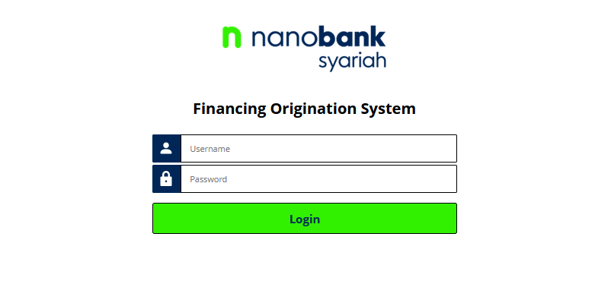
Gambar 1 — UI-001 State Awal (kosong).
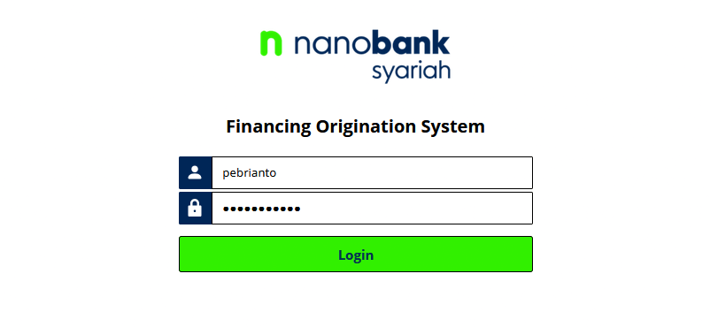
Gambar 2 — UI-001 State Terisi. Password tampil masked.
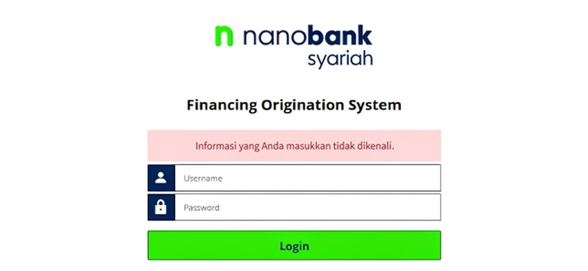
Gambar 3 — UI-001 State Error. Banner ERR-001 tampil; username dan password kosong.

10.3 UI-008 — Layout Utama (Sidebar & Top bar)
Atribut | Spesifikasi
Purpose | Kerangka halaman setelah login: sidebar navigasi di kiri, area konten di kanan.
Layout | Sidebar vertikal gelap di sisi kiri setinggi layar; area konten berlatar abu kebiruan terang (≈ #E9EEF3) berisi kartu putih. Di kiri atas area konten ada teks judul “FOS” (bold); perilaku pada halaman selain Dashboard: TBD-019.
Keadaan Collapsed (default) | Sempit, hanya ikon menu dan avatar. Di bagian atas tampil teks “FOS”. Latar ≈ #252D32 (Gambar 9). Menu aktif: ikon biru.
Keadaan Expanded | Melebar menampilkan label di samping ikon. Atas: logo/teks aplikasi. Tengah: menu. Bawah: avatar dan nama operator. Latar ≈ #1A2129 (Gambar 4). Teks “PEGA” pada gambar tidak diimplementasikan (konsisten dengan UI-001); logo pengganti: TBD-019.
Menu | Lihat tabel di bawah. Susunan atas ke bawah mengikuti tabel.
Menu Create | Paling atas. Tertutup: ikon + di kiri, label “Create”, panah ke kanan. Terbuka: ikon berubah X, panah ke bawah, dan submenu di bawahnya berisi parent case type (saat ini “Financing”), berlatar lebih gelap dari menu lain. Perilaku: FR-NAV-003. Warna teks “Create” pada keadaan default: TBD-019 (Gambar 7 menampilkan biru ≈ #619ED6, Gambar 8 menampilkan putih keabuan ≈ #D3D5D6).
Submenu Create | Muncul tepat di bawah baris Create saat terbuka. Berisi satu baris per parent case type, hanya teks (tanpa ikon), label putih keabuan ≈ #D0D1D2, latar lebih gelap ≈ #161A1E dibanding baris menu lain (≈ #252C32). Saat ini satu baris: “Financing”. Menu Home di bawahnya tetap menu current (biru) bila Dashboard aktif (Gambar 8).
Warna menu | - Current: ikon dan label bold biru ≈ #56AEFF.  - Normal: ikon dan label putih keabuan, semi-bold.  - Hover: baris menjadi lebih gelap (≈ #1E2328 dari dasar ≈ #252C32), label putih bold (Gambar 5, pada contoh baris Gold Monitoring).
User menu | Bagian bawah: avatar (BR-UI-001) dan, saat expanded, nama operator (contoh: Pebrianto). Klik avatar menampilkan popup kecil putih di atas avatar dengan satu teks “Log off” (Gambar 6). Memilih “Log off” menjalankan FR-NAV-002.
Language | Label mengikuti gambar apa adanya (tidak diterjemahkan).
Reference | Gambar 9 (collapsed, pada dashboard), Gambar 4 (expanded), Gambar 5 (current dan hover), Gambar 6 (logout), Gambar 7 dan 8 (menu Create). Gambar sidebar menu dan Dashboard (Gambar 4, 5, 9, 10) akan diperbarui oleh pemilik dokumen agar mencakup menu Create dan Financing Case Summary Report; selama belum diperbarui, teks berlaku.
Not Defined | Trigger expand/collapse, ikon final, warna latar final (selisih antar gambar), tujuan menu selain Home dan Create, visibilitas menu per role selain Create (FR-NAV-003): TBD-019.

Menu | Ikon (pada gambar) | Tujuan | Status
Create | Plus (X saat terbuka) | Submenu parent case type: Financing (FR-NAV-003) | CONFIRMED
Home | Rumah | Dashboard (UI-009) | CONFIRMED
Financing Case Summary Report | Dokumen/laporan | TBD (fungsi dan scope belum dinyatakan) | TBD
Gold Monitoring | Daftar dengan tanda tambah | TBD | CONFLICT
Tools | Roda gigi | TBD | TBD
Operator Tools | Orang dengan tanda tambah | TBD (hubungan dengan UI-006/UI-007 belum dinyatakan) | TBD
Gold Monitoring: Gold berstatus Out of Scope (Section 2.2). AI Agent tidak boleh membuat fungsi Gold. Apakah menu ditampilkan atau dihapus: TBD-019.
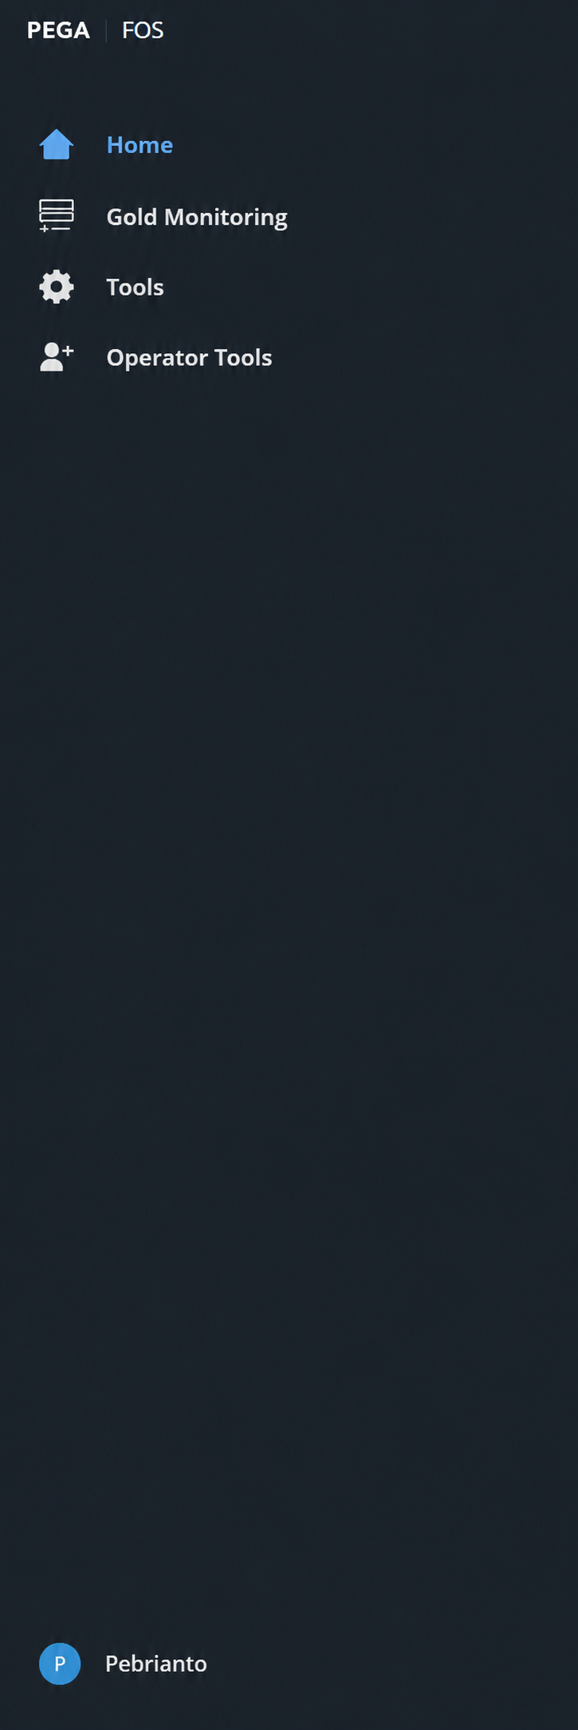
Gambar 4 — Sidebar expanded (teks “PEGA” tidak diimplementasikan).
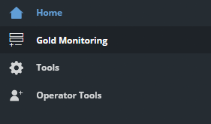
Gambar 5 — Menu current (Home, biru) dan hover (Gold Monitoring, lebih gelap).
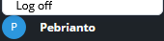
Gambar 6 — Popup logout setelah avatar diklik.
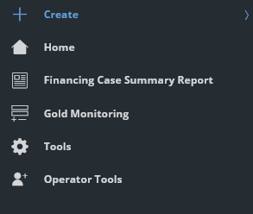
Gambar 7 — Daftar menu dengan Create di paling atas (tertutup: ikon +, panah ke kanan).
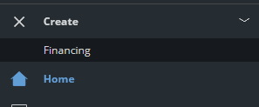
Gambar 8 — Menu Create terbuka: ikon X, panah ke bawah, submenu “Financing”.

10.4 UI-009 — Dashboard
Atribut | Spesifikasi
Purpose | Halaman utama setelah login (FR-DASH-001).
Layout | Dua kolom di dalam area konten. Kiri (≈ 38%): kartu Latest Activity. Kanan (≈ 62%), atas ke bawah: banner Selamat Datang; kartu assignment; kartu Submitted Loan Financing. Kartu berlatar putih, sudut membulat, jarak antar kartu kecil.
Latest Activity | Judul “Latest Activity” (bold). Di bawahnya daftar 4 item dengan garis pemisah; di atas item pertama ada baris abu-abu kosong (mengikuti gambar). Tiap item: avatar kiri; teks kanan 4 baris: activity (bold), user ID, device, waktu relatif. Contoh: Login / pebrianto / Windows NT 10.0; Win64; x64; rv:150.0 / 4 months ago.
Banner | Latar biru-hitam ≈ #141728 dengan pola titik halus; teks putih bold besar “Selamat Datang di FOS”, di kiri atas banner. Tidak memuat nama operator.
Kartu assignment | Header: avatar operator, teks “My worklist” (bold), badge jumlah (contoh 13), panah dropdown. Daftar item (FR-DASH-003) dengan garis pemisah; tombol “Go” biru ≈ #0873D3, teks putih, sudut membulat. Di bawah daftar: link “View all” (biru, rata tengah).
Dropdown sumber | Kartu putih dengan border tipis di bawah header: kolom “Search...” (ikon kaca pembesar), lalu baris operator (avatar biru, nama, badge “You”) dan baris work queue (avatar hijau ≈ #0B8953, nama, label sekunder lebih kecil). Baris yang di-hover/terpilih berlatar abu ≈ #DDDDDD (Gambar 10).
Submitted Loan Financing | Judul bold. Tabel dengan header abu sangat terang (≈ #F7F6F7), 7 kolom (FR-DASH-004). Case ID berupa link biru. Tombol “Reassign” hijau ≈ #3AE612, teks gelap, sudut membulat. Ikon ⋮ tampil pada header Case ID, Nama Nasabah, Total Obligor, Status. Pagination di kanan bawah (“1 2 3 … 11 Next”, halaman aktif bold biru). Tombol “Reassign” membuka popup (Gambar 94, Gambar 95).
Popup Reassign | Gambar 94 dan Gambar 95. Kartu putih kecil bersudut membulat dengan bayangan, muncul di bawah tombol Reassign pada baris yang diklik. Isi berurutan: label abu bold kecil dan nilai hitam untuk Case ID, Total Requested Amount, Total Obligor, Work status; lalu label “Operator ID” dengan tanda * merah dan satu input (sudut kanan bawah dapat diubah ukurannya, fokus bergaris biru). Dasar popup: tautan biru “Cancel” di kiri dan tombol biru “Submit” (teks putih, sudut membulat) di kanan. Daftar autocomplete: satu kartu per kandidat, baris atas User ID, baris bawah “<nama operator>; <role>” lebih kecil; kartu pertama tersorot biru muda.
Language | Teks mengikuti gambar apa adanya: “Latest Activity”, “Selamat Datang di FOS”, “My worklist”, “View all”, “Go”, “Task in”, “Submitted Loan Financing”, “Case ID”, “Nama Nasabah”, “Exposure”, “Total Obligor”, “Last Update”, “Status”, “Action”, “Reassign”, “Total Requested Amount”, “Work status”, “Operator ID”, “Cancel”, “Submit”, “Search...”, “You”, “Next”.
Reference | Gambar 9 (dashboard penuh), Gambar 10 (dropdown), Gambar 94 (popup Reassign), Gambar 95 (autocomplete Operator ID). Jika gambar dan teks berbeda, teks berlaku.
Not Defined | Tampilan mobile: TBD-017. Perilaku tombol/link: TBD-016, TBD-020, TBD-021. Responsif desktop (lebar kecil): TBD.
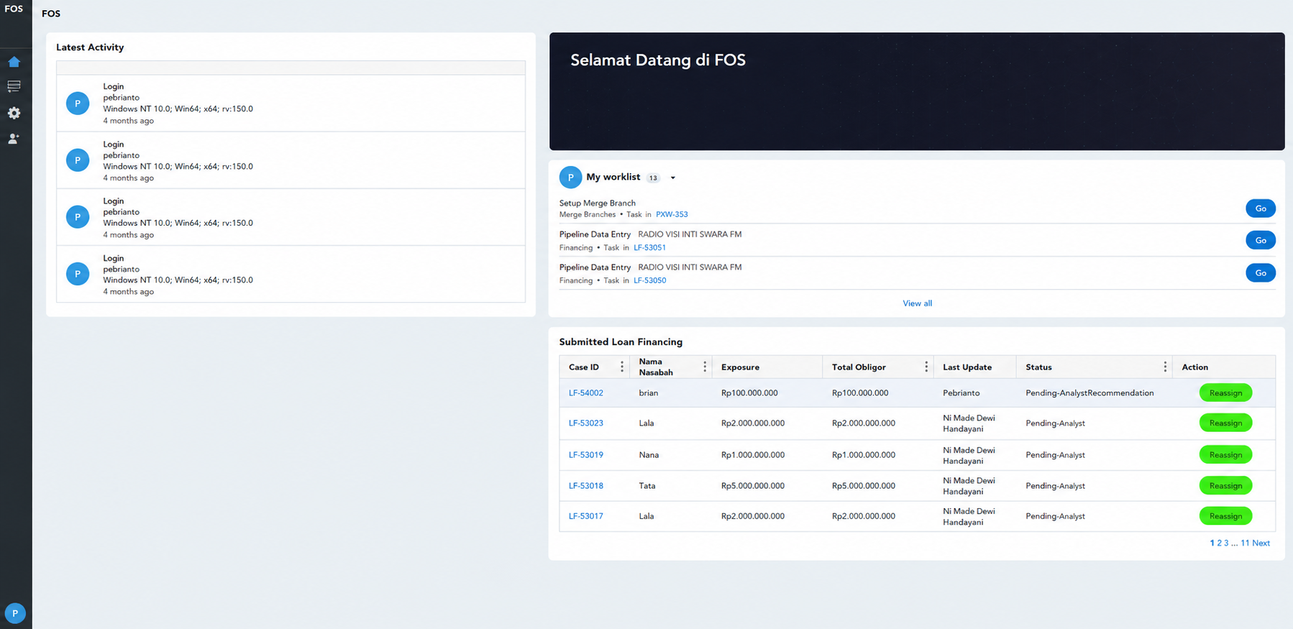
Gambar 9 — UI-009 Dashboard setelah login (sidebar collapsed).
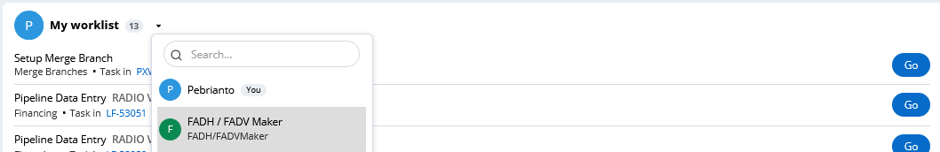
Gambar 10 — Dropdown sumber assignment: operator (You) dan work queue.
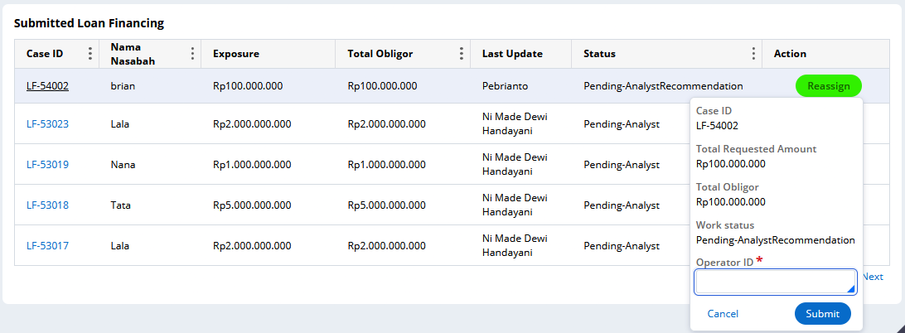
Gambar 94 — UI-009 Submitted Loan Financing: popup Reassign pada baris LF-54002.
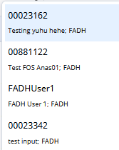
Gambar 95 — UI-009 Popup Reassign: daftar autocomplete Operator ID (User ID di atas, nama operator dan role di bawah).

10.5 UI-010 — Pre-Screening Submission (Perorangan dan Badan Usaha)
Atribut | Spesifikasi
Purpose | Assignment pertama process Pre-Screening Submission pada stage Financing Submission (FR-APP-002, FR-APP-003). Dibuka kembali untuk AO/SAO bila TL memutuskan Tidak Sesuai (FR-APP-010); pada kasus itu banner Notes TL tampil.
Layout | Satu kartu putih penuh lebar. Atas ke bawah: header, breadcrumb, panel form, tombol. Kartu ini berada pada area assignment di Case View (UI-013).
Header | Avatar lingkaran biru ≈ #2C97DE berhuruf “P” dan judul “Pre - Screening Submission” (bold). Huruf avatar adalah inisial operator yang login (pada UI-011 judul berawalan D, avatar tetap P).
Breadcrumb | Dua langkah sejajar horizontal, dihubungkan garis tipis. Label di atas lingkaran. Langkah 1 “Pre - Screening Submission”: aktif, label biru gelap ≈ #0E2E5D, lingkaran terisi ≈ #0E2E5D. Langkah 2 “Document Underlying Upload”: tidak aktif, label hitam, lingkaran kosong dengan tepi abu ≈ #D9D9D9. Klik langkah memindahkan assignment dengan aturan validasi (FR-APP-003).
Banner Notes TL (saat dikembalikan) | Tampil bila case memiliki keputusan TL (FR-APP-010); isi keputusan paling baru. Tidak tampil bila belum ada keputusan.  Posisi: di dalam panel form, di atas Nama Branch (Gambar 29). Kotak bersudut membulat berlatar krem, sama seperti banner informasi UI-011. Isi: judul “Notes” (bold), lalu dua pasang label dan nilai: “Keputusan” (description, contoh Tidak Sesuai) dan “Notes” (teks TL, contoh Terdapat typo pada nama.).  Field lain tetap seperti “Isi (berurutan)”: Nama Branch dan Tipe Nasabah disabled; field lain terisi data sebelumnya dan dapat diubah. Breadcrumb langkah 1 aktif; tombol Close dan Next.
Panel form | Latar lavender ≈ #E5E8FC, sudut membulat. Setiap field berbentuk label di atas, input penuh lebar di bawahnya. Input latar putih, border abu ≈ #939393, sudut kecil. Label abu ≈ #5C5D65. Field wajib diberi tanda bintang merah ≈ #D91C29 setelah label.
Isi (berurutan) | 1. Nama Branch: input read-only (latar ≈ #EFF1FD, teks abu pudar), nilai contoh Jakarta-Cik Ditiro, tanpa bintang.  2. Tipe Nasabah *: dropdown dengan panah, placeholder “Pilih Tipe Nasabah”, opsi dari Business Mapping Value CUSTOMER_TYPE, saat ini Perorangan dan Badan Usaha (Gambar 11 menampilkan Perorangan terpilih). Disabled setelah submit (FR-APP-002), tampilan sama seperti Nama Branch (latar ≈ #EFF1FD, teks abu pudar).  3. Judul seksi “Data Pribadi” (bold): NIK *, Nama *, Tanggal Lahir * (ikon kalender di kanan input).  4. Judul seksi “Data Pasangan” (bold): NIK, Nama, Tanggal Lahir (ikon kalender); tanpa bintang.
Isi Badan Usaha (berurutan) | 1. Nama Branch dan Tipe Nasabah * seperti Perorangan (Gambar 14 menampilkan Badan Usaha terpilih).  2. Judul seksi “Badan Usaha” (bold): NPWP *, Nama Badan Usaha *, Tanggal Akta Pendirian * (ikon kalender di kanan input).  3. Judul seksi “Data Pengurus” (bold), dengan tombol “Tambah” di kanan judul: pill hijau, ikon + dan teks “Tambah” (bold).  4. Setiap entri pengurus berupa kartu putih bersudut membulat di dalam panel form, tersusun vertikal; ikon tempat sampah merah di kanan atas kartu. Isi kartu: Jabatan * (dropdown berlebar sebagian, placeholder “Pilih Jabatan”), NIK *, Nama *, Tanggal Lahir * (ikon kalender); selain Jabatan, input berlebar penuh.
Tombol | “Close” di kiri bawah: pill kuning ≈ #FFC840, teks cokelat tua ≈ #66501A. “Next” di kanan bawah: pill hijau ≈ #31F000, teks hijau tua ≈ #146000.
Date picker | Dibuka dari input Tanggal Lahir (Perorangan, pasangan, pengurus) dan Tanggal Akta Pendirian (Badan Usaha) melalui ikon kalender di kanan input. Pada Tanggal Akta Pendirian, tanggal setelah hari ini tidak dapat dipilih (maksimum hari ini). Popup di bawah input berisi: dropdown bulan (contoh Jan) dan tahun (contoh 1999), masing-masing dengan panah naik/turun; baris hari Sen Sel Rab Kam Jum Sab Min (minggu mulai Senin); kisi tanggal dengan tanggal bulan sebelum/sesudahnya berwarna abu; tanggal terpilih berlatar biru ≈ #0089EC berangka putih. Footer: “Today” (kiri, penanda segitiga biru) dan “Close” (kanan, penanda x merah). Input menampilkan tanggal terpilih dd/MM/yyyy (Gambar 12). Perilaku tanggal di luar rentang: TBD-023.
State Error | Saat validasi gagal: (1) Banner di atas halaman, di atas header: blok merah ≈ #D91C29 berikon segitiga peringatan putih di kiri, lalu daftar berbutir satu baris per error berformat “<Nama Field> : <pesan>” dengan nama field bold; latar putih dengan garis tipis. (2) Pada field bermasalah: label dan tanda bintang merah ≈ #D91C29, border input merah, dan pesan merah kecil di bawah input (Gambar 13). Operator tetap pada assignment aktif (FR-APP-003).
Language | Teks mengikuti gambar apa adanya (tidak diterjemahkan), termasuk penulisan “Pre - Screening Submission”.
Reference | Gambar 11 sampai 14 (form, date picker, state error, form Badan Usaha) dan Gambar 29 (banner Notes TL saat dikembalikan). Gambar 11 hanya untuk Tipe Nasabah Perorangan. Gambar 14 untuk Badan Usaha (hanya bagian atas form). Jika gambar dan teks berbeda, teks berlaku.
Not Defined | Rentang tanggal lahir tepat, perilaku Close/Next, perilaku tipe nasabah selain Perorangan dan Badan Usaha: TBD-029. Saat Tipe Nasabah diganti sebelum submit, semua field direset (FR-APP-002).
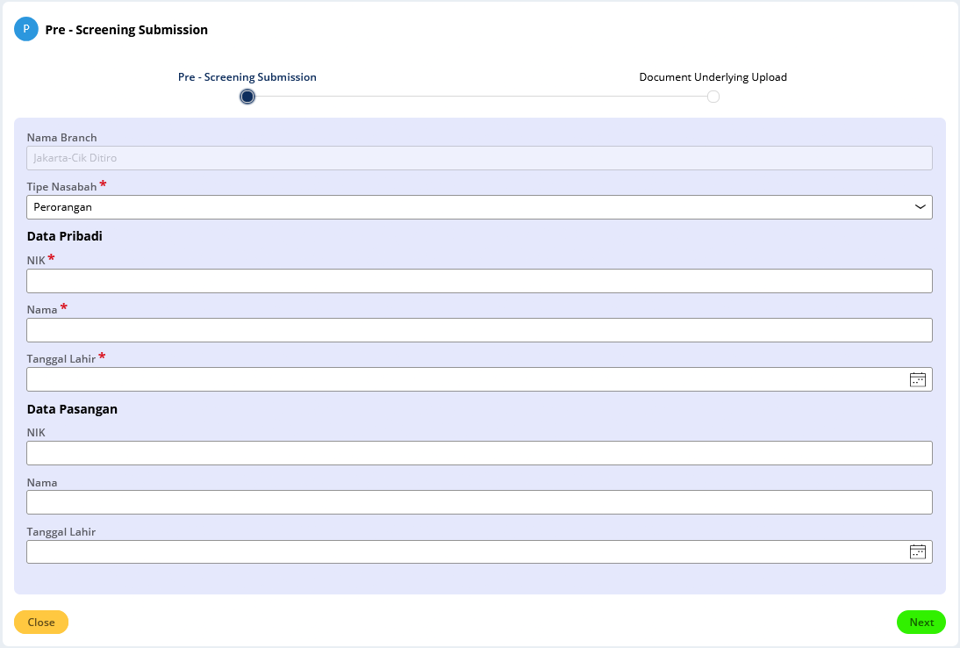
Gambar 11 — UI-010 Pre-Screening Submission untuk Tipe Nasabah Perorangan.
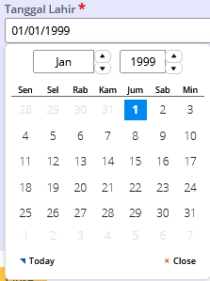
Gambar 12 — Date picker pada field Tanggal Lahir.
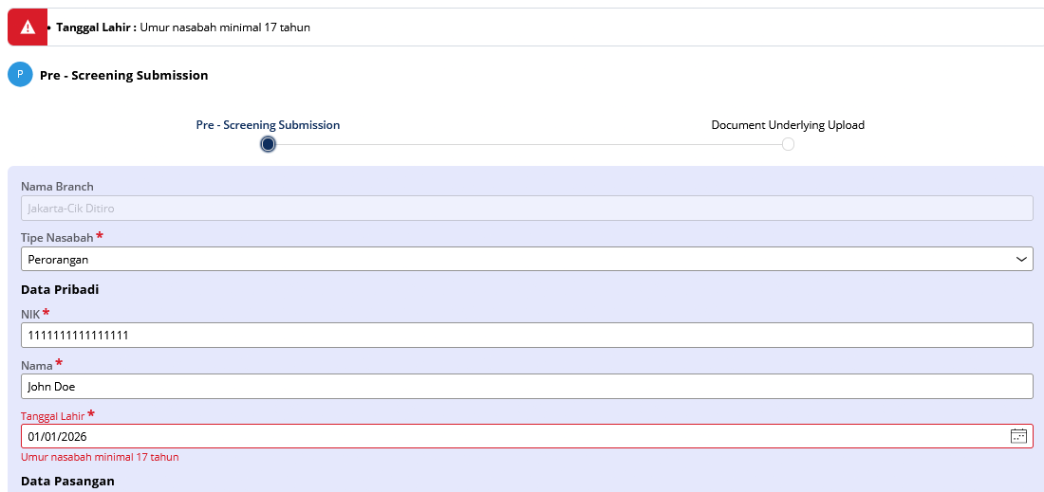
Gambar 13 — State error: banner di atas halaman dan pesan pada field Tanggal Lahir.
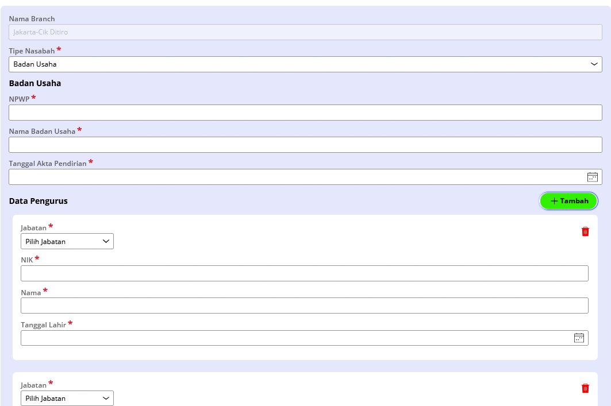
Gambar 14 — UI-010 Pre-Screening Submission untuk Tipe Nasabah Badan Usaha (bagian atas form).
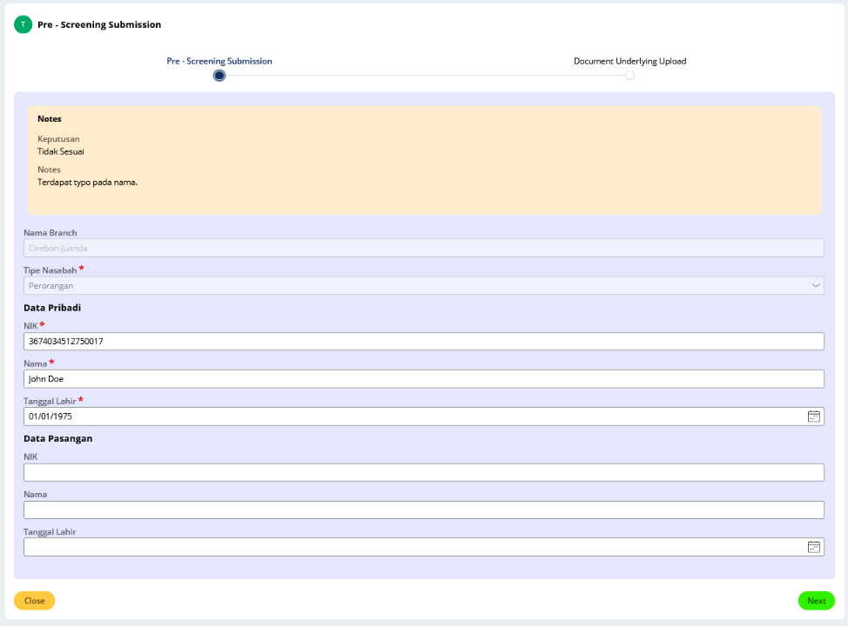
Gambar 29 — UI-010 Pre-Screening Submission setelah dikembalikan TL (Tidak Sesuai): banner “Notes” di atas Nama Branch; Nama Branch dan Tipe Nasabah disabled.

10.6 UI-011 — Document Underlying Upload
Atribut | Spesifikasi
Purpose | Assignment kedua process Pre-Screening Submission pada stage Financing Submission (FR-APP-002, FR-APP-003). Pada versi ini ditetapkan UI, Nomor Memo (FR-APP-008), validasi Create (FR-FILE-004), dan pembentukan assignment Pre Screening untuk TL (FR-APP-009); perilaku lain menyusul (TBD-027).
Layout | Halaman Perorangan terdiri dari dua section (Badan Usaha: baris Varian Badan Usaha), atas ke bawah: (1) “Document Underlying Upload” berisi daftar dokumen, (2) “SLIK Request Data”. Tombol Close, Back, dan Create berada di bawah kedua section. Header dan breadcrumb tampil di atas (Gambar 15). Halaman berada pada area assignment di Case View (UI-013).  Header: avatar operator (lingkaran hijau ≈ #00AA66 berhuruf putih T pada Gambar 15; warna lingkaran berbeda per operator, aturan warna: TBD-020) dan judul “Document Underlying Upload” (bold), sama seperti UI-010 (Gambar 15). Huruf avatar adalah inisial operator, bukan huruf pertama judul.
Breadcrumb | Sama seperti UI-010. Langkah 2 “Document Underlying Upload” aktif (label biru gelap ≈ #0E2E5D, lingkaran terisi gelap). Langkah 1 “Pre - Screening Submission” tidak aktif (lingkaran kosong bertepi gelap) dan garis penghubung berwarna gelap ≈ #0E2E5D. Klik langkah 1 mengikuti FR-APP-003.
Section 1 — Daftar dokumen | Judul “Document Underlying Upload” (bold) di atas panel lavender ≈ #E5E8FC bersudut membulat (sama dengan panel form UI-010). Isi panel berurutan: banner informasi, lalu accordion.
Sumber daftar | Accordion dan baris dokumen tidak hard-coded. Setiap assignment dibuka, sistem menginisialisasi dan membaca daftar dari data case (FR-FILE-005): accordion dari Business Mapping Value type DOCUMENTPRESCREENING sesuai Tipe Nasabah, baris dari Document Mapping Value. Urutan mengikuti sort_order. Evidence (Gambar 15 dan 16) adalah Tipe Nasabah Perorangan.
Banner informasi | Kotak bersudut membulat berlatar krem ≈ #FFECCC, tampil di atas accordion. Berisi dua baris, masing-masing diawali ikon segitiga peringatan:  1. “Total ukuran file upload: <batas> MB” (Perorangan 10, Badan Usaha 100; Gambar 15 menampilkan 10, Gambar 26 menampilkan 100)  2. “Hanya file yang diperbolehkan: gambar, pdf, excel, rar, dan zip”
Validasi upload | 1. Total ukuran semua file aktif pada layar maksimal sesuai Tipe Nasabah (Perorangan 10 MB, Badan Usaha 100 MB); dicek saat Create. Melebihi batas: ERR-020 (FR-FILE-004).  2. Hanya file bertipe gambar, pdf, excel, rar, dan zip yang diterima. Tipe lain: ERR-021.  3. Dokumen Mandatory wajib sudah memiliki file saat Create. Belum: ERR-026 (FR-FILE-004).  4. Banner informasi di atas menampilkan aturan 1 dan 2 kepada operator.  Pembulatan Total, ekstensi tepat untuk gambar dan excel, waktu validasi tipe file, dan pesan ERR-021: TBD-027.
Accordion | - Pada evidence hanya satu accordion: “Dokumen Pre-Screening” (nilai document_category, 9.7). Jumlah dan nama accordion mengikuti data (FR-FILE-005); jangan menyimpulkan accordion lain dari evidence.  - Header accordion berlatar abu kebiruan ≈ #E9EEF3, teks bold, dengan penanda panah di kiri (menghadap kanan saat tertutup, menghadap bawah saat terbuka).  - Keadaan awal: tertutup (Gambar 15). Klik header membuka daftar dokumen (Gambar 16).
Daftar dokumen | Berada di dalam accordion, berbentuk tabel tiga kolom: Kategori Dokumen, Keterangan, Action. Header tabel abu sangat terang ≈ #F6F6F6, teks bold. Baris pada evidence (Tipe Nasabah Perorangan; baris sebenarnya mengikuti data, FR-FILE-005), berurutan:  1. KK: Mandatory  2. KTP: Mandatory  3. Buku Nikah: Conditional  4. Form Aplikasi Pembiayaan: Mandatory  5. Memo Usulan Pembiayaan: Conditional  6. Laporan Kunjungan Nasabah: Conditional  7. Form Permohonan SLIK: Conditional  8. SLIK: Conditional  Teks Keterangan abu ≈ #666666. Kolom Action berisi ikon upload (panah ke atas di atas garis) berwarna biru ≈ #076BC9 pada setiap baris. Klik ikon upload membuka modal “Upload Document” (UI-015). Keterangan berasal dari is_mandatory: TRUE = Mandatory, FALSE = Conditional (FR-FILE-005). Mandatory: file wajib sudah diupload saat Create (FR-FILE-004). Kondisi Conditional wajib: TBD-027.
Ikon dokumen | Baris yang sudah memiliki file tersimpan menampilkan ikon dokumen berwarna biru ≈ #076BC9 di sebelah kiri nama dokumen (hitam pada baris ter-highlight). Baris tanpa file tidak memiliki ikon dan nama dokumen tetap rata kiri (Gambar 23). Ikon mengikuti data: tampil juga setelah assignment dibuka kembali (FR-FILE-003).  Hanya ikon yang dapat diklik. Semua file diunduh melalui browser tanpa popup Display Image (FR-FILE-003, DEC-114).
State error (saat Create) | Muncul setelah operator menekan Create dan pemeriksaan gagal (FR-FILE-004, Gambar 24). Kedua error dapat tampil bersamaan.  1. Banner total ukuran (ERR-020): tampil di bagian paling atas halaman, di atas header. Blok merah ≈ #D91C29 di kiri berisi ikon segitiga peringatan putih; di kanannya kartu putih berbingkai tipis berisi satu butir berawalan “Notes:” (bold) lalu pesan “Maksimal total ukuran file upload: 10 MB (Total: 10.39 MB)”. Angka Total dua desimal; contoh pada gambar saja.  2. Dokumen Mandatory tanpa file (ERR-026): teks merah ≈ #D91C29 “Harap upload dokumen wajib” di sebelah kanan nama dokumen pada baris yang bersangkutan (pada gambar: Form Aplikasi Pembiayaan). Tidak ada butir untuk error ini pada banner.  3. Header accordion “Dokumen Pre-Screening” menampilkan penanda error: panah ke atas merah-oranye ≈ #F5513B bersama panah ke bawah abu ≈ #7E7F7F di sisi kanan header. Makna penanda: TBD-037.
Item ter-highlight | Baris dokumen yang diklik menjadi ter-highlight (pada Gambar 16: KTP), berlatar lavender muda ≈ #EBEFF9, berbeda dari baris lain yang putih, dan ikon upload-nya berubah menjadi hitam. Ikon dokumen pada baris ter-highlight juga berwarna hitam (Gambar 23). Pemicu: klik pada baris (row click).
Section 2 — SLIK Request Data | Judul “SLIK Request Data” (bold) di bawah section 1, dengan panel lavender yang sama. Field berurutan:  1. Tujuan Permintaan *: dropdown, placeholder “Pilih Tujuan Permintaan”. Opsi: BMV type SLIK_TUJUANPERMINTAAN.  2. Pilihan Fasilitas *: dropdown, placeholder “Pilih Fasilitas”. Opsi: BMV type SLIK_PILIHANFASILITAS.  3. Nomor Memo: teks read-only tanpa kotak input, tanpa bintang. Terisi otomatis (FR-APP-008). Contoh nilai pada gambar: 011/00111777/20261013081025 (Branch Code 011, UserID 00111777, waktu 2026-10-13 pukul 08:10:25).  4. Alamat Nasabah *: input teks multi-baris (textarea), maksimal 350 karakter. Dua lapis: (a) UI: atribut maxlength=350 sehingga karakter ke-351 tidak dapat diketik; (b) server: validasi saat Create, lebih dari 350 karakter ditolak (ERR-029). Server menghitung karakter (rune pada Go, bukan byte) setelah CRLF dinormalisasi menjadi LF, sama dengan penghitungan browser.  5. Tipe Pencarian *: dropdown, placeholder “Pilih Tipe Pencarian”. Opsi: BMV type SLIK_TIPEPENCARIAN.  6. Segmentasi *: dropdown, placeholder “Pilih Segmentasi”. Opsi: BMV type SLIK_SEGMENTASI.  Opsi dropdown berasal dari BMV (9.6): hanya status Active, urut sort_order naik lalu code naik; yang tampil adalah description, yang disimpan pada case adalah code. Bila query tidak menghasilkan row, daftar opsi kosong (tanpa error khusus; validasi mandatory yang berlaku, ERR-010). Pembentukan Nomor Memo: FR-APP-008.
Varian Badan Usaha | Untuk Tipe Nasabah Badan Usaha (Gambar 26) section “SLIK Request Data” tidak tampil. Badan Usaha tidak request SLIK melalui API; data SLIK dilengkapi melalui upload manual dan satu field berikut.  1. Banner informasi menampilkan “Total ukuran file upload: 100 MB” (FR-FILE-004). Panel dokumen dan accordion sama dengan Perorangan; daftar dokumen mengikuti data (FR-FILE-005).  2. Di bawah panel dokumen, tanpa judul section dan tanpa panel lavender, tampil satu field: label “SLIK Worst Collect” (abu) dengan bintang merah (wajib), input teks satu baris selebar penuh berbingkai gelap, tanpa placeholder, kosong pada keadaan awal.  3. Isi: kolektibilitas terburuk, hanya angka 0 sampai 5. 0 berarti tidak ada data SLIK; 1 sampai 5 adalah kolektibilitas SLIK umum: 1 Lancar sampai 5 paling buruk. Validasi saat Create: wajib terisi (kosong: ERR-010, “SLIK Worst Collect wajib diisi”) dan bilangan bulat 0 sampai 5 (pelanggaran: ERR-028; pesan: TBD-039).  4. Tombol Close, Back, dan Create sama dengan Perorangan. Nomor Memo tetap dibentuk dan disimpan (FR-APP-008) tetapi tidak ditampilkan.  Tempat penyimpanan nilai SLIK Worst Collect: TBD-039.
Tombol | Di bawah kedua section:  1. “Close”: kiri bawah, pill kuning ≈ #FFC840, teks ≈ #66501A (sama dengan UI-010).  2. “Back”: di kanan tombol Close, pill outline dengan border hijau ≈ #31F000, latar putih, teks abu gelap ≈ #666666. Fungsi: kembali ke form atau assignment Pre-Screening Submission. Diusulkan (PROPOSED) berlaku seperti klik breadcrumb langkah 1: validasi lolos terlebih dulu, lalu assignment Pre-Screening Submission baru dibuat (FR-APP-003, FR-ASSIGN-001).  3. “Create”: kanan bawah, pill hijau ≈ #31F000, teks hijau tua ≈ #146000. Fungsi: submit case, yaitu menyimpan data pada assignment Document Underlying Upload. Setelah semua validasi lolos (FR-FILE-004), sistem membuat assignment Pre Screening untuk TL (FR-APP-009).  Validasi Back dan perilaku Close: TBD-027.
Language | Teks mengikuti gambar apa adanya (tidak diterjemahkan).
Reference | Gambar 15 (halaman lengkap, accordion tertutup), Gambar 16 (accordion terbuka), Gambar 23 (baris dengan ikon dokumen), Gambar 24 (state error saat Create), dan Gambar 26 (varian Badan Usaha). Nama file, nilai Total, dan baris pada gambar hanya contoh. Jika gambar dan teks berbeda, teks berlaku.
Not Defined | Validasi dokumen Conditional dan validasi pada Back, breadcrumb, dan Close, pembulatan Total, ekstensi tepat, waktu validasi tipe file, tempat tampil error pada UI-011 dan validasi isi Alamat Nasabah selain batas 350 karakter (TBD-039, TBD-027), dan perilaku setelah assignment Pre Screening (keputusan Sesuai): TBD-040. Klik pada nama atau baris dokumen untuk melihat file, makna penanda error pada header accordion, dan perilaku popup: TBD-037. Daftar dokumen dinamis (filter, notes, daftar kosong, pesan ERR-027): FR-FILE-005, TBD-038. Perilaku modal: UI-015, TBD-036. Penyimpanan file upload diputuskan: Google Cloud Storage (FR-FILE-001).
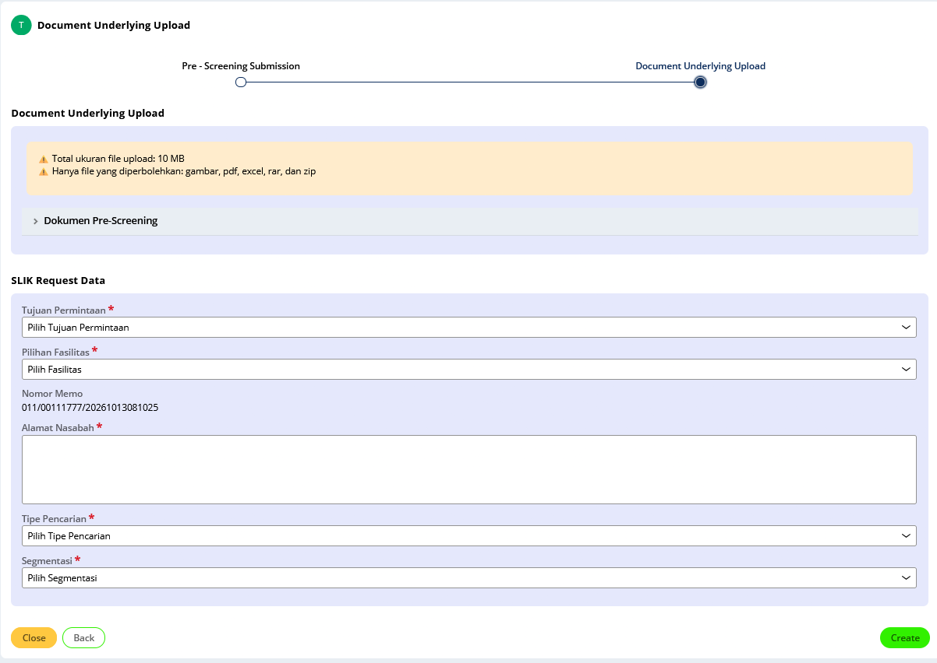
Gambar 15 — UI-011 Document Underlying Upload: halaman lengkap dalam keadaan kosong (header, breadcrumb, accordion tertutup, SLIK Request Data, tombol).
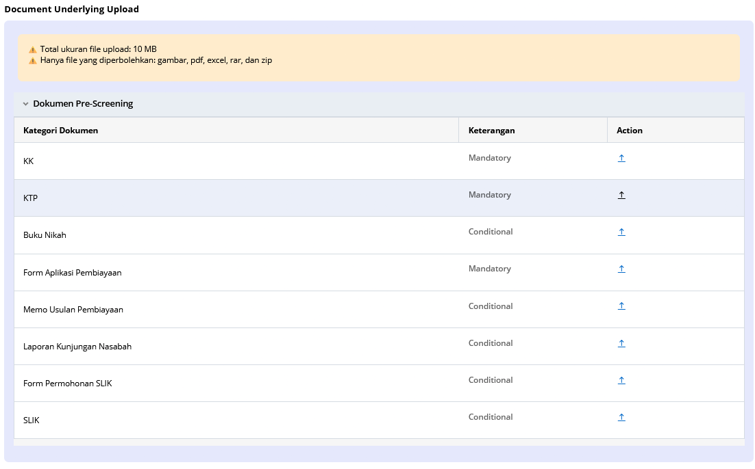
Gambar 16 — UI-011 Document Underlying Upload: accordion “Dokumen Pre-Screening” terbuka (baris KTP ter-highlight).
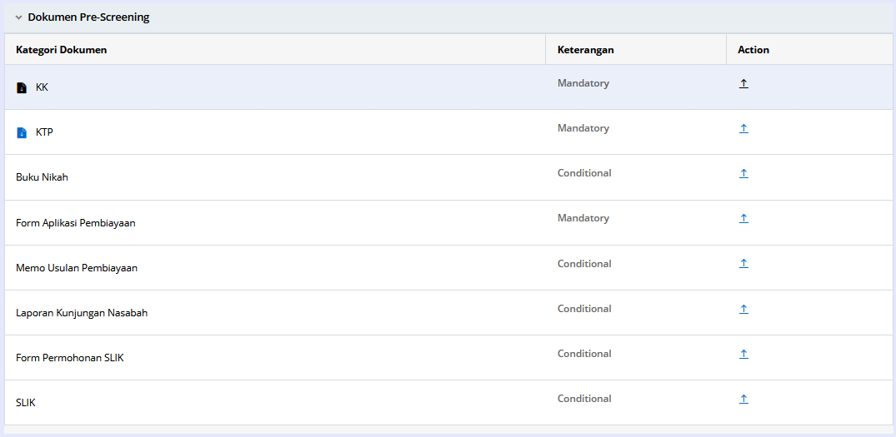
Gambar 23 — UI-011 Document Underlying Upload: daftar dokumen dengan ikon dokumen pada baris yang sudah memiliki file (ikon hitam pada baris ter-highlight).
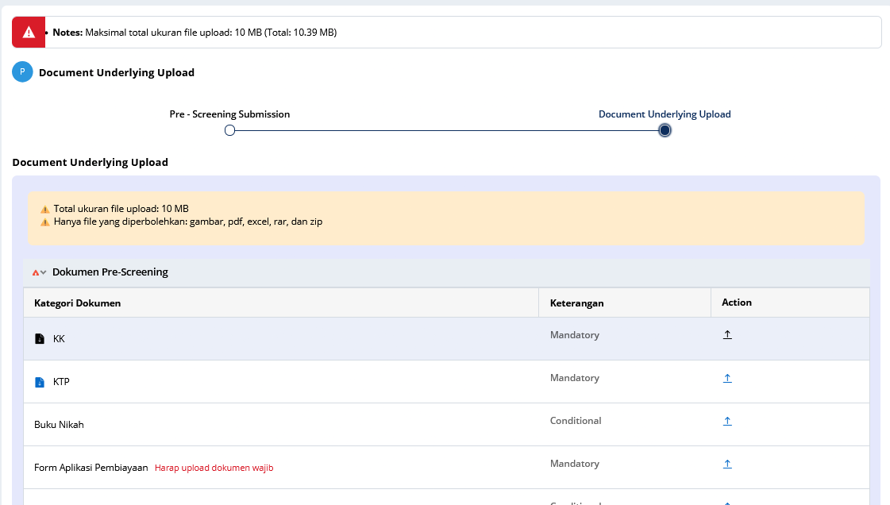
Gambar 24 — UI-011 state error saat Create: banner “Notes:” total ukuran file melebihi 10 MB, teks merah “Harap upload dokumen wajib” pada baris Mandatory, dan penanda error pada header accordion.
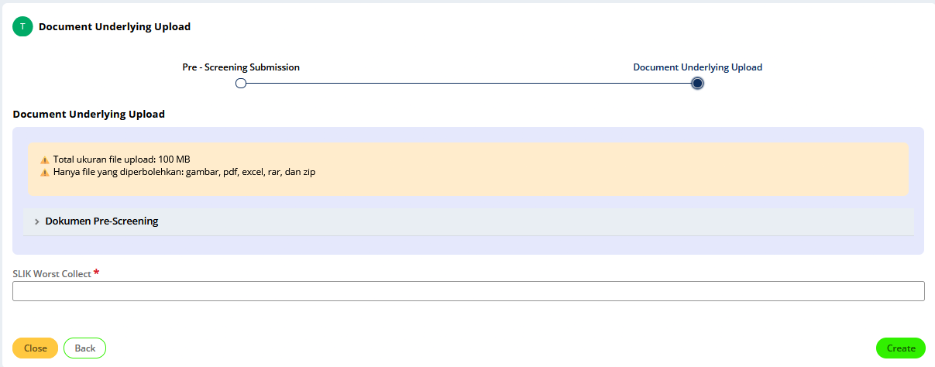
Gambar 26 — UI-011 Document Underlying Upload untuk Badan Usaha: tanpa section SLIK Request Data, satu field “SLIK Worst Collect”, banner batas 100 MB.

10.7 UI-013 — Case View (Stage Bar, Info Case, Lampiran)
Atribut | Spesifikasi
Purpose | Kerangka halaman saat case atau assignment dibuka, dalam dua mode (FR-CASE-008): mode Assignment (dibuka dari tombol “Go”) dan mode Case (dibuka dari link Case ID). Urutan stage di atas, informasi case di kiri, area utama (main) di tengah, daftar lampiran di kanan. Mode Assignment berlaku untuk UI-010, UI-011, dan UI-017, serta assignment lain yang kelak didefinisikan.
Layout | Berada di area konten UI-008 (sidebar menu tetap di kiri). Dari kiri ke kanan: panel Case Info (lebar ≈ 335 px pada layar 1850 px, setinggi area konten, latar putih); kolom utama berisi kartu Stage Bar di atas dan area utama (main) di bawahnya; strip sempit di kanan untuk panel lampiran. Latar halaman abu kebiruan ≈ #E9EEF3 (Gambar 17, Gambar 20).
Stage Bar | Perilaku: FR-CASE-004.  Kartu putih bersudut membulat selebar kolom utama. Delapan stage utama berjajar dari kiri ke kanan, ditambah alternate stage yang pernah dimasuki pada posisinya (FR-CASE-004; contoh Financing Revision pada Gambar 20); setiap stage berupa segmen dengan pemisah berbentuk chevron dan label rata tengah. Stage aktif: teks hitam bold. Stage lain: teks hitam normal. Stage yang pernah dimasuki (selain stage aktif) diberi ikon centang abu gelap di kiri label. Label dipotong dengan elipsis bila ruang tidak cukup (contoh pada evidence: "Financing Submi…"). Stage dapat diklik untuk membuka UI-014. Di ujung kanan, sejajar dengan baris Stage Bar tetapi bukan bagian Stage Bar, terdapat ikon panah ke garis pembuka panel lampiran (Panel Lampiran; FR-CASE-006). Tidak ada warna atau penanda lain pada evidence; jangan menambahkan.
Panel Case Info | Perilaku: FR-CASE-005.  1. Header latar biru ≈ #076BC9: di kiri ikon tas (briefcase) putih; di sebelahnya Case ID berukuran kecil berwarna putih di atas, label tipe case "Financing" bold putih berukuran lebih besar di bawahnya. Ikon bintang outline putih di kanan atas header: TBD-033.  2. Di bawah header: link "Actions" dengan panah ke bawah, biru ≈ #066BC9, rata kanan: TBD-033. Garis pemisah tipis ≈ #D5DBE2.  3. Field: label abu ≈ #666666 di kiri, nilai di kanan. Priority: nilai berukuran lebih besar (contoh 10). Status: badge "NEW" (teks biru ≈ #285ED9, latar biru muda). Created dan Updated: nama operator berupa teks biru ≈ #066BC9 diikuti waktu relatif berwarna hitam (contoh: Pebrianto 10 hours ago; Pebrianto less than a minute ago).  4. Dua menu di bawah field, dipisah garis: "History Details" (bold, penanda garis vertikal biru ≈ #076BC9 di tepi kanan; aktif pada evidence) dan "Details" (normal). Isi dan perilaku “Details”: FR-CASE-010 (UI-018); “History Details”: klik menampilkan kartu accordion di bawah main (Area Utama); klik “Details” menggantikan kartu accordion itu dengan halaman Details; keduanya bergantian pada tempat yang sama dan berlaku pada mode Assignment maupun mode Case. / 5. Panel dapat disembunyikan (FR-CASE-005): tombol sembunyi berupa lingkaran putih kecil berpanah ke kiri di tepi kanan panel, setinggi header (Gambar 82), muncul hanya saat kursor di atas panel. Setelah disembunyikan, header case (ikon tas, Case ID, label tipe case) tetap terlihat dan tombol tampil berupa lingkaran putih berpanah ke kanan muncul di tepi kiri (Gambar 83); bagian panel lain (Priority, Status, Created, Updated, menu) tidak terlihat.
Panel Lampiran | Perilaku: FR-CASE-006.  1. Tertutup (default, Gambar 17): strip putih sempit di tepi kanan berisi ikon paperclip dan badge jumlah file kecil di bawahnya (contoh 3). Ikon panah ke garis (menghadap kiri) di pojok kanan atas halaman, sejajar dengan baris Stage Bar: klik membuka panel.  2. Terbuka (Gambar 18): judul "Files & documents (n)" bold dengan ikon paperclip di kiri, daftar item, lalu link "View all" biru ≈ #076BC9 rata tengah di bawah daftar. Ikon panah ke garis (menghadap kanan) di pojok kanan atas panel: klik menutup panel.  3. Item: thumbnail kecil di kiri; di kanan nama file berupa link biru (dipotong elipsis jika panjang) dan baris kedua "<label kategori> • <nama operator> • <waktu relatif>" (contoh: Dokumen Pre-Screening • Pebrianto • 8m ago).
Area Utama (Main) | Mode Assignment: kartu putih berisi assignment yang dibuka (UI-010, UI-011, UI-017). Halaman Details (UI-018) muncul di bawah kartu ini bila menu “Details” diklik (FR-CASE-010) dan menggantikan kartu accordion History Details; klik “History Details” menampilkan kartu accordion kembali. Spesifikasi masing-masing tetap pada UI tersebut (Gambar 17).  Mode Case: dua kartu putih bersudut membulat, atas ke bawah (Gambar 20):  1. Kartu “To do”: judul “To do” (bold) di kiri atas, lalu daftar assignment aktif (FR-CASE-009). Setiap item: avatar lingkaran hijau ≈ #0B8953 berhuruf putih di kiri; nama assignment (bold) pada baris 1; baris 2 berukuran lebih kecil (format pada FR-CASE-009), dengan “<tipe case> (<Case ID>)” child case sebagai link biru; tombol “Go” biru bersudut membulat di kanan, sama dengan tombol Go pada Dashboard (UI-009). Antar item dipisah garis tipis.  2. Kartu accordion: tujuh accordion tertutup tersusun vertikal; header berlatar abu kebiruan ≈ #E9EEF3 dengan panah ke kanan di kiri dan teks bold. Urutan: Supporting Case, History User Recommendation and Officer Activity, History Value, API Log History, Pre-Screening API Data, RAC Data, Scoring Data. Supporting Case tampil paling atas hanya bila case memiliki child case. Scoring Data tampil hanya bila Work Group operator yang membuka adalah “FA” dan stage case saat ini adalah “Financing Checker”, “Survey Analyst”, atau “Recommendation”; selain itu tidak tampil (Gambar 33 menampilkan lima accordion lain). Access group Authors dan Admin melihat seluruh accordion History Details pada case apa pun dan kapan pun, termasuk Scoring Data dan Supporting Case tanpa syarat di atas (Work Group, stage, dan child case); accordion yang kosong menampilkan teks keadaan kosongnya (Scoring Data: “No scoring results found”; Supporting Case: “No supporting case found”). Operator lain mengikuti syarat tampil di atas. Semua accordion tertutup pada keadaan awal. Kartu accordion tampil selama menu “History Details” aktif. Teks saat accordion kosong: baris “History Details (keadaan kosong)” pada tabel ini (Gambar 81). Isi accordion “History User Recommendation and Officer Activity” mengikuti FR-APP-010 Business Rule 7 (PROPOSED). Isi dan perilaku accordion lain akan dijelaskan pemilik dokumen; jangan diimplementasikan (TBD-035).
Banner error lock | Tampil di atas area utama Case View untuk ERR-031 (Gambar 33) dan ERR-032 (Gambar 34): blok merah di kiri berikon segitiga peringatan putih; di kanannya kartu putih berbingkai tipis berisi pesan (abu gelap), dan ikon X abu di kanan atas kartu untuk menutup banner. ERR-031 berisi satu baris pesan; ERR-032 berisi dua paragraf.  Pada Gambar 33 area utama di bawah banner berisi kartu accordion: History User Recommendation and Officer Activity, History Value, API Log History, Pre-Screening API Data, RAC Data (lima accordion, tertutup). Supporting Case belum tampil karena case tidak memiliki child case, dan Scoring Data belum tampil karena syarat Work Group dan stage belum terpenuhi (Area Utama, mode Case). Isi tampilan saat ERR-032: TBD-041. Perilaku: FR-CASE-011.
History Details (keadaan kosong) | Gambar 81. Area utama tanpa data pada Work Group “FA” dan stage yang menampilkan Scoring Data, tanpa child case: enam kartu accordion berurutan: History User Recommendation and Officer Activity, History Value, API Log History, Pre-Screening API Data, RAC Data, Scoring Data. Supporting Case tidak tampil karena tidak ada child case. Pada gambar History Value, RAC Data, dan Scoring Data terbuka; pada keadaan awal semua accordion tertutup (gambar diambil setelah dibuka).  1. History User Recommendation and Officer Activity: tanpa data, tampil teks “No user recommendation found”.  2. History Value: panel lavender berjudul “History Value” (bold) berisi tabel dengan lima kolom: Nama Field, Data Lama, Data Baru, Operator, Tanggal & Waktu. Setiap header kolom memiliki ikon menu tiga titik dengan fungsi yang sama seperti tabel lain: Sort ascending, Sort descending, Apply filter (UI-020). Tanpa data, tabel menampilkan satu baris berteks “No results”.  3. Pre-Screening API Data: tanpa data, tampil teks “No pre-screening list found”.  4. RAC Data: tanpa data, panel lavender berisi teks abu rata tengah “No RAC results found”.  5. Scoring Data: tanpa data, panel lavender berisi teks abu rata tengah “No scoring results found”.  6. Supporting Case (terlihat oleh Authors dan Admin walau tanpa child case; tidak ada pada gambar): tanpa data, tampil teks “No supporting case found”, mengikuti pola teks accordion lain.  Isi RAC Data: FR-RAC-002. Isi tabel dan panel lain saat ada data: TBD-040.
History Details (RAC Data terisi) | Gambar 101. Accordion “RAC Data” terbuka (panah ke bawah di kiri judul): panel lavender berisi tabel putih berkolom Label, Description, Value, dan Results (header bold), satu baris per kriteria menurut nomor. Di bawah tabel: label abu bold kecil “Logic string” dengan nilainya di bawah (contoh (1 AND (2 OR 3)) AND 4 AND 5) dan “Hasil” (true) berdampingan, lalu label “Keputusan” dengan nilai “Pass”. Isi dan aturan: FR-RAC-002. Bila case memiliki beberapa evaluasi, tampil yang terbaru (PROPOSED).
Language | Teks mengikuti gambar apa adanya (tidak diterjemahkan): "Priority", "Status", "Created", "Updated", "History Details", "Details", "Files & documents", "View all", "To do", "Go", "Task in", nama accordion, dan teks waktu relatif berbahasa Inggris ("ago"). Teks "View less" ditetapkan pemilik dokumen (tidak ada pada gambar).
Reference | Gambar 17 (mode Assignment, panel lampiran tertutup), Gambar 18 (panel lampiran terbuka), Gambar 20 (mode Case), Gambar 33 (banner ERR-031), Gambar 34 (banner ERR-032), Gambar 80 (History Details: Recommendation Screen tipe Pre Screening), Gambar 81 (History Details tanpa data), Gambar 82 (tombol sembunyi panel Case Info), dan Gambar 83 (tombol tampil panel Case Info). Jika gambar dan teks berbeda, teks berlaku. Nilai pada gambar (LF-56015, PV-34002, Pebrianto) hanya contoh.
Not Defined | Elemen dan perilaku bertanda TBD-033 dan TBD-035; tampilan mobile: TBD-017; penjelasan lanjutan History Details, panel lampiran, dan accordion pada mode Case akan ditambahkan pemilik dokumen.
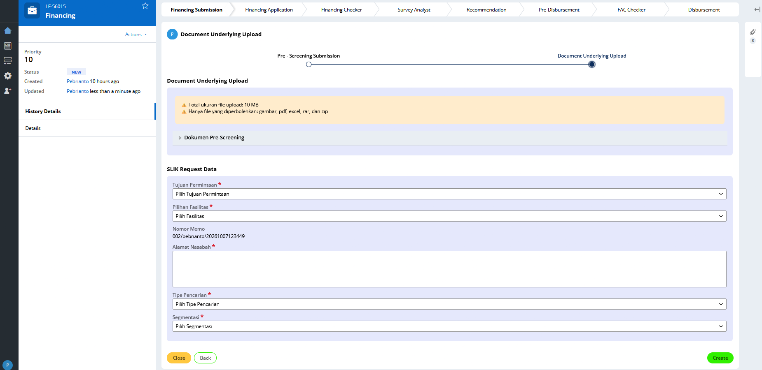
Gambar 17 — UI-013 Case View: halaman utuh saat assignment Document Underlying Upload dibuka (panel lampiran tertutup).
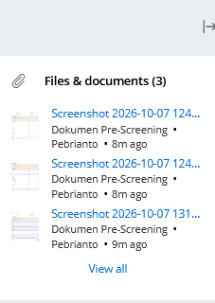
Gambar 18 — UI-013 Panel lampiran "Files & documents" terbuka.
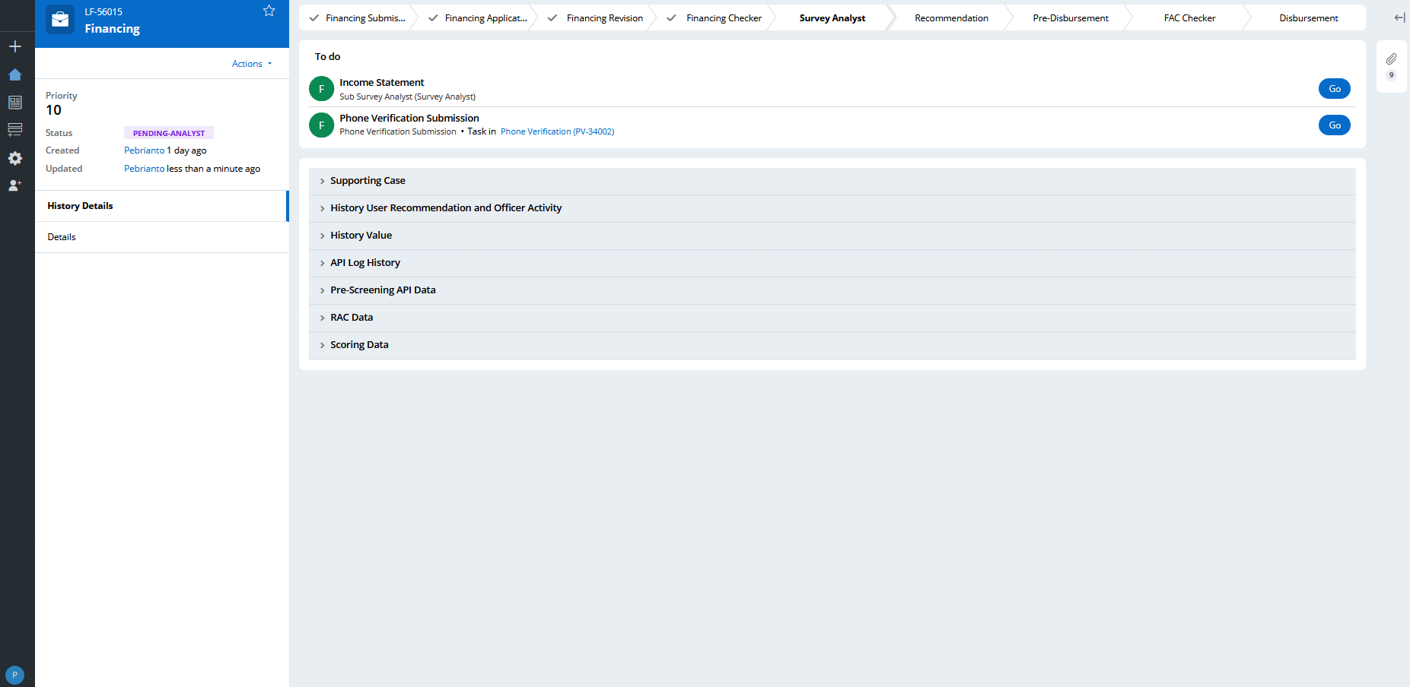
Gambar 20 — UI-013 Case View mode Case: kartu “To do” (assignment aktif case dan child case) dan kartu accordion; Financing Revision tampil pada Stage Bar setelah Financing Application.
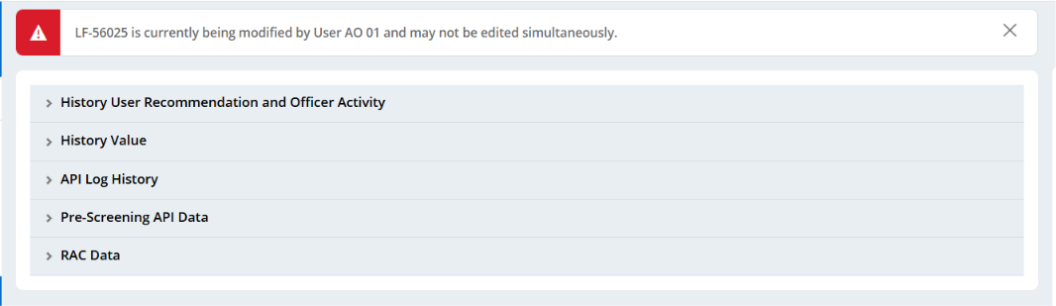
Gambar 33 — UI-013 banner ERR-031 saat assignment dibuka oleh operator lain (case sedang di-lock); area di bawah banner berisi accordion.
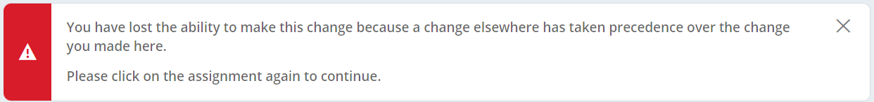
Gambar 34 — UI-013 banner ERR-032 saat lock sudah hilang pada saat submit.
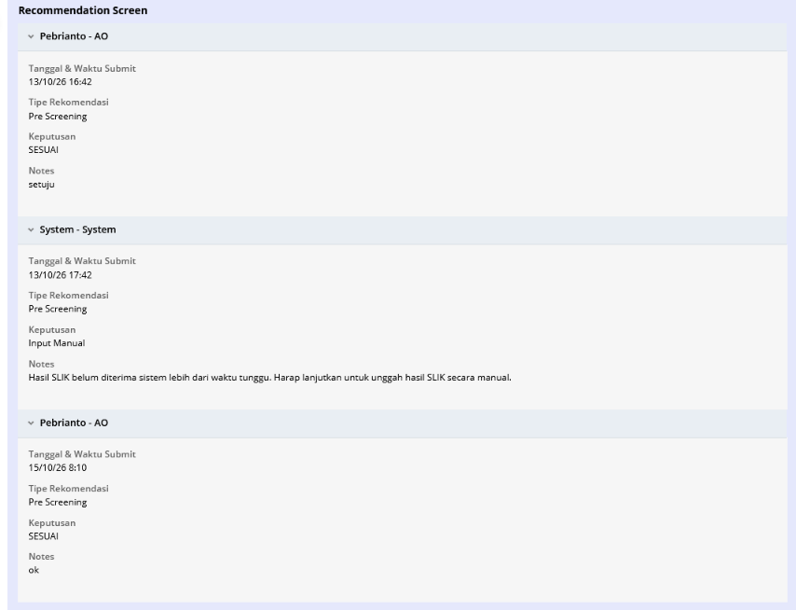
Gambar 80 — UI-013 History Details, accordion “History User Recommendation and Officer Activity”: Recommendation Screen tipe Pre Screening (keputusan AO Sesuai, entri System “Input Manual” karena SLIK melewati waktu tunggu, lalu keputusan AO Sesuai).
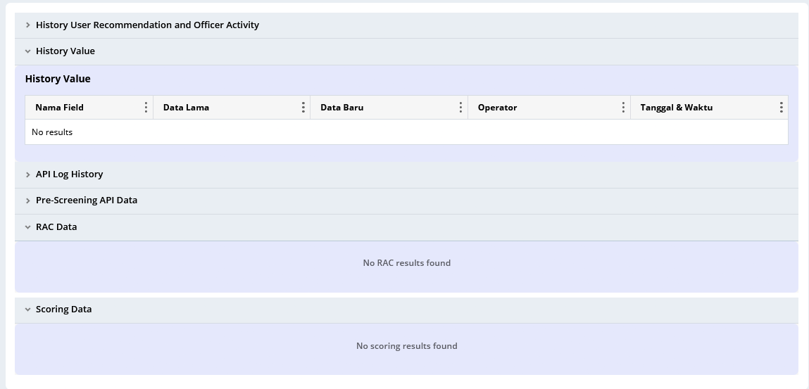
Gambar 81 — UI-013 History Details tanpa data: accordion History Value (tabel “No results”), RAC Data (“No RAC results found”), dan Scoring Data (“No scoring results found”) terbuka.
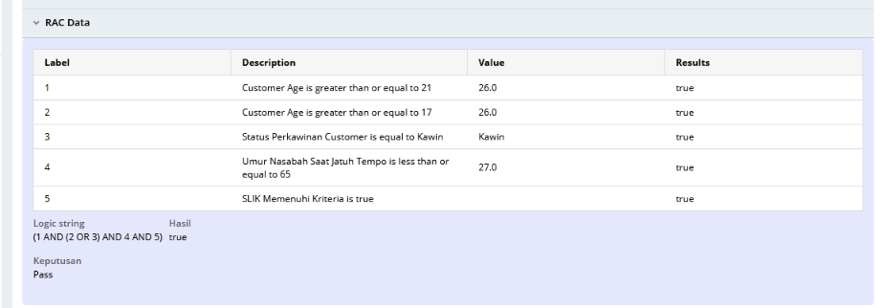
Gambar 101 — UI-013 History Details, accordion RAC Data terisi (lima kriteria; Value kriteria nomor 5 kosong karena kesalahan data uji).
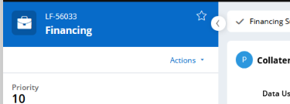
Gambar 82 — UI-013 panel Case Info: tombol sembunyi (lingkaran putih berpanah ke kiri) di tepi kanan panel, muncul saat kursor di atas panel.
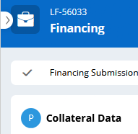
Gambar 83 — UI-013 panel Case Info tersembunyi: header case tetap terlihat dan tombol tampil (lingkaran putih berpanah ke kanan) di tepi kiri.

10.8 UI-014 — Case Lifecycle (Popup Progres Stage dan Process)
Atribut | Spesifikasi
Purpose | Popup yang menampilkan progres seluruh stage dan process case (FR-CASE-007).
Trigger | Operator mengklik stage pada Stage Bar (UI-013). Stage mana yang dapat diklik: TBD-034.
Layout | Kartu putih bersudut membulat dengan bayangan, muncul tepat di bawah Stage Bar dan rata kanan; lebar ≈ 76% lebar area pada evidence (≈ 1105 dari 1460 px). Stage Bar tetap terlihat di atas popup; konten di bawahnya tertutup sebagian.
Header | Judul "Case lifecycle" bold di kiri atas. Ikon X abu di kanan atas menutup popup.
Kolom Stage | Kotak berbingkai tipis berisi kolom stage berjajar dari kiri ke kanan sesuai Stage Bar (WF-001 sampai WF-008). Header kolom: nama stage rata tengah dengan pemisah chevron di kanan; ikon centang abu gelap di kiri nama bila stage pernah dimasuki (FR-CASE-004). Jika kolom melebihi lebar popup, scrollbar horizontal tampil di dasar kotak.
Process | Di bawah header kolom: daftar process stage tersebut dari atas ke bawah, rata kiri, urut sort_order (lifecycle_process, 9.9). Penanda di kiri nama process: lingkaran hijau ≈ #20AA50 berisi centang putih = process pernah dimulai; lingkaran kosong dengan garis abu ≈ #757575 = belum.  Jarak vertikal antar process pada evidence tidak seragam (kelompok dipisah celah). Arti pengelompokan: TBD-034.
Process WF-001 Financing Submission | 1. Pre-Screening Submission  2. Pipeline Data Entry  3. Badan Usaha  4. Mapping Value Scoring DataSet  5. Data Pribadi  6. Data Pasangan  7. Data Keluarga Dekat  8. Mapping Value Scoring DataSet
Process WF-002 Financing Application | 1. Set Initial Data  2. Data Usaha Nasabah  3. Data Pembiayaan Lain  4. Data Permohonan Fasilitas  5. QCA Data  6. Collateral Data  7. Document Upload  8. Mapping Value Scoring DataSet  9. Sub Survey Account Officer  10. Mapping Value Scoring DataSet  11. RAC Check  12. Appraisal  13. Proceed Changes Stage From FAC
Process WF-003 Financing Checker | 1. Financing Checker  2. Scoring Check  3. Proceed Changes Stage From FAC
Process WF-004 Survey Analyst | 1. Create Phone Verification case  2. Sub Survey Analyst  3. Wait
Process WF-005 Recommendation | 1. FA Recommendation  2. Committee Recommendation
Process WF-006 sampai WF-008 | Tidak terlihat pada evidence. Daftar process: TBD-034.
Language | Teks mengikuti gambar apa adanya (tidak diterjemahkan): judul "Case lifecycle", nama stage, dan nama process.
Reference | Gambar 19. Contoh case: stage aktif Financing Application; Financing Submission dan Financing Checker pernah dimasuki; process bercentang: Pre-Screening Submission, Set Initial Data, Financing Checker. Gambar terpotong di kanan (Recommendation dan stage sesudahnya). Jika gambar dan teks berbeda, teks berlaku.
Not Defined | Lihat TBD-034. Tampilan mobile: TBD-017.
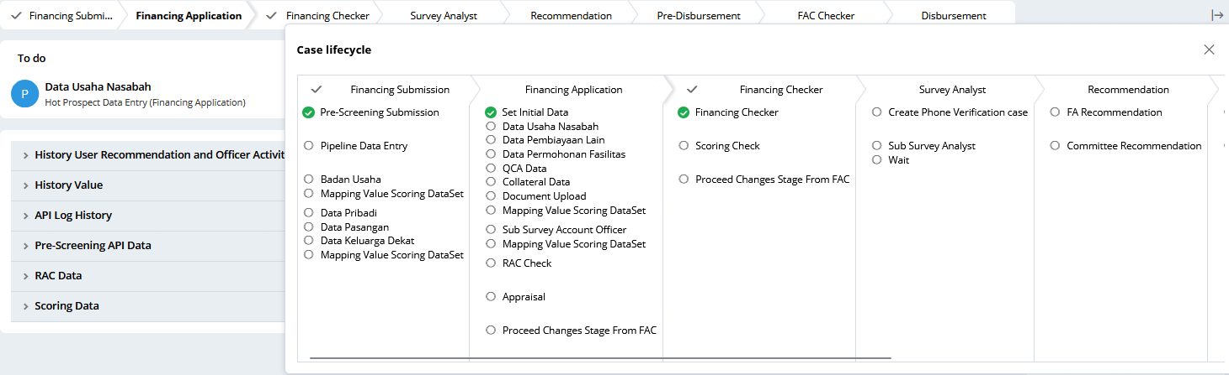
Gambar 19 — UI-014 Case lifecycle: popup progres stage dan process (contoh case pada stage Financing Application).

10.9 UI-015 — Upload Document (Modal Dialog)
Atribut | Spesifikasi
Purpose | Modal dialog untuk memilih dan mengirim file dokumen pada Document Underlying Upload (UI-011).
Trigger | Operator mengklik ikon upload pada kolom Action salah satu baris dokumen di accordion “Dokumen Pre-Screening” (UI-011). Jenis Dokumen (document_type) untuk file yang diupload adalah Kategori Dokumen baris tersebut, misalnya KK (FR-FILE-002).
Layout | Kartu putih bersudut membulat dengan bayangan, di tengah layar, di atas halaman UI-011 yang diredupkan oleh overlay gelap semi-transparan (Gambar 21). Lebar mengikuti gambar (Gambar 21 dan 22 diambil pada skala berbeda; lebar piksel absolut tidak ditetapkan). Atas ke bawah: header, [banner error], area drop, pilihan file, [tabel file], tombol.
State | 1. State awal (Gambar 21): header, area drop, teks “or”, tombol “Select file(s)”, Cancel, dan Submit. Tidak ada tabel file.  2. State file dipilih (Gambar 22): tabel file muncul di bawah “Select file(s)” dengan tepat satu baris. Hilang bila file dihapus.  3. State error (Gambar 22): banner error muncul di bawah header dan di atas area drop; elemen di bawahnya bergeser turun.
Header | Judul “Upload Document” (bold) di kiri atas. Ikon X abu di kanan atas.
Area drop | Kotak selebar isi modal dengan bingkai garis putus-putus (titik) hitam. Di tengah: ikon paperclip abu gelap berukuran besar, di bawahnya teks “Drag and drop files here” (bold). Operator dapat menyeret file dari perangkat ke kotak ini; file yang di-drop diproses sama seperti file dari “Select file(s)” (FR-FILE-002).
Pilih file | Di bawah area drop: teks “or” (abu), lalu tombol “Select file(s)”: pill outline dengan border biru, latar putih, teks biru. Klik tombol membuka dialog pemilihan file standar browser atau sistem operasi, yang mengizinkan memilih lebih dari satu file; hanya satu file yang dipakai (FR-FILE-002). Memilih lagi menggantikan file sebelumnya.
Tabel file | Tampil setelah file dipilih atau di-drop. Bingkai tipis ≈ #D5DBE2, header abu sangat terang ≈ #F6F6F6, satu baris data. Kolom berurutan:  1. Name: judul bold dengan tanda bintang oranye (wajib). Sel berisi input teks berbingkai gelap bersudut kecil, terisi nama file tanpa ekstensi sebagai nilai awal; dapat diubah (FR-FILE-002).  2. File: judul bold. Sel berisi nama file asli lengkap dengan ekstensi, teks hitam, dibungkus ke baris berikut bila panjang. Hanya tampil, tidak dapat diubah.  3. Category: judul bold. Sel berisi dropdown disabled (teks abu ≈ #999999, panah di kanan) berisi nama accordion (document_category; evidence: “Dokumen Pre-Screening”). Tidak dapat diubah.  4. Kolom aksi tanpa judul: ikon tempat sampah biru muda; klik menghapus file dari modal.
Banner error | Kotak bersudut membulat berlatar merah muda ≈ #FFD9DB selebar isi modal. Isi: daftar berbutir, satu baris per pesan, teks abu gelap; tanpa ikon peringatan. Pesan pada evidence: “Harap tuliskan nama file sebelum mengupload dokumen.” (ERR-023). Pada evidence tidak ada penanda merah pada field Name; jangan menambahkan.  Dipakai untuk semua error pada modal (ERR-021, ERR-023, ERR-024, ERR-025).
Tombol | 1. “Cancel”: teks link biru tanpa kotak, kiri bawah.  2. “Submit”: pill biru dengan teks putih, kanan bawah.
Actions | Submit: memvalidasi, lalu langsung menyimpan file ke GCS dan referensinya ke tabel Case Document tanpa menunggu Create pada UI-011. Berhasil: modal ditutup. Gagal: modal tetap terbuka dengan banner error (FR-FILE-002). Cancel dan ikon X: modal ditutup tanpa menyimpan apa pun. Ikon tempat sampah: menghapus file yang dipilih dari modal.
Validation | Name wajib terisi (ERR-023) dan maksimal 100 karakter tanpa ekstensi (ERR-024); dicek saat Submit. Tipe file hanya gambar, pdf, excel, rar, zip (ERR-021); waktu validasi tipe: TBD-027. Total ukuran file dan dokumen wajib tidak dicek pada modal; dicek saat Create (FR-FILE-004). Pesan error tampil pada banner.
Language | Teks mengikuti gambar apa adanya (tidak diterjemahkan): “Upload Document”, “Drag and drop files here”, “or”, “Select file(s)”, “Name”, “File”, “Category”, “Cancel”, “Submit”. Pesan error mengikuti definisi pada Section 12.
Reference | Gambar 21 (state awal) dan Gambar 22 (state file dipilih dengan banner error). Latar di belakang modal adalah halaman UI-011 yang diredupkan. Nama file pada gambar hanya contoh. Jika gambar dan teks berbeda, teks berlaku.
Not Defined | Submit tanpa file, indikator progres dan pencegahan klik ganda pada Submit, kapan banner error hilang, penutupan dengan klik di luar modal atau tombol Esc, karakter yang diizinkan pada Name, teks pesan ERR-024 dan ERR-025, dan apakah judul modal menampilkan nama kategori: TBD-036. Tampilan mobile: TBD-017.
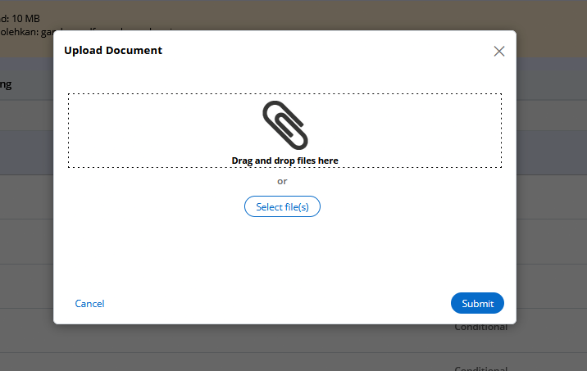
Gambar 21 — UI-015 Modal “Upload Document”: area drag and drop, tombol Select file(s), Cancel, dan Submit, di atas halaman UI-011.
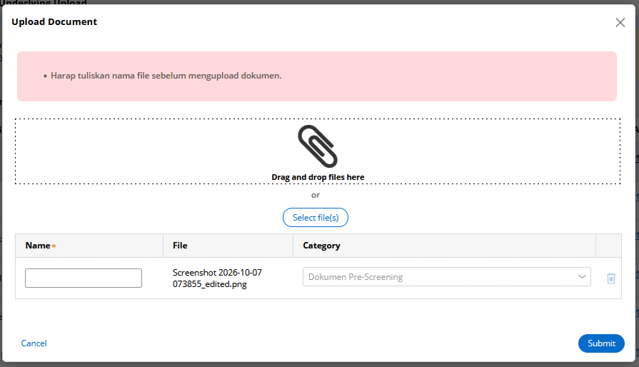
Gambar 22 — UI-015 Modal “Upload Document”: state file dipilih (tabel Name, File, Category, ikon hapus) dengan banner error ERR-023.

10.10 UI-016 — Display Image (Popup Gambar)
Atribut | Spesifikasi
Purpose | DITIADAKAN (DEC-114): popup ini tidak diimplementasikan; semua klik file mengunduh (FR-FILE-003). Spesifikasi di bawah hanya referensi riwayat dan tidak boleh diimplementasikan. Semula: popup untuk menampilkan file gambar yang sudah diupload pada Document Underlying Upload (UI-011).
Trigger | Operator mengklik ikon dokumen pada baris dokumen UI-011 yang file-nya bertipe gambar (FR-FILE-003).
Layout | Dialog di tengah layar di atas halaman UI-011 yang diredupkan oleh overlay gelap semi-transparan (Gambar 25). Atas ke bawah: header (judul dan X), lalu gambar.
Header | Judul “Display Image” (bold) di kiri atas. Ikon X abu di kanan atas.
Gambar | Gambar file ditampilkan utuh (tidak dipotong) dengan padding di sekelilingnya. Tidak ada tombol atau kontrol lain. Ukuran popup dan perilaku untuk gambar besar: TBD-037.
Actions | Ikon X menutup popup dan kembali ke UI-011. Tidak ada perubahan data.
Language | Teks mengikuti gambar apa adanya (tidak diterjemahkan): “Display Image”.
Reference | Gambar 25. Gambar yang tampil pada contoh hanya contoh. Jika gambar dan teks berbeda, teks berlaku.
Not Defined | Ukuran dan batas tinggi atau lebar popup, penutupan dengan klik di luar popup atau tombol Esc, indikator loading, dan perilaku bila file tidak dapat diambil dari GCS: TBD-037. Tampilan mobile: TBD-017.
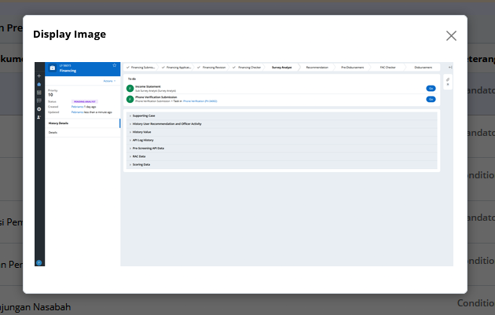
Gambar 25 — UI-016 Popup “Display Image”: gambar ditampilkan utuh dengan ikon X, di atas halaman UI-011 yang diredupkan.

10.11 UI-017 — Pre Screening (Keputusan TL)
Atribut | Spesifikasi
Purpose | Assignment “Pre Screening” untuk TL setelah AO/SAO menekan Create pada UI-011 (FR-APP-009). TL memilih Keputusan dan menulis Notes (FR-APP-010).
Trigger | TL mengklik “Go” pada assignment Pre Screening (FR-CASE-009), termasuk assignment varian Retry setelah API gagal. Halaman berada pada area assignment di Case View (UI-013).
Layout | Satu kartu putih penuh lebar. Atas ke bawah: header, section History (bila ada), panel form, tombol (Gambar 27 tanpa History, Gambar 28 dengan History).
Header | Avatar lingkaran berhuruf inisial operator (Gambar 27 biru berhuruf P; Gambar 28 hijau berhuruf T0; warna: TBD-020) dan judul “Pre Screening” (bold).
History | Tampil hanya bila case sudah memiliki keputusan (FR-APP-010); di bawah header, di atas panel form. Judul “History Pre-screening Notes” (bold), lalu satu accordion per keputusan.  Header accordion berlatar abu kebiruan, chevron kecil di kiri, teks nama TL pengambil keputusan (contoh TL User 01). Keadaan awal tertutup; klik membuka. Gambar 28 menampilkan satu accordion dalam keadaan terbuka.  Isi saat terbuka: latar abu muda; tiga pasang label (abu, bold) dan nilai (hitam) tersusun vertikal: “Tanggal & Waktu Submit” (dd/MM/yy H:mm, contoh 13/10/26 9:03), “Keputusan” (description, contoh Tidak Sesuai), “Notes” (contoh Terdapat typo pada nama.). Urutan accordion: terlama di atas, paling baru di paling bawah (DEC-051).
Varian Retry | Tampil pada assignment Pre Screening baru milik TL bila proses otomatis berhenti karena API gagal (case_status Failed-PrescreeningConnection, FR-PSAPI-001). Header sama dengan UI-017. Atas ke bawah (Gambar 35):  1. Panel lavender: judul “API Log History” (bold); dua baris teks abu “Server failed for this API:” dan “Please retry by click on submit button”; tabel API Log History (UI-020) berisi log API yang gagal (pada gambar satu baris Dukcapil, Status Fail, Response berisi pesan error).  2. Section “History Pre-screening Notes” seperti pada baris History di atas (accordion nama TL, tertutup).  3. Tombol Close dan Submit. Field Keputusan dan Notes tidak tampil. Submit mengulang API yang terakhir gagal dan melanjutkan proses (FR-PSAPI-001). Baris log yang tampil (hanya yang gagal atau semua): TBD-042.
Varian Timeout SLIK | Tampil pada assignment Pre Screening untuk TL setelah AO menyelesaikan Document Underlying Upload yang dikembalikan karena SLA SLIK terlewat (FR-PSAPI-011 Process 6). Di atas History Pre-screening Notes dan Form Keputusan tampil panel API Log History (tabel UI-020) berisi log yang relevan, seperti varian Retry (PROPOSED: tanpa dua baris teks “Server failed for this API” dan “Please retry...”). Keputusan Sesuai melanjutkan proses ke Pefindo (SLIK tidak diulang). Isi baris log yang tampil: TBD-048.
Panel form | Latar lavender ≈ #E5E8FC bersudut membulat, field berlabel di atas input (sama dengan UI-010). Label abu; tanda bintang merah ≈ #D91C29 pada field wajib.
Isi (berurutan) | 1. Keputusan *: dropdown berlebar sebagian (tidak penuh), placeholder “Pilih Keputusan”; opsi dari BMV type FAC_DECISION (9.6).  2. Notes *: textarea berlebar penuh, tinggi sekitar empat baris, maksimal 1000 karakter (maxlength=1000, FR-APP-010).
Tombol | 1. “Close”: kiri bawah, pill kuning ≈ #FFC840, teks ≈ #66501A (sama dengan UI-010).  2. “Submit”: kanan bawah, pill hijau ≈ #31F000, teks hijau tua ≈ #146000. Fungsi: FR-APP-010.  Perilaku Close: TBD-040.
State Error | Diusulkan (PROPOSED) mengikuti UI-010: banner merah di atas halaman dan pesan pada field. Belum ada evidence gambar: TBD-040.
Language | Teks mengikuti gambar apa adanya (tidak diterjemahkan): “Pre Screening”, “History Pre-screening Notes”, “Tanggal & Waktu Submit”, “Keputusan”, “Notes”, “Pilih Keputusan”, “Close”, “Submit”. Pesan error mengikuti Section 12.
Reference | Gambar 27 (tanpa History), Gambar 28 (dengan History), dan Gambar 35 (varian Retry). Nama TL, tanggal, dan teks Notes pada gambar hanya contoh. Jika gambar dan teks berbeda, teks berlaku.
Not Defined | Perilaku Close dan tempat tampil error: TBD-040. Tampilan mobile: TBD-017.
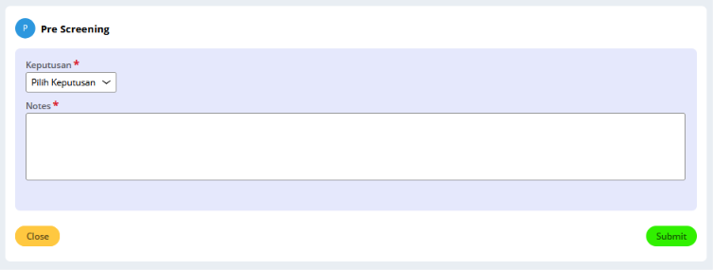
Gambar 27 — UI-017 Pre Screening: form keputusan TL tanpa riwayat (Keputusan, Notes, tombol Close dan Submit).
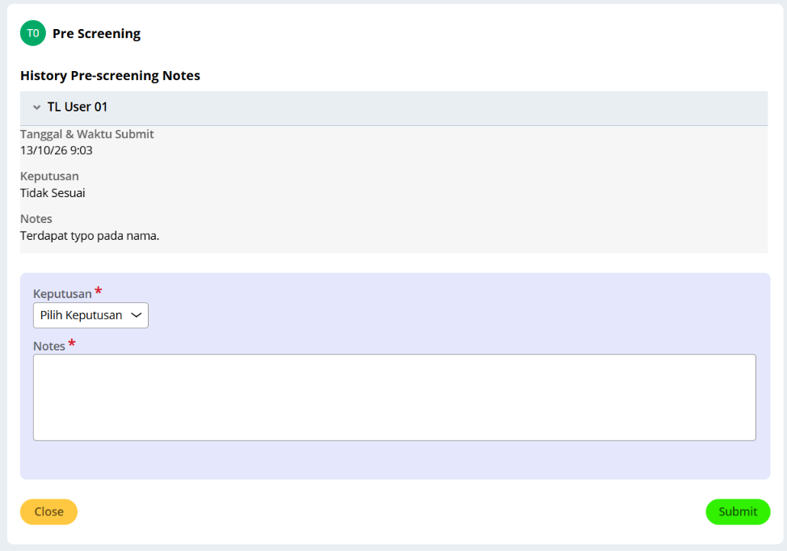
Gambar 28 — UI-017 Pre Screening: section “History Pre-screening Notes” dengan satu accordion terbuka (nama TL, Tanggal & Waktu Submit, Keputusan, Notes) di atas form keputusan.
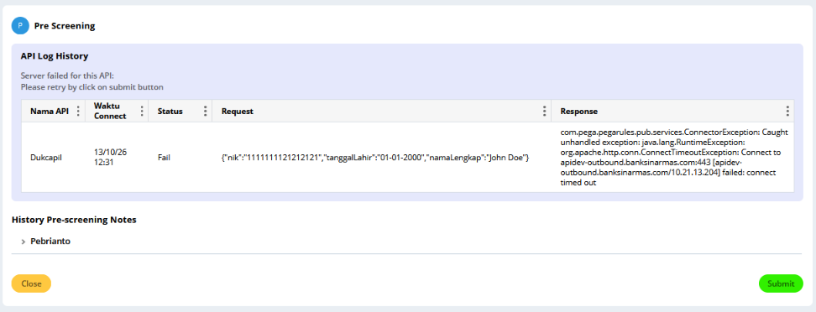
Gambar 35 — UI-017 varian Retry: API Log History dengan pesan “Server failed for this API”, History Pre-screening Notes, tombol Close dan Submit.

10.12 UI-018 — Details (Halaman di Bawah Main View)
Atribut | Spesifikasi
Purpose | Menampilkan data yang sudah diinput pada case secara read-only (FR-CASE-010).
Trigger | Operator mengklik menu “Details” pada panel Case Info UI-013 (Gambar 30, menu “Details” aktif dengan penanda garis vertikal biru).
Layout | Halaman muncul di bawah area utama (main) Case View. Pada assignment Pre Screening: baris tab di atas, lalu isi tab. Pada assignment AO/SAO (Pre-Screening Submission dan Document Underlying Upload): hanya section kosong tanpa tab.
Tab | Dua tab sejajar: “PRE-SCREENING SUBMISSION” dan “DOCUMENT UNDERLYING UPLOAD” (huruf besar). Tab aktif: teks bold hitam dengan garis bawah hitam. Tab tidak aktif: teks abu. Tab awal aktif: PRE-SCREENING SUBMISSION.
Tab PRE-SCREENING SUBMISSION | Panel lavender ≈ #E5E8FC (sama dengan panel form UI-010) berisi nilai read-only: label abu di atas, nilai hitam di bawah, tanpa kotak input (Gambar 30). Berurutan:  1. Nama Branch. 2. Tipe Nasabah. 3. Judul “Data Pribadi” (bold): NIK, Nama, Tanggal Lahir. 4. Judul “Data Pasangan” (bold): NIK, Nama, Tanggal Lahir.  Nilai kosong tampil “--”. Tanggal tampil dalam format panjang bernama bulan (BR-UI-011), contoh “09 Februari 1999”. Badan Usaha: field mengikuti form Badan Usaha UI-010 (Gambar 14): Nama Branch, Tipe Nasabah, judul “Badan Usaha” (NPWP, Nama Badan Usaha, Tanggal Akta Pendirian), judul “Data Pengurus” (satu kartu per pengurus: Jabatan, NIK, Nama, Tanggal Lahir), dengan gaya yang sama (belum ada gambar Details Badan Usaha).
Tab DOCUMENT UNDERLYING UPLOAD | Berurutan (Gambar 31):  1. Judul “Document Underlying Upload” (bold) dengan panel lavender berisi daftar dokumen Pre-Screening read-only seperti Section 1 UI-011 tanpa tombol dan ikon unggah (accordion per kategori, default tertutup; baris dokumen dengan ikon dokumen pada baris yang sudah memiliki file, klik mengunduh, FR-FILE-003). Daftar dokumen selalu tampil bersama data lain pada tab ini (SLIK Request Data, atau SLIK Worst Collect pada Badan Usaha). Gambar 31 menampilkan panel dokumen kosong dan tidak lagi sesuai; gambar pengganti menyusul (TBD-059).  2. Judul “SLIK Request Data” (bold) dengan panel lavender read-only: Tujuan Permintaan, Pilihan Fasilitas, Nomor Memo, Alamat Nasabah, Tipe Pencarian, Segmentasi. Dropdown tampil sebagai description (BMV, berdasarkan code tersimpan). Contoh pada gambar: Penilaian Calon Debitur/Nasabah, Seluruh Fasilitas, 011/00111777/20261013090014, Jalan Test, Calon Debitur, Small Medium Enterprise. Badan Usaha: section SLIK Request Data diganti satu field “SLIK Worst Collect” (UI-011 varian Badan Usaha, Gambar 26).
Language | Teks mengikuti gambar apa adanya (tidak diterjemahkan): “Details”, “PRE-SCREENING SUBMISSION”, “DOCUMENT UNDERLYING UPLOAD”, “Document Underlying Upload”, “SLIK Request Data”, label field, dan “--”.
Reference | Gambar 30 (tab PRE-SCREENING SUBMISSION) dan Gambar 31 (tab DOCUMENT UNDERLYING UPLOAD); keduanya Tipe Nasabah Perorangan. Nilai pada gambar hanya contoh. Jika gambar dan teks berbeda, teks berlaku.
Not Defined | Tampilan pada assignment lain dan apakah klik “Details” kedua menutup halaman: TBD-040. Tampilan mobile: TBD-017.
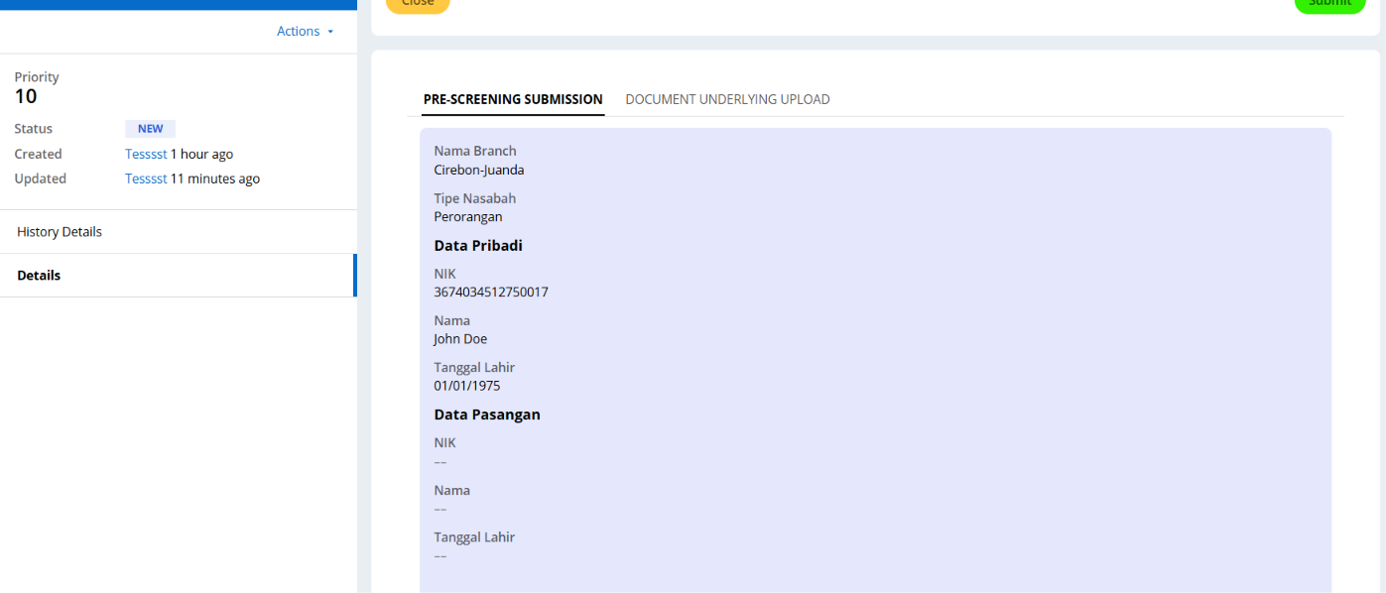
Gambar 30 — UI-018 Details, tab PRE-SCREENING SUBMISSION; menu “Details” aktif pada panel kiri UI-013.
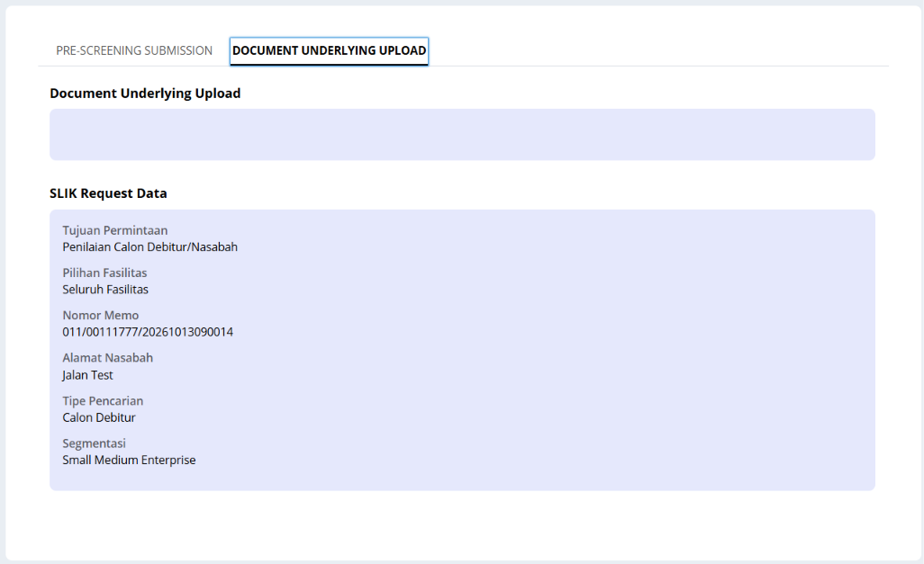
Gambar 31 — UI-018 Details, tab DOCUMENT UNDERLYING UPLOAD: section SLIK Request Data (panel dokumen pada gambar kosong; sesuai aturan terbaru daftar dokumen tampil, TBD-059).

10.13 UI-019 — Log off timeout warning (Popup Idle)
Atribut | Spesifikasi
Purpose | Memberi peringatan sebelum session berakhir karena tidak aktif (FR-ACCESS-005).
Trigger | 14 menit tanpa aktivitas pada operator yang tidak dikecualikan (FR-ACCESS-005).
Layout | Dialog modal di tengah halaman. Halaman di belakang (Case View pada Gambar 32) diredupkan overlay gelap semi-transparan. Atas ke bawah: header, isi.
Header | Judul “Log off timeout warning” (bold) di kiri atas dan ikon X di kanan atas.
Isi | Rata tengah, atas ke bawah: (1) judul tebal “Log off timeout warning”; (2) “Timeout will occur in m:ss” dengan hitung mundur dari 1:00 setiap detik sampai 0:00 (contoh pada gambar 0:33); (3) “Please click Ok to prevent log off”; (4) tombol “OK” berlatar biru.
Actions | Klik OK: popup tertutup dan timer idle dimulai ulang (FR-ACCESS-005). Hitung mundur habis: session berakhir dan operator logout. Hanya OK yang mereset timer; perilaku klik X: TBD-040.
Language | Teks mengikuti gambar apa adanya (tidak diterjemahkan): “Log off timeout warning”, “Timeout will occur in”, “Please click Ok to prevent log off”, “OK”.
Reference | Gambar 32. Nilai waktu pada gambar hanya contoh. Jika gambar dan teks berbeda, teks berlaku.
Not Defined | Makna klik X: TBD-040. Tampilan mobile: TBD-017.
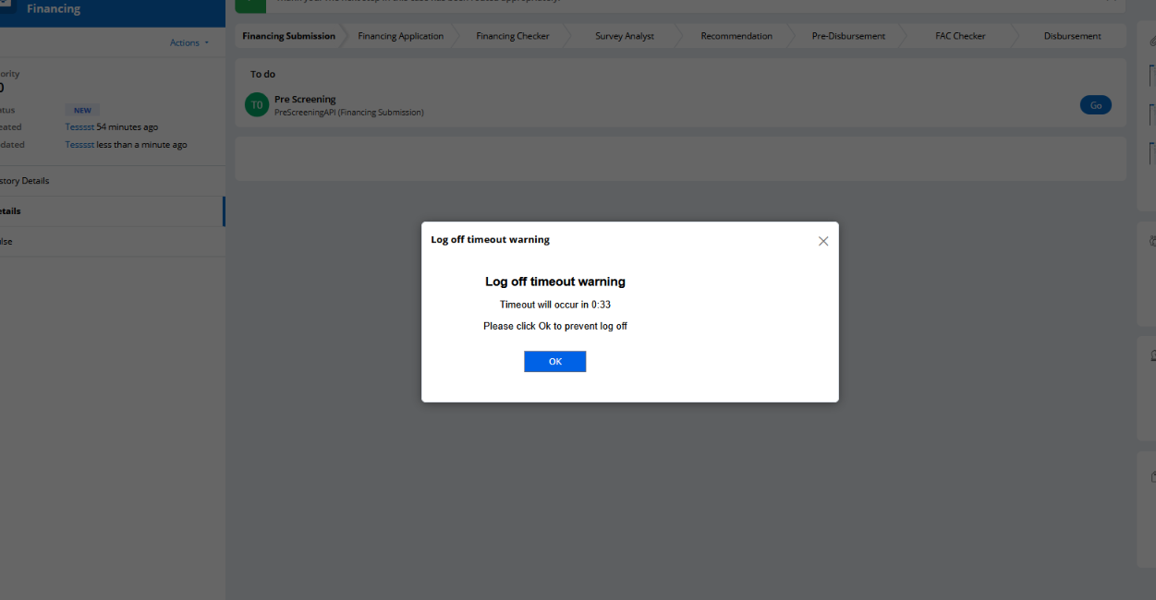
Gambar 32 — UI-019 Popup “Log off timeout warning” di atas Case View yang diredupkan.

10.14 UI-020 — API Log History (Tabel Log API)
Atribut | Spesifikasi
Purpose | Menampilkan Connect API Log case (FR-PSAPI-004) dalam tabel yang dapat di-sort dan difilter. Dipakai pada accordion “API Log History” di History Details (Gambar 36) dan pada UI-017 varian Retry (Gambar 35).
Trigger | Operator mengklik menu “History Details” pada panel Case Info (UI-013) lalu membuka accordion “API Log History”; atau TL membuka UI-017 varian Retry. Isi menu History Details selain accordion ini: TBD-033.
Layout | Accordion “API Log History” (header berlatar abu kebiruan ≈ #E9EEF3, panah di kiri, teks bold) berisi panel lavender ≈ #E5E8FC bersudut membulat. Di dalam panel: judul “API Log History” (bold), lalu tabel. Accordion “Pre-Screening API Data” berada di bawahnya (UI-021). Kelima accordion pada History Details: History User Recommendation and Officer Activity, History Value, API Log History, Pre-Screening API Data, RAC Data (Gambar 36 hanya menampilkan sebagian).
Tabel | Latar putih, garis tipis. Lima kolom berurutan: “Nama API”, “Waktu Connect”, “Status”, “Request”, “Response”. Header bold, rata kiri, dengan ikon menu tiga titik vertikal di kanan setiap header. Isi sel rata kiri dan teks dibungkus ke baris berikutnya (wrap). Request dan Response yang panjang dipotong pada tampilan agar tidak terlalu panjang ke bawah maupun ke samping (nilai awal 200 karakter atau 5 baris, mana yang tercapai lebih dulu; lebar kolom tetap; konfigurasi; PROPOSED); teks yang dipotong diakhiri tanda titik-titik “...” (contoh “abcde...”), disertai kontrol “Lihat semua” pada sel yang sama (inline, tanpa popup) yang menampilkan teks lengkap, dan “Sembunyikan” untuk memotongnya lagi. Teks lengkap tampil rapi dengan font monospace: JSON yang valid diberi baris baru dan indentasi 2 spasi; teks yang bukan JSON (pesan error) tampil apa adanya. Pemotongan dan format hanya pada tampilan; isi connect_api_log tetap utuh dan tidak diubah (DEC-056, DB-RULE-042, DEC-090). Waktu Connect berformat dd/MM/yy HH:mm, timezone operator (contoh 13/10/26 10:09). Status berisi Success, Rejected, atau Fail.
Menu kolom | Klik ikon tiga titik membuka menu kecil bersudut membulat berisi tiga pilihan beriring ikon: “Sort ascending” (panah atas), “Sort descending” (panah bawah), “Apply filter” (ikon filter) (Gambar 36). Sort memengaruhi seluruh data, bukan hanya baris yang tampil.
Popup filter | Dibuka dari “Apply filter” (Gambar 37), di bawah kolom yang bersangkutan. Atas ke bawah: link biru “Clear filter” di tengah atas; daftar kotak centang berisi nilai berbeda (distinct) pada kolom itu, dimulai “[No Value]” untuk nilai kosong, lalu nilai-nilai; kotak “Search text” (label abu di atas) yang mempersempit daftar nilai; tombol “Apply” dan “Cancel” (pill outline biru) di tengah bawah. Apply menyaring tabel dengan nilai yang dicentang; Cancel menutup tanpa perubahan; Clear filter menghapus filter kolom. Filter beberapa kolom digabung dengan AND (PROPOSED).
Sumber data dan eksekusi | Baris dari connect_api_log (9.14) untuk case yang dibuka. Sort dan filter dijalankan di server (PROPOSED), dengan index case_id dan waktu. Urutan awal, pembagian halaman, dan penanganan nilai distinct yang sangat panjang pada popup filter (Request dan Response dapat sangat panjang): TBD-042.
Language | Teks mengikuti gambar apa adanya (tidak diterjemahkan): “API Log History”, “Nama API”, “Waktu Connect”, “Status”, “Request”, “Response”, “Sort ascending”, “Sort descending”, “Apply filter”, “Clear filter”, “[No Value]”, “Search text”, “Apply”, “Cancel”.
Reference | Gambar 36 (tabel dan menu kolom), Gambar 37 (popup filter), dan Gambar 35 (pada UI-017 varian Retry). Nilai pada gambar hanya contoh. Jika gambar dan teks berbeda, teks berlaku.
Not Defined | Urutan awal, pembagian halaman, popup filter untuk nilai panjang, dan isi accordion lain pada History Details: TBD-042, TBD-033. Tampilan mobile: TBD-017.
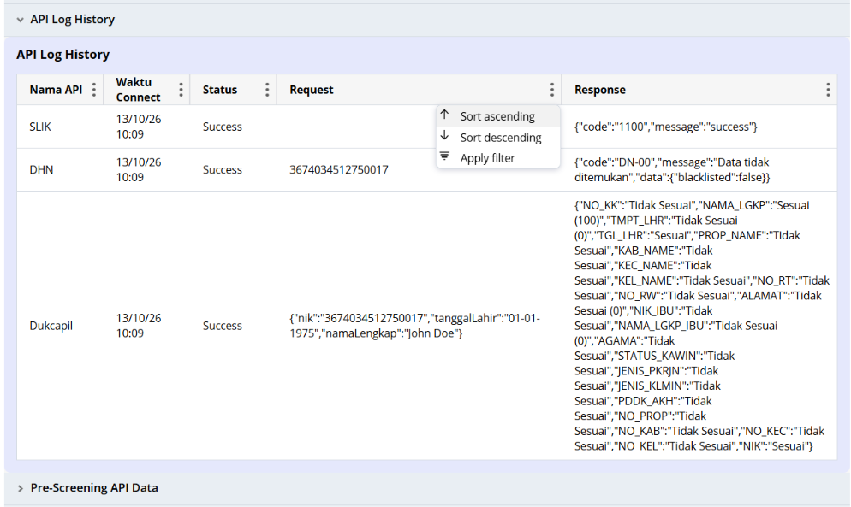
Gambar 36 — UI-020 accordion “API Log History”: tabel log dengan menu kolom (Sort ascending, Sort descending, Apply filter).
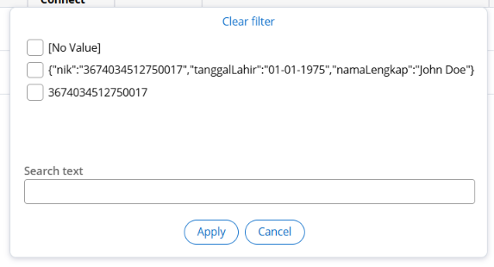
Gambar 37 — UI-020 popup “Apply filter”: Clear filter, daftar nilai, Search text, Apply dan Cancel.

10.15 UI-021 — Pre-Screening API Data (Accordion)
Atribut | Spesifikasi
Purpose | Menampilkan data terbaru setiap proses otomatis Pre-Screening (FR-PSAPI-005) pada History Details.
Trigger | Operator mengklik menu “History Details” (UI-013) lalu membuka accordion “Pre-Screening API Data”.
Layout | Accordion “Pre-Screening API Data” (header seperti UI-020) berisi panel lavender yang memuat daftar sub-accordion, satu per proses, berurutan dari proses paling awal (Gambar 38 menampilkan Dukcapil, DHN, SLIK; urutan lengkap pada FR-PSAPI-001). Sub-accordion tertutup pada awal; header berlatar abu kebiruan, panah di kiri, nama proses bold.
Isi sub-accordion | Saat terbuka: baris tab “REQUEST” dan “RESPONSE” di atas (tab aktif bold hitam dengan garis bawah hitam, tab tidak aktif abu; REQUEST aktif awal), lalu panel abu muda berisi field read-only tersusun vertikal: label abu di atas, nilai hitam di bawah. Dukcapil REQUEST: NIK, Nama Lengkap, Tanggal Lahir (Gambar 38: 3674034512750017, John Doe, 01-01-1975). Dukcapil RESPONSE: Response NIK, Response Nama Lengkap, Response Tanggal Lahir (contoh “Sesuai (100)”). Field proses lain: TBD-042.
Pesan Reject | Bila proses Reject, banner error muncul di dalam panel sub-accordion, di atas field read-only: kotak lebar penuh berlatar merah muda ≈ #FFD9DC, sudut membulat, teks hitam di tengah: “Pengajuan ditolak karena tidak sesuai dengan ketentuan Pembiayaan.” (ERR-034). Berlaku untuk semua proses; DHN saat ini tidak. Banner hanya tampil pada tab REQUEST (Gambar 39); tab RESPONSE tidak menampilkannya. Pada sub-accordion Pefindo dan PefindoPasangan banner tampil bila API Pefindo mana pun subjek itu Reject (Reject ditentukan pada Get Report, FR-PSAPI-017).
Varian Rejected List | Sub-accordion “Rejected List” tampil hanya bila case Reject oleh proses Rejected List (FR-PSAPI-005 aturan 6). Saat dibuka hanya berisi banner reject yang sama (ERR-034): tanpa baris tab dan tanpa field apa pun (PROPOSED). Bila proses lolos, sub-accordion tidak tampil. Tidak ada gambar acuan khusus; gambar banner: Gambar 39.
Varian SLIK | Sub-accordion “SLIK” dan “SLIKPasangan” (Gambar 40; urutan accordion: Dukcapil, DHN, SLIK, SLIKPasangan, Pefindo, PefindoPasangan). Pada tab RESPONSE (tab aktif bold dengan garis bawah) tampil di bagian atas panel abu muda tombol “View SLIK”: pill hijau terang ≈ #3BF200 bersudut membulat, teks hitam bold, rata tengah. Di bawahnya field read-only Code dan Message, lalu Errors satu baris per item bila ada. Tombol hanya tampil bila PDF SLIK ada (FR-PSAPI-010 aturan 2); klik mengunduh PDF.
Varian Pefindo | Sub-accordion “Pefindo” dan “PefindoPasangan”. Tab REQUEST: field read-only berurutan Type, Product ID, Inquiry Reason, Reference Code, lalu label “Params” dengan isi menjorok sedikit ke dalam: ID Type, ID No, Name, Date Of Birth, Report Date (Report Date selalu tampil “--”). Badan Usaha: Date Of Birth kosong atau “--”. Tab RESPONSE: Code, API Status, Message, Inquiry ID, lalu “data” berupa blok berulang per hasil pencarian dengan field Similarity Score, ID Pefindo, ID No, Tipe Pencarian, Nama Debitur, Tanggal Lahir, NPWP, Alamat, Nama Gadis Ibu Kandung, Tempat Lahir, Jenis Kelamin, Kode Kota, Kode Pos, Ketersediaan Data Kredit; blok diurutkan dari Similarity Score tertinggi. Di atas field pada tab RESPONSE tampil tombol “Download PDF” (pill seperti “View SLIK”) hanya bila file Pefindo hasil unduhan API ada; klik mengunduh file itu (FR-PSAPI-018). Tidak ada gambar acuan.
Business Rule | Aturan sumber data, ekstraksi dari JSON log, tampilan kosong atau “--” untuk format tidak sesuai, proses yang ditampilkan, dan Rejected List: FR-PSAPI-005.
Language | Teks mengikuti gambar apa adanya (tidak diterjemahkan): “Pre-Screening API Data”, nama proses, “REQUEST”, “RESPONSE”, “NIK”, “Nama Lengkap”, “Tanggal Lahir”, “Response NIK”, “Response Nama Lengkap”, “Response Tanggal Lahir”.
Reference | Gambar 38 (Dukcapil terbuka pada tab REQUEST; DHN dan SLIK tertutup) dan Gambar 39 (varian Reject). Nilai pada gambar hanya contoh. Jika gambar dan teks berbeda, teks berlaku.
Not Defined | Perilaku proses yang belum dijalankan (tampil atau tidak) dan field API Pefindo selain Search: TBD-042, TBD-049. Tampilan mobile: TBD-017.
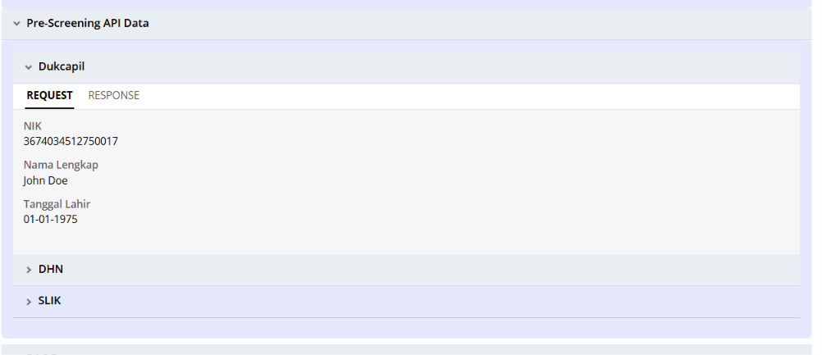
Gambar 38 — UI-021 accordion “Pre-Screening API Data”: sub-accordion Dukcapil terbuka pada tab REQUEST, DHN dan SLIK tertutup.
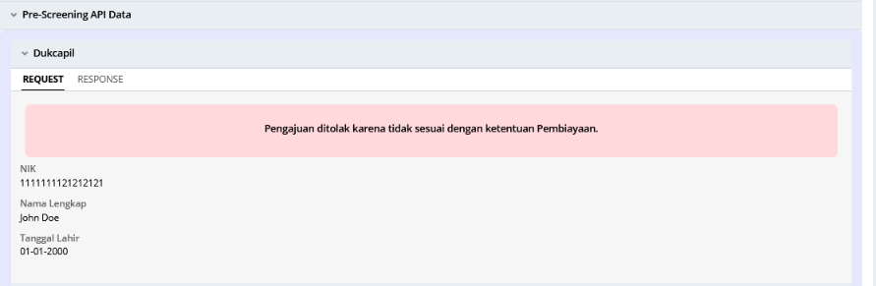
Gambar 39 — UI-021 varian Reject: banner “Pengajuan ditolak karena tidak sesuai dengan ketentuan Pembiayaan.” pada sub-accordion Dukcapil (tab REQUEST).
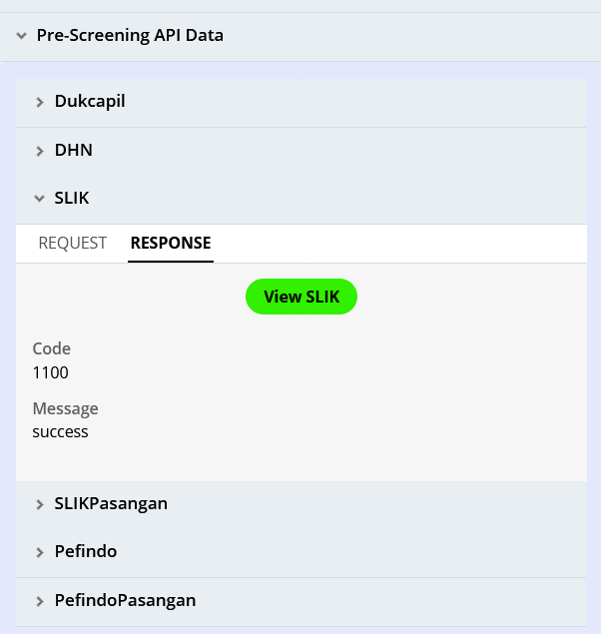
Gambar 40 — UI-021 varian SLIK: tab RESPONSE dengan tombol “View SLIK”, Code, dan Message.

10.16 UI-022 — Problem Flow Assignment (Resume Problem Flow)
Atribut | Spesifikasi
Purpose | Operator memperbaiki lalu mengulang step otomatis yang gagal karena kesalahan sistem (FR-FLOW-001).
Trigger | Operator mengklik Go pada item “Problem Flow Assignment” di kartu To do (Gambar 41) atau pada daftar work queue Broken Process. Halaman dibuka sebagai assignment pada Case View (UI-013, FR-CASE-008).
Layout item To do | Baris pada kartu To do (Gambar 41): avatar bulat biru dengan inisial “B”; nama bold “Problem Flow Assignment”; di bawahnya teks kecil abu “Repair flow configuration”; tombol “Go” biru bersudut membulat di kanan. Bentuk baris sama dengan assignment lain pada kartu To do.
Layout assignment | Gambar 42. Kartu putih bersudut membulat di area main. Header: avatar bulat biru dengan inisial “B” dan judul bold. Di bawahnya tiga blok teks vertikal, masing-masing label abu kecil dan nilai hitam di bawahnya: “Flow”, “Step”, “Error”. Nilai Error berupa teks panjang yang dibungkus. Dasar kartu, kiri: tombol “Cancel” kuning bersudut membulat; kanan: tombol “Return” (outline hijau, teks hijau) dan “Submit” (hijau terang, teks gelap).
Field | Flow: rantai process dan subprocess dipisah “ > ”. Contoh: Pre-Screening Submission > Pre-Screening API.  Step: rantai step induk dan step yang gagal dipisah “ > ”. Contoh: Pre-Screening API > Rejected List.  Error: pesan error teknis penyebab kegagalan. Ketiganya hanya tampil (read-only), diambil dari problem_flows (9.17).
Aksi | Submit: mengulang step yang gagal satu kali (FR-FLOW-001 Process 3).  Cancel: menutup tanpa perubahan (PROPOSED). Return: perilaku TBD-043.
Language | Judul layar mengikuti gambar: “Resume (fixed) problem flow”. Kata-kata pada nilai Flow, Step, dan Error dibuat sederhana dan tidak harus mengikuti gambar. Label: “Flow”, “Step”, “Error”. Tombol: “Cancel”, “Return”, “Submit”. Item To do: “Problem Flow Assignment” dan “Repair flow configuration”.
Reference | Gambar 41 (item To do) dan Gambar 42 (layar assignment). Nilai pada gambar hanya contoh. Jika gambar dan teks berbeda, teks berlaku.
Not Defined | Arti tombol Return, perilaku Cancel, dan tampilan mobile: TBD-043, TBD-017.
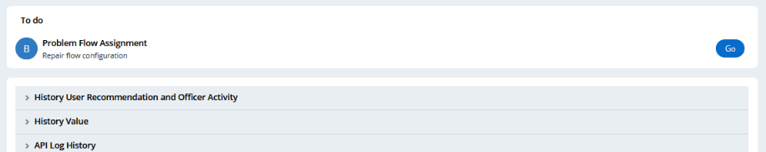
Gambar 41 — UI-022 item “Problem Flow Assignment” pada kartu To do.
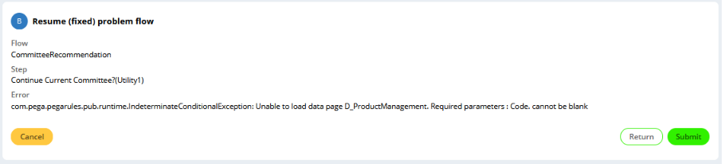
Gambar 42 — UI-022 layar assignment: Flow, Step, Error, serta tombol Cancel, Return, Submit.
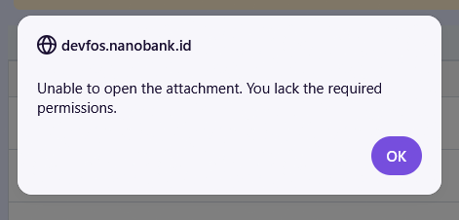
Gambar 43 — ERR-035 pop up aplikasi di tengah halaman saat operator tanpa hak akses membuka dokumen case: judul alamat host aplikasi (ikon globe), teks “Unable to open the attachment. You lack the required permissions.”, tombol OK ungu membulat di kanan bawah, latar halaman digelapkan.

10.17 UI-023 — Waiting SLIK (SLIKWQFlowAct)
Atribut | Spesifikasi
Purpose | AO memeriksa status permintaan SLIK selama run menunggu hasil dari RPA (FR-PSAPI-013).
Trigger | AO membuka assignment “SLIKWQFlowAct” dengan Go. Halaman dibuka sebagai assignment pada Case View (UI-013, FR-CASE-008).
Layout | Gambar 44. Kartu putih bersudut membulat di area main. Header: avatar bulat biru berinisial operator (“A” pada gambar, BR-UI-001) dan judul bold “SLIKWQFlowAct”. Di bawahnya teks kecil “Due 56 minutes from now”. Di tengah, tombol “Check SLIK Status” hijau terang bertepi biru. Di bawah tombol, panel lavender ≈ #E5E8FC bersudut membulat berisi label abu kecil “Message” dan teks hasil (pada gambar: data not found). Dasar kartu, kiri: tombol “Close” kuning bersudut membulat; kanan: tombol “Submit” hijau terang (tidak diimplementasikan, DEC-086).
Komponen | Due: sisa waktu menuju batas SLA (wait_deadline_at, 9.15) dalam format relatif (PROPOSED; format: TBD-048).  Check SLIK Status: menjalankan FR-PSAPI-013 (Business Rule 1). Dinonaktifkan selama request berjalan (PROPOSED).  Message: panel lavender; tersembunyi saat halaman dibuka dan tampil setelah request pertama. Isi: message dari response API atau pesan error; request berulang menampilkan hasil terakhir. Dengan pasangan: dua panel berjudul “Message (Calon Nasabah)” dan “Message (Pasangan)”.  Close: menutup halaman tanpa perubahan data.
Language | Teks mengikuti gambar apa adanya: “SLIKWQFlowAct”, “Due ... from now”, “Check SLIK Status”, “Message”, “Close”. Judul tambahan untuk pasangan: “Message (Calon Nasabah)” dan “Message (Pasangan)”.
Reference | Gambar 44. Nilai pada gambar hanya contoh. Jika gambar dan teks berbeda, teks berlaku.
Not Defined | Nama tampil judul, format Due, tampilan setelah hasil lengkap diterima, dan tampilan mobile: TBD-048, TBD-017.
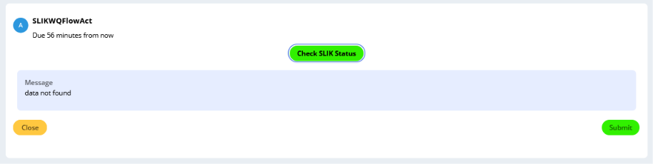
Gambar 44 — UI-023 Waiting SLIK: tombol Check SLIK Status dan panel Message.

10.18 UI-024 — Pipeline Data Entry
Atribut | Spesifikasi
Purpose | Operator melengkapi data inisiasi pengajuan: Jenis Pengajuan, Produk, dan data Take Over (FR-APP-004).
Trigger | Operator membuka assignment “Pipeline Data Entry” dengan Go. Halaman dibuka sebagai assignment pada Case View (UI-013, FR-CASE-008).
Layout | Gambar 45 dan Gambar 46. Kartu putih bersudut membulat di area main. Header: avatar bulat biru berinisial operator (“P” pada gambar, BR-UI-001) dan judul bold “Pipeline Data Entry”. Di bawahnya panel lavender berjudul “Inisiasi” berisi field berurutan ke bawah: Kode Branch dan Nama Branch (disabled), Jenis Pengajuan *, Produk *, Tipe Nasabah * (disabled), lalu label “ID / KTP *” dengan satu item file “KTP” berupa tautan biru dan keterangan kecil “DokumenPreScreening • Dokumen Pre-Screening”. Dasar kartu, kiri: tombol “Close” kuning bersudut membulat; kanan: tombol “Submit” hijau terang. Varian Take Over (Gambar 46): field “Nama Bank *” tampil di antara Jenis Pengajuan dan Produk; di sisi kanan tampil label “Bukti Surat dari Bank” dengan tombol hijau “Attachment” dan ikon klip. Setelah upload (Gambar 47): di bawah tombol tampil item file “Bukti Surat Take Over dari Bank” (tautan biru) dengan keterangan “DokumenInisiasi • Dokumen Inisiasi”. Pada pengetikan Nama Bank, daftar saran tampil di bawah field (contoh “BCA”). Tipe Nasabah Badan Usaha: label “NPWP Badan Usaha *” menggantikan “ID / KTP *”.
Komponen | Kode Branch, Nama Branch, Tipe Nasabah: disabled, terisi otomatis (FR-APP-004 Field 1 dan 4).  Jenis Pengajuan, Produk: dropdown dengan placeholder “Pilih Jenis Pengajuan” dan “Pilih Produk” (FR-APP-004 Field 2 dan 3).  ID / KTP: item file read-only dari Dokumen Pre-Screening; klik mengunduh (tanpa popup Display Image).  Nama Bank: field autocomplete, hanya Take Over (Field 6).  Bukti Surat dari Bank: tombol Attachment membuka dialog pemilihan file standar browser atau sistem operasi; item file hasil upload tampil di bawahnya dan klik mengunduh. Hanya Take Over.  Close: menutup halaman. Submit: FR-APP-004 Process 5.
Language | Teks mengikuti gambar apa adanya: “Pipeline Data Entry”, “Inisiasi”, “Kode Branch”, “Nama Branch”, “Jenis Pengajuan”, “Pilih Jenis Pengajuan”, “Produk”, “Pilih Produk”, “Tipe Nasabah”, “ID / KTP”, “KTP”, “Nama Bank”, “Bukti Surat dari Bank”, “Attachment”, “Bukti Surat Take Over dari Bank”, “Close”, “Submit”. Tanda * menandai field wajib. Keterangan item file berformat “<codename kategori> • <label kategori>” (DB-RULE-087).
Reference | Gambar 45, Gambar 46, Gambar 47. Nilai pada gambar hanya contoh. Jika gambar dan teks berbeda, teks berlaku.
Not Defined | Tampilan error, tampilan loading upload, tombol hapus dokumen, tampilan Badan Usaha, dan tampilan mobile: TBD-052, TBD-017.
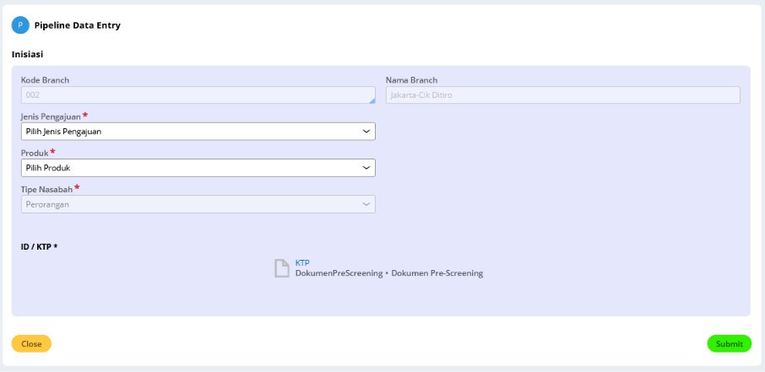
Gambar 45 — UI-024 Pipeline Data Entry: Jenis Pengajuan, Produk, dan KTP dari Dokumen Pre-Screening.
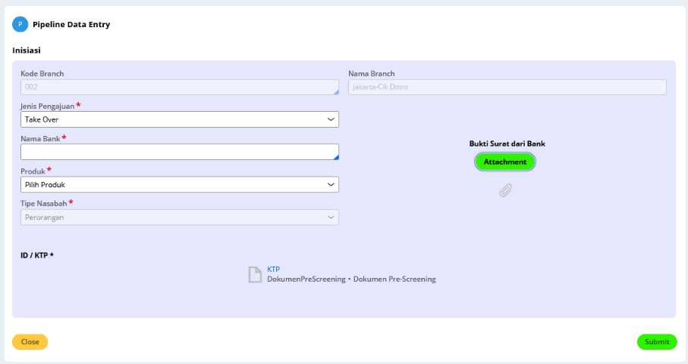
Gambar 46 — UI-024 varian Take Over: field Nama Bank dan Bukti Surat dari Bank (Attachment).
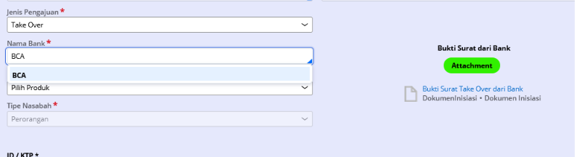
Gambar 47 — UI-024 setelah upload: item “Bukti Surat Take Over dari Bank” (DokumenInisiasi).

10.19 UI-025 — Prospect Data Entry: Badan Usaha
Atribut | Spesifikasi
Purpose | AO melengkapi data badan usaha dan data pengurus pada Process Prospect Data Entry (FR-APP-005).
Trigger | AO membuka assignment “Badan Usaha” dengan Go. Halaman dibuka sebagai assignment pada Case View (UI-013).
Layout | Gambar 48 sampai Gambar 50. Kartu putih bersudut membulat. Header: avatar bulat biru berinisial operator (“P” pada gambar, BR-UI-001) dan judul bold “Prospect Data Entry”. Seksi “Badan Usaha” (judul bold) dalam panel lavender ≈ #E5E8FC. Field disusun dua kolom, kiri dan kanan sejajar per baris; label abu di atas kotak input, tanda * merah untuk wajib. Field disabled berlatar abu muda dengan teks abu. Banner status nasabah di kolom kanan baris pertama: kotak latar krem dengan ikon segitiga peringatan dan teks “Nasabah Baru” (atau “Nasabah Eksisting”). Baris Provinsi, Kota, Kecamatan, Kelurahan berisi empat kolom sama lebar; di bawah Kota tampil label “Dati II” dengan nilai “--”, dan di bawah Kelurahan label “Kode Pos” dengan nilai “--”. Nama Group Usaha Nasabah berlebar penuh. Seksi “Data Pengurus” (judul bold) dengan tombol hijau “+ Tambah” di kanan judul; kartu pengurus dalam panel lavender dengan ikon tempat sampah merah di kanan atas (Gambar 49). Dasar halaman: “Close” kuning (kiri) dan “Next” hijau (kanan).
Komponen | Disabled: Nomor NPWP, Nama Badan Usaha, Tanggal Akta Pendirian (ikon kalender tetap tampil, tidak aktif).  Wajib (*): Tempat Pendirian, Nomor Akta Pendirian, Nomor Telepon, Kode Bidang Usaha, Tipe Bisnis, Golongan Nasabah, Alamat, Go Public, Provinsi, Kota, Kecamatan, Kelurahan; pada pengurus: Jabatan, NIK, Nama, Tanggal Lahir.  Opsional: Kode Badan Usaha, Nomor Akta Perubahan Terakhir, Tanggal Akta Perubahan Terakhir (ikon kalender), Nomor HP, Alamat Email, Hubungan dengan Bank, Nama Group Usaha Nasabah.  Placeholder: “Pilih Kode Badan Usaha”, “Pilih Hubungan dengan Bank”, “Pilih Go Public”, “Pilih Provinsi”, “Pilih Kota”, “Pilih Kecamatan”, “Pilih Kelurahan”. Kota, Kecamatan, dan Kelurahan disabled (abu-abu) sebelum unit di atasnya terisi. Kode Bidang Usaha, Golongan Nasabah, dan Tipe Bisnis tidak memiliki placeholder (kosong); Kode Bidang Usaha dan Golongan Nasabah berupa kotak teks dengan penanda ukuran di sudut kanan bawah; Jabatan memakai placeholder “Pilih Jabatan” seperti Pre-Screening (UI-010).  Autocomplete (Gambar 50): daftar muncul di atas atau bawah field, tiap item dua baris (code, description kecil); dapat di-scroll, item pertama tersorot, dapat dipilih dengan klik atau panah atas/bawah dan Enter (BR-UI-005).  Close: menutup halaman. Next: FR-APP-005 Process 4.
Language | Teks mengikuti gambar apa adanya: “Prospect Data Entry”, “Badan Usaha”, “Nomor NPWP”, “Nama Badan Usaha”, “Kode Badan Usaha”, “Tempat Pendirian”, “Nomor Akta Pendirian”, “Tanggal Akta Pendirian”, “Nomor Akta Perubahan Terakhir”, “Tanggal Akta Perubahan Terakhir”, “Nomor Telepon”, “Nomor HP”, “Alamat Email”, “Kode Bidang Usaha”, “Hubungan dengan Bank”, “Tipe Bisnis”, “Golongan Nasabah”, “Alamat”, “Go Public”, “Provinsi”, “Kota”, “Kecamatan”, “Kelurahan”, “Dati II”, “Kode Pos”, “Nama Group Usaha Nasabah”, “Data Pengurus”, “Tambah”, “Jabatan”, “NIK”, “Nama”, “Tanggal Lahir”, “Close”, “Next”, “Nasabah Baru”, “Nasabah Eksisting”.
Reference | Gambar 48, Gambar 49, Gambar 50. Nilai pada gambar hanya contoh. Jika gambar dan teks berbeda, teks berlaku.
Not Defined | Tampilan Perorangan, tampilan error, tampilan loading, dan tampilan mobile terinci (aturan umum: BR-UI-008): TBD-052, TBD-017.
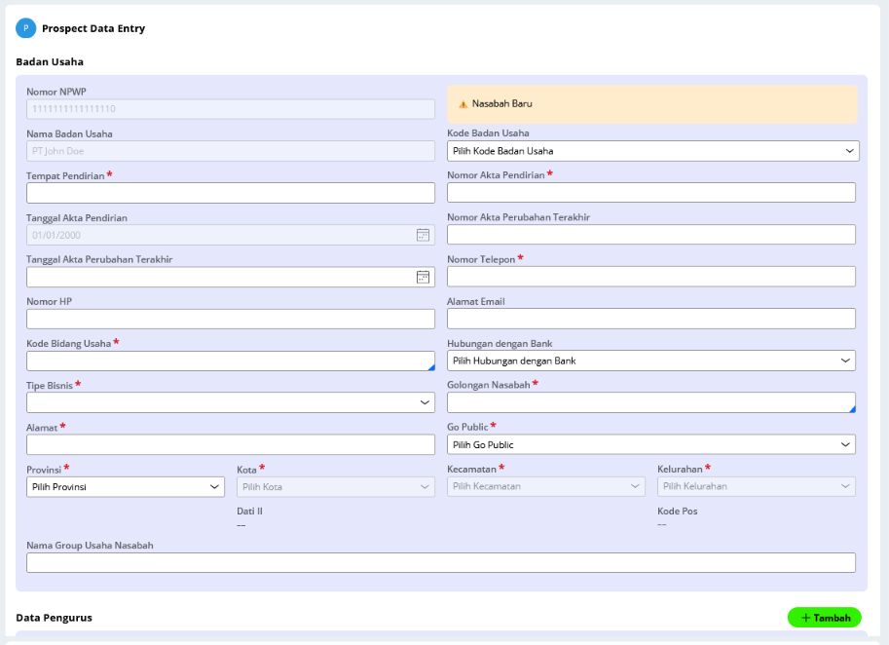
Gambar 48 — UI-025 Prospect Data Entry (Badan Usaha): seksi Badan Usaha.
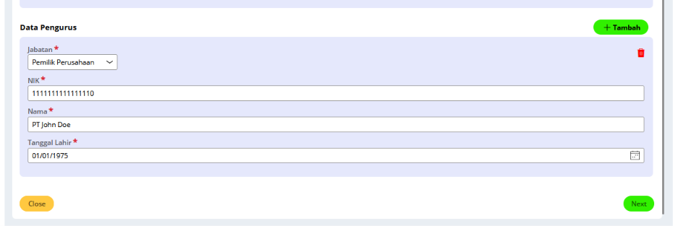
Gambar 49 — UI-025: seksi Data Pengurus dengan tombol Tambah, Close, dan Next.
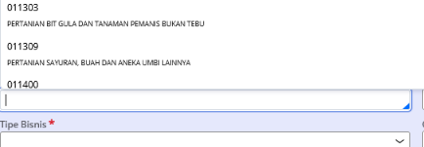
Gambar 50 — UI-025: daftar autocomplete Kode Bidang Usaha (code dan description).

10.20 UI-026 — Prospect Data Entry: Data Pribadi (Perorangan)
Atribut | Spesifikasi
Purpose | AO melengkapi Data Pribadi nasabah Perorangan pada tabbed flow Prospect Data Entry (FR-APP-012).
Trigger | AO membuka assignment “Data Pribadi” dengan Go. Halaman dibuka sebagai assignment pada Case View (UI-013).
Layout | Gambar 51 sampai Gambar 53. Kartu putih bersudut membulat. Header: avatar bulat biru berinisial operator (“P”, BR-UI-001) dan judul bold “Prospect Data Entry”. Di bawahnya tabbed flow horizontal tiga langkah dengan label di atas titik: “Data Pribadi”, “Data Pasangan”, “Data Keluarga Dekat”, dihubungkan garis tipis; langkah aktif berupa titik biru tua berlingkar putih, lainnya titik kosong. Seksi “Data Pribadi” (judul bold) dalam panel lavender ≈ #E5E8FC. Field dua kolom sejajar kiri dan kanan; label abu di atas input, * merah untuk wajib; field disabled berlatar abu muda. Banner “Nasabah Baru” (krem, ikon segitiga) di kolom kanan baris pertama. “Berlaku Sampai” menampilkan kotak centang “Seumur Hidup”; Jenis Kelamin menampilkan dua radio “Pria” dan “Wanita”; Penghasilan Kotor Pertahun menampilkan awalan “Rp” di dalam input; Alamat Tempat Kerja berupa textarea tinggi di kolom kanan. Dua blok alamat memakai tata letak yang sama (Alamat, Nomor Handphone, Nomor Telepon, RT dan RW, Lama Tinggal Tahun dan Bulan, Status Kepemilikan Rumah, Provinsi, Kota, Kecamatan, Kelurahan, Dati II, Kode Pos), dipisah kotak centang “Alamat Rumah Tinggal sama dengan e-KTP”. Dasar halaman: “Close” kuning (kiri) dan “Next” hijau (kanan).
Komponen | Disabled: Nomor e-KTP, Nama Lengkap Nasabah (Sesuai e-KTP), Tanggal Lahir (ikon kalender tidak aktif).  Placeholder: “Pilih Pekerjaan”, “Pilih Sumber Penghasilan”, “Pilih Hubungan dengan Bank”, “Pilih Golongan Nasabah”, “Pilih Tipe Bisnis Tempat Bekerja”, “Pilih Status Kepemilikan Rumah”, “Pilih Provinsi”, “Pilih Kota”, “Pilih Kecamatan”, “Pilih Kelurahan”, “Pilih Alamat”, “Pilih Pendidikan Terakhir”, “Pilih Status Perkawinan”, “Pilih Jumlah Tanggungan”. Bidang Usaha Tempat Bekerja dan field teks tidak memiliki placeholder; “Rp” pada Penghasilan Kotor Pertahun adalah awalan tetap.  Opsional: hanya Alamat Email. Semua field lain bertanda * (blok domisili tidak berlaku saat disamakan dengan e-KTP).  Kota, Kecamatan, Kelurahan disabled sebelum unit di atasnya terisi; Dati II dan Kode Pos “--” sampai terisi.  Autocomplete Bidang Usaha Tempat Bekerja: seperti Gambar 50 (code dan description), huruf cocok tercetak tebal.  Kotak centang “Alamat Rumah Tinggal sama dengan e-KTP”: mencentang menyembunyikan seluruh blok domisili termasuk Alamat Surat Menyurat (nilai Alamat Surat Menyurat dibiarkan); menghilangkan centang menampilkan field alamat domisili terisi salinan alamat e-KTP dan dapat diubah.  Close menutup halaman. Next: FR-APP-012 Process 4.
Language | Teks mengikuti gambar apa adanya, antara lain: “Prospect Data Entry”, “Data Pribadi”, “Data Pasangan”, “Data Keluarga Dekat”, “Nomor e-KTP”, “Nama Lengkap Nasabah (Sesuai e-KTP)”, “Berlaku Sampai”, “Seumur Hidup”, “Kewarganegaraan”, “Alamat Email”, “Nomor NPWP”, “Pekerjaan”, “Tempat Bekerja”, “Jenis Kelamin”, “Pria”, “Wanita”, “Alamat Tempat Kerja”, “Penghasilan Kotor Pertahun”, “Sumber Penghasilan”, “Hubungan dengan Bank”, “Golongan Nasabah”, “Bidang Usaha Tempat Bekerja”, “Tanggal Lahir”, “Tempat Lahir”, “Tipe Bisnis Tempat Bekerja”, “Alamat Rumah Tinggal (Sesuai e-KTP)”, “Nomor Handphone”, “Nomor Telepon”, “RT”, “RW”, “Lama Tinggal (Tahun)”, “Lama Tinggal (Bulan)”, “Status Kepemilikan Rumah”, “Provinsi”, “Kota”, “Kecamatan”, “Kelurahan”, “Dati II”, “Kode Pos”, “Alamat Rumah Tinggal sama dengan e-KTP”, “Alamat Rumah Tinggal Sekarang (Jika berbeda dengan e-KTP)”, “Alamat Surat Menyurat”, “Pendidikan Terakhir”, “Status Perkawinan”, “Nama Gadis Ibu Kandung”, “Jumlah Tanggungan”, “Close”, “Next”, “Nasabah Baru”, “Nasabah Eksisting”.
Reference | Gambar 51, Gambar 52, Gambar 53. Nilai pada gambar hanya contoh. Jika gambar dan teks berbeda, teks berlaku.
Not Defined | Tampilan Data Pasangan dan Data Keluarga Dekat, tampilan error dan loading, serta tampilan mobile terinci (aturan umum: BR-UI-008): TBD-052, TBD-017.
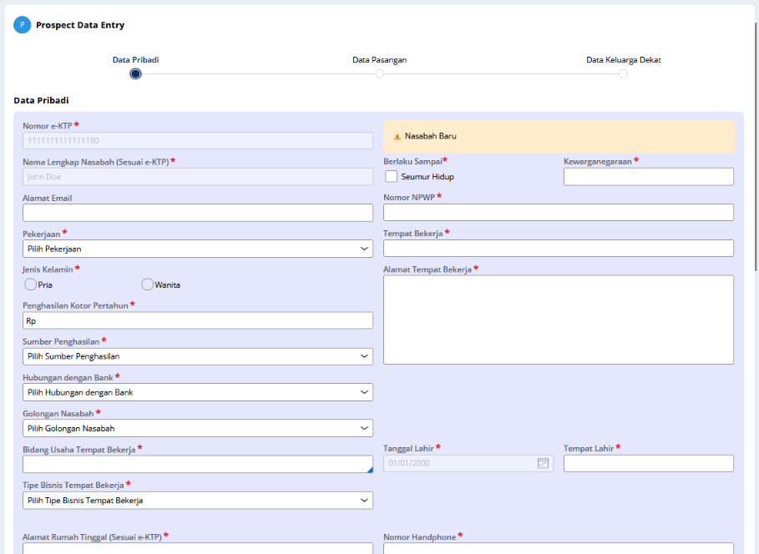
Gambar 51 — UI-026 Data Pribadi (1): tabbed flow, data nasabah, pekerjaan, dan penghasilan.
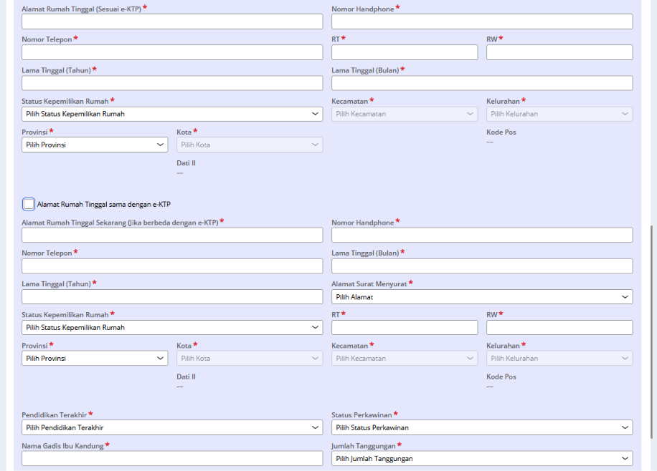
Gambar 52 — UI-026 Data Pribadi (2): blok alamat e-KTP dan kotak centang alamat sama dengan e-KTP.
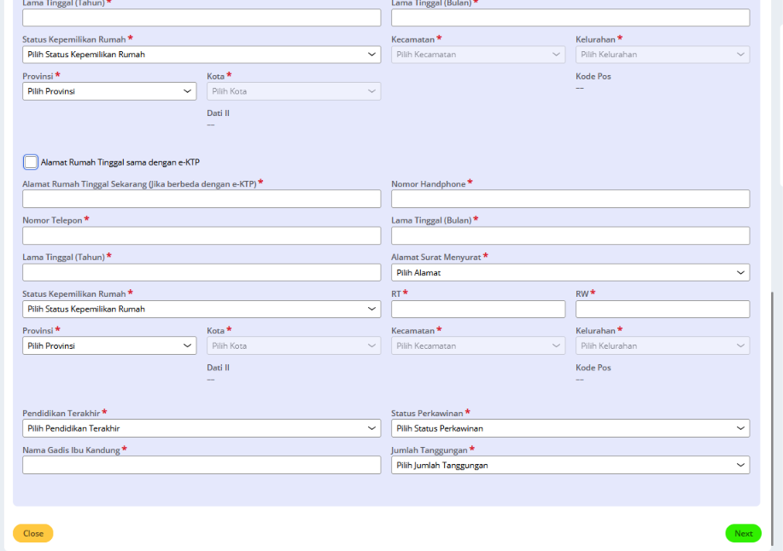
Gambar 53 — UI-026 Data Pribadi (3): blok alamat domisili, pendidikan, status perkawinan, Close dan Next.

10.21 UI-027 — Prospect Data Entry: Data Pasangan (Perorangan)
Atribut | Spesifikasi
Purpose | AO mengisi Data Pasangan nasabah Perorangan berstatus Kawin pada tabbed flow Prospect Data Entry (FR-APP-013).
Trigger | Next pada Data Pribadi lolos validasi, atau klik breadcrumb “Data Pasangan”. Halaman langsung terbuka (DEC-120).
Layout | Gambar 54 (Kawin) dan Gambar 55 (bukan Kawin). Kartu putih bersudut membulat. Header: avatar bulat biru “P” dan judul bold “Prospect Data Entry”. Tabbed flow tiga langkah seperti UI-026; langkah “Data Pasangan” aktif (titik biru tua), “Data Pribadi” tidak aktif dengan garis penghubung gelap, “Data Keluarga Dekat” tidak aktif. Kawin: seksi “Data Pasangan” (judul bold) dalam panel lavender ≈ #E5E8FC; field dua kolom: Nama Pasangan (Sesuai e-KTP) lebar penuh; No. e-KTP | Tanggal Lahir dan Tempat Lahir; Pekerjaan | Lama Bekerja; Alamat Kantor lebar penuh; Nomor Telepon | Nomor Handphone; Provinsi, Kota | Kecamatan, Kelurahan (Dati II di bawah Kota, Kode Pos di bawah Kelurahan); Pendidikan Terakhir | Perjanjian Pisah Harta (radio “Ya” dan “Tidak”). Bukan Kawin: tanpa panel; satu baris teks abu “Status Nasabah Tidak Kawin” di bawah tabbed flow. Dasar halaman: “Back” (kiri, pill outline hijau, latar putih) dan “Next” (kanan, pill hijau terang).
Komponen | Terisi dari Pre-Screening dan dapat diedit: Nama Pasangan (Sesuai e-KTP), No. e-KTP, Tanggal Lahir (ikon kalender, BR-UI-011).  Wajib (*): Nama Pasangan, No. e-KTP, Tanggal Lahir, Tempat Lahir, Pekerjaan, Nomor Handphone, Perjanjian Pisah Harta. Opsional: Lama Bekerja, Alamat Kantor, Nomor Telepon, Provinsi, Kota, Kecamatan, Kelurahan, Pendidikan Terakhir.  Placeholder: “Pilih Pekerjaan”, “Pilih Provinsi”, “Pilih Kota”, “Pilih Kecamatan”, “Pilih Kelurahan”, “Pilih Pendidikan Terakhir”; field teks tanpa placeholder.  Kota, Kecamatan, Kelurahan disabled sebelum unit di atasnya terisi; Dati II dan Kode Pos “--” sampai terisi. Radio Perjanjian Pisah Harta belum terpilih.  Back dan Next: FR-APP-013 Process 3 dan 4.
Language | Teks mengikuti gambar: “Prospect Data Entry”, “Data Pribadi”, “Data Pasangan”, “Data Keluarga Dekat”, “Nama Pasangan (Sesuai e-KTP)”, “No. e-KTP”, “Tanggal Lahir”, “Tempat Lahir”, “Pekerjaan”, “Lama Bekerja”, “Alamat Kantor”, “Nomor Telepon”, “Nomor Handphone”, “Provinsi”, “Kota”, “Kecamatan”, “Kelurahan”, “Dati II”, “Kode Pos”, “Pendidikan Terakhir”, “Perjanjian Pisah Harta”, “Ya”, “Tidak”, “Status Nasabah Tidak Kawin”, “Back”, “Next”.
Reference | Gambar 54, Gambar 55. Nilai pada gambar hanya contoh. Jika gambar dan teks berbeda, teks berlaku.
Not Defined | Tampilan error dan loading dan tampilan mobile terinci (BR-UI-008): TBD-052, TBD-017.
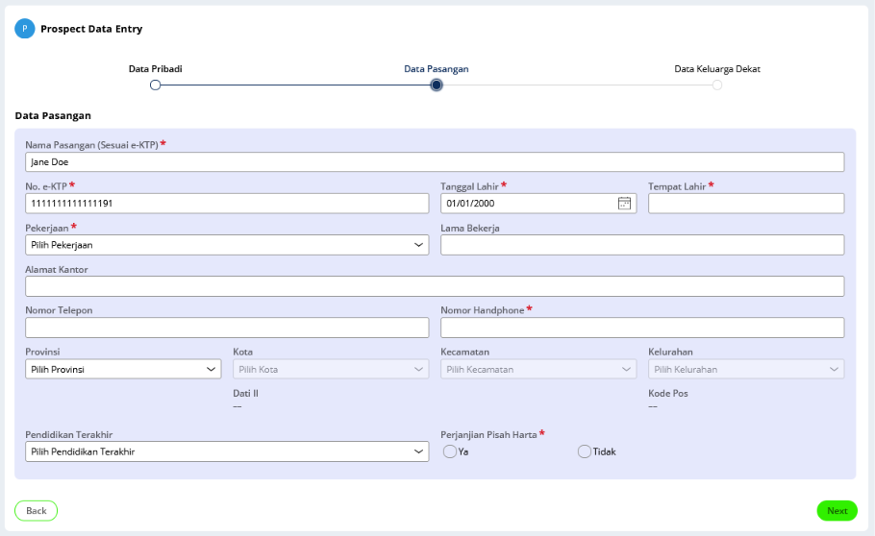
Gambar 54 — UI-027 Data Pasangan, Status Perkawinan Kawin.
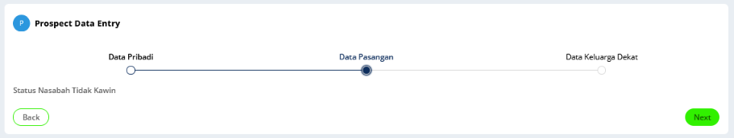
Gambar 55 — UI-027 Data Pasangan, Status Perkawinan bukan Kawin.

10.22 UI-028 — Prospect Data Entry: Data Keluarga Dekat (Perorangan)
Atribut | Spesifikasi
Purpose | AO mengisi data keluarga dekat yang tidak tinggal serumah (FR-APP-014).
Trigger | Next pada Data Pasangan lolos, atau klik breadcrumb “Data Keluarga Dekat”. Halaman langsung terbuka (DEC-120).
Layout | Gambar 56. Kartu putih bersudut membulat. Header: avatar bulat biru “P” dan judul bold “Prospect Data Entry”. Tabbed flow tiga langkah: “Data Pribadi” dan “Data Pasangan” tidak aktif, “Data Keluarga Dekat” aktif (titik biru tua), garis penghubung gelap sampai langkah aktif. Seksi “Data Keluarga Dekat (Yang Tidak Tinggal Serumah)” (judul bold) dalam panel lavender ≈ #E5E8FC; field dua kolom: Nama Lengkap (Sesuai e-KTP) | Hubungan Keluarga; Alamat Tempat Tinggal Saat Ini | No. Telepon Rumah dan No. Telepon Kantor; Provinsi, Kota | Kecamatan, Kelurahan (Dati II di bawah Kota, Kode Pos di bawah Kelurahan); No. HP; Pendidikan Terakhir. Dasar halaman: “Back” (kiri, pill outline hijau) dan “Create” (kanan, pill hijau terang).
Komponen | Wajib (*): Nama Lengkap, Hubungan Keluarga, Alamat Tempat Tinggal Saat Ini, Provinsi, Kota, Kecamatan, Kelurahan, No. HP, Pendidikan Terakhir. Opsional: No. Telepon Rumah, No. Telepon Kantor.  Placeholder: “Pilih Hubungan Keluarga”, “Pilih Provinsi”, “Pilih Kota”, “Pilih Kecamatan”, “Pilih Kelurahan”, “Pilih Pendidikan Terakhir”; field teks tanpa placeholder.  Kota, Kecamatan, Kelurahan disabled sebelum unit di atasnya terisi; Dati II dan Kode Pos “--” sampai terisi.  Back dan Create: FR-APP-014 Process 3 dan 4.
Language | Teks mengikuti gambar: “Data Keluarga Dekat (Yang Tidak Tinggal Serumah)”, “Nama Lengkap (Sesuai e-KTP)”, “Hubungan Keluarga”, “Alamat Tempat Tinggal Saat Ini”, “No. Telepon Rumah”, “No. Telepon Kantor”, “Provinsi”, “Kota”, “Kecamatan”, “Kelurahan”, “Dati II”, “Kode Pos”, “No. HP”, “Pendidikan Terakhir”, “Back”, “Create”.
Reference | Gambar 56. Jika gambar dan teks berbeda, teks berlaku.
Not Defined | Tampilan error dan loading dan tampilan mobile terinci (BR-UI-008): TBD-052, TBD-017.
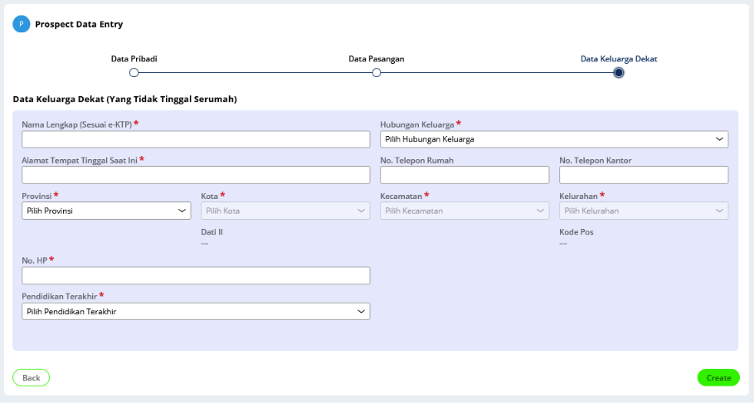
Gambar 56 — UI-028 Data Keluarga Dekat.

10.23 UI-029 — Details: Tab Hot Prospect Data Entry
Atribut | Spesifikasi
Purpose | Menampilkan seluruh data case secara read-only pada Details untuk assignment Process Hot Prospect Data Entry (FR-CASE-010 aturan 8).
Trigger | Operator mengklik menu “Details” pada panel Case Info saat assignment aktif adalah assignment Hot Prospect Data Entry (FR-APP-015).
Layout | Gambar 57 sampai Gambar 70. Halaman di bawah main view seperti UI-018. Baris tab di atas dengan 16 tab berhuruf besar berurutan: PRE-SCREENING SUBMISSION, DOCUMENT UNDERLYING UPLOAD, DATA ENTRY, CUSTOMER DATA, SPOUSE DATA, RELATIVE DATA, DATA USAHA NASABAH, DATA PEMBIAYAAN LAIN, QCA, DATA PERMOHONAN FASILITAS, DATA KOLATERAL, DATA DOKUMEN, INCOME STATEMENT, BALANCE SHEET, APPRAISAL DATA, PRE-DISBURSEMENT. Tab aktif bold dengan garis bawah hitam. Karena tab tidak muat, baris tab dapat digulir: panah “<” dan “>” di tepi (panah nonaktif tampil pudar di ujung) dan ikon panah bawah di kanan. Isi tab: panel lavender ≈ #E5E8FC dengan label abu di atas dan nilai hitam di bawah; kartu putih di dalam panel pada beberapa tab; nilai kosong “--”.
Business Rule | 1. Semua tab read-only (DEC-133). SPOUSE DATA dan RELATIVE DATA hanya untuk Tipe Nasabah Perorangan.  2. Tab PRE-SCREENING SUBMISSION dan DOCUMENT UNDERLYING UPLOAD seperti UI-018, dengan perbedaan: pada DOCUMENT UNDERLYING UPLOAD daftar dokumen Pre-Screening tetap tampil (seperti UI-018) dan field SLIK Worst Collect tampil.  3. Dropdown tampil sebagai description BMV berdasarkan code yang tersimpan (BR-UI-012).
Tab DATA ENTRY | Judul “Inisiasi” dalam panel lavender, read-only: Kode Branch, Nama Branch, Jenis Pengajuan (description), Produk, Tipe Nasabah, lalu “ID / KTP *” dengan item file “KTP” (tautan biru; keterangan “DokumenPreScreening • Dokumen Pre-Screening”). Isi sama dengan UI-024. Aksi klik tautan file: TBD-053.
Tab CUSTOMER DATA | Perorangan: judul “Data Pribadi”, seluruh field UI-026 read-only: banner “Nasabah Baru” atau “Nasabah Eksisting”; Nomor e-KTP, Nama Lengkap Nasabah (Sesuai e-KTP), Alamat Email, Pekerjaan, Jenis Kelamin, Penghasilan Kotor Pertahun (contoh Rp100.000), Sumber Penghasilan, Hubungan dengan Bank, Golongan Nasabah, Bidang Usaha Tempat Bekerja (contoh 011140), Tipe Bisnis Tempat Bekerja; Berlaku Sampai * (kotak centang “Seumur Hidup” tercentang, disabled), Kewarganegaraan, Nomor NPWP, Tempat Bekerja, Alamat Tempat Bekerja, Tanggal Lahir, Tempat Lahir; blok alamat e-KTP (Alamat Rumah Tinggal (Sesuai e-KTP), Nomor Handphone dan Nomor Telepon tampil biru seperti tautan, RT, RW, Lama Tinggal Tahun dan Bulan, Status Kepemilikan Rumah, Provinsi, Kota, Dati II, Kecamatan, Kelurahan, Kode Pos); kotak centang “Alamat Rumah Tinggal sama dengan e-KTP” (disabled; bila tercentang blok domisili tidak tampil); Pendidikan Terakhir, Status Perkawinan, Nama Gadis Ibu Kandung, Jumlah Tanggungan. Nilai kosong “--”. Badan Usaha: judul “Badan Usaha” dan “Data Pengurus” dengan seluruh field UI-025 read-only; tab SPOUSE DATA dan RELATIVE DATA tidak tampil.
Tab SPOUSE DATA | Hanya Perorangan. Judul “Data Pasangan” read-only: Nama Pasangan (Sesuai e-KTP), No. e-KTP, Tanggal Lahir, Tempat Lahir, Pekerjaan, Lama Bekerja, Alamat Kantor, Nomor Telepon, Nomor Handphone, Provinsi, Kota, Dati II, Kecamatan, Kelurahan, Kode Pos, Pendidikan Terakhir, Perjanjian Pisah Harta (UI-027). Isi bila Status Perkawinan bukan MS-2: TBD-053.
Tab RELATIVE DATA | Hanya Perorangan. Judul “Data Keluarga Dekat (Yang Tidak Tinggal Serumah)” read-only: Nama Lengkap (Sesuai e-KTP), Hubungan Keluarga, Alamat Tempat Tinggal Saat Ini, No. Telepon Rumah, No. Telepon Kantor, Provinsi, Kota, Dati II, Kecamatan, Kelurahan, Kode Pos, No. HP (biru seperti tautan), Pendidikan Terakhir (UI-028).
Tab DATA USAHA NASABAH | Judul “Data Usaha Nasabah”: Jenis Bidang Usaha, Kategori Bidang Usaha, Lama Usaha (Bulan), Jumlah Karyawan, Jenis Tempat Usaha, Alamat Usaha, Status Kepemilikan Tempat Usaha, Lama Tempat Usaha (Tahun), Lama Tempat Usaha (Bulan), Nomor Telepon, RT, RW, Provinsi, Kota, Dati II, Kecamatan, Kelurahan, Kode Pos, read-only sesuai UI-030. Gambar contoh terisi: Jenis Bidang Usaha, Lama Usaha “12”, Jumlah Karyawan “100”, Jenis Tempat Usaha “Toko”, Kategori dan Status Kepemilikan tampil description BMV (BR-UI-012), RT dan RW “001”.
Tab DATA PEMBIAYAAN LAIN | Judul “Data Pembiayaan Lain”; satu kartu putih read-only per pembiayaan di dalam panel lavender (urut sort_order): Nama Bank, Jenis Pembiayaan, Jumlah Pembiayaan, Jumlah Outstanding, Jangka Waktu (Bulan), Margin / Ujrah (%), SLIK Collect, Tujuan (FR-APP-017). Uang tampil tanpa desimal (contoh “Rp7.000.000”) dan margin dengan dua desimal dan “%” (contoh “21,00%”). Gambar contoh terisi dua kartu; tampilan tanpa kartu: TBD-053.
Tab QCA | Judul “QCA Data”; panel lavender berisi sepuluh pasang pertanyaan (label abu) dan jawaban (description BMV, teks hitam) read-only, berurutan sesuai FR-APP-020; contoh jawaban “Pemohon memiliki rekening tabungan di Bank”. Nilai kosong “--”.
Tab DATA PERMOHONAN FASILITAS | Tiga seksi read-only (FR-APP-018). “Fasilitas Pemohonan Nasabah” (kartu putih): Tujuan Pembiayaan (description, contoh Modal Kerja), Tipe Akad (contoh Qardh), Pembiayaan yang di ajukan, Total Requested Amount, Jangka Waktu (Bulan). “Total Existing Obligor Bank Nano Syariah” (kartu putih): Jumlah Pembiayaan Eksisting di Bank Nano, Total Obligor (bold). “Fasilitas Persetujuan Pembiayaan”: Pembiayaan Yang Disetujui, Jangka Waktu (Bulan), Angsuran Per Bulan, Tipe Margin (description, contoh Effective), Margin / Ujrah (%), Margin Flat (%) (Margin Efektif (%) bila Tipe Margin Flat), Catatan Deviasi, Catatan Mitigasi. Uang tanpa desimal (contoh “Rp100.000.000”), Angsuran Per Bulan dua desimal (“Rp8.884.879,00”), margin lima desimal dengan “%” (“12,00000%”). Catatan Petugas Bank dan tombol Hitung Simulasi Angsuran tidak tampil pada Details. Nilai kosong “--”.
Tab DATA KOLATERAL | Judul “Kolateral Data” (Gambar 65 dan Gambar 91); seksi “Agunan Utama” dan “Jaminan Pendukung”, masing-masing satu panel lavender read-only per agunan tersimpan, berurutan menurut sequence_number (9.48). Isi tiap panel mengikuti jenis agunan seperti UI-034: label abu dan nilai hitam; dropdown tampil description BMV (BR-UI-012); kartu putih rincian agunan (Status Agunan, Jenis Agunan, Jenis Pengikatan, Tanggal Pengikatan, Nilai Agunan Sesuai NJOP / Nilai Wajar, Tanggal Penilaian, Nilai Agunan KJPP, Tanggal Penilaian KJPP, Nama Penilaian KJPP, Presentase Paripasu, Status Agunan Join Financing, Status Paripasu, Diasuransikan ?); seksi “Keterangan” pada jenis Tanah dan Bangunan. Uang tanpa desimal (contoh “Rp100.000.000”), Presentase Paripasu bilangan bulat dengan “%” (contoh “10%”), tanggal dengan nama bulan (BR-UI-011), nilai kosong “--”. Gambar contoh: Tanah dan Bangunan (Agunan Utama) dan Kendaraan (Jaminan Pendukung). Tanpa agunan tersimpan (Gambar 92): tiap seksi menampilkan satu panel lavender berisi label (“Agunan Utama” atau “Jaminan Pendukung”) dan nilai “--”.
Tab DATA DOKUMEN | Judul “Unggah Dokumen”; panel lavender berisi accordion per kategori Document Upload seperti UI-035 (default tertutup), read-only: kolom Kategori Dokumen, Keterangan, dan Action; kolom Action kosong (tanpa ikon upload); ikon dokumen biru pada baris yang memiliki file (klik mengunduh, FR-FILE-003). Tombol hijau terang “Download All Attachments” di kanan bawah panel mengunduh ZIP seluruh file case bernama “<Case ID>.zip” (FR-APP-022 Process 5). Tampilan bila assignment Document Upload belum pernah dibuka: TBD-053.
Tab INCOME STATEMENT | Dua kolom berjudul bold “Income Statement (AO)” dan “Income Statement (FA)”. Kolom (AO) menampilkan accordion dan field seperti UI-036 (FR-APP-023) read-only dengan nilai tersimpan (CONFIRMED). Kolom (FA) saat ini kosong di bawah judulnya, sama seperti Gambar 67, sampai assignment FA didefinisikan (TBD-056). Gambar tab terisi (AO) menyusul dari pemilik dokumen setelah FA terisi.
Tab BALANCE SHEET | Dua kolom berjudul bold “Balance Sheet (AO)” dan “Balance Sheet (FA)”. Kolom (AO) menampilkan Customer Unique ID, Neraca Periode Tanggal, kartu AKTIVA (Asset), PASSIVA (Liability), Equity, Total Asset, dan Total Liability & Equity seperti UI-037 (FR-APP-024) read-only dengan nilai tersimpan (CONFIRMED); total tampil “Rp0” bila kosong. Kolom (FA) saat ini kosong di bawah judulnya, sama seperti Gambar 68, sampai assignment FA didefinisikan (TBD-056). Gambar tab terisi (AO) menyusul dari pemilik dokumen setelah FA terisi.
Tab APPRAISAL DATA | Gambar 104. Panel lavender: Jenis Agunan, Tipe Bukti Kepemilikan, field nomor menurut tipe tepat di bawahnya (Nomor SHM; Nomor SHGB dan Berlaku Sampai; Nomor BPKB; atau Nomor Fidusia; seperti FR-APP-021 Field E); judul bold “Nilai Aktual Fisik”: Market Value, Liquidation Value, Jarak Agunan dari Cabang (KM), Negative List. Nilai dropdown tampil description (BR-UI-012); uang tampil “Rp200.000.000”; jarak tampil dua desimal diikuti “KM” (contoh “10,00KM”, rata kanan pada gambar). Data dari row case_appraisal (9.56, FR-APPR-002); belum ada row: keadaan awal (Gambar 69).
Tab PRE-DISBURSEMENT | Panel lavender: kartu putih (Tujuan Pembiayaan, Tipe Akad, Pembiayaan yang Diajukan); Pembiayaan yang disetujui, Jangka waktu yang disetujui, Margin Efektif yang disetujui, Margin Flat yang disetujui (label bold); No Rekening Nasabah; “Notary & Fee”: No Rekening Notaris, Jumlah Biaya Notaris, Nomor Akad, Tanggal Akad; “Cost”: Administrative Fee; “Insurance and Fee”: kotak centang “Jaminan lebih dari 1”, Nilai Pertanggungan, Catatan Deviasi, Catatan Mitigasi, dan seterusnya (gambar terpotong).
Language | Teks mengikuti gambar apa adanya, termasuk huruf besar pada nama tab dan penulisan “Pembiayaan yang di ajukan”, “Tanggal Lahir”, dan “--”.
Reference | Gambar 57 DATA ENTRY, 58 CUSTOMER DATA, 59 SPOUSE DATA, 60 RELATIVE DATA, 61 DATA USAHA NASABAH, 62 DATA PEMBIAYAAN LAIN, 63 QCA, 64 DATA PERMOHONAN FASILITAS, 65 DATA KOLATERAL, 66 DATA DOKUMEN, 67 INCOME STATEMENT, 68 BALANCE SHEET, 69 APPRAISAL DATA, 70 PRE-DISBURSEMENT. Gambar 57 sampai 66 dan Gambar 91 menunjukkan contoh terisi, Gambar 92 keadaan tanpa agunan; Gambar 104 APPRAISAL DATA terisi; Gambar 66 menunjukkan DATA DOKUMEN terisi sebagian; gambar 67 sampai 70 menunjukkan keadaan awal dan gambar terisinya menyusul satu per satu (TBD-053). Pada gambar tanggal masih dd/MM/yyyy (Gambar 65 dan 91: dd/MM/yy); pada Details tanggal tampil dengan nama bulan (BR-UI-011). Jika gambar dan teks berbeda, teks berlaku.
Not Defined | Sumber data dan tabel tiap tab, tampilan terisi, isi SPOUSE DATA saat Status Perkawinan bukan MS-2, fungsi ikon panah bawah, tab yang aktif saat Details dibuka, aksi klik tautan (file, nomor telepon), perilaku “Download All Attachments”, dan tampilan mobile: TBD-053, TBD-017.
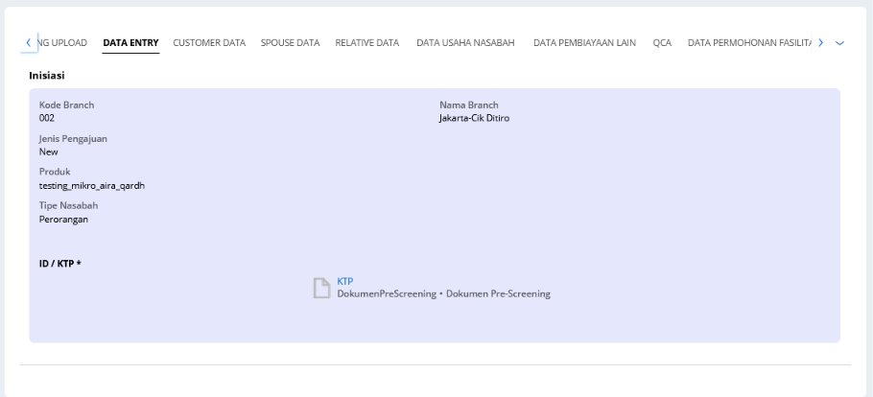
Gambar 57 — UI-029 Details, tab DATA ENTRY (contoh terisi).
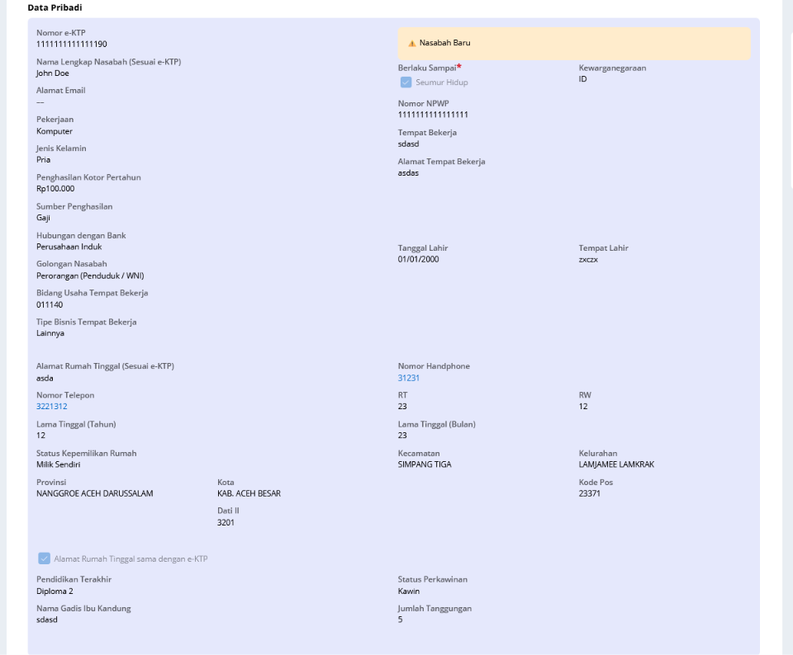
Gambar 58 — UI-029 Details, tab CUSTOMER DATA (contoh terisi).
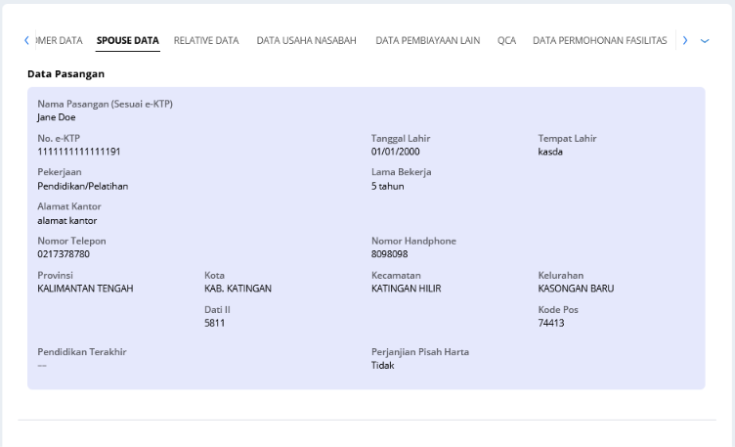
Gambar 59 — UI-029 Details, tab SPOUSE DATA (contoh terisi).
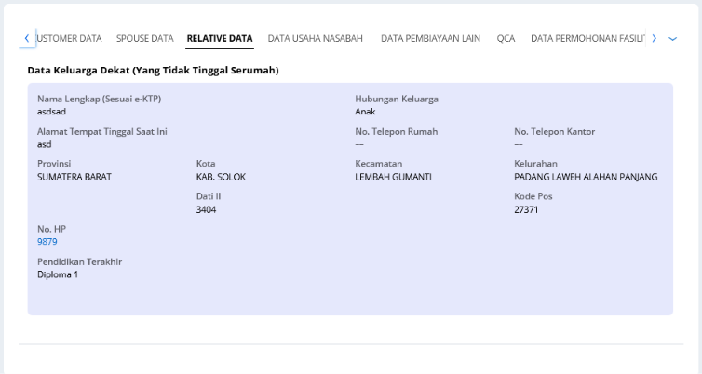
Gambar 60 — UI-029 Details, tab RELATIVE DATA (contoh terisi).
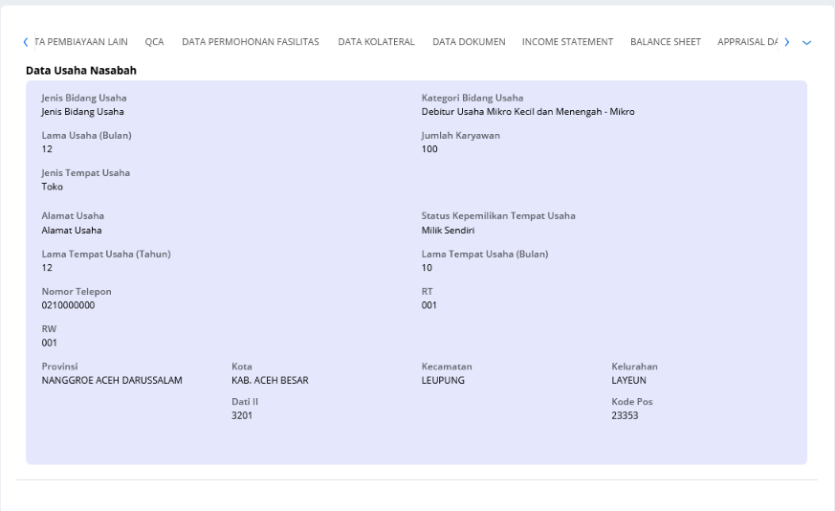
Gambar 61 — UI-029 Details, tab DATA USAHA NASABAH (keadaan terisi).
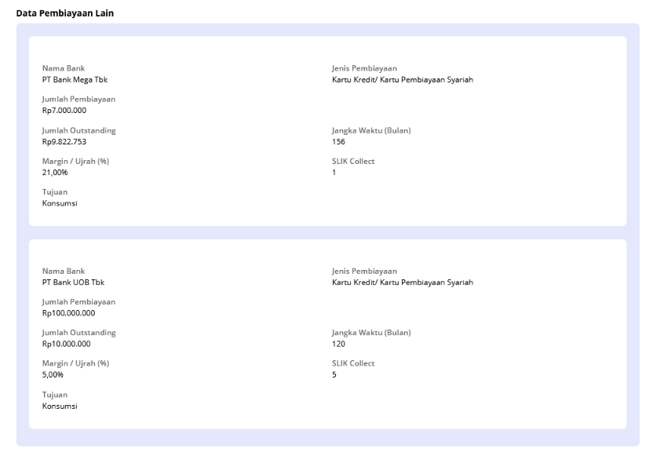
Gambar 62 — UI-029 Details, tab DATA PEMBIAYAAN LAIN (keadaan terisi).
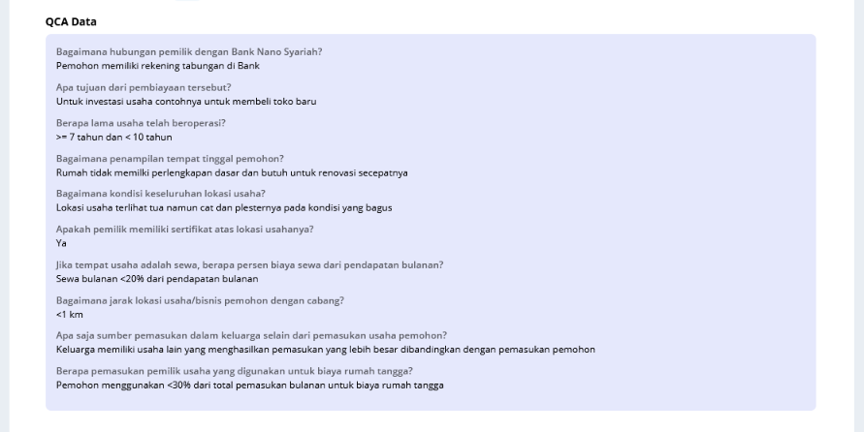
Gambar 63 — UI-029 Details, tab QCA (keadaan terisi).
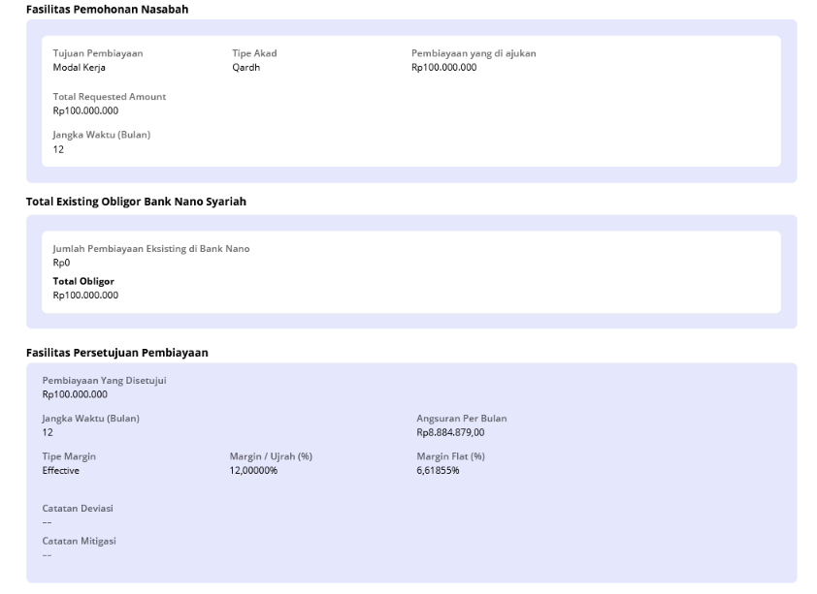
Gambar 64 — UI-029 Details, tab DATA PERMOHONAN FASILITAS (keadaan terisi).
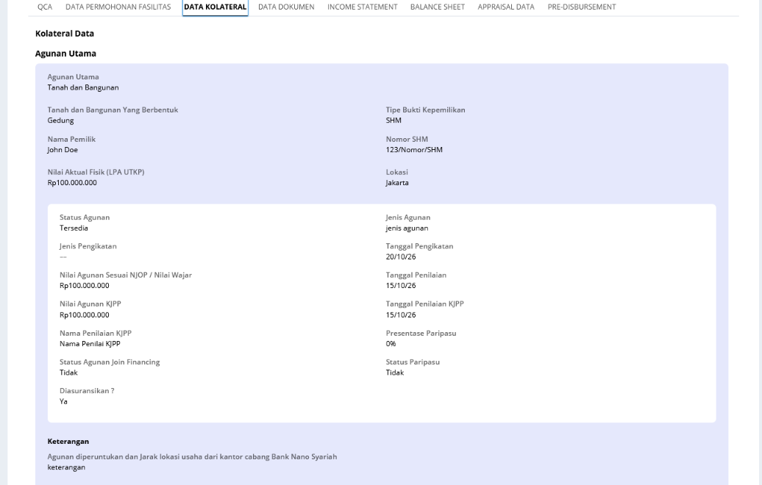
Gambar 65 — UI-029 Details, tab DATA KOLATERAL (keadaan terisi, bagian Agunan Utama; lanjutan pada Gambar 91).
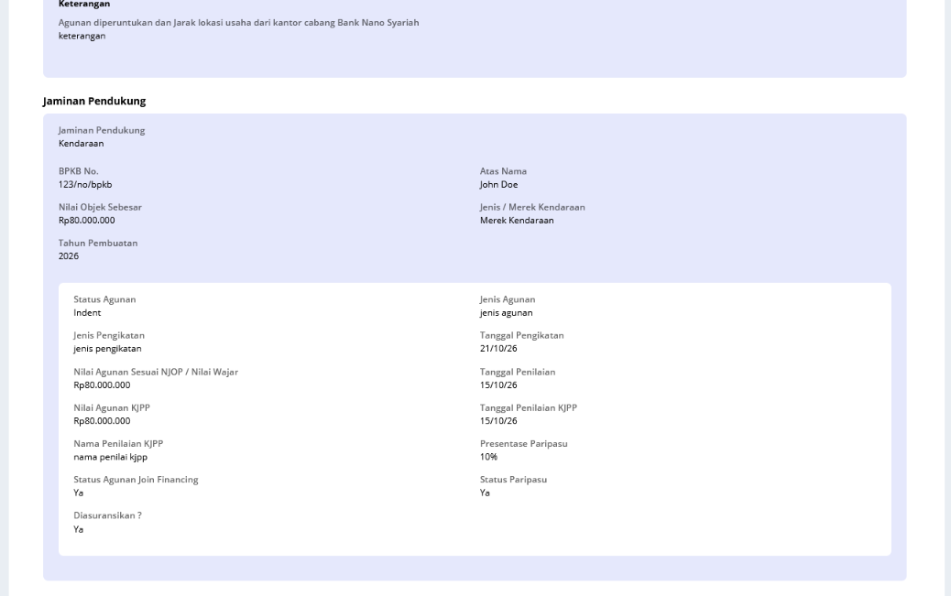
Gambar 91 — UI-029 Details, tab DATA KOLATERAL (lanjutan Gambar 65: seksi Jaminan Pendukung jenis Kendaraan).
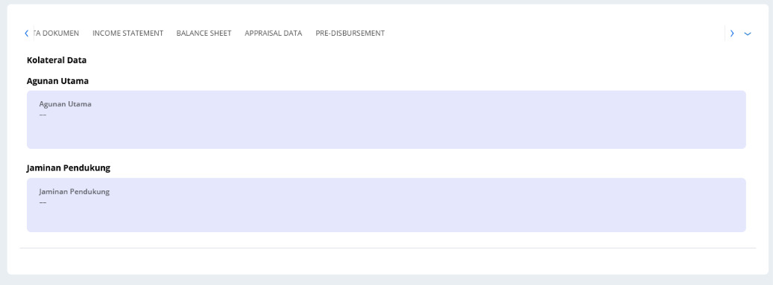
Gambar 92 — UI-029 Details, tab DATA KOLATERAL tanpa agunan (keadaan kosong).
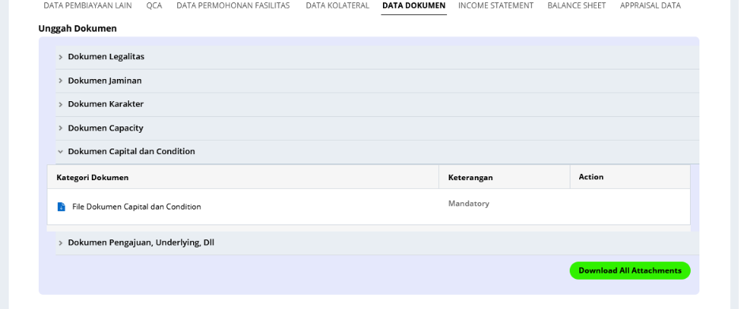
Gambar 66 — UI-029 Details, tab DATA DOKUMEN (accordion Dokumen Capital dan Condition terbuka; tanpa ikon upload).
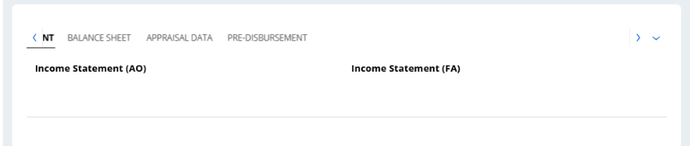
Gambar 67 — UI-029 Details, tab INCOME STATEMENT (keadaan awal).
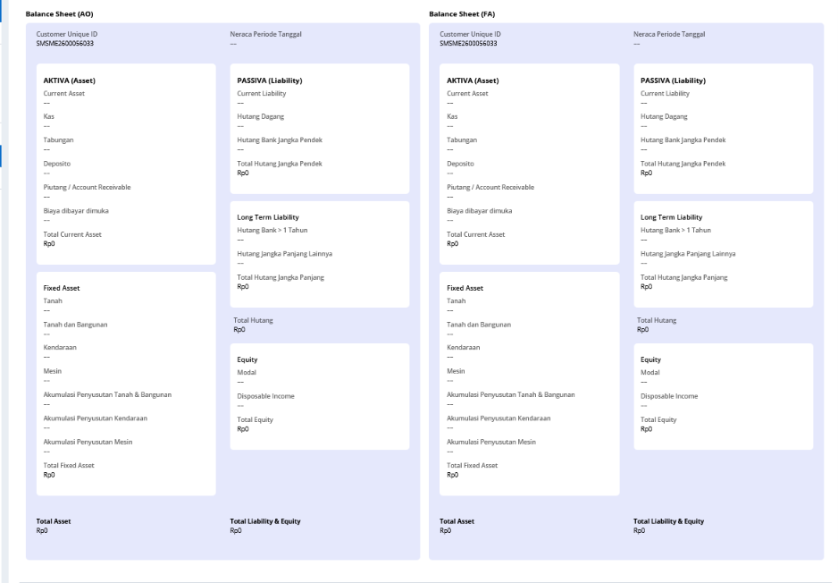
Gambar 68 — UI-029 Details, tab BALANCE SHEET (keadaan awal).
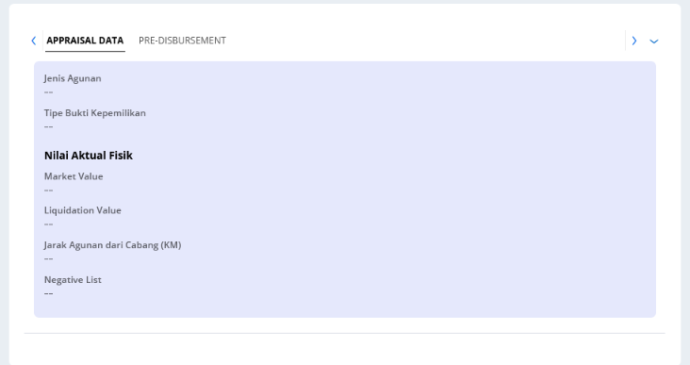
Gambar 69 — UI-029 Details, tab APPRAISAL DATA (keadaan awal).
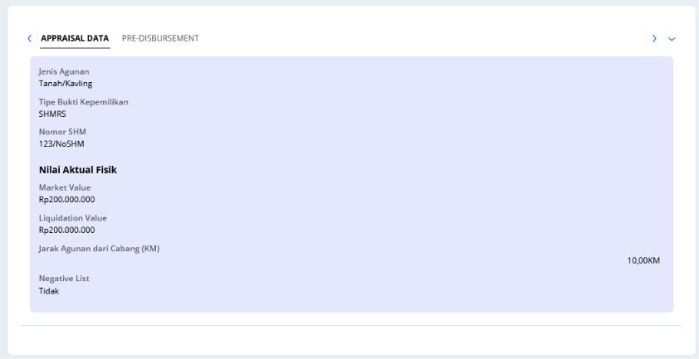
Gambar 104 — UI-029 Details, tab APPRAISAL DATA terisi (Tanah/Kavling, SHMRS dengan Nomor SHM, Market Value, Liquidation Value, Jarak, Negative List).
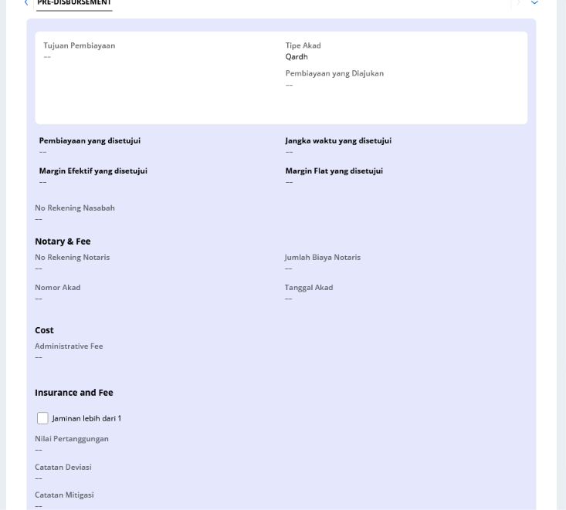
Gambar 70 — UI-029 Details, tab PRE-DISBURSEMENT (keadaan awal).

10.24 UI-030 — Hot Prospect Data Entry: Data Usaha Nasabah
Atribut | Spesifikasi
Purpose | AO mengisi data usaha nasabah dan alamat usaha (FR-APP-016).
Trigger | Case masuk stage Financing Application, atau klik breadcrumb “Data Usaha Nasabah”.
Layout | Gambar 71. Tabbed flow enam langkah di atas: “Data Usaha Nasabah” aktif (titik biru tua), lalu “Data Pembiayaan Lain”, “Data Permohonan Fasilitas”, “QCA Data”, “Collateral Data”, “Document Upload” (tidak aktif). Judul bold “Data Usaha Nasabah”; panel lavender ≈ #E5E8FC dengan field dua kolom: Jenis Bidang Usaha | Kategori Bidang Usaha; Lama Usaha (Bulan) | Jumlah Karyawan; Jenis Tempat Usaha; Alamat Usaha (area teks tinggi) | Status Kepemilikan Tempat Usaha; Lama Tempat Usaha (Tahun) | Lama Tempat Usaha (Bulan); Nomor Telepon | RT; RW; Provinsi, Kota | Kecamatan, Kelurahan (Dati II di bawah Kota, Kode Pos di bawah Kelurahan). Dasar halaman: “Close” (kuning, kiri), “Save”, “Back to Previous Step” (pill outline hijau), dan “Next” (hijau terang, kanan).
Komponen | Wajib (*): semua field kecuali Nomor Telepon.  Placeholder: “Pilih Kategori Bidang Usaha”, “Pilih Jenis Tempat Usaha”, “Pilih Data” (Status Kepemilikan Tempat Usaha), “Pilih Provinsi”, “Pilih Kota”, “Pilih Kecamatan”, “Pilih Kelurahan”; field teks dan angka tanpa placeholder.  Kota, Kecamatan, Kelurahan disabled sebelum unit di atasnya terisi; Dati II dan Kode Pos “--” sampai terisi.  Aksi tombol: FR-APP-016 Process 3 dan 4.
Language | Teks mengikuti gambar: “Data Usaha Nasabah”, “Jenis Bidang Usaha”, “Kategori Bidang Usaha”, “Lama Usaha (Bulan)”, “Jumlah Karyawan”, “Jenis Tempat Usaha”, “Alamat Usaha”, “Status Kepemilikan Tempat Usaha”, “Lama Tempat Usaha (Tahun)”, “Lama Tempat Usaha (Bulan)”, “Nomor Telepon”, “RT”, “RW”, “Provinsi”, “Kota”, “Kecamatan”, “Kelurahan”, “Dati II”, “Kode Pos”, “Close”, “Save”, “Back to Previous Step”, “Next”.
Reference | Gambar 71. Jika gambar dan teks berbeda, teks berlaku.
Not Defined | Tampilan error dan loading dan tampilan mobile terinci (BR-UI-008): TBD-053, TBD-017.
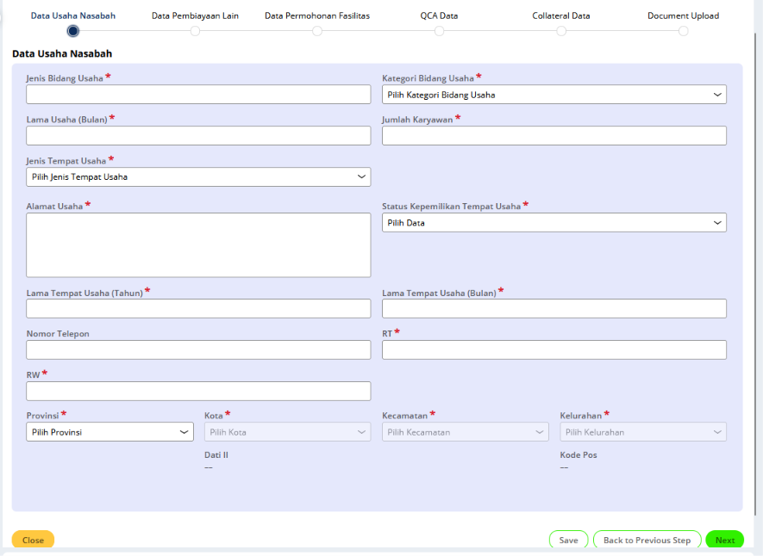
Gambar 71 — UI-030 Data Usaha Nasabah.

10.25 UI-031 — Hot Prospect Data Entry: Data Pembiayaan Lain
Atribut | Spesifikasi
Purpose | AO mengisi pembiayaan lain nasabah, secara manual atau dari data SLIK (FR-APP-017).
Trigger | Next pada Data Usaha Nasabah lolos, atau klik breadcrumb “Data Pembiayaan Lain”. Halaman langsung terbuka.
Layout | Gambar 72. Kartu putih bersudut membulat. Header: avatar bulat biru “P” dan judul bold “Data Pembiayaan Lain”. Tabbed flow enam langkah: “Data Usaha Nasabah” selesai (titik kosong berbingkai biru), “Data Pembiayaan Lain” aktif (titik biru tua), sisanya tidak aktif; garis penghubung gelap sampai langkah aktif. Judul bold “Data Pembiayaan Lain” di kiri dan dua tombol hijau terang berikon + di kanan: “Isi Data dari SLIK” dan “Tambah Pembiayaan”. Panel lavender ≈ #E5E8FC berisi kartu putih; ikon tempat sampah merah di kanan atas kartu; field dua kolom: Nama Bank | Jenis Pembiayaan; Jumlah Pembiayaan; Jumlah Outstanding | Jangka Waktu (Bulan); Margin / Ujrah (%) (akhiran “%” di dalam field, rata kanan) | SLIK Collect; Tujuan (area teks lebar penuh). Label abu. Dasar halaman: “Back” (kiri, pill outline hijau), “Save”, “Back to Previous Step” (outline hijau), dan “Next” (hijau terang, kanan). Gambar 73: modal dialog berjudul bold “Tambah Pembiayaan Lain dari Data SLIK” dengan tombol tutup (X) di kanan atas; baris accordion abu-biru “Fasilitas Aktif (1)” dengan ikon panah dan kotak centang di kanan; di dalamnya kartu putih fasilitas dengan kotak centang di kanan atas dan delapan field seperti form (label abu, nilai hitam); dasar modal: tautan biru “Cancel” (kiri) dan tombol biru “Submit” (kanan).
Komponen | Tidak ada field wajib. Placeholder “0” (abu) pada Jangka Waktu (Bulan) dan SLIK Collect; Jumlah Pembiayaan dan Jumlah Outstanding berawalan “Rp” (BR-UI-009); Margin / Ujrah berakhiran “%” (BR-UI-013).  Tombol “Isi Data dari SLIK” hanya tampil bila ada hasil SLIK otomatis customer (FR-APP-017 Process 3).  Accordion modal default tertutup; kotak centang header dan fasilitas saling menyinkronkan (FR-APP-017, Isi Data dari SLIK aturan 3).  Aksi tombol: FR-APP-017.
Language | Teks mengikuti gambar: “Data Pembiayaan Lain”, “Isi Data dari SLIK”, “Tambah Pembiayaan”, “Nama Bank”, “Jenis Pembiayaan”, “Jumlah Pembiayaan”, “Jumlah Outstanding”, “Jangka Waktu (Bulan)”, “Margin / Ujrah (%)”, “SLIK Collect”, “Tujuan”, “Back”, “Save”, “Back to Previous Step”, “Next”; modal: “Tambah Pembiayaan Lain dari Data SLIK”, “Fasilitas <kondisiKet> (n)” (contoh “Fasilitas Aktif (1)”), “Cancel”, “Submit”.
Reference | Gambar 72 dan Gambar 73. Jika gambar dan teks berbeda, teks berlaku.
Not Defined | Tampilan error, loading, modal tanpa fasilitas, dan tampilan mobile terinci (BR-UI-008): TBD-053, TBD-017.
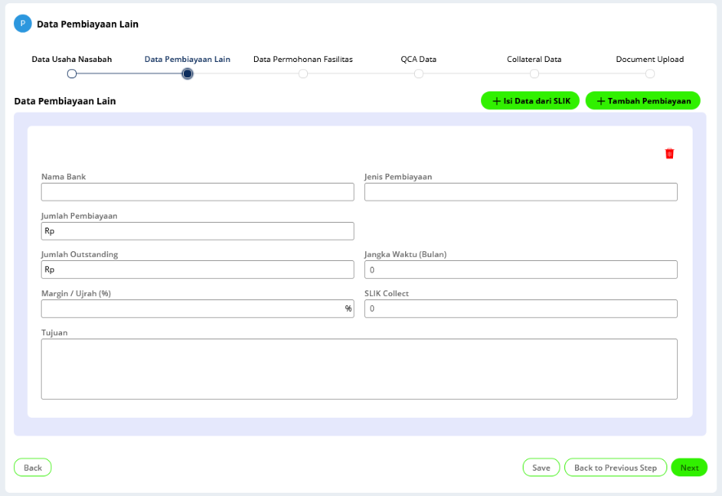
Gambar 72 — UI-031 Data Pembiayaan Lain.
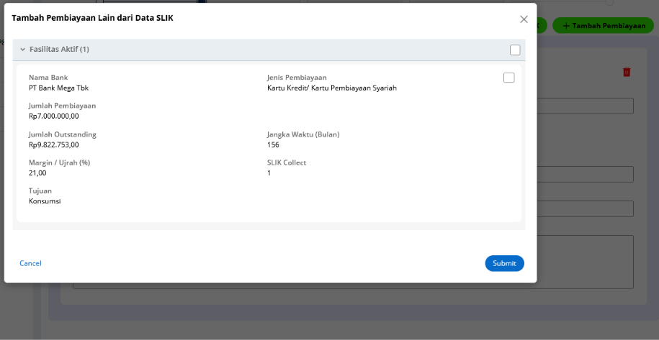
Gambar 73 — UI-031 modal Tambah Pembiayaan Lain dari Data SLIK.

10.26 UI-032 — Hot Prospect Data Entry: Data Permohonan Fasilitas
Atribut | Spesifikasi
Purpose | AO mengisi permohonan fasilitas dan melihat simulasi angsuran (FR-APP-018).
Trigger | Next pada Data Pembiayaan Lain lolos, atau klik breadcrumb “Data Permohonan Fasilitas”. Halaman langsung terbuka.
Layout | Gambar 74 dan Gambar 75. Kartu putih bersudut membulat. Header: avatar bulat biru “P” dan judul bold “Data Permohonan Fasilitas”. Tabbed flow enam langkah: “Data Usaha Nasabah” dan “Data Pembiayaan Lain” selesai, “Data Permohonan Fasilitas” aktif (titik biru tua), “QCA Data”, “Collateral Data”, “Document Upload” tidak aktif. Tiga seksi berjudul bold masing-masing dengan panel lavender ≈ #E5E8FC. (1) “Fasilitas Pemohonan Nasabah”: kartu putih; baris 1: Tujuan Pembiayaan (radio Modal Kerja, Investasi) | Tipe Akad (dropdown abu, disabled) | Pembiayaan yang di ajukan; Total Requested Amount (“--”); Jangka Waktu (Bulan) lebar penuh (nilai awal “0”). (2) “Total Existing Obligor Bank Nano Syariah”: kartu putih; Jumlah Pembiayaan Eksisting di Bank Nano lebar penuh; “Total Obligor” bold dengan nilai “Rp0”. (3) “Fasilitas Persetujuan Pembiayaan” (langsung pada panel lavender): Pembiayaan Yang Disetujui lebar penuh; Jangka Waktu (Bulan) | Angsuran Per Bulan (gambar “--”; teks FR-APP-018: “Rp0,00”); Tipe Margin (dropdown “Pilih Tipe Margin”) | Margin / Ujrah (%) (akhiran “%” di dalam field rata kanan) | Margin Flat (%) atau Margin Efektif (%) di sebelah kanan; Catatan Deviasi; Catatan Mitigasi (area teks lebar penuh). Gambar 76 memperlihatkan keadaan terisi: Rp 100.000.000, 12, Rp8.884.879,00, Effective, 12,00000%, Margin Flat (%) 6,61855%. “Catatan Petugas Bank” (panel lavender): tombol hijau terang “Hitung Simulasi Angsuran” di kanan judul; Notes (area teks). Dasar halaman: “Back” (kiri, pill outline hijau), “Save”, “Back to Previous Step” (outline hijau), “Next” (hijau terang, kanan). Gambar 77: modal “Credit Simulation” dengan tombol tutup (X) di kanan atas; judul abu “Credit Simulation”; panel lavender berisi dua kolom field (label bold, nilai biasa): Produk Name | Jenis Pembiayaan; Periode (jangka waktu) | Nama Debitur; Plafon Pembiayaan | Satuan Kurs; Rate Indikasi(Effektif) p.a. (%) | Rate Indikasi(Flat) p.a. (%); Angsuran per Bulan (Rate Efektif) | Angsuran per Bulan (Rate Flat); di bawah panel tombol hijau terang “Home” berikon rumah dengan garis tepi biru.
Komponen | Field wajib bertanda bintang merah; Pembiayaan Yang Disetujui dan Jangka Waktu (Bulan) pada seksi persetujuan tidak dapat diedit tetapi tampil seperti field aktif.  Nilai hasil hitung (Total Requested Amount, Total Obligor, Pembiayaan Yang Disetujui, Jangka Waktu persetujuan, Angsuran Per Bulan, margin lawan) berubah langsung saat field terkait berubah (FR-APP-018).  “Hitung Simulasi Angsuran” membuka modal; “Home” dan X hanya menutup modal.  Aksi tombol dasar halaman: FR-APP-018, TBD-053.  Tombol “Hitung Simulasi Angsuran” disabled sampai Pembiayaan yang di ajukan, Jangka Waktu (Bulan), Tipe Margin, dan Margin / Ujrah terisi dan valid. Angsuran Per Bulan dan margin lawan bernilai 0 sampai semuanya terisi (FR-APP-018).
Language | Teks mengikuti gambar apa adanya (termasuk “Pemohonan”, “di ajukan”, “Effektif”): “Data Permohonan Fasilitas”, “Fasilitas Pemohonan Nasabah”, “Tujuan Pembiayaan”, “Modal Kerja”, “Investasi”, “Tipe Akad”, “Pembiayaan yang di ajukan”, “Total Requested Amount”, “Jangka Waktu (Bulan)”, “Total Existing Obligor Bank Nano Syariah”, “Jumlah Pembiayaan Eksisting di Bank Nano”, “Total Obligor”, “Fasilitas Persetujuan Pembiayaan”, “Pembiayaan Yang Disetujui”, “Angsuran Per Bulan”, “Tipe Margin”, “Pilih Tipe Margin”, “Margin / Ujrah (%)”, “Margin Flat (%)”, “Catatan Deviasi”, “Catatan Mitigasi”, “Catatan Petugas Bank”, “Hitung Simulasi Angsuran”, “Notes”, “Back”, “Save”, “Back to Previous Step”, “Next”; modal: “Credit Simulation”, “Produk Name”, “Jenis Pembiayaan”, “Periode (jangka waktu)”, “Nama Debitur”, “Plafon Pembiayaan”, “Satuan Kurs”, “Rate Indikasi(Effektif) p.a. (%)”, “Rate Indikasi(Flat) p.a. (%)”, “Angsuran per Bulan (Rate Efektif)”, “Angsuran per Bulan (Rate Flat)”, “Home”. Label lawan margin saat Tipe Margin Flat: “Margin Efektif (%)” (PROPOSED).
Reference | Gambar 74 sampai Gambar 78 (Gambar 78: Recommendation Screen tipe Data Permohonan Fasilitas pada History Details). Jika gambar dan teks berbeda, teks berlaku.
Not Defined | Tampilan error, loading, pesan error simulasi, dan tampilan mobile terinci (BR-UI-008): TBD-055, TBD-017.
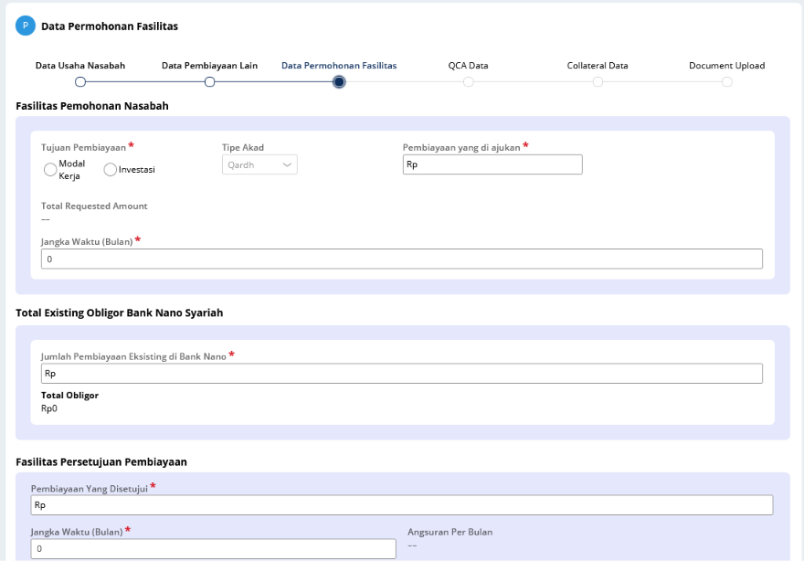
Gambar 74 — UI-032 Data Permohonan Fasilitas (bagian atas).
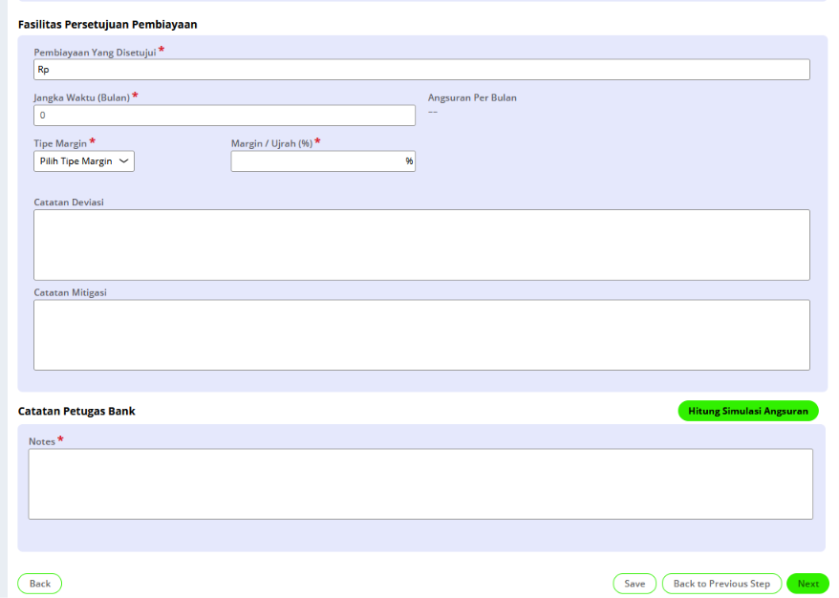
Gambar 75 — UI-032 Data Permohonan Fasilitas (bagian bawah).
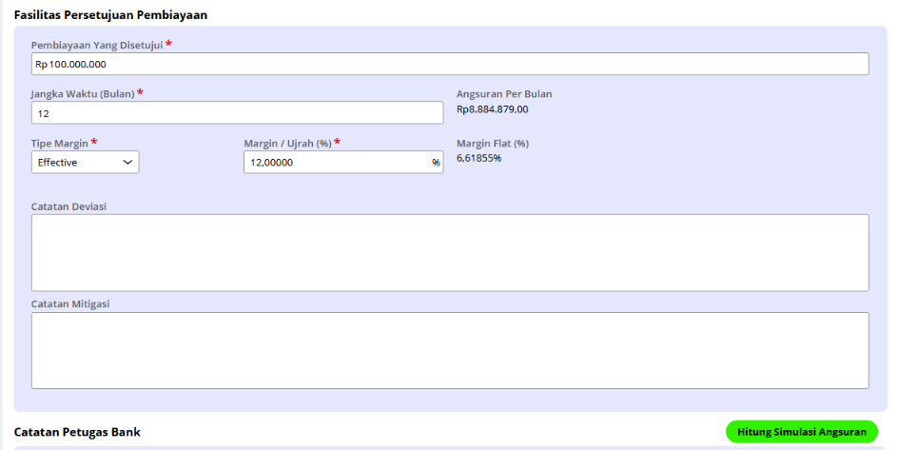
Gambar 76 — UI-032 Fasilitas Persetujuan Pembiayaan (keadaan terisi).
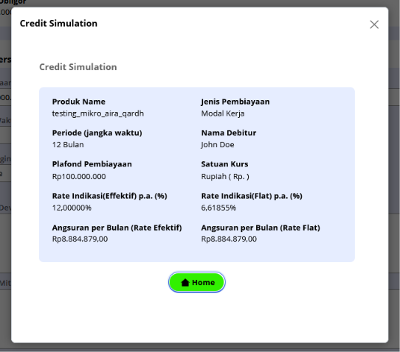
Gambar 77 — UI-032 modal Credit Simulation.
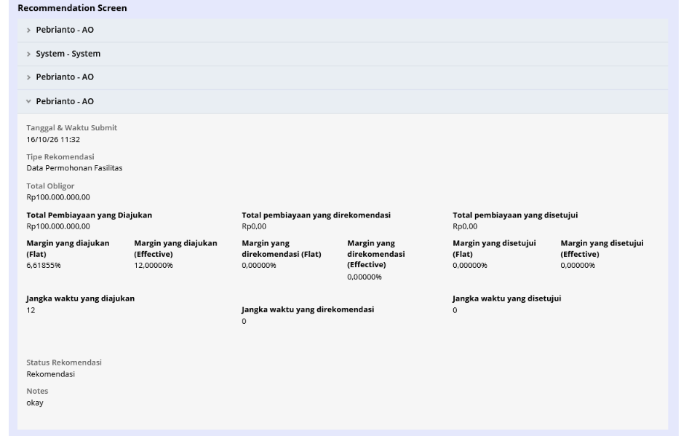
Gambar 78 — History Details, Recommendation Screen tipe Data Permohonan Fasilitas.

10.27 UI-033 — Hot Prospect Data Entry: QCA Data
Atribut | Spesifikasi
Purpose | AO menjawab sepuluh pertanyaan QCA (FR-APP-020).
Trigger | Next pada Data Permohonan Fasilitas lolos, atau klik breadcrumb “QCA Data”. Halaman langsung terbuka.
Layout | Gambar 79. Kartu putih bersudut membulat. Header: avatar bulat biru “P” dan judul bold “QCA Data”. Tabbed flow enam langkah: “Data Usaha Nasabah”, “Data Permohonan Fasilitas” (dan “Data Pembiayaan Lain”) selesai, “QCA Data” aktif (titik biru tua), “Collateral Data” dan “Document Upload” tidak aktif. Judul bold “QCA Data”; panel lavender ≈ #E5E8FC berisi sepuluh blok berurutan: label pertanyaan (abu, bintang merah wajib) lalu dropdown lebar penuh berisi “Select” dan panah di kanan. Dasar halaman: “Back” (kiri, pill outline hijau), “Save”, “Back to Previous Step” (outline hijau), “Next” (hijau terang, kanan).
Komponen | Sepuluh dropdown wajib; opsi dari BMV QCA1 sampai QCA10 sesuai urutan pertanyaan (FR-APP-020).  Aksi tombol dasar halaman: FR-APP-020, TBD-053.
Language | Teks mengikuti gambar apa adanya: “QCA Data”, sepuluh pertanyaan (FR-APP-020 Field), “Select”, “Back”, “Save”, “Back to Previous Step”, “Next”.
Reference | Gambar 79. Jika gambar dan teks berbeda, teks berlaku.
Not Defined | Tampilan error, loading, dan tampilan mobile terinci (BR-UI-008): TBD-057, TBD-017.
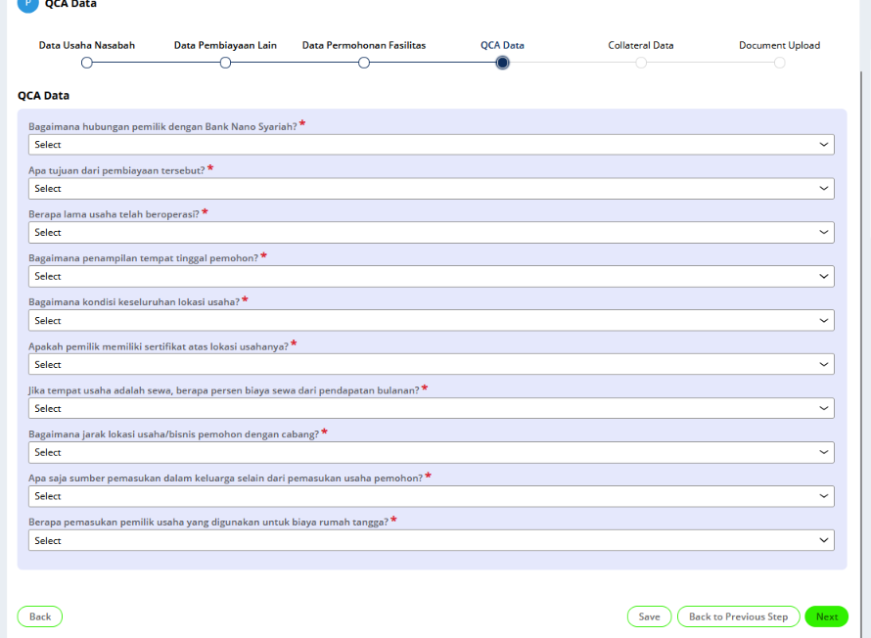
Gambar 79 — UI-033 QCA Data.

10.28 UI-034 — Hot Prospect Data Entry: Collateral Data
Atribut | Spesifikasi
Purpose | AO mengisi agunan utama dan jaminan pendukung case (FR-APP-021).
Trigger | Next pada QCA Data lolos, atau klik breadcrumb “Collateral Data”. Halaman langsung terbuka.
Layout | Gambar 84 sampai Gambar 90. Kartu putih bersudut membulat. Header: avatar bulat biru “P” dan judul bold “Collateral Data”. Tabbed flow enam langkah: “Data Usaha Nasabah”, “Data Pembiayaan Lain”, “Data Permohonan Fasilitas”, “QCA Data” selesai; “Collateral Data” aktif (titik biru tua); “Document Upload” tidak aktif. Judul bold “Kolateral Data”; dua seksi berjudul bold “Agunan Utama” dan “Jaminan Pendukung”, masing-masing dengan tombol hijau terang bertanda + di kanan judul. Kartu lavender ≈ #E5E8FC: label abu dan dropdown jenis agunan (lebar sebagian, “Select”) di kiri atas, ikon tempat sampah merah di kanan atas; field jenis agunan di bawahnya dalam dua kolom. Kartu putih bersudut membulat di dalam kartu lavender berisi rincian agunan dua kolom. Dasar halaman: “Back” (kiri, pill outline hijau), “Save”, “Back to Previous Step” (outline hijau), “Next” (hijau terang, kanan).
Komponen | Dropdown jenis agunan; field per jenis agunan (FR-APP-021 Field A sampai F); dropdown BMV, field uang, tanggal, persen, dan teks; tombol tambah dan ikon hapus kartu. Aksi: FR-APP-021.
Language | Teks mengikuti gambar apa adanya: “Collateral Data”, “Kolateral Data”, “Agunan Utama”, “Jaminan Pendukung”, “Tambah Agunan Utama”, “Tambah Jaminan Pendukung”, “Select”, seluruh label field (FR-APP-021 Field), termasuk penulisan “Presentase Paripasu” dan “Diasuransikan ?”, “Back”, “Save”, “Back to Previous Step”, “Next”.
Reference | Gambar 84 tampilan awal; 85 dan 86 Tanah dan Bangunan; 87 Deposito Bank Nano Syariah; 88 dan 89 Tanah Kosong Produktif; 90 Kendaraan. Jika gambar dan teks berbeda, teks berlaku.
Not Defined | Tampilan error, loading, dan tampilan mobile terinci (BR-UI-008): TBD-058, TBD-017.
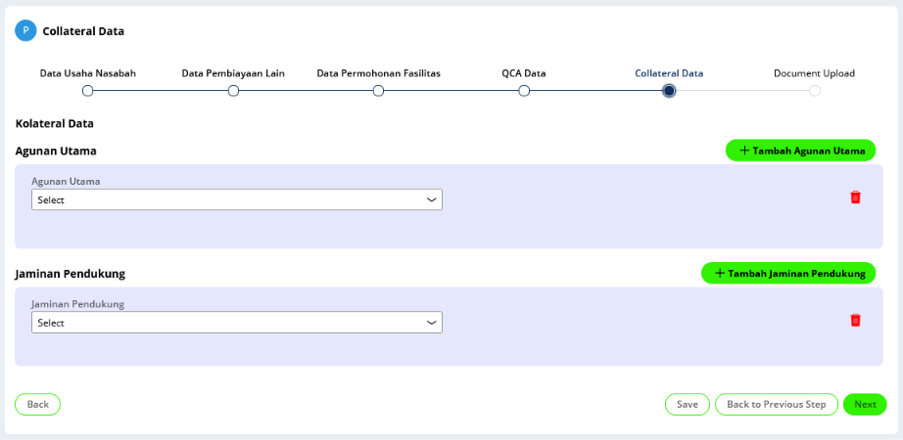
Gambar 84 — UI-034 Collateral Data, tampilan awal (satu kartu kosong pada tiap seksi).
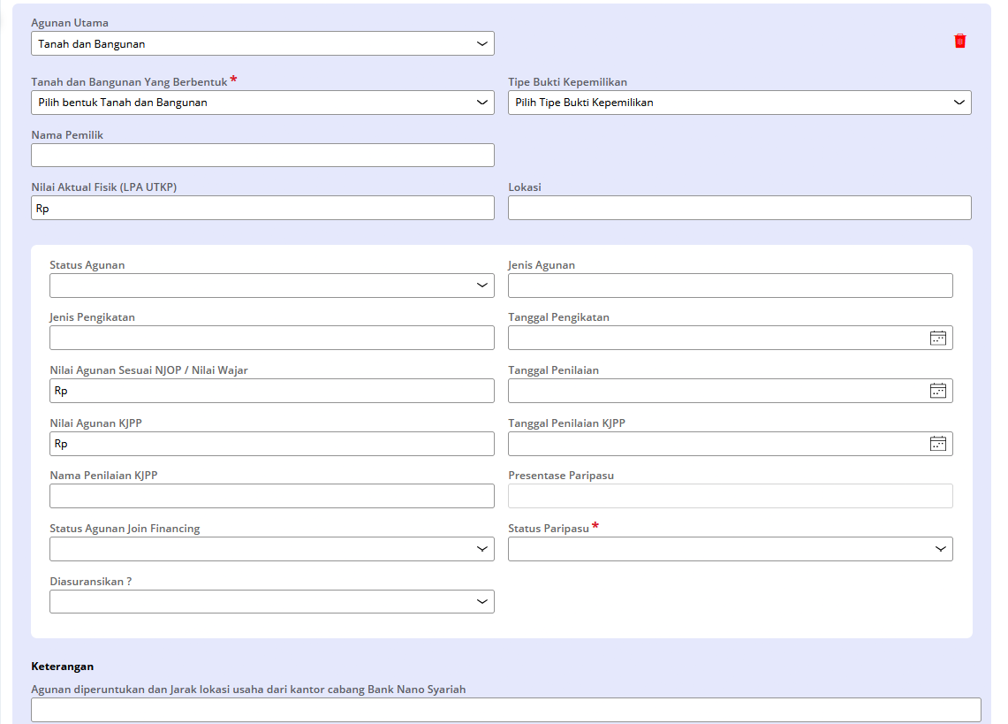
Gambar 85 — UI-034 Agunan Utama jenis Tanah dan Bangunan (field sebelum Tipe Bukti Kepemilikan dipilih; Presentase Paripasu disabled).
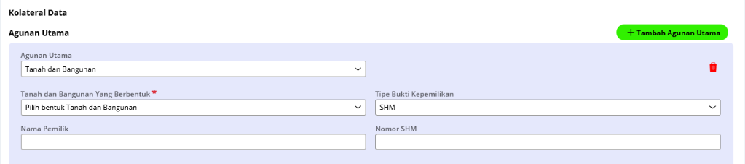
Gambar 86 — UI-034 Agunan Utama Tanah dan Bangunan, Tipe Bukti Kepemilikan SHM menampilkan Nomor SHM.
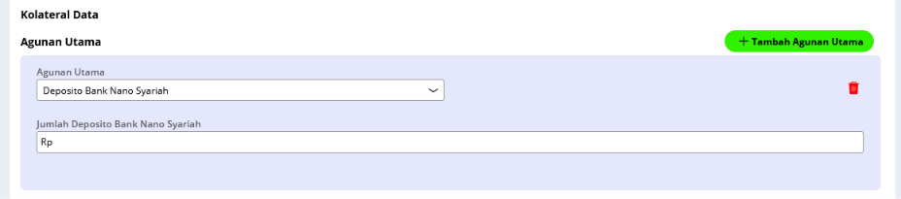
Gambar 87 — UI-034 Agunan Utama jenis Deposito Bank Nano Syariah.
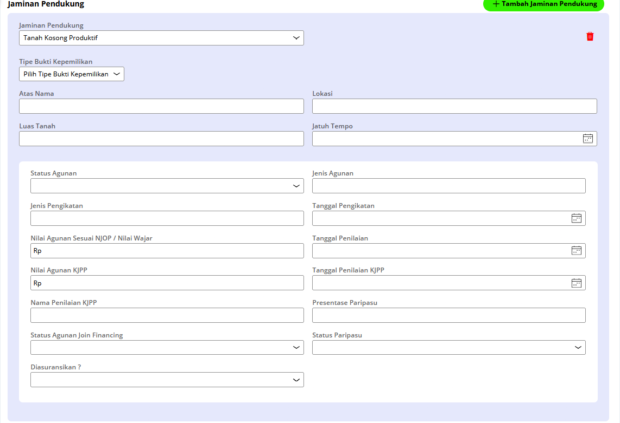
Gambar 88 — UI-034 Jaminan Pendukung jenis Tanah Kosong Produktif.
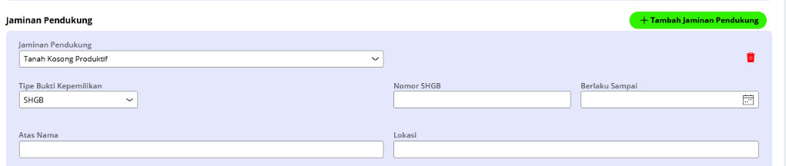
Gambar 89 — UI-034 Jaminan Pendukung Tanah Kosong Produktif, Tipe Bukti Kepemilikan SHGB menampilkan Nomor SHGB dan Berlaku Sampai.
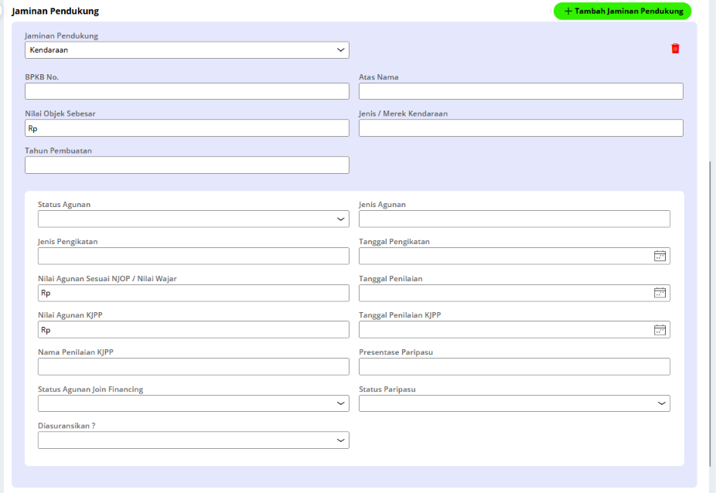
Gambar 90 — UI-034 Jaminan Pendukung jenis Kendaraan.

10.29 UI-035 — Hot Prospect Data Entry: Document Upload
Atribut | Spesifikasi
Purpose | AO mengunggah dokumen pendukung pengajuan per kategori (FR-APP-022).
Trigger | Next pada Collateral Data lolos, atau klik breadcrumb “Document Upload”. Halaman langsung terbuka.
Layout | Gambar 93. Kartu putih bersudut membulat. Header: avatar bulat biru “P” dan judul bold “Document Upload”. Tabbed flow enam langkah: lima langkah pertama selesai, “Document Upload” aktif (titik biru tua). Judul bold “Unggah Dokumen”. Panel lavender ≈ #E5E8FC berisi accordion per kategori (ikon panah kecil di kiri judul; default tertutup); accordion terbuka menampilkan tabel putih dengan kolom “Kategori Dokumen”, “Keterangan”, “Action”; ikon dokumen biru di kiri nama pada baris yang memiliki file; ikon upload biru kecil pada Action. Tombol hijau terang “Download All Attachments” di kanan bawah panel. Dasar halaman: “Back” (kiri, pill outline hijau), “Save”, “Back to Previous Step” (outline hijau), “Submit” (hijau terang, kanan).
Komponen | Accordion kategori, tabel dokumen, ikon upload dan ikon dokumen, modal Upload Document (UI-015), tombol Download All Attachments. Aksi: FR-APP-022.
Language | Teks mengikuti gambar apa adanya: “Document Upload”, “Unggah Dokumen”, nama kategori dari BMV DOCUMENTCATEGORY, “Kategori Dokumen”, “Keterangan”, “Action”, “Mandatory”, “Conditional”, “Download All Attachments”, “Back”, “Save”, “Back to Previous Step”, “Submit”.
Reference | Gambar 93 (accordion Dokumen Karakter dan Dokumen Pengajuan, Underlying, Dll terbuka). Tampilan error mengikuti Gambar 24 (UI-011). Jika gambar dan teks berbeda, teks berlaku.
Not Defined | Tampilan error terinci, loading, dan tampilan mobile (BR-UI-008): TBD-058, TBD-017.
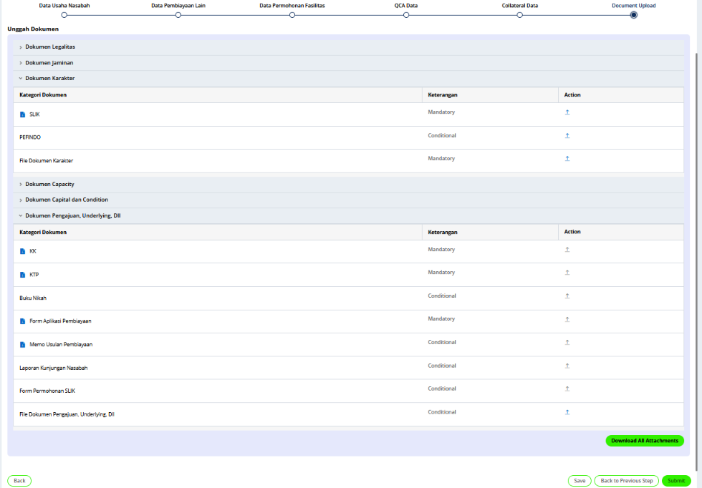
Gambar 93 — UI-035 Document Upload (accordion Dokumen Karakter dan Dokumen Pengajuan, Underlying, Dll terbuka; file pada SLIK, KK, KTP, Form Aplikasi Pembiayaan, dan Memo Usulan Pembiayaan hasil salinan).

10.30 UI-036 — Survey Account Officer: Income Statement (AO)
Atribut | Spesifikasi
Purpose | AO mengisi laba rugi usaha dan pengeluaran rumah tangga nasabah; sistem menampilkan hasil hitung (FR-APP-023).
Trigger | Process Survey Account Officer dimulai, atau klik breadcrumb “Income Statement” dari Balance Sheet. Halaman langsung terbuka.
Layout | Gambar 96 sampai Gambar 98. Kartu putih bersudut membulat. Header: avatar bulat biru “P” dan judul bold “Income Statement (AO)”. Tabbed flow dua langkah: “Income Statement” aktif (titik biru tua) dan “Balance Sheet”. Panel lavender ≈ #E5E8FC berisi kartu putih dengan enam accordion (ikon panah kecil di kiri judul bold): Analisa Keuangan, SGA (Selling, General, Administrative Expense), EBIT (Earning Before Interest & Tax), Pengeluaran Rumah Tangga, Sisa Penghasilan, WI Need. Default tertutup kecuali Analisa Keuangan terbuka (CONFIRMED); pada gambar semuanya terbuka. Isi accordion dua kolom: input (label abu, kotak bergaris tipis, awalan “Rp”, tanda * merah untuk wajib) dan nilai hitung read-only (label abu, nilai hitam di bawahnya, tanpa kotak; negatif berwarna merah). Pada Sisa Penghasilan terdapat panel krem ≈ #FFEBCC bersudut membulat berisi IDIR (kiri) dan RPC (kanan), judul bold. Dasar halaman: “Close” (pill kuning, kiri), “Save” dan “Back to Previous Step” (pill outline hijau), “Next” (pill hijau terang, kanan).
Komponen | Accordion, input uang dan bilangan, field hitung read-only, panel IDIR dan RPC. Aksi: FR-APP-023.
Language | Teks mengikuti gambar apa adanya: “Income Statement (AO)”, “Income Statement”, “Balance Sheet”, “Analisa Keuangan”, “Pendapatan Usaha / Sales per Bulan”, “HPP / COGS”, “Gross Profit”, “SGA (Selling, General, Administrative Expense)”, “Biaya Sewa / Kontrak”, “Listrik, Telepon, Air Usaha”, “Transportasi”, “Gaji Pegawai”, “Penyusutan Tanah dan Bangunan”, “Penyusutan Kendaraan”, “Penyusutan Mesin”, “Lainnya”, “Total SGA”, “EBIT (Earning Before Interest & Tax)”, “Tax”, “EAT (Earning After Tax)”, “Pengeluaran Rumah Tangga”, “Biaya Belanja Rumah Tangga”, “Biaya Pendidikan”, “Biaya Listrik, Telepon, Air Rumah Tangga”, “Biaya Lainnya”, “Total Pengeluaran Rumah Tangga”, “Sisa Penghasilan”, “Total EAT - Total Pengeluaran Rumah Tangga”, “Total Angsuran atau Kewajiban Eksisting Non Bank Nano”, “Angsuran atau Kewajiban Bank Nano Eksisting”, “Angsuran atau Kewajiban Bank Nano yang Diajukan”, “Total Kewajiban Eksisting dan Angsuran Bank Nano”, “Disposable Income”, “IDIR”, “RPC”, “WI Need”, “DOH Piutang Dagang / Account Receivable”, “DOH Persediaan / Inventory”, “DOH Hutang Dagang / Account Payable”, “Existing Modal Kerja”, “Piutang Dagang / Account Receivable”, “Persediaan / Inventory”, “Hutang Dagang / Account Payable”, “WI NEED”, “WI NEED (80%)”, “Close”, “Save”, “Back to Previous Step”, “Next”.
Reference | Gambar 96 (bagian atas), Gambar 97 (bagian tengah), Gambar 98 (bagian bawah dengan tombol). Angka pada gambar adalah data uji fiktif. Jika gambar dan teks berbeda, teks berlaku.
Not Defined | Tampilan error terinci dan loading: TBD-056. Tampilan mobile (BR-UI-008): TBD-017.
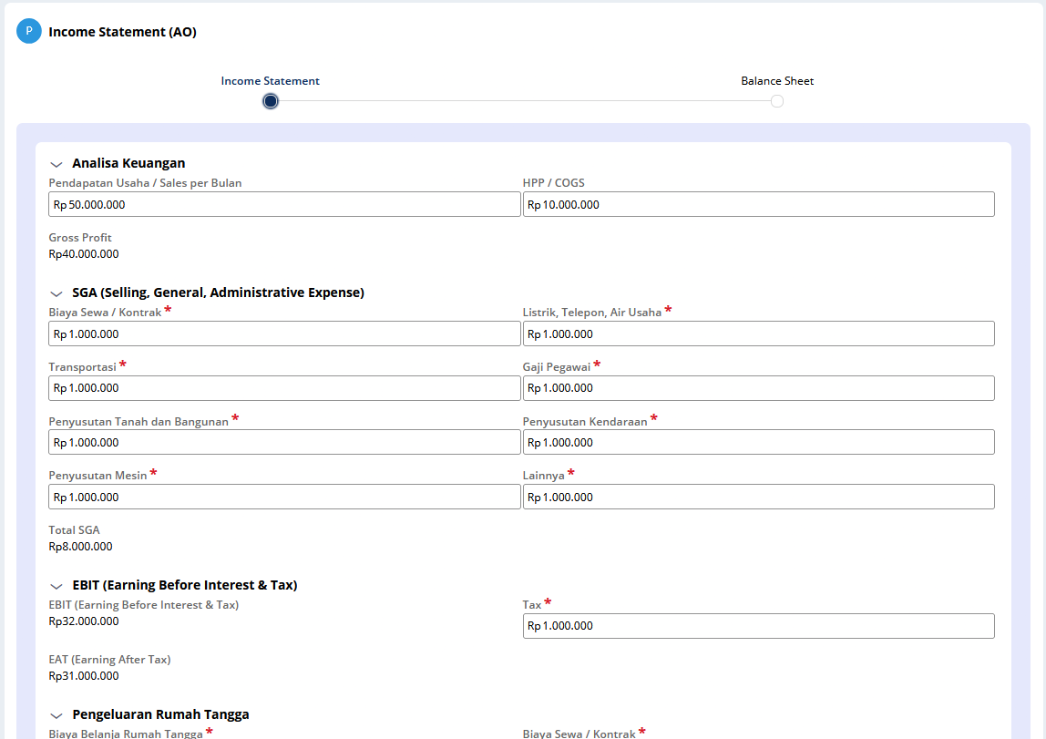
Gambar 96 — UI-036 Income Statement (AO), bagian atas: accordion Analisa Keuangan, SGA, EBIT, dan awal Pengeluaran Rumah Tangga terbuka.
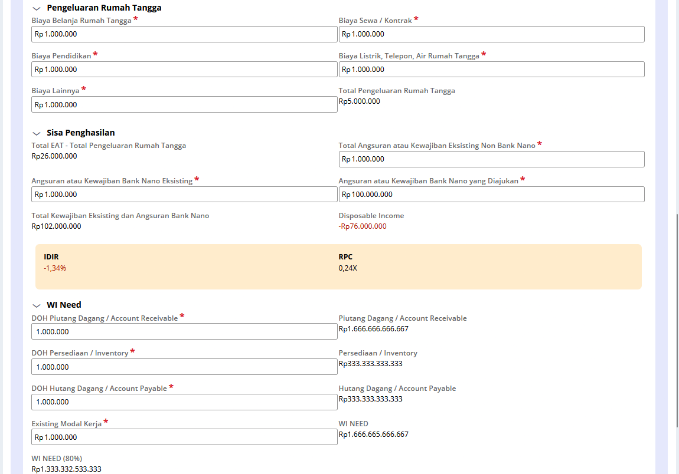
Gambar 97 — UI-036 Income Statement (AO), bagian tengah: Pengeluaran Rumah Tangga, Sisa Penghasilan (panel IDIR dan RPC), dan WI Need.
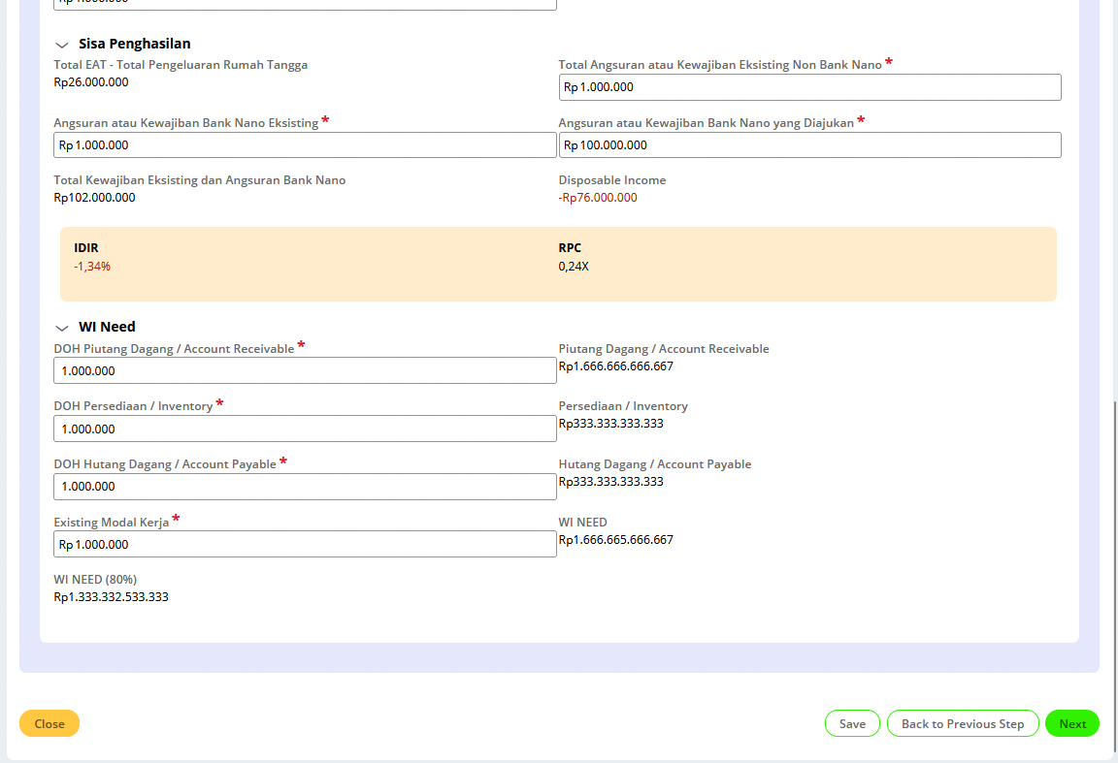
Gambar 98 — UI-036 Income Statement (AO), bagian bawah dengan tombol Close, Save, Back to Previous Step, dan Next.

10.31 UI-037 — Survey Account Officer: Balance Sheet (AO)
Atribut | Spesifikasi
Purpose | AO mengisi neraca nasabah; sistem menampilkan total (FR-APP-024).
Trigger | Next pada Income Statement lolos, atau klik breadcrumb “Balance Sheet”. Halaman langsung terbuka.
Layout | Gambar 99 dan Gambar 100. Kartu putih bersudut membulat. Header: avatar bulat biru “P” dan judul bold “Balance Sheet (AO)”. Tabbed flow dua langkah: “Income Statement” (titik putih bergaris, selesai) dan “Balance Sheet” aktif (titik biru tua). Panel lavender ≈ #E5E8FC. Baris atas: Customer Unique ID (label abu, nilai hitam) di kiri; Neraca Periode Tanggal (label abu, input dengan ikon kalender) di kanan. Di bawahnya dua kolom kartu putih bersudut membulat: kiri kartu “AKTIVA (Asset)” (judul bold; Current Asset dan lima input; total) lalu kartu “Fixed Asset”; kanan kartu “PASSIVA (Liability)” (Current Liability, dua input, total), kartu “Long Term Liability”, teks “Total Hutang” langsung pada panel lavender, lalu kartu “Equity”. Input berlabel abu di atas kotak bergaris tipis berawalan “Rp”; nilai hitung berupa label abu dan nilai hitam tanpa kotak; “Disposable Income” tampil “--” bila kosong. Di bawah kartu: “Total Asset” dan “Total Liability & Equity” (bold). Dasar halaman: “Back” (pill outline hijau, kiri), “Save” dan “Back to Previous Step” (pill outline hijau), “Submit” (pill hijau terang, kanan).
Komponen | Input uang, input tanggal, field hitung read-only, kartu aktiva dan passiva. Aksi: FR-APP-024.
Language | Teks mengikuti gambar apa adanya: “Balance Sheet (AO)”, “Income Statement”, “Balance Sheet”, “Customer Unique ID”, “Neraca Periode Tanggal”, “AKTIVA (Asset)”, “Current Asset”, “Kas”, “Tabungan”, “Deposito”, “Piutang / Account Receivable”, “Biaya dibayar dimuka”, “Total Current Asset”, “Fixed Asset”, “Tanah”, “Tanah dan Bangunan”, “Kendaraan”, “Mesin”, “Akumulasi Penyusutan Tanah & Bangunan”, “Akumulasi Penyusutan Kendaraan”, “Akumulasi Penyusutan Mesin”, “Total Fixed Asset”, “PASSIVA (Liability)”, “Current Liability”, “Hutang Dagang”, “Hutang Bank Jangka Pendek”, “Total Hutang Jangka Pendek”, “Long Term Liability”, “Hutang Bank > 1 Tahun”, “Hutang Jangka Panjang Lainnya”, “Total Hutang Jangka Panjang”, “Total Hutang”, “Equity”, “Modal”, “Disposable Income”, “Total Equity”, “Total Asset”, “Total Liability & Equity”, “Back”, “Save”, “Back to Previous Step”, “Submit”.
Reference | Gambar 99 (bagian atas), Gambar 100 (bagian bawah dengan tombol). Angka pada gambar adalah data uji fiktif; Disposable Income “--” pada Gambar 100 adalah kesalahan data uji (FR-APP-024 Business Rule 3). Jika gambar dan teks berbeda, teks berlaku.
Not Defined | Tampilan error terinci dan loading: TBD-056. Tampilan mobile (BR-UI-008): TBD-017.
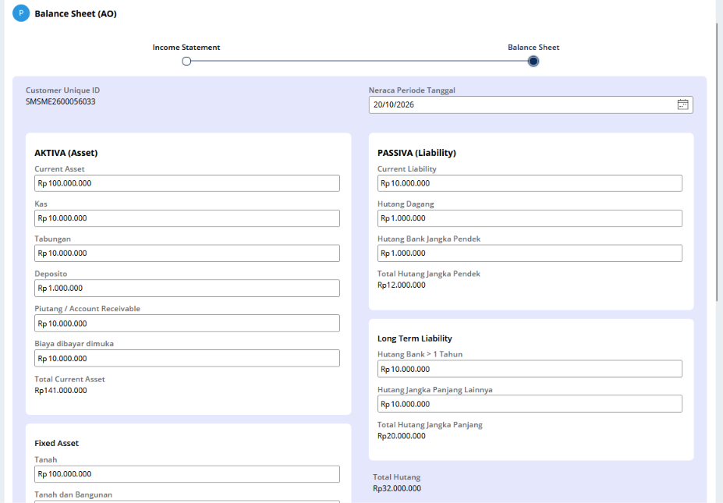
Gambar 99 — UI-037 Balance Sheet (AO), bagian atas: Customer Unique ID, Neraca Periode Tanggal, AKTIVA (Current Asset dan awal Fixed Asset), PASSIVA (Current Liability dan Long Term Liability), Total Hutang.
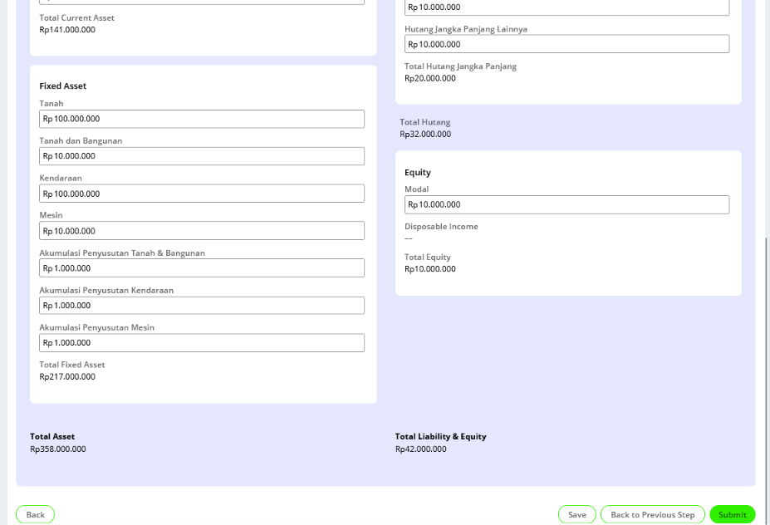
Gambar 100 — UI-037 Balance Sheet (AO), bagian bawah: Fixed Asset, Equity (Disposable Income “--” karena kesalahan data uji), Total Asset, Total Liability & Equity, dan tombol Back, Save, Back to Previous Step, Submit.

10.32 UI-038 — Appraisal: Appraisal Submission
Atribut | Spesifikasi
Purpose | Branch officer pembuat case mengisi penilaian agunan: jenis agunan, bukti kepemilikan, nilai aktual fisik, jarak dari cabang, dan negative list (FR-APPR-002).
Trigger | Process Appraisal menentukan Appraisal diperlukan (FR-APPR-001); assignment dibuka dari kartu To do dengan Go (PROPOSED).
Layout | Gambar 102 dan Gambar 103. Kartu putih bersudut membulat. Header: avatar bulat biru “P” dan judul bold “Appraisal Submission”. Panel lavender ≈ #E5E8FC berisi field berurutan selebar penuh: Jenis Agunan (dropdown), Tipe Bukti Kepemilikan (dropdown), field nomor menurut tipe (Gambar 103: Nomor SHGB dan Berlaku Sampai dengan ikon kalender), judul bold “Nilai Aktual Fisik”, Market Value dan Liquidation Value (input berawalan “Rp”), Jarak Agunan dari Cabang (KM) (input dengan akhiran “KM” di kanan), dan Negative List (dropdown sempit). Label abu dengan tanda * merah (semua wajib); kotak bergaris tipis. Dasar halaman: “Close” (pill kuning, kiri), “Back to Previous Step” (pill outline hijau) dan “Submit” (pill hijau terang) di kanan.
Komponen | Dropdown, input uang, input angka dengan akhiran KM, input tanggal. Aksi: FR-APPR-002.
Language | Teks mengikuti gambar apa adanya: “Appraisal Submission”, “Jenis Agunan”, “Pilih Jenis Agunan”, “Tipe Bukti Kepemilikan”, “Pilih Tipe Bukti Kepemilikan”, “Nomor SHGB”, “Berlaku Sampai”, “Nilai Aktual Fisik”, “Market Value”, “Liquidation Value”, “Jarak Agunan dari Cabang (KM)”, “KM”, “Negative List”, “Pilih Negative List”, “Close”, “Back to Previous Step”, “Submit”.
Reference | Gambar 102 (keadaan awal), Gambar 103 (Jenis Agunan Tanah/Kavling dan Tipe Bukti Kepemilikan SHGB menampilkan Nomor SHGB dan Berlaku Sampai; bagian atas saja). Jika gambar dan teks berbeda, teks berlaku.
Not Defined | Tampilan error terinci dan loading: TBD-063. Tampilan mobile (BR-UI-008): TBD-017.
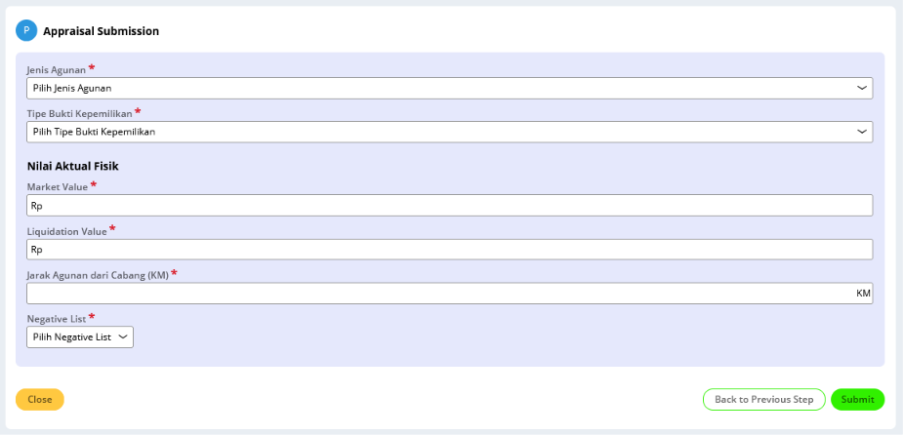
Gambar 102 — UI-038 Appraisal Submission, keadaan awal (semua field kosong).
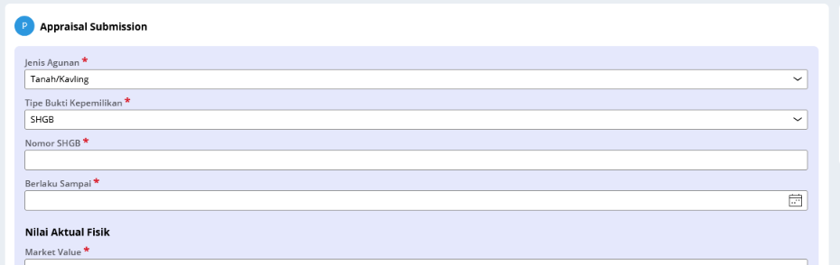
Gambar 103 — UI-038 Appraisal Submission, Jenis Agunan Tanah/Kavling dan Tipe Bukti Kepemilikan SHGB menampilkan Nomor SHGB dan Berlaku Sampai (bagian atas).

10.33 UI-039 — Financing Checker: Document Checklist
Atribut | Spesifikasi
Purpose | TL memeriksa kelengkapan dokumen case dengan checklist TL (FR-FCHK-002).
Trigger | Process Financing Checker dimulai (FR-FCHK-001); assignment dibuka dari kartu To do dengan Go (PROPOSED).
Layout | Gambar 105. Kartu putih bersudut membulat. Header: avatar bulat biru “P” dan judul bold “Document Checklist”; di bawahnya judul bold “Document Checklist”. Panel lavender ≈ #E5E8FC berisi accordion per kategori (ikon panah kecil di kiri judul; pada gambar yang pertama terbuka); accordion terbuka menampilkan tabel putih dengan kolom “Kategori Dokumen”, “Keterangan” (teks abu bold, contoh “Mandatory”), dan “Action” (dua kotak centang berlabel “TL” dan “FA”; kotak FA abu-abu disabled). Ikon dokumen di kiri nama pada baris yang memiliki file. Tombol hijau terang “Download All Attachments” di kanan bawah panel. Dasar halaman: “Close” (pill kuning, kiri), “Back to Previous Step” (pill outline hijau) dan “Submit” (pill hijau terang) di kanan.
Komponen | Accordion kategori, tabel dokumen, kotak centang TL dan FA, tombol Download All Attachments. Aksi: FR-FCHK-002.
Language | Teks mengikuti gambar apa adanya: “Document Checklist”, nama kategori dari BMV DOCUMENTCATEGORY, “Kategori Dokumen”, “Keterangan”, “Action”, “Mandatory”, “Conditional”, “TL”, “FA”, “Download All Attachments”, “Close”, “Back to Previous Step”, “Submit”, dan “Harap centang dokumen yang wajib” (ERR-047).
Reference | Gambar 105 (accordion Dokumen Legalitas terbuka; contoh satu dokumen Mandatory). Jika gambar dan teks berbeda, teks berlaku.
Not Defined | Tampilan error terinci dan loading: TBD-064. Tampilan mobile (BR-UI-008): TBD-017.
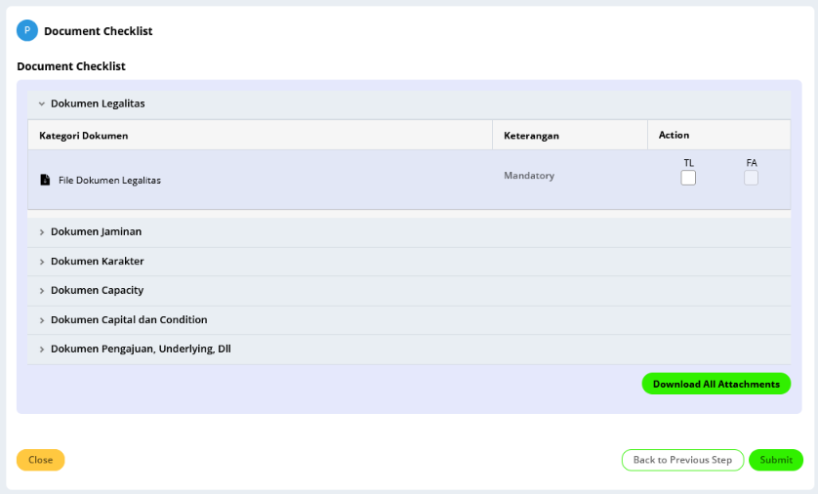
Gambar 105 — UI-039 Document Checklist, accordion Dokumen Legalitas terbuka (kolom TL aktif, kolom FA disabled).

11. API & Integration Requirements

11.1 Integration
ID | System | Direction | Protocol | Tujuan
INT-001 | LDAP | Outbound | LDAP | Autentikasi jalur LDAP (semua environment); konfigurasi 4.2
INT-002 | Pre-Screening API | Outbound | HTTPS REST (JSON) | Kumpulan API Pre-Screening (Dukcapil, DHN, SLIK, Pefindo, dan lainnya), dipanggil berurutan di background setelah TL memutuskan Sesuai, tidak pada Financing Revision (FR-PSAPI-001). Detail Dukcapil: FR-PSAPI-003; DHN: FR-PSAPI-006; API lain: TBD-042
INT-003 | TBD | TBD | TBD | External system lain: TBD-007
INT-004 | Google Cloud Storage | Outbound | Pustaka klien resmi Google Cloud Storage (PROPOSED); bukan API buatan sendiri | Menyimpan dan mengambil file (FR-FILE-001). Operasi: upload object (file upload operator, ZIP request, ZIP hasil, PDF SLIK: FR-FILE-002, FR-PSAPI-008 sampai FR-PSAPI-010); ambil object (lihat atau unduh file FR-FILE-003, tombol View SLIK, pembacaan dokumen Pre-Screening untuk dibuat ZIP request FR-PSAPI-008); hapus object (penggantian dokumen DB-RULE-031). Semua permintaan ke GCS dilakukan oleh server aplikasi atas nama pengguna yang telah lolos pemeriksaan akses; browser tidak mengakses bucket langsung dan tidak memakai tautan langsung ke GCS (DEC-081). Hak akses file mengikuti hak akses case (DEC-082). Konfigurasi 4.3
INT-005 | SLIK (SFS) | Outbound | HTTPS REST (multipart/form-data) | Meminta laporan SLIK customer dan pasangan (FR-PSAPI-008)
INT-006 | PBSResponse (service untuk RPA) | Inbound | HTTPS REST (multipart/form-data, Basic) | Menerima hasil SLIK dari sistem RPA (FR-PSAPI-009)
INT-007 | SLIK Status (SFS) | Outbound | HTTPS REST (GET) | Cek status permintaan SLIK per kode reff (FR-PSAPI-013)
INT-008 | Pefindo Search (IDScore) | Outbound | HTTPS REST (JSON, Bearer) | Mencari debitur Pefindo untuk customer dan pasangan (FR-PSAPI-014)
INT-009 | Pefindo Token | Outbound | HTTPS REST (GET) | Mengambil bearer token API Pefindo (FR-PSAPI-015)
INT-010 | Pefindo Generate Report | Outbound | HTTPS REST (JSON, Bearer) | Meminta pembuatan laporan Pefindo (FR-PSAPI-016)
INT-011 | Pefindo Get Report | Outbound | HTTPS REST (Bearer) | Mengambil hasil laporan dan scoring Pefindo (FR-PSAPI-017)
INT-012 | Pefindo Download PDF | Outbound | HTTPS REST (Bearer; response PDF) | Mengunduh laporan Pefindo berbentuk PDF (FR-PSAPI-018)
Tidak ada requirement Kafka atau gRPC. Jika kelak diperlukan, harus ditambahkan sebagai requirement eksplisit.

11.2 Login API
Atribut | API-001 (Jalur LDAP) | API-002 (Jalur Database)
Purpose | Menampilkan halaman login dan mengautentikasi operator via LDAP. | Menampilkan halaman login dan mengautentikasi operator via database operator.
Endpoint | GET LOGIN_PATH_LDAP: halaman UI-001.  POST LOGIN_PATH_LDAP: submit credential. | GET LOGIN_PATH_DB: halaman UI-001.  POST LOGIN_PATH_DB: submit credential.
Authentication | Tidak ada (sebelum login). | Tidak ada (sebelum login).
Request (POST) | Field: username, password. Tidak ada field lain. Format body: TBD-013. | Sama.
Success | Authenticated session dibuat; Dashboard ditampilkan. Mekanisme session: TBD-013. | Sama.
Error | ERR-001, ERR-002, ERR-003 sesuai kondisi. HTTP status code: TBD-013. | ERR-001, ERR-003 sesuai kondisi. HTTP status code: TBD-013.
Rule | Request/response tidak boleh memuat password atau detail internal (DN, stack trace, nama server). Lihat FR-LOGIN-004. | Sama dengan API-001.

11.3 API Lain
Kontrak API internal untuk Dashboard dan modul lain belum dispesifikasikan. Jika UI memakai API internal, payload hanya boleh memuat field yang tercantum pada FR-DASH-002 sampai FR-DASH-004. Bentuk API: TBD (Technical Design). Hubungan API-001/002 dengan ENDPOINT_PATH_*: TBD-017.

12. Error Handling
ID | Kondisi | Pesan ke user | Perilaku sistem
ERR-001 | Credential tidak valid (username/password salah, user tidak ditemukan, atau operator tidak terdaftar). | Informasi yang Anda masukkan tidak dikenali. | Login ditolak, session tidak dibuat, password tidak dicatat.
ERR-002 | LDAP unavailable, bind akun LDAP gagal, atau configuration LDAP tidak lengkap. | TBD | Login jalur LDAP ditolak; error dicatat tanpa password.
ERR-003 | Database unavailable. | TBD | TBD
ERR-004 | Operator tanpa akses mobile login pada endpoint mobile. | TBD | Login ditolak, session tidak dibuat, password tidak dicatat.
ERR-005 | Case ID unik gagal dibentuk. | TBD | Case tidak dibuat; tidak boleh menghasilkan Case ID ganda (FR-CASE-001).
ERR-006 | Branch ID operator kosong atau tidak ditemukan saat pengajuan. | Branch ID operator tidak ditemukan | Pengajuan tidak dapat di-submit (FR-APP-002).
ERR-007 | NIK (pribadi, pasangan, atau pengurus) bukan 16 digit angka. | Harap masukkan NIK 16 digit yang valid | Perpindahan assignment ditolak; error tampil di banner dan pada field.
ERR-008 | Nama (pribadi, pasangan, pengurus) atau Nama Badan Usaha memuat karakter di luar yang diizinkan. | Harap masukkan nama yang valid | Perpindahan assignment ditolak; error tampil di banner dan pada field.
ERR-009 | Umur (pribadi, pasangan, atau pengurus) kurang dari 17 tahun. | Umur nasabah minimal 17 tahun | Perpindahan assignment ditolak; error tampil di banner dan pada field.
ERR-010 | Field wajib kosong: Tipe Nasabah, NIK, Nama, Tanggal Lahir, NPWP, Nama Badan Usaha, Tanggal Akta Pendirian; juga Data Pasangan bila salah satu field pasangan terisi; pada UI-011 saat Create: Tujuan Permintaan, Pilihan Fasilitas, Alamat Nasabah, Tipe Pencarian, Segmentasi (Perorangan) dan SLIK Worst Collect (Badan Usaha); pada UI-017 saat Submit: Keputusan dan Notes; pada UI-024 saat Submit: Branch, Jenis Pengajuan, Produk, dan Nama Bank (Take Over); pada UI-026 saat Next: Berlaku Sampai, Kewarganegaraan, Nomor NPWP, Pekerjaan, Tempat Bekerja, Jenis Kelamin, Alamat Tempat Kerja, Penghasilan Kotor Pertahun, Sumber Penghasilan, Hubungan dengan Bank, Golongan Nasabah, Bidang Usaha Tempat Bekerja, Tempat Lahir, Tipe Bisnis Tempat Bekerja, field alamat e-KTP dan domisili, Pendidikan Terakhir, Status Perkawinan, Nama Gadis Ibu Kandung, dan Jumlah Tanggungan; pada UI-025 saat Next: Tempat Pendirian, Nomor Akta Pendirian, Nomor Telepon, Kode Bidang Usaha, Tipe Bisnis, Golongan Nasabah, Alamat, Go Public, Provinsi, Kota, Kecamatan, Kelurahan, dan field pengurus. | <Nama Field> wajib diisi (contoh: “NPWP wajib diisi”, “Nama wajib diisi”) | Perpindahan assignment ditolak; error tampil di banner dan pada field.
ERR-011 | NPWP memuat karakter selain angka. | Harap masukkan angka saja | Perpindahan assignment ditolak; error tampil di banner dan pada field.
ERR-012 | NPWP kurang dari 15 atau lebih dari 22 digit (hanya angka). | NPWP minimal 15 digit maksimal 22 digit | Perpindahan assignment ditolak; error tampil di banner dan pada field.
ERR-013 | Nama (pribadi, pasangan, atau pengurus) lebih dari 30 karakter. | Nama maksimal 30 karakter | Perpindahan assignment ditolak; error tampil di banner dan pada field.
ERR-014 | Jabatan pengurus belum dipilih. | Harap isi jabatan | Perpindahan assignment ditolak; error tampil di banner dan pada field.
ERR-015 | Data pengurus kurang dari 1 entri (0 entri saat submit; pengaman, tidak tercapai lewat UI normal). | Minimal 1 data pengurus dibutuhkan | Perpindahan assignment ditolak; error tampil di banner.
ERR-016 | Tanggal Akta Pendirian setelah hari ini. | Tanggal Akta Pendirian tidak boleh lewat hari ini | Perpindahan assignment ditolak; error tampil di banner dan pada field.
ERR-017 | Nama Badan Usaha lebih dari 30 karakter. | Nama Badan Usaha maksimal 30 karakter | Perpindahan assignment ditolak; error tampil di banner dan pada field.
ERR-018 | NIK pengurus duplikat dalam satu pengajuan (semua entri duplikat ditandai). | NIK tidak boleh sama | Perpindahan assignment ditolak; error tampil di banner dan pada field.
ERR-019 | NIK pasangan sama dengan NIK pribadi (Perorangan); kedua field ditandai. | NIK tidak boleh sama | Perpindahan assignment ditolak; error tampil di banner dan pada field.
ERR-020 | Operator menekan Create pada UI-011 dan total ukuran semua file aktif pada layar melebihi batas Tipe Nasabah (Perorangan 10 MB, Badan Usaha 100 MB) (FR-FILE-004), atau menekan Submit pada UI-035 dan total file kategori Document Upload melebihi 100 MB (FR-APP-022; <batas> = 100). | Notes: Maksimal total ukuran file upload: <batas> MB (Total: <x.xx> MB) | Create ditolak; halaman tetap UI-011; error tampil pada banner di bagian atas halaman (UI-011). <x.xx> adalah total file dalam MB dua desimal; definisi MB dan pembulatan: TBD-027.
ERR-021 | File bertipe di luar gambar, pdf, excel, rar, dan zip. | TBD (TBD-027) | File ditolak; error tampil pada banner modal (UI-015); waktu validasi: TBD-027.
ERR-022 | Operator dengan role selain AO dan SAO mencoba membuat case Loan Financing. | TBD (TBD-032) | Pembuatan case ditolak; tidak ada Case ID, row Work, atau assignment yang dibentuk.
ERR-023 | Name pada modal Upload Document kosong saat Submit. | Harap tuliskan nama file sebelum mengupload dokumen. | Submit ditolak; modal tetap terbuka; file tidak diupload; error tampil pada banner modal (UI-015).
ERR-024 | Name pada modal Upload Document lebih dari 100 karakter (tanpa ekstensi). | TBD (TBD-036) | Submit ditolak; modal tetap terbuka; file tidak diupload; error tampil pada banner modal (UI-015).
ERR-025 | Upload ke GCS atau penyimpanan referensi pada Case Document gagal (GCS tidak dapat dihubungi, credential ditolak, configuration GCS tidak lengkap, atau database tidak tersedia). | TBD (TBD-036, TBD-031) | Modal tetap terbuka; error tampil pada banner modal (UI-015); tidak ada row baru; row dan object lama untuk jenis dokumen yang sama tetap; error dicatat tanpa credential.
ERR-026 | Operator menekan Create pada UI-011 dan ada dokumen Mandatory (is_mandatory = TRUE; contoh Perorangan: KK, KTP, Form Aplikasi Pembiayaan) yang belum memiliki file (FR-FILE-004), atau menekan Submit pada UI-035 dan ada dokumen Mandatory Document Upload tanpa file (FR-APP-022). | Harap upload dokumen wajib | Create ditolak; halaman tetap UI-011; teks merah tampil di sebelah kanan nama dokumen pada baris yang bersangkutan; tidak ditambahkan sebagai butir pada banner.
ERR-027 | Saat assignment Document Underlying Upload dibuka, Query 1 (Business Mapping Value), Query 2 (Document Mapping Value), atau penyimpanan hasil inisialisasi gagal (FR-FILE-005). | TBD (TBD-038) | Perilaku halaman TBD-038; row yang sudah tersimpan pada case tidak berubah; error dicatat.
ERR-028 | Operator menekan Create pada UI-011 Badan Usaha dan SLIK Worst Collect terisi tetapi bukan bilangan bulat 0 sampai 5 (huruf, simbol, desimal, atau lebih dari 5). Kosong: ERR-010. | TBD (TBD-039) | Create ditolak; halaman tetap UI-011; pesan dan cara tampil: TBD-039.
ERR-029 | Operator menekan Create pada UI-011 Perorangan dan Alamat Nasabah lebih dari 350 karakter (CRLF dihitung satu karakter). | TBD (TBD-039) | Create ditolak; halaman tetap UI-011; pesan dan cara tampil: TBD-039. Textarea memakai maxlength=350, sehingga error ini hanya terjadi bila request tidak melalui UI.
ERR-030 | TL menekan Submit pada UI-017 dan Notes lebih dari 1000 karakter (FR-APP-010). | Notes maksimal 1000 karakter (PROPOSED; TBD-040) | Submit ditolak; assignment tetap UI-017; tidak ada row riwayat (9.12). Textarea memakai maxlength=1000, sehingga error ini hanya terjadi bila request tidak melalui UI. Tempat tampil error: TBD-040.
ERR-031 | Operator menekan Go dan lock assignment dipegang session lain (operator lain atau operator yang sama pada session lain) (FR-CASE-011). | <Case ID> is currently being modified by <Nama User> and may not be edited simultaneously. (contoh: “LF-56025 is currently being modified by User AO 01 and may not be edited simultaneously.”) | Assignment tidak dibuka; lock dan first_opened_at tidak berubah. Banner error tampil di atas area utama Case View (Gambar 33); ikon X menutup banner. <Nama User> = nama lengkap pemegang lock dari data operator. Bila pemegang lock adalah UserID yang sama (session lain), banner memuat hyperlink “End other session” (FR-CASE-011 aturan 10; teks hyperlink CONFIRMED, penempatan PROPOSED).
ERR-032 | Saat aksi tulis (terutama Submit, Create, atau Next), lock assignment sudah dipegang session lain, yaitu operator atau session lain membuka assignment setelah lock operator ini kedaluwarsa atau dilepas (FR-CASE-011). Lock yang kedaluwarsa tetapi belum diambil session lain tidak menyebabkan error ini. | You have lost the ability to make this change because a change elsewhere has taken precedence over the change you made here.  Please click on the assignment again to continue. | Aksi ditolak; tidak ada perubahan tersimpan; tampilan kembali ke daftar assignment (kartu “To do”, FR-CASE-009) dengan banner error di atas (Gambar 34); ikon X menutup banner. Operator mengklik Go lagi untuk melanjutkan.
ERR-033 | Panggilan API Pre-Screening berstatus Fail pada semua percobaan (1 + maksimal retry) (FR-PSAPI-002). | Server failed for this API: / Please retry by click on submit button (tampil pada UI-017 varian Retry) | case_status menjadi Failed-PrescreeningConnection; run berhenti; case kembali ke TL pada assignment Pre Screening baru (tampilan Retry); Submit mengulang API yang gagal. Pesan error teknis tercatat pada kolom Response log (FR-PSAPI-004).
ERR-034 | Sebuah proses Pre-Screening menghasilkan Reject (status log Rejected) (FR-PSAPI-001, FR-PSAPI-005). | Pengajuan ditolak karena tidak sesuai dengan ketentuan Pembiayaan. (banner pada sub-accordion proses di UI-021, Gambar 39) | case_status menjadi ResolvedRejected-Prescreening dan case masuk alternate stage Rejected. DHN saat ini tidak menghasilkan Reject.
ERR-035 | Operator tanpa hak akses ke case mencoba membuka atau mengunduh dokumen case (FR-FILE-003, DEC-082): dari ikon dokumen, panel lampiran, atau tombol View SLIK. | Unable to open the attachment. You lack the required permissions. (pop up aplikasi di tengah halaman, bukan banner di atas; Gambar 43) | Pop up modal tampil di tengah halaman di atas lapisan gelap; berisi judul (alamat host aplikasi dengan ikon globe), teks pesan, dan satu tombol OK. File tidak diambil dari GCS dan tidak dikirim ke browser; setelah OK pop up tertutup dan pengguna tetap pada halaman yang sama; percobaan ditolak tercatat pada log aplikasi (UserID, Case ID, file_id) (PROPOSED).
ERR-036 | AO menekan Create pada Document Underlying Upload yang dikembalikan karena SLA SLIK terlewat (case Perorangan) dan belum ada dokumen SLIK (FR-FILE-004 aturan 7, FR-PSAPI-011). | Upload Dokumen SLIK | Create ditolak; halaman tetap Document Underlying Upload; data tidak berubah. Tempat tampil pesan: TBD-048.
ERR-037 | Nilai field tidak valid saat Next atau Submit: Market Value nol pada Appraisal Submission (FR-APPR-002), Tanggal Akta Perubahan Terakhir (hari ini atau sesudahnya), Nomor Telepon, Nomor HP, Alamat Email, Kode Bidang Usaha, Golongan Nasabah, atau dropdown yang nilainya tidak ada pada sumber (FR-APP-005, BR-UI-007). | Harap masukkan <Nama Field> yang valid. | Perpindahan assignment ditolak; error tampil di banner dan pada field.
ERR-038 | Query dropdown atau autocomplete gagal (BR-UI-004). | Gagal mendapatkan data, harap refresh halaman | Ditampilkan sebagai item daftar yang tidak dapat dipilih pada dropdown atau autocomplete tersebut.
ERR-039 | Salah satu dropdown awal gagal dimuat (BR-UI-004). | Gagal mendapatkan data dropdown, harap refresh halaman. Jika kesalahan berlanjut, hubungi helpdesk | Pop up browser; seperti ERR-035 berupa modal dengan tombol OK.
ERR-040 | Isian melebihi panjang maksimum pada FR-APP-005 (Tempat Pendirian, Nomor Akta, Alamat, dan sebagainya). | <Nama Field> maksimal <n> karakter | Perpindahan assignment ditolak; error tampil di banner dan pada field. Input memakai maxlength sehingga error ini terutama terjadi bila request tidak melalui UI.
ERR-041 | File yang diupload melebihi batas ukuran per file (DSS validation/upload/max_file_bytes; FR-FILE-002, FR-APP-004). | Ukuran file melebihi batas maksimum (teks: PROPOSED) | Upload ditolak; tidak ada row Case Document; pada UI-015 tampil pada banner modal; pada UI-024 tampil pada banner halaman (PROPOSED).
ERR-042 | Operator menekan Next pada Data Permohonan Fasilitas dan Total Requested Amount kurang dari financing_limit_start atau lebih dari financing_limit_end produk case (FR-APP-018). | Total nilai pengajuan tidak memenuhi <batas bawah | batas atas> limit pengajuan. “batas bawah” bila kurang dari financing_limit_start; “batas atas” bila melebihi financing_limit_end. | Next ditolak; tidak ada data, rekomendasi, atau activity tersimpan; error tampil pada banner dan pada field Pembiayaan yang di ajukan (PROPOSED).
ERR-043 | Operator menekan Next pada Data Permohonan Fasilitas dan limit pembiayaan produk tidak dapat diperoleh: query product_management gagal, produk work.product_code tidak ditemukan, atau financing_limit_start atau financing_limit_end kosong (FR-APP-018). | Gagal mendapatkan limit pembiayaan produk, harap coba lagi atau hubungi helpdesk jika berulang. | Next ditolak; tidak ada data, rekomendasi, atau activity tersimpan; error tampil pada banner (PROPOSED).
ERR-044 | Operator menekan Next pada Collateral Data; setelah kartu kosong dibuang, tidak ada Agunan Utama sedangkan Total Requested Amount (9.42) lebih dari batas DSS validation/collateral/main_required_above_amount, saat ini Rp100.000.000 (FR-APP-021). | Agunan Utama minimal 1 untuk total nilai pengajuan lebih dari <batas>. <batas> = batas DSS dengan awalan “Rp” dan pemisah ribuan (contoh “Rp100.000.000”); teks: PROPOSED. | Next ditolak; tidak ada data tersimpan; error tampil pada banner dan pada seksi Agunan Utama (PROPOSED).
ERR-045 | Operator menekan Download All Attachments (UI-035 atau tab DATA DOKUMEN pada UI-029) ketika sudah ada unduhan ZIP aktif untuk case itu, atau jumlah unduhan ZIP bersamaan mencapai batas DSS validation/download/zip_max_concurrent (FR-APP-022 aturan 7). | Unduhan sedang diproses, silakan coba lagi beberapa saat (teks: PROPOSED) | Request ditolak; tidak ada ZIP dibuat; pesan tampil pada banner halaman (PROPOSED).
ERR-046 | Dashboard dimuat dan tidak ada baris Submitted Loan Financing yang lolos pembatasan access group, role, dan Total Obligor (FR-DASH-005). | No results (sama dengan keadaan kosong tabel pada History Details, Gambar 81) | Tabel tampil tanpa baris dengan pesan; tidak ada pagination.
ERR-047 | TL menekan Submit pada Document Checklist dan ada dokumen Mandatory (is_mandatory = TRUE) yang kotak TL-nya belum tercentang (FR-FCHK-002). | Harap centang dokumen yang wajib | Submit ditolak; tidak ada data tersimpan; teks merah tampil di sebelah kanan nama dokumen pada baris yang bersangkutan dan ikon peringatan di kiri header accordion kategorinya (seperti ERR-026; PROPOSED).

13. Acceptance Criteria
Format: Given / When / Then. Acceptance criteria dibuat untuk setiap FR yang sudah final. Modul KUK lainnya: TBD.

13.1 Login
ID | Given | When | Then
AC-FR-LOGIN-001-01 | Operator terdaftar, credential valid. | Login dengan credential benar. | - Login diterima.  - Authenticated session dibuat.  - Dashboard tampil.
AC-FR-LOGIN-001-02 | Halaman login tampil. | Menekan Login dengan username atau password kosong. | - Request tidak dikirim.  - Session tidak dibuat.
AC-FR-LOGIN-001-03 | Credential tidak valid. | Login. | - Login ditolak, tanpa session.  - Pesan ERR-001 tampil.
AC-FR-LOGIN-002-01 | Jalur LDAP; valid di LDAP dan terdaftar di database operator FOS. | Login pada LOGIN_PATH_LDAP. | - Authenticated session dibuat.
AC-FR-LOGIN-002-02 | Jalur LDAP; valid di LDAP tetapi tidak terdaftar di database operator FOS. | Login pada LOGIN_PATH_LDAP. | - Ditolak dengan ERR-001.  - Session tidak dibuat.
AC-FR-LOGIN-002-03 | Jalur LDAP; LDAP tidak dapat dihubungi. | Login pada LOGIN_PATH_LDAP. | - Ditolak (ERR-002).  - Error dicatat tanpa password.  - Session tidak dibuat.
AC-FR-LOGIN-002-04 | Jalur LDAP. | Login dengan username berisi karakter khusus filter LDAP, misalnya *. | - Karakter diperlakukan sebagai teks biasa (bukan wildcard).  - Ditolak dengan ERR-001.
AC-FR-LOGIN-003-01 | Jalur Database; operator terdaftar, password benar. | Login pada LOGIN_PATH_DB. | - Authenticated session dibuat.
AC-FR-LOGIN-003-02 | Jalur Database; password salah atau operator tidak ditemukan. | Login pada LOGIN_PATH_DB. | - Ditolak dengan ERR-001.  - Session tidak dibuat.
AC-FR-LOGIN-004-01 | Halaman login tampil. | Mengetik password lalu menekan Login. | - Password tampil masked.  - Request HTTP POST melalui HTTPS.  - Password tidak ada di URL, log, response, storage browser.
AC-FR-LOGIN-005-01 | Credential tidak valid. | Gagal login satu kali. | - Banner berisi: Informasi yang Anda masukkan tidak dikenali.  - Banner di atas field Username.  - Username dan password kosong.
AC-FR-LOGIN-005-02 | Tiga kasus: username salah, password salah, operator tidak terdaftar. | Login pada tiap kasus. | - Pesan identik pada ketiga kasus.
AC-FR-LOGIN-006-01 | Operator login berhasil lewat LDAP atau Database. | Login selesai. | - Satu row login_log: result SUCCESS, auth_method sesuai jalur, operator_user_id terisi. Activity Login tetap tercatat (FR-DASH-002).
AC-FR-LOGIN-006-02 | Login gagal: User ID tidak dikenal, password salah, atau operator tidak terdaftar. | Login ditolak. | - Satu row login_log: result FAIL, fail_reason dan error_code terisi, login_id sesuai ketikan. Pesan di UI tetap identik (FR-LOGIN-005). Tidak ada activity pada Activity Log.
AC-FR-LOGIN-006-03 | Operator mengetik password pada percobaan login. | Row login_log ditulis. | - Password tidak ada pada kolom login_log, URL, maupun log lain.
AC-UI-001-01 | Halaman login tampil. | Operator melihat halaman. | - Hanya logo, judul, Username, Password, tombol Login.  - Placeholder “Username” dan “Password” pada field kosong.  - Tidak ada link “Forgot password?” dan footer Pega.

13.2 Access Control
ID | Given | When | Then
AC-FR-ACCESS-002-01 | Mapping role BM: access group User, work group Committee. | Pengelola memilih role BM pada data operator. | - Work group terisi Committee.  - Access group terisi User.  - Work queue terisi sesuai mapping.
AC-FR-ACCESS-002-02 | Pengelola menambah role atau work group baru. | Data disimpan. | - Data tersimpan di database dan dapat dipilih.  - Tanpa perubahan kode, rebuild, atau penggantian file.
AC-FR-ACCESS-002-03 | Role tanpa mapping aktif. | Role dipilih pada data operator. | - Sistem tidak mengisi default apa pun secara diam-diam.
AC-FR-ACCESS-003-01 | Operator dengan akses mobile aktif. | Login pada endpoint mobile. | - Session dibuat.  - Hanya fungsi mobile tersedia.
AC-FR-ACCESS-003-02 | Operator tanpa akses mobile. | Login valid pada endpoint mobile. | - Ditolak (ERR-004).  - Session tidak dibuat.
AC-FR-ACCESS-003-03 | Host dibuka tanpa path. | Operator membuka host. | - Diarahkan ke endpoint desktop.
AC-FR-ACCESS-003-04 | Operator tanpa akses mobile pada jaringan internal/VPN. | Login valid pada endpoint desktop. | - Login dapat berhasil; checklist akses mobile tidak berlaku.
AC-FR-ACCESS-004-01 | Login pada endpoint mobile. | Mengganti URL ke endpoint desktop. | - Dianggap belum login pada desktop.  - Diarahkan ke login desktop dan harus login ulang.
AC-FR-ACCESS-004-02 | Login pada endpoint desktop. | Mengganti URL ke endpoint mobile. | - Dianggap belum login pada mobile.  - Diarahkan ke login mobile dan harus login ulang.
AC-FR-ACCESS-005-01 | Operator biasa sudah login; tidak ada aktivitas. | 14 menit berlalu. | - Popup “Log off timeout warning” tampil dengan hitung mundur dari 1:00.
AC-FR-ACCESS-005-02 | Popup tampil. | Operator mengklik OK. | - Popup tertutup; timer idle dimulai ulang; popup tampil lagi setelah 14 menit tanpa aktivitas berikutnya.
AC-FR-ACCESS-005-03 | Popup tampil. | OK tidak diklik selama 1 menit. | - Session berakhir dan operator logout (total 15 menit).
AC-FR-ACCESS-005-04 | Popup tampil. | Window atau browser ditutup. | - Session tetap berakhir pada menit ke-15; request berikutnya dianggap belum login.
AC-FR-ACCESS-005-05 | Operator dengan nama role berawalan “Identity Management” (varian apa pun), atau operator yang access group-nya Authors atau Admin (role bukan Identity Management). | Tidak ada aktivitas lebih dari 15 menit. | - Tidak ada popup dan tidak ada logout otomatis.
AC-FR-ACCESS-005-06 | Operator biasa sudah login. | Operator mengklik tombol yang mengirim request ke server pada menit ke-10, lalu tidak beraktivitas. | - Timer idle dimulai ulang; popup tampil 14 menit setelah klik tersebut.

13.3 Layout Utama & Navigasi
ID | Given | When | Then
AC-FR-NAV-001-01 | Login berhasil di endpoint desktop. | Dashboard tampil pertama kali. | - Sidebar tampil tertutup (hanya ikon).  - Ikon Home berwarna biru (current).
AC-FR-NAV-001-02 | Sidebar terbuka. | Operator melihat sidebar. | - Terlihat menu Home, Financing Case Summary Report, Gold Monitoring, Tools, Operator Tools beserta ikon dan label. Menu Create tampil hanya untuk AO/SAO (FR-NAV-003).  - Avatar dan nama operator di bawah.  - Teks “PEGA” tidak tampil.
AC-FR-NAV-001-03 | Sidebar terbuka. | Kursor di atas satu menu. | - Baris menu menjadi lebih gelap dan label putih bold.
AC-FR-NAV-002-01 | Operator login. | Mengklik avatar di sidebar bawah. | - Popup dengan satu pilihan “Log off” tampil.
AC-FR-NAV-002-02 | Popup logout tampil. | Memilih “Log off”. | - Authenticated session pada endpoint itu berakhir.  - Halaman yang dilindungi tidak dapat diakses tanpa login ulang.
AC-FR-NAV-003-01 | Sidebar terbuka. | Operator mengklik “Create”. | - Submenu tampil.  - Hanya “Financing” yang tersedia sebagai pilihan.
AC-FR-NAV-003-02 | Submenu Create tampil. | Operator melihat daftar. | - Phone Verification tidak ada dalam daftar.
AC-FR-NAV-003-03 | Operator berwenang membuat case (AO/SAO). | Memilih “Financing”. | - Pembuatan case Loan Financing dimulai (FR-APP-001).
AC-FR-NAV-003-04 | Operator login pada endpoint desktop dengan role AO atau SAO. | Sidebar tampil. | - Menu “Create” terlihat di posisi paling atas.
AC-FR-NAV-003-05 | Operator login pada endpoint desktop dengan role selain AO dan SAO. | Sidebar tampil. | - Menu “Create” tidak terlihat.  - Menu lain tetap tampil sesuai FR-NAV-001.

13.4 Dashboard
ID | Given | When | Then
AC-FR-DASH-001-01 | Login berhasil di endpoint desktop. | Proses login selesai. | - Dashboard tampil dengan Latest Activity, banner “Selamat Datang di FOS”, panel assignment, dan Submitted Loan Financing.
AC-FR-DASH-002-01 | Operator memiliki lebih dari 4 activity. | Dashboard dimuat. | - Tepat 4 activity tampil, terbaru di atas.  - Tiap item menampilkan activity, user ID, device, waktu “ago”, avatar.
AC-FR-DASH-002-02 | Operator A dan B memiliki activity. | Operator A melihat Dashboard. | - Hanya activity operator A tampil.
AC-FR-DASH-002-03 | Login berhasil. | Dashboard dimuat lagi. | - Terdapat activity baru bertipe Login dengan waktu terbaru.
AC-FR-DASH-003-01 | Operator memiliki 13 assignment pada worklist. | Dashboard dimuat. | - Badge menunjukkan 13.  - 3 item tampil.  - Link “View all” tampil.
AC-FR-DASH-003-02 | Daftar menampilkan 3 item. | Mengklik “View all”. | - Seluruh item tampil.  - Panel memanjang ke bawah.  - Tanpa pagination.
AC-FR-DASH-003-03 | Operator anggota sebuah work queue. | Membuka dropdown. | - Baris operator (badge “You”) dan work queue tampil.  - Kolom “Search...” tersedia.
AC-FR-DASH-003-04 | Dropdown terbuka. | Memilih sebuah work queue. | - Daftar dan badge berganti ke assignment work queue tersebut.
AC-FR-DASH-004-01 | Ada case berstatus Pending-Analyst, Pending-AnalystRecommendation, dan status lain. | Dashboard dimuat. | - Hanya case berstatus dua nilai pertama tampil.  - 7 kolom sesuai FR-DASH-004.
AC-FR-DASH-004-02 | Case lebih banyak dari 5. | Dashboard dimuat. | - 5 baris tampil per halaman.  - Pagination tampil di kanan bawah dengan “Next”.
AC-FR-DASH-004-03 | Exposure 100000000. | Tabel ditampilkan. | - Nilai tampil sebagai Rp100.000.000.
AC-FR-DASH-005-01 | Operator dengan access group Authors atau Admin; case Pending-Analyst dengan Total Obligor terisi. | Dashboard dimuat. | - Baris tampil untuk semua case berstatus dua nilai itu yang memiliki Total Obligor, apa pun nilainya.
AC-FR-DASH-005-02 | Case berstatus Pending-Analyst tetapi tidak memiliki Total Obligor (belum ada row Case Financing). | Dashboard dimuat oleh Authors, Admin, dan role lain. | - Baris tidak tampil bagi siapa pun.
AC-FR-DASH-005-03 | Operator role FAGH; case Total Obligor Rp4.000.000.000. | Dashboard dimuat. | - Baris tampil. Operator role FADH atau FADV tidak melihat baris ini.
AC-FR-DASH-005-04 | Operator role FADV; case Total Obligor Rp1.800.000.000 dan case lain Rp400.000.000. | Dashboard dimuat. | - Case Rp1.800.000.000 tampil; case Rp400.000.000 tidak tampil.
AC-FR-DASH-005-05 | Operator role FADH; case Total Obligor Rp600.000.000 dan case lain Rp2.500.000.000. | Dashboard dimuat. | - Keduanya tampil (rentang 500 juta sampai 3,5 miliar memuat FADH).
AC-FR-DASH-005-06 | Case Total Obligor Rp100.000.000.000 (di atas 75 miliar). | Dashboard dimuat oleh FAGH dan oleh FADH. | - Tampil bagi FAGH (rule penangkap sisa); tidak tampil bagi FADH.
AC-FR-DASH-005-07 | Tidak ada case yang lolos pembatasan bagi operator yang login. | Dashboard dimuat. | - Tampil “No results” (ERR-046); tanpa pagination.
AC-FR-DASH-005-08 | Operator menekan Reassign pada baris LF-54002. | Popup dibuka dan Operator ID diketik. | - Popup menampilkan Case ID, Total Requested Amount, Total Obligor, Work status; kartu autocomplete berisi User ID di atas dan “<nama>; <role>” di bawah.
AC-FR-DASH-005-09 | Ada operator disabled, operator role FAMD, operator yang sedang login, operator berwork group di luar DSS, dan operator work group FA yang aktif. | Autocomplete Operator ID dibuka. | - Hanya operator work group FA yang aktif, bukan FAMD, dan bukan operator yang login tampil.
AC-FR-DASH-005-10 | Operator ID kosong, atau diketik "abc" tanpa memilih dari daftar. | Submit ditekan. | - Kosong: ERR-010 “Operator ID wajib diisi”; tidak sah: ERR-037 “Harap masukkan Operator ID yang valid.”; tidak ada perubahan.
AC-FR-DASH-005-11 | Case memiliki dua assignment berjalan (satu worklist, satu work queue) dan child case dengan satu assignment berjalan; satu assignment sudah selesai. | Reassign ke operator role FADH. | - Ketiga assignment berjalan menjadi worklist operator itu (work_queue_id kosong); assignment selesai tidak berubah; work.branch_officer tidak berubah.
AC-FR-DASH-005-12 | Reassign ke operator role AO atau SAO. | Submit berhasil. | - work.branch_officer = operator terpilih; assignment berikutnya yang ditujukan ke AO/SAO pembuat case diarahkan ke operator itu.
AC-FR-DASH-005-13 | Reassign ke operator role TL. | Submit berhasil. | - work.branch_officer_team_lead = operator terpilih; assignment berikutnya untuk TL diarahkan ke TL itu.
AC-FR-DASH-005-14 | Assignment case sedang dibuka operator lama (lock aktif). | Reassign berhasil. | - Lock assignment itu dihapus; assignment berada pada worklist operator baru; aksi tulis operator lama ditolak.
AC-FR-DASH-005-15 | Case parent dan child case; operator terpilih role AO atau SAO. | Reassign berhasil. | - work.branch_officer case parent berubah; branch_officer dan branch_officer_team_lead child case tidak berubah; assignment child case tetap dipindahkan.
AC-FR-DASH-005-16 | Reassign berhasil. | Tabel dimuat ulang. | - Last Update case berubah; catatan reassign tersimpan pada riwayat case; tidak ada notifikasi.

13.5 Case dan Pengajuan
ID | Given | When | Then
AC-FR-CASE-001-01 | Case Loan Financing terakhir bernomor n. | Case Loan Financing baru dibuat. | - Case ID baru adalah LF-(n+1), tanpa nol di depan.
AC-FR-CASE-001-02 | Dua pembuatan case Loan Financing terjadi bersamaan. | Keduanya diproses. | - Kedua case mendapat Case ID berbeda.  - Tidak ada Case ID ganda.
AC-FR-CASE-001-03 | Loan Financing memiliki child Phone Verification. | Child dibuat. | - Case ID child berformat PV-<angka> dan unik.
AC-FR-CASE-001-04 | Case ID dengan nilai yang sudah ada dicoba disimpan. | Penyimpanan dijalankan. | - Ditolak oleh constraint unik database.
AC-FR-CASE-002-01 | Case Loan Financing LF-1 memiliki child Phone Verification PV-1. | Data tersimpan. | - Work berisi dua row, masing-masing dengan jenis case.  - parent ID row PV-1 berisi LF-1.  - parent ID row LF-1 kosong.
AC-FR-CASE-004-01 | Case dengan current_stage = Financing Submission. | Assignment case dibuka. | - Delapan stage tampil dari kiri ke kanan sesuai WF-001 sampai WF-008.  - Hanya Financing Submission yang tampil bold.
AC-FR-CASE-004-02 | Case dengan current_stage = Survey Analyst. | Assignment case dibuka. | - Hanya Survey Analyst yang tampil bold; stage lain normal.
AC-FR-CASE-004-03 | Case pernah masuk Financing Submission lalu Financing Application; current_stage = Financing Application. | Assignment case dibuka. | - Financing Application tampil bold tanpa centang.  - Financing Submission bercentang.  - Stage lain normal tanpa centang.
AC-FR-CASE-004-04 | Case pada AC-FR-CASE-004-03 dikembalikan ke Financing Submission. | Assignment case dibuka. | - Financing Submission tampil bold tanpa centang.  - Financing Application tetap bercentang.
AC-FR-CASE-004-05 | Case masuk Financing Submission, Financing Application, lalu Financing Revision (dari Financing Application), lalu Financing Checker dan Survey Analyst; current_stage = Survey Analyst. | Case View dibuka. | - Urutan Stage Bar: Financing Submission, Financing Application, Financing Revision, Financing Checker, Survey Analyst, Recommendation, Pre-Disbursement, FAC Checker, Disbursement. Survey Analyst bold; empat stage sebelumnya bercentang (Gambar 20).
AC-FR-CASE-004-06 | Case belum pernah masuk alternate stage. | Case View dibuka. | - Rejected dan Financing Revision tidak tampil pada Stage Bar.
AC-FR-CASE-004-07 | Case pada AC-FR-CASE-004-05 kemudian masuk lagi ke Financing Revision dari Survey Analyst. | Case View dibuka. | - Financing Revision tampil satu kali, tepat setelah Survey Analyst, bold tanpa centang sebagai stage aktif; tidak lagi tampil setelah Financing Application.
AC-FR-CASE-005-01 | Case LF-56015 bertipe Loan Financing, urgency_work_class = 10, dibuat oleh operator dengan nama lengkap Pebrianto. | Assignment case dibuka. | - Header menampilkan "LF-56015" dan "Financing".  - Priority menampilkan 10.  - Created menampilkan nama lengkap Pebrianto (bukan username) dan waktu relatif.
AC-FR-CASE-005-02 | Nama lengkap operator pembuat diubah pada data operator. | Assignment case dibuka. | - Created menampilkan nama lengkap yang baru.  - Tidak ada nama tersimpan pada tabel Work (DB-RULE-027).
AC-FR-CASE-005-03 | Panel informasi case tampil. | Operator melihat bagian bawah panel. | - Menu "History Details" (aktif) dan "Details" tampil.
AC-FR-CASE-005-04 | Panel informasi case tampil. | Kursor berada di atas panel kiri. | - Tombol sembunyi muncul di tepi kanan panel. Bila kursor meninggalkan panel, tombol tidak tampil.
AC-FR-CASE-005-05 | Tombol sembunyi tampil. | Operator mengklik tombol sembunyi. | - Panel disembunyikan; header case tetap terlihat dan tombol tampil muncul di tepi kiri. Klik tombol tampil menampilkan panel kembali.
AC-FR-CASE-005-06 | Operator Authors atau Admin membuka Case View case apa pun pada stage dan assignment apa pun, menu "History Details" aktif. | Kartu accordion ditampilkan. | - Seluruh accordion History Details tampil, termasuk Scoring Data dan Supporting Case tanpa syarat Work Group, stage, atau child case; accordion tanpa data menampilkan teks keadaan kosongnya. Semua accordion tertutup pada keadaan awal.
AC-FR-CASE-006-01 | Case X memiliki 3 row Case Document. | Assignment case dibuka. | - Panel lampiran tertutup dan menampilkan ikon paperclip dengan badge 3.
AC-FR-CASE-006-02 | Panel lampiran tertutup. | Operator mengklik ikon panah ke garis di pojok kanan atas halaman. | - Panel terbuka dengan judul "Files & documents (n)" dan daftar file. Klik ikon panah ke garis di pojok kanan atas panel menutupnya kembali.
AC-FR-CASE-006-02 | Panel lampiran tertutup. | Operator membuka panel. | - Judul "Files & documents (3)" tampil.  - Setiap item menampilkan nama file asli, label kategori, nama lengkap pengunggah, dan waktu relatif.
AC-FR-CASE-006-03 | Panel lampiran terbuka. | Operator mengklik "View all". | - Seluruh file tampil dan link berganti menjadi "View less".  - Klik "View less" kembali ke tampilan ringkas.
AC-FR-CASE-007-01 | Stage Bar tampil. | Operator mengklik sebuah stage. | - Popup "Case lifecycle" tampil dengan ikon X.  - Kolom stage tampil berurutan WF-001 sampai WF-008; setiap kolom memuat process yang terdaftar pada lifecycle_process.
AC-FR-CASE-007-02 | Case X memiliki row case_process_progress untuk Pre-Screening Submission dan Set Initial Data, tidak untuk Data Usaha Nasabah. | Popup tampil. | - Pre-Screening Submission dan Set Initial Data tampil sebagai lingkaran hijau bercentang.  - Data Usaha Nasabah tampil sebagai lingkaran kosong.
AC-FR-CASE-007-03 | Case pernah masuk Financing Checker lalu kembali ke Financing Application. | Popup dibuka. | - Header Financing Checker tetap bercentang.  - Process Financing Checker yang sudah tercatat tetap bercentang.
AC-FR-CASE-007-04 | Popup tampil. | Operator mengklik ikon X. | - Popup tertutup.
AC-FR-CASE-008-01 | Panel assignment Dashboard menampilkan assignment milik case LF-1. | Operator menekan “Go”. | - Case View LF-1 tampil dalam mode Assignment: main berisi halaman assignment tersebut. Stage Bar, panel informasi case, dan panel lampiran tampil.
AC-FR-CASE-008-02 | Dashboard menampilkan link Case ID LF-1. | Operator mengklik link. | - Case View LF-1 tampil dalam mode Case: main berisi kartu “To do” dan kartu accordion. Stage Bar, panel informasi case, dan panel lampiran tampil.
AC-FR-CASE-008-03 | LF-1 memiliki assignment berstatus baru. | Operator membuka LF-1 melalui link Case ID. | - Status dan first_opened_at assignment tersebut tidak berubah.
AC-FR-CASE-009-01 | LF-1 memiliki assignment berstatus baru, sudah dibuka, dan sudah selesai dikerjakan; child case PV-1 (parent_case_id = LF-1) memiliki assignment berstatus baru. | Mode Case LF-1 dibuka. | - Assignment berstatus baru dan sudah dibuka milik LF-1 serta assignment PV-1 tampil. Assignment sudah selesai dikerjakan tidak tampil.
AC-FR-CASE-009-02 | Daftar “To do” LF-1 tampil (AC-FR-CASE-009-01). | Operator melihat item. | - Baris 2 item LF-1 berformat “<nama process> (<nama stage>)”. Baris 2 item PV-1 berformat “<nama process> • Task in Phone Verification (PV-1)”, dengan “Phone Verification (PV-1)” sebagai link.
AC-FR-CASE-009-03 | Assignment worklist dengan assigned_user_id = operator yang login, dan assignment work queue pada work queue operator yang login. | Daftar “To do” tampil. | - Kedua item menampilkan tombol “Go”.
AC-FR-CASE-009-04 | Assignment worklist milik operator lain, dan assignment work queue yang bukan work queue operator yang login. | Daftar “To do” tampil. | - Kedua item tampil tanpa tombol “Go”.
AC-FR-CASE-009-05 | Item dengan tombol “Go” pada daftar “To do”. | Operator menekan “Go”. | - Case View mode Assignment untuk assignment tersebut tampil (FR-CASE-008).
AC-FR-APP-001-01 | Operator dengan role AO atau SAO. | Memilih Create → Financing. | - Case Loan Financing terbentuk dengan Case ID.  - Assignment Pre-Screening Submission tampil.
AC-FR-APP-001-02 | AO atau SAO membuat case Loan Financing. | Case terbentuk. | - Tabel Work berisi row Loan Financing baru.  - Tabel assignments berisi assignment Pre-Screening Submission: case_id = case baru, tipe worklist, UserID = pembuat, status sudah dibuka, first_opened_at sama dengan created_at, completed_at kosong.
AC-FR-APP-001-03 | AO atau SAO membuat case; data operator memiliki Branch Code valid dan pyReportTo. | Case terbentuk. | - urgency_work_class = 10.  - branch_officer = UserID pembuat; branch_officer_team_lead = pyReportTo operator pembuat.  - branch_code = Branch Code operator pembuat; nama branch tidak disimpan dan ditampilkan dari description row BMV BRANCH dengan code yang sama (contoh: 032 menghasilkan Pekanbaru-Imam Munandar).
AC-FR-APP-001-04 | Tahun 2026; case baru mendapat Case ID LF-56015. | Case terbentuk. | - customer_code pada case = SMSME2600056015.  - Contoh lain: LF-1 pada tahun 2026 menghasilkan SMSME2600000001.
AC-FR-APP-001-05 | Timezone operator GMT+7; case dibuat pada 2026-12-31 18:00 UTC (pukul 01:00, 1 Januari 2027 menurut GMT+7). | Case terbentuk. | - created_at tersimpan 2026-12-31 18:00 (UTC); UI menampilkan pukul 01:00, 1 Januari 2027 (GMT+7).  - customer_code memakai tahun 27 (SMSME27...).
AC-FR-APP-001-06 | Operator login dengan role selain AO dan SAO (termasuk Authors). | Mencoba membuat case Loan Financing, termasuk langsung tanpa melalui menu Create. | - Permintaan ditolak (ERR-022).  - Tidak ada Case ID, row Work, atau assignment baru.
AC-FR-ASSIGN-001-01 | Assignment tipe worklist. | Assignment dibuat. | - UserID terisi; work queue kosong.
AC-FR-ASSIGN-001-02 | Assignment tipe work queue. | Assignment dibuat. | - Work queue terisi; status awal baru.
AC-FR-ASSIGN-001-03 | Assignment berstatus baru. | Assignment dibuka pertama kali. | - Status menjadi sudah dibuka.  - first_opened_at terisi dan tidak berubah pada pembukaan berikutnya.
AC-FR-ASSIGN-001-04 | Assignment berstatus sudah dibuka. | Assignment selesai dikerjakan. | - Status menjadi sudah selesai dikerjakan.  - completed_at terisi.
AC-FR-ASSIGN-001-05 | AO di Pre-Screening Submission; data lolos validasi. | Klik breadcrumb Document Underlying Upload (atau Next). | - Assignment Pre-Screening Submission berstatus sudah selesai dikerjakan, completed_at terisi.  - Assignment Document Underlying Upload baru dibuat, tipe worklist, UserID pembuat case.
AC-FR-ASSIGN-001-06 | Operator di Document Underlying Upload; data lolos validasi. | Klik breadcrumb Pre-Screening Submission. | - Assignment Document Underlying Upload selesai.  - Row Pre-Screening Submission baru dibuat.  - Row Pre-Screening Submission lama tetap ada; case kini memiliki dua row dengan nama tersebut.
AC-FR-APP-002-01 | Form Pre-Screening Submission, Tipe Nasabah Perorangan. | Form tampil. | - Field wajib bertanda bintang: Tipe Nasabah, NIK, Nama, Tanggal Lahir (Data Pribadi).  - Field Data Pasangan tidak wajib selama ketiganya kosong.
AC-FR-APP-002-02 | Form tampil. | Operator mencoba mengubah Nama Branch. | - Field read-only, nilai tidak dapat diubah.
AC-FR-APP-002-03 | Operator pembuat memiliki Branch ID valid. | Form tampil. | - Nama Branch terisi nama branch operator, disabled; hanya nama yang tampil.  - Branch ID tersimpan pada case.
AC-FR-APP-002-04 | Branch ID operator kosong. | Form dibuka atau di-submit. | - Error “Branch ID operator tidak ditemukan”.  - Pengajuan tidak dapat di-submit.
AC-FR-APP-002-05 | Form baru. | Form tampil. | - Tipe Nasabah menampilkan placeholder “Pilih Tipe Nasabah”.  - Opsi berasal dari BMV CUSTOMER_TYPE berstatus Active, diurut sort_order naik lalu code naik (contoh data 9.6: Badan Usaha lalu Perorangan).
AC-FR-APP-002-06 | NIK diisi. | Validasi dijalankan. | - 16 digit angka diterima.  - Kurang/lebih dari 16 digit atau memuat huruf: error “Harap masukkan NIK 16 digit yang valid”.
AC-FR-APP-002-07 | Nama diisi. | Validasi dijalankan. | - “Anne-Marie O’Neil, Jr.” diterima.  - “John123” ditolak dengan “Harap masukkan nama yang valid”.
AC-FR-APP-002-08 | Tanggal lahir menghasilkan umur 16 tahun. | Validasi dijalankan. | - Error “Umur nasabah minimal 17 tahun”.  - Umur 17 tahun penuh diterima.
AC-FR-APP-002-09 | Field Tanggal Lahir. | Operator mengetik tanggal atau memakai date picker. | - Nilai diketik dd/MM/yyyy pada kedua cara dan tampil format panjang saat fokus berpindah (BR-UI-011).
AC-FR-APP-002-10 | Validasi gagal pada Tanggal Lahir. | Operator mencoba berpindah assignment. | - Banner “Tanggal Lahir : Umur nasabah minimal 17 tahun” tampil di atas halaman.  - Label, border, dan pesan merah tampil pada field.  - Operator tetap pada assignment aktif.
AC-FR-APP-002-11 | Tipe Nasabah Perorangan; hanya Nama pasangan terisi. | Validasi dijalankan. | - Error “NIK wajib diisi” dan “Tanggal Lahir wajib diisi” pada Data Pasangan.  - Operator tetap pada assignment aktif.  - Jika ketiga field pasangan kosong: tidak ada error dari Data Pasangan.
AC-FR-APP-002-12 | Nama (pribadi, pasangan, pengurus) atau Nama Badan Usaha diisi 31 karakter. | Validasi dijalankan. | - Error “Nama maksimal 30 karakter”.  - Nama Badan Usaha: error “Nama Badan Usaha maksimal 30 karakter”.  - Nama Badan Usaha memuat angka atau simbol: “Harap masukkan nama yang valid”.  - Tepat 30 karakter diterima.
AC-FR-APP-002-13 | Tipe Nasabah Badan Usaha dipilih. | Form tampil. | - Field wajib bertanda bintang: NPWP, Nama Badan Usaha, Tanggal Akta Pendirian; per pengurus: Jabatan, NIK, Nama, Tanggal Lahir.  - Tombol “Tambah” dan ikon hapus per entri pengurus tampil.
AC-FR-APP-002-14 | NPWP Badan Usaha. | Validasi dijalankan. | - Kosong: “NPWP wajib diisi”.  - Memuat huruf atau simbol: “Harap masukkan angka saja”.  - 23 digit angka: “NPWP minimal 15 digit maksimal 22 digit”.  - 14 digit angka: “NPWP minimal 15 digit maksimal 22 digit”.  - 15 sampai 22 digit angka diterima.
AC-FR-APP-002-15 | Tanggal Akta Pendirian. | Validasi dijalankan atau date picker dibuka. | - Tanggal besok: “Tanggal Akta Pendirian tidak boleh lewat hari ini”.  - Tanggal hari ini diterima.  - Date picker tidak dapat memilih tanggal setelah hari ini.
AC-FR-APP-002-16 | Data Pengurus tampil. | Operator menekan “Tambah” atau ikon hapus. | - Awal 1 entri; “Tambah” menambah satu entri kosong; pada 10 entri “Tambah” tidak melakukan apa pun.  - Hapus saat ada 2 entri atau lebih: entri terhapus.  - Hapus saat tersisa 1 entri: tidak terjadi apa pun dan tidak ada error.
AC-FR-APP-002-17 | Dropdown Jabatan pengurus. | Form tampil dan divalidasi. | - Placeholder “Pilih Jabatan”; opsi dari BMV BUSINESS_ROLE (tampil description, simpan code).  - Belum dipilih: error “Harap isi jabatan”.
AC-FR-APP-002-18 | Pengurus: NIK, Nama, Tanggal Lahir. | Validasi dijalankan. | - Kosong: “NIK wajib diisi”, “Nama wajib diisi”, “Tanggal Lahir wajib diisi”.  - Format NIK, karakter nama, dan umur minimal 17 tahun sama dengan AC-FR-APP-002-06, -07, -08.
AC-FR-APP-002-19 | Dua entri pengurus atau lebih memiliki NIK sama. | Validasi dijalankan. | - Validasi gagal (ERR-018); semua entri dengan NIK duplikat ditandai; operator tetap pada assignment aktif. Pesan: “NIK tidak boleh sama”.
AC-FR-APP-002-20 | Operator mengisi atau mengosongkan field. | Fokus berpindah atau operator mengetik. | - Tidak ada error tampil.  - Error hanya tampil saat Next atau klik breadcrumb.
AC-FR-APP-002-21 | Perorangan; NIK pasangan sama dengan NIK pribadi. | Validasi dijalankan. | - Validasi gagal (ERR-019); NIK pribadi dan NIK pasangan keduanya ditandai; operator tetap pada assignment aktif. Pesan: “NIK tidak boleh sama”.
AC-FR-APP-002-22 | Badan Usaha; Nama pada pengurus ke-2 kosong. | Validasi dijalankan. | - Banner menampilkan “Pengurus 2 - Nama : Nama wajib diisi”.  - Error juga tampil pada field Nama entri ke-2.
AC-FR-APP-002-23 | Tipe Nasabah sudah dipilih dan data lolos validasi. | Operator menekan Next atau breadcrumb, lalu kembali ke Pre-Screening Submission. | - Tipe Nasabah menampilkan nilai tersimpan dan disabled dengan tampilan sama seperti Nama Branch; tidak dapat diganti.  - Sebelum submit, Tipe Nasabah dapat diganti.
AC-FR-APP-002-24 | BMV memiliki row CUSTOMER_TYPE berstatus Active dan Inactive. | Form Pre-Screening Submission tampil. | - Hanya row Active menjadi opsi Tipe Nasabah; urut sort_order naik, lalu code naik.  - Nilai yang tersimpan pada case adalah description opsi terpilih.
AC-FR-APP-002-25 | Belum pernah submit; form Perorangan terisi (Data Pribadi dan Data Pasangan). | Operator mengganti Tipe Nasabah menjadi Badan Usaha. | - Form Badan Usaha tampil.  - Semua field Badan Usaha kosong; Data Pengurus berisi 1 entri kosong.  - Data Pribadi dan Data Pasangan sebelumnya tidak terbawa.
AC-FR-APP-002-26 | Belum pernah submit; form Badan Usaha terisi (termasuk beberapa entri pengurus). | Operator mengganti Tipe Nasabah menjadi Perorangan. | - Form Perorangan tampil; NIK, Nama, Tanggal Lahir (pribadi dan pasangan) kosong.  - Data Badan Usaha dan Data Pengurus tidak terbawa.
AC-FR-APP-002-27 | Belum pernah submit; form terisi. | Operator mengganti Tipe Nasabah ke tipe lain lalu kembali ke tipe semula. | - Semua field kosong; data sebelumnya tidak dipulihkan.
AC-FR-APP-003-01 | Operator pada Pre-Screening Submission. | Halaman tampil. | - Breadcrumb dua langkah; langkah pertama aktif.
AC-FR-APP-003-02 | Data pada assignment aktif lolos validasi. | Mengklik breadcrumb “Document Underlying Upload”. | - Assignment berpindah ke Document Underlying Upload.
AC-FR-APP-003-03 | Data wajib pada assignment aktif belum terisi. | Mengklik breadcrumb “Document Underlying Upload”. | - Tidak berpindah; tetap pada assignment aktif.
AC-UI-011-01 | Assignment Document Underlying Upload dibuka. | Halaman tampil. | - Header menampilkan avatar inisial operator dan judul “Document Underlying Upload”.  - Terdapat dua section: daftar dokumen dan “SLIK Request Data”.  - Banner informasi dua baris tampil di atas accordion.  - Breadcrumb: langkah 2 aktif.
AC-UI-011-02 | Halaman tampil pertama kali. | Operator melihat section daftar dokumen. | - Accordion “Dokumen Pre-Screening” dalam keadaan tertutup.
AC-UI-011-03 | Accordion tertutup. | Operator mengklik header accordion. | - Daftar terbuka dengan 8 kategori: KK, KTP, Buku Nikah, Form Aplikasi Pembiayaan, Memo Usulan Pembiayaan, Laporan Kunjungan Nasabah, Form Permohonan SLIK, SLIK.  - Keterangan: Mandatory untuk KK, KTP, Form Aplikasi Pembiayaan; Conditional untuk lainnya.  - Setiap baris memiliki ikon upload pada kolom Action.
AC-UI-011-04 | Daftar dokumen terbuka. | Operator mengklik sebuah baris dokumen. | - Baris yang diklik berwarna berbeda dari baris lain.
AC-UI-011-05 | Halaman tampil. | Operator melihat bagian bawah halaman. | - Tombol Close dan Back di kiri, Create di kanan.
AC-UI-011-06 | Halaman tampil. | Operator melihat section “SLIK Request Data”. | - Field wajib bertanda bintang: Tujuan Permintaan, Pilihan Fasilitas, Alamat Nasabah, Tipe Pencarian, Segmentasi.  - Nomor Memo tampil sebagai teks read-only tanpa bintang; nilainya terisi otomatis (FR-APP-008).  - Placeholder dropdown: “Pilih Tujuan Permintaan”, “Pilih Fasilitas”, “Pilih Tipe Pencarian”, “Pilih Segmentasi”.
AC-UI-011-07 | Operator menekan Back. | Perpindahan berjalan. | - Operator kembali ke assignment Pre-Screening Submission (usulan: mengikuti FR-APP-003 dan FR-ASSIGN-001, TBD-027).
AC-UI-011-08 | Operator berada di UI-011 dan telah mengupload file. | Operator menekan Create. Total ukuran semua file aktif dihitung; file yang sudah digantikan tidak dihitung. | - Total sampai batas Tipe Nasabah (Perorangan 10 MB, Badan Usaha 100 MB): tidak ada ERR-020.  - Total lebih dari batas: Create ditolak; banner di bagian atas halaman menampilkan “Notes:” dan “Maksimal total ukuran file upload: <batas> MB (Total: <x.xx> MB)” (ERR-020).
AC-UI-011-09 | Operator mengunggah file. | Tipe file diperiksa. | - Gambar, pdf, excel, rar, dan zip diterima.  - Tipe file lain ditolak (ERR-021).
AC-UI-011-10 | Baris KK memiliki file dan operator mengklik baris KK sehingga ter-highlight. | Operator melihat daftar dokumen. | - Ikon dokumen pada baris KK berwarna hitam; ikon dokumen pada baris lain berwarna biru (Gambar 23).
AC-UI-011-11 | Tipe Nasabah Perorangan; BMV memiliki row SLIK_TUJUANPERMINTAAN berstatus Active dan Inactive. | Operator membuka dropdown Tujuan Permintaan. | - Hanya row Active tampil, urut sort_order naik lalu code naik, teks = description. Nilai yang tersimpan setelah memilih = code. Berlaku sama untuk Pilihan Fasilitas, Tipe Pencarian, dan Segmentasi dengan type masing-masing.
AC-UI-011-12 | BMV tidak memiliki row SLIK_SEGMENTASI. | Operator membuka dropdown Segmentasi. | - Daftar opsi kosong; tidak ada error khusus.
AC-UI-011-13 | Tipe Nasabah Badan Usaha membuka UI-011. | Halaman tampil. | - Section SLIK Request Data tidak tampil. Satu field “SLIK Worst Collect” bertanda bintang tampil di bawah panel dokumen, kosong, tanpa placeholder. Banner menampilkan “Total ukuran file upload: 100 MB”. Nomor Memo tidak tampil.
AC-UI-011-14 | Badan Usaha; field SLIK Worst Collect tampil. | Operator mengisi 0, 3, atau 5 lalu menekan Create; kemudian mengisi 6, “a”, atau mengosongkan lalu menekan Create. | - 0, 3, dan 5 diterima. 6 dan huruf ditolak (ERR-028); kosong ditolak (ERR-010, “SLIK Worst Collect wajib diisi”).
AC-UI-011-15 | Perorangan; Alamat Nasabah. | Operator mengetik 351 karakter; kemudian Create dikirim dengan 350 karakter, dan dengan 351 karakter melalui request tanpa UI. | - Textarea tidak menerima karakter ke-351 saat diketik. 350 karakter diterima (CRLF dihitung satu karakter). 351 karakter pada request ditolak (ERR-029).
AC-UI-015-01 | Accordion “Dokumen Pre-Screening” terbuka (UI-011). | Operator mengklik ikon upload pada salah satu baris dokumen. | - Modal tampil di atas halaman yang diredupkan: judul “Upload Document”, ikon X, area “Drag and drop files here”, teks “or”, tombol “Select file(s)”, link “Cancel”, dan tombol “Submit”.
AC-UI-015-02 | Modal Upload Document tampil. | Operator mengklik “Select file(s)”. | - Dialog pemilihan file perangkat terbuka.
AC-UI-015-03 | Modal tampil tanpa file. | Operator memilih satu file (misalnya “scan kk.pdf”) dengan “Select file(s)” atau drag and drop. | - Tabel file muncul dengan satu baris: Name berisi “scan kk” (tanpa ekstensi), File berisi “scan kk.pdf”, Category (disabled) berisi “Dokumen Pre-Screening”, dan ikon tempat sampah.
AC-UI-015-04 | Tabel file tampil dan Name dikosongkan. | Operator menekan Submit. | - Banner merah muda di bawah header menampilkan butir “Harap tuliskan nama file sebelum mengupload dokumen.” Modal tetap terbuka.
AC-UI-016-01 | Tidak berlaku (UI-016 ditiadakan, DEC-114). | Tidak berlaku. | - Tidak berlaku (ditiadakan).
AC-UI-017-01 | TL membuka assignment Pre Screening pertama kali (belum ada keputusan). | Halaman tampil. | - Header “Pre Screening”, field Keputusan (placeholder “Pilih Keputusan”) dan Notes kosong, tombol Close dan Submit tampil; section History tidak tampil.
AC-UI-019-01 | Popup “Log off timeout warning” tampil. | Waktu berjalan. | - Teks “Timeout will occur in m:ss” menghitung mundur dari 1:00 setiap detik; tombol OK dan ikon X tampil; halaman di belakang diredupkan.
AC-FR-APP-008-01 | Nomor Memo case X kosong. Operator 00801808 dengan Branch Code 002 membuka assignment Document Underlying Upload pada 2026-10-07 pukul 18:40:01 (timezone operator). | Halaman tampil. | - Nomor Memo = 002/00801808/20261007184001, tampil read-only.  - Nilai tersimpan pada case X (memo_number, PROPOSED).
AC-FR-APP-008-02 | Nomor Memo case X sudah terisi. | Assignment Document Underlying Upload dibuka kembali (misalnya setelah Back lalu kembali). | - Nomor Memo tidak berubah dan tidak ada nilai baru dibentuk.
AC-FR-APP-008-03 | Nomor Memo kosong; Branch Code 002; UserID 00801808; waktu pembentukan 2026-01-02 pukul 06:05:09. | Nomor Memo dibentuk. | - Nomor Memo = 002/00801808/20260102060509 (jam 24 jam; bulan, tanggal, jam, menit, detik masing-masing 2 digit).
AC-FR-APP-008-04 | Case Badan Usaha; Nomor Memo kosong; operator membuka assignment Document Underlying Upload. | Halaman tampil. | - Nomor Memo dibentuk dan disimpan pada case; tidak tampil pada UI-011.
AC-FR-FILE-001-01 | Konfigurasi GCS lengkap; file lolos validasi upload pada case X. | File diupload. | - File tersimpan pada bucket GCS_BUCKET_NAME.  - Satu row Case Document dibuat dengan case_id = X dan referensi object GCS.  - Isi file tidak ada di database.
AC-FR-FILE-001-02 | File sudah tersimpan (AC-FR-FILE-001-01). | Aplikasi mencari file milik case X. | - Row referensi ditemukan melalui case_id dan menunjuk ke object GCS yang benar.
AC-FR-FILE-001-03 | GCS tidak dapat dihubungi atau credential ditolak. | File diupload. | - Tidak ada row Case Document dibuat.  - Error dicatat tanpa credential.
AC-FR-FILE-001-04 | GCS_BUCKET_NAME kosong atau TBD. | File diupload. | - Upload ditolak dan error dicatat (ENV-010).  - Tidak ada nilai default dipakai.
AC-FR-FILE-001-05 | Row Case Document dengan case_id yang tidak ada pada Work. | Row disimpan. | - Penyimpanan ditolak (DB-RULE-024).
AC-FR-FILE-002-01 | Modal Upload Document tampil. | Operator memilih atau menyeret tiga file sekaligus. | - Hanya satu file tampil pada tabel; dua file lain diabaikan.
AC-FR-FILE-002-02 | File dipilih. | Operator melihat dan mencoba mengubah kolom Category. | - Category berisi nama accordion (“Dokumen Pre-Screening”), disabled, tidak dapat diubah.
AC-FR-FILE-002-03 | File “scan.pdf” dipilih; Name berisi “scan”. | Operator mengubah Name menjadi “KK Budi” lalu menekan Submit. | - File tersimpan di GCS. Row Case Document berisi file_name “KK Budi.pdf” dan original_file_name “scan.pdf”. Operator tidak dapat mengubah ekstensi.
AC-FR-FILE-002-04 | File dipilih; Name kosong. | Operator menekan Submit. | - Ditolak (ERR-023): banner tampil; tidak ada file di GCS; tidak ada row baru; modal tetap terbuka.
AC-FR-FILE-002-05 | File dipilih; Name berisi 101 karakter. | Operator menekan Submit. | - Ditolak (ERR-024); tidak ada file di GCS; tidak ada row baru; modal tetap terbuka. Name berisi tepat 100 karakter diterima.
AC-FR-FILE-002-06 | File dipilih. | Operator menekan ikon tempat sampah. | - File dihapus dari modal dan tabel hilang. Tidak ada yang tersimpan.
AC-FR-FILE-002-07 | File A dipilih pada modal. | Operator memilih file B dengan “Select file(s)”. | - Tabel menampilkan file B menggantikan file A; tetap satu baris.
AC-FR-FILE-002-08 | Case X; operator mengklik ikon upload pada baris KTP; file valid dipilih dan Name terisi. | Operator menekan Submit. | - File tersimpan di GCS. Satu row Case Document dibuat: case_id = X, document_category = Dokumen Pre-Screening, document_type = KTP. Modal tertutup. Berlaku walaupun tombol Create pada UI-011 belum ditekan.
AC-FR-FILE-002-09 | Case X sudah memiliki dokumen KK. | Operator mengupload file KK baru lalu menekan Submit. | - Case X hanya memiliki satu row KK, merujuk ke file baru. Referensi KK sebelumnya digantikan.
AC-FR-FILE-002-10 | Case X sudah memiliki dokumen KK; GCS tidak dapat dihubungi. | Operator mengupload file KK baru lalu menekan Submit. | - Modal tetap terbuka dengan banner error (ERR-025). Row KK sebelumnya tetap; tidak ada row baru.
AC-FR-FILE-002-11 | Modal tampil, dengan atau tanpa file dipilih. | Operator menekan Cancel atau ikon X. | - Modal tertutup. Tidak ada file di GCS dan tidak ada row baru.
AC-FR-FILE-003-01 | Case X memiliki dokumen KK terupload dan belum memiliki KTP; operator membuka assignment UI-011. | Halaman tampil dan accordion dibuka. | - Baris KK menampilkan ikon dokumen di kiri nama. Baris KTP tidak memiliki ikon dan nama rata kiri.
AC-FR-FILE-003-02 | Baris KTP belum memiliki file. | Operator mengupload file KTP valid dan modal tertutup. | - Ikon dokumen tampil pada baris KTP.
AC-FR-FILE-003-03 | Baris KK memiliki file gambar (misalnya .png). | Operator mengklik ikon dokumen. | - Browser mengunduh file gambar; popup tidak tampil (DEC-114).
AC-FR-FILE-003-04 | Baris KK memiliki file pdf. | Operator mengklik ikon dokumen. | - Browser mengunduh file; popup tidak tampil.
AC-FR-FILE-003-05 | Baris KK memiliki file .jpg dan baris KTP memiliki file .png. | Operator mengklik ikon dokumen masing-masing baris. | - Keduanya diunduh; popup tidak tampil (DEC-114).
AC-FR-FILE-003-06 | Baris KK memiliki file. | Operator mengklik nama dokumen, bukan ikon. | - Tidak ada popup dan tidak ada unduhan.
AC-FR-FILE-003-07 | Case X memiliki KK; file KK diganti file baru. | Operator mengklik ikon dokumen KK. | - File yang tampil atau terunduh adalah file baru.
AC-FR-FILE-004-01 | KK, KTP, dan Form Aplikasi Pembiayaan memiliki file; total sampai 10 MB. | Operator menekan Create. | - Tidak ada ERR-020 atau ERR-026; Create dilanjutkan (tahap berikutnya: TBD-027).
AC-FR-FILE-004-02 | Total semua file aktif 10,39 MB. | Operator menekan Create. | - Create ditolak. Banner di bagian atas halaman menampilkan “Notes:” (bold) dan “Maksimal total ukuran file upload: 10 MB (Total: 10.39 MB)” (ERR-020).
AC-FR-FILE-004-03 | File KK 9 MB diganti file KK 2 MB; file lain berjumlah 3 MB. | Operator menekan Create. | - Total dihitung 5 MB (file lama tidak dihitung); tidak ada ERR-020.
AC-FR-FILE-004-04 | Baris KTP belum memiliki file. | Operator menekan Create. | - Create ditolak. Teks merah “Harap upload dokumen wajib” tampil di sebelah kanan nama KTP (ERR-026). Banner tidak memiliki butir untuk error ini.
AC-FR-FILE-004-05 | Semua dokumen Mandatory memiliki file; Buku Nikah (Conditional) belum memiliki file. | Operator menekan Create. | - Tidak ada error karena Buku Nikah (kondisi Conditional: TBD-027).
AC-FR-FILE-004-06 | Total semua file aktif lebih dari 10 MB dan Form Aplikasi Pembiayaan belum memiliki file. | Operator menekan Create. | - Banner ERR-020 dan teks merah ERR-026 tampil bersamaan.
AC-FR-FILE-004-07 | Total file aktif 9 MB; modal Upload Document tampil dengan file valid 3 MB. | Operator menekan Submit pada modal. | - File tersimpan dan modal tertutup; tidak ada ERR-020 pada modal. ERR-020 baru muncul saat Create ditekan.
AC-FR-FILE-004-08 | Case Badan Usaha; total file aktif 50 MB, kemudian 100,01 MB. | Operator menekan Create. | - 50 MB: tidak ada ERR-020. 100,01 MB: Create ditolak dengan banner “Notes:” dan “Maksimal total ukuran file upload: 100 MB (Total: 100.01 MB)” (ERR-020). Batas 100 MB = 104.857.600 byte.
AC-FR-FILE-005-01 | Case Perorangan membuka UI-011 pertama kali; BMV memiliki DOCPRE-2 (Perorangan, “Dokumen Pre-Screening”); Document Mapping Value memiliki 8 row Perorangan kategori “Dokumen Pre-Screening”. | Assignment dibuka. | - Case Document Category berisi 1 row dan Case Document Requirement berisi 8 row untuk case. UI-011 menampilkan satu accordion dengan 8 baris urut sort_order.
AC-FR-FILE-005-02 | Case Badan Usaha membuka UI-011 pertama kali; BMV memiliki DOCPRE-1 (Badan Usaha) dan mapping Badan Usaha berisi “KTP Pengurus”. | Assignment dibuka. | - Query 1 memakai sub_type Badan Usaha. Baris “KTP Pengurus” tampil; baris yang hanya milik Perorangan tidak tampil.
AC-FR-FILE-005-03 | Case sudah terinisialisasi. | Assignment dibuka lagi. | - Tidak ada row baru pada Case Document Category dan Case Document Requirement; tampilan sama.
AC-FR-FILE-005-04 | Case sudah terinisialisasi; master kemudian mendapat dokumen baru pada kategori yang sama. | Assignment dibuka lagi. | - Dokumen baru tidak tampil pada case ini. Pada case baru dokumen tersebut tampil.
AC-FR-FILE-005-05 | Case sudah memiliki kategori tetapi Case Document Requirement kategori itu kosong (Query 2 sebelumnya tanpa hasil); master kini memiliki dokumen. | Assignment dibuka. | - Dokumen dari master ditambahkan pada case dan tampil.
AC-FR-FILE-005-06 | Master memiliki dokumen dengan is_mandatory TRUE dan FALSE. | UI-011 tampil. | - Baris TRUE menampilkan “Mandatory”; baris FALSE menampilkan “Conditional”.
AC-FR-FILE-005-07 | Case sudah terinisialisasi; master mengubah is_mandatory sebuah dokumen. | Assignment dibuka lagi dan Create ditekan. | - Case tetap memakai nilai is_mandatory lama.
AC-FR-FILE-005-08 | Case sudah memiliki kategori “Dokumen Pre-Screening”; BMV menambah kategori baru untuk Tipe Nasabah yang sama. | Assignment dibuka. | - Kategori baru dan dokumennya ditambahkan; kategori lama tidak berubah.
AC-FR-FILE-005-09 | Query 1 atau Query 2 gagal. | Assignment dibuka. | - ERR-027 terjadi dan error dicatat; row yang sudah ada pada case tidak berubah (pesan dan tampilan: TBD-038).
AC-FR-FILE-005-10 | BMV memiliki row DOCUMENTPRESCREENING berstatus Active dan Inactive untuk Tipe Nasabah case. | Assignment dibuka pertama kali. | - Hanya row Active menjadi kategori pada case.
AC-FR-APP-009-01 | Create pada UI-011 lolos validasi; case memiliki branch_officer_team_lead = TL1. | Operator menekan Create. | - Assignment Document Underlying Upload selesai; assignment “Pre Screening” bertipe worklist dengan assigned_user_id = TL1 dan status baru terbentuk, tampil pada worklist TL1.
AC-FR-APP-009-02 | Assignment Pre Screening dibentuk; case_status kosong, atau sudah terisi. | Assignment dibentuk. | - Kosong: case_status menjadi “New”. Sudah terisi: tidak diubah.
AC-FR-APP-009-03 | Case melewati Pre-Screening Submission, Document Underlying Upload, sampai Pre Screening oleh TL. | case_status diperiksa pada setiap tahap. | - Nilai tidak berubah (New).
AC-FR-APP-009-04 | Create ditolak (ERR-010, ERR-020, ERR-026, ERR-028, atau ERR-029). | Create ditekan. | - Tidak ada assignment Pre Screening yang dibuat.
AC-FR-APP-010-01 | TL membuka assignment Pre Screening. | Submit dengan Keputusan atau Notes kosong. | - Submit ditolak dengan ERR-010 (“Keputusan wajib diisi” atau “Notes wajib diisi”); tidak ada row riwayat; assignment tetap.
AC-FR-APP-010-02 | TL mengisi Notes. | Notes 1000 karakter lalu 1001 karakter (request tanpa UI). | - Textarea tidak menerima karakter ke-1001 saat diketik. 1000 karakter diterima. 1001 karakter pada request ditolak (ERR-030).
AC-FR-APP-010-03 | TL memilih Tidak Sesuai dan mengisi Notes. | Submit. | - Satu row riwayat tersimpan (decision_code TIDAKSESUAI, notes, decided_by TL, decided_at); assignment Pre Screening selesai; assignment Pre-Screening Submission baru untuk branch_officer terbentuk; case_status tidak berubah.
AC-FR-APP-010-04 | AO membuka assignment Pre-Screening Submission hasil pengembalian. | Halaman tampil. | - Banner “Notes” menampilkan Keputusan dan Notes terbaru di atas Nama Branch. Tipe Nasabah dan Nama Branch disabled; NIK, Nama, dan Tanggal Lahir dapat diubah.
AC-FR-APP-010-05 | Case memiliki dua keputusan TL. | AO membuka Pre-Screening Submission. | - Banner hanya menampilkan keputusan paling baru.
AC-FR-APP-010-06 | AO berada pada Document Underlying Upload setelah pengembalian. | AO mengubah file atau SLIK Request Data, lalu Create lolos validasi. | - Semua dapat diubah; assignment Pre Screening baru untuk TL terbentuk.
AC-FR-APP-010-07 | Case memiliki keputusan TL; TL membuka Pre Screening. | Halaman tampil, lalu accordion diklik. | - Section “History Pre-screening Notes” tampil dengan satu accordion per keputusan (terlama di atas, paling baru di paling bawah), header nama TL, tertutup pada awalnya. Terbuka: Tanggal & Waktu Submit (dd/MM/yy H:mm), Keputusan (description), Notes.
AC-FR-APP-010-08 | BMV FAC_DECISION memiliki row Active (SESUAI, TIDAKSESUAI) dan satu row Inactive. | TL membuka dropdown Keputusan dan memilih Tidak Sesuai. | - Hanya row Active tampil dengan description; yang disimpan adalah code TIDAKSESUAI.
AC-FR-APP-010-09 | TL memilih Sesuai pada case yang dibuat AO “Pebrianto”. | Submit lolos. | - Satu row rekomendasi: decided_by_role_code = role AO saat itu, recommendation_type “Pre Screening”, decided_by = AO case (bukan TL).
AC-FR-APP-010-10 | TL memilih Tidak Sesuai. | Submit lolos. | - Satu row rekomendasi dengan decided_by = UserID TL.
AC-FR-APP-010-11 | Case memiliki tiga rekomendasi (AO, System, AO). | History Details dibuka dan accordion “History User Recommendation and Officer Activity” diklik. | - Panel “Recommendation Screen” berisi tiga sub-accordion terlama di atas, header “<nama> - <role>” (contoh “System - System”), isi: Tanggal & Waktu Submit, Tipe Rekomendasi, Keputusan, Notes.
AC-FR-CASE-010-01 | Assignment aktif Pre Screening. | TL mengklik “Details”. | - Halaman Details muncul di bawah main view dengan dua tab; PRE-SCREENING SUBMISSION aktif.
AC-FR-CASE-010-02 | Tab PRE-SCREENING SUBMISSION (Perorangan); Data Pasangan tidak diisi. | Tab ditampilkan. | - Nama Branch, Tipe Nasabah, Data Pribadi, dan Data Pasangan tampil read-only; nilai kosong tampil “--”.
AC-FR-CASE-010-03 | Tab DOCUMENT UNDERLYING UPLOAD. | Tab diklik. | - Daftar dokumen Pre-Screening tampil read-only; SLIK Request Data menampilkan description untuk dropdown, Nomor Memo, dan Alamat Nasabah, read-only.
AC-FR-CASE-010-04 | Assignment aktif Pre-Screening Submission atau Document Underlying Upload (AO), case pernah sampai TL. | Operator mengklik “Details”. | - Hanya section kosong tanpa tab.
AC-FR-CASE-010-05 | Case Badan Usaha; assignment aktif Pre Screening. | TL mengklik “Details”. | - Tab PRE-SCREENING SUBMISSION menampilkan field form Badan Usaha (NPWP, Nama Badan Usaha, Tanggal Akta Pendirian, Data Pengurus); tab DOCUMENT UNDERLYING UPLOAD menampilkan SLIK Worst Collect tanpa SLIK Request Data.
AC-FR-CASE-011-01 | Assignment tidak memiliki lock; operator berhak membuka assignment. | Operator menekan Go. | - Row assignment_locks terbentuk (locked_by, session_id, locked_at, last_activity_at) dan assignment terbuka.
AC-FR-CASE-011-02 | Assignment dikunci operator AO1 (session S1). | Operator lain menekan Go pada assignment yang sama. | - ERR-031 tampil dengan Case ID dan nama lengkap AO1; assignment tidak dibuka; first_opened_at dan lock tidak berubah.
AC-FR-CASE-011-03 | Assignment dikunci AO1 pada session S1. | AO1 menekan Go pada session S2. | - ERR-031 tampil (nama AO1 sendiri); assignment tidak dibuka.
AC-FR-CASE-011-04 | Assignment dikunci AO1 pada session S1. | AO1 logout pada S1, lalu operator lain atau AO1 pada S2 menekan Go. | - Lock S1 sudah terlepas saat logout; assignment terbuka dan lock baru terbentuk.
AC-FR-CASE-011-05 | Assignment dikunci; tidak ada aktivitas pada assignment atau case selama lebih dari 30 menit. | Operator lain menekan Go pada assignment tersebut. | - Lock dianggap bebas saat dibaca; operator lain dapat membuka assignment dan lock baru menggantikan row lama.
AC-FR-CASE-011-06 | AO1 membuka assignment; lock kemudian kedaluwarsa atau dilepas, lalu operator lain atau session lain membuka assignment yang sama (lock dipegang session lain). | AO1 menekan Submit, Create, atau Next. | - ERR-032 tampil; tidak ada perubahan tersimpan; tampilan kembali ke daftar assignment; klik Go lagi membuka assignment hanya bila lock sudah bebas (bila tidak: ERR-031).
AC-FR-CASE-011-07 | Operator dengan access group Authors; assignment tidak di-assign ke Authors. | Daftar To do tampil, lalu Go ditekan. | - Go tampil dan assignment terbuka. Jika case dikunci operator lain: ERR-031.
AC-FR-CASE-011-08 | AO1 memegang lock. | AO1 menekan Next (perpindahan assignment) lalu Close. | - Next: lock dipertahankan, berpindah ke assignment baru yang dibuka AO1. Close: lock dilepas.
AC-FR-CASE-011-09 | Case memiliki dua assignment berjalan bersamaan; AO1 membuka assignment A (terkunci). | Operator lain menekan Go pada assignment B. | - Assignment B terbuka dan terkunci atas nama operator lain; lock A tidak terpengaruh.
AC-FR-CASE-011-10 | Operator membuka case melalui link Case ID (mode Case) tanpa menekan Go. | Halaman tampil. | - Tidak ada row assignment_locks yang dibuat.
AC-FR-CASE-011-11 | AO1 membuka assignment; lock kedaluwarsa (30 menit tanpa aktivitas) dan belum diambil session lain. | AO1 menekan Submit, Create, Next, atau menyimpan perubahan. | - Aksi berhasil: lock baru terbentuk, perubahan tersimpan, lalu lock dilepas bila assignment selesai (satu transaksi). Tidak ada ERR-032.
AC-FR-CASE-011-12 | Assignment dikunci AO1 pada session S1. | AO1 pada session S2 menekan Go pada assignment yang sama. | - ERR-031 tampil dengan hyperlink “End other session”; assignment tidak dibuka; lock tidak berubah.
AC-FR-CASE-011-13 | Kondisi seperti sebelumnya (ERR-031 dengan hyperlink tampil pada S2). | AO1 mengklik “End other session”. | - Lock S1 dihapus; lock baru atas nama S2 terbentuk; assignment terbuka pada S2.
AC-FR-CASE-011-14 | Setelah End other session, S1 masih membuka assignment. | AO1 menekan Submit, Create, atau Next pada S1. | - ERR-032 tampil; tidak ada perubahan tersimpan; tampilan kembali ke daftar assignment.
AC-FR-CASE-011-15 | Assignment dikunci AO1. | Operator lain (bukan AO1) menekan Go. | - ERR-031 tampil tanpa hyperlink “End other session”.
AC-FR-PSAPI-001-01 | TL membuka assignment Pre Screening. | TL memilih Sesuai, mengisi Notes, lalu Submit. | - case_status menjadi Pending-Prescreening; run RUNNING terbentuk; Submit segera kembali dan UI tidak diblokir.
AC-FR-PSAPI-001-02 | Case Perorangan; Dukcapil mengembalikan data ditemukan dengan TGL_LHR “Tidak Sesuai”. | Proses Dukcapil selesai. | - APIStatus Rejected; case_status ResolvedRejected-Prescreening; case masuk alternate stage Rejected; DHN dan proses berikutnya tidak dijalankan.
AC-FR-PSAPI-001-03 | Dukcapil mengembalikan data ditemukan dengan TGL_LHR “Sesuai” (field lain boleh Tidak Sesuai). | Proses Dukcapil selesai. | - Lolos; proses DHN dijalankan.
AC-FR-PSAPI-001-04 | Dukcapil mengembalikan RESPONSE_CODE “13” (data tidak ditemukan). | Proses Dukcapil selesai. | - APIStatus Success; dianggap lolos; proses berikutnya dijalankan.
AC-FR-PSAPI-001-05 | Case Badan Usaha. | TL memilih Sesuai. | - Dukcapil tidak dijalankan (daftar proses Badan Usaha: TBD-042).
AC-FR-PSAPI-001-06 | Dukcapil timeout pada setiap percobaan (maksimal retry 3, jarak 5 detik). | Proses Dukcapil berjalan. | - 4 row Connect API Log berstatus Fail dengan Response berisi pesan error, berjarak sekitar 5 detik; case_status Failed-PrescreeningConnection; assignment Pre Screening baru untuk TL dengan tampilan Retry (Gambar 35).
AC-FR-PSAPI-001-07 | Dukcapil Fail pada percobaan 1 dan 2, Success pada percobaan 3. | Proses berjalan. | - 3 row log (Fail, Fail, Success); proses berlanjut tanpa kembali ke TL.
AC-FR-PSAPI-001-08 | Case pada tampilan Retry (Failed-PrescreeningConnection). | TL menekan Submit. | - API yang terakhir gagal dipanggil ulang (siklus maksimal 4 percobaan dimulai lagi), lalu proses berlanjut ke proses berikutnya.
AC-FR-PSAPI-001-09 | Run RUNNING. | Browser atau case ditutup setelah Submit. | - Proses tetap berjalan sampai berhenti; hasil terlihat saat case dibuka lagi.
AC-FR-PSAPI-001-10 | Case Rejected di-reopen dan sebuah proses sebelumnya Rejected. | Proses dilanjutkan. | - Proses yang belum sukses dijalankan; proses yang Rejected dilewati dan tetap tercatat Rejected pada log (cara reopen: TBD-042).
AC-FR-PSAPI-001-11 | Run RUNNING; server berhenti lalu menyala kembali. | Pemulihan berjalan (saat start atau tiap 60 detik). | - Run dengan heartbeat_at lebih dari 60 detik diambil alih satu eksekutor dan dilanjutkan dari current_step; tidak ada dua eksekutor aktif untuk case yang sama.
AC-FR-PSAPI-001-12 | Dukcapil mengembalikan HTTP 401 tanpa body. | Panggilan selesai. | - APIStatus Fail; kolom Response berisi “the server responded with an HTTP 401 code, indicating an authorization problem.”; diulang sesuai retry.
AC-FR-PSAPI-001-13 | Simulasi Dukcapil aktif pada konfigurasi. | Proses Dukcapil berjalan. | - Tidak ada panggilan ke URL; row log berstatus Success dengan response dari konfigurasi.
AC-FR-PSAPI-001-14 | case_status Failed-PrescreeningConnection; case kembali ke TL dengan tampilan Retry. | TL menekan Submit pada tampilan Retry. | - case_status menjadi Pending-Prescreening; API yang gagal diulang dan proses dilanjutkan; selama proses berjalan, termasuk menunggu hasil SLIK, status tetap Pending-Prescreening.
AC-FR-PSAPI-001-15 | Case ResolvedRejected-Prescreening di-reopen dan melanjutkan proses Pre-Screening. | Proses dilanjutkan. | - case_status menjadi Pending-Prescreening; proses yang belum sukses dilanjutkan, yang Rejected dilewati dan tetap tercatat Rejected (aturan reopen: TBD-042).
AC-FR-PSAPI-004-01 | Satu API dipanggil dua kali pada case yang sama; request dan response sangat panjang. | Log dilihat. | - Terdapat dua row; request dan response tersimpan utuh tanpa dipotong; header dan API key tidak tersimpan.
AC-FR-PSAPI-005-01 | SLIK terrequest dua kali; Dukcapil sudah dijalankan. | Accordion Pre-Screening API Data dibuka. | - Satu sub-accordion per proses, urut Dukcapil lalu proses berikutnya; SLIK hanya menampilkan data request terbaru; API di luar tujuh proses tidak tampil.
AC-FR-PSAPI-005-02 | Response terbaru Dukcapil bukan format kontrak (misalnya HTTP 404 tanpa field). | Tab RESPONSE dibuka. | - Field Response NIK, Response Nama Lengkap, Response Tanggal Lahir tampil kosong atau “--”.
AC-FR-PSAPI-005-03 | Response Dukcapil: NAMA_LGKP “Sesuai (100)”. | Tab RESPONSE dibuka. | - Response Nama Lengkap tampil “Sesuai (100)”.
AC-UI-020-01 | Tabel API Log History memuat beberapa row. | Operator memilih Sort descending pada Waktu Connect, lalu Apply filter pada Nama API dengan mencentang Dukcapil. | - Tabel terurut menurun dan hanya memuat row Dukcapil; Clear filter menampilkan semua row lagi.
AC-UI-020-02 | Request atau Response berisi teks JSON panjang. | API Log History dibuka. | - Teks dipotong pada batas awal dengan tanda “...” di ujungnya (contoh “abcde...”) dan tampil kontrol “Lihat semua” pada sel; klik menampilkan teks lengkap dengan baris baru dan indentasi; “Sembunyikan” memotongnya lagi.
AC-UI-020-03 | Response berupa pesan error bukan JSON. | Teks dibuka penuh. | - Tampil apa adanya tanpa format; isi di database tidak berubah.
AC-FR-PSAPI-006-01 | Case Perorangan dengan NIK pada KTP. | Proses DHN berjalan. | - GET ke /v1/customer/dhn/check/{NIK} dengan header x-api-key dan Accept application/json; row log APIName DHN dengan kolom request berisi NIK saja.
AC-FR-PSAPI-006-02 | Case Badan Usaha dengan NPWP. | Proses DHN berjalan. | - IdentityNumber adalah NPWP; data pasangan tidak diperiksa.
AC-FR-PSAPI-006-03 | DHN mengembalikan code “DN-01” (blacklisted true). | Proses DHN selesai. | - APIStatus Success; case tidak Rejected; proses berikutnya dijalankan.
AC-FR-PSAPI-006-04 | DHN mengembalikan code selain DN-00 dan DN-01, atau response tidak berformat. | Proses DHN selesai. | - APIStatus Fail; diulang maksimal 4 percobaan; bila tetap Fail: Failed-PrescreeningConnection dan kembali ke TL.
AC-FR-PSAPI-006-05 | DHN sudah dijalankan. | Accordion Pre-Screening API Data dibuka, sub-accordion DHN. | - REQUEST: Identity Number. RESPONSE: Code dan Blacklisted sesuai response; Message berisi “Pengecekan DHN tidak dilakukan, mohon pastikan cabang memberikan bukti DHN”.
AC-FR-PSAPI-007-01 | Tabel Rejected List memuat id_number customer dengan status ACTIVE. | Proses Rejected List berjalan. | - Case Reject (ResolvedRejected-Prescreening); proses SLIK dan seterusnya tidak dijalankan; tidak ada row Connect API Log; Pre-Screening API Data menampilkan sub-accordion “Rejected List” yang hanya berisi banner.
AC-FR-PSAPI-007-02 | id_number customer tidak ada pada tabel, atau berstatus INACTIVE. | Proses Rejected List berjalan. | - Lolos; tidak ada row log; sub-accordion Rejected List tidak tampil.
AC-FR-PSAPI-007-03 | Hanya id_number pasangan yang ada pada tabel (ACTIVE). | Proses Rejected List berjalan. | - Lolos (pasangan tidak dicek).
AC-FR-PSAPI-007-04 | Customer Perorangan beserta pasangan Reject pada Dukcapil. | Proses Dukcapil selesai. | - DHN dan proses sesudahnya tidak dijalankan; dua row baru pada Rejected List (customer dan pasangan), status ACTIVE, customer_type Perorangan, reason • Reject Pre-screening "Dukcapil".
AC-FR-PSAPI-007-05 | Case Badan Usaha Reject (contoh pada DHN setelah diaktifkan). | Pencatatan Rejected List. | - Satu row: id_number NPWP, full_name Nama Badan Usaha, birth_date Tanggal Akta Pendirian, customer_type Badan Usaha, status ACTIVE.
AC-FR-PSAPI-007-06 | id_number customer sudah ada pada Rejected List dengan status ACTIVE (nama atau tanggal lahir berbeda). | Case baru Reject pada Dukcapil untuk nasabah yang sama. | - Row yang sama diperbarui (full_name, birth_date, reason, updated_at, updated_by dari case baru); tidak ada row baru; created_at, created_by, dan status tetap.
AC-FR-PSAPI-007-07 | id_number customer ada pada Rejected List dengan status ACTIVE. | Case Reject karena proses Rejected List. | - Tidak ada perubahan pada tabel Rejected List.
AC-FR-PSAPI-007-08 | id_number customer ada pada Rejected List dengan status INACTIVE. | Case baru Reject pada Dukcapil untuk nasabah yang sama. | - Row yang sama diperbarui (full_name, birth_date, reason diganti, updated_at, updated_by) dan status menjadi ACTIVE; tidak ada row baru.
AC-FR-PSAPI-007-09 | Rejected List memuat id_number X dengan customer_type Perorangan (ACTIVE). | Customer Badan Usaha dengan id_number X menjalani proses Rejected List, atau Reject pada proses lain. | - Tidak cocok (tipe berbeda): lolos Rejected List; pada Reject proses lain dibuat row baru (X, Badan Usaha) tanpa mengubah row Perorangan.
AC-FR-PSAPI-007-10 | Query Rejected List error atau timeout. | Proses Rejected List berjalan. | - Tidak ada retry otomatis; SLIK dan seterusnya tidak dijalankan; run STOPPED_BROKEN; assignment Problem Flow Assignment dibuat pada work queue Broken Process dengan Flow “Pre-Screening Submission > Pre-Screening API”, Step “Pre-Screening API > Rejected List”, dan Error berisi pesan error; case_status tetap Pending-Prescreening; tidak ada row Connect API Log; penyebab tercatat pada log aplikasi.
AC-FR-PSAPI-007-11 | Pengecekan Rejected List gagal dan Problem Flow Assignment terbuka. | Operator Broken Process menekan Submit dan pengecekan berhasil (tidak ditemukan). | - Assignment selesai; proses lanjut ke SLIK.
AC-FR-PSAPI-007-12 | Server atau database mati saat pengecekan Rejected List. | Pemulihan berjalan setelah server atau database kembali. | - Pengecekan diulang dari awal dari current_step “Rejected List”; SLIK tidak pernah dijalankan sebelum pengecekan berhasil lolos.
AC-FR-PSAPI-007-13 | Problem Flow Assignment terbuka karena Rejected List gagal; pengecekan tetap gagal. | Operator menekan Submit. | - Tidak ada perulangan otomatis; assignment lama selesai; dibuat problem flow dan Problem Flow Assignment baru dengan error terbaru.
AC-FR-FLOW-001-01 | Kegagalan sistem pada step otomatis Pre-Screening API. | Assignment dibuat. | - Muncul pada kartu To do dengan Go untuk operator yang berhak; work queue Broken Process; layar menampilkan Flow “Pre-Screening Submission > Pre-Screening API”, Step “Pre-Screening API > Rejected List”, dan Error.
AC-FR-FLOW-001-02 | Operator Authors login, tanpa konfigurasi tambahan. | Membuka daftar work queue atau To do. | - Authors dapat melihat dan membuka Problem Flow Assignment (akses default Broken Process).
AC-FR-FLOW-001-03 | Operator non-Authors tanpa akses Broken Process. | Membuka daftar assignment. | - Problem Flow Assignment tidak tampil dan tidak dapat dibuka.
AC-FR-FLOW-001-04 | Problem Flow Assignment terbuka. | Operator menekan Submit dan step berhasil. | - Step diulang satu kali; assignment selesai (problem_flows.resolved_at terisi); proses dilanjutkan.
AC-FR-FLOW-001-05 | Run STOPPED_BROKEN. | Case dibuka. | - case_status tetap Pending-Prescreening dan case tidak kembali ke TL.
AC-FR-PSAPI-008-01 | Case Perorangan dengan pasangan; Rejected List dan DHN lolos. | Proses SLIK berjalan. | - ZIP PreScreeningZIPRequest dibuat sekali (nama Pre-Screening-<Case ID>-<KTP>-<yyyyMMdd>); request SLIK dikirim dengan 9 field; setelah code 1100 SLIK Pasangan dikirim dengan kode reff berbeda dan ZIP yang sama; run WAITING_SLIK.
AC-FR-PSAPI-008-02 | SLIK mengembalikan code 4000. | Respons diterima. | - APIStatus Fail; diulang sampai maksimal retry; kode reff yang sama dipakai pada setiap percobaan; slik_report tidak bertambah.
AC-FR-PSAPI-008-03 | Case tanpa data pasangan. | SLIK sukses. | - SLIK Pasangan tidak dijalankan; run langsung WAITING_SLIK.
AC-FR-PSAPI-008-04 | ZIP PreScreeningZIPRequest sudah ada. | SLIK atau SLIK Pasangan dijalankan. | - ZIP tidak dibuat lagi; ZIP yang ada dikirim.
AC-FR-PSAPI-009-01 | slik_report REQUESTED untuk kode reff K; kredensial Basic valid. | RPA memanggil POST /api/NBS/v1/PBSResponse dengan Kode K dan ZIP. | - ZIP tersimpan (PreScreeningResponse), data terurai, PDF dibuat, satu baris log SLIKPBSResponse (Service Rest) untuk K; Code 0 bila semua hasil lengkap dan tidak Reject.
AC-FR-PSAPI-009-02 | Kode tidak ditemukan. | RPA memanggil service. | - Code 2 “Case not found”.
AC-FR-PSAPI-009-03 | Case sudah timeout (log “Timeout SLIK API No Response”). | RPA memanggil service. | - Proses SLIK tidak dilanjutkan; Code 1; satu baris log baru SLIKPBSResponse tercatat.
AC-FR-PSAPI-009-04 | ZIP berisi KTP_<KTP>.txt dan Recap_*.txt. | Berkas dipilih. | - Hanya KTP_<KTP>.txt dipakai.
AC-FR-PSAPI-009-06 | Semua hasil diterima, tidak Reject, dan Pefindo masih harus dijalankan. | Service dipanggil. | - Log SLIKPBSResponse Success ditulis; respons Code 0 “resume to Pipeline Data Entry” dikirim segera; sesudahnya Pefindo dan Pefindo Pasangan dijalankan.
AC-FR-PSAPI-009-07 | Penulisan log gagal pada 3 percobaan setelah respons Code 0 terkirim. | Service selesai diproses. | - Catatan ERROR bertag API_LOG_WRITE_FAILED tertulis di log aplikasi dengan kode reff, Case ID, status, dan respons; data SLIK tidak di-rollback; Pefindo tetap dijalankan.
AC-FR-PSAPI-009-08 | slik_report untuk kode reff K sudah RECEIVED (RPA timeout lalu kirim ulang). | RPA memanggil service lagi dengan Kode K. | - Tidak diproses ulang (tidak ada ZIP, PDF, atau baris slik_facility baru); Code 1 dengan reason hasil sudah diterima; satu baris log baru tercatat.
AC-FR-PSAPI-009-05 | Kredensial Basic salah. | RPA memanggil service. | - Ditolak dengan HTTP 401 tanpa memproses ZIP; satu baris log baru (api_type Service Rest, case_id dan api_name NULL, http_status_code 401, auth_username terisi tanpa password).
AC-FR-PSAPI-010-01 | Fasilitas dengan 7 bulan kolektabilitas 2 dan hari tunggakan 1 sampai 15 dalam bulan ke 1 sampai 24. | Hasil SLIK diproses. | - Reject SLIK (kriteria a): log SLIKPBSResponse berstatus Rejected; ResolvedRejected-Prescreening; Rejected List diperbarui dengan reason Reject Pre-screening "SLIK".
AC-FR-PSAPI-010-02 | Fasilitas dengan 2 bulan kolektabilitas 2 dan hari tunggakan di atas 15. | Hasil SLIK pasangan diproses. | - Reject (kriteria b); reason memakai "SLIKPasangan".
AC-FR-PSAPI-010-03 | Fasilitas hanya 6 bulan (tunggakan 1 sampai 15) dan 1 bulan (di atas 15). | Hasil SLIK diproses. | - Tidak Reject.
AC-FR-PSAPI-010-04 | Hasil SLIK customer saja yang baru diterima dan memenuhi kriteria Reject. | Diproses. | - Case Reject langsung tanpa menunggu pasangan.
AC-FR-PSAPI-010-05 | PDF SLIK ada. | Pre-Screening API Data SLIK tab RESPONSE dibuka. | - Tombol View SLIK tampil dan mengunduh PDF kategori PreScreeningResponse; tanpa PDF tombol tidak tampil.
AC-FR-PSAPI-010-06 | Assignment Document Underlying Upload dibuka saat Dokumen Pre-Screening tipe SLIK kosong dan PDF SLIK customer otomatis sudah ada; operator lalu mengunggah SLIK. | Dokumen Pre-Screening dan dokumen otomatis dilihat. | - Sebelum upload, Dokumen Pre-Screening adalah salinan PDF otomatis (file terpisah); setelah upload berisi file upload; PDF otomatis kategori PreScreeningResponse tidak berubah; keduanya tampil sebagai file terpisah pada panel lampiran.
AC-FR-PSAPI-010-07 | Hasil SLIK customer diterima dan ZIP request sudah dibuat. | Panel lampiran Case View dibuka. | - Lima dokumen otomatis (ZIP request, ZIP hasil customer, ZIP hasil pasangan, PDF customer, PDF pasangan) tampil sebagai item pada panel lampiran dengan pengunggah sesuai created_by; jumlah badge dan judul ikut bertambah. Hasil baru untuk slot yang sama menggantikan yang lama (tetap satu item per slot).
AC-FR-PSAPI-010-08 | Hasil SLIK customer diterima dengan fasilitas kualitas 1, 3, dan 2. | Data SLIK diurai. | - SLIK Worst Collect = 3; tanpa fasilitas = 0. Nilai pasangan dihitung dengan cara yang sama pada slik_report pasangan.
AC-FR-PSAPI-011-01 | Hasil SLIK belum lengkap dan wait_deadline_at terlewat. | Pemeriksaan 60 detik berjalan. | - Satu baris log SLIKPBSResponse (Fail, Response “Timeout SLIK API No Response”, tanpa kode reff); run STOPPED_SLIK_TIMEOUT.
AC-FR-PSAPI-011-02 | Timeout terjadi. | Case dibuka AO. | - Assignment Pre-Screening Submission dan Document Underlying Upload aktif; banner Keputusan “Input Manual” dengan Notes SLA; riwayat memuat entri oleh “System”.
AC-FR-PSAPI-011-03 | Timeout terjadi pada case Perorangan. | AO membuka Document Underlying Upload. | - Field SLIK Worst Collect tampil di antara daftar dokumen dan SLIK Request Data (PROPOSED).
AC-FR-PSAPI-011-04 | Customer dan pasangan diterima dalam SLA. | Hasil terakhir diterima. | - Satu baris log per kode reff; run dilanjutkan; tidak ada baris timeout.
AC-FR-PSAPI-011-05 | Case Perorangan dikembalikan karena timeout; belum ada dokumen SLIK. | AO menekan Create pada Document Underlying Upload. | - Ditolak dengan ERR-036 “Upload Dokumen SLIK” walau dokumen SLIK tidak Mandatory; setelah dokumen SLIK diunggah, Create lolos.
AC-FR-PSAPI-011-06 | AO menyelesaikan Document Underlying Upload setelah timeout. | TL membuka assignment Pre Screening. | - Panel API Log History tampil di atas History Notes dan Form Keputusan; setelah Sesuai, proses dilanjutkan ke Pefindo tanpa mengulang SLIK.
AC-FR-PSAPI-012-01 | Hasil SLIK customer dengan satu fasilitas, satu agunan, dan satu penjamin. | PDF laporan dibuat. | - Halaman A3 portrait berisi bagian kepala, kata kunci pencarian, Data Pokok Debitur, Ringkasan Fasilitas, satu blok Kredit/Pembiayaan dengan grid 24 bulan, Agunan, Penjamin, penutup, dan disclaimer.
AC-FR-PSAPI-012-02 | Fasilitas dengan tahunBulan01 = 202409 dan tahunBulan24 = 202608; bulan 03 kosong. | Grid dibuat. | - Baris pertama Sep 24 sampai Aug 25 menurut urutan 01 sampai 12 (label “MMM yy” bahasa Inggris), baris kedua bulan 13 sampai 24; sel bulan kosong menampilkan kotak kosong; sel Kol 0 dan Ht 0 menampilkan 0 berwarna putih.
AC-FR-PSAPI-012-03 | Tanggal 20230509 dan angka 485000000. | Ditampilkan pada PDF. | - “9 Mei 2023” dan “Rp 485,000,000.00” (blok fasilitas); pada Ringkasan Fasilitas angka tanpa “Rp”.
AC-FR-PSAPI-013-01 | Run masuk WAITING_SLIK. | Request SLIK sukses. | - Assignment “SLIKWQFlowAct” terbentuk untuk AO pembuat case dan tampil pada worklist.
AC-FR-PSAPI-013-02 | AO membuka assignment; case tanpa pasangan. | AO menekan “Check SLIK Status” dan API menjawab code 4040. | - GET /v1/slik/status/{KodeReff}; satu baris log SLIKInquiry berstatus Fail; section Message tampil dengan “data not found”; tidak ada retry.
AC-FR-PSAPI-013-03 | Case dengan pasangan. | AO menekan “Check SLIK Status”. | - Request customer lalu pasangan, berurutan; dua panel “Message (Calon Nasabah)” dan “Message (Pasangan)”; dua baris log.
AC-FR-PSAPI-013-04 | AO menekan tombol beberapa kali; atau assignment ditutup lalu dibuka lagi. | Request berulang; atau halaman dibuka lagi. | - Setiap request menambah baris log; panel menampilkan hasil terakhir; saat dibuka lagi panel Message tersembunyi. Tidak ada tombol Submit.
AC-FR-PSAPI-013-05 | AO membuka assignment; RPA mengirim hasil. | Hit masuk diterima. | - Hit diproses tanpa terhalang assignment atau lock; assignment diselesaikan bila hasil lengkap (tampilan setelahnya: TBD-048).
AC-FR-PSAPI-014-01 | Pefindo Search customer Perorangan. | Proses Pefindo berjalan. | - POST ke /api/v1/product/search dengan body type PERSONAL, params id_type KTP, date_of_birth yyyy-MM-dd; satu baris log api_name Pefindo.
AC-FR-PSAPI-014-02 | Case Badan Usaha. | Proses Pefindo berjalan. | - Body type CORPORATE, id_type NPWP, name nama badan usaha, tanpa date_of_birth.
AC-FR-PSAPI-014-03 | Response code “01”. | Response diterima. | - Log Success; event_id GUID, pefindo_id, dan inquiry_id terisi; API Pefindo berikutnya dilanjutkan.
AC-FR-PSAPI-014-04 | Response code “31”. | Response diterima. | - Log Success; proses Pefindo subjek itu selesai tanpa API Pefindo lain.
AC-FR-PSAPI-014-05 | Response code “06”. | Response diterima. | - Log Fail; token baru diminta (baris PefindoToken tanpa case_id); API Pefindo langsung diulang tanpa jarak 5 detik dan memakai satu jatah retry.
AC-FR-PSAPI-014-06 | Case dengan pasangan. | Proses Pefindo berjalan. | - Seluruh API Pefindo customer selesai dahulu, baru seluruh API PefindoPasangan; Pre-Screening API Data menampilkan hanya Pefindo dan PefindoPasangan, data urut Similarity Score tertinggi, tombol Download PDF hanya bila file ada.
AC-FR-PSAPI-014-07 | Pefindo Search customer code “31”; case memiliki pasangan. | Response diterima. | - Log Success; tidak ada EventID; tidak ada API Pefindo customer lain; API Pefindo pasangan tetap dijalankan.
AC-FR-PSAPI-015-01 | Belum ada token tersimpan. | Proses Pefindo dimulai. | - GET /api/v1/getToken; token diambil dari data.token; satu baris log PefindoToken tanpa case_id; Authorization dan nilai token pada log disamarkan “***”.
AC-FR-PSAPI-015-02 | Token tersimpan masih berlaku. | Proses Pefindo berjalan. | - Tidak ada request getToken.
AC-FR-PSAPI-015-03 | Beberapa eksekutor bersamaan menemui token kedaluwarsa. | Semua menerima code 06. | - Hanya satu request getToken; eksekutor lain menunggu dan memakai token baru.
AC-FR-PSAPI-015-04 | Permintaan token gagal (timeout atau tanpa data.token). | API Pefindo yang terkena “06” harus diulang. | - Baris PefindoToken berstatus Fail; API Pefindo tetap langsung diulang dan memakai satu jatah retry; permintaan token tidak diulang.
AC-FR-PSAPI-015-05 | Permintaan token gagal, lalu API Pefindo yang diulang menjawab “06” lagi. | Siklus retry berjalan. | - Token diminta lagi (satu baris PefindoToken per permintaan) dan API Pefindo diulang segera; berulang sampai jatah retry habis, lalu Fail.
AC-FR-PSAPI-017-01 | Download PDF Pefindo subjek customer sukses. | Proses Pefindo berjalan. | - GET /api/v1/product/getReport/eventId/{EventID} dengan EventID dari Search customer; header hanya Authorization dan Content-Type; satu baris log PefindoGetReport.
AC-FR-PSAPI-017-02 | Response Get Report code “32”. | Response diterima. | - Log Fail; diulang dengan jarak 60000 ms; setelah jatah retry habis case kembali ke TL dengan Failed-PrescreeningConnection.
AC-FR-PSAPI-017-03 | Response code “01”; scoring period paling akhir berisi risk_grade “E1”, “E2”, atau “E3”. | Response diproses. | - Log Rejected; case_status ResolvedRejected-Prescreening; API Pefindo pasangan tidak dijalankan; Rejected List diperbarui (FR-PSAPI-007).
AC-FR-PSAPI-017-04 | Scoring berisi beberapa period tidak berurutan; risk_grade period lama “E2”, period paling akhir bukan E1, E2, atau E3. | Response diproses. | - Lolos; penentuan memakai nilai period terbesar, bukan urutan array.
AC-FR-PSAPI-017-05 | Response code “36” tanpa laporan, code “31”, atau code angka 9 berulang (contoh “99”, “9999”). | Response diterima. | - Log Success; lanjut ke proses berikutnya; code “31” dan code 9 berulang tanpa report tidak menyimpan laporan dan tidak Reject.
AC-FR-PSAPI-017-06 | Response code “01” (atau “36”) berisi laporan dan scoring. | Response diproses. | - Satu row pefindo_report (report_json utuh) dan satu row pefindo_scoring per elemen scoring tersimpan sebelum Reject ditentukan; Get Report ulang pada subjek yang sama menggantikan row lama.
AC-FR-PSAPI-017-07 | Case dengan pasangan. | Proses Pefindo berjalan. | - PefindoPasanganGetReport memakai EventID Search pasangan dan dijalankan setelah seluruh API Pefindo customer selesai.
AC-FR-PSAPI-017-08 | Get Report customer Rejected (risk_grade period terbaru E1, E2, atau E3). | Sub-accordion Pefindo dibuka pada Pre-Screening API Data. | - Banner “Pengajuan ditolak karena tidak sesuai dengan ketentuan Pembiayaan.” tampil di sub-accordion Pefindo; Rejected List reason - Reject Pre-screening "Pefindo" terhadap kriteria "Risk Grade di bawah D3".
AC-FR-PSAPI-018-01 | Generate Report sukses dan jarak 3500 ms terlewati. | Proses Pefindo berjalan. | - GET /api/v1/product/downloadPdfReport/eventId/{EventID} dengan EventID dari Search, timeout 60000 ms, header hanya Authorization dan Content-Type; satu baris log PefindoDownloadPDF.
AC-FR-PSAPI-018-02 | Response berupa PDF (application/pdf). | Response diterima. | - Log Success (kolom response berisi keterangan application/pdf dan ukuran, bukan biner); PDF tersimpan di GCS sebagai Case Document kategori PreScreeningResponse bernama “Pefindo Report - ” + customer_code + “.pdf”; lanjut ke Get Report.
AC-FR-PSAPI-018-03 | Response JSON code “31”, “36”, atau code angka 9 berulang. | Response diterima. | - Log Success; tidak ada berkas disimpan; lanjut ke Get Report.
AC-FR-PSAPI-018-04 | Response JSON code “32”. | Response diterima. | - Log Fail; diulang dengan jarak 60000 ms (seperti Get Report); bila jatah habis case kembali ke TL dengan Failed-PrescreeningConnection.
AC-FR-PSAPI-018-05 | Case dengan pasangan; Download PDF pasangan sukses dengan PDF. | Proses Pefindo berjalan. | - PefindoPasanganDownloadPDF dijalankan setelah seluruh API customer selesai; berkas bernama “Pefindo Report - ” + customer_code + “ - Spouse.pdf”; berkas customer tidak berubah.
AC-FR-PSAPI-018-06 | Sub-accordion Pefindo dibuka pada Pre-Screening API Data. | PDF Pefindo ada atau tidak ada. | - Tombol Download PDF tampil dan mengunduh berkas hanya bila PDF ada.
AC-FR-APP-004-01 | Seluruh proses Pre-Screening API lolos. | Run selesai (COMPLETED). | - Assignment “Pipeline Data Entry” terbentuk untuk branch_officer (worklist, status baru) dan case_status menjadi “Pending-Submission”.
AC-FR-APP-004-02 | Assignment dibuka; branch_code Active pada BMV BRANCH. | Halaman tampil. | - Kode Branch, Nama Branch, dan Tipe Nasabah terisi dan disabled; item “KTP” (DokumenPreScreening • Dokumen Pre-Screening) tampil; tidak ada tombol upload KTP.
AC-FR-APP-004-03 | branch_code kosong, atau tidak ada atau Inactive pada BMV BRANCH. | Assignment dibuka lalu Submit ditekan. | - branch_code dikosongkan; Submit ditolak dengan ERR-010 untuk Branch.
AC-FR-APP-004-04 | BMV SUBMISSION_TYPE memiliki row Active. | Dropdown Jenis Pengajuan dibuka dan satu opsi dipilih. | - Opsi tampil sebagai description urut sort_order lalu code; yang tersimpan adalah code.
AC-FR-APP-004-05 | Tabel Product Management memuat produk 798 (Murabahah). | Operator memilih produk tersebut dan Submit. | - Opsi tampil sebagai name; product_code 798 dan contract_type Murabahah tersimpan pada case; mengganti ke produk 794 mengubah contract_type menjadi Qardh.
AC-FR-APP-004-06 | Jenis Pengajuan Take Over dipilih. | Operator mengetik “bca” pada Nama Bank. | - Field Nama Bank dan Bukti Surat dari Bank tampil; saran “BCA” tampil (contains, tanpa peka huruf besar-kecil); teks isian bebas tersimpan sebagai bank_name. Jenis Pengajuan lain: kedua field tidak tampil.
AC-FR-APP-004-07 | Take Over; operator memilih file Bukti Surat. | Upload berhasil. | - Case Document baru: DokumenInisiasi, nama “Bukti Surat Take Over dari Bank”; item tampil dengan keterangan “DokumenInisiasi • Dokumen Inisiasi”; klik item mengunduh file tanpa popup Display Image.
AC-FR-APP-004-08 | Take Over dengan Nama Bank terisi dan Bukti Surat sudah diupload. | Operator mengganti Jenis Pengajuan. | - Nama Bank dikosongkan; row Case Document dan object GCS Bukti Surat dihapus; item hilang dari layar.
AC-FR-APP-004-09 | Take Over tanpa Bukti Surat. | Nama Bank terisi lalu Submit. | - Submit lolos (Bukti Surat tidak wajib). Nama Bank kosong: ERR-010.
AC-FR-APP-004-10 | Operator tanpa hak akses case mengklik item KTP. | Klik item. | - Ditolak dengan pop up ERR-035; dengan hak akses, file terunduh dan tidak ada popup Display Image.
AC-FR-APP-004-11 | Take Over; file melebihi nilai pengaturan max_file_bytes. | Operator memilih file Bukti Surat. | - Ditolak dengan ERR-041; tidak ada row Case Document; nilai batas dibaca dari Dynamic System Settings.
AC-FR-APP-005-01 | Submit Pipeline Data Entry lolos pada case Badan Usaha. | Process Prospect Data Entry dimulai. | - Assignment “Badan Usaha” terbentuk untuk branch_officer; Details kosong.
AC-FR-APP-005-02 | NPWP case tidak ada pada Registered Customers dan Existing Customers. | Assignment dibuka. | - Banner “Nasabah Baru”; setelah NPWP ditemukan pada salah satu tabel (customer_type Badan Usaha) dan assignment dibuka lagi, banner “Nasabah Eksisting”.
AC-FR-APP-005-03 | Assignment dibuka. | Halaman tampil. | - Nomor NPWP, Nama Badan Usaha, dan Tanggal Akta Pendirian disabled dan terisi; field wajib bertanda *; placeholder sesuai UI-025; Kota, Kecamatan, Kelurahan disabled; Dati II dan Kode Pos “--”.
AC-FR-APP-005-04 | Provinsi, Kota, Kecamatan, dan Kelurahan sudah terisi. | Operator mengganti Kota. | - Kecamatan, Kelurahan, Dati II, dan Kode Pos direset; daftar Kecamatan dimuat ulang; field lain tidak berubah. Mengganti Provinsi mereset Kota dan seterusnya.
AC-FR-APP-005-05 | Operator mengetik “pertanian” pada Kode Bidang Usaha. | Daftar tampil. | - Item cocok pada code atau description (tanpa peka huruf besar-kecil); daftar dapat di-scroll; item pertama tersorot; Enter memilih; field menampilkan description; code tersimpan.
AC-FR-APP-005-06 | Nomor Telepon “+62-21-555 1234” atau Alamat Email “a@b”; Tanggal Akta Perubahan Terakhir hari ini. | Next ditekan. | - Ditolak dengan ERR-037 “Harap masukkan Nomor Telepon yang valid.”, “Harap masukkan Alamat Email yang valid.”, dan “Harap masukkan Tanggal Akta Perubahan Terakhir yang valid.”; tanggal kemarin diterima.
AC-FR-APP-005-07 | Query satu dropdown awal gagal. | Halaman dibuka. | - Daftar dropdown itu hanya berisi “Gagal mendapatkan data, harap refresh halaman” yang tidak dapat dipilih; tampil pop up ERR-039; query kosong tidak memicu error.
AC-FR-APP-005-08 | Kode Bidang Usaha atau Golongan Nasabah tidak ada pada BMV (request langsung). | Next ditekan. | - Ditolak dengan ERR-037.
AC-FR-APP-012-01 | Submit Pipeline Data Entry lolos pada case Perorangan. | Process Prospect Data Entry dimulai. | - Assignment “Data Pribadi” terbentuk untuk branch_officer; tabbed flow menampilkan tiga langkah dengan Data Pribadi aktif; Details kosong untuk operator biasa.
AC-FR-APP-012-02 | Assignment dibuka. | Halaman tampil. | - Nomor e-KTP, Nama Lengkap, dan Tanggal Lahir disabled dan terisi; hanya Alamat Email opsional; placeholder sesuai UI-026; banner “Nasabah Baru” atau “Nasabah Eksisting”.
AC-FR-APP-012-03 | Kotak “Seumur Hidup” tidak dicentang. | Next ditekan. | - Ditolak dengan ERR-010 untuk Berlaku Sampai.
AC-FR-APP-012-04 | Penghasilan Kotor Pertahun diketik 15000000. | Field berisi nilai. | - Tampil “Rp15.000.000” dengan Rp tidak dapat diedit; tanda minus dan desimal tidak dapat diketik; nilai tersimpan 15000000.
AC-FR-APP-012-05 | RT “007” dan RW “0012”; Tempat Lahir “Jakarta1”. | Next ditekan. | - RT diterima (nol di depan dipertahankan); RW ditolak (ERR-040); Tempat Lahir ditolak (ERR-037).
AC-FR-APP-012-06 | Alamat e-KTP terisi; operator mencentang “sama dengan e-KTP”. | Operator mengubah alamat e-KTP lalu menghilangkan centang. | - Saat dicentang blok domisili tersembunyi dan mengikuti e-KTP (juga setelah perubahan); setelah centang dihilangkan field domisili terisi salinan alamat e-KTP dan dapat diubah, sedangkan nilai Alamat Surat Menyurat (disembunyikan bersama blok domisili) tidak berubah dan, bila belum terisi, tersimpan sebagai opsi pertama BMV MAILING_ADDRESS; saat disimpan tercentang domisili adalah salinan e-KTP.
AC-FR-APP-012-07 | Operator mengetik “kon” pada Bidang Usaha Tempat Bekerja. | Daftar tampil. | - Item cocok (code atau description) dengan huruf cocok tercetak tebal; pilih menyimpan code; nilai di luar BMV saat Next ditolak (ERR-037).
AC-FR-APP-012-08 | Request submit memuat field milik form lain (misalnya Data Pasangan). | Next ditekan. | - Request ditolak; hanya field Data Pribadi yang diterima (BR-UI-010).
AC-FR-APP-012-09 | Operator mengisi Data Pribadi dengan benar. | Next ditekan. | - Assignment Data Pribadi selesai (completed_at terisi); assignment berikutnya terbentuk untuk operator yang sama, berstatus sudah dibuka, dan halamannya langsung tampil tanpa To do dan tombol Go.
AC-FR-APP-012-10 | Operator menutup case setelah assignment berikutnya terbentuk. | Case dibuka lagi. | - Assignment aktif tampil pada To do dengan tombol Go; first_opened_at tidak berubah; created_at, first_opened_at, completed_at, dan worked_by_user_id tercatat per assignment, durasi dapat dihitung darinya.
AC-FR-APP-013-01 | Status Perkawinan Data Pribadi = MS-2. | Next pada Data Pribadi lolos. | - Assignment Data Pasangan langsung terbuka untuk operator yang sama; form tampil dengan Nama, No. e-KTP, Tanggal Lahir terisi dari Pre-Screening dan dapat diedit.
AC-FR-APP-013-02 | Status Perkawinan bukan MS-2. | Assignment Data Pasangan terbuka. | - Hanya teks “Status Nasabah Tidak Kawin”, Back, dan Next tampil; Next tidak memvalidasi dan tidak menyimpan data pasangan.
AC-FR-APP-013-03 | Perjanjian Pisah Harta belum dipilih, Tempat Lahir kosong, Nomor Handphone kosong. | Next ditekan. | - Ditolak dengan ERR-010 untuk masing-masing field; field opsional (Lama Bekerja, Alamat Kantor, Nomor Telepon, wilayah, Pendidikan Terakhir) tidak menolak.
AC-FR-APP-013-04 | Nama diubah operator dan semua field wajib terisi. | Next ditekan. | - Nama baru tersimpan pada data Pasangan Pre-Screening yang sama (tidak ada salinan terpisah); SLIK tidak diulang.
AC-FR-APP-013-05 | Provinsi dipilih lalu Kota dan Kecamatan dipilih. | Provinsi diganti. | - Kota, Kecamatan, Kelurahan, Dati II, dan Kode Pos direset; tidak dapat memilih Kecamatan sebelum Kota terisi.
AC-FR-APP-013-06 | Alamat Kantor terisi dan lolos Next. | Data disimpan. | - Row customer_address bertipe “Kantor” tersimpan dengan customer_type “Pasangan” pada tabel customer; Perjanjian Pisah Harta tersimpan sebagai code PRENUP.
AC-FR-APP-014-01 | Next pada Data Pasangan lolos. | Assignment Data Keluarga Dekat terbuka. | - Assignment langsung terbuka untuk operator yang sama; tabbed flow menampilkan “Data Keluarga Dekat” aktif; tombol Back dan Create tampil.
AC-FR-APP-014-02 | Hubungan Keluarga, Provinsi, No. HP, dan Pendidikan Terakhir belum diisi. | Create ditekan. | - Ditolak dengan ERR-010 untuk masing-masing field; No. Telepon Rumah dan No. Telepon Kantor kosong tidak menolak.
AC-FR-APP-014-03 | Semua field wajib valid. | Create ditekan. | - Data tersimpan: customer (customer_type “Keluarga”, relationship_code) dan customer_address bertipe “Keluarga” berisi alamat, wilayah, phone, office_phone, dan mobile_phone.
AC-FR-APP-015-01 | Create pada Data Keluarga Dekat lolos. | Case berpindah stage. | - Case berada pada stage Financing Application dengan case_status “Pending-Submission”; assignment “Data Usaha Nasabah” (worklist, AO pembuat) terbentuk.
AC-FR-APP-015-02 | Assignment aktif adalah assignment Hot Prospect Data Entry (Perorangan). | Operator membuka Details. | - Tampil 16 tab read-only termasuk SPOUSE DATA dan RELATIVE DATA; tab DOCUMENT UNDERLYING UPLOAD dengan daftar dokumen Pre-Screening dan dengan SLIK Worst Collect.
AC-FR-APP-015-03 | Assignment aktif adalah assignment Hot Prospect Data Entry (Badan Usaha). | Operator membuka Details. | - Tab SPOUSE DATA dan RELATIVE DATA tidak tampil.
AC-FR-APP-015-04 | Seluruh proses Pre-Screening telah dilewati; case berada pada Hot Prospect Data Entry. | Sistem diminta membuka Pre-Screening Submission atau Document Underlying Upload. | - Tidak tersedia: case tidak kembali ke Pre-Screening (kecuali Rejected pada Pre-Screening); dokumen hanya tampil pada tab DOCUMENT UNDERLYING UPLOAD di Details.
AC-FR-APP-015-05 | Assignment Document Upload dibuka; dokumen SLIK ada pada kategori DokumenPreScreening; jenis SLIK dan Pefindo pada Document Upload masih kosong. | Assignment dibuka. | - SLIK disalin dari DokumenPreScreening; Pefindo disalin dari dokumen otomatis customer; masing-masing Case Document tersendiri; pembukaan berikutnya tidak menyalin ulang tipe yang sudah terisi; unggah ulang pada Document Upload tidak mengubah dokumen Pre-Screening maupun otomatis; panel lampiran menampilkan file terpisah per kategori.
AC-FR-APP-016-01 | Case masuk stage Financing Application. | Assignment Data Usaha Nasabah dibuka. | - Tabbed flow enam langkah dengan “Data Usaha Nasabah” aktif; field kosong; tombol Close, Save, Back to Previous Step, dan Next tampil.
AC-FR-APP-016-02 | Field wajib belum diisi. | Next ditekan. | - Ditolak dengan ERR-010 untuk masing-masing field; Nomor Telepon kosong tidak menolak.
AC-FR-APP-016-03 | Lama Usaha 100.000, Jumlah Karyawan 10.000.000, Lama Tempat Usaha Tahun 1.000, atau Bulan 12. | Next ditekan. | - Ditolak dengan ERR-037 untuk masing-masing field; Lama Usaha 99.999, Jumlah Karyawan 9.999.999, Tahun 999, dan Bulan 11 diterima.
AC-FR-APP-016-04 | Semua field wajib valid. | Next ditekan. | - Data tersimpan: customer_business (kode BMV saja) dan customer_address bertipe “Usaha”; assignment berikutnya terbuka langsung.
AC-FR-APP-017-01 | Next pada Data Usaha Nasabah lolos. | Assignment Data Pembiayaan Lain dibuka. | - Langsung terbuka; “Data Pembiayaan Lain” aktif; satu kartu kosong tampil; tombol Tambah Pembiayaan tampil; Isi Data dari SLIK hanya tampil bila ada SLIK otomatis customer.
AC-FR-APP-017-02 | Dua kartu tampil, kartu kedua seluruhnya kosong, kartu pertama terisi. | Next ditekan. | - Kartu kedua dihapus otomatis dan tidak disimpan; kartu pertama tersimpan; assignment berikutnya terbuka.
AC-FR-APP-017-03 | Semua kartu dihapus dengan ikon tempat sampah. | Next ditekan. | - Diterima tanpa row; semua row other_financing case dihapus; assignment berikutnya terbuka.
AC-FR-APP-017-04 | Margin diketik “21” lalu fokus berpindah. | Field kehilangan fokus; kemudian Next ditekan. | - Field tampil “21,00%”; tersimpan 21.00; margin 100,01, huruf, atau tiga desimal ditolak (ERR-037); 0 dan 100 diterima.
AC-FR-APP-017-05 | Jumlah Outstanding lebih besar dari Jumlah Pembiayaan; SLIK Collect 6. | Next ditekan. | - Jumlah Outstanding diterima; SLIK Collect 6 ditolak (ERR-037); 0 sampai 5 diterima.
AC-FR-APP-017-06 | Modal SLIK terbuka dengan satu accordion berisi beberapa fasilitas, semua tidak dicentang. | Header dicentang, lalu header dicentang lagi untuk menghilangkan centang. | - Centang header mencentang semua fasilitas; menghilangkan centang header menghilangkan centang semua fasilitas.
AC-FR-APP-017-07 | Semua fasilitas dicentang satu per satu. | Satu fasilitas dihilangkan centangnya. | - Centang header otomatis tercentang setelah fasilitas terakhir dicentang, dan otomatis hilang saat satu fasilitas dihilangkan centangnya.
AC-FR-APP-017-08 | Layar berisi dua kartu manual; modal SLIK dengan dua fasilitas dicentang. | Submit pada modal ditekan. | - Seluruh kartu manual diganti dua kartu dari SLIK dengan nilai terpetakan (FR-APP-017); Cancel atau X tidak mengubah isian.
AC-FR-APP-018-01 | Next pada Data Pembiayaan Lain lolos. | Assignment Data Permohonan Fasilitas dibuka. | - Langsung terbuka; “Data Permohonan Fasilitas” aktif; Tipe Akad disabled; Total Requested Amount “--”; Total Obligor “Rp0”; Angsuran Per Bulan “Rp0,00”; tombol Hitung Simulasi Angsuran disabled.
AC-FR-APP-018-02 | Pembiayaan yang di ajukan Rp100.000.000, Jangka Waktu 12, Jumlah Pembiayaan Eksisting 0. | Field diisi. | - Total Requested Amount “Rp100.000.000”; Total Obligor “Rp100.000.000”; Pembiayaan Yang Disetujui “Rp100.000.000”; Jangka Waktu persetujuan 12, tanpa menekan tombol.
AC-FR-APP-018-03 | Seksi persetujuan tampil. | Operator mengklik Pembiayaan Yang Disetujui atau Jangka Waktu persetujuan dan mengetik. | - Nilai tidak berubah (tidak dapat diedit); tampilan tidak abu-abu.
AC-FR-APP-018-04 | Pembiayaan Rp100.000.000, Jangka Waktu 12. | Tipe Margin Effective dan Margin 12,00000 diisi. | - Angsuran Per Bulan “Rp8.884.879,00”; “Margin Flat (%)” 6,61855%.
AC-FR-APP-018-05 | Pembiayaan Rp100.000.000, Jangka Waktu 12. | Tipe Margin Flat dan Margin 6,61855 diisi. | - Angsuran Per Bulan “Rp8.884.879,00”; “Margin Efektif (%)” 12,00000%.
AC-FR-APP-018-06 | Hasil hitung tampil. | Jangka Waktu diubah menjadi 24 atau Margin diubah. | - Angsuran Per Bulan dan margin lawan langsung berubah tanpa menekan tombol.
AC-FR-APP-018-07 | Jumlah Pembiayaan Eksisting 50.000.000 dan pembiayaan diajukan 100.000.000. | Data case dibuka kembali atau diubah. | - Total Obligor 150.000.000; total_obligor dihitung ulang dan nilai dari klien diabaikan.
AC-FR-APP-018-08 | Pembiayaan Rp9.000.000.000 diketik. | Next ditekan. | - Diterima; tersimpan tanpa pembulatan.
AC-FR-APP-018-09 | Margin diketik dengan enam digit desimal atau 100,00001. | Next ditekan. | - Input hanya menerima lima digit desimal; 100,00001 ditolak (ERR-037); 0 dan 100 diterima.
AC-FR-APP-018-10 | Semua field terisi. | “Hitung Simulasi Angsuran” ditekan. | - Modal Credit Simulation tampil: Plafon Rp100.000.000, Periode 12 Bulan, Rate Efektif 12,00000%, Rate Flat 6,61855%, kedua angsuran Rp8.884.879,00; tidak ada data tersimpan.
AC-FR-APP-018-11 | Modal Credit Simulation terbuka. | “Home” atau X ditekan. | - Modal menutup; halaman Data Permohonan Fasilitas tetap terbuka dengan isian utuh.
AC-FR-APP-018-12 | Notes kosong. | Next ditekan. | - Ditolak dengan ERR-010 “Notes wajib diisi”; tidak ada data atau rekomendasi tersimpan.
AC-FR-APP-018-13 | Semua field valid. | Next ditekan. | - 9.41, 9.42, dan 9.43 tersimpan; satu rekomendasi “Data Permohonan Fasilitas” beserta 9.44; satu activity “Recommend loan financing application”; assignment berikutnya terbuka.
AC-FR-APP-018-14 | Rekomendasi Data Permohonan Fasilitas oleh AO tersimpan. | History Details dibuka dan sub-accordion rekomendasi itu diklik. | - Total Pembiayaan yang direkomendasi dan disetujui “Rp0,00”, margin direkomendasi dan disetujui “0,00000%”, jangka waktu direkomendasi dan disetujui 0; kelompok diajukan terisi; Status Rekomendasi “Rekomendasi”; Notes tampil.
AC-FR-APP-018-15 | Produk case memiliki financing_limit_start 5.000.000.000 dan Total Requested Amount 100.000.000. | Next ditekan. | - Ditolak dengan ERR-042 memuat “batas bawah”; tidak ada data, rekomendasi, atau activity tersimpan.
AC-FR-APP-018-16 | Produk case memiliki financing_limit_end 2.000.000.000 dan Total Requested Amount 3.000.000.000. | Next ditekan. | - Ditolak dengan ERR-042 memuat “batas atas”.
AC-FR-APP-018-17 | Total Requested Amount sama dengan financing_limit_start atau financing_limit_end. | Next ditekan. | - Lolos pemeriksaan limit.
AC-FR-APP-018-18 | Salah satu dari Pembiayaan yang di ajukan, Jangka Waktu, Tipe Margin, Margin / Ujrah masih kosong. | Halaman diperiksa. | - Tombol Hitung Simulasi Angsuran disabled; Angsuran Per Bulan “Rp0,00” dan margin lawan “0,00000%”.
AC-FR-APP-018-19 | Keempat field terisi valid. | Field terakhir selesai diisi. | - Tombol aktif; Angsuran Per Bulan dan margin lawan terhitung langsung.
AC-FR-APP-018-20 | Query limit produk gagal, atau limit produk kosong. | Next ditekan. | - Ditolak dengan ERR-043 “Gagal mendapatkan limit pembiayaan produk, harap coba lagi atau hubungi helpdesk jika berulang.”; tidak ada data tersimpan.
AC-FR-APP-019-01 | Process Hot Prospect Data Entry selesai. | Process berikutnya dimulai. | - Process Survey Account Officer, subproses Sub Survey Account Officer berjalan; assignment Income Statement dan Balance Sheet dibuat untuk AO pembuat case pada tabbed flow (PROPOSED, TBD-056).
AC-FR-APP-019-02 | Income Statement AO berisi Disposable Income 5.000.000. | Income Statement AO disubmit. | - Disposable Income Balance Sheet AO berisi 5.000.000 sebagai nilai awal.
AC-FR-APP-020-01 | Next pada Data Permohonan Fasilitas lolos. | Assignment QCA Data dibuka. | - Langsung terbuka; “QCA Data” aktif; sepuluh pertanyaan tampil dengan dropdown “Select”.
AC-FR-APP-020-02 | Pertanyaan ke-3 belum dijawab. | Next ditekan. | - Ditolak dengan ERR-010 “Pertanyaan 3 wajib diisi”; tidak ada row tersimpan.
AC-FR-APP-020-03 | Dropdown pertanyaan ke-1 dibuka. | Opsi dimuat. | - Opsi berasal dari BMV QCA1 (Active, urut sort_order lalu code), teks = description.
AC-FR-APP-020-04 | Semua pertanyaan dijawab. | Next ditekan. | - Sepuluh row tersimpan dengan answer_code; assignment berikutnya terbuka.
AC-FR-APP-020-05 | Request berisi code yang tidak ada pada BMV QCA2 untuk pertanyaan ke-2. | Next ditekan. | - Ditolak dengan ERR-037.
AC-FR-APP-020-06 | Jawaban pernah disimpan; assignment dibuka kembali. | Halaman tampil. | - Dropdown terisi dari code tersimpan dengan description BMV.
AC-FR-APP-021-01 | Next pada QCA Data lolos; case belum memiliki data kolateral. | Assignment Collateral Data dibuka. | - Langsung terbuka; “Collateral Data” aktif; satu kartu kosong pada Agunan Utama dan satu pada Jaminan Pendukung, dropdown “Select” (Gambar 84).
AC-FR-APP-021-02 | Dropdown Agunan Utama dan dropdown Jaminan Pendukung dibuka. | Opsi dimuat. | - Agunan Utama dari BMV MAINCOLLATERAL dan Jaminan Pendukung dari BMV COLLATERALSUPPORT (Active, urut sort_order lalu code); teks = description.
AC-FR-APP-021-03 | Kartu Agunan Utama berjenis Tanah dan Bangunan dengan Nama Pemilik terisi. | Jenis diganti menjadi Deposito Bank Nano Syariah. | - Seluruh isian kartu direset; hanya Jumlah Deposito Bank Nano Syariah yang tampil.
AC-FR-APP-021-04 | Tipe Bukti Kepemilikan dipilih. | Pilihan berubah. | - Code 1 dan 4 menampilkan Nomor SHM; code 2 menampilkan Nomor SHGB dan Berlaku Sampai; code 3 menampilkan Nomor BPKB; code 5 menampilkan Nomor Fidusia; field pilihan sebelumnya hilang dan nilainya kosong.
AC-FR-APP-021-05 | Berlaku Sampai (SHGB) berisi tanggal hari ini atau sebelumnya, atau lebih dari 100 tahun setelah hari ini. | Next ditekan. | - Ditolak dengan ERR-037 “Harap masukkan Berlaku Sampai yang valid.”; tidak ada row tersimpan.
AC-FR-APP-021-06 | Berlaku Sampai (SHGB) berisi tanggal besok sampai tepat 100 tahun setelah hari ini. | Next ditekan. | - Lolos pemeriksaan tanggal itu.
AC-FR-APP-021-07 | Status Paripasu dipilih Y (Ya). | Pilihan berubah. | - Presentase Paripasu aktif dan wajib.
AC-FR-APP-021-08 | Status Paripasu Y dan Presentase Paripasu kosong atau 0. | Next ditekan. | - Kosong: ERR-010 “Presentase Paripasu wajib diisi”. Nilai 0: ERR-037 “Harap masukkan Presentase Paripasu yang valid.”.
AC-FR-APP-021-09 | Presentase Paripasu berisi 25 dan Status Paripasu diganti menjadi T (Tidak) atau dikosongkan. | Pilihan berubah. | - Presentase Paripasu disabled dan nilainya direset; saat Next tersimpan 0.
AC-FR-APP-021-10 | Total Requested Amount 100.000.001; Agunan Utama hanya berisi kartu kosong. | Next ditekan. | - Ditolak dengan ERR-044; tidak ada row tersimpan.
AC-FR-APP-021-11 | Total Requested Amount tepat 100.000.000; semua kartu kosong. | Next ditekan. | - Lolos; tidak ada row tersimpan; assignment berikutnya terbuka.
AC-FR-APP-021-12 | Satu kartu Agunan Utama berjenis Deposito terisi dan satu kartu Jaminan Pendukung kosong. | Next ditekan. | - Kartu kosong dibuang; satu row dengan collateral_section MAIN tersimpan.
AC-FR-APP-021-13 | Kartu Tanah dan Bangunan dengan Tanah dan Bangunan Yang Berbentuk kosong. | Next ditekan. | - Ditolak dengan ERR-010 “Tanah dan Bangunan Yang Berbentuk wajib diisi”.
AC-FR-APP-021-14 | Tahun Pembuatan Kendaraan berisi 1800, atau lebih dari tahun berjalan ditambah 1. | Next ditekan. | - Ditolak dengan ERR-037 “Harap masukkan Tahun Pembuatan yang valid.”.
AC-FR-APP-021-15 | Tanggal Pengikatan, Tanggal Penilaian, atau Tanggal Penilaian KJPP berisi tanggal lampau atau masa depan. | Next ditekan. | - Diterima; tidak ada validasi waktu pada tanggal-tanggal itu.
AC-FR-APP-021-16 | Ikon tempat sampah pada sebuah kartu ditekan. | Klik. | - Kartu hilang dari layar tanpa konfirmasi; perubahan tersimpan saat Next.
AC-FR-APP-021-17 | Data kolateral pernah disimpan; assignment dibuka kembali. | Halaman tampil. | - Satu kartu per row tersimpan, berurutan menurut sequence_number pada seksinya; dropdown terisi dengan description BMV dari code tersimpan.
AC-FR-APP-021-18 | Case belum memiliki row kolateral. | Tab DATA KOLATERAL pada Details dibuka. | - Seksi Agunan Utama dan Jaminan Pendukung masing-masing menampilkan satu panel lavender berisi label dan nilai “--” (Gambar 92).
AC-FR-APP-021-19 | Status Paripasu Y dan Presentase Paripasu berisi 12,5. | Next ditekan. | - Ditolak dengan ERR-037 “Harap masukkan Presentase Paripasu yang valid.”.
AC-FR-APP-021-20 | Seksi Agunan Utama sudah berisi 10 kartu terisi. | Layar diperiksa; lalu request dengan 11 kartu terisi dikirim dan Next diproses. | - Tombol “Tambah Agunan Utama” disabled pada 10 kartu; request 11 kartu ditolak dengan ERR-037 “Harap masukkan Agunan Utama yang valid.”.
AC-FR-APP-022-01 | Next pada Collateral Data lolos; case belum memiliki daftar Document Upload. | Assignment Document Upload dibuka. | - Langsung terbuka; accordion dibentuk dari BMV DOCUMENTCATEGORY (Active, urut sort_order) dan baris dokumen dari Document Mapping Value; semua accordion tertutup; Dokumen Pre-Screening, dokumen respon, dan Dokumen Inisiasi tidak tampil.
AC-FR-APP-022-02 | BMV DOCUMENTCATEGORY memiliki sub_type kosong; DMV kategori Dokumen Karakter memiliki baris dengan sub_category kosong; DMV Dokumen Inisiasi memiliki baris sub_category TO; DOCCAT-1 Dokumen Pengajuan berstatus Active pada BMV. | Daftar dibentuk. | - Baris dokumen dicari dengan category = description BMV tanpa filter sub_category (any): SLIK, PEFINDO, File Dokumen Karakter tampil urut sort_order; Dokumen Inisiasi dan DOCCAT-1 tidak tampil dan tidak dibentuk pada daftar.
AC-FR-APP-022-03 | Daftar sudah terbentuk; master Document Mapping Value ditambah satu dokumen. | Assignment dibuka kembali. | - Daftar case tidak berubah (snapshot); tidak ada row ganda.
AC-FR-APP-022-04 | Dokumen Pre-Screening KTP, Buku Nikah (tanpa file), dan Form Permohonan SLIK ada; query DMV kategori “Dokumen Pengajuan, Underlying, Dll” hanya menghasilkan File Dokumen Pengajuan, Underlying, Dll; Document Upload kosong. | Assignment Document Upload dibuka. | - KTP, Buku Nikah, dan Form Permohonan SLIK tampil sebagai baris pada kategori Dokumen Pengajuan, Underlying, Dll dengan Keterangan sesuai Pre-Screening; KTP tersalin sebagai file terpisah; dua lainnya tanpa file; File Dokumen Pengajuan, Underlying, Dll tetap tampil. SLIK dan Pefindo Pre-Screening tidak ditambahkan pada kategori ini.
AC-FR-APP-022-05 | Document Upload berisi KK hasil salinan. | Operator mengunggah KK baru pada Document Upload. | - Hanya file KK kategori Document Upload yang diganti; KK pada Dokumen Pre-Screening tidak berubah; file baru tersimpan di LoanFinancing/<Case ID>/<code kategori>/.
AC-FR-APP-022-06 | Modal Upload Document dibuka dari baris dokumen Document Upload. | Modal diperiksa. | - Category (disabled) berisi nama kategori accordion; Submit pada modal langsung menyimpan file.
AC-FR-APP-022-07 | File kategori Document Upload berjumlah 100,01 MB. | Operator menekan Submit. | - Ditolak dengan banner ERR-020 batas 100 MB; halaman tetap.
AC-FR-APP-022-08 | File Document Upload berjumlah 80 MB; dokumen Pre-Screening, dokumen otomatis, dan dokumen inisiasi berjumlah 50 MB. | Operator menekan Submit. | - Tidak ada ERR-020 (file kategori lain tidak dihitung).
AC-FR-APP-022-09 | Dokumen Mandatory pada kategori Dokumen Karakter belum memiliki file. | Operator menekan Submit. | - Ditolak; ikon peringatan di kiri header accordion Dokumen Karakter dan teks merah “Harap upload dokumen wajib” di sebelah kanan nama dokumen (ERR-026).
AC-FR-APP-022-10 | Semua dokumen Mandatory memiliki file; dokumen Conditional kosong. | Operator menekan Submit. | - Tidak ada ERR-026 (Conditional tidak diperiksa).
AC-FR-APP-022-11 | Case memiliki file pada beberapa kategori (Pre-Screening, otomatis, Document Upload). | Operator menekan Download All Attachments. | - Browser mengunduh satu ZIP bernama “<Case ID>.zip” berisi seluruh file case.
AC-FR-APP-022-12 | Case sudah memiliki daftar Document Upload dan file; tab DATA DOKUMEN pada Details dibuka. | Tab diperiksa. | - Accordion read-only tertutup, tanpa ikon upload; ikon dokumen pada baris yang memiliki file; tombol Download All Attachments tampil.
AC-FR-APP-022-13 | SLIK Pre-Screening ada; Pefindo otomatis ada; keduanya belum ada pada Document Upload. | Assignment Document Upload dibuka. | - SLIK disalin dari Dokumen Pre-Screening; Pefindo disalin dari dokumen otomatis; masing-masing row dan object GCS sendiri.
AC-FR-APP-022-14 | Case memiliki file PDF, JPG, dan XLSX. | Download All Attachments ditekan. | - ZIP mulai terunduh sebelum seluruh file dibaca (streaming); PDF dan JPG disimpan tanpa kompresi, XLSX dikompres; tidak ada file sementara di server.
AC-FR-APP-022-15 | Unduhan ZIP untuk case X sedang berjalan. | Operator menekan Download All Attachments lagi pada case X. | - Request kedua ditolak dengan ERR-045; unduhan pertama tidak terganggu.
AC-FR-APP-022-16 | Jumlah unduhan ZIP bersamaan sudah mencapai batas DSS. | Operator menekan Download All Attachments pada case lain. | - Ditolak dengan ERR-045; tidak ada ZIP dibuat.
AC-FR-APP-023-01 | Case belum memiliki row sumber AO. | Assignment Income Statement dibuka. | - Accordion Analisa Keuangan terbuka, lima lainnya tertutup; semua input kosong; nilai hitung tampil Rp0, IDIR “0,00%”, RPC “0,00X”.
AC-FR-APP-023-02 | Pendapatan Usaha per Bulan Rp50.000.000 dan HPP Rp10.000.000. | Operator mengisi field tersebut. | - Gross Profit langsung tampil Rp40.000.000 tanpa Save.
AC-FR-APP-023-03 | Gross Profit Rp40.000.000; delapan field SGA masing-masing Rp1.000.000; Tax Rp1.000.000. | Operator mengisi field SGA dan Tax. | - Total SGA Rp8.000.000; EBIT Rp32.000.000; EAT Rp31.000.000.
AC-FR-APP-023-04 | EAT Rp31.000.000; lima field Pengeluaran Rumah Tangga masing-masing Rp1.000.000. | Operator mengisi lima field itu. | - Total Pengeluaran Rumah Tangga Rp5.000.000; “Total EAT - Total Pengeluaran Rumah Tangga” Rp26.000.000.
AC-FR-APP-023-05 | Sisa penghasilan Rp26.000.000; Non Bank Nano Rp1.000.000, Bank Nano Eksisting Rp1.000.000, Bank Nano yang Diajukan Rp100.000.000; EBIT Rp32.000.000. | Operator mengisi tiga field kewajiban. | - Total Kewajiban Rp102.000.000; Disposable Income “-Rp76.000.000” merah; IDIR “-1,34%” merah (nilai -1,3421); RPC “0,24X”.
AC-FR-APP-023-06 | Disposable Income sama dengan 0, atau Total Kewajiban sama dengan 0. | Nilai hitung diperbarui. | - IDIR bernilai 0 (Disposable Income 0) atau RPC bernilai 0 (Total Kewajiban 0); tidak ada error.
AC-FR-APP-023-07 | Pendapatan Usaha Rp50.000.000; HPP Rp10.000.000; ketiga DOH 1.000.000; Existing Modal Kerja Rp1.000.000. | Operator mengisi field WI Need. | - Piutang Dagang Rp1.666.666.666.667; Persediaan dan Hutang Dagang masing-masing Rp333.333.333.333; WI NEED Rp1.666.665.666.667; WI NEED (80%) Rp1.333.332.533.333.
AC-FR-APP-023-08 | Field bertanda * kosong; atau diisi 0. | Operator menekan Next. | - Kosong: ERR-010 “<Nama Field> wajib diisi”, tidak ada perubahan. Nilai 0 pada field wajib diterima.
AC-FR-APP-023-09 | Semua field wajib terisi dan valid. | Operator menekan Next. | - Row sumber AO tersimpan beserta kolom hitung; disposable_income tersalin ke Balance Sheet AO; assignment Income Statement selesai; assignment Balance Sheet langsung terbuka.
AC-FR-APP-023-10 | Klien mengirim nilai hitung yang berbeda dari rumus. | Next lolos. | - Server menyimpan nilai hasil hitungnya sendiri.
AC-FR-APP-024-01 | Income Statement AO telah Next dengan Disposable Income Rp5.000.000. | Assignment Balance Sheet dibuka. | - Disposable Income tampil Rp5.000.000 read-only; Customer Unique ID tampil dari customer_code case dan tidak dapat diubah.
AC-FR-APP-024-02 | Current Asset Rp100.000.000; Kas, Tabungan, Piutang, Biaya dibayar dimuka masing-masing Rp10.000.000; Deposito Rp1.000.000. | Operator mengisi field tersebut. | - Total Current Asset Rp141.000.000 tampil tanpa Save.
AC-FR-APP-024-03 | Tanah Rp100.000.000; Tanah dan Bangunan Rp10.000.000; Kendaraan Rp100.000.000; Mesin Rp10.000.000; tiga akumulasi penyusutan masing-masing Rp1.000.000; Total Current Asset Rp141.000.000. | Operator mengisi field tersebut. | - Total Fixed Asset Rp217.000.000; Total Asset Rp358.000.000.
AC-FR-APP-024-04 | Current Liability Rp10.000.000; Hutang Dagang dan Hutang Bank Jangka Pendek masing-masing Rp1.000.000; Hutang Bank > 1 Tahun dan Hutang Jangka Panjang Lainnya masing-masing Rp10.000.000. | Operator mengisi field tersebut. | - Total Hutang Jangka Pendek Rp12.000.000; Total Hutang Jangka Panjang Rp20.000.000; Total Hutang Rp32.000.000.
AC-FR-APP-024-05 | Modal Rp10.000.000; Disposable Income kosong; Total Hutang Rp32.000.000. | Total dihitung. | - Disposable Income tampil “--”; Total Equity Rp10.000.000; Total Liability & Equity Rp42.000.000.
AC-FR-APP-024-06 | Disposable Income -Rp76.000.000 (dari Income Statement); Modal Rp10.000.000. | Total dihitung. | - Total Equity -Rp66.000.000 tampil minus dan merah (PROPOSED).
AC-FR-APP-024-07 | Semua input kosong. | Operator menekan Submit. | - Seluruh total Rp0; Submit lolos karena tidak ada field wajib.
AC-FR-APP-024-08 | Neraca Periode Tanggal bukan tanggal valid. | Operator menekan Submit. | - ERR-037 “Harap masukkan Neraca Periode Tanggal yang valid.”; tidak ada perubahan.
AC-FR-APP-024-09 | Isian valid. | Operator menekan Submit. | - Row sumber AO diperbarui beserta seluruh total; disposable_income dan customer_code tidak berubah; assignment Balance Sheet selesai dengan waktu dan UserID tercatat; case_status tidak berubah.
AC-FR-APP-024-10 | Klien mengirim total yang berbeda dari rumus. | Submit lolos. | - Server menyimpan hasil hitungnya sendiri.
AC-FR-APP-024-11 | Balance Sheet AO sudah berisi Disposable Income Rp5.000.000, Modal Rp10.000.000, dan Total Equity Rp15.000.000. | Income Statement AO disubmit lagi dengan Disposable Income Rp8.000.000. | - disposable_income Balance Sheet AO menjadi Rp8.000.000 (menimpa); Total Equity Rp18.000.000 dan Total Liability & Equity dihitung ulang; isian lain tidak berubah.
AC-FR-APP-024-12 | Case belum pernah mengisi Balance Sheet. | Assignment Balance Sheet dibuka. | - Neraca Periode Tanggal kosong; tidak ada nilai awal.
AC-FR-RAC-001-01 | Produk baru dibuat. | Pembuatan produk selesai. | - Dua RAC terbentuk (Perorangan dan Badan Usaha), expected_result PASS, version_number 1, kriteria dan logic string sama dengan RAC produk sumber.
AC-FR-RAC-001-02 | Produk punya RAC Perorangan dan Badan Usaha. | Produk dihapus. | - Kedua RAC beserta kriteria terhapus; row rac_result case yang pernah dievaluasi tetap ada.
AC-FR-RAC-001-03 | Contoh: RAC dengan kriteria 1 variabel usia gte 21, 2 variabel usia gte 17, 3 variabel status eq “Kawin”, logic string (1 AND (2 OR 3)). | Customer usia 20 berstatus Kawin dievaluasi. | - Kriteria 1 salah, 2 benar, 3 benar; hasil akhir salah.
AC-FR-RAC-001-04 | Logic string kosong; tiga kriteria, dua benar dan satu salah. | Evaluasi. | - Hasil akhir salah (semua kriteria digabung AND).
AC-FR-RAC-001-05 | Logic string “(1 AND (2 OR 3)” (kurung tidak seimbang), “1 AND 9” (nomor tidak ada), atau tidak memuat semua nomor. | Edit dipublikasikan. | - Ditolak; RAC dan version_number tidak berubah.
AC-FR-RAC-001-06 | Variabel boolean bersumber kondisi bernama dengan item 1 dan 2 dan logic string (NOT 1 AND NOT 2). | Item 1 benar, item 2 salah. | - Hasil kondisi salah; kriteria is_true salah.
AC-FR-RAC-001-07 | Variabel yang resolvernya tidak terdaftar di kode. | Evaluasi. | - evaluation_status ERROR, overall_met NULL; tidak dianggap salah; rincian error tersimpan.
AC-FR-RAC-001-08 | RAC berversi 3 dipublikasikan edit baru. | Publikasi berhasil. | - version_number 4; published_at dan published_by diperbarui; hasil evaluasi lama tetap memuat versi dan definisi lamanya.
AC-FR-RAC-001-09 | RAC dipublikasikan edit. | Publikasi berhasil. | - Satu row rule_change_history: entity_type RAC, action UPDATE, version_number baru, before_json dan after_json memuat kriteria dan logic string, changed_by dan changed_at terisi, change_summary menyebut kriteria yang berubah.
AC-FR-RAC-001-10 | Produk dibuat lalu dihapus. | Pembuatan dan penghapusan selesai. | - Dua row riwayat untuk tiap RAC (CREATE lalu DELETE); riwayat tetap ada setelah RAC terhapus.
AC-FR-RAC-001-11 | Satu decision (9.49) disimpan dengan perubahan pada dua rule. | Penyimpanan berhasil. | - Satu row rule_change_history entity_type DECISION, entity_key decision_key, before_json dan after_json memuat seluruh row decision; tidak ada row riwayat case.
AC-FR-RAC-002-01 | Balance Sheet disubmit dan lolos (FR-APP-024). | Submit selesai. | - Process Survey Account Officer selesai; RAC Check dimulai dan Evaluate RAC berjalan otomatis tanpa tindakan operator.
AC-FR-RAC-002-02 | is_check_bypassed false; RAC lima kriteria, semua benar; logic string (1 AND (2 OR 3)) AND 4 AND 5. | Evaluate RAC berjalan. | - Satu row rac_result: lima kriteria dengan Results true, Hasil true, decision PASS; case_status tidak berubah; RAC Data menampilkan Label 1 sampai 5, Logic string, Hasil true, Keputusan Pass.
AC-FR-RAC-002-03 | Kriteria nomor 1 “Customer Age is greater than or equal to 21” salah dan hasil final false. | Evaluate RAC berjalan. | - case_status “ResolvedRejected-RAC”; case masuk alternate stage Rejected; decision REJECT; reject_reason satu baris • Reject RAC terhadap kriteria "Customer Age is greater than or equal to 21".
AC-FR-RAC-002-04 | RAC tanpa logic string (semua digabung AND); dua kriteria salah. | Evaluate RAC berjalan. | - reject_reason berisi dua baris berformat sama, dipisah baris baru, menurut urutan nomor kriteria.
AC-FR-RAC-002-05 | work.is_check_bypassed true (case Rejected di-reopen). | RAC Check dimulai. | - Evaluate RAC dilewati; tidak ada row rac_result baru; case_status tidak berubah; case melanjut ke process Appraisal (FR-APPR-001).
AC-FR-RAC-002-06 | Kriteria bervariabel boolean (contoh “SLIK Memenuhi Kriteria is true”) bernilai benar. | RAC Data dibuka pada History Details. | - Value tampil “true” (bukan kosong); Results “true”.
AC-FR-RAC-002-07 | Nilai pembanding 21 dan nilai aktual 26.5 (desimal); kriteria is_true. | Description dibentuk. | - Description “Customer Age is greater than or equal to 21” dan “SLIK Memenuhi Kriteria is true”; angka tampil apa adanya (21 tanpa desimal, 26.5 dengan desimal).
AC-FR-RAC-002-08 | Hasil RAC sudah tersimpan; RAC atau data case kemudian diubah. | RAC Data dibuka pada History Details. | - Tampilan tetap menunjukkan kriteria, nilai, dan hasil saat evaluasi.
AC-FR-RAC-002-09 | Tidak ada RAC untuk product_code, customer_type, dan PASS case. | Evaluate RAC berjalan. | - Tidak ada Pass maupun Reject; case_status tidak berubah; Rejected List tidak ditulis; Problem Flow Assignment dibuat pada work queue Broken Process (Flow “RAC Check”, Step “Evaluate RAC”, Error berisi pesan).
AC-FR-RAC-002-10 | Variabel pada RAC tidak dapat dihitung (evaluasi ERROR). | Evaluate RAC berjalan. | - rac_result evaluation_status ERROR dan overall_met NULL; Problem Flow Assignment dibuat; case_status tidak berubah. Setelah perbaikan, operator Submit: Evaluate RAC diulang dan row rac_result baru ditambahkan.
AC-FR-RAC-002-11 | Hasil final false; case Perorangan dengan pasangan. | Evaluate RAC berjalan. | - Dua row Rejected List (customer dan pasangan), status ACTIVE, reason sama dengan reject_reason, dalam transaksi yang sama dengan perubahan status.
AC-FR-RAC-002-12 | Logic string (1 AND (2 OR 3)) AND 4 AND 5; kriteria 1 dan 4 benar, 2 dan 3 salah, 5 salah. | Alasan reject dibentuk. | - Dua baris: • Reject RAC terhadap kriteria "<description 2> ATAU <description 3>" lalu • Reject RAC terhadap kriteria "<description 5>".
AC-FR-RAC-002-13 | Logic string (1 AND (2 OR 3)) AND 4 AND 5; kriteria 1 salah, 2 salah, 3 benar, lainnya benar. | Alasan reject dibentuk. | - Hanya kriteria 1 yang muncul; kriteria 2 salah tetapi tidak menentukan hasil sehingga tidak dimasukkan.
AC-FR-RAC-002-14 | Case di-reopen dua kali setelah ResolvedRejected-RAC. | RAC Check dimulai. | - is_check_bypassed tetap true pada reopen pertama dan kedua; RAC dilewati setiap kali.
AC-FR-APPR-001-01 | Agunan Utama berisi satu kartu “Tanah dan Bangunan”; RAC Check Pass. | Process Appraisal dimulai. | - case_status “Pending-Appraisal”; assignment “Appraisal Submission” dibuat untuk work.branch_officer.
AC-FR-APPR-001-02 | Agunan Utama berisi kartu “Deposito Bank Nano Syariah” dan “Tanah dan Bangunan”. | Process Appraisal dimulai. | - Sama dengan AC-FR-APPR-001-01.
AC-FR-APPR-001-03 | Agunan Utama hanya “Deposito Bank Nano Syariah”. | Process Appraisal dimulai. | - Tidak ada assignment; case_status tidak berubah; case melanjut ke stage berikutnya.
AC-FR-APPR-001-04 | Tidak ada Agunan Utama (Total Requested Amount tidak lebih dari batas) dan Jaminan Pendukung “Tanah Kosong Produktif”. | Process Appraisal dimulai. | - Appraisal tidak dipicu; case_status tidak berubah; case melanjut ke stage berikutnya.
AC-FR-APPR-001-05 | Case di-reassign ke branch officer lain sebelum Appraisal; Agunan Utama “Tanah dan Bangunan”. | Process Appraisal dimulai. | - Assignment Appraisal Submission dibuat untuk branch officer pengganti.
AC-FR-APPR-001-06 | RAC dilewati karena is_check_bypassed true; Agunan Utama “Tanah dan Bangunan”. | RAC Check selesai. | - Process Appraisal tetap menentukan; case_status “Pending-Appraisal”.
AC-FR-APPR-002-01 | Assignment Appraisal Submission dibuka; belum ada data. | Halaman tampil. | - Semua field kosong dan bertanda *; placeholder “Pilih Jenis Agunan”, “Pilih Tipe Bukti Kepemilikan”, “Pilih Negative List”; tombol Close, Back to Previous Step, Submit; tanpa Save.
AC-FR-APPR-002-02 | Jenis Agunan “Tanah/Kavling”, Tipe Bukti Kepemilikan SHGB; semua field terisi valid. | Submit. | - Nomor SHGB dan Berlaku Sampai tampil dan wajib; satu row case_appraisal tersimpan (code disimpan); assignment selesai; case_status tidak berubah.
AC-FR-APPR-002-03 | Market Value 0. | Submit. | - Ditolak dengan ERR-037 “Harap masukkan Market Value yang valid.”; tidak ada data tersimpan.
AC-FR-APPR-002-04 | Jenis Agunan belum dipilih. | Submit. | - Ditolak dengan ERR-010 “Jenis Agunan wajib diisi”.
AC-FR-APPR-002-05 | Tipe Bukti Kepemilikan SHM dengan Nomor SHM terisi. | Tipe diganti menjadi SHGB. | - Nomor SHM hilang dan nilainya kosong; Nomor SHGB dan Berlaku Sampai tampil kosong.
AC-FR-APPR-002-06 | Tipe SHGB; Berlaku Sampai hari ini, lalu besok. | Submit. | - Hari ini ditolak (ERR-037); besok diterima.
AC-FR-APPR-002-07 | Appraisal tersimpan: Tanah/Kavling, SHMRS Nomor SHM “123/NoSHM”, Market Value dan Liquidation Value 200.000.000, Jarak 10, Negative List “Tidak”. | Tab APPRAISAL DATA pada Details dibuka. | - Tampil Jenis Agunan “Tanah/Kavling”, Tipe “SHMRS”, Nomor SHM “123/NoSHM”, Market Value dan Liquidation Value “Rp200.000.000”, Jarak “10,00KM”, Negative List “Tidak”.
AC-FR-APPR-002-08 | Appraisal disubmit. | Data diperiksa. | - case_collateral tidak berubah; jarak tersimpan dua desimal (10.00).
AC-FR-FCHK-001-01 | Case tanpa Agunan Utama “Tanah dan Bangunan”; RAC Check Pass. | Process Appraisal selesai. | - Case masuk stage Financing Checker dengan case_status “Pending-FinancingLeadReview”; assignment “Document Checklist” dibuat untuk work.branch_officer_team_lead.
AC-FR-FCHK-001-02 | Case berada di Financing Checker. | Document Checklist disubmit. | - case_status tetap “Pending-FinancingLeadReview”.
AC-FR-FCHK-001-03 | Document Checklist disubmit lolos. | Submit selesai. | - Assignment “TL Recommendation” dibuat untuk TL yang sama dan langsung dibuka; tidak ada breadcrumb.
AC-FR-FCHK-001-04 | Case di-reassign ke TL lain sebelum masuk stage. | Stage Financing Checker dimulai. | - Assignment Document Checklist dibuat untuk TL pengganti.
AC-FR-FCHK-002-01 | Assignment Document Checklist dibuka. | Halaman tampil. | - Kategori dan baris dokumen sama dengan Document Upload; kolom TL aktif; kolom FA disabled; tidak ada ikon upload; Download All Attachments tampil; tidak ada Save dan Back.
AC-FR-FCHK-002-02 | Ada dokumen Mandatory yang kotak TL-nya belum tercentang. | Submit. | - Ditolak dengan ERR-047 “Harap centang dokumen yang wajib”; teks merah pada baris dan ikon peringatan pada header kategori; tidak ada data tersimpan.
AC-FR-FCHK-002-03 | Semua dokumen Mandatory tercentang; dokumen Conditional tidak tercentang. | Submit. | - Lolos; team_lead_checked tersimpan (true untuk yang tercentang, false selainnya); assignment selesai; TL Recommendation terbuka.
AC-FR-FCHK-002-04 | Operator mengklik kotak FA. | Klik. | - Tidak berubah (disabled); financing_analyst_checked tetap false.
AC-FR-FCHK-002-05 | Baris dokumen yang sudah memiliki file. | Ikon dokumen diklik. | - File terbuka atau terunduh (FR-FILE-003); baris tanpa file tanpa ikon.
AC-FR-FCHK-002-06 | Case memiliki file. | Download All Attachments ditekan. | - ZIP seluruh file case diunduh seperti FR-APP-022; pembatasan ERR-045 berlaku.
AC-FR-FCHK-002-07 | Document Checklist sudah pernah disubmit (team_lead_checked tersimpan). | Assignment dibuka kembali. | - Kotak TL menampilkan nilai tersimpan.
AC-FR-FCHK-002-08 | Kotak TL sebelumnya tercentang lalu dihapus centangnya (dokumen Conditional). | Submit. | - team_lead_checked menjadi false.
AC-FR-PSAPI-019-01 | Setting bypass true; request SLIK percobaan pertama berstatus Fail. | Retry berikutnya dijalankan sistem. | - Tidak ada panggilan API SLIK kedua; satu log SLIK berstatus Bypass setelah satu log Fail; entri keputusan System “Input Manual” dengan Notes seperti timeout SLA; case kembali ke AO (Document Underlying Upload) dengan dokumen SLIK wajib (ERR-036); tidak ada assignment Retry untuk TL.
AC-FR-PSAPI-019-02 | Setting bypass false. | Retry otomatis dijalankan. | - API SLIK dipanggil ulang seperti biasa (FR-PSAPI-002); tidak ada log Bypass.
AC-FR-PSAPI-016-01 | Pefindo Search customer code “01”. | Proses Pefindo berjalan. | - POST /api/v1/product/generateReport dengan event_id, inquiry_id, language “01”, ids dari hasil Search customer; satu baris log PefindoGenerateReport; header hanya Authorization dan Content-Type.
AC-FR-PSAPI-016-02 | Response Generate Report code “01” atau “36”. | Response diterima. | - Log Success; setelah 3500 ms lanjut ke API berikutnya.
AC-FR-PSAPI-016-03 | Response code selain “01”, “36”, dan “06”. | Response diterima. | - Log Fail; diulang sesuai FR-PSAPI-002.
AC-FR-PSAPI-016-04 | Case dengan pasangan. | Proses Pefindo berjalan. | - Generate Report pasangan (PefindoPasanganGenerateReport) memakai event_id, inquiry_id, dan id_pefindo dari Search pasangan, dijalankan setelah seluruh API customer selesai.
AC-FR-PSAPI-005-04 | Proses Dukcapil Rejected. | Sub-accordion Dukcapil dibuka. | - Banner “Pengajuan ditolak karena tidak sesuai dengan ketentuan Pembiayaan.” tampil di atas field (Gambar 39); row log berstatus Rejected.

14. Traceability Matrix
Requirement | UI | API | DB / Data | Acceptance Criteria
FR-LOGIN-001 | UI-001 | API-001, API-002 | ENT-005 | AC-FR-LOGIN-001-01..03; AC-UI-001-01
FR-LOGIN-002 | UI-001 | API-001 | ENT-005 | AC-FR-LOGIN-002-01..04
FR-LOGIN-003 | UI-001 | API-002 | ENT-005 | AC-FR-LOGIN-003-01..02
FR-LOGIN-004 | UI-001 | API-001, API-002 | - | AC-FR-LOGIN-004-01
FR-LOGIN-005 | UI-001 | API-001, API-002 | - | AC-FR-LOGIN-005-01..02
FR-LOGIN-006 | UI-001 | API-001, API-002 | ENT-032; 9.21 | AC-FR-LOGIN-006-01..03
FR-ACCESS-001 | UI-006 | TBD | ENT-009 | TBD
FR-ACCESS-002 | UI-006, UI-007 | TBD | ENT-005..010; Section 9.3 | AC-FR-ACCESS-002-01..03
FR-ACCESS-003 | UI-001 | TBD | ENT-005 | AC-FR-ACCESS-003-01..04
FR-ACCESS-004 | UI-001 | TBD | - | AC-FR-ACCESS-004-01..02
FR-ACCESS-005 | UI-019 | - | - | AC-FR-ACCESS-005-01..05; AC-UI-019-01
FR-NAV-001 | UI-008 | TBD | - | AC-FR-NAV-001-01..03
FR-NAV-002 | UI-008 | TBD | ENT-005 | AC-FR-NAV-002-01..02
FR-NAV-003 | UI-008 | TBD | ENT-013 | AC-FR-NAV-003-01..03
FR-DASH-001 | UI-009 | TBD | - | AC-FR-DASH-001-01
FR-DASH-002 | UI-009 | TBD | ENT-011 | AC-FR-DASH-002-01..03
FR-DASH-003 | UI-009 | TBD | ENT-008, ENT-012; 9.5 | AC-FR-DASH-003-01..04
FR-DASH-004 | UI-009 | TBD | ENT-001, ENT-002, ENT-013 | AC-FR-DASH-004-01..03
FR-DASH-005 | UI-009 |  | ENT-054, ENT-061; 9.4, 9.5, 9.42, 9.49; BR-UI-002, BR-UI-005, BR-UI-004 | AC-FR-DASH-005-01..16
FR-CASE-001 | - | TBD | ENT-013; 9.4 | AC-FR-CASE-001-01..04
FR-CASE-002 | - | TBD | ENT-013, ENT-014; 9.4 | AC-FR-CASE-002-01
FR-CASE-004 | UI-013 | TBD | ENT-013, ENT-018; 9.4, 9.9 | AC-FR-CASE-004-01..07
FR-CASE-005 | UI-013 | TBD | ENT-005, ENT-013; 9.4 | AC-FR-CASE-005-01..03
FR-CASE-006 | UI-013 | TBD | ENT-005, ENT-016; 9.7 | AC-FR-CASE-006-01..03
FR-CASE-007 | UI-014 | TBD | ENT-013, ENT-017, ENT-018, ENT-019; 9.9 | AC-FR-CASE-007-01..04
FR-CASE-008 | UI-009, UI-013 | TBD | ENT-012, ENT-013; 9.4, 9.5 | AC-FR-CASE-008-01..03
FR-CASE-009 | UI-013 | TBD | ENT-008, ENT-012, ENT-013, ENT-014; 9.4, 9.5 | AC-FR-CASE-009-01..05
FR-ASSIGN-001 | UI-009 | TBD | ENT-012; 9.5 | AC-FR-ASSIGN-001-01..06
FR-APP-001 | UI-010 | TBD | ENT-001, ENT-012, ENT-013, ENT-015 | AC-FR-APP-001-01..06
FR-APP-002 | UI-010 | INT-002 | ENT-001, ENT-002, ENT-005, ENT-013, ENT-015 | AC-FR-APP-002-01..27
FR-APP-003 | UI-010 | TBD | - | AC-FR-APP-003-01..03
FR-APP-008 | UI-011 | TBD | ENT-013; 9.4 | AC-FR-APP-008-01..04
FR-FILE-001 | UI-011 | INT-004 | ENT-016; 9.7 | AC-FR-FILE-001-01..05
FR-FILE-002 | UI-011, UI-015 | INT-004 | ENT-016; 9.7 | AC-FR-FILE-002-01..11; AC-UI-015-01..04
FR-FILE-003 | UI-011, UI-016 | INT-004 | ENT-016; 9.7 | AC-FR-FILE-003-01..07; AC-UI-016-01; AC-UI-011-10
FR-FILE-004 | UI-011 | - | ENT-016; 9.7 | AC-FR-FILE-004-01..08; AC-UI-011-08; AC-UI-011-15
FR-FILE-005 | UI-011 | - | ENT-015, ENT-020, ENT-021, ENT-022; 9.6, 9.10, 9.11 | AC-FR-FILE-005-01..10
FR-APP-009 | UI-011, UI-017 | - | ENT-013; 9.4, 9.5 | AC-FR-APP-009-01..04
FR-APP-010 | UI-017, UI-010 | - | ENT-023; 9.6, 9.12 | AC-FR-APP-010-01..08; AC-UI-017-01
FR-CASE-010 | UI-013, UI-018 | - | ENT-013; 9.4 | AC-FR-CASE-010-01..04
FR-CASE-011 | UI-013 | - | ENT-024; 9.13 | AC-FR-CASE-011-01..15
FR-PSAPI-001 | UI-017 | INT-002 | ENT-025, ENT-026; 9.4, 9.14, 9.15 | AC-FR-PSAPI-001-01..13
FR-PSAPI-002 | - | INT-002 | ENT-026; 9.15 | AC-FR-PSAPI-001-06..08, 11
FR-PSAPI-003 | UI-021 | INT-002 | ENT-025; 9.14 | AC-FR-PSAPI-001-02..04, 12, 13
FR-PSAPI-004 | UI-020 | INT-002 | ENT-025; 9.14 | AC-FR-PSAPI-004-01; AC-UI-020-01
FR-PSAPI-005 | UI-021 | - | ENT-025; 9.14 | AC-FR-PSAPI-005-01..03
FR-PSAPI-006 | UI-021 | INT-002 | ENT-025; 9.14 | AC-FR-PSAPI-006-01..05
FR-PSAPI-007 | UI-021 | - | ENT-027; 9.15, 9.16 | AC-FR-PSAPI-007-01..13
FR-FLOW-001 | UI-022 | - | ENT-028; 9.3, 9.5, 9.15, 9.17 | AC-FR-FLOW-001-01..05
FR-PSAPI-008 | UI-021 | INT-005 | ENT-029; 9.7, 9.14, 9.18 | AC-FR-PSAPI-008-01..04
FR-PSAPI-009 | - | INT-006 | ENT-029; 9.14, 9.18 | AC-FR-PSAPI-009-01..08
FR-PSAPI-010 | UI-021 | - | ENT-029..031, ENT-044..046; 9.18, 9.19, 9.20, 9.32, 9.33, 9.34 | AC-FR-PSAPI-010-01..08
FR-PSAPI-011 | UI-010, UI-011, UI-017 | - | ENT-026; 9.12, 9.15 | AC-FR-PSAPI-011-01..04
FR-PSAPI-012 | UI-021 | - | ENT-029, ENT-030, ENT-031; 9.18, 9.19 | AC-FR-PSAPI-012-01..03
FR-PSAPI-013 | UI-023 | INT-007 | ENT-029; 9.5, 9.14, 9.15, 9.18 | AC-FR-PSAPI-013-01..05
FR-PSAPI-014 | UI-021 | INT-008 | ENT-025; 9.14 | AC-FR-PSAPI-014-01..07
FR-PSAPI-015 | - | INT-009 | ENT-025; 9.14 | AC-FR-PSAPI-015-01..05
FR-PSAPI-016 | - | INT-010 | ENT-025; 9.14 | AC-FR-PSAPI-016-01..04
FR-PSAPI-017 | - | INT-011 | ENT-025; ENT-033; ENT-034; ENT-047..052; 9.14; 9.22; 9.23; 9.35..9.40 | AC-FR-PSAPI-017-01..08
FR-PSAPI-018 | - | INT-012 | ENT-025; 9.7; 9.14 | AC-FR-PSAPI-018-01..06
FR-APP-004 | UI-024 |  | ENT-037; 9.4, 9.6, 9.7, 9.26 | AC-FR-APP-004-01..11
FR-APP-005 | UI-025 |  | ENT-038..041; 9.6, 9.27, 9.28, 9.29; BR-UI-004..008 | AC-FR-APP-005-01..08
FR-APP-012 | UI-026 |  | ENT-040, ENT-041; 9.6, 9.28, 9.29; BR-UI-004..010 | AC-FR-APP-012-01..10
FR-APP-013 | UI-027 |  | ENT-040, ENT-041; 9.6, 9.28, 9.29; BR-UI-004..012 | AC-FR-APP-013-01..06
FR-APP-014 | UI-028 |  | ENT-040, ENT-041; 9.6, 9.28, 9.29; BR-UI-004..012 | AC-FR-APP-014-01..03
FR-APP-015 | UI-029 |  | FR-CASE-010; 9.4 | AC-FR-APP-015-01..05
FR-APP-016 | UI-030 |  | ENT-040..042; 9.6, 9.29, 9.30; BR-UI-004..012 | AC-FR-APP-016-01..04
FR-APP-017 | UI-031 |  | ENT-043; 9.18, 9.19, 9.31; BR-UI-009, BR-UI-010, BR-UI-013 | AC-FR-APP-017-01..08
FR-APP-018 | UI-032 |  | ENT-053..056, ENT-023, ENT-011; 9.12, 9.41 sampai 9.44; BR-UI-009, BR-UI-010, BR-UI-014 | AC-FR-APP-018-01..20
FR-APP-019 |  |  | 9.5 | AC-FR-APP-019-01..02
FR-APP-020 | UI-033 |  | ENT-059; 9.6, 9.47; BR-UI-004, BR-UI-007, BR-UI-010, BR-UI-012 | AC-FR-APP-020-01..06
FR-APP-021 | UI-034 |  | ENT-060; 9.6, 9.25, 9.42, 9.48; BR-UI-004, BR-UI-007, BR-UI-009, BR-UI-010, BR-UI-011, BR-UI-012, BR-UI-013 | AC-FR-APP-021-01..20
FR-APP-022 | UI-035 |  | ENT-016, ENT-021, ENT-022; 9.6, 9.7, 9.10, 9.11 | AC-FR-APP-022-01..16
FR-APP-023 | UI-036 |  | ENT-057; 9.45; BR-UI-002, BR-UI-009, BR-UI-010 | AC-FR-APP-023-01..10
FR-APP-024 | UI-037 |  | ENT-058; 9.46; BR-UI-002, BR-UI-009, BR-UI-010, BR-UI-011 | AC-FR-APP-024-01..12
FR-RAC-001 | - |  | ENT-037, ENT-062..066; 9.26, 9.50..9.54 | AC-FR-RAC-001-01..11
FR-RAC-002 | UI-013 |  | ENT-013, ENT-066; 9.4, 9.54; WF-009 | AC-FR-RAC-002-01..14
FR-APPR-001 |  |  | ENT-060; 9.4, 9.48; WF-002 | AC-FR-APPR-001-01..06
FR-APPR-002 | UI-038 |  | ENT-068; 9.56; BR-UI-009, BR-UI-010, BR-UI-011, BR-UI-012 | AC-FR-APPR-002-01..08
FR-FCHK-001 |  |  | 9.4; WF-003 | AC-FR-FCHK-001-01..04
FR-FCHK-002 | UI-039 |  | ENT-022; 9.11; BR-UI-004 | AC-FR-FCHK-002-01..08
FR-PSAPI-019 | UI-020 |  | ENT-025; 9.14, 9.25 | AC-FR-PSAPI-019-01..02

15. Other Requirements

15.1 Non-Functional
ID | Kategori | Requirement
NFR-PERF-001 | Performance | TBD
NFR-AVL-001 | Availability | TBD
NFR-SEC-001 | Security | TBD (TBD-008)
NFR-SCAL-001 | Scalability | TBD
Jangan mengisi target performance, availability, concurrency, atau security tanpa keputusan bisnis/teknis eksplisit.

15.2 Technical Constraints
ID | Constraint | Status
TECH-001 | Backend menggunakan Go. | CONFIRMED
TECH-002 | Database menggunakan PostgreSQL. | CONFIRMED
TECH-003 | Aplikasi berbentuk web application. | CONFIRMED
TECH-004 | Aplikasi di-host pada Google Cloud VM. | CONFIRMED
TECH-005 | Endpoint desktop hanya melalui jaringan internal atau VPN; mobile publik (FR-ACCESS-003). | CONFIRMED
TECH-006 | Environment ditentukan oleh configuration. | CONFIRMED
TECH-007 | Frontend menggunakan Next.js. | CONFIRMED
TECH-008 | File yang diupload operator disimpan di Google Cloud Storage; database aplikasi hanya menyimpan referensi (FR-FILE-001, 4.3). | CONFIRMED

15.3 Audit, Logging, dan Notification
Audit requirement (Create/Update/Delete/Approve untuk Application, Customer, Underwriting, Approval): TBD. Atribut audit minimum yang diusulkan (PROPOSED): User, Timestamp, Action, Entity, Entity ID, Old Value, New Value. Format log, level, retention, destination, masking data sensitif: TBD. Notification (NOTIF-001 dst.; trigger, penerima, channel, isi): TBD. Hubungan Activity Log (ENT-011) dengan audit log: TBD-020.

16. Open Issues / TBD
Kolom Blocks berisi ID yang tidak boleh diimplementasikan (pada bagian terkait) sampai TBD diputuskan.
ID | Kelas | Pertanyaan / informasi yang kurang | Blocks | Status
TBD-001 | DATA | Versi PostgreSQL? Tipe primary key (BIGINT/UUID)? (Nama schema sudah ditetapkan: DEC-152.) | Section 9 | Open
TBD-002 | TECHNICAL | Detail LDAP SIT/UAT/Production. Keputusan: sementara sama dengan Development sebagai template (4.2). | - | Closed
TBD-003 | BUSINESS | Permission per access group dan role? Role pengelola operator dan master data? | FR-ACCESS-001/002, 3.8, FR-STAGE-001, pembatasan Dashboard | Open
TBD-004 | BUSINESS | Routing dan assignment detail? Business rule KUK? Daftar status case dan kaitannya dengan stage? Urutan process dalam Financing Submission? Dari stage mana case masuk Rejected atau Financing Revision, dan apa setelahnya? Detail stage selain Financing Submission? | Section 7 (KUK), 8, FR-APP-004/005/007, FR-STAGE-001 | Open
TBD-005 | BUSINESS | SLA per process/assignment? | Section 8 | Open
TBD-006 | DATA | Kolom lengkap tabel Work dan field data KUK/nasabah? Definisi Exposure dan Total Obligor? Desimal/pembulatan nilai uang? (Format Case ID sudah diputuskan: FR-CASE-001.) | Kolom data Work, FR-APP-004/005/006, FR-STAGE-001, FR-DASH-004 (kolom nilai) | Open
TBD-007 | TECHNICAL | Daftar external system selain yang sudah ditetapkan? Pre-Screening API (INT-002): waktu pemanggilan dan Dukcapil sudah ditetapkan (FR-PSAPI-001, FR-PSAPI-003); API lain: TBD-042. | INT-002, INT-003, FR-APP-002 (bagian API) | Open
TBD-008 | SECURITY | Requirement security detail: lockout, session timeout absolut, concurrent session (diputuskan: banyak session per akun didukung, DEC-054), password policy? (idle timeout sudah diputuskan: FR-ACCESS-005) | NFR-SEC-001, 5.2 | Open
TBD-009 | SECURITY | Metode login aktif per environment? Sebelumnya Dev/SIT/UAT = Database, Production = LDAP. Apakah jalur Database dinonaktifkan di Production? | Konfigurasi Production | Open
TBD-010 | SECURITY | Mekanisme penyimpanan dan distribusi LDAP_BIND_PASSWORD? | FR-LOGIN-002 | Open
TBD-011 | SECURITY | LDAP_URL memakai ldap:// (tanpa enkripsi). Wajib StartTLS/LDAPS dan validasi sertifikat? Timeout koneksi? | FR-LOGIN-002 | Open
TBD-012 | DATA | Skema hash password operator (kompatibel dengan data Pega?), case-sensitivity username, status aktif/nonaktif operator? | FR-LOGIN-003, 3.9 langkah 2 | Open
TBD-013 | TECHNICAL | Path LOGIN_PATH_DB, path LDAP non-Development, format body request, mekanisme session, HTTP status code, halaman tujuan setelah logout. (Halaman utama setelah login sudah diputuskan: Dashboard, DEC-009.) | API-001/002, FR-ACCESS-004, FR-NAV-002 | Open
TBD-014 | UI | File aset logo? Pesan validasi field kosong, panjang maksimum, karakter yang diizinkan? | UI-001, FR-LOGIN-001 | Open
TBD-015 | BUSINESS | Mapping lengkap role ke access group, work group, work queue? Daftar work queue? Anggota work group selain Committee? Hasil pengisian otomatis boleh diubah manual? Aturan hapus role/work group yang dipakai? Access group dapat ditambah? Perilaku saat role tanpa mapping? Work queue wajib pada mapping? (Kardinalitas operator–role sudah diputuskan: DEC-006.) | FR-ACCESS-002, 3.6 | Open
TBD-016 | BUSINESS | Aturan work queue: claim, release, concurrent claim, reassign, timeout, perilaku saat logout? Apakah UserID pada assignment tipe work queue terisi setelah di-claim? | Aksi “Go” pada work queue (FR-DASH-003) | Open
TBD-017 | TECHNICAL | Hubungan ENDPOINT_PATH_* dengan LOGIN_PATH_*? Fungsi lengkap endpoint mobile? Halaman utama dan Dashboard pada mobile? Mekanisme pembatasan jaringan desktop? Kontrol keamanan mobile publik? Host/path environment selain Development? | FR-ACCESS-003, mobile | Open
TBD-018 | UI | Spesifikasi UI-006 (operator, termasuk field Branch ID) dan UI-007 (master data akses): field, validasi, navigasi. | UI-006, UI-007 | Open
TBD-019 | UI | Sidebar/layout: (a) menu Gold Monitoring bertentangan dengan scope, tampilkan atau hapus? (b) tujuan menu Tools dan Operator Tools, serta fungsi dan scope menu Financing Case Summary Report? (c) trigger expand/collapse (klik/hover)? (d) visibilitas menu per role selain Create (Create diputuskan: hanya AO/SAO, DEC-029)? (e) logo pengganti teks “PEGA”? (f) warna latar final (collapsed ≈ #252D32 vs expanded ≈ #1A2129)? (g) ikon final? (h) sumber nama tampilan operator (“Pebrianto”) vs user ID (“pebrianto”)? (i) perilaku judul “FOS” di halaman lain? (j) Create: sumber daftar parent case type, warna “Create” pada keadaan default? | FR-NAV-001, FR-NAV-002, FR-NAV-003 (bagian terkait), UI-008 | Open
TBD-020 | BUSINESS | Latest Activity dan assignment: (a) tipe activity selain Login dan “Recommend loan financing application” (pemicu lain akan diinformasikan pemilik dokumen)? (Login gagal masuk login_log 9.21, bukan Activity Log: DEC-083.) (Retensi diputuskan: data tidak dihapus, DEC-028.) (b) sumber dan parsing device (User-Agent)? (c) aturan format “ago”? (d) hubungan dengan audit log? (e) item “Setup Merge Branch / PXW-353” adalah artefak Pega, dikecualikan? (f) diputuskan: “Go” membuka Case View mode Assignment dan link Case ID membuka mode Case (FR-CASE-008); claim saat “Go” pada work queue: TBD-016. (g) label header saat work queue dipilih, sumber label utama dan sekunder dropdown? (h) urutan item, empty state, “View all” saat item ≤ 3? (i) aturan warna avatar selain operator=biru, queue=hijau? | FR-DASH-002, FR-DASH-003 (bagian terkait), ENT-011, ENT-012 | Open
TBD-021 | BUSINESS | Submitted Loan Financing (FR-DASH-004, FR-DASH-005): (a) urutan default? (b) fungsi ikon ⋮ pada header kolom (sort/filter)? (c) kolom Last Update berisi nama operator, dan apakah ada waktu? (d) perilaku pagination di luar halaman 1? (e) page size tetap 5 atau configurable? (f) Reassign: tampilan operator lama yang masih membuka assignment setelah force unlock, case yang statusnya berubah antara pemuatan dan Submit, izin per access group (TBD-003)? Sudah diputuskan: pembatasan daftar menurut access group, role, dan Total Obligor; kandidat Reassign; efek pada assignment, branch_officer, dan branch_officer_team_lead parent; force unlock; Last Update berubah; tanpa notifikasi; teks ERR-046 (FR-DASH-005). | FR-DASH-004 (bagian terkait) | Open
TBD-022 | DATA | Case ID: nomor awal? Toleransi nomor yang melompat (misalnya transaksi gagal atau case dibatalkan)? Counter independen per prefix (LF dan PV)? Migrasi Case ID Pega lama (misalnya LF-54002) agar tidak bentrok dengan format baru? | FR-CASE-001 (bagian terkait), migrasi data | Open
TBD-023 | UI | Pre-Screening Submission: (a) aksi tepat yang dihitung “membuat case”, yaitu saat Case ID dan assignment dibentuk (klik Financing pada menu Create atau Next pertama)? (b) perilaku Close (batal/simpan draft/tutup) terhadap case dan assignment yang sudah terbentuk, dan konfirmasi Next? (c) data tersimpan saat berpindah assignment? (d) relasi tipe nasabah dengan KUK personal/business? (Data saat Tipe Nasabah diganti sebelum submit sudah diputuskan: semua field direset, FR-APP-002.) (e) diputuskan, lihat FR-APP-002. (f) pesan tanggal tidak valid dan di luar rentang? (g) batas tepat rentang tanggal lahir (100 tahun ke belakang; maksimal bulan berjalan: sampai hari ini atau akhir bulan), perilaku tanggal di luar rentang pada date picker, dan cara hitung umur? (h) diputuskan: inisial operator (UI-011). (i) diputuskan: tombol Document Underlying Upload adalah Close, Back, Create (UI-011); perilakunya TBD-027. (j) diputuskan: UI-011 pada 10.6; detail fungsional TBD-027. | FR-APP-001..003 (bagian terkait), UI-010, UI-011 | Open
TBD-024 | BUSINESS | Child case Phone Verification: pada titik mana dibentuk? Stage, process, assignment, dan actor-nya? Apakah parent menunggu child? Siapa yang mengerjakan? | FR-CASE-003, FR-CASE-002 (pembentukan child) | Open
TBD-025 | DATA | Assignment: (a) status awal assignment hasil perpindahan (diusulkan sudah dibuka, FR-ASSIGN-001 aturan 5)? (b) daftar kolom menyebut “status” dua kali; diasumsikan satu kolom assignment_status (baru/sudah dibuka/sudah selesai); apakah ada kolom status lain? (c) pola assignment untuk stage lain dan child case Phone Verification? (d) kolom lengkap tabel assignments? (e) apakah Next pada Document Underlying Upload menyelesaikan assignment dan membuat assignment apa (lihat juga TBD-023 butir i)? | FR-ASSIGN-001 (bagian terkait), FR-APP-006, 9.5 | Open
TBD-026 | DATA | Branch: (a) diputuskan: nama branch dari BMV type BRANCH berdasarkan Branch Code operator (FR-APP-001, 9.6). (b) diputuskan: Branch Code dan nama branch disimpan pada tabel Work (9.4). (c) jika Branch ID operator kosong, apakah case dan assignment yang sudah terbentuk saat create dibatalkan atau tetap ada? (d) atribut Branch ID pada data operator (UI-006)? (e) jika Branch Code tidak ditemukan pada BMV atau berstatus Inactive? | FR-APP-002 (bagian Branch), ENT-005, 9.4 | Open
TBD-027 | UI | Document Underlying Upload: (a) validasi sebelum Back atau klik breadcrumb: apakah dokumen Mandatory wajib sudah diupload (saat Create sudah diputuskan, FR-FILE-004), dan kapan dokumen Conditional wajib (misalnya Buku Nikah bila ada data pasangan)? (b) aturan upload di luar yang sudah diputuskan (total 10 MB; format gambar, pdf, excel, rar, zip): ekstensi tepat untuk gambar dan excel, batas per file, jumlah file per kategori (diputuskan satu per kategori dokumen, FR-FILE-002), pembulatan Total pada pesan ERR-020 (evidence dua desimal), waktu validasi tipe file (pada modal atau saat Create), pesan error ERR-021, kapan error ERR-020/ERR-026 hilang, hapus file yang tersimpan, tempat penyimpanan file diputuskan: Google Cloud Storage, FR-FILE-001? (c) SLIK Request Data: validasi isi Alamat Nasabah selain batas 350 karakter dan validasi field lain (opsi dropdown dan batas Alamat sudah diputuskan, UI-011; pesan error: TBD-039), hubungan dengan SLIK API (termasuk pemakaian Nomor Memo pada request), dan perilaku bila Branch Code operator kosong saat Nomor Memo dibentuk (FR-APP-008)? (d) perilaku Create: apa yang di-submit dan perubahan data lain (pembentukan assignment Pre Screening untuk TL sudah diputuskan, FR-APP-009)? (e) perilaku Back (diusulkan seperti klik breadcrumb) dan Close? | FR-APP-006, UI-011 | Open
TBD-028 | DATA | Business Mapping Value: (a) pemakaian selain CUSTOMER_TYPE dan BRANCH (data lengkap ada pada file import terpisah)? Opsi dropdown yang sudah tertulis di dokumen ini (misalnya Jabatan) tetap mengikuti teks dokumen ini sampai diputuskan; sumber opsi dropdown SLIK Request Data (TBD-027) belum ditetapkan. (b) konfirmasi aturan pengambilan opsi: hanya status Active, urut sort_order, tampil description, tersimpan code (DB-RULE-018)? (c) arti sub_type, value1, value2; konfirmasi tipe sort_order dan nullability kolom? (d) diputuskan: code unik per type (DB-RULE-021). (e) UI-012: field, validasi, role pengelola (TBD-003); kode tidak dapat diubah dan opsi tidak dihapus melainkan dinonaktifkan (DEC-126)? (f) file import: format, dan apakah waktu dan operator dari Pega dipertahankan? | 9.6 (DB-RULE-018), UI-012, dropdown berbasis Business Mapping Value | Open
TBD-029 | DATA | Tipe Nasabah dan nilai awal case: (a) perilaku form, validasi, dan submit bila Tipe Nasabah dari BMV selain Perorangan dan Badan Usaha dipilih? (b) makna urgency_work_class selain 10 dan pengaruhnya pada urutan atau prioritas worklist? (c) jika pyReportTo operator pembuat kosong, apakah branch_officer_team_lead dibiarkan kosong atau case tidak dapat dibuat? (d) customer_code: perilaku bila angka pyID lebih dari 8 digit, apakah harus unik, dan apakah child case Phone Verification memilikinya? | FR-APP-001 (branch_officer_team_lead, customer_code), FR-APP-002 (tipe selain Perorangan dan Badan Usaha), 9.4 (urgency_work_class) | Open
TBD-030 | DATA | Timezone operator: (a) format nilai timezone pada data operator (offset seperti GMT+7 atau nama zona seperti Asia/Jakarta)? (b) UI untuk mengubah timezone operator (UI-006) dan siapa yang boleh? (c) perlakuan field tanggal tanpa waktu (Tanggal Lahir, Tanggal Akta Pendirian) dan data waktu migrasi Pega? | BR-UI-003 (bagian terkait), UI-006, ENT-005 | Open
TBD-031 | TECHNICAL | Google Cloud Storage: (a) nilai GCS_PROJECT_ID dan GCS_BUCKET_NAME per environment (template 4.3)? (b) mekanisme kredensial akses GCS dan penyimpanan secret (ENV-009)? (c) nama file di dalam folder LoanFinancing/<Case ID> (usulan <file_id>-<file_name>; folder diputuskan, DEC-124) dan folder untuk case Phone Verification? (d) perilaku lihat atau unduh pada UI-011 (FR-FILE-003)? (e) kegagalan menghapus object lama setelah penggantian (object lama dihapus: FR-FILE-002, DB-RULE-031), hapus file yang tersimpan oleh operator, retensi, dan object tanpa referensi atau referensi tanpa object? (f) kolom lengkap tabel Case Document (9.7) dan pesan error ke operator saat upload GCS gagal (ERR-025)? Sudah diputuskan: akses lewat server (DEC-081), hak akses mengikuti hak akses case (DEC-082), dan pesan tanpa hak akses (ERR-035). | FR-FILE-001 (penamaan object, lihat/unduh), 9.7, INT-004 | Open
TBD-032 | UI | Pesan ERR-022 saat role selain AO/SAO mencoba membuat case: teks pesan dan cara ditampilkan (halaman, banner, atau lainnya)? | ERR-022, FR-APP-001 | Open
TBD-033 | UI | Case View (UI-013): (a) isi accordion History Details saat ada data (akan dijelaskan pemilik dokumen; perilaku menu History Details dan Details sudah diputuskan di UI-013); menu Details sebagian diputuskan (FR-CASE-010, UI-018; sisanya TBD-040)? (b) panel lampiran: penjelasan lanjutan pemilik dokumen; jumlah item pada tampilan ringkas, urutan item, tindakan klik ikon paperclip, sumber thumbnail, tindakan klik nama file atau thumbnail (lihat atau unduh; apakah sama dengan FR-FILE-003: TBD-037), dan sumber label "Dokumen Pre-Screening" pada item (nama accordion UI-011; usulan sumber: kolom document_category, 9.7)? (c) elemen pada evidence yang belum didefinisikan: ikon bintang pada header, link "Actions", dan tindakan klik nama pada Created/Updated? (d) Stage Bar: tampilan alternate stage diputuskan (FR-CASE-004); urutan bila lebih dari satu alternate stage berada setelah stage yang sama, posisi bila alternate stage dimasuki dari alternate stage lain, dan tampilan layar sempit? (e) Status: nilai awal saat case dibuat sudah diputuskan: New (FR-APP-009, DEC-045), apakah huruf kapital berasal dari data atau gaya tampilan, warna badge per status (Gambar 20: PENDING-ANALYST berwarna ungu), dan kapan Updated berubah (aksi apa yang memperbarui updated_by dan updated_at)? (f) perilaku bila UserID pada created_by/updated_by tidak ditemukan pada data operator? (g) diputuskan: link Case ID membuka Case View mode Case (FR-CASE-008, FR-CASE-009, Gambar 20); hal yang masih terbuka pada mode Case: TBD-035. | FR-CASE-004, FR-CASE-005, FR-CASE-006, UI-013 | Open
TBD-034 | UI | Case lifecycle (FR-CASE-007, UI-014): (a) kapan process dianggap pernah dimulai (assignment pertama process dibuat, dibuka, atau selesai)? Pada evidence, stage aktif dan process pada assignment aktif (Data Usaha Nasabah) tidak bercentang; apakah centang process berarti dimulai atau selesai? (b) stage mana yang dapat diklik (termasuk stage yang belum dimasuki dan stage alternate), dan apakah stage yang diklik memengaruhi isi popup (misalnya posisi scroll)? (c) daftar process WF-006 sampai WF-008 (tidak terlihat pada evidence) dan kelengkapan daftar WF-001 sampai WF-005? (d) arti celah pengelompokan antar process dan process bernama sama pada satu stage (Mapping Value Scoring DataSet)? (e) apakah process alur Perorangan dan Badan Usaha ditampilkan bersamaan (evidence menampilkan Badan Usaha dan Data Pribadi sekaligus)? (f) pencatatan alternate stage diputuskan untuk Stage Bar (case_stage_progress dengan entered_from_stage, FR-CASE-004, 9.9); apakah popup Case lifecycle juga menampilkan alternate stage, dengan aturan posisi yang sama? Asal dan perlakuan alternate stage: TBD-004. | FR-CASE-007, UI-014 | Open
TBD-035 | UI | Case View mode Case (FR-CASE-008, FR-CASE-009, Gambar 20): (a) siapa yang boleh membuka case melalui link Case ID (TBD-003)? (b) konfirmasi pemeriksaan akses di server saat assignment dibuka? (c) item “To do”: sumber nama process dan stage (kolom tabel assignments, TBD-025), sumber huruf dan warna avatar (evidence: hijau berhuruf F), urutan item, empty state? (d) “Go” pada assignment child case membuka Case View child case atau parent, dan tindakan link child case (contoh Phone Verification (PV-34002))? (e) child case lebih dari satu tingkat? (f) accordion di bawah main (Supporting Case, History User Recommendation and Officer Activity, History Value, API Log History, Pre-Screening API Data, RAC Data, Scoring Data): isi dan perilaku (akan dijelaskan pemilik dokumen; kecuali History User Recommendation and Officer Activity: FR-APP-010 Business Rule 7), apakah juga tampil pada mode Assignment (kondisi tampil Supporting Case dan Scoring Data sudah diputuskan di UI-013)? (g) cara kembali dari mode Assignment ke mode Case? | FR-CASE-008, FR-CASE-009 (bagian terkait), UI-013 (accordion) | Open
TBD-036 | UI | Modal Upload Document (UI-015, FR-FILE-002): (a) perilaku Submit tanpa file dipilih? (b) karakter yang diizinkan pada Name (misalnya apakah karakter / \ dan karakter kontrol ditolak), dan teks pesan ERR-024? (c) teks pesan ERR-025 saat upload atau penyimpanan gagal (lihat juga TBD-031)? (d) kapan banner error hilang (saat Submit ditekan lagi, saat file diganti, atau saat modal ditutup)? (e) konfirmasi: Name diisi ulang dari nama file baru saat file diganti, dan drag and drop berulang berperilaku sama dengan Select file(s)? (f) nama yang tampil pada panel lampiran (FR-CASE-006) dan saat unduh: Name hasil edit (file_name) atau nama file asli (original_file_name)? (g) penutupan modal dengan klik di luar modal atau tombol Esc? (h) indikator progres saat upload dan pencegahan klik ganda pada Submit? (i) konfirmasi kunci penggantian (case_id, document_type) bila accordion lain ditambahkan, dan apakah Category tampil sebagai dropdown berisi satu opsi? (j) apakah judul modal menampilkan nama kategori dokumen? Sudah diputuskan: satu file per upload, Name wajib dan dapat diubah (maksimal 100 karakter, ekstensi tetap), Category disabled otomatis, simpan langsung ke GCS dan tabel referensi, dokumen sejenis menggantikan yang lama, modal tertutup setelah sukses, error pada banner, Cancel atau X membatalkan (FR-FILE-002). | UI-015 (bagian terkait), FR-FILE-002 (bagian terkait), ERR-024, ERR-025 | Open
TBD-037 | UI | Lihat atau unduh dokumen dan validasi saat Create (FR-FILE-003, FR-FILE-004, UI-011, UI-016): (a) apakah klik pada nama dokumen atau area baris (selain ikon) juga menampilkan file? Diputuskan: hanya ikon. (b) gugur: popup Display Image ditiadakan (DEC-114). (c) nama file saat unduh (usulan: file_name)? (d) indikator loading? (e) perilaku dan pesan bila file tidak dapat diambil dari GCS? (f) panel lampiran Case View mengunduh (DEC-114); klik nama file atau thumbnail: belum ditentukan. (g) makna penanda error (panah merah-oranye ke atas bersama panah abu ke bawah) pada header accordion, dan kapan error ERR-020/ERR-026 hilang? (h) urutan tampil bila ERR-020 dan ERR-026 muncul bersamaan? Sudah diputuskan: ikon dokumen pada baris yang memiliki file, hanya ikon yang dapat diklik, semua file diunduh, total 10 MB dan dokumen Mandatory dicek saat Create. | FR-FILE-003, FR-FILE-004 (bagian terkait), UI-011 (state error), UI-016, FR-CASE-006 (bagian terkait) | Open
TBD-038 | DATA | Inisialisasi daftar dokumen (FR-FILE-005, 9.10, 9.11): (a) perilaku bila Query 1 tidak menghasilkan kategori, atau Query 2 tidak menghasilkan dokumen (accordion kosong atau pesan)? (b) teks pesan ERR-027 dan perilaku halaman saat inisialisasi gagal? (c) nama dan kolom final tabel Document Mapping Value serta cara data master diisi (import di luar dokumen ini)? (d) apakah lebih dari satu kategori (accordion) diizinkan dan bagaimana urutannya? (e) pemakaian kolom notes pada UI (saat ini belum dipakai)? Sudah diputuskan: inisialisasi setiap UI-011 dibuka; hanya menambah (snapshot per case); Query 1 memfilter status Active dan sub_type Tipe Nasabah; Query 2 memfilter category dan sub_category Tipe Nasabah; Tipe Nasabah tidak dapat diubah setelah maju ke Document Underlying Upload (DEC-041). | FR-FILE-005, ERR-027, 9.10, 9.11 | Open
TBD-039 | UI | Document Underlying Upload, SLIK (FR-FILE-004, UI-011, ERR-010, ERR-028): (a) teks pesan ERR-028 (SLIK Worst Collect bukan angka 0 sampai 5) dan ERR-029 (Alamat Nasabah lebih dari 350 karakter) dan tempat tampil error ERR-010 dan ERR-028 pada UI-011 (banner di atas halaman seperti ERR-020, atau banner dan pada field seperti UI-010)? (b) tempat penyimpanan data SLIK Request Data (Perorangan) dan SLIK Worst Collect (Badan Usaha) pada case: tabel dan kolom (9.4 atau 9.8)? Sudah diputuskan: batas Perorangan 10 MB dan Badan Usaha 100 MB (1 MB = 1024 x 1024 byte) dari konfigurasi (cara bebas), SLIK Worst Collect wajib angka 0 sampai 5 (1 Lancar sampai 5 paling buruk, 0 tidak ada data SLIK), kolom wajib kosong memakai pesan standar ERR-010, opsi dropdown SLIK dari BMV (DEC-043, DEC-044), Alamat Nasabah maksimal 350 karakter (DEC-050). | FR-FILE-004, UI-011, ERR-028, ERR-029 | Open
TBD-040 | UI | Pre Screening TL, Details, idle timeout (FR-APP-009, FR-APP-010, FR-CASE-010, FR-ACCESS-005, UI-017, UI-018, UI-019): (a) perilaku Close pada UI-017, bentuk dan tempat tampil error UI-017, dan pesan ERR-030 (usulan: “Notes maksimal 1000 karakter”)? (b) Details: tampilan pada assignment lain dan apakah klik “Details” kedua menutup halaman? (c) idle timeout: makna klik ikon X pada popup dan apakah 14 dan 1 menit dari konfigurasi? Sudah diputuskan: Create membuat assignment Pre Screening untuk branch_officer_team_lead; case_status New dan tidak berubah sampai TL; keputusan dari BMV FAC_DECISION; Tidak Sesuai mengembalikan ke AO dengan banner Notes terbaru; Notes maksimal 1000 karakter (PROPOSED); History per keputusan, default tertutup, terlama di atas; Details TL dua tab (Badan Usaha mengikuti field screen Badan Usaha), AO section kosong; idle 14 menit (aktivitas = klik yang mengirim request ke server) ditambah popup 1 menit, hanya OK mereset saat popup, dikecualikan berdasarkan nama role berawalan Identity Management atau access group Authors/Admin (DEC-045 sampai DEC-051). | FR-CASE-010 (bagian terkait), FR-ACCESS-005 (bagian terkait), UI-017 (Close dan error), UI-018, UI-019 | Open
TBD-041 | UI | Lock assignment (FR-CASE-011, ERR-031, ERR-032, 9.13): (a) mekanisme Authors memaksa melepas lock operator lain (sudah diputuskan boleh): tombol atau menu, pesan, dan dampak pada pemegang lama? (b) apakah angka 30 menit berasal dari konfigurasi? (c) konfirmasi item PROPOSED: aksi tulis selain Submit (upload, Next, Create) juga memakai ERR-032, dan definisi aktivitas = request pemegang lock yang menyentuh assignment atau case-nya (tanpa job pembersih, sudah diputuskan)? (d) isi tampilan Case View saat ERR-031 dan ERR-032 (daftar assignment: kartu To do pada mode Case)? Sudah diputuskan: lock per assignment (satu case dapat memiliki assignment paralel), dari assignment dibuka sampai ditutup, disubmit, 30 menit tanpa aktivitas, atau session pemegang berakhir; Next, Back, dan breadcrumb mempertahankan lock; membuka case tanpa membuka assignment tidak mengunci; banyak session per akun; Authors boleh membuka assignment walau tidak di-assign dan boleh memaksa melepas lock (DEC-052 sampai DEC-054). | FR-CASE-011 (item PROPOSED), UI-013 (banner lock) | Open
TBD-042 | TECHNICAL | Pre-Screening API otomatis (FR-PSAPI-001 sampai FR-PSAPI-005, UI-020, UI-021): (a) Pefindo dan Pefindo Pasangan: Search, Generate Report, Get Report, dan Download PDF sudah ditetapkan (FR-PSAPI-014 sampai FR-PSAPI-018)? (b) menu pengelolaan Rejected List (mengubah status ACTIVE/INACTIVE, notes, dan siapa yang boleh), serta alasan reject lain? (c) daftar dan urutan proses untuk Badan Usaha (Dukcapil dan SLIK tidak berlaku), dan apakah Pefindo Pasangan hanya jika ada data pasangan? (d) langkah setelah semua proses lolos (assignment, stage, status berikutnya)? (e) reopen: siapa, dari layar mana, status dan stage setelahnya, dan pencatatan override? (f) alternate stage Rejected (WF-009): tampilan dan perilaku, hubungan dengan Stage Bar? (g) dipindah ke TBD-044. (h) arti dan pengisian EventID, PefindoID, InquiryID? (j) cara konfigurasi simulasi API (nilai awal response mengikuti contoh response data ditemukan)? (k) UI-020: urutan awal tabel, pembagian halaman, popup filter untuk nilai Request atau Response yang panjang, dan log mana yang tampil pada UI-017 varian Retry (hanya yang gagal atau semua)? (l) kriteria format “data ditemukan” Dukcapil: field wajib NIK, NAMA_LGKP, TGL_LHR dan kode data tidak ditemukan tepat “13”? (m) isi accordion History Details lain (History Value, RAC Data; TBD-033)? Kecuali itu: TBD-054. (n) waktu pengaktifan reject DHN (kriteria: code DN-01, belum ada rencana) dan teks Message saat itu? (o) nilai batas waktu query Rejected List? Sudah diputuskan: urutan proses, status Pending-Prescreening, ResolvedRejected-Prescreening, Failed-PrescreeningConnection, background tanpa blocking UI (DEC-095), retry otomatis Dukcapil (maks 3, jarak 5 detik, dapat dikonfigurasi), retry manual TL, Dukcapil khusus customer Perorangan, penyimpanan log utuh, data terbaru per proses (DEC-055 sampai DEC-068 dan DEC-072 sampai DEC-080). | FR-PSAPI-001 (proses 2 sampai 7, Badan Usaha, reopen, setelah lolos), FR-PSAPI-004 (kolom khusus), FR-PSAPI-005 (selain Dukcapil), UI-020, UI-021 | Open
TBD-043 | UI | Problem Flow dan hierarki (FR-FLOW-001, UI-022, 8.1): (a) arti tombol Return dan perilaku Cancel pada UI-022? (b) pemicu Problem Flow pada flow selain Pre-Screening API (contoh Committee Recommendation) dan aturan bahwa assignment penyebab diselesaikan dulu sebelum Problem Flow Assignment dibuat? (c) apakah access group Admin juga boleh mengakses work queue Broken Process? (d) perbaikan Stage Bar, popup lifecycle (UI-014), dan lifecycle_process (9.9) agar mengikuti hierarki stage, process, step? Sudah diputuskan: hierarki stage > process > step, Problem Flow Assignment pada work queue Broken Process (berlaku juga untuk flow lain), Submit mengulang satu kali, status case tidak berubah, gagal lagi membuat assignment baru, tunduk pada lock, akses hanya Authors (DEC-069 sampai DEC-071). Notifikasi tidak ada pada versi ini. | FR-FLOW-001, UI-022, FR-CASE-004, FR-CASE-007 | Open
TBD-044 | UI | SLIK dan SLIK Pasangan (FR-PSAPI-008 sampai FR-PSAPI-011, UI-021): (a) sumber kode branch pada kode reff (operator yang menekan Submit TL, atau branch case)? (b) arti CustomerCode pada nama PDF dan ekstensi .pdf untuk pasangan? (c) pengelolaan akun RPA sebagai operator, reason Code 1 untuk timeout, dan respons callback pertama sebelum hasil customer dan pasangan lengkap? (d) ZIP yang sudah ada tetapi dokumen Pre-Screening berubah setelah dikembalikan ke AO: dibuat ulang (menggantikan yang lama)? (e) status case saat dikembalikan karena timeout dan setelah AO mengunggah manual: apakah request SLIK dilewati, dan apakah SLIK Worst Collect wajib untuk Perorangan? (f) lokasi konfigurasi SLA (nilai awal 1 jam) dan retry SLIK? (g) kebutuhan data SLIK untuk form berikutnya (daftar fasilitas otomatis)? (h) format tambahan nama berkas KTP_ pada ZIP? (i) kategori dokumen baru pada BMV dan Case Document, label tampil pada panel lampiran? Sudah diputuskan: DEC-072 sampai DEC-080. | FR-PSAPI-001 (urutan), FR-PSAPI-008 sampai FR-PSAPI-011, UI-021 | Open
TBD-045 | UI | Laporan PDF SLIK (FR-PSAPI-012): (a) font pengganti Tahoma, logo, dan aturan pemotongan halaman? (b) kolom Kualitas yang kosong pada legacy: diisi kualitas (diusulkan)? (c) Fasilitas Lainnya memakai plafonEfektifSec dan bakiDebetSec seperti legacy, sedangkan Lain tidak tampil: sudah benar, atau gabungan Sec dan Lain? (d) sumber “Tanggal Dibentuk” pada penutup (diusulkan header.tanggalHasil)? (e) bagian lc, garansiYgDiberikan, dan fasilitasLain tidak ditampilkan seperti legacy: tetap? (f) nama field penjamin (contoh berkas tanpa penjamin) dan tampilan “NULL” pada Keterangan penjamin lama (diganti “-”)? (g) kata kunci pencarian diisi lengkap dari parameterPencarian (legacy hanya No. Identitas)? (h) pustaka PDF untuk Go dan hasil perbandingan visual dengan PDF lama? Belum ditentukan pemilik dokumen. | FR-PSAPI-012 | Open
TBD-046 | BUSINESS | Aturan akses case untuk operator selain Authors dan Admin (access group User, per role, work group, atau branch): siapa yang dapat membuka case, dokumen case, dan case mana yang tampil pada menu Report? Ditetapkan bersama pemilik dokumen dalam satu aturan (berlaku untuk Case View, dokumen, dan Report). | DEC-082, FR-FILE-003, FR-CASE-008, TBD-003, TBD-035 | Open
TBD-047 | UI | Connect API Log dan log login: (a) awalan path service eksternal yang dicatat (usulan /api/NBS/)? (b) daftar header rahasia yang disamarkan dan apakah response_headers perlu disimpan? (c) api_status untuk hit masuk yang tidak dikenal atau gagal autentikasi (usulan Fail)? (d) retensi dan pembersihan log API (data besar karena body penuh), serta apakah perlu menu untuk melihat baris tanpa case? (e) log login (9.21): nilai fail_reason, penyimpanan IP dan user agent, retensi, dan kebutuhan menu untuk melihat log login? Sudah diputuskan: tabel tersendiri, login berhasil dan gagal dicatat (DEC-083). | DB-RULE-066 sampai DB-RULE-072, FR-PSAPI-004, FR-LOGIN-006, 9.21 | Open
TBD-048 | UI | Menunggu SLIK dan cek status (FR-PSAPI-011, FR-PSAPI-013, UI-023, FR-FILE-004): (a) nama tampil judul assignment (SLIKWQFlowAct adalah nama Pega) dan format “Due”? (b) arti code “1100” pada cek status: hanya message, atau ada tindakan sistem? (c) [dijawab: baris SLIKInquiry tidak tampil pada Pre-Screening API Data, DEC-089] (d) tampilan assignment bila hasil lengkap diterima saat terbuka, penerima (branch_officer) dan tampil pada worklist? (e) SLIK Worst Collect otomatis: kolektabilitas saat ini atau termasuk riwayat 24 bulan, dan apakah pasangan disimpan pada slik_report? (f) ERR-036: tempat tampil, apakah hanya Perorangan, dan apakah dokumen SLIK pasangan ikut wajib? (g) varian Timeout SLIK pada UI-017: baris log yang tampil dan perilaku keputusan Sesuai (melewati SLIK, tidak mengulang proses sebelumnya)? Sudah diputuskan: DEC-086 sampai DEC-088. | FR-PSAPI-011, FR-PSAPI-013, UI-023, UI-017, FR-FILE-004, ERR-036 | Open
TBD-049 | UI | Pefindo dan tampilan log (FR-PSAPI-014 sampai FR-PSAPI-018, UI-020, UI-021): Download PDF: perlakuan response yang bukan PDF dan bukan JSON (diusulkan Fail)? Sudah diputuskan: metode POST Search, awalan customer_code SMSME, pefindo_id similarity tertinggi, EventID hanya dibuat bila Search code 01, set customer dan set pasangan tidak saling berhubungan, Report Date “--”, penyamaran token, api_name PefindoToken, token tanpa case_id, token terenkripsi pada tabel integration_token (DEC-099), retry setelah token, id_no dan id_type sama dengan Search, Reject pada Get Report (risk_grade E1, E2, E3 pada period paling akhir; banner pada sub-accordion Pefindo; reason “Risk Grade di bawah D3”), Get Report GET, urutan Search, Generate Report, Download PDF, Get Report, jarak 3500 ms setelah Generate Report, code 32 pada Get Report dan Download PDF diulang dengan jarak 60 detik dan maksimal 3 retry, Download PDF (GET, timeout 60000 ms, code 36 dianggap sukses, PDF ke GCS kategori PreScreeningResponse, nama “Pefindo Report - ” + customer_code + “.pdf”, tanpa batas ukuran), kontrol “Lihat semua” inline dengan tanda “...”, tanpa blocking UI (muat ulang manual), laporan disimpan ke database (DEC-089 sampai DEC-099). | FR-PSAPI-014 sampai FR-PSAPI-018, FR-PSAPI-005, UI-020, UI-021, DB-RULE-073, DB-RULE-074 sampai DB-RULE-078, 9.22, 9.23 | Open
TBD-050 | TECHNICAL | Dynamic System Settings (9.25, DEC-100): (a) menu pengelolaan (siapa boleh mengubah, apakah perlu menu atau cukup lewat database)? (b) nilai konfigurasi lain di luar katalog 9.25 (contoh batas validasi, idle timeout, lock) yang perlu dipindah ke tabel ini? (c) isi response simulasi API dan cara mengubahnya? | FR-PSAPI-002, FR-PSAPI-003, 9.25, DEC-100 | Open
TBD-052 | BUSINESS | Pipeline dan Prospect Data Entry (FR-APP-004, FR-APP-005, FR-APP-012, UI-024, UI-025, UI-026, FR-PSAPI-019, 9.27, 9.28, 9.29): (a) case_status setelah Submit Pipeline dan pada Process Prospect Data Entry; (b) isi assignment berikutnya dan arah mundur pada tabbed flow; (c) perilaku Close: menyimpan isian atau tidak (file tidak dihapus: DEC-115); (d) teks ERR-041; (e) bypass SLIK: state run, case_status, dan dokumen SLIK pasangan yang diwajibkan; (f) document_type SLIK dan Pefindo pada layar Document Upload (DEC-107, DB-RULE-097, FR-APP-022); (g) stage Disbursement, API pencairan, dan pengiriman Value1 status perkawinan untuk pengisian Registered Customers; (h) pengelolaan Product Management dan penghapusan manual dokumen (termasuk Bukti Surat); (i) isi tab Details lain untuk Authors dan Admin (DEC-111); (j) Back pada Data Keluarga Dekat dan apakah submit assignment Badan Usaha juga langsung masuk Financing Application (diusulkan ya, FR-APP-015); (l) perilaku Back pada Data Pasangan (FR-APP-013); (k) bila durasi assignment perlu disimpan sebagai kolom (kini dihitung, DEC-121). Sudah diputuskan: DEC-101 sampai DEC-152. Hot Prospect Data Entry dan tab Details: TBD-053. | FR-APP-004, FR-APP-005, FR-PSAPI-019, UI-025, 9.27, 9.28, BR-UI-004 | Open
TBD-053 | UI | Hot Prospect Data Entry dan tab Details (FR-APP-015, FR-CASE-010 aturan 8, UI-029, FR-APP-014): (a) perilaku submit akhir Document Upload dan sumber data tiap tab Details (INCOME STATEMENT, BALANCE SHEET, APPRAISAL DATA, PRE-DISBURSEMENT, dan lainnya); gambar keadaan terisi menyusul; (b) apakah assignment pertama Hot Prospect langsung terbuka setelah Create atau melalui To do dan Go; (c) isi SPOUSE DATA bila Status Perkawinan bukan MS-2; (d) tautan file KTP dan nomor telepon yang tampil biru; (e) fungsi ikon panah bawah pada baris tab dan tab yang aktif saat Details dibuka; (f) penempatan SLIK Worst Collect pada tab DOCUMENT UNDERLYING UPLOAD; (g) process lain pada stage Financing Application dan perilaku submit akhirnya; (h) perilaku Save, Back, Back to Previous Step, dan Close pada assignment Hot Prospect (FR-APP-016, FR-APP-017, FR-APP-018, FR-APP-020, FR-APP-021, FR-APP-022), tampilan Details tanpa pembiayaan lain dan tab DATA DOKUMEN sebelum Document Upload dibuka dan kewajiban field saat Save. | FR-APP-014, FR-APP-015, FR-CASE-010, UI-029 | Open
TBD-054 | UI | Riwayat rekomendasi (9.12, FR-APP-010 aturan 7, DEC-140): (a) pemicu pembuatan rekomendasi selain keputusan TL dan timeout SLIK (akan diinformasikan pemilik dokumen) beserta nilai Tipe Rekomendasi (teks bebas), Keputusan, dan user yang dicatat; (b) tampilan nilai Keputusan (“SESUAI” huruf besar pada gambar atau description); (c) konfirmasi sub-accordion tertutup pada awalnya. | FR-APP-010, UI-013, UI-017 | Open
TBD-055 | UI | Data Permohonan Fasilitas (FR-APP-018, UI-032): (a) apakah Notes, Catatan Deviasi, dan Catatan Mitigasi terisi kembali saat assignment dibuka lagi; (b) assignment analis dan komite yang kelak memperbarui case_credit_simulation (9.43) dan nilai Status Rekomendasi serta Limit Action pada assignment itu; (c) tempat tampil error ERR-042 dan ERR-043 serta tampilan tombol disabled. | FR-APP-018, UI-032, 9.41 sampai 9.44 | Open
TBD-056 | UI | Process Survey Account Officer (FR-APP-019, FR-APP-023, FR-APP-024): (a) Income Statement: nilai awal “Angsuran atau Kewajiban Bank Nano yang Diajukan” dan batas nilai input; Balance Sheet: batas nilai input dan field InventoryAmt (ada pada rumus Total Current Asset tetapi tanpa field di layar, dihitung 0); (b) apakah process ini berada pada stage Financing Application dan pemicu mulainya; (c) perilaku Save, Back, Back to Previous Step, dan Close pada kedua assignment; (d) assignment dan layar sumber FA (struktur row FA sudah sama dengan AO, DB-RULE-124, DB-RULE-125); (e) tampilan error terinci dan loading. | FR-APP-019, UI-029 | Open
TBD-057 | UI | QCA Data (FR-APP-020, UI-033): (a) cara jawaban QCA dipakai pada proses scoring (kolom dan aturan pemetaan nilai); (b) perilaku Save, Back, Back to Previous Step; (c) tampilan error dan loading. | FR-APP-020, UI-033 | Open
TBD-059 | UI | Document Upload dan dokumen Pre-Screening (FR-APP-022, DB-RULE-097, WF-001, FR-FILE-005 aturan 9, UI-018, UI-029): (a) asal Keterangan (Mandatory atau Conditional) dan sort_order baris hasil salinan Pre-Screening (kini disalin dari Pre-Screening, PROPOSED); (b) apakah Query 1 BMV DOCUMENTCATEGORY perlu memfilter Tipe Nasabah, dan tampil tidaknya kategori lain yang tidak memiliki jenis dokumen; (c) struktur isi ZIP Download All Attachments (folder per kategori atau datar), teks ERR-045, dan nilai akhir batas DSS ZIP; (d) gambar tab DOCUMENT UNDERLYING UPLOAD pada Details dengan daftar dokumen (menggantikan Gambar 31 yang panel dokumennya kosong); (e) apakah proses lain (Financing Revision, Return) perlu dikecualikan dari aturan tidak kembali ke Pre-Screening. | WF-001, FR-APP-015, UI-018, UI-029 | Open
TBD-058 | UI | Collateral Data (FR-APP-021, UI-034): tampilan error, loading, dan mobile terinci. | FR-APP-021, UI-034 | Open
TBD-060 | BUSINESS | Riwayat reassign pada riwayat case (FR-DASH-005 aturan 9): jenis dan isi catatan (operator lama dan baru, waktu, pelaku), tempat tampil pada riwayat case (UI-013 atau lainnya), dan format. Menunggu penjelasan. | FR-DASH-005 | Open
TBD-061 | BUSINESS | RAC (FR-RAC-001, 9.50 sampai 9.54): (a) arti dan penggunaan expected_result REJECT serta bila satu produk punya RAC PASS dan REJECT? (b) produk sumber salinan RAC saat produk baru dibuat (dipilih operator atau aturan lain)? (c) halaman Manage Product: edit, hak akses, draft atau langsung publikasi, arti “Refresh” dan “Use advanced logic”, Add Product dan Update Product? (d) resolver variabel: tanggal acuan Customer Age, sumber tenor untuk Umur Nasabah Saat Jatuh Tempo, nilai Status Perkawinan (code atau description), arti singkatan Kol dan HT, sumber daftar fasilitas SLIK, nama fungsi lain? (e) variabel dan kriteria RAC Badan Usaha? (f) pengelolaan kondisi bernama (editor, siapa)? (g) teks error validasi edit? (h) apakah penghapusan produk dibatasi bila ada RAC terpakai atau case aktif (TBD-052)? | FR-RAC-001 | Open
TBD-062 | BUSINESS | RAC Check dan Evaluate RAC (FR-RAC-002): (a) hubungan RAC Check dengan “Mapping Value Scoring DataSet” (langkah 8 dan 10 pada daftar Pega WF-002)? (b) apakah is_check_bypassed juga melewati check lain (scoring)? (c) Business Check scoring (contoh menyusul): tabel tersendiri atau satu tabel hasil dengan check_type? (d) konfirmasi pencatatan pasangan pada Rejected List, dan penamaan Flow “RAC Check” serta Step “Evaluate RAC” pada Problem Flow? (e) layar dan hak akses riwayat perubahan RAC dan decision (9.55), UI iterasi berikutnya? | FR-RAC-002 | Open
TBD-063 | BUSINESS | Appraisal (FR-APPR-001, FR-APPR-002): (a) perilaku Close dan Back to Previous Step pada Appraisal Submission? (b) mekanisme perpindahan stage (Pega: “Proceed Changes Stage From FAC”) dan apakah Submit Appraisal Submission langsung memasukkan case ke stage Financing Checker (FR-FCHK-001)? (c) apakah assignment Appraisal Submission tampil pada To do dengan Go atau langsung terbuka? (d) hubungan Liquidation Value dengan Market Value, dan apakah Nomor BPKB dan Nomor Fidusia wajib? (e) apakah Pending-Appraisal tampil pada dashboard (FR-DASH-004)? (f) penanganan kegagalan sistem pada penentuan Appraisal? | FR-APPR-001 | Open
TBD-064 | BUSINESS | Financing Checker (FR-FCHK-001, FR-FCHK-002): (a) isi dan layar assignment TL Recommendation serta langkah sesudahnya? (b) perilaku Close dan Back to Previous Step pada Document Checklist, dan apakah centang tersimpan bila TL keluar tanpa Submit? (c) kolom FA: stage, assignment, dan aturan saat diaktifkan? (d) apakah Document Checklist tampil pada To do dengan Go atau langsung terbuka, dan apakah TL Recommendation langsung terbuka setelah Submit? (e) apakah Pending-FinancingLeadReview tampil pada dashboard dan siapa yang melihat? (f) apakah accordion pertama default terbuka? (g) process lain pada stage Financing Checker? | FR-FCHK-001 | Open
TBD-065 | BUSINESS | Penamaan database (9.2, DB-RULE-142): (a) mohon Kamus Singkatan Standar (Lampiran A); sementara semua singkatan diperluas. (b) konfirmasi istilah Indonesia baku yang dipertahankan; saat ini tidak ada selain Pefindo/SLIK pada nama sumber. (c) konfirmasi terjemahan yang bersifat asumsi: coorp menjadi cooperative, pod menjadi probability_of_default, tl menjadi team_lead, fa menjadi financing_analyst, kreditur_* dan variasi ejaan koletabilitas pada JSON Pefindo, px_urgency_work_class menjadi urgency_work_class, py_guid menjadi row_uuid. (d) nama kolom Pefindo pada kolom Makna 9.35 sampai 9.39 dipertahankan sebagai sumber pemetaan. | 9.2; Section 9 | Open

17. Decision Log
ID | Topik | Keputusan | Sumber | Status
DEC-001 | Access Group | Tiga access group: Authors, Admin, User. | Business Decision | CONFIRMED
DEC-002 | Work Group Committee | Committee beranggota role BM, PODV, PODH. | Business Decision | CONFIRMED
DEC-003 | Role Mapping | Role → Access Group / Work Group / Work Queue disimpan di database dan dipakai untuk auto-fill menu operator. | Business Decision | CONFIRMED
DEC-004 | Endpoint | Desktop dan mobile terpisah; mobile publik, desktop internal/VPN. | Business Decision | CONFIRMED
DEC-005 | Session | Session desktop dan mobile terpisah; berpindah endpoint perlu login ulang. | Business Decision | CONFIRMED
DEC-006 | Operator–Role | Satu operator memiliki tepat satu role; satu role dapat dimiliki banyak operator. | Business Decision | CONFIRMED
DEC-007 | Work Queue claim/release/reassign | Belum diputuskan (TBD-016). | - | TBD
DEC-008 | LDAP transport security | Belum diputuskan (TBD-011). | - | TBD
DEC-009 | Halaman setelah login | Dashboard (UI-009) pada endpoint desktop. Endpoint mobile: TBD-017. | Business Decision, UI Evidence | CONFIRMED
DEC-010 | Avatar | Avatar berupa lingkaran dengan huruf pertama; gambar tidak disimpan (BR-UI-001). | Business Decision | CONFIRMED
DEC-011 | Logout | Logout lewat klik avatar di sidebar bawah lalu pilihan “Log off” (FR-NAV-002). | Business Decision, UI Evidence | CONFIRMED
DEC-012 | Pola daftar Dashboard | Worklist/work queue memakai “View all” (memanjang ke bawah); Submitted Loan Financing memakai pagination. | Business Decision | CONFIRMED
DEC-013 | Case dan Case ID | Loan Financing dan Phone Verification adalah case yang disimpan pada tabel Work; Case ID LF-n / PV-n, berurut, unik, bebas race condition (FR-CASE-001, FR-CASE-002). | Business Decision | CONFIRMED
DEC-014 | Siklus case | Stage berurutan: Financing Submission, Financing Application, Financing Checker, Survey Analyst, Recommendation, Pre-Disbursement, FAC Checker, Disbursement. Alternate: Rejected, Financing Revision (8.1). | Business Decision | CONFIRMED
DEC-015 | Pembuat pengajuan | Case pengajuan dibuat oleh role AO dan SAO (FR-APP-001). | Business Decision | CONFIRMED
DEC-016 | Form Pre-Screening | Dua assignment tampil sebagai tabbed form dengan breadcrumb; pindah assignment wajib lolos validasi (FR-APP-003). | Business Decision, UI Evidence | CONFIRMED
DEC-017 | Menu Create | Menu Create pada sidebar menampilkan parent case type yang dapat dibuat; saat ini hanya “Financing”, yaitu label untuk case Loan Financing (FR-NAV-003). | Business Decision | CONFIRMED
DEC-018 | Assignment saat create | Saat AO/SAO membuat case, otomatis terbentuk row Loan Financing pada Work dan assignment untuk pembuat; assignment disimpan pada tabel assignments dengan tipe worklist atau work queue (FR-ASSIGN-001, 9.5). | Business Decision | CONFIRMED
DEC-019 | Perpindahan assignment | Pre-Screening Submission adalah assignment yang dibuat saat create case. Document Underlying Upload dibuat setelah Pre-Screening Submission selesai (klik breadcrumb atau Next). Setiap perpindahan, termasuk kembali ke assignment sebelumnya, menyelesaikan assignment aktif dan membuat assignment baru (FR-ASSIGN-001). | Business Decision | CONFIRMED
DEC-020 | Validasi Pre-Screening | Branch otomatis dari Branch ID operator; Tipe Nasabah: opsi dari BMV CUSTOMER_TYPE, form tersedia untuk Perorangan dan Badan Usaha; NIK 16 digit angka; nama dengan himpunan karakter terbatas dan maks 30 karakter; Data Pasangan wajib bersyarat (salah satu terisi, ketiganya wajib); umur minimal 17 tahun; tanggal lahir tampil dd/MM/yyyy; validasi hanya saat submit (Next atau breadcrumb); Tipe Nasabah disabled setelah submit (FR-APP-002, ERR-006 sampai ERR-009). | Business Decision, UI Evidence | CONFIRMED
DEC-021 | Form Badan Usaha | NPWP wajib, hanya angka, 15 sampai 22 digit; Nama Badan Usaha wajib, maks 30 karakter; Tanggal Akta Pendirian wajib dan maks hari ini; Data Pengurus awal 1, minimal 1, maksimal 10, dapat ditambah dan dihapus, NIK unik antar pengurus, NIK pasangan tidak sama dengan NIK pribadi, Nama Badan Usaha mengikuti aturan karakter nama, dengan Jabatan (BMV BUSINESS_ROLE) dan NIK, Nama, Tanggal Lahir bervalidasi sama dengan Data Pribadi (FR-APP-002, ERR-010 sampai ERR-019). | Business Decision, UI Evidence | CONFIRMED
DEC-022 | UI Document Underlying Upload | Assignment Document Underlying Upload terdiri dari dua section: daftar dokumen (accordion “Dokumen Pre-Screening” pada evidence (daftar mengikuti data, FR-FILE-005), default tertutup, item dokumen yang diklik ter-highlight berwarna berbeda, total file maksimal sesuai Tipe Nasabah (10 MB Perorangan, 100 MB Badan Usaha) dengan format hanya gambar, pdf, excel, rar, dan zip) dan SLIK Request Data. Tombol: Close, Back (kembali ke Pre-Screening Submission), Create (submit case atau simpan data assignment dan lanjut ke tahap berikutnya) (UI-011). | Business Decision, UI Evidence | CONFIRMED
DEC-023 | Business Mapping Value | Tabel Business Mapping Value menyimpan dan mengelola nilai yang dipakai aplikasi, misalnya sumber opsi dropdown. Primary key gabungan (type, sub_type, code), tanpa kolom row_uuid (ENT-015, 9.6, DB-RULE-017, DB-RULE-021). | Business Decision, Existing Pega Behavior | CONFIRMED
DEC-024 | Tipe Nasabah dan nilai awal case | Opsi Tipe Nasabah dari BMV CUSTOMER_TYPE (Active, urut sort_order lalu code naik), nilai tersimpan = description. Mengganti Tipe Nasabah sebelum submit mereset semua field. Saat case dibuat, sistem lebih dulu menetapkan urgency_work_class = 10, branch_officer, branch_officer_team_lead, branch_code (FR-APP-001, FR-APP-002, 9.4, 9.6). | Business Decision, Existing Pega Behavior | CONFIRMED
DEC-025 | Customer Code | Saat case dibuat, customer_code dibentuk otomatis: "SMSME" + dua digit tahun + angka pyID dengan padding 0 hingga 8 karakter (contoh SMSME2600056015 untuk LF-56015 pada 2026), disimpan pada case (FR-APP-001, 9.4, DB-RULE-022). | Business Decision, Existing Pega Behavior | CONFIRMED
DEC-026 | Waktu dan timezone | Semua datetime disimpan di database sebagai UTC (GMT+0), ditampilkan dan diproses dengan timezone pada data operator. Default timezone operator saat ini GMT+7 (BR-UI-003, 9.2). | Business Decision | CONFIRMED
DEC-027 | Penyimpanan file upload | Semua file yang diupload disimpan di Google Cloud Storage. Project, bucket, dan credential dibaca dari configuration (template 4.3, diisi menyusul). Database aplikasi menyimpan referensi file dan case asalnya sehingga file dapat dilihat atau diunduh dari aplikasi (FR-FILE-001, 9.7, TECH-008). | Business Decision | CONFIRMED
DEC-028 | Retensi Activity Log | Data Activity Log (ENT-011) tidak dihapus pada versi ini; tidak ada purge atau retensi otomatis. Fitur pembersihan data lama ditambahkan pada development berikutnya. | Business Decision | CONFIRMED
DEC-029 | Visibilitas menu Create | Menu “Create” pada sidebar hanya tampil untuk role AO (ROLE-039) dan SAO (ROLE-029). Role lain tidak melihat menu tersebut (FR-NAV-003). | Business Decision | CONFIRMED
DEC-030 | Pembuat case | Hanya role AO (ROLE-039) dan SAO (ROLE-029) yang boleh membuat case; role atau access group lain ditolak oleh server (ERR-022), tidak hanya disembunyikan dari menu (FR-APP-001, FR-NAV-003). | Business Decision | CONFIRMED
DEC-031 | Nomor Memo SLIK | Setiap assignment Document Underlying Upload dibuka, Nomor Memo diperiksa. Jika kosong, dibentuk otomatis: Branch Code operator + "/" + UserID operator + "/" + timestamp yyyyMMddHHmmss (timezone operator). Contoh 002/00801808/20261007184001. Nilai yang sudah ada tidak diganti (FR-APP-008, 9.4). | Business Decision, Existing Pega Behavior | CONFIRMED
DEC-032 | Sumber nama operator pada Case View | Case hanya menyimpan UserID (created_by, updated_by; Pega: pxCreateOperator, pxUpdateOperator). Nama lengkap untuk Created, Updated, dan pengunggah file diambil dari data operator saat ditampilkan; nama tidak disalin ke case. Alasan: satu sumber data, perubahan nama langsung tercermin, tanpa kolom tambahan (FR-CASE-005, FR-CASE-006, DB-RULE-027). | Technical Decision | CONFIRMED
DEC-033 | Case View | Saat case atau assignment dibuka (FR-CASE-008), halaman menampilkan Stage Bar di atas (stage aktif bold), panel informasi case di kiri (Case ID, tipe case, Priority, Status, Created, Updated, menu History Details dan Details), dan panel lampiran di kanan (default tertutup dan dapat dibuka, View all dan View less) (FR-CASE-004, FR-CASE-005, FR-CASE-006, UI-013). | Business Decision, UI Evidence | CONFIRMED
DEC-034 | Progres lifecycle case | Stage yang pernah dimasuki diberi centang dan tetap bercentang walaupun case mundur; mengklik stage membuka popup Case lifecycle berisi process per stage, process yang pernah dimulai bercentang. Progres disimpan pada case_stage_progress dan case_process_progress, daftar process pada lifecycle_process (FR-CASE-004, FR-CASE-007, UI-014, 9.9). | Business Decision, UI Evidence | CONFIRMED
DEC-035 | Mode Case View | Tombol “Go” pada item assignment membuka Case View dengan halaman assignment di main (mode Assignment). Link Case ID membuka Case View dengan daftar assignment aktif (belum selesai dikerjakan) milik case dan child case-nya di main (mode Case). “Go” pada daftar hanya tampil bila assignment ter-assign ke operator yang login (worklist) atau ke work queue operator yang login (FR-CASE-008, FR-CASE-009, UI-013). | Business Decision, UI Evidence | CONFIRMED
DEC-036 | Alternate stage pada Stage Bar | Alternate stage hanya tampil jika pernah dimasuki, tepat setelah stage yang ditinggalkan saat masuk. Posisi tetap setelah case kembali ke stage utama; jika case masuk lagi ke alternate stage yang sama, posisinya pindah ke setelah stage yang ditinggalkan saat masuk terakhir (FR-CASE-004, 9.9). | Business Decision, UI Evidence | CONFIRMED
DEC-037 | Modal upload dokumen | Klik ikon upload pada baris dokumen Document Underlying Upload membuka modal “Upload Document” berisi area drag and drop, tombol “Select file(s)”, link “Cancel”, dan tombol “Submit” (UI-015). | Business Decision, UI Evidence | CONFIRMED
DEC-038 | Upload dokumen melalui modal | Modal Upload Document menerima satu file (file pertama bila beberapa dipilih; memilih lagi menggantikan). Name wajib dan dapat diubah (maksimal 100 karakter, ekstensi tetap). Category disabled dan terisi otomatis dari accordion. Submit langsung menyimpan ke GCS dan tabel Case Document tanpa menunggu Create; upload dokumen sejenis (misalnya KK) menggantikan yang sebelumnya (upload baru, lalu satu transaksi mengganti row, lalu object lama dihapus dari GCS; DB-RULE-031). Error tampil pada banner modal; modal tertutup setelah sukses; Cancel atau X membatalkan (FR-FILE-002, UI-015). | Business Decision, UI Evidence | CONFIRMED
DEC-039 | Lihat atau unduh dokumen terupload | Baris dokumen UI-011 yang sudah memiliki file menampilkan ikon dokumen di sebelah kiri nama. Hanya ikon yang dapat diklik: semua file diunduh tanpa popup Display Image (FR-FILE-003, DEC-114). Perilaku pada panel lampiran Case View: TBD-037. | Business Decision, UI Evidence | CONFIRMED
DEC-040 | Validasi total file dan dokumen wajib | Total ukuran file maksimal sesuai Tipe Nasabah (10 MB Perorangan, 100 MB Badan Usaha) dihitung dari semua file aktif pada layar UI-011 (file yang digantikan tidak dihitung), dan dokumen Mandatory wajib sudah diupload. Keduanya dicek saat form disubmit (Create), bukan pada modal Upload Document. Error tampil sebagai banner “Notes:” di atas halaman (ERR-020) dan teks merah “Harap upload dokumen wajib” pada baris (ERR-026) (FR-FILE-004). | Business Decision, UI Evidence | CONFIRMED
DEC-041 | Daftar kategori dan dokumen dinamis | Setiap assignment Document Underlying Upload dibuka, sistem: (1) Query 1 ke Business Mapping Value type DOCUMENTPRESCREENING, sub_type Tipe Nasabah, status Active, untuk mendapat kategori (description); kategori yang belum ada pada case ditambahkan. (2) Query 2 ke Document Mapping Value dengan category sama dengan description tersebut dan sub_category Tipe Nasabah; hasil ditambahkan hanya jika daftar dokumen kategori itu pada case masih kosong, jika sudah ada tidak ditambahkan (FR-FILE-005). | Business Decision, Existing Pega Behavior | CONFIRMED
DEC-042 | Penyimpanan hasil inisialisasi | Hasil Query 1 dan Query 2 disimpan pada tabel terpisah case_document_category dan case_document_requirement (9.11), bukan pada Case Document (9.7): Case Document berisi satu row per file di GCS, sedangkan ikon dokumen (FR-FILE-003) dan total 10 MB (FR-FILE-004) bergantung pada row yang mewakili file nyata. Snapshot per case menjaga case lama tidak berubah saat master berubah. | Design Decision (Claude) | PROPOSED
DEC-043 | Batas total file per Tipe Nasabah | Batas total ukuran file pada UI-011: Perorangan 10 MB, Badan Usaha 100 MB (104.857.600 byte). 1 MB = 1024 x 1024 byte (1.048.576 byte). Banner informasi dan pesan ERR-020 menampilkan batas sesuai Tipe Nasabah (FR-FILE-004). Nilai batas berasal dari konfigurasi; cara implementasi bebas, belum ada kebutuhan mengubah nilainya. | Business Decision | CONFIRMED
DEC-044 | SLIK Request Data per Tipe Nasabah | Perorangan: section SLIK Request Data dengan dropdown dari BMV (SLIK_TUJUANPERMINTAAN, SLIK_PILIHANFASILITAS, SLIK_TIPEPENCARIAN, SLIK_SEGMENTASI); tampil description, simpan code; daftar kosong bila query tanpa hasil. Badan Usaha: tidak request SLIK melalui API (upload manual); hanya field wajib SLIK Worst Collect (angka 0 sampai 5, 0 = tidak ada data SLIK). Nomor Memo tetap dibentuk untuk keduanya (UI-011, FR-APP-008). Field wajib kosong memakai pesan mandatory standar (ERR-010). Nilai SLIK Worst Collect mengikuti kolektibilitas SLIK umum: 1 Lancar sampai 5 paling buruk. | Business Decision, UI Evidence | CONFIRMED
DEC-045 | Status case sampai TL | case_status diisi “New” bila kosong saat assignment Pre Screening dibuat, dan tidak berubah selama siklus Pre-Screening Submission, Document Underlying Upload, sampai Pre Screening oleh TL, termasuk saat dikembalikan (FR-APP-009, FR-APP-010). | Business Decision, UI Evidence | CONFIRMED
DEC-046 | Keputusan TL dan pengembalian ke AO | Create membuat assignment Pre Screening untuk branch_officer_team_lead. TL memilih Keputusan (BMV FAC_DECISION; simpan code) dan menulis Notes. Tidak Sesuai mengembalikan ke AO pada Pre-Screening Submission dengan banner Notes terbaru; Tipe Nasabah tetap disabled, field lain dan Document Underlying Upload dapat diubah; setelah Create lagi, kembali ke TL. Riwayat disimpan append-only (9.12) dan tampil sebagai History per keputusan, default tertutup (FR-APP-009, FR-APP-010, UI-010, UI-017). Tindakan setelah Sesuai: TBD-040. | Business Decision, UI Evidence | CONFIRMED
DEC-047 | Batas Notes TL | Notes TL maksimal 1000 karakter, ditegakkan dua lapis: maxlength=1000 pada textarea dan validasi server (ERR-030; rune, CRLF dinormalisasi). Alasan: cukup untuk catatan pengembalian, mencegah teks berlebihan pada banner dan history. Jumlah putaran keputusan tidak dibatasi (FR-APP-010). | Design Decision (Claude), pemilik dokumen menyerahkan penentuan | PROPOSED
DEC-048 | Details pada Case View | Menu Details menampilkan halaman read-only di bawah main view. Assignment Pre Screening (TL): dua tab (PRE-SCREENING SUBMISSION, DOCUMENT UNDERLYING UPLOAD; daftar dokumen Pre-Screening tampil read-only). Assignment AO: section kosong tanpa tab (FR-CASE-010, UI-018). | Business Decision, UI Evidence | CONFIRMED
DEC-049 | Idle timeout | Popup peringatan setelah 14 menit tanpa aktivitas, auto logout bila OK tidak diklik dalam 1 menit (total 15 menit); aktivitas = klik apa pun yang mengirim request ke server, tetapi saat popup tampil hanya OK yang mereset timer; ditegakkan di server sehingga berlaku walau window ditutup. Dikecualikan: berdasarkan role (nama role berawalan “Identity Management”) atau berdasarkan access group (Authors atau Admin) (FR-ACCESS-005, UI-019). | Business Decision, UI Evidence | CONFIRMED
DEC-050 | Batas Alamat Nasabah | Alamat Nasabah pada SLIK Request Data maksimal 350 karakter, dua lapis: maxlength=350 pada textarea (tidak dapat diketik lebih) dan validasi server saat Create (ERR-029; rune, CRLF dinormalisasi) (UI-011). | Business Decision | CONFIRMED
DEC-051 | Urutan History dan Details Badan Usaha | Accordion History pada UI-017 diurut terlama di atas, paling baru di paling bawah (decided_at naik). Details untuk Badan Usaha memakai field pada screen Badan Usaha (UI-010 dan UI-011 varian Badan Usaha) (FR-APP-010, FR-CASE-010). | Business Decision | CONFIRMED
DEC-052 | Case lock | Lock per assignment (satu case dapat memiliki assignment paralel): terbentuk saat assignment dibuka, dilepas saat ditutup, disubmit, 30 menit tanpa aktivitas atau perubahan, atau session pemegang berakhir; Next, Back, dan breadcrumb mempertahankan lock; membuka case tanpa membuka assignment tidak mengunci. Disimpan pada tabel database assignment_locks (9.13), bukan memori server: banyak session dan instance harus melihat lock yang sama, dan PK assignment_id memberi atomicity. Kedaluwarsa dihitung saat dibaca (lazy) sehingga tidak ada proses latar belakang (keputusan pemilik dokumen setelah validasi: job tidak diperlukan). Aksi tulis pada lock yang sudah kedaluwarsa dan belum diambil session lain tetap berhasil (dihitung acquire baru, tulis, lalu lepas dalam satu transaksi); ERR-032 hanya bila lock sudah dipegang session lain (FR-CASE-011). | Business Decision, Design Decision (Claude) | CONFIRMED (tabel dan item rincian: PROPOSED)
DEC-053 | Authors dan assignment | Access group Authors dapat membuka assignment walau tidak di-assign ke operator Authors dan boleh memaksa melepas lock operator lain (mekanisme: TBD-041); tetap tunduk pada lock (FR-CASE-009, FR-CASE-011). | Business Decision | CONFIRMED
DEC-054 | Banyak session per akun | Satu akun dapat memiliki beberapa session aktif. Lock terikat ke session; logout session pemegang lock melepaskan lock (FR-ACCESS-004, FR-CASE-011). | Business Decision | CONFIRMED
DEC-055 | Urutan dan hasil proses Pre-Screening | Setelah TL memutuskan Sesuai: case_status Pending-Prescreening, proses berurutan Dukcapil, DHN, Rejected List (cek DB), SLIK (Perorangan), SLIK Pasangan (bila ada), Pefindo, Pefindo Pasangan. Reject: ResolvedRejected-Prescreening dan alternate stage Rejected; Fail setelah retry: Failed-PrescreeningConnection dan kembali ke TL. Reopen melanjutkan proses yang belum sukses; yang Rejected dilewati namun tetap tercatat Rejected. Dukcapil hanya untuk Data Pribadi customer Perorangan (FR-PSAPI-001, FR-PSAPI-003). | Business Decision | CONFIRMED
DEC-056 | Connect API Log | Satu tabel connect_api_log mencatat setiap percobaan API (kecuali Rejected List). Request dan response disimpan utuh sebagai TEXT tanpa dipotong; header disimpan pada request_headers dan response_headers dengan nilai rahasia disamarkan (DB-RULE-066). Tanpa response body, kolom Response berisi pesan error saja; APIErrorDetails tidak dipakai. Success bila format sesuai kontrak dan lolos, Rejected bila format sesuai tetapi proses Reject (kecuali DHN), Fail bila tidak sesuai atau tidak ada response (FR-PSAPI-004, 9.14, DEC-063). | Business Decision, Design Decision (Claude) | CONFIRMED (struktur tabel: PROPOSED)
DEC-057 | Sumber Pre-Screening API Data | Data diekstrak dari JSON request dan response row log terbaru per (case_id, api_name) setiap accordion dibuka, tanpa tabel proyeksi. Alasan: paling banyak tujuh proses per case dan satu query ber-index; daftar field akan berkembang sehingga cukup mengubah peta field; log tetap satu-satunya sumber data. Tabel terpisah baru dipertimbangkan bila ada kebutuhan pencarian atau laporan lintas case (FR-PSAPI-005). | Design Decision (Claude) | PROPOSED
DEC-058 | Eksekusi dan pemulihan proses | Satu eksekutor per case menjalankan proses di background, menyimpan state pada prescreening_runs (9.15) dengan heartbeat 15 detik. Pemulihan hanya untuk run yang eksekutornya mati: saat server start dan tiap 60 detik, run RUNNING dengan heartbeat lebih dari 60 detik diambil alih secara atomik. Tidak ada polling per detik. Alasan: tanpa penyimpanan state dan pemulihan, restart server membuat case tertahan pada Pending-Prescreening (FR-PSAPI-002). | Design Decision (Claude) | PROPOSED
DEC-059 | Retry otomatis | API gagal koneksi diulang otomatis maksimal 3 kali (total 4 percobaan) dengan jarak 5 detik, dapat dikonfigurasi per API; timer di memori eksekutor. Jarak 5 detik cukup karena kegagalan umum (timeout, koneksi) bersifat sesaat; gangguan lebih lama ditangani retry manual TL (Submit pada tampilan Retry). Pengecualian: Pefindo Get Report code 32 memakai jarak 60 detik (DEC-096) (FR-PSAPI-002, FR-PSAPI-001). | Business Decision, Design Decision (Claude) | CONFIRMED (jarak dan jumlah: Business Decision; rekomendasi jarak: Claude)
DEC-060 | Penyimpanan API key | API key (x-Gateway-APIKey) tidak disimpan sebagai plaintext pada tabel konfigurasi biasa. Disimpan pada secret manager (contoh Google Secret Manager, selaras dengan GCS) atau variabel environment yang disuntik saat deploy; konfigurasi hanya menyimpan nama rujukan secret. Bila harus dapat diubah dari tabel konfigurasi: terenkripsi AES-256-GCM dengan kunci dari secret manager atau KMS. Tidak ditampilkan di UI, tidak dicatat di log aplikasi, dan nilainya pada header yang tercatat di Connect API Log disamarkan menjadi “***” (DB-RULE-066), dan dapat dirotasi tanpa deploy ulang. Base URL, path, timeout, retry bukan rahasia (FR-PSAPI-003). | Design Decision (Claude) | PROPOSED
DEC-061 | Blocking UI setelah Submit TL (digantikan DEC-095) | Dibatalkan: tidak ada blocking UI (DEC-095). Rancangan awal (lapisan pemblokir dan pemeriksaan status run setiap 2 detik) tidak dipakai. | Design Decision (Claude) | DIGANTIKAN (DEC-095)
DEC-062 | API DHN | DHN dilakukan terhadap data calon nasabah (customer) Perorangan dan Badan Usaha, bukan pasangan. GET /v1/customer/dhn/check/{IdentityNumber} (NIK pada KTP atau NPWP), header x-api-key dan Accept application/json, timeout 30000 ms, retry maksimal 3 (total 4 percobaan). Kolom request log berisi nomor identitas saja (usulan Claude, cukup karena jenis identitas diketahui dari Tipe Nasabah). Success bila code DN-00 atau DN-01; selain itu Fail. Saat ini semua hasil DHN lolos, Message di Pre-Screening API Data berupa teks tetap, Blacklisted sesuai response (FR-PSAPI-006). | Business Decision, Design Decision (Claude) | CONFIRMED (isi kolom request: PROPOSED; DHN tidak menolak: sementara)
DEC-063 | Status log Rejected | Status Connect API Log ada tiga: Success, Rejected, Fail. Rejected dipakai bila format sesuai tetapi proses menghasilkan Reject, untuk semua proses Pre-Screening kecuali DHN yang saat ini selalu Success. Hanya Fail yang diulang. Ini menggantikan aturan awal bahwa Reject tercatat Success (FR-PSAPI-004). | Business Decision | CONFIRMED
DEC-064 | Pesan reject pada Pre-Screening API Data | Proses yang Reject menampilkan banner “Pengajuan ditolak karena tidak sesuai dengan ketentuan Pembiayaan.” pada sub-accordion prosesnya, berlaku untuk semua proses; DHN saat ini tidak; hanya pada tab REQUEST (FR-PSAPI-005, UI-021, ERR-034). | Business Decision | CONFIRMED
DEC-065 | Reject langsung dan pencatatan Rejected List | Reject pada proses Pre-Screening mana pun bersifat langsung; proses berikutnya tidak dijalankan. Customer dan pasangan case yang Reject dicatat pada tabel Rejected List (status ACTIVE) dengan reason Reject Pre-screening "NamaAPI", satu baris bullet per alasan. Kunci row adalah kombinasi id_number dan customer_type (nomor sama dengan tipe berbeda adalah nasabah berbeda): belum ada, dibuat; sudah ada (ACTIVE atau INACTIVE), diperbarui (nama, tanggal lahir, reason diganti, dan sebagainya; tipe customer tidak berubah) dan status menjadi ACTIVE. Reject oleh proses Rejected List tidak menulis pada tabel (FR-PSAPI-007, 9.16). | Business Decision | CONFIRMED (struktur tabel: PROPOSED)
DEC-066 | Pengecekan Rejected List | id_number (NIK Perorangan atau NPWP Badan Usaha) dan customer_type customer, bukan pasangan, terhadap row ACTIVE. Bukan API: tidak ada row Connect API Log, baik lolos maupun Reject (FR-PSAPI-007). | Business Decision | CONFIRMED
DEC-067 | Tampilan Rejected List pada Pre-Screening API Data | Sub-accordion “Rejected List” tampil hanya bila case Reject oleh proses ini, dan hanya berisi banner. Penentuannya dari prescreening_runs (STOPPED_REJECTED, current_step “Rejected List”), tanpa tabel atau kolom tambahan, karena reject bersifat langsung sehingga current_step menunjuk proses penolak (FR-PSAPI-005, UI-021). | Business Decision (tampilan), Design Decision (Claude) (sumber data) | CONFIRMED (sumber data: PROPOSED)
DEC-068 | Pengecekan Rejected List dijaga (fail-closed) | Kegagalan pengecekan Rejected List ke database (error, koneksi putus, timeout) tidak boleh dianggap lolos dan tidak boleh melanjutkan ke proses berikutnya. Mekanisme (diserahkan kepada Claude): kegagalan tidak diretry otomatis; run berhenti (STOPPED_BROKEN) dan dibuat Problem Flow Assignment pada work queue Broken Process, lalu operator menekan Submit untuk mengulang satu kali (FR-FLOW-001, DEC-070); current_step hanya maju setelah hasil pasti sehingga server atau database yang mati berakhir pada pemulihan yang mengulang pengecekan; penyebab dicatat pada log aplikasi. Alasan: tanpa penjagaan ini, error database dapat meloloskan nasabah yang ada pada Rejected List (FR-PSAPI-007, FR-PSAPI-001). | Business Decision (prinsip), Design Decision (Claude) (mekanisme) | PROPOSED
DEC-069 | Hierarki stage, process, step | Case berjalan dalam hierarki stage > process (flow) > step. Step berbentuk assignment (operator), step otomatis (sistem), atau subprocess (step berisi step lain). Survey Analyst dan Recommendation adalah stage; FA Recommendation dan Committee Recommendation adalah process. Process Pre-Screening Submission berisi subprocess Pre-Screening Sub dan Pre-Screening API (8.1). | Business Decision | CONFIRMED
DEC-070 | Problem Flow Assignment | Kegagalan sistem pada step otomatis tanpa retry (saat ini pengecekan Rejected List) menghasilkan assignment Problem Flow Assignment pada work queue Broken Process, berisi Flow, Step, dan Error. Submit mengulang step satu kali (FR-FLOW-001, UI-022). Status case tetap Pending-Prescreening selama broken; bila Submit gagal lagi, assignment lama selesai dan dibuat problem flow serta assignment baru; assignment tunduk pada lock. Berlaku juga untuk flow lain (contoh Committee Recommendation). | Business Decision | CONFIRMED
DEC-071 | Akses work queue Broken Process | Hanya access group Authors yang dapat mengakses Broken Process, secara default; Authors dapat mengakses lebih dari satu work queue. Akses Admin: TBD-043 (3.5, FR-FLOW-001). | Business Decision | CONFIRMED
DEC-072 | Request SLIK | SLIK (customer Perorangan) dijalankan sampai sukses lalu SLIK Pasangan (bila data pasangan terisi) sampai sukses, lewat POST /v1/slik/check (multipart) dengan 9 field. Success hanya bila code “1100”; tidak ada Reject pada request. ZIP dokumen DokumenPreScreening dibuat sekali (kategori PreScreeningZIPRequest) dan dipakai bersama. Kode reff berbeda untuk customer dan pasangan dan dipakai ulang saat retry (FR-PSAPI-008). | Business Decision | CONFIRMED (metode HTTP: PROPOSED)
DEC-073 | Service PBSResponse | FOS menyediakan POST /api/NBS/v1/PBSResponse (Basic, multipart: Kode dan File ZIP) untuk RPA. Respons segera: Code 0 sukses (message “resume to Pipeline Data Entry” walau Pefindo dan proses lanjutan baru berjalan sesudahnya; sistem RPA menerima ini), 1 error atau sudah timeout, 2 case tidak ditemukan. Setiap pemanggilan menjadi baris log baru (api_type “Service Rest”, api_name “SLIKPBSResponse”); status log ditentukan di ujung proses sebelum log ditulis (FR-PSAPI-009). | Business Decision | CONFIRMED (butir PROPOSED: TBD-044)
DEC-074 | Kode reff SLIK | Format SKL253/LOS<branch>/MM/yyyy/<jumlah baris slik_report + 1>; hitungan global tanpa penjagaan ketat; unique index reference_code mencegah duplikat (FR-PSAPI-008, 9.18). | Business Decision, Design Decision (Claude) | CONFIRMED (unique index: PROPOSED)
DEC-075 | Penyimpanan data SLIK | Tabel slik_report, slik_facility, dan slik_facility_history (9.18 sampai 9.20) dengan detail_json utuh per fasilitas. Alasan: Reject SLIK dan form berikutnya (daftar fasilitas otomatis) memerlukan query tanpa mengurai JSON di setiap akses; kebutuhan baru cukup memakai detail_json; ZIP asli tetap di GCS (FR-PSAPI-010). | Design Decision (Claude) | PROPOSED
DEC-076 | Reject SLIK dan menunggu SLA | Reject SLIK berlaku langsung walau baru satu hasil diterima, berdasarkan kolektabilitas >= 2 dengan tunggakan 1 sampai 15 hari lebih dari 6 bulan atau di atas 15 hari lebih dari 1 bulan dalam 24 bulan. Menunggu hasil sebesar SLA konfigurasi (nilai awal 1 jam) dan keduanya harus diterima; bila lewat, case kembali ke AO dengan entri System “Input Manual” (FR-PSAPI-010, FR-PSAPI-011). | Business Decision | CONFIRMED (butir PROPOSED: FR-PSAPI-010 aturan 1, FR-PSAPI-011)
DEC-077 | Retry memakai data terbaru | Untuk semua API, retry (otomatis atau Submit TL) membangun request dari data terbaru pada source yang didefinisikan, bukan dari kolom request log, kecuali field tetap (contoh kode reff SLIK) (FR-PSAPI-002). | Business Decision | CONFIRMED
DEC-078 | Kegagalan tulis log SLIKPBSResponse | Karena respons dikirim sebelum log ditulis, kegagalan tulis log dicoba ulang 3 kali (jeda 1 detik), lalu dicatat ke log aplikasi (ERROR) dengan tag tetap API_LOG_WRITE_FAILED (berlaku untuk semua kegagalan tulis connect_api_log, agar dapat dikelompokkan dan dipantau khusus) dan data lengkap; respons tidak ditarik, tanpa rollback, tanpa Problem Flow. Alasan: log hanya audit, dan proses tidak bergantung padanya (FR-PSAPI-009). | Design Decision (Claude) | CONFIRMED
DEC-079 | Kirim ulang oleh RPA | Bila RPA mengirim ulang karena timeout di sisinya, FOS menjawab Code 1 (hasil sudah diterima) dan tidak memproses ulang, sehingga RPA berhenti. FOS tidak perlu mengetahui batas waktu RPA. Pengamanan hit bersamaan memakai row lock pada slik_report (FR-PSAPI-009). | Business Decision | CONFIRMED (teks reason dan row lock: PROPOSED)
DEC-080 | Dokumen otomatis SLIK | Per case maksimal satu dokumen per slot: ZIP request, ZIP hasil customer, ZIP hasil pasangan, PDF customer, PDF pasangan; yang baru menggantikan yang lama. Semuanya Case Document yang tampil di panel lampiran sebagai attachment case, tidak dihitung pada total 10 MB. Pengunggah ZIP hasil dan PDF = user yang dipakai RPA memanggil service (FR-PSAPI-010, DB-RULE-064). | Business Decision | CONFIRMED (nilai document_type: PROPOSED)
DEC-081 | Akses file GCS lewat server | Semua lihat, unduh, dan upload file ke GCS dilakukan oleh server aplikasi demi keamanan akses; browser tidak mengakses bucket secara langsung dan tidak memakai tautan langsung atau signed URL (INT-004, FR-FILE-003). | Business Decision | CONFIRMED
DEC-082 | Hak akses dokumen case | Operator yang dapat mengakses suatu case dapat membuka dokumen case itu. Access group Authors dan Admin dapat mengakses semua case sehingga semua dokumennya. Aturan akses case untuk operator lain (access group User) didefinisikan kemudian, bersamaan dengan aturan penentuan case yang tampil pada menu Report (TBD-046). Pemeriksaan dilakukan di server (FR-FILE-003); operator tanpa hak akses mendapat pop up ERR-035. | Business Decision | CONFIRMED (aturan operator lain: TBD-046)
DEC-083 | Log login | Setiap percobaan login (LDAP dan Database; berhasil maupun gagal) dicatat pada tabel tersendiri login_log (9.21), terpisah dari Activity Log (ENT-011) dan Connect API Log. Label “Username” pada halaman login adalah User ID operator; kolom “user name” pada data operator berisi nama lengkap (3.1). | Business Decision (pemilik dokumen) | CONFIRMED
DEC-084 | Kode HTTP pada API Log | Inbound (service FOS untuk pihak luar): HTTP 200 selama request dapat dibaca; hasil bisnis dan kegagalan proses dinyatakan lewat kode kustom di body. Kegagalan di luar itu mengikuti bawaan sistem (401 autentikasi, 500 error server, dan sebagainya). Outbound: kode HTTP mengikuti ketentuan masing-masing API luar; sistem hanya mencatatnya. Keduanya disimpan pada http_status_code (9.14). | Business Decision (pemilik dokumen) | CONFIRMED
DEC-085 | Status case selama proses API | Seluruh proses API Pre-Screening (Dukcapil, DHN, Rejected List, SLIK, SLIK Pasangan, Pefindo, Pefindo Pasangan) berada pada case_status “Pending-Prescreening”, termasuk menunggu hasil SLIK. Bila sempat Failed-PrescreeningConnection lalu proses dimasuki lagi (Submit pada tampilan Retry), atau case di-reopen dan melanjutkan proses ini, case_status kembali ke “Pending-Prescreening”. Hasil akhir tetap ResolvedRejected-Prescreening (Reject) atau Failed-PrescreeningConnection (Fail setelah retry). | Business Decision (pemilik dokumen) | CONFIRMED
DEC-086 | Assignment menunggu SLIK | Selama menunggu hasil SLIK, sistem membuat assignment untuk AO (SLIKWQFlowAct, UI-023). AO menekan “Check SLIK Status” untuk memanggil API SLIKInquiry (GET /v1/slik/status/{KodeReff}, x-api-key sama, timeout 30000 ms): customer lalu pasangan, berurutan, tanpa retry; success hanya code 1100, selain itu Fail, tanpa Reject; tiap request satu baris log. Message ditampilkan (disembunyikan tiap assignment dibuka; hasil terakhir yang tampil; dua panel bila ada pasangan). Tombol Submit dihapus. Pembukaan assignment tidak memblokir pembaruan data SLIK dari hit masuk (FR-PSAPI-013). | Business Decision (pemilik dokumen) | CONFIRMED
DEC-087 | SLA SLIK terlewat: unggah manual | Setelah SLA terlewat, Document Underlying Upload tidak dapat disubmit tanpa dokumen SLIK walau tidak Mandatory (ERR-036 “Upload Dokumen SLIK”). Setelah Create, case lanjut ke TL dengan panel API Log di atas History Notes dan Keputusan; setelah TL Sesuai, proses dilanjutkan ke Pefindo (FR-PSAPI-011). | Business Decision (pemilik dokumen) | CONFIRMED
DEC-088 | SLIK Worst Collect otomatis | Bila SLIK otomatis (API), sistem mengisi field SLIK Worst Collect saat menerima hasil SLIK: loop ke daftar fasilitas, ambil kolektabilitas terburuk (angka tertinggi). Hanya untuk customer; pasangan boleh disimpan (FR-PSAPI-010). | Business Decision (pemilik dokumen) | CONFIRMED
DEC-089 | Assignment menunggu SLIK selesai otomatis; SLIKInquiry | Assignment SLIKWQFlowAct selesai otomatis oleh sistem saat timeout atau semua hasil SLIK diterima (FR-PSAPI-013). Baris SLIKInquiry tidak tampil pada Pre-Screening API Data; hanya pada API Log History. | Business Decision (pemilik dokumen) | CONFIRMED
DEC-090 | Tampilan Request dan Response pada API Log History | Teks panjang dipotong pada tampilan dengan kontrol untuk menampilkan semua; teks lengkap tampil rapi (baris baru dan indentasi untuk JSON). Hanya tampilan; penyimpanan tetap utuh (UI-020, FR-PSAPI-004). | Business Decision (pemilik dokumen); detail: Design Decision (Claude) | CONFIRMED (batas karakter dan bentuk kontrol: PROPOSED)
DEC-091 | API Pefindo Search | Pefindo berlaku untuk Perorangan dan Badan Usaha. Seluruh API customer selesai dulu, baru pasangan. Pefindo Search (POST /api/v1/product/search): code 01 lanjut, code 31 dianggap Success tanpa API lain, code 06 minta token baru lalu ulangi. EventID GUID dibuat sistem setelah Success; pefindo_id dan inquiry_id disimpan. Pre-Screening API Data hanya menampilkan “Pefindo” dan “PefindoPasangan” (FR-PSAPI-014, FR-PSAPI-005 aturan 11). | Business Decision (pemilik dokumen) | CONFIRMED
DEC-092 | Token Pefindo | Berlaku untuk semua API Pefindo. Token diminta saat dibutuhkan (belum ada atau code 06), disimpan terenkripsi pada tabel integration_token (DEC-099), tanpa job per jam. Setelah permintaan token (berhasil atau gagal), API Pefindo langsung diulang dan memakai satu jatah retry; bila API itu menjawab 06 lagi, token diminta lagi, berulang sampai jatah retry habis. Permintaan token tanpa case_id dan tidak diulang sendiri. Alasan: umur token pada kontrak 1 jam tetapi dapat tidak berlaku karena sebab lain; menghindari proses periodik tambahan (FR-PSAPI-015). | Business Decision, Design Decision (Claude) | CONFIRMED
DEC-093 | Keputusan Reject Pefindo | Keputusan Reject Pefindo diambil pada API Get Report (FR-PSAPI-017), bukan pada Search, Generate Report, maupun Download PDF. Berlaku per subjek, customer lalu pasangan. Reject bila risk_grade pada period paling akhir adalah E1, E2, atau E3 (“Risk Grade di bawah D3”). Banner Reject tampil di sub-accordion Pefindo. Urutan: Download PDF sebelum Get Report (DEC-096) (FR-PSAPI-014, FR-PSAPI-001). | Business Decision (pemilik dokumen) | CONFIRMED
DEC-094 | API Pefindo Generate Report | APIName PefindoGenerateReport dan PefindoPasanganGenerateReport. POST /api/v1/product/generateReport, timeout 30000 ms, header Authorization Bearer dan Content-Type. Body: event_id, inquiry_id, language “01” (tetap, boleh konfigurasi), ids: id_pefindo dari Pefindo Search sukses; id_no dan id_type sama dengan Search (data case); customer dan pasangan masing-masing. Code 01 dan 36 Success, lainnya Fail. Jarak 3500 ms sebelum API berikutnya (Download PDF) (FR-PSAPI-016). | Business Decision (pemilik dokumen) | CONFIRMED
DEC-095 | Tanpa blocking UI | Selama proses Pre-Screening API berjalan, UI tidak diblokir. Submit TL segera kembali; case berstatus Pending-Prescreening dan proses terlihat pada kartu To do tanpa tombol Go sampai case berpindah ke assignment Retry atau assignment berikutnya. Hasil dilihat dengan muat ulang manual. Menggantikan DEC-061 (FR-PSAPI-001 aturan 3). | Business Decision (pemilik dokumen) | CONFIRMED
DEC-096 | Urutan API Pefindo dan Get Report | Urutan per subjek: Search, Generate Report, Download PDF, Get Report (Download PDF didahulukan, berbeda dari sistem lama). Get Report (GET /api/v1/product/getReport/eventId/{EventID}, timeout 30000 ms, header Authorization Bearer dan Content-Type, APIName PefindoGetReport dan PefindoPasanganGetReport): code 01, 36, 31, dan code angka 9 berulang (99, 9999, dan seterusnya) Success; code 32 (masih scoring) Fail dan diulang dengan jarak 60000 ms, maksimal retry nilai awal 3; code lain Fail. Reject ditentukan di sini (DEC-093) (FR-PSAPI-017). | Business Decision, Design Decision (Claude) | CONFIRMED
DEC-097 | Penyimpanan laporan Pefindo | Laporan hasil Get Report disimpan ke database seperti SLIK untuk kebutuhan mendatang: pefindo_report (objek report utuh sebagai JSONB) dan pefindo_scoring (satu row per elemen scoring). Belum dipakai UI maupun proses lain (FR-PSAPI-017, 9.22, 9.23). | Business Decision (pemilik dokumen), Design Decision (Claude) | CONFIRMED (struktur tabel: PROPOSED)
DEC-098 | API Pefindo Download PDF | APIName PefindoDownloadPDF dan PefindoPasanganDownloadPDF. GET /api/v1/product/downloadPdfReport/eventId/{EventID}, timeout 60000 ms, header Authorization Bearer dan Content-Type. Sukses bila response PDF, code 31, code 36 (seharusnya tidak terjadi), atau code angka 9 berulang; code 32 Fail dan diulang seperti Get Report (jarak 60000 ms). PDF disimpan ke GCS sebagai Case Document kategori PreScreeningResponse dengan nama “Pefindo Report - ” + customer_code + “.pdf” (pasangan: “ - Spouse”) (FR-PSAPI-018, DB-RULE-079). | Business Decision (pemilik dokumen) | CONFIRMED (document_type: PROPOSED)
DEC-099 | Penyimpanan rahasia dan token integrasi | Rahasia statis (x-gateway-apikey, Authorization getToken, x-api-key SLIK dan DHN, kredensial lain): Google Secret Manager; konfigurasi hanya menyimpan nama rujukan; nilai dibaca saat start dan di-cache di memori dengan masa berlaku pendek sehingga rotasi tanpa deploy ulang dan biaya akses kecil; akses diatur IAM dan terekam audit. Token bearer Pefindo (berubah berkala, ditulis sistem): tabel integration_token (9.24) berisi ciphertext AES-256-GCM, dengan kunci enkripsi dari Secret Manager (Cloud KMS bila kebijakan bank mewajibkan HSM). Alasan: keamanan (rahasia statis tidak ada di database atau backup; token berumur singkat dan tetap terenkripsi), teknis (token sering berganti sehingga tidak cocok untuk versi Secret Manager yang bertambah tiap penulisan dan memerlukan izin tulis lebih luas; database sudah dibagi semua instance), biaya (tanpa layanan tambahan; Secret Manager hanya untuk beberapa rahasia) (DEC-060, FR-PSAPI-015). | Design Decision (Claude), disetujui pemilik dokumen | CONFIRMED (struktur tabel: PROPOSED)
DEC-100 | Dynamic System Settings | Konfigurasi umum non-rahasia (base URL, path, timeout, retry, jarak, SLA, product_id, dan sejenisnya) disimpan pada tabel Dynamic System Settings dengan kolom Purpose dan Value. Kolom pengelompokan app_scope bernilai LOAN_APPLICATION, GOLD (kelak), atau GLOBAL. Purpose berjenjang dengan pemisah “/”, bentuk <kategori>/<subjek>/<atribut> (contoh api/pefindo/baseurl, process/slik/wait_sla_seconds). Pilihan kolom dan konvensi dirancang Claude atas permintaan pemilik dokumen (9.25, DB-RULE-082 sampai DB-RULE-085). | Business Decision (pemilik dokumen), Design Decision (Claude) | CONFIRMED (nama kolom, konvensi, dan katalog: PROPOSED)
DEC-101 | Process Pipeline Data Entry | Setelah Pre-Screening API lolos, case masuk Process Pipeline Data Entry: assignment “Pipeline Data Entry” bertipe worklist untuk AO pembuat case (branch_officer); case_status menjadi “Pending-Submission” (FR-APP-004). | Business Decision (pemilik dokumen) | CONFIRMED
DEC-102 | Jenis Pengajuan dan Produk | Jenis Pengajuan dari BMV SUBMISSION_TYPE (tampil description, simpan code). Produk dari tabel Product Management (tampil name, simpan code); contract_type produk ikut disimpan pada case (9.26). | Business Decision (pemilik dokumen) | CONFIRMED
DEC-103 | Take Over | Jenis Pengajuan Take Over menampilkan Nama Bank (autocomplete saran dari BMV BANK, contains tanpa peka huruf besar-kecil; teks bebas, tidak divalidasi terhadap record, simpan teks isian) dan Bukti Surat dari Bank (kategori DokumenInisiasi, tidak wajib). Setiap ganti Jenis Pengajuan, field Take Over dikosongkan dan dokumen surat dihapus. | Business Decision (pemilik dokumen) | CONFIRMED
DEC-104 | KTP dan tanpa Display Image | KTP pada Pipeline Data Entry tidak dapat diupload; berasal dari Dokumen Pre-Screening. Display Image ditiadakan di semua tempat (DEC-114): semua klik file mengunduh. Kategori dokumen memiliki codename dan label (DB-RULE-087). | Business Decision (pemilik dokumen) | CONFIRMED
DEC-105 | Branch pada Pipeline Data Entry | Branch berasal dari process sebelumnya. Kosong: ERR-010 (format umum). Branch dipastikan Active pada BMV BRANCH; tidak ditemukan atau Inactive: branch dikosongkan dan diperlakukan kosong. | Business Decision (pemilik dokumen) | CONFIRMED
DEC-106 | Bypass SLIK | Bila skenario aktif (Dynamic System Settings process/slik/bypass_enabled), retry otomatis setelah SLIK gagal tidak memanggil API: log berstatus Bypass dan case lanjut ke input SLIK manual seperti timeout SLA, tanpa retry manual TL; berlaku untuk semua SLIK walau hanya satu yang bermasalah (FR-PSAPI-019). | Business Decision (pemilik dokumen) | CONFIRMED (nilai awal false: PROPOSED)
DEC-107 | Dokumen SLIK dan Pefindo pada layar | Layar Document Upload (FR-APP-022) memiliki jenis dokumen SLIK dan Pefindo, khusus customer (bukan pasangan). Dokumen Pre-Screening (unggahan manual), dokumen respon Pre-Screening (otomatis), dan dokumen Document Upload memiliki kategori, Case Document, dan attachment sendiri; ketiganya tampil sebagai file terpisah pada panel lampiran. Salinan Document Upload dibuat saat assignment Document Upload dibuka dan jenis dokumennya masih kosong: SLIK dari dokumen Pre-Screening bila ada, bila tidak dari SLIK otomatis; Pefindo hanya dari Pefindo otomatis; seluruh jenis dokumen Pre-Screening selain SLIK dan Pefindo juga ditambahkan sebagai baris dan disalin ke kategori Dokumen Pengajuan, Underlying, Dll (prioritas manual lalu otomatis). Daftar jenis dokumen yang disalin: FR-APP-022 aturan 3. Dokumen Pre-Screening SLIK yang kosong disalin dari SLIK otomatis customer hanya saat assignment Document Underlying Upload dibuka. Unggah ulang pada satu kategori tidak mengubah kategori lain, termasuk dokumen otomatis dari API (DB-RULE-097). | Business Decision (pemilik dokumen) | CONFIRMED (layar: FR-APP-022; document_type dan kategori: TBD-052, TBD-059)
DEC-108 | Registered dan Existing Customers | Registered Customers diisi setelah API pencairan sukses (stage Disbursement); pasangan tidak dimasukkan; kunci id_number dan tipe memperbarui row. Existing Customers dari sistem lain, tidak ditambah oleh FOS. Status nasabah dicek tiap assignment Badan Usaha dibuka. | Business Decision (pemilik dokumen) | CONFIRMED
DEC-109 | Process Prospect Data Entry | Setelah Pipeline Data Entry, case masuk Process Prospect Data Entry. Dimulai dari Badan Usaha: assignment “Badan Usaha” untuk AO pembuat case (FR-APP-005, UI-025). Details kosong pada assignment ini dan Pipeline Data Entry. | Business Decision (pemilik dokumen) | CONFIRMED
DEC-110 | Aturan umum dropdown dan autocomplete | Pesan gagal memuat, pop up, navigasi, validasi server, dropdown berjenjang, tata letak dua kolom sejajar, dan responsif berlaku untuk semua layar (BR-UI-004 sampai BR-UI-008). BMV tanpa status dianggap Active (DB-RULE-092). | Business Decision (pemilik dokumen) | CONFIRMED
DEC-111 | Details untuk Authors dan Admin | Access group Authors dan Admin selalu melihat Details lengkap (seluruh tab yang sudah didefinisikan, saat ini 16) pada assignment apa pun; operator lain mengikuti aturan Details per assignment (blank pada Pipeline Data Entry dan Prospect Data Entry; tab penuh pada Hot Prospect Data Entry, DEC-133). | Business Decision (pemilik dokumen) | CONFIRMED (tab lain menyusul)
DEC-112 | Data Pengurus dan Jabatan | Jabatan pengurus memakai BMV BUSINESS_ROLE pada Pre-Screening dan Prospect. Data Pengurus adalah data yang sama; perubahan pada Prospect Data Entry memperbarui data Pre-Screening. | Business Decision (pemilik dokumen) | CONFIRMED
DEC-113 | Batas upload per file | Batas ukuran per file untuk upload secara umum disimpan pada Dynamic System Settings (validation/upload/max_file_bytes, dalam byte); nilai tidak ditulis pada dokumen ini. | Business Decision (pemilik dokumen) | CONFIRMED
DEC-114 | Display Image ditiadakan | Popup Display Image (UI-016) ditiadakan di semua tempat: semua klik file mengunduh file (FR-FILE-003, UI-024, panel lampiran). | Business Decision (pemilik dokumen) | CONFIRMED
DEC-115 | File upload tidak dihapus otomatis | Pada semua upload, file tidak dihapus kecuali ditimpa atau dihapus secara jelas oleh aksi yang ditetapkan; Close tanpa Submit tidak menghapus file (FR-FILE-001). | Business Decision (pemilik dokumen) | CONFIRMED
DEC-116 | Produk dan Take Over | Take Over dikenali dari code “Take Over”. Produk diurut menurut code dan hanya diperiksa keberadaannya pada Product Management. Teks error wajib mengikuti ERR-010. Autocomplete dibatasi 50 opsi dengan query langsung ke database. | Business Decision (pemilik dokumen) | CONFIRMED (batas 50 dan jeda 300 ms: PROPOSED)
DEC-117 | Prospect Perorangan dan nilai otomatis | Perorangan: tiga assignment berurutan pada tabbed flow (Data Pribadi, Data Pasangan, Data Keluarga Dekat), dimulai dari Data Pribadi (FR-APP-012). Sistem menetapkan otomatis tipe customer “Nasabah” dan tipe alamat “e-KTP” dan “Domisili”; Badan Usaha “Badan Usaha” untuk keduanya. | Business Decision (pemilik dokumen) | CONFIRMED
DEC-118 | Alamat sama dengan e-KTP | Mencentang menyalin alamat e-KTP ke domisili dan mengikuti perubahan e-KTP; blok domisili disembunyikan; menghilangkan centang mengisi ulang domisili dari e-KTP dan dapat diubah (FR-APP-012 aturan 6); Alamat Surat Menyurat ikut disembunyikan tetapi nilainya dibiarkan. | Business Decision (pemilik dokumen) | CONFIRMED
DEC-119 | Aturan umum field keuangan, bold autocomplete, dan submit per form | Field keuangan tampil “Rp15.000.000” dengan Rp tetap, pemisah otomatis, tanpa desimal dan negatif (BR-UI-009). Autocomplete menebalkan huruf yang cocok (BR-UI-005). Validasi dan penerimaan field hanya untuk form yang disubmit (BR-UI-010). | Business Decision (pemilik dokumen) | CONFIRMED
DEC-120 | Assignment tabbed flow: operator sama dan langsung terbuka | Semua assignment dalam satu tabbed flow (Pre-Screening Submission dan Document Underlying Upload; Data Pribadi, Data Pasangan, Data Keluarga Dekat) ditugaskan ke operator yang sama. Perpindahan (Next atau breadcrumb) langsung membuka assignment berikutnya tanpa To do dan tombol Go; hanya bila case ditutup lalu dibuka lagi assignment tampil pada To do dengan tombol Go. | Business Decision (pemilik dokumen) | CONFIRMED
DEC-121 | Pencatatan waktu assignment | Tiap assignment mencatat waktu assign (created_at), pertama dibuka (first_opened_at), submit (completed_at), dan UserID yang mengerjakan (worked_by_user_id). Durasi dihitung saat diperlukan, tidak disimpan: durasi pengerjaan = completed_at − first_opened_at; durasi total = completed_at − created_at. | Business Decision (pemilik dokumen) | CONFIRMED
DEC-122 | Format bilangan dan default Alamat Surat Menyurat | Field bilangan non-uang tampil dengan pemisah ribuan titik otomatis (BR-UI-009). Alamat Surat Menyurat yang tidak terisi diisi opsi pertama sumbernya (BMV MAILING_ADDRESS). | Business Decision (pemilik dokumen) | CONFIRMED
DEC-123 | Format tampilan tanggal | Field tanggal diketik dd/MM/yyyy dan tampil “09 Februari 1999” saat fokus berpindah, untuk mengurangi kesalahan input (BR-UI-011). | Business Decision (pemilik dokumen) | CONFIRMED
DEC-124 | Folder file di GCS | Semua attachment terkait case disimpan pada folder LoanFinancing/<Case ID (pyID)> (contoh LoanFinancing/LF-56015/) di bucket GCS (FR-FILE-001, 9.7). | Business Decision (pemilik dokumen) | CONFIRMED
DEC-125 | Hanya code BMV yang disimpan | Semua nilai BMV disimpan sebagai code saja; description dibaca dari BMV saat tampil. Description baru disimpan bila nanti ditemukan memang perlu (BR-UI-012). Menggantikan penyimpanan code dan description pada UI-025 dan UI-026. | Business Decision (pemilik dokumen) | CONFIRMED
DEC-126 | Kode BMV tidak boleh diubah | Kode BMV tidak boleh diubah. Kode lama dinonaktifkan dan kode baru dibuat; opsi lama tetap ada pada data lama tetapi tidak muncul pada dropdown. | Business Decision (pemilik dokumen) | CONFIRMED
DEC-127 | Kolom branch_name dihapus | Tabel Work hanya menyimpan branch_code; nama branch dibaca dari BMV BRANCH berdasarkan code saat ditampilkan (BR-UI-012). Kolom desc yang dihapus hanya yang berpasangan dengan code; desc yang disimpan tanpa code (contoh Tipe Nasabah, Keputusan) tetap. | Business Decision (pemilik dokumen) | CONFIRMED
DEC-128 | Data Pasangan bersyarat dan nilai otomatis | Data Pasangan hanya diisi bila Status Perkawinan = MS-2 (Kawin); selain itu halaman hanya menampilkan “Status Nasabah Tidak Kawin”. Sistem menetapkan otomatis tipe customer “Pasangan” dan tipe alamat “Kantor” (FR-APP-013). | Business Decision (pemilik dokumen) | CONFIRMED
DEC-129 | Data Pasangan dari Pre-Screening dapat diedit | Nama, No. e-KTP, dan Tanggal Lahir pasangan adalah field yang sama dengan Pre-Screening (tidak dipecah per screen); dapat diedit pada Prospect Data Entry dan mengubah data Pre-Screening tanpa SLIK ulang. Perjanjian Pisah Harta dari BMV PRENUP (simpan code); Lama Bekerja dan Alamat Kantor teks bebas. | Business Decision (pemilik dokumen) | CONFIRMED
DEC-130 | Data pasangan dihapus bila status bukan MS-2 | Saat Next dari Data Pasangan dengan Status Perkawinan bukan MS-2, row customer bertipe Pasangan dan row alamat Kantor yang pernah tersimpan dihapus. Data Pre-Screening pasangan tidak dihapus. | Business Decision (pemilik dokumen) | CONFIRMED
DEC-131 | Data Keluarga Dekat | Data Keluarga Dekat (yang tidak tinggal serumah) adalah assignment ketiga Perorangan, hubungan keluarga dari BMV FAMILY_RELATIONSHIP (simpan code). Tipe customer dan tipe alamat otomatis “Keluarga”; seluruh alamat, wilayah, dan nomor telepon adalah bagian dari alamat bertipe “Keluarga” (FR-APP-014). | Business Decision (pemilik dokumen) | CONFIRMED
DEC-132 | Stage Financing Application dan Hot Prospect Data Entry | Case dari Prospect Data Entry lanjut ke stage Financing Application. Semua case yang masuk stage ini berstatus “Pending-Submission”. Process pertama adalah Hot Prospect Data Entry, tabbed flow untuk AO pembuat case: Data Usaha Nasabah, Data Pembiayaan Lain, Data Permohonan Fasilitas, QCA Data, Collateral Data, Document Upload (FR-APP-015). | Business Decision (pemilik dokumen) | CONFIRMED
DEC-133 | Tab Details pada Hot Prospect Data Entry | Pada assignment Hot Prospect Data Entry, Details menampilkan 16 tab read-only (FR-CASE-010 aturan 8, UI-029); DOCUMENT UNDERLYING UPLOAD dengan daftar dokumen Pre-Screening dan dengan SLIK Worst Collect; SPOUSE DATA dan RELATIVE DATA hanya Perorangan. Gambar keadaan terisi menyusul. | Business Decision (pemilik dokumen) | CONFIRMED (isi tab: TBD-053)
DEC-134 | Tabel per kelompok data | Tabel data dikelompokkan menurut kelompok data, bukan per screen atau process: tabel customer (semua pihak: Nasabah, Badan Usaha, Pasangan, Keluarga, Pengurus, termasuk data Pre-Screening) dan tabel customer_address (alamat menurut tipe alamat). Nomor telepon memakai kolom phone, office_phone, dan mobile_phone (9.28, 9.29). | Business Decision (pemilik dokumen) | CONFIRMED
DEC-135 | Customer case terpisah dari nasabah terdaftar | Tabel customer (9.28) menyimpan semua pihak pada sebuah case (pemohon, pasangan, keluarga, pengurus) dan selalu terikat case_id. Registered Customers dan Existing Customers (9.27) tetap tabel terpisah: bukan data case, tidak mengacu case_id, dan memiliki aturan sendiri (Registered = pernah pencairan melalui FOS; FR-APP-005 aturan 1). | Business Decision (pemilik dokumen) | CONFIRMED
DEC-136 | Data Usaha Nasabah | Data usaha nasabah adalah assignment pertama Hot Prospect Data Entry dan berlaku sama bagi Perorangan dan Badan Usaha tanpa perbedaan. Alamat usaha disimpan sebagai alamat bertipe “Usaha” pada customer_address, data usaha lain pada customer_business (9.29, 9.30). Kategori Bidang Usaha (BUSINESSCATEGORY), Jenis Tempat Usaha (BUSINESSLOCATION), dan Status Kepemilikan Tempat Usaha (HOUSE_OWNERSHIP_STATUS) disimpan sebagai code; Jenis Bidang Usaha teks bebas maks 100; Lama Usaha dalam bulan; Jumlah Karyawan angka (FR-APP-016). | Business Decision (pemilik dokumen) | CONFIRMED
DEC-137 | Data Pembiayaan Lain | Data pembiayaan lain adalah assignment kedua Hot Prospect Data Entry: default satu kartu, dapat ditambah dan dihapus, submit tanpa kartu diterima, kartu yang seluruhnya kosong dihapus otomatis saat submit. “Isi Data dari SLIK” (modal dengan accordion default tertutup, centang header dan fasilitas saling sinkron) mengganti seluruh isian layar. Accordion modal dibagi menurut condition_description (“Fasilitas <kondisiKet> (<jumlah>)”), berurut angka kode kondisi naik. Margin / Ujrah selalu dua desimal dengan akhiran “%” hanya tampilan (BR-UI-013). Tabel other_financing (9.31) (FR-APP-017). | Business Decision (pemilik dokumen) | CONFIRMED
DEC-138 | Kolom data SLIK | Seluruh field skalar SLIK yang dikenal dokumen ini dijadikan kolom: ringkasan, parameter pencarian, dan jumlah kreditur pada slik_report; keterangan, tanggal, dan nilai tambahan fasilitas pada slik_facility. Struktur berulang disimpan pada tabel sendiri: slik_debtor (dataPokokDebitur), slik_collateral (agunan), dan slik_guarantor (penjamin) (9.32 sampai 9.34); lc, garansi, dan fasilitas lain belum dikenal contohnya. Kolom JSON tetap menyimpan elemen asli utuh. Pefindo tidak berubah: field laporannya belum dikenal dokumen ini (9.22, 9.23). | Business Decision (pemilik dokumen) | CONFIRMED
DEC-139 | Kolom dan tabel data Pefindo | Seluruh field skalar laporan Pefindo yang dikenal dari dua contoh respons (code 01 dan 36) dijadikan kolom: header pada pefindo_report; debitur pada pefindo_debtor (1:1); fasilitas, permintaan, ringkasan permintaan, dan riwayat identitas pada tabel anak (9.35 sampai 9.39). Elemen yang selalu kosong pada contoh disimpan JSONB apa adanya sampai ada contoh. report_json dan scoring tetap (9.22, 9.23); reason_code dan reason_description berhubungan satu-satu menurut urutan dan disimpan pada pefindo_scoring_reason (9.40). | Business Decision (pemilik dokumen) | CONFIRMED
DEC-140 | Riwayat rekomendasi | Data rekomendasi (9.12) dibuat pertama kali saat TL memilih Sesuai atau Tidak Sesuai. User yang dicatat: AO pembuat case bila Sesuai; TL bila Tidak Sesuai; System bila SLIK timeout. Ditampilkan pada History Details, accordion “History User Recommendation and Officer Activity” (nama - role, Tanggal & Waktu Submit, Tipe Rekomendasi, Keputusan, Notes). Pemicu lain akan diinformasikan pemilik dokumen. | Business Decision (pemilik dokumen) | CONFIRMED
DEC-141 | Snapshot role dan Tipe Rekomendasi | Role user pada rekomendasi disimpan (code) sebagai snapshot pada decided_by_role_code, bukan di-query dari data operator saat tampil. Tipe Rekomendasi berupa teks bebas. History Details selalu tersedia untuk diakses. | Business Decision (pemilik dokumen) | CONFIRMED
DEC-142 | Activity Log: Submit Data Permohonan Fasilitas | Saat assignment Data Permohonan Fasilitas (FR-APP-018) disubmit, sistem membuat satu activity pada Activity Log (ENT-011) dengan activity “Recommend loan financing application”, user ID operator yang submit, device, dan waktu. Terpisah dari data rekomendasi (9.12). Tampil pada Latest Activity (FR-DASH-002). Isi dan validasi assignment itu: TBD-053. | Business Decision (pemilik dokumen) | CONFIRMED
DEC-143 | Data Permohonan Fasilitas | Assignment ketiga Hot Prospect Data Entry. Tujuan Pembiayaan (BMV DPFHPDE) disimpan pada baris yang siap multiple (9.41; UI saat ini satu baris). Total Requested Amount disimpan dan diperbarui tiap pembiayaan yang diajukan berubah; Total Obligor = pembiayaan eksisting + total diajukan, dihitung ulang setiap case diakses atau diubah. Pembiayaan dan jangka waktu persetujuan selalu mengikuti yang diajukan dan tidak dapat diedit. Margin lima desimal; Flat menampilkan Margin Efektif hasil hitung dan sebaliknya; rumus angsuran dan margin pada FR-APP-018 (dicocokkan dengan gambar). Simulasi disimpan di luar Recommendation Screen (9.43) dan secara historis bersama rekomendasi (9.44). “Hitung Simulasi Angsuran” membuka modal; Home hanya menutup modal. | Business Decision (pemilik dokumen) | CONFIRMED
DEC-144 | Recommendation Screen Data Permohonan Fasilitas | Rekomendasi dibuat setelah submit dengan tipe “Data Permohonan Fasilitas”. Menyimpan tiga kelompok historis (diajukan dari AO, direkomendasi dari analis, disetujui dari komite) masing-masing total pembiayaan, margin Flat dan Effective, dan jangka waktu, ditambah Total Obligor, Status Rekomendasi, Notes, dan simulasi lengkap yang disubmit. Pada rekomendasi AO kelompok direkomendasi dan disetujui bernilai 0 dan tetap 0; rekomendasi analis dan komite adalah row sendiri dengan keadaan saat submit. Tampilan seperti Gambar 78. Rekomendasi Pre Screening tidak menyimpan simulasi. | Business Decision (pemilik dokumen) | CONFIRMED
DEC-145 | Validasi limit pengajuan | Saat Next pada Data Permohonan Fasilitas, Total Requested Amount harus berada dalam financing_limit_start sampai financing_limit_end produk case (product_management berdasarkan work.product_code); selain itu ERR-042. Tipe Akad berasal dari work.contract_type dan product code dari work.product_code (disimpan sebagai nilai historis pada simulasi). Code Tipe Margin: FLAT dan EFFECTIVE. Rekomendasi pada assignment ini selalu memakai status RECOMMEND dan Limit Action SESUAILMT (BMV RECOMMENDED dan RECOMMEND_LIMIT). | Business Decision (pemilik dokumen) | CONFIRMED
DEC-146 | Hitung Simulasi Angsuran disabled dan hasil hitung 0 | Tombol Hitung Simulasi Angsuran disabled sampai Pembiayaan yang di ajukan, Jangka Waktu, Tipe Margin, dan Margin / Ujrah terisi dan valid. Angsuran Per Bulan dan margin lawan dihitung hanya bila keempatnya terisi; selain itu bernilai 0. Limit produk yang tidak dapat diperoleh menghasilkan ERR-043. Simulasi dihitung ulang saat field berubah dan saat submit. | Business Decision (pemilik dokumen) | CONFIRMED
DEC-147 | Status Rekomendasi dan Limit Action | Status Rekomendasi bersumber dari BMV RECOMMENDED (RECOMMEND, NOTRECOMMEND); Limit Action bersumber dari BMV RECOMMEND_LIMIT (TURUNLMT, SESUAILMT) dan tidak ditampilkan. Keduanya disimpan sebagai code pada rekomendasi (9.12). Pada pengajuan fasilitas: RECOMMEND dan SESUAILMT. | Business Decision (pemilik dokumen) | CONFIRMED
DEC-148 | Process Survey Account Officer | Process berikutnya adalah Survey Account Officer, berisi subproses “Sub Survey Account Officer” dengan dua assignment untuk AO pembuat case pada tabbed flow (breadcrumb): Income Statement dan Balance Sheet (FR-APP-019). Isi kedua assignment menyusul (TBD-056). | Business Decision (pemilik dokumen) | CONFIRMED
DEC-149 | Data Income Statement dan Balance Sheet | Data Income Statement dan Balance Sheet berasal dari dua sumber, AO dan FA; struktur data disiapkan per sumber (9.45, 9.46). Saat Income Statement AO disubmit, Disposable Income disalin ke Balance Sheet sebagai nilai awal. | Business Decision (pemilik dokumen) | CONFIRMED
DEC-150 | QCA Data | QCA Data adalah assignment keempat Hot Prospect Data Entry: sepuluh pertanyaan tetap (tidak disimpan), semuanya wajib, masing-masing dropdown dari BMV QCA1 sampai QCA10 sesuai urutan pertanyaan; disimpan code, tampil description. Jawaban disimpan sebagai row per pertanyaan (9.47). | Business Decision (pemilik dokumen) | CONFIRMED
DEC-151 | Penggunaan dan error QCA | Jawaban QCA dipakai pada proses scoring (rincian menyusul, TBD-057). Pertanyaan yang belum dijawab menghasilkan ERR-010 “<Nama Field> wajib diisi” dengan nama field “Pertanyaan <nomor>”, sama seperti dropdown lain. | Business Decision (pemilik dokumen) | CONFIRMED
DEC-152 | Nama schema database | Schema PostgreSQL bernama “fos” untuk seluruh tabel aplikasi (9.2); tidak memakai “public”. Dirancang Claude atas permintaan pemilik dokumen; menunggu tinjauan. | Dirancang Claude atas permintaan pemilik dokumen | PROPOSED

Appendix A. Template Penulisan (Non-normatif)
Hanya untuk penulis dokumen. AI Agent tidak perlu membaca bagian ini.
Template | Atribut
FR-<MODUL>-nnn | Status, Requirement, Actor, Trigger, Precondition, Process, Business Rule, Validation, Result, Exception
BR-<MODUL>-nnn | Rule, Condition, Action, Status
FLD-nnn | Entity, Field, Data Type, Mandatory, Validation, Description
Tabel database | Kolom, Tipe, Null, Key/Default/Constraint, Makna, Status
UI-nnn | Purpose, Layout, Components, Actions, Validation, Navigation, Reference, Not Defined
API-nnn | Purpose, Method, Endpoint, Authentication, Request, Response, Error
AC-<ID>-nn | Given, When, Then
— Akhir dokumen SoT v1 —

